Mục lục

GIỚI THIỆU 5

Chương 1. MỞ ĐẦU 7

* 1. KHÁI NIỆM CƠ BẢN 12
  2. ĐỐI TƯỢNG VÀ LỚP 13
  3. CÁC NGUYÊN TẮC TRỤ CỘT 15

Chương 2. NGÔN NGỮ LẬP TRÌNH JAVA 20

* 1. ĐẶC TÍNH CỦA JAVA 20
     1. Máy ảo Java – Java Virtual Machine 21
     2. Các nền tảng Java 23
     3. Môi trường lập trình Java 23
     4. Cấu trúc mã nguồn Java 24
     5. Chương trình Java đầu tiên 25
  2. BIẾN 27
  3. CÁC PHÉP TOÁN CƠ BẢN 28
     1. Phép gán 28
     2. Các phép toán số học 28
     3. Các phép toán khác 29
     4. Độ ưu tiên của các phép toán 30
  4. 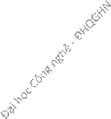CÁC CẤU TRÚC ĐIỀU KHIỂN 30

|  |  |  |
| --- | --- | --- |
| 2.4.1. | Các cấu trúc rẽ nhánh 31 |  |
| 2.4.2. | Các cấu trúc lặp 37 |  |
| 2.4.3.  Chương 3. | Biểu thức điều kiện trong các cấu trúc điều khiển  LỚP VÀ ĐỐI TƯỢNG 48 | 43 |

* 1. TẠO VÀ SỬ DỤNG ĐỐI TƯỢNG 49
  2. TƯƠNG TÁC GIỮA CÁC ĐỐI TƯỢNG 51

Chương 4. BIẾN VÀ CÁC KIỂU DỮ LIỆU 57

* 1. BIẾN VÀ CÁC KIỂU DỮ LIỆU CƠ BẢN 58
  2. THAM CHIẾU ĐỐI TƯỢNG VÀ ĐỐI TƯỢNG 59
  3. PHÉP GÁN 62
  4. CÁC PHÉP SO SÁNH 63
  5. MẢNG 64

Chương 5. HÀNH VI CỦA ĐỐI TƯỢNG 70

1. 1. PHƯƠNG THỨC VÀ TRẠNG THÁI ĐỐI TƯỢNG70
   1. TRUYỀN THAM SỐ VÀ GIÁ TRỊ TRẢ VỀ 71
   2. CƠ CHẾ TRUYỀN BẰNG GIÁ TRỊ 73
   3. ĐÓNG GÓI VÀ CÁC PHƯƠNG THỨC TRUY NHẬP 75
   4. KHAI BÁO VÀ KHỞI TẠO BIẾN THỰC THỂ 79
   5. BIẾN THỰC THỂ VÀ BIẾN ĐỊA PHƯƠNG 80

Chương 6. SỬ DỤNG THƯ VIỆN JAVA 85

* 1. ArrayList 85
  2. SỬ DỤNG JAVA API 87
  3. MỘT SỐ LỚP THÔNG DỤNG TRONG API 88
     1. Math 88
     2. Các lớp bọc ngoài kiểu dữ liệu cơ bản 89
     3. Các lớp biểu diễn xâu kí tự 90
  4. TRÒ CHƠI BẮN TÀU 91

Chương 7. THỪA KẾ VÀ ĐA HÌNH 103

* 1. QUAN HỆ THỪA KẾ 103
  2. THIẾT KẾ CÂY THỪA KẾ 104
  3. CÀI ĐÈ – PHƯƠNG THỨC NÀO ĐƯỢC GỌI? 107
  4. CÁC QUAN HỆ IS-A VÀ HAS-A 108
  5. KHI NÀO NÊN DÙNG QUAN HỆ THỪA KẾ? 110
  6. LỢI ÍCH CỦA QUAN HỆ THỪA KẾ 110
  7. ĐA HÌNH 111

7 8. GỌI PHIÊN BẢN PHƯƠNG THỨC CỦA LỚP CHA114

* 1. CÁC QUY TẮC CHO VIỆC CÀI ĐÈ 115
  2. CHỒNG PHƯƠNG THỨC 116
  3. CÁC MỨC TRUY NHẬP 117

Chương 8. LỚP TRỪU TƯỢNG VÀ INTERFACE 124

* 1. MỘT SỐ LỚP KHÔNG NÊN TẠO THỰC THỂ 124
  2. LỚP TRỪU TƯỢNG VÀ LỚP CỤ THỂ 126
  3. PHƯƠNG THỨC TRỪU TƯỢNG 127
  4. VÍ DỤ VỀ ĐA HÌNH 127
  5. LỚP Object 131
  6. ĐỔI KIỂU – KHI ĐỐI TƯỢNG MẤT HÀNH VI CỦA MÌNH 132
  7. ĐA THỪA KẾ VÀ VẤN ĐỀ HÌNH THOI 135
  8. INTERFACE 137

Chương 9. VÒNG ĐỜI CỦA ĐỐI TƯỢNG 143

* 1. BỘ NHỚ STACK VÀ BỘ NHỚ HEAP 143
  2. KHỞI TẠO ĐỐI TƯỢNG 145
  3. HÀM KHỞI TẠO VÀ VẤN ĐỀ THỪA KẾ 149
     1. Gọi hàm khởi tạo của lớp cha 150
     2. Truyền đối số cho hàm khởi tạo lớp cha 152
  4. HÀM KHỞI TẠO CHỒNG NHAU 153
  5. TẠO BẢN SAO CỦA ĐỐI TƯỢNG 154
  6. CUỘC ĐỜI CỦA ĐỐI TƯỢNG 159

Chương 10. THÀNH VIÊN LỚP VÀ THÀNH VIÊN THỰC THỂ 164

* 1. BIẾN CỦA LỚP 164
  2. PHƯƠNG THỨC CỦA LỚP 165
  3. GIỚI HẠN CỦA PHƯƠNG THỨC LỚP 167
  4. KHỞI TẠO BIẾN LỚP 169
  5. MẪU THIẾT KẾ SINGLETON 170
  6. THÀNH VIÊN BẤT BIẾN – final 171

Chương 11. NGOẠI LỆ 174

* 1. NGOẠI LỆ LÀ GÌ? 175
     1. Tình huống sự cố 175
     2. Xử lý ngoại lệ 177
     3. Ngoại lệ là đối tượng 178
  2. KHỐI try/catch 179
     1. Bắt nhiều ngoại lệ 179
     2. Hoạt động của khối try/catch 180
     3. Khối finally – những việc dù thế nào cũng phải làm 182
     4. Thứ tự cho các khối catch 183
  3. NÉM NGOẠI LỆ 184
  4. NÉ NGOẠI LỆ 185
  5. NGOẠI LỆ ĐƯỢC KIỂM TRA VÀ KHÔNG ĐƯỢC KIỂM TRA 189
  6. ĐỊNH NGHĨA KIỂU NGOẠI LỆ MỚI 190
  7. NGOẠI LỆ VÀ CÁC PHƯƠNG THỨC CÀI ĐÈ .191

Chương 12. CHUỖI HÓA ĐỐI TƯỢNG VÀ VÀO RA FILE 196

* 1. QUY TRÌNH GHI ĐỐI TƯỢNG 197
  2. CHUỖI HÓA ĐỐI TƯỢNG 199
  3. KHÔI PHỤC ĐỐI TƯỢNG 202
  4. GHI CHUỖI KÍ TỰ RA TỆP VĂN BẢN 205
     1. Lớp File 206
     2. Bộ nhớ đệm 207
  5. ĐỌC TỆP VĂN BẢN 207
  6. CÁC DÒNG VÀO/RA TRONG Java API 209

Chương 13. LẬP TRÌNH TỔNG QUÁT VÀ CÁC LỚP COLLECTION 215

* 1. LỚP TỔNG QUÁT 217
  2. PHƯƠNG THỨC TỔNG QUÁT 219

13 3. CÁC CẤU TRÚC DỮ LIỆU TỔNG QUÁT TRONG JAVA API 220

* 1. ITERATOR VÀ VÒNG LẶP FOR EACH 222
  2. SO SÁNH NỘI DUNG ĐỐI TƯỢNG 224
     1. So sánh bằng 224
     2. So sánh lớn hơn/nhỏ hơn 226

13 6. KÍ TỰ ĐẠI DIỆN TRONG KHAI BÁO THAM SỐ KIỂU228

Phụ lục A. DỊCH CHƯƠNG TRÌNH BẰNG JDK 233

Phụ lục B. PACKAGE – TỔ CHỨC GÓI CỦA JAVA 236

Phụ lục C. BẢNG THUẬT NGỮ ANH-VIỆT 239

TÀI LIįU THAM KHÁO 241

# GIďI THIįU

Phần mềm ngày càng lớn và phức tạp và đòi hỏi được cập nhật liên tục để đáp ứng những yêu cầu mới của người dùng. Phương pháp lập trình thủ tục truyền thống dần trở nên không đáp ứng được những đòi hỏi đó của ngành công nghiệp phần mềm. Lập trình hướng đối tượng đã ra đời trong bối cảnh như vậy để hỗ trợ sử dụng lại và phát triển các phần mềm qui mô lớn.

Giáo trình này cung cấp cho sinh viên các kiến thức từ cơ bản cho đến một số kỹ thuật nâng cao về phương pháp lập trình hướng đối tượng. Giáo trình dùng cho sinh viên ngành Công nghệ thông tin đã có kiến thức căn bản về lập trình. Giáo trình sử dụng ngôn ngữ lập trình Java để minh họa và đồng thời cũng giới thiệu một số kiến thức căn bản của ngôn ngữ này.

Các nội dung chính về phương pháp lập trình hướng đối tượng được trình bày trong giáo trình bao gồm lớp và đối tượng, đóng gói/che giấu thông tin, kế thừa và đa hình, xử lý ngoại lệ và lập trình tổng quát. Ngoài ra, giáo trình cũng trình bày các kiến thức về Java bao gồm các đặc trưng cơ bản của ngôn ngữ, các thư viện cơ bản và cách thức tổ chức vào/ra dữ liệu.

Thay vì cách trình bày theo tính hàn lâm về một chủ đề rộng, để thuận tiện cho giảng dạy, giáo trình chọn cách trình bày theo các bài học cụ thể được sắp xếp theo trình tự kiến thức từ cơ sở đến chuyên sâu. Mỗi chủ đề có thể được giảng dạy với thời lượng 2~3 giờ lý thuyết và giờ thực hành tương ứng. Ch-¬ng 2 và Ch-¬ng 6, với nội dung là các kiến thức cơ bản về ngôn ngữ lập trình Java, tuy cần thiết nhưng không phải nội dung trọng tâm của môn học Lập trình hướng đối tượng. Các chương này, do đó, nên để sinh viên tự học. Chương 9 và Chương 10 không nhất thiết phải được dạy thành những chủ đề độc lập mà có thể được tách rải rác các nội dung kiến thức và giới thiệu kèm theo các khái niệm hướng đối tượng có liên quan, hoặc yêu cầu sinh viên tự đọc khi cần đến các kiến thức này trong quá trình thực hành.

Tuy cuốn giáo trình này không trình bày sâu về lập trình Java, nhưng kiến thức về lập trình Java lại là cần thiết đối với sinh viên, ngay cả với mục đích thực hành môn học. Do đó, ngoài mục đích thực hành các nội dung liên quan đến lập trình hướng đối tượng, các bài tập thực hành của môn học này nên có thêm đóng vai trò định hướng và gợi ý giúp đỡ sinh viên tự học các chủ đề thuần túy Java mà giáo viên cho là cần thiết, chẳng hạn như học về vào ra dữ liệu đơn giản ngay từ tuần đầu tiên của môn học. Các định hướng này có thể được thể hiện ở những bài tập thực hành với những đoạn chương trình mẫu, hoặc yêu cầu tìm hiểu tài liệu API về một số lớp tiện ích. Một số bài tập cuối chương là ví dụ của dạng bài tập này.

Các thuật ngữ hướng đối tượng nguyên gốc tiếng Anh đã được chuyển sang tiếng Việt theo những cách khác nhau tùy các tác giả. Sinh viên cần biết thuật ngữ nguyên gốc tiếng Anh cũng như các cách dịch khác nhau đó để tiện cho việc sử dụng tài liệu tiếng Anh cũng như để liên hệ kiến thức giữa các tài liệu tiếng Việt. Vì lí do đó, giáo trình này cung cấp bảng thuật ngữ Anh-Việt với các cách dịch khác nhau tại Phụ lục C, bên cạnh Phụ lục A về công cụ lập trình JDK và Phụ lục B về tổ chức gói của ngôn ngữ Java.

Các tác giả chân thành cảm ơn PGS. TS. Nguyễn Đình Hóa, TS. Trương Anh Hoàng, TS. Cao Tuấn Dũng, TS. Đặng Đức Hạnh, cũng như các đồng nghiệp và sinh viên tại Khoa Công nghệ thông tin, Trường Đại học Công nghệ đã đọc bản thảo giáo trình và có các góp ý quí báu về nội dung chuyên môn cũng như cách thức trình bày. Tuy vậy, giáo trình vẫn còn nhiều khiếm khuyết, các tác giả mong tiếp tục nhận được góp ý để hoàn thiện trong tương lai.

ChUPng 1. Mď ÐẦU

Lập trình là công đoạn quan trọng chủ chốt và không thể thiếu để tạo ra sản phẩm phần mềm. Phần mềm càng trở nên đa dạng và ngành công nghiệp phần mềm càng phát triển thì người ta càng thấy rõ tầm quan trọng của phương pháp lập trình. Phương pháp lập trình tốt không chỉ đảm bảo tạo ra phần mềm tốt mà còn hỗ trợ thiết kế phần mềm có tính mở và hỗ trợ khả năng sử dụng lại các mô đun. Nhờ đó chúng ta có thể dễ dàng bảo trì, nâng cấp phần mềm cũng như giảm chi phí phát triển phần mềm.

Trong những thập kỷ 1970, 1980, phương pháp phát triển phần mềm chủ yếu là lập trình có cấu trúc (*structured programming*). Cách tiếp cận cấu trúc đối với việc thiết kế chương trình dựa trên chiến lược chia để trị: Để giải một bài toán lớn, chúng ta tìm cách chia nó thành vài bài toán nhỏ hơn và giải riêng từng bài; để giải mỗi bài, hãy coi nó như một bài toán mới và có thể tiếp tục chia nó thành các bài toán nhỏ hơn; cuối cùng, ta sẽ đi đến những bài toán có thể giải ngay được mà không cần phải chia tiếp. Cách tiếp cận này được gọi là lập trình từ trên xuống (*top-down programming*).

Lập trình từ trên xuống là một phương pháp tốt và đã được áp dụng thành công cho phát triển rất nhiều phần mềm. Tuy nhiên, cùng với sự đa dạng và phức tạp của phần mềm, phương pháp này bộc lộ những hạn chế. Trước hết, nó hầu như chỉ đáp ứng việc tạo ra các lệnh hay là các quy trình để giải quyết một bài toán. Dần dần, người ta nhận ra rằng thiết kế các cấu trúc dữ liệu cho một chương trình có tầm quan trọng không kém việc thiết kế các hàm/thủ tục và các cấu trúc điều khiển. Lập trình từ trên xuống không quan tâm đủ đến dữ liệu mà chương trình cần xử lý.

Thứ hai, với lập trình từ trên xuống, chúng ta khó có thể tái sử dụng các phần của chương trình này cho các chương trình khác. Bằng việc xuất phát từ một bài toán cụ thể và chia nó thành các mảnh sao cho thuận, cách tiếp cận này có xu hướng tạo ra một thiết kế đặc thù cho chính bài toán đó. Chúng ta khó có khả năng lấy một đoạn mã lớn từ một chương trình cũ lắp vào một dự án mới mà không phải sửa đổi lớn. Việc xây dựng các chương trình chất lượng cao là khó khăn và tốn kém, do đó những nhà phát triển phần mềm luôn luôn muốn tái sử dụng các sản phẩm cũ.

Thứ ba, môi trường hoạt động trong thực tế của các ứng dụng luôn thay đổi. Dẫn đến việc yêu cầu phần mềm cũng phải liên tục thay đổi theo để đáp ứng nhu cầu của người dùng nếu không muốn phần mềm bị đào thải. Do đó, một thiết kế linh hoạt mềm dẻo là cái mà các nhà phát triển phần mềm mong muốn. Phương pháp tiếp cận từ dưới lên (bottom-up) hỗ trợ tốt hơn cho tính linh hoạt mềm dẻo đó.

Trong thực tế, thiết kế và lập trình từ trên xuống thường được kết hợp với thiết kế và lập trình từ dưới lên. Trong tiếp cận từ dưới lên, từ các vấn đề mà ta đã biết

cách giải và có thể đã có sẵn các thành phần tái sử dụng được chúng ta xây dựng dần theo hướng lên trên, hướng đến một giải pháp cho bài toán tổng.

Các thành phần tái sử dụng được nên có tính mô-đun hóa cao nhất có thể. Mỗi mô-đun là một thành phần của một hệ thống lớn hơn, nó tương tác với phần còn lại của hệ thống theo một cách đơn giản và được quy ước chặt chẽ. Ý tưởng ở đây là một mô-đun có thể được "lắp vào" một hệ thống. Chi tiết về những gì xảy ra bên trong mô-đun không cần được xét đến đối với hệ thống nói chung, miễn là mô-đun đó hoàn thành tốt vai trò được giao. Đây gọi là che giấu thông tin (*information hiding*), một trong những nguyên lý quan trọng nhất của công nghệ phần mềm.

Một dạng thường thấy của các mô-đun phần mềm là nó chứa một số dữ liệu kèm theo một số hàm/thủ tục để xử lý dữ liệu đó. Ví dụ, một mô-đun sổ địa chỉ có thể chứa một danh sách các tên và địa chỉ, kèm theo là các hàm/thủ tục để thêm một mục tên mới, in nhãn địa chỉ…Với cách này, dữ liệu được bảo vệ vì nó chỉ được xử lý theo các cách đã được biết trước và được định nghĩa chặt chẽ. Ngoài ra, nó cũng tạo thuận lợi cho các chương trình sử dụng mô-đun này, vì các chương trình đó không phải quan tâm đến chi tiết biểu diễn dữ liệu bên trong mô-đun. Thông tin về biểu diễn dữ liệu được che giấu.

Các mô-đun hỗ trợ dạng che giấu thông tin này bắt đầu trở nên phổ biến trong các ngôn ngữ lập trình đầu thập kỷ 1980. Từ đó, một hình thức tiên tiến hơn của chính ý tưởng đó đã lan rộng trong ngành công nghệ phần mềm. Cách tiếp cận đó được gọi là lập trình hướng đối tượng (*object-oriented programming*), thường được gọi tắt là OOP.

Câu chuyện tưởng tượng sau đây1 minh họa phần nào sự khác biệt giữa lập trình thủ tục và lập trình hướng đối tượng trong thực tế của ngành công nghệ phàn mềm. Có hai lập trình viên nhận được cùng một đặc tả hệ thống và được yêu cầu xây dựng hệ thống đó, thi xem ai là người hoàn thành sớm nhất. Dậu là người chuyên dùng phương pháp lập trình thủ tục, còn Tuất quen dùng lập trình hướng đối tượng. Cả Dậu và Tuất đều cho rằng đây là nhiệm vụ đơn giản.

Đặc tả như sau:

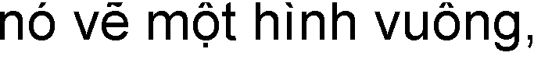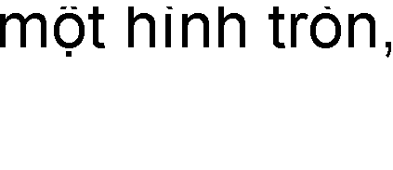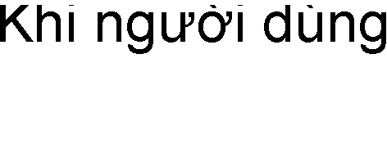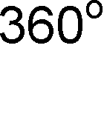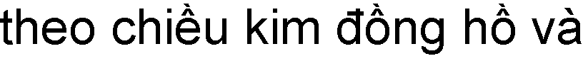

1 Nguồn: Head First Java, 2nd Edition.

Dậu tính toán, "Chương trình này phải *làm* những gì? Ta cần đến những thủ tục nào?" Anh tự trả lời, "xoay và chơi nhạc." Và anh bắt tay vào viết các thủ tục đó. Chương trình không phải là một loạt các thủ tục thì nó là cái gì?

Trong khi đó, Tuất nghĩ, "Trong chương trình này có những *thứ* gì...đâu là những *nhân tố* chính?" Đầu tiên, anh ta nghĩ đến những Hình vẽ. Ngoài ra, anh còn nghĩ đến những đối tượng khác như *người dùng*, *âm thanh*, và sự kiện *click chuột*. Nhưng anh đã có sẵn thư viện mã cho mấy đối tượng đó, nên anh tập trung vào việc xây dựng các *Hình vẽ*.

Dậu đã quá thạo với công việc kiểu này rồi, anh ra bắt tay vào viết các thủ tục quan trọng và nhanh chóng hoàn thành hai thủ tục xoay (rotate) và chơi nhạc (playSound):

rotate(shapeNum) {

*// cho hình xoay 360o*

}

playSound(shapeNum) {

*// dùng shapeNum để tra xem cần chơi file AIF nào*

*// và chơi file đó*

}

Còn Tuất ngồi viết ba lớp, mỗi lớp dành cho một hình.

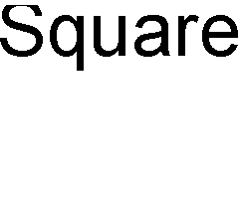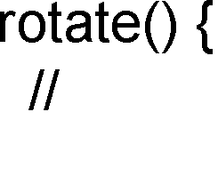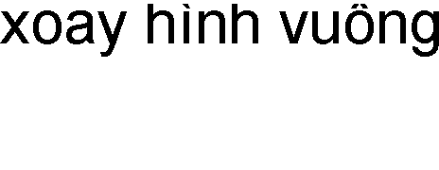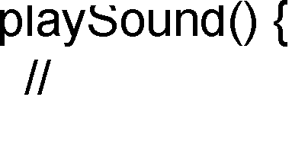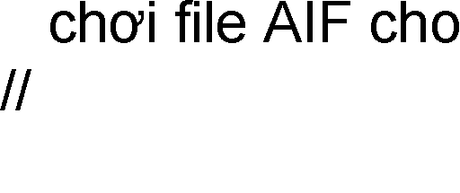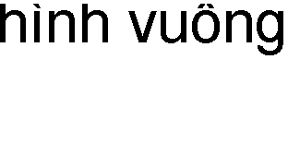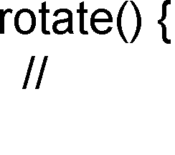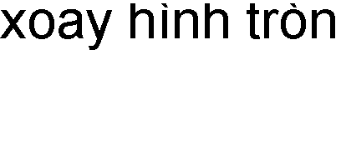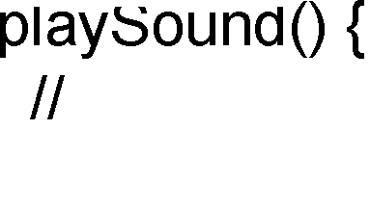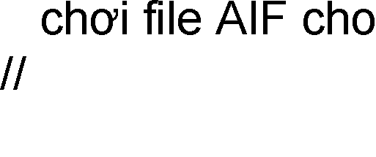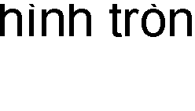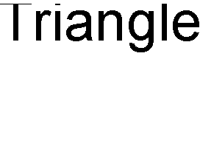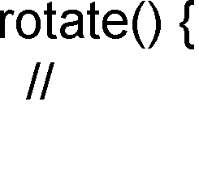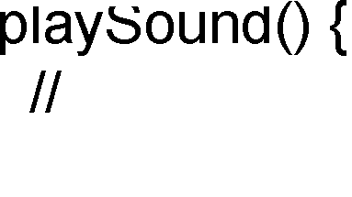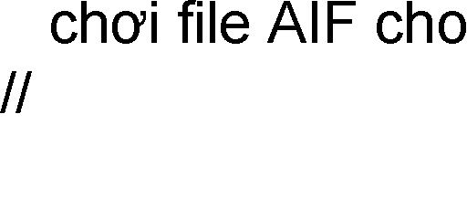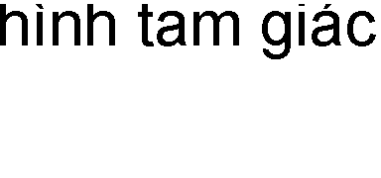

Dậu vừa nghĩ rằng mình đã thắng cuộc thì sếp nói "Về mặt kĩ thuật thì Dậu xong trước, nhưng ta phải bổ sung một chút xíu nữa vào chương trình." Hai người đã quá quen với chuyện đặc tả thay đổi – chuyện thường ngày trong ngành.

Đặc tả được bổ sung nội dung sau:

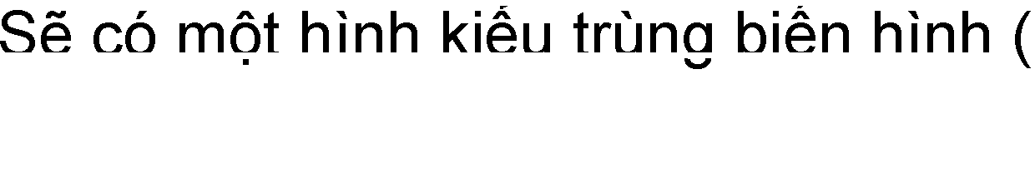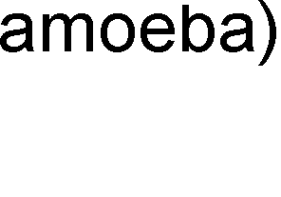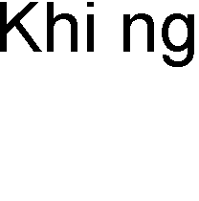

Đối với Dậu, thủ tục rotate vẫn ổn, mã dùng một bảng tra cứu để khớp giá trị shapeNum với một hình đồ họa cụ thể. Nhưng *playSound thì phải sửa*.

Rốt cục không phải sửa nghiêm trọng, nhưng Dậu vẫn thấy *không thoải mái khi phải động vào sửa phần mã đã được test xong từ trước*. Anh biết, dù quản lý dự án có nói gì đi chăng nữa, *đặc tả thay đổi suốt*.

Còn Tuất thì thản nhiên vừa nhâm nhi cà phê vừa viết một lớp mới. Điều anh thích nhất về OOP là anh không phải sửa gì ở phần mã đã được test và bàn giao. Anh nghĩ về những ích lợi của OOP và lẩm bẩm "Tính linh hoạt, khả năng mở rộng,...".

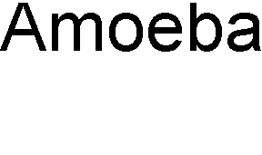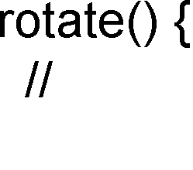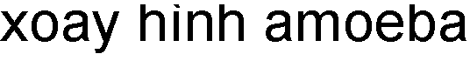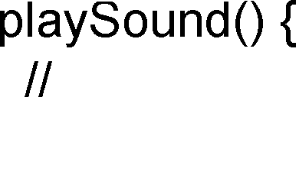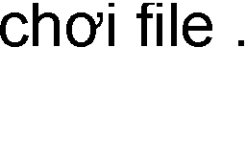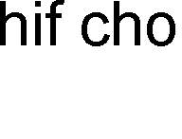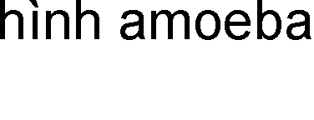

Dậu cũng vừa kịp hoàn thành chỉ một lát trước Tuất. Nhưng nụ cười của anh vụt tắt khi nhìn thấy bộ mặt của sếp và nghe thấy giọng sếp vẻ thất vọng "không được rồi, amoeba thực ra không xoay kiểu này..."

Thì ra cả hai lập trình viên đều đã viết đoạn xoay hình theo cách: (1) xác định hình chữ nhật bao hình; (2) xác định tâm của hình chữ nhật đó và xoay hình quanh điểm đó. Nhưng hình trùng biến hình thì lại cần xoay quanh một điểm ở một *đầu mút*, như kiểu kim đồng hồ.

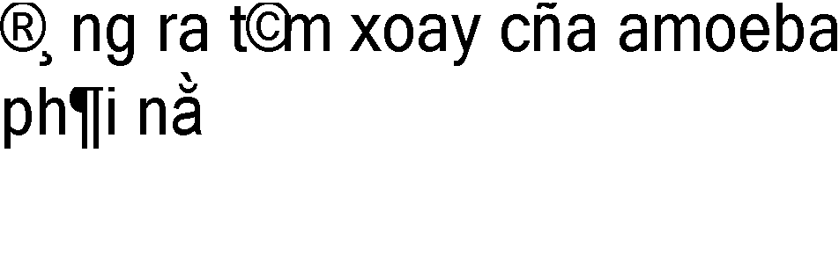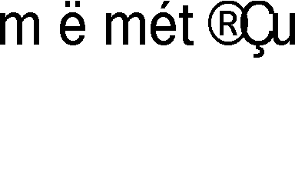

"Mình tèo rồi." Dậu ngán ngẩm. "Tuy là, ừm, có thể thêm một lệnh if/else nữa vào thủ tục rotate, rồi hard-code tâm xoay cho amoeba. Làm vậy chắc là sẽ không làm hỏng đoạn nào khác." Nhưng một giọng nói trong đầu Dậu thì thào, "*Nhầm to! Cậu có chắc là đặc tả sẽ không thay đổi lần nữa không đấy?*"

Cuối cùng Dậu chọn cách bổ sung tham số về tâm xoay vào cho thủ tục rotate. *Rất nhiều đoạn mã đã bị ảnh hưởng.* Phải test lại, dịch lại cả đống mã. Có những đoạn trước chạy tốt thì nay không chạy được nữa.

rotate(shapeNum, xPt, yPt) {

*//nếu hình không phải amoeba,*

*// tính tâm xoay*

*// dựa trên một hình chữ nhật*

*// rồi xoay hình*

*//nếu không*

*// dựng xPt và yPt làm offset tâm xoay*

*// rồi xoay hình*

}

Còn Tuất, không chần chừ chút nào, anh sửa luôn phương thức rotate, nhưng chỉ sửa ở lớp Amoeba mà thôi. Tuất *không hề động đến các đoạn mã đã dịch, đã chạy và đã test* tại các phần khác trong chương trình. Để cho Amoeba một tâm xoay, anh thêm một thuộc tính mà tất cả các hình trùng biến hình sẽ có. Anh nhanh chóng sửa, test, và bàn giao mã cho sếp.

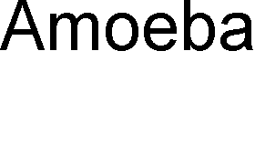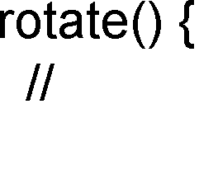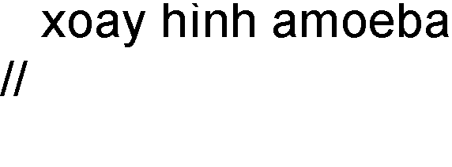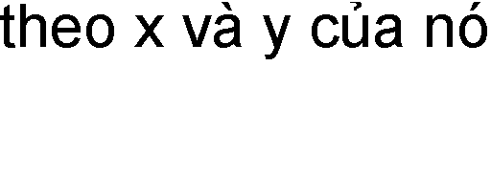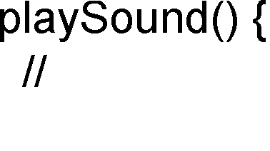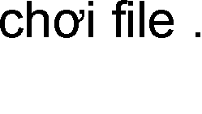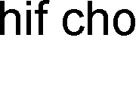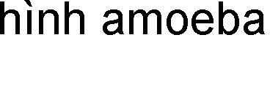

"Không nhanh thế được!" Dậu tìm thấy một nhược điểm trong cách tiếp cận của Tuất, và anh chắc mẩm nó sẽ giúp anh chuyển bại thành thắng. Dậu thấy mã của Tuất bị lặp, rotate có mặt ở cả bốn thứ hình, thiết kế này có gì hay ho khi phải bảo trì cả bốn phương thức rotate khác nhau?

Tuất giải thích: Dậu chưa nhìn thấy đặc điểm quan trọng của thiết kế, đó là quan hệ thừa kế. Bốn lớp có những đặc điểm chung, những đặc điểm đó được tách ra và đặt trong một lớp mới tên là Shape. Các lớp kia, mỗi lớp đều được xem là "thừa kế từ lớp Shape". Nói cách khác, nếu lớp Shape có những chức năng gì thì các lớp kia tự động có các chức năng đó.

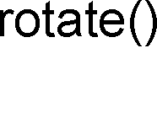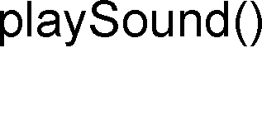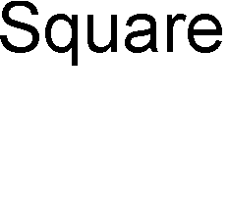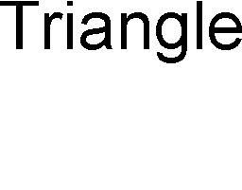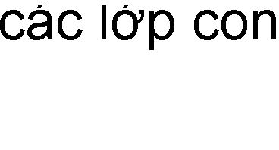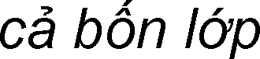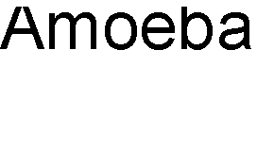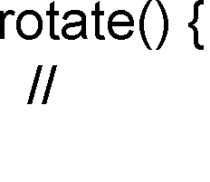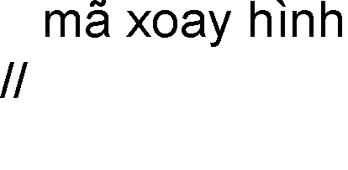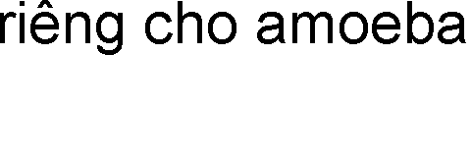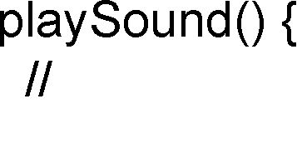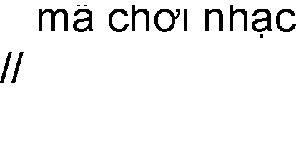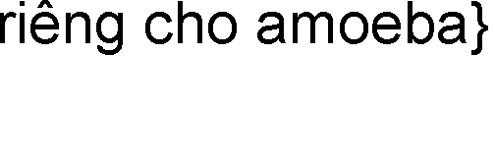

Tuy nhiên, Amoeba có tâm xoay khác và chơi file nhạc khác. Lớp Amoeba cài đè các hoạt động rotate và playSound đã được thừa kế từ Shape bằng cách định nghĩa lại các thủ tục này. Và khi chạy, hệ thống tự biết là cần dùng phiên bản được viết tại Amoeba thay vì dùng phiên bản thừa kế từ Shape. Đó là đặc điểm thú vị của phương pháp hướng đối tượng.

Khi ta cần yêu cầu một hình nào đó xoay, tam giác hay amoeba, ta chỉ việc gọi phương thức rotate cho đối tượng đó, và hệ thống sẽ tự biết phải làm gì, trong khi phần còn lại của chương trình không biết hoặc không quan tâm đến việc đối tượng đó xoay kiểu gì. Và khi ta cần bổ sung một cái gì đó mới vào chương trình, ta chỉ phải viết một lớp mới cho loại đối tượng mới, từ đó, các đối tượng mới sẽ có cách hành xử của riêng chúng.

* 1. KHÁI NIỆM CƠ BẢN

Hướng đối tượng là kĩ thuật mô hình hóa một hệ thống thế giới thực trong phần mềm dựa trên các đối tượng. Đối tượng (*object*) là khái niệm trung tâm của OOP, nó là một mô hình của một thực thể hay khái niệm trong thế giới thực. Việc mô hình hóa này bao gồm xác định các đối tượng tham gia bài toán – những cái làm nhiệm vụ gì đó hoặc bị làm gì đó. Lập trình theo kiểu hướng đối tượng là hoạt động định nghĩa các thể loại của các đối tượng đó ở hình thức các khuôn mẫu để tạo ra chúng.

Trong thời gian chạy, một chương trình OOP chính là một tập các đối tượng gửi thông điệp cho nhau để yêu cầu dịch vụ và thực hiện dịch vụ khi được yêu cầu. Việc một đối tượng thực hiện một dịch vụ có thể dẫn đến việc nó thay đổi trạng thái của bản thân. Một ví dụ có tính chất gần với thế giới thực: ông A đến rút tiền tại máy ATM. Ta có các đối tượng: ông A, máy ATM, cơ sở dữ liệu ngân hàng, và tài khoản của ông A. Trình tự diễn ra như sau: Ông A cho thẻ ngân hàng vào khe máy ATM;

đối tượng ATM yêu cầu cơ sở dữ liệu ngân hàng cung cấp đối tượng tài khoản của ông A; ông A yêu cầu rút 100.000 đồng; đối tượng ATM yêu cầu đối tượng tài khoản trừ đi 100.000 đồng. Như vậy giao dịch này bao gồm chuỗi các yêu cầu dịch vụ và việc các đối tượng thực hiện các yêu cầu đó, đồng thời thay đổi trạng thái của mình (tài khoản ông A bị bớt tiền, ông A có thêm tiền, dữ liệu nhật trình ATM có thêm thông tin về một giao dịch).

* 1. ĐỐI TƯỢNG VÀ LỚP

Gần như bất cứ thứ gì cũng có thể được mô hình hóa bằng một đối tượng.

Chẳng hạn, một màu, một hình vẽ, một cái nhiệt kế.

Mỗi đối tượng có một tập các thuộc tính (*attribute*) như các giá trị hay trạng thái để mô hình hóa đối tượng đó. Chẳng hạn, một cái nhiệt kế có thể có thuộc tính là vị trí hiện tại của nó và trạng thái hiện tại tắt hay bật, các thuộc tính một màu có thể là giá trị của ba thành phần RGB của nó. Một cái ô tô có các thuộc tính như: lượng xăng hiện có, tốc độ hiện tại, biển số.

Mỗi đối tượng có một tập các trách nhiệm mà nó thực hiện bằng cách cung cấp dịch vụ cho các đối tượng khác. Các dịch vụ này có thể cho phép truy vấn thông tin hoặc làm thay đổi trạng thái của đối tượng. Ví dụ, nhiệt kế cho phép truy vấn về tình trạng tắt/bật của nó; đáp ứng các yêu cầu về nhiệt độ hiện hành mà nó đo được, yêu cầu tắt/bật. Một cái ô tô cho phép tăng ga, giảm ga để tăng/giảm tốc độ di chuyển. Đối với thiết kế tốt, các đối tượng bên ngoài không phải quan tâm xem một đối tượng nào đó cài đặt một dịch vụ như thế nào, mà chỉ cần biết đối tượng đó cung cấp những dịch vụ nào (hay nó có những trách nhiệm gì). Chẳng hạn, người lái xe không cần biết cơ chế chuyển đổi từ lực nhấn lên chân đạp ga sang sự thay đổi về tốc độ của ô tô.

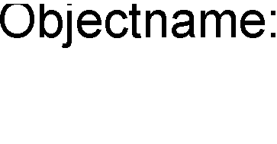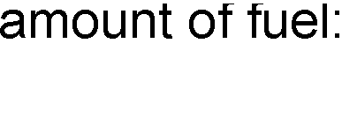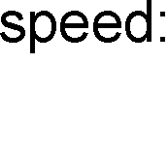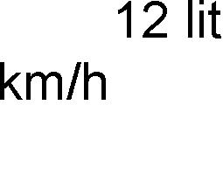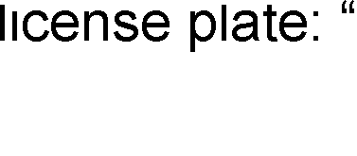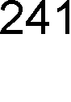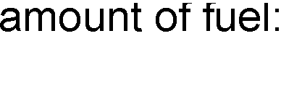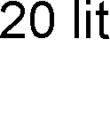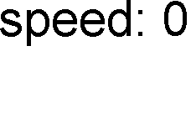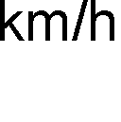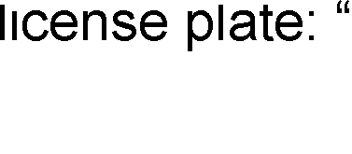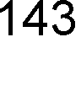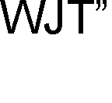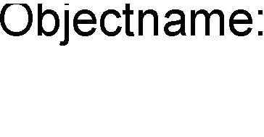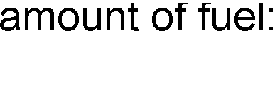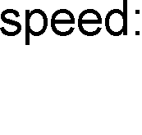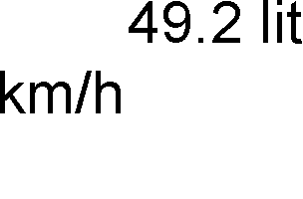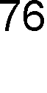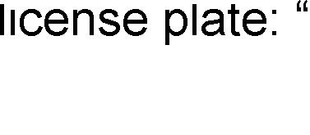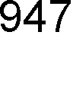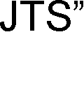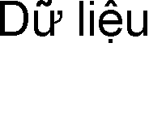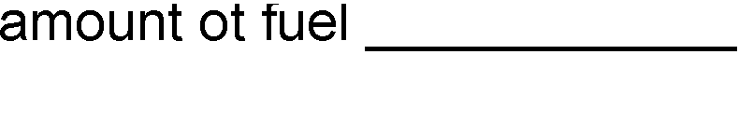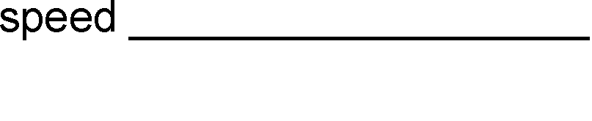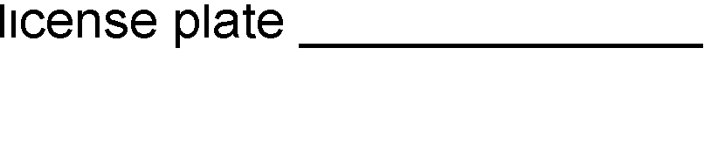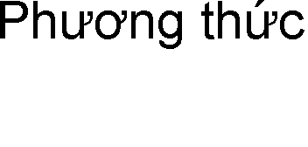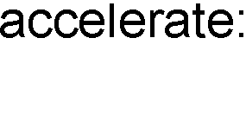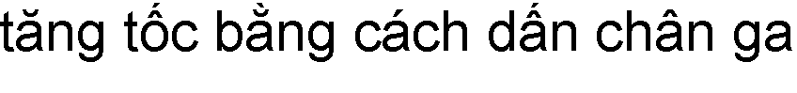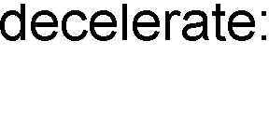

Hình 1.1: Các đối tượng ô tô và đặc điểm chung của chúng.

Trong mỗi ứng dụng, các đối tượng có đặc điểm tương tự nhau, chẳng hạn các tài khoản ngân hàng, các sinh viên, các máy ATM, những chiếc ô tô được xếp vào cùng một nhóm, đó là lớp (*class*). Mỗi lớp là đặc tả các đặc điểm của các đối tượng

thuộc lớp đó. Cụ thể, một định nghĩa lớp mô tả tất cả các thuộc tính của các đối tượng thành viên của lớp đó và các phương thức thực thi hành vi của các đối tượng đó. Ví dụ, ta có thể có nhiều đối tượng ô tô với thông số khác nhau về lượng xăng hiện có, tốc độ hiện tại, và biển số xe; định nghĩa lớp ô tô mô tả đặc điểm chung của các thông số đó cùng với các phương thức thực hiện các hoạt động tăng tốc, giảm tốc.

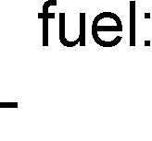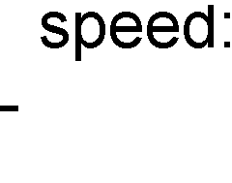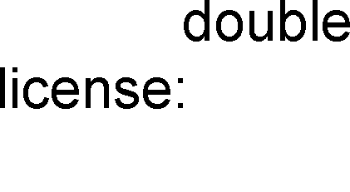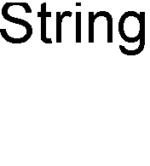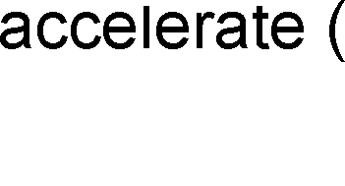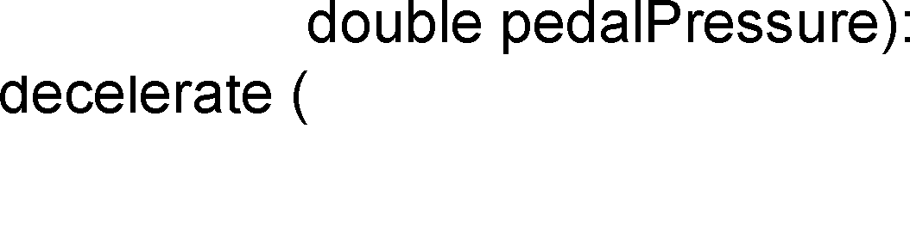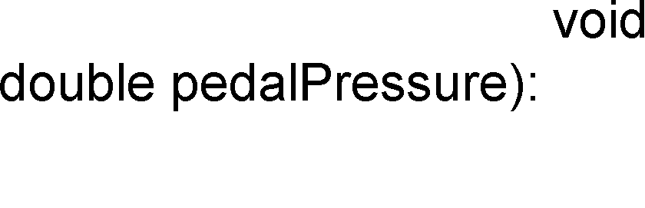

Hình 1.2: Lớp Automobile vẽ bằng kí pháp UML

Quan hệ giữa lớp và đối tượng gần giống như quan hệ giữa kiểu dữ liệu và các biến thuộc kiểu dữ liệu đó. Các đối tượng được tạo ra khi chương trình chạy, và lớp là khuôn mẫu mà từ đó có thể tạo ra các đối tượng thuộc lớp đó. Mỗi đối tượng được tạo ra từ một lớp được gọi là một thực thể (*instance*) của lớp đó. Một chương trình khi được viết là sự kết hợp của các lớp khác nhau. Còn khi chạy, nó là một tập hợp các đối tượng hoạt động và tương tác với nhau, các đối tượng này được sinh ra từ các lớp cấu thành nên chương trình đó.

Mỗi đối tượng đều có một thời gian sống. Trong khi chương trình chạy, đối tượng được tạo và khởi tạo giá trị theo yêu cầu. Ngay khi một đối tượng được tạo ra, hệ thống tự động gọi một hàm khởi tạo (*constructor*) để khởi tạo giá trị cho các thuộc tính của đối tượng. Kể từ đó, đối tượng bắt đầu tồn tại, nó gửi và nhận các thông điệp, và cuối cùng thì nó bị hủy đi khi không còn cần đến nữa. Trong khi đối tượng tồn tại, nó giữ định danh và trạng thái của mình. Mỗi đối tượng có một định danh riêng và có bộ thuộc tính riêng, độc lập với các đối tượng khác thuộc cùng một lớp. Trong thực tế, mỗi đối tượng có vị trí riêng trong bộ nhớ.

Các đối tượng dùng các thông điệp (*message*) để liên lạc với nhau. Nhìn từ phương diện lập trình, việc gửi một thông điệp tới một đối tượng chính là gọi một phương thức của đối tượng đó, còn việc một đối tượng nhận được một thông điệp chính là việc một phương thức của nó được một đối tượng khác gọi. Chương trình khi chạy là một tập các đối tượng, mỗi đối tượng gửi thông điệp cho các đối tượng khác trong hệ thống và đáp ứng các thông điệp mà mình nhận được. Thông thường, một thông điệp được gửi bằng một lời gọi phương thức trong chương trình. Tuy nhiên, các thông điệp có thể xuất phát từ hệ điều hành hoặc môi trường chạy chương trình. Chẳng hạn khi người dùng click chuột vào một nút bấm tại một cửa sổ chương trình, một thông điệp sẽ được gửi đến đối tượng điều khiển nút bấm đó thông báo rằng cái nút đó đã bị nhấn.

* 1. CÁC NGUYÊN TẮC TRỤ CỘT

Lập trình hướng đối tượng có ba nguyên tắc trụ cột: đóng gói, thừa kế và đa hình, còn trừu tượng hóa là khái niệm nền tảng.

Trừu tượng hóa (*abstraction*) là một cơ chế cho phép biểu diễn một tình huống phức tạp trong thế giới thực bằng một mô hình được đơn giản hóa. Nó bao gồm việc tập trung vào các tính chất quan trọng của một đối tượng khi phải làm việc với lượng lớn thông tin. Ví dụ, đối với một con mèo trong ngữ cảnh một cửa hàng bán thú cảnh, ta có thể tập trung vào giống mèo, màu lông, cân nặng, tuổi, đã tiêm phòng dại hay chưa, và bỏ qua các thông tin khác như dung tích phổi, nồng độ đường trong máu, huyết áp, còn đối với một con mèo trong ngữ cảnh bệnh viện thú y thì lại là một chuyện khác. Các đối tượng ta thiết kế trong chương trình OOP sẽ là các trừu tượng hóa theo nghĩa đó, ta bỏ qua nhiều đặc điểm của đối tượng thực và chỉ tập trung vào các thuộc tính quan trọng cho việc giải một bài toán cụ thể. Người ta gọi một trừu tượng hóa là một mô hình của một đối tượng hoặc khái niệm trong thế giới thực.

Trừu tượng hóa là một trong những công cụ cơ bản của tất cả các phương pháp lập trình, không chỉ lập trình hướng đối tượng. Khi viết một chương trình giải một bài toán của thế giới thực, trừu tượng hóa là một cách để mô hình hóa bài toán đó. Ví dụ, khi ta viết một chương trình quản lý sổ địa chỉ, ta sẽ dùng các trừu tượng hóa như tên, địa chỉ, số điện thoại, thứ tự bảng chữ cái, và các khái niệm liên quan tới một sổ địa chỉ. Ta sẽ định nghĩa các thao tác để xử lý dữ liệu chẳng hạn như thêm một mục tên mới hoặc sửa một địa chỉ. Trong ngữ cảnh lập trình, trừu tượng hóa là mô hình hóa thế giới thực theo cách mà nó có thể được cài đặt dưới dạng một chương trình máy tính.

Phương pháp hướng đối tượng trừu tượng hóa thế giới thực thành các đối tượng và tương tác giữa chúng với các đối tượng khác. Việc mô hình hóa trở thành mô hình hóa các đối tượng tham gia bài toán – một cái nhiệt kế, một người chủ tài khoản ngân hàng, một sổ địa chỉ… mỗi đối tượng cần có đủ các thuộc tính và phương thức để thực hiện được tất cả các dịch vụ mà nó được yêu cầu.

Đóng gói (*encapsulation*): Các trừu tượng hóa của những gì có liên quan đến nhau được đóng gói vào trong một đơn vị duy nhất. Các trạng thái và hành vi của các trừu tượng hóa được bọc lại trong một khối gọi là lớp. Cụ thể, sau khi đã xác định được các đối tượng, rồi đến các thuộc tính và hành động của mỗi đối tượng, mục tiêu là đóng gói trong mỗi đối tượng các tính năng cần thiết để nó có thể thực hiện được vai trò của mình trong chương trình. Thí dụ, một đối tượng nhiệt kế cần có những gì cần thiết để có thể đo nhiệt độ, lưu trữ số liệu của các lần đo nhiệt độ trước và cho phép truy vấn các số liệu này.

Định nghĩa lớp là công cụ lập trình chính yếu cho việc thực hiện nguyên tắc đóng gói. Một lớp là mô tả về một tập hợp các đối tượng có cùng các thuộc tính, hành vi.

Thuộc tính (*attribute*) dùng để lưu trữ thông tin trạng thái của một đối tượng. Một thuộc tính có thể chỉ đơn giản là một biến Boolean lưu trữ trạng thái tắt hoặc bật, hay phức tạp hơn khi chính nó lại là một đối tượng khác. Các thuộc tính được khai báo trong định nghĩa lớp và được gọi là các biến của thực thể (*instance variable*), gọi tắt là biến thực thể. Chúng còn được gọi là các thành viên dữ liệu (*data member*), hay trường (*field*).

Trạng thái (*state*) phản ánh các giá trị hiện tại của các thuộc tính của một đối tượng và là kết quả của hành vi của đối tượng đó theo thời gian.

Hành vi (*behavior*) là hoạt động của một đối tượng mà có thể nhìn thấy được từ bên ngoài. Trong đó có việc đối tượng thay đổi trạng thái ra sao hoặc việc nó trả về thông tin trạng thái khi nó được thông điệp yêu cầu.

Phương thức (*method*) là một thao tác hay dịch vụ được thực hiện đối với đối tượng khi nó nhận thông điệp tương ứng. Các phương thức cài đặt hành vi của đối tượng và được định nghĩa trong định nghĩa lớp. Phương thức còn được gọi bằng các cái tên khác như: hàm thành viên (*member function*) – gọi tắt là 'hàm', thao tác (*operation*), dịch vụ (*service*).

Khái niệm đóng gói còn đi kèm với khái niệm che giấu thông tin (*information hiding*) nghĩa là che giấu các chi tiết bên trong của một đối tượng khỏi thế giới bên ngoài. Chẳng hạn khi dùng một cái cầu dao điện, đối với người sử dụng, nó chỉ là một cái hộp mà khi gạt cần sẽ có tác dụng ngắt và nối điện và cái hộp có khả năng tự ngắt điện khi quá tải. Người dùng không biết và không cần biết các mạch điện bên trong được thiết kế ra sao, cơ chế phát hiện quá tải như thế nào. Những chi tiết đó được giấu bên trong, còn từ bên ngoài ta chỉ nhìn thấy cầu dao là một cái hộp có cần gạt.

Nói theo phương diện lập trình, nhìn từ bên ngoài một mô-đun chỉ thấy được các giao diện. Các lập trình viên tự do cài đặt chi tiết bên trong, với ràng buộc duy nhất là tuân theo giao diện đã được quy ước từ trước. Ta có thể thực hiện nguyên tắc đóng gói với tất cả các ngôn ngữ lập trình hướng đối tượng cũng như các ngôn ngữ thủ tục. Tuy nhiên, chỉ các ngôn ngữ hướng đối tượng mới cung cấp cơ chế cho phép che giấu thông tin, ngăn không cho bên ngoài truy nhập vào chi tiết bên trong của mô-đun.

Thừa kế (*inheritance*) là quan hệ mang tính phân cấp mà trong đó các thành viên của một lớp được kế thừa bởi các lớp được dẫn xuất trực tiếp hoặc gián tiếp từ lớp đó. Đây là cơ chế cho phép định nghĩa một lớp mới dựa trên định nghĩa của một lớp có sẵn, sao cho tất cả các thành viên của lớp "cũ" (lớp cơ sở hay lớp cha) cũng có mặt trong lớp mới (lớp dẫn xuất hay lớp con) và các đối tượng thuộc lớp mới có thể được sử dụng thay cho đối tượng của lớp cũ ở bất cứ đâu. Thừa kế là một hình thức tái sử dụng phần mềm, trong đó một lớp mới được xây dựng bằng cách hấp thụ các thành viên của một lớp có sẵn và bổ sung những tính năng mới hoặc sửa tính năng có sẵn. Nói cách khác, xuất phát từ một lớp mô hình hóa một khái niệm tổng quát hơn,

chẳng hạn Shape, ta có thể dùng quan hệ thừa kế để xây dựng các lớp mô hình hóa các khái niệm cụ thể hơn, chẳng hạn Circle, Triangle. Bằng cách này, ta có thể sử dụng giao diện cũng như cài đặt của lớp cũ cho lớp mới.

Đa hình (*polymorphism*), theo nghĩa tổng quát, là khả năng tồn tại ở nhiều hình thức. Trong hướng đối tượng, đa hình đi kèm với quan hệ thừa kế và nó có nghĩa rằng cùng một cái tên có thể được hiểu theo các cách khác nhau tùy từng tình huống. Các đối tượng thuộc các lớp dẫn xuất khác nhau có thể được đối xử như nhau, như thể chúng là các đối tượng thuộc lớp cơ sở, chẳng hạn có thể đặt các đối tượng Triangle và Circle trong cùng một cấu trúc dữ liệu dành cho Shape, hoặc dùng cùng một lời gọi hàm rotate cho các đối tượng Triangle hay Circle. Và khi nhận được cùng một thông điệp đó, các đối tượng thuộc các lớp khác nhau hiểu nó theo những cách khác nhau. Ví dụ, khi nhận được thông điệp "rotate", các đối tượng Triangle và Amoeba thực hiện các phương thức rotate() khác nhau.

# Bài tập

1. Điền từ thích hợp vào chỗ trống trong mỗi câu sau:
   1. Quan hệ giữa một ngôi nhà và một bản thiết kế tương tự như quan hệ giữa một với một lớp.
   2. Khi mỗi đối tượng của một lớp giữ một bản riêng của một thuộc tính, trường dữ liệu đại diện cho thuộc tính đó được gọi là
2. Chú trọng đến các tính chất quan trọng trong khi bỏ qua các chi tiết ít quan trọng được gọi là
3. Trừu tượng hóa
4. Đa hình
5. Đóng gói
6. Che giấu thông tin
7. "Cùng một thông điệp được hiểu theo các cách khác nhau tùy theo đối tượng nhận được thông điệp đó thuộc lớp nào" là đặc điểm của khái niệm nào?
8. Đóng gói
9. Đa hình
10. Thừa kế
11. Tái sử dụng
12. "Đối tượng thuộc lớp con có thể được đối xử như đối tượng thuộc lớp cha" là đặc điểm của khái niệm nào?
13. Trừu tượng hóa
14. Đa hình
15. Đóng gói
16. Che giấu thông tin
17. Thừa kế
18. "Che đi các chi tiết cài đặt và chỉ cho thấy giao diện của mô-đun" là đặc điểm của khái niệm nào?
19. Trừu tượng hóa
20. Đa hình
21. Đóng gói
22. Tái sử dụng



ChUPng 2. NG¤N NGŨ LËP TRÌNH JAVA

Java được hãng Sun Microsystems2 thiết kế năm 1991 như là một ngôn ngữ dành cho các chương trình nhúng (*embedded program*) chạy trên các thiết bị điện tử gia dụng như lò vi sóng và các hệ thống an ninh gia đình. Tuy nhiên, sự phát triển và lan rộng của Internet và World Wide Web (WWW) đã khiến Sun chuyển hướng Java từ một ngôn ngữ cho lập trình nhúng sang ngôn ngữ lập trình ứng dụng Web. Đến nay, Java đã trở thành ngôn ngữ lập trình ứng dụng phổ thông và là một trong những ngôn ngữ quan trọng nhất để phát triển các ứng dụng Web và Internet.

* 1. ĐẶC TÍNH CỦA JAVA

Java là ngôn ngữ hướng đối tượng. Các ngôn ngữ hướng đối tượng chia chương trình thành các mô-đun riêng biệt, được gọi là các đối tượng, chúng đóng gói dữ liệu và các thao tác của chương trình. Các khái niệm lập trình hướng đối tượng và thiết kế hướng đối tượng nói về phong cách tổ chức chương trình đang ngày càng được lựa chọn cho việc xây dựng các hệ thống phần mềm phức tạp. Không như ngôn ngữ C++, trong đó các đặc điểm hướng đối tượng được gắn thêm vào ngôn ngữ C, ngay từ đầu Java được thiết kế là một ngôn ngữ hướng đối tượng.

Java là ngôn ngữ có tính chắc chắn. Không như nhiều ngôn ngữ lập trình khác, lỗi trong các chương trình Java không gây sự cố hệ thống (*system crash*). Một số đặc tính của ngôn ngữ còn cho phép phát hiện nhiều lỗi tiềm tàng trước khi chương trình chạy.

Java có tính độc lập nền tảng (*platform independent*). Một nền tảng (*platform*) ở đây có nghĩa một hệ thống máy tính với hệ điều hành cụ thể, chẳng hạn như một hệ thống Windows hay Macintosh. Thương hiệu của Java là "Write once, run anywhere" (*Viết một lần, chạy bất cứ đâu*). Có nghĩa là một chương trình Java có thể chạy trên các nền tảng khác nhau mà không phải dịch lại. Một số ngôn ngữ bậc cao khác không có được đặc tính này. Tính khả chuyển, hay khả năng chạy trên hầu như tất cả các nền tảng, còn là nguyên do cho việc Java rất phù hợp cho các ứng dụng Web.

Java là ngôn ngữ phân tán. Các chương trình có thể được thiết kế để chạy trên mạng máy tính, một chương trình bao gồm những lớp đặt rải rác tại các máy khác nhau trong mạng. Bên cạnh ngôn ngữ, Java còn có một bộ sưu tập phong phú các thư viện mã đã được thiết kế để dùng trực tiếp cho các loại ứng dụng cụ thể, tạo

2 Sun Microsystems đã nhập vào hãng Oracle từ năm 2010.

điều kiện thuận lợi cho việc xây dựng các hệ thống phần mềm cho Internet và [WWW.](http://WWW/)

Java là một ngôn ngữ an toàn. Được thiết kế để dùng cho các mạng máy tính, Java có những đặc tính tự bảo vệ trước những phần mã không được tin cậy – những phần có thể đưa virus vào hệ thống hoặc gây rối hệ thống bằng cách nào đó. Ví dụ, khi một chương trình Web viết bằng Java đã được tải xuống trình duyệt máy tính, chúng bị cấm đọc và ghi thông tin tại máy tính.

* + 1. Máy ảo Java – Java Virtual Machine

Ngôn ngữ máy bao gồm những chỉ thị (*instruction*) rất đơn giản mà CPU máy tính có thể thực hiện trực tiếp. Tuy nhiên, hầu hết các chương trình đều được viết bằng các ngôn ngữ lập trình bậc cao như Java hay C++. Một chương trình viết bằng ngôn ngữ bậc cao cần được dịch sang ngôn ngữ máy trước khi có thể được chạy trên máy tính. Việc dịch này do trình biên dịch thực hiện. Để chạy trên các loại máy tính với các ngôn ngữ máy khác nhau, cần đến các trình biên dịch phù hợp với loại ngôn ngữ máy đó.

Có một lựa chọn khác thay vì biên dịch chương trình viết bằng ngôn ngữ bậc cao. Thay vì dùng một trình biên dịch để dịch thẳng toàn bộ chương trình, ta có thể dùng một trình thông dịch, nó dịch từng chỉ thị một và chỉ dịch khi cần đến. Một trình thông dịch là một chương trình hoạt động gần như một CPU với một dạng chu trình nạp-và-thực-thi (*fetch-and-execute*). Để thực thi một chương trình, trình thông dịch lặp đi lặp lại chuỗi công việc: đọc một chỉ thị từ trong chương trình, xác định xem cần làm gì để thực hiện chỉ thị đó, và rồi thực hiện các lệnh mã máy thích hợp để thực hiện chỉ thị đó.

Một công dụng của trình thông dịch là để thực thi các chương trình viết bằng ngôn ngữ bậc cao, chẳng hạn như ngôn ngữ Lisp. Công dụng thứ hai là chúng cho phép ta chạy một chương trình ngôn ngữ máy dành cho một loại máy tính này trên một loại máy tính hoàn toàn khác. Ví dụ, có một chương trình tên là "Virtual PC" chạy trên các máy tính cài hệ điều hành Mac OS, đó là một trình thông dịch thực thi các chương trình mã máy viết cho các máy tính tương thích IBM PC. Nếu ta chạy "Virtual PC" trên một máy Mac OS, ta có thể chạy bất cứ chương trình PC nào, trong đó có cả các chương trình viết cho Windows.

Những người thiết kế Java chọn cách tổ hợp giữa trình biên dịch và trình thông dịch. Các chương trình viết bằng Java được biên dịch thành mã máy, nhưng đây là loại ngôn ngữ máy dành cho loại máy tính không tồn tại – loại máy "ảo" này được gọi là Máy ảo Java (*Java Virtual Machine* – JVM). Ngôn ngữ máy dành cho máy ảo Java được gọi là Java bytecode, hay ngắn gọn là bytecode. Để chạy được các chương trình Java trên một loại máy tính bất kì, người ta chỉ cần một trình thông dịch dành cho Java bytecode, trình thông dịch này giả lập máy ảo Java theo kiểu mà Virtual PC giả lập một máy tính PC. Máy ảo Java cũng chính là tên gọi dành cho trình thông

dịch bytecode thực hiện nhiệm vụ giả lập, do đó ta nói rằng một máy tính cần một máy ảo Java để chạy các chương trình Java.

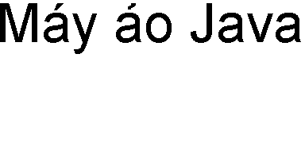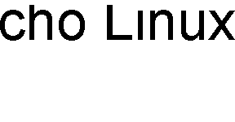

Hình 2.1: Biên dịch và thông dịch đối với các chương trình Java

Tất nhiên, mỗi loại máy tính cần một trình thông dịch Java bytecode khác, nhưng một khi đã có một trình thông dịch như vậy, nó có thể chạy một chương trình Java bytecode bất kì. Và cũng chính chương trình Java bytecode đó có thể chạy trên bất cứ máy tính nào có một trình thông dịch Java bytecode. Đây chính là một trong các đặc điểm quan trọng của Java: một chương trình sau khi biên dịch có thể chạy trên nhiều loại máy tính khác nhau.

Có nhiều lý do tại sao nên dùng mã trung gian là Java bytecode thay cho việc phân phát mã nguồn chương trình Java và để cho mỗi người tự biên dịch nó sang mã máy của máy tính họ đang dùng. Thứ nhất, trình biên dịch là một chương trình phức tạp trong khi trình thông dịch chỉ là một chương trình nhỏ và đơn giản. Viết một trình thông dịch cho một loại máy tính mới dễ hơn là viết một trình biên dịch. Thứ hai, nhiều chương trình Java cần được tải xuống từ mạng máy tính. Việc này dẫn đến các mối quan tâm dễ thấy về bảo mật: ta không muốn tải về và chạy một chương trình sẽ phá hoại máy tính hoặc các file trong máy tính của ta. Trình thông dịch bytecode hoạt động với vai trò bộ đệm giữa máy tính của ta và chương trình ta tải về. Nó có thể bảo vệ ta khỏi các hành động nguy hiểm tiềm tàng của chương trình đó.

Khi Java còn là một ngôn ngữ mới, nó đã bị chỉ trích là chạy chậm. Do Java bytecode được thực thi bởi một trình thông dịch, có vẻ như các chương trình bytecode không bao giờ có thể chạy nhanh bằng các chương trình đã được biên dịch ra ngôn ngữ máy của chính máy tính mà chương trình đang chạy trên đó. Tuy nhiên, vấn đề này đã được giải quyết gần như toàn bộ bằng việc sử dụng trình biên dịch JIT (*just-in-time compiler*) cho việc thực thi Java bytecode. Trình biên dịch JIT dịch Java bytecode thành mã máy. Nó làm việc này trong khi thực thi chương trình. Cũng như một trình thông dịch thông thường, đầu vào cho một trình biên dịch JIT là một chương trình Java bytecode, và nhiệm vụ của nó là thực thi chương trình đó. Nhưng trong khi thực thi chương trình, nó dịch một phần của chương trình ra mã máy. Những phần được biên dịch này khi đó có thể được thực thi nhanh hơn là so

với khi chúng được thông dịch. Do một phần của chương trình thường được thực thi nhiều lần trong khi chương trình chạy, một trình biên dịch JIT có thể cải thiện đáng kể tổng thời gian chạy của chương trình.

* + 1. Các nền tảng Java

Hãng Sun đã định nghĩa và hỗ trợ bốn bản Java hướng đến các môi trường ứng dụng khác nhau. Nhiều API (giao diện lập trình ứng dụng) của Java cũng được phân ra thành nhóm theo từng nền tảng. Bốn nền tảng đó là:

* + - 1. Java Card dành cho thẻ thông minh (*smartcard*) và các thiết bị nhớ nhỏ tương tự. Thẻ SIM và thẻ ATM có sử dụng nền tảng này.
      2. Java Platform, Micro Edition (Java ME) dành cho các môi trường hệ thống nhúng, chẳng hạn như điện thoại di động.
      3. Java Platform, Standard Edition (Java SE) là nền tảng tiêu chuẩn, dành cho môi trường máy trạm, thường được dùng để phát triển Java application và Java applet. Đây là nền tảng được sử dụng rộng rãi, dùng để triển khai các ứng dụng nhẹ cho mục đích sử dụng tổng quát. Java SE bao gồm một máy ảo Java và một bộ các thư viện cần thiết cho việc sử dụng hệ thống file, mạng, giao diện đồ họa, v.v.. trong chương trình.
      4. Java Platform, Enterprise Edition (Java EE) dành cho môi trường lớn và phân tán của doanh nghiệp hoặc Internet, thường dùng để phát triển các server. Nền tảng này khác với Java SE ở chỗ nó có thêm các thư viện với chức năng triển khai các phần mềm phân tán đa tầng có khả năng chịu lỗi.

Cuốn sách này sẽ chỉ dùng Java làm ngôn ngữ minh họa cho lập trình hướng đối tượng, nên chỉ giới hạn trong phạm vi Java SE và Java application.

* + 1. Môi trường lập trình Java

Một môi trường lập trình Java thường bao gồm một số chương trình thực hiện các nhiệm vụ khác nhau để phục vụ công việc soạn, dịch, và chạy một chương trình Java.

Có thể sử dụng một chương trình soạn thảo văn bản dạng text bất kì để viết mã nguồn Java. Một chương trình Java bao gồm một hoặc nhiều định nghĩa lớp. Theo quy ước, mỗi định nghĩa lớp được đặt trong một file riêng. Theo quy tắc một file mã nguồn Java chỉ được chứa nhiều nhất một định nghĩa lớp với từ khóa public – ý nghĩa của từ khóa này sẽ được nói đến sau. File chứa định nghĩa lớp phải có tên trùng với tên của lớp public đặt trong file đó, ví dụ file HelloWorld.java chứa lớp public có tên HelloWorld, file HelloWorldApplet.java chứa lớp public có tên HelloWorldApplet.

Java là ngôn ngữ phân biệt chữ hoa chữ thường. Do đó nếu lớp HelloWorld được đặt trong file helloworld.java thì sẽ gây lỗi khi biên dịch.

Những người mới bắt đầu sử dụng Java nên bắt đầu từ việc viết chương trình bằng một phần mềm soạn thảo đơn giản và sử dụng các công cụ dòng lệnh trong bộ JDK để dịch và chạy chương trình. Ngay cả những lập trình viên thành thạo đôi khi cũng sử dụng cách này.

Các bước cơ bản để xây dựng và thực thi một chương trình Java:

* Soạn thảo: Mã nguồn chương trình được viết bằng một phần mềm soạn thảo văn bản dạng text và lưu trên ổ đĩa. Ta có thể dùng những phần mềm soạn thảo văn bản đơn giản nhất như Notepad (trong môi trường Windows) hay emacs (trong môi trường Unix/Linux), hoặc các công cụ soạn thảo trong môi trường tích hợp để viết mã nguồn chương trình. Mã nguồn Java đặt trong các file với tên có phần mở rộng là .java.
* Dịch: Trình biên dịch Java (javac) lấy file mã nguồn và dịch thành các lệnh bằng bytecode mà máy ảo Java hiểu được, kết quả là các file có đuôi .class.
* Nạp và chạy: Trình nạp Java (java) sẽ dùng máy ảo Java để chạy chương trình đã được dịch ra dạng bytecode.

Để thuận tiện và tăng năng suất cho việc lập trình, người ta dùng các môi trường lập trình tích hợp (IDE – *integrated development environment*). Trong đó, các bước dịch và chạy thường được kết hợp và thực hiện tự động, tất cả các công đoạn đối với người dùng chỉ còn là việc chạy các tính năng trong một phần mềm duy nhất. Trong số các IDE phổ biến nhất cho Java có Eclipse, NetBean và JBuilder.

Tuy IDE rất hữu ích cho các lập trình viên, những người mới làm quen với ngôn ngữ nên tự thực hiện các bước dịch và chạy chương trình thay vì thông qua các chức năng của IDE. Như vậy, người học mới có thể nắm được bản chất các bước của quá trình xây dựng chương trình, hiểu được bản chất và đặc điểm chung của các IDE, tránh tình trạng bị phụ thuộc vào một IDE cụ thể. Do đó, cuốn sách này không hướng dẫn về một IDE nào mà chỉ dùng công cụ chạy từ dòng lệnh trong bộ JDK.

* + 1. Cấu trúc mã nguồn Java

Mỗi file mã nguồn (tên file có đuôi .java) chứa một định nghĩa lớp (class). Mỗi lớp đại diện cho một mảnh của chương trình, một chương trình nhỏ có thể chỉ bao gồm một lớp. Định nghĩa lớp phải được bọc trong một cặp ngoặc { }.

Mỗi lớp có một vài phương thức. Trong lớp Car, phương thức break chứa các lệnh mô tả chiếc xe con cần phanh như thế nào. Các phương thức của lớp nào phải được khai báo ở bên trong định nghĩa lớp đó.

Bên trong cặp ngoặc { } của một phương thức, ta viết một chuỗi các lệnh quy định hoạt động của phương thức đó. Có thể tạm coi phương thức của Java gần giống như hàm hay chương trình con.



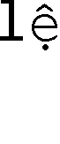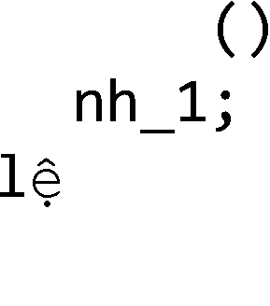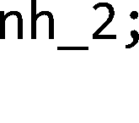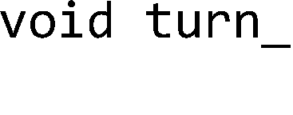

Hình 2.2: Cấu trúc mã Java.

* + 1. Chương trình Java đầu tiên

Chương trình đơn giản trong Hình 2.3 sẽ hiện ra màn hình dòng chữ “Hello, world!”. Trong chương trình có những chi tiết mà tại thời điểm này ta chưa cần hiểu rõ và có thể để đến vài chương sau. Ta sẽ xem xét từng dòng.



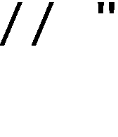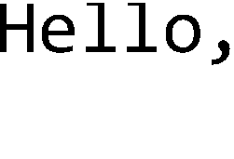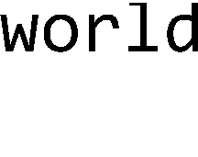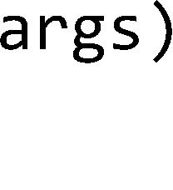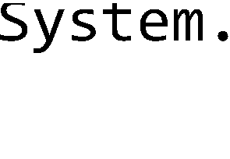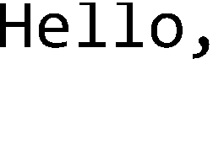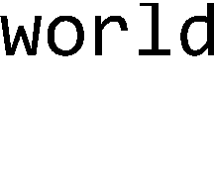

Hình 2.3: Chương trình Java đầu tiên.

Hai dòng đầu tiên bắt đầu bằng chuỗi // là các dòng chú thích chương trình. Đó là kiểu chú thích dòng đơn. Các dòng chú thích không gây ra hoạt động gì của chương trình khi chạy, trình biên dịch bỏ qua các dòng này. Ngoài ra còn có dạng chú thích kéo dài trên nhiều dòng, sử dụng /* và */ để đánh dấu điểm bắt đầu và điểm kết thúc đoạn chú thích.

Dòng thứ ba, public class HelloWorld { tuyên bố rằng đây là định nghĩa về một lớp có tên HelloWorld. "HelloWorld" là tên của lớp và cũng là tên của chương trình, tuy rằng không phải lớp nào cũng là một chương trình như trong ví dụ này.

Để một lớp là một chương trình, ta cần viết cho lớp đó một phương thức có tên main với định nghĩa có dạng sau. Đây là cú pháp bắt buộc của phương thức main():

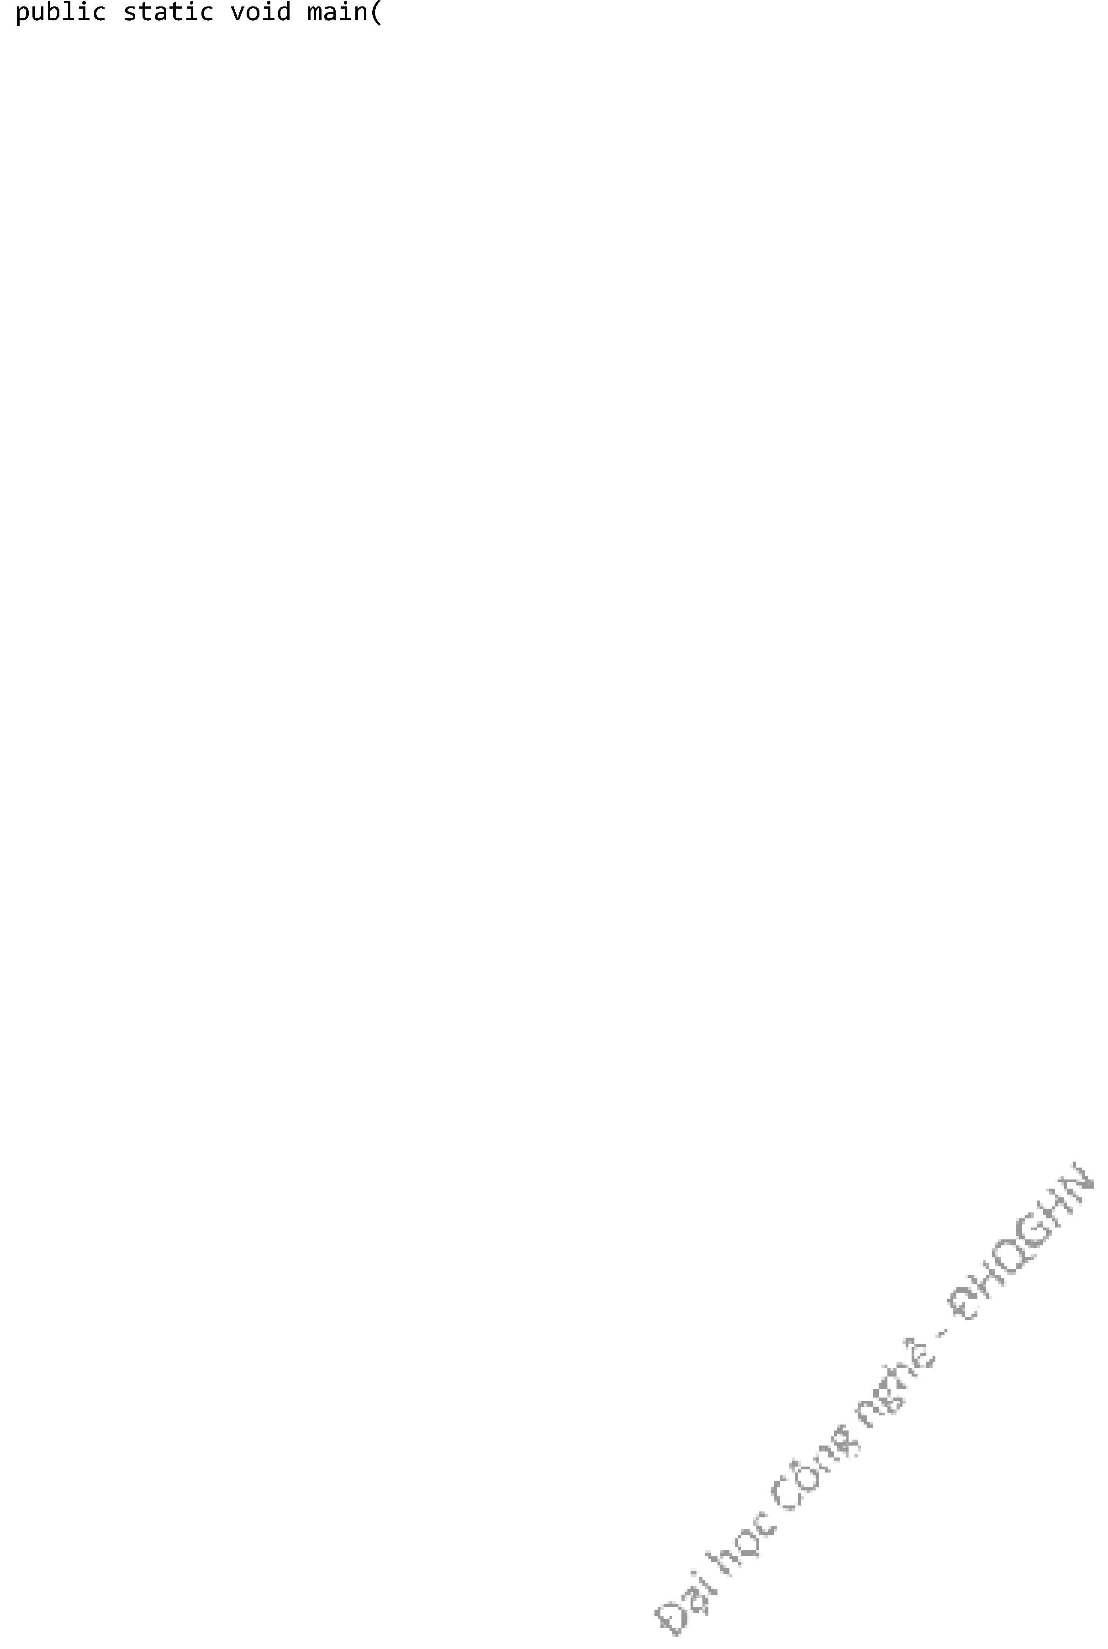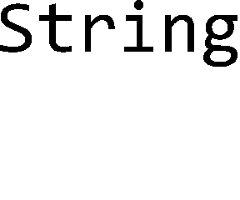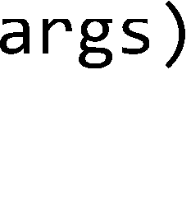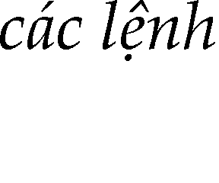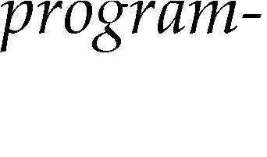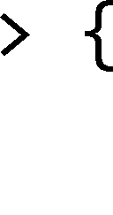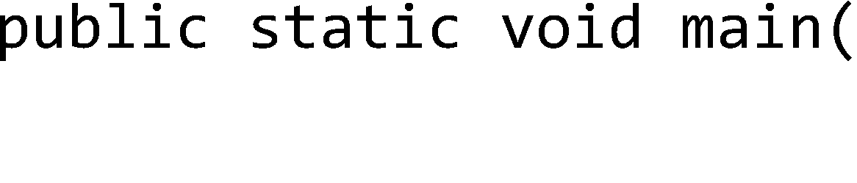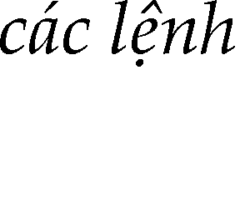

Khi ta yêu cầu trình thông dịch Java chạy chương trình HelloWorld, máy ảo Java sẽ tìm lớp có tên HelloWorld, rồi nó tìm phương thức main() với cú pháp bắt buộc như trên. Đây là nơi chương trình bắt đầu thực hiện và kết thúc, máy ảo lần lượt chạy các lệnh ở bên trong cặp ngoặc { } của phương thức main(). Phương thức main() có thể gọi các phương thức khác được định nghĩa trong lớp hiện tại hoặc trong các lớp khác, nó quyết định chuỗi công việc mà máy tính sẽ thực hiện khi chương trình chạy. Mỗi ứng dụng Java phải có ít nhất một lớp, và có một phương thức main() trong một lớp nào đó.

Từ khóa public tại dòng đầu tiên của main() có nghĩa rằng đây là phương thức có mức truy nhập public (*công khai*) – phương thức có thể được gọi từ bất cứ đâu trong mã chương trình. Thực tế là main() được gọi từ trình thông dịch – một thứ nằm ngoài chương trình. Từ khóa static sẽ được giải thích trong các chương sau. Từ khóa void có nghĩa rằng phương thức main() không có kết quả trả về. Tham số String[] args của hàm main() là mảng chứa các xâu kí tự được nhập vào dưới hình thức tham số dòng lệnh khi ta chạy chương trình từ cửa sổ lệnh (*console*).

Thân phương thức main(), cũng như bất kì một hàm nào khác, được bắt đầu và kết thúc bởi cặp ngoặc { }, bên trong đó là chuỗi các lệnh mà khi chương trình chạy chúng sẽ được thực hiện tuần tự từ lệnh đầu tiên cho đến lệnh cuối cùng. Mỗi lệnh Java đều kết thúc bằng một dấu chẩm phảy. Phương thức main() trong ví dụ đang xét có chứa đúng một lệnh. Lệnh này có tác dụng hiển thị thông điệp ra đầu ra chuẩn (*standard output*). Đó là ví dụ về một lệnh gọi hàm. Lệnh này gọi hàm System.out.println(), một hàm có sẵn trong thư viện chuẩn Java, yêu cầu hàm này thực hiện việc hiển thị thông điệp. Nói theo cách của lập trình hướng đối tượng, lệnh đó chính là một thông điệp gửi tới đối tượng có tên System.out yêu cầu in ra đầu ra chuẩn một xâu kí tự. Khi chạy chương trình, thông điệp "Hello, world!" (không có nháy kép) sẽ được hiển thị ra đầu ra chuẩn. Đầu ra chuẩn là cái gì thì tùy vào việc chương trình đang chạy ở loại thiết bị nào, platform nào.

Lưu ý rằng trong Java, một hàm không thể tồn tại độc lập. Nó phải thuộc về một lớp nào đó. Một chương trình được định nghĩa bởi một lớp public có dạng

Trong đó, *<program-name>* là tên lớp, tên chương trình, và cũng là tên file mã nguồn. public là từ khóa cần được đặt đầu khai báo các lớp chương trình. Những

lớp được khai báo với từ khóa này cần được đặt tại một file có tên file trùng với tên lớp, chính xác đến cả chữ hoa hay chữ thường. Ví dụ, lớp HelloWorld ở trên nằm trong file mã nguồn có tên HelloWorld.java. Sau khi biên dịch file mã nguồn HelloWorld.java, ta sẽ được file bytecode HelloWorld.class – file có thể chạy bằng trình thông dịch Java.

Phụ lục A hướng dẫn chi tiết về cách sử dụng công cụ dòng lệnh JDK để dịch và chạy chương trình. Đây là bộ phần mềm miễn phí, có thể được tải về từ trang web của Oracle3.

* 1. BIẾN

Trong một chương trình, biến là tên của một vùng bộ nhớ được dùng để lưu dữ liệu trong khi chương trình chạy. Dữ liệu lưu trong một biến được gọi là giá trị của biến đó. Chúng ta có thể truy nhập, gán hay thay đổi giá trị của các biến, khi biến được gán một giá trị mới, giá trị cũ sẽ bị ghi đè lên.

Java yêu cầu mỗi biến trước khi dùng phải được khai báo. Ví dụ:



Các biến được khai báo ở trong một hàm là biến địa phương. Nên khai báo biến địa phương ngay trước khi sử dụng hoặc ở đầu khối mã chương trình được đóng khung trong cặp ngoặc { }. Biến địa phương được khai báo tại hàm nào thì có hiệu lực ở bên trong hàm đó, chẳng hạn numberOfBaskets và applePerBasket trong Hình

2.4 là các biến địa phương của hàm main và chỉ có hiệu lực ở bên trong hàm main(). Ngoài biến địa phương, Java còn có loại biến thực thể với phạm vi nằm trong một đối tượng và biến lớp với phạm vi lớp. Ch-¬ng 4 và Ch-¬ng 10 sẽ mô tả chi tiết về hai loại biến này.

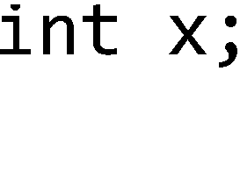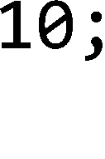

3 Địa chỉ <http://www.oracle.com/technetwork/java/javase/downloads/index.html>

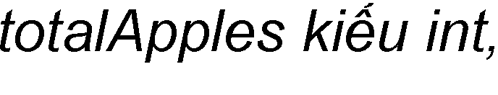







Hình 2.4: Sử dụng biến địa phương.

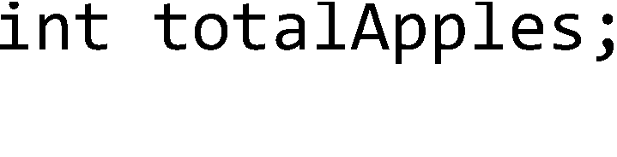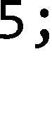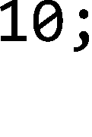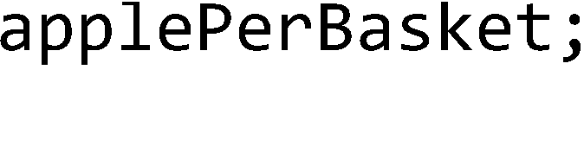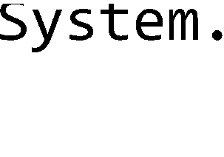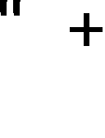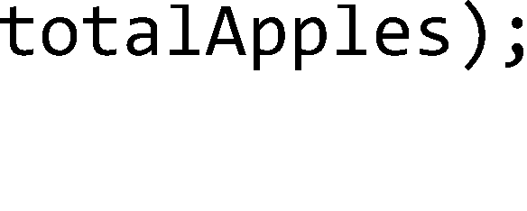

Một biến địa phương đã được khai báo nhưng chưa được gán một giá trị nào được gọi là biến chưa được khởi tạo và nó có giá trị không xác định. Trình biên dịch sẽ báo lỗi đối với mã sử dụng biến địa phương chưa được khởi tạo. Có thể khởi tạo giá trị của biến ngay tại lệnh khai báo để tránh tình huống quên khởi tạo biến, ví dụ:

char grade = 'A';

Vùng hiệu lực của một biến có thể còn nhỏ hơn phạm vi phương thức. Trong các phương thức, ta thường tạo các khối lệnh. Thông thường, các khối được giới hạn bởi cặp ngoặc { }. Ví dụ về một số khối thường gặp là các lệnh có cấu trúc (for, while) và các lệnh điều kiện (if) được trình bày chi tiết tại Mục 2.4. Nếu một biến được khai báo bên trong một khối lệnh thì nó chỉ có phạm vi cho đến hết khối lệnh đó.

* 1. CÁC PHÉP TOÁN CƠ BẢN
     1. Phép gán

Phép gán là cách gắn một giá trị cho một biến hoặc thay đổi giá trị của một biến.

Lệnh gán trong Java có công thức:

*biến = biểu thức;*

Trong đó, dấu bằng (=) được gọi là dấu gán hay toán tử gán, biểu thức ở vế phải dấu gán được tính rồi lấy kết quả gán cho biến nằm ở vế trái.

Biểu thức tại vế phải có thể là một giá trị trực tiếp, một biến, hoặc một biểu thức phức tạp.

* + 1. Các phép toán số học

Java hỗ trợ năm phép toán số học sau: + (cộng), - (trừ), * (nhân), / (chia), % (modulo – lấy phần dư của phép chia). Các phép toán này chỉ áp dụng được cho các biến kiểu cơ bản như int, long và không áp dụng được cho các kiểu tham chiếu.

Phép chia được thực hiện cho hai giá trị kiểu nguyên sẽ cho kết quả là thương nguyên. Ví dụ biểu thức 4 / 3 cho kết quả bằng 1, còn 3 / 5 cho kết quả bằng 0.

Một số phép gán kèm theo biểu thức xuất hiện nhiều lần trong một chương trình, vì vậy Java cho phép viết các phép gán biểu thức đó một cách ngắn ngọn hơn, sử dụng các phép gán phức hợp (+=, -=, *=, /=, %=, >>=, <<=, &=, ^=, |=).

Cách sử dụng phép gán phức hợp += như sau:

*biến += biểu thức;* tương đương *biến = biến + biểu thức;*

Ví dụ:

apples += 2; tương đương apples = apples + 2;

Các phép gán phức hợp khác được sử dụng tương tự.

Java còn cung cấp các phép toán ++ (hay --) để tăng (giảm) giá trị của biến lên một đơn vị. Ví dụ:

apples++ hay ++apple có tác dụng tăng apples thêm 1 đơn vị apples-- hay --apple có tác dụng giảm apples đi 1 đơn vị

Khác biệt giữa việc viết phép tăng/giảm ở trước biến (tăng/giảm trước) và viết phép tăng/giảm ở sau biến (tăng/giảm sau) là thời điểm thực hiện phép tăng/giảm, thể hiện ở giá trị của biểu thức. Phép tăng/giảm trước được thực hiện trước khi biểu thức được tính giá trị, còn phép tăng/giảm sau được thực hiện sau khi biểu thức được tính giá trị. Ví dụ, nếu apples vốn có giá trị 1 thì các biểu thức ++apples hay apples++ đều có hiệu ứng là apples được tăng từ 1 lên 2. Tuy nhiên, ++apples là biểu thức có giá trị bằng 2 (tăng apples trước tính giá trị), trong khi apples++ là biểu thức có giá trị bằng 1 (tăng apples sau khi tính giá trị biểu thức). Nếu ta chỉ quan tâm đến hiệu ứng tăng hay giảm của các phép ++ hay -- thì việc phép toán được đặt trước hay đặt sau không quan trọng. Đó cũng là cách dùng phổ biến nhất của các phép toán này.

* + 1. Các phép toán khác

Các phép toán so sánh được sử dụng để so sánh giá trị hai biểu thức. Các phép toán này cho kết quả kiểu boolean bằng true nếu đúng và false nếu sai. Ví dụ:

boolean enoughApples = (totalApples > 10);

Các phép toán so sánh trong Java được liệt kê trong Bảng 2.1.

Cần lưu ý rằng mặc dù tất cả các phép toán này đều dùng được cho các kiểu dữ liệu cơ bản, chỉ có == và != là dùng được cho kiểu tham chiếu. Tuy nhiên, hai phép toán này cũng không có ý nghĩa so sánh giá trị của các đối tượng. Chi tiết sẽ được nói đến tại Ch-¬ng 3.

|  |  |  |  |
| --- | --- | --- | --- |
| Ký hiệu toán học | Toán tử | Ví dụ | Ý nghĩa |
| > | > | x > y | x lớn hơn y |
| < | < | x < y | x nhỏ hơn y |
|  | >= | x >= y | x lớn hơn hoặc bằng y |
|   =   | <=  ==  != | x <= y  x == y x != y | x nhỏ hơn hoặc bằng y x bằng y  x khác y |

Bảng 2.1: Các phép toán so sánh.

Toán tử Ý nghĩa Ví dụ

Ý nghĩa của ví dụ

&&

And x && y Cho giá trị đúng khi cả x và y đúng,

ngược lại cho giá trị sai.

|  |  |  |  |
| --- | --- | --- | --- |
|  | | | Cho giá trị đúng |
| || | Or | x || y | khi x đúng hoặc y đúng, |
|  |  |  | ngược lại cho giá trị sai |
|  |  |  | Phủ định của x. |
| ! | Not | !x | Cho giá trị đúng khi x sai; |
|  |  |  | cho giá trị sai khi x đúng |

Bảng 2.2: Các phép toán logic.

Các phép toán logic dành cho các toán hạng là các biểu thức quan hệ hoặc các giá trị boolean. Kết quả của biểu thức logic là giá trị boolean.

Ví dụ:

bool enoughApples = (apples > 3) && (apples < 10);

có kết quả là biến enoughApples nhận giá trị là câu trả lời của câu hỏi "biến apples có giá trị lớn hơn 3 và nhỏ hơn 10 hay không?".

* + 1. Độ ưu tiên của các phép toán

Mức độ ưu tiên của một số phép toán thường gặp có thứ tự của chúng như sau: Các toán tử đơn, +, -, !, ++ và -- có độ ưu tiên cao nhất. Tiếp theo là các phép toán đôi

*, / và %. Cuối cùng là các phép toán đôi +, -. Cuối cùng là các phép toán so sánh <,

>, <=, >=. Ví dụ: 3 + 4 < 2 + 6 cho kết quả true.

Có thể dùng các cặp ngoặc ( ) để định rõ thứ tự ưu tiên trong biểu thức. Ví dụ: 2

* (1 + 3) cho kết quả bằng 8.

* 1. CÁC CẤU TRÚC ĐIỀU KHIỂN

Java cung cấp hai loại lệnh để kiểm soát luồng điều khiển:

* lệnh rẽ nhánh (*branching*) chọn một hành động từ danh sách gồm nhiều hành động.
* lệnh lặp (*loop*) thực hiện lặp đi lặp lại một hành động cho đến khi một điều kiện dừng nào đó được thỏa mãn.

Hai loại lệnh đó tạo thành các cấu trúc điều khiển (*control structure*) bên trong chương trình.

* + 1. Các cấu trúc rẽ nhánh Lệnh **if-else**

Lệnh if-else (hay gọi tắt là lệnh if) cho phép rẽ nhánh bằng cách lựa chọn thực hiện một trong hai hành động. Ví dụ, trong một chương trình xếp loại điểm thi, nếu điểm của sinh viên nhỏ hơn 4.0, sinh viên đó được coi là trượt, nếu không thì được coi là đỗ. Thể hiện nội dung đó bằng một lệnh if-else của Java, ta có đoạn mã:

if (score < 4.0) System.out.print("Failed");

else

System.out.print("Passed");

Khi chương trình chạy một lệnh if-else, đầu tiên nó kiểm tra biểu thức điều kiện nằm trong cặp ngoặc đơn sau từ khóa if. Nếu biểu thức có giá trị bằng true thì lệnh nằm sau từ khóa if sẽ được thực hiện. Ngược lại, lệnh nằm sau else sẽ được thực hiện. Chú ý là biểu thức điều kiện phải được đặt trong một cặp ngoặc đơn.

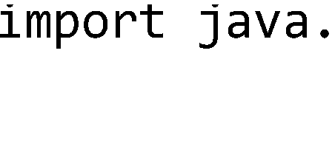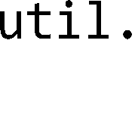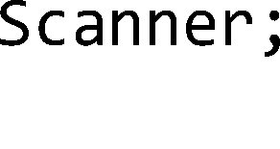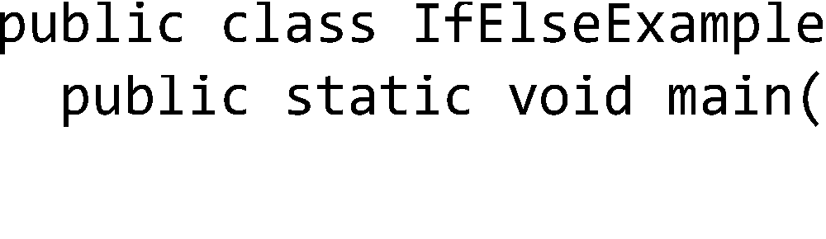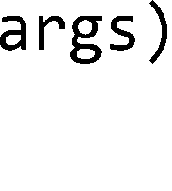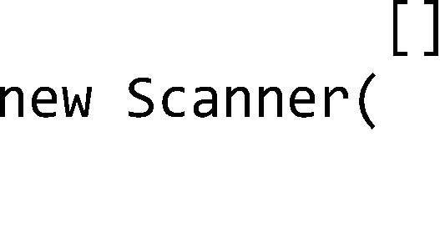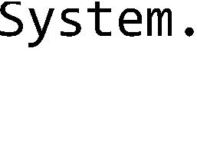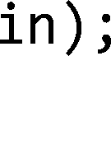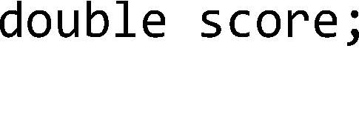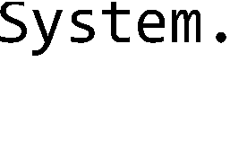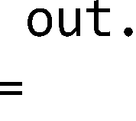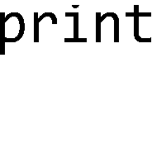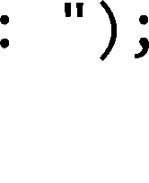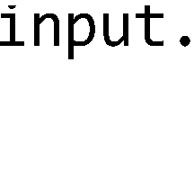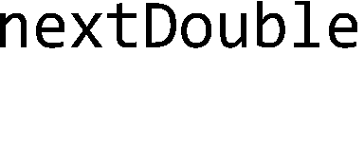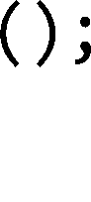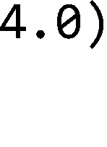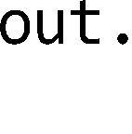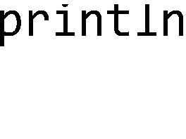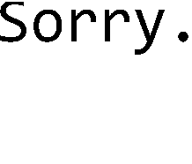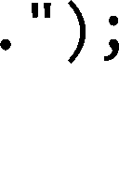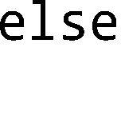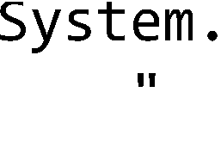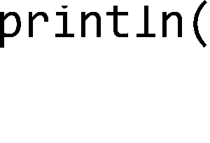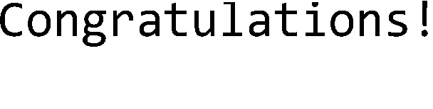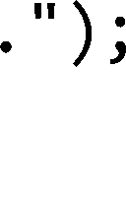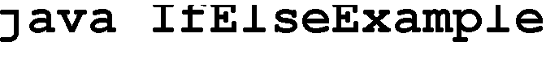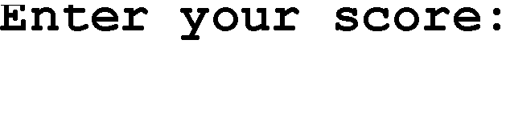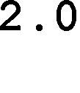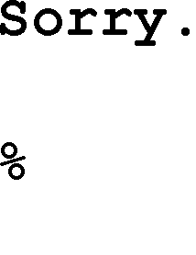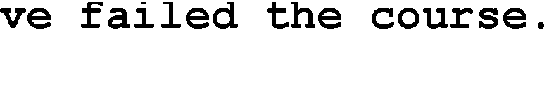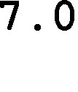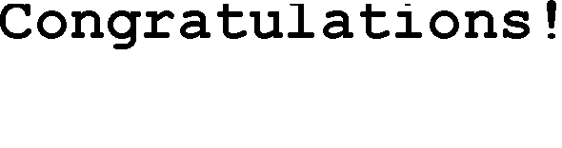

Hình 2.5: Ví dụ về cấu trúc ***if-else***.

Chương trình ví dụ trong Hình 2.5 yêu cầu người dùng nhập điểm rồi in ra các thông báo khác nhau tùy theo điểm số đủ đỗ hoặc trượt.

Trong cấu trúc rẽ nhánh if-else, ta có thể bỏ phần else nếu không muốn chương trình thực hiện hành động nào nếu điều kiện không thỏa mãn. Chẳng hạn, nếu muốn thêm một lời khen đặc biệt cho điểm số xuất sắc từ 9.0 trở lên, ta có thể thêm lệnh if sau vào trong chương trình tại Hình 2.5.

if (score >= 9.0) System.out.print("Excellent!");

Ta có thể dùng các cấu trúc if-else lồng nhau để tạo ra điều kiện rẽ nhánh phức tạp. Lấy một ví dụ phức tạp hơn: cho trước điểm số (lưu tại biến score kiểu double), xác định xếp loại học lực A, B, C, D, F tùy theo điểm đó. Quy tắc xếp loại là: nếu điểm từ 8.5 trở lên thì đạt loại A, điểm từ 7.0 tới dưới 8.5 đạt loại B, v.v.. Tại đoạn mã xét các trường hợp của xếp loại điểm, ta có thể dùng cấu trúc if-else lồng nhau như sau:

if (score >= 8.5)

grade = 'A';

else if (score >= 7.0) grade = 'B';

else if (score >= 5.5) grade = 'C';

else if (score >= 4.0) grade = 'D';

else

grade = 'F';

Một điều cần đặc biệt lưu ý là nếu muốn thực hiện nhiều hơn một lệnh trong mỗi trường hợp của lệnh if-else, ta cần dùng cặp ngoặc { } bọc tập lệnh đó thành một khối lệnh. Ví dụ, phiên bản phức tạp hơn của lệnh if trong Hình 2.5:



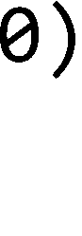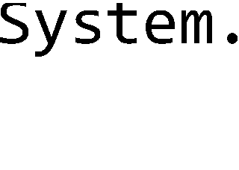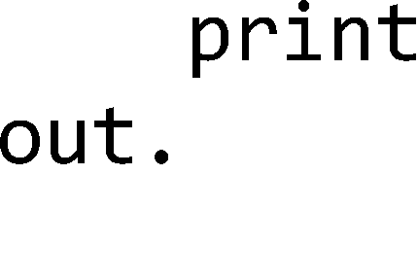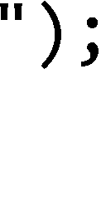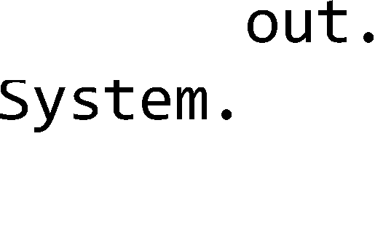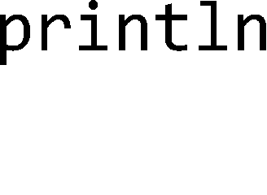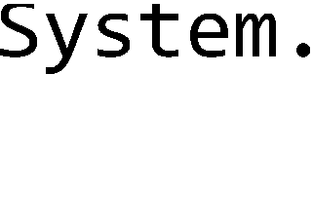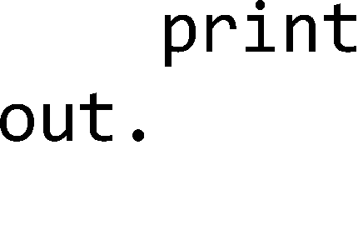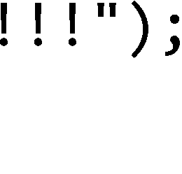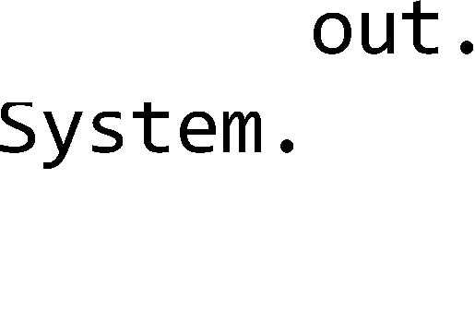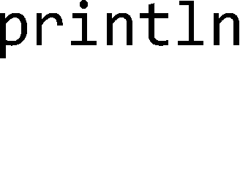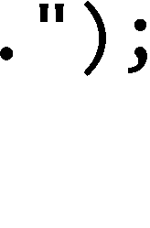

Lệnh **switch**

Khi chúng ta muốn viết một cấu trúc rẽ nhánh có nhiều lựa chọn, ta có thể sử dụng nhiều lệnh if-else lồng nhau. Tuy nhiên, trong trường hợp việc lựa chọn rẽ nhánh phụ thuộc vào giá trị (kiểu số nguyên hoặc kí tự, hoặc xâu kí tự kể từ JDK 7.0) của một biến hay biểu thức, ta có thể sử dụng cấu trúc switch để chương trình dễ hiểu hơn. Lệnh switch điển hình có dạng như sau:

switch (*biểu_thńc*) { case *hằng_1*:

*t6p_lRnh_1*; break; case *hằng_2*:

*t6p_lRnh_2*; break;

...

default:

*t6p_lRnh_m8c_đ$nh*;

}

Khi lệnh switch được chạy, *biểu_thńc* được tính giá trị và so sánh với *hằng_1*. Nếu bằng nhau, chuỗi lệnh kể từ *t6p_lRnh_1* được thực thi cho đến khi gặp lệnh break đầu tiên, đến đây chương trình sẽ nhảy tới điểm kết thúc cấu trúc switch. Nếu *biểu_thńc* không có giá trị bằng *hằng_1*, nó sẽ được so sánh với *hằng_2*, nếu bằng nhau, chương trình sẽ thực thi chuỗi lệnh kể từ *t6p_lRnh_2* tới khi gặp lệnh break đầu tiên thì nhảy tới cuối cấu trúc switch. Quy trình cứ tiếp diễn như vậy. Cuối cùng, nếu *biểu_thńc* có giá trị khác với tất cả các giá trị đã được liệt kê (*hằng_1*, *hằng_2*, ...), chương trình sẽ thực thi *t6p_lRnh_m8c_đ$nh* nằm sau nhãn default: nếu như có nhãn này (không bắt buộc).

Ví dụ, lệnh sau so sánh giá trị của biến grade với các hằng kí tự 'A', 'B', 'C' và in ra các thông báo khác nhau cho từng trường hợp.

switch (grade) { case 'A':

System.out.print("Grade = A"); break; case 'B':

System.out.print("Grade = B"); break; case 'C':

System.out.print("Grade = C"); break; default:

System.out.print("Grade's not A, B or C");

}

Nó tương đương với khối lệnh if-else lồng nhau sau:

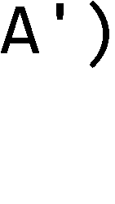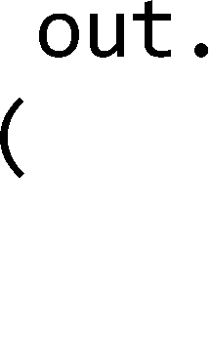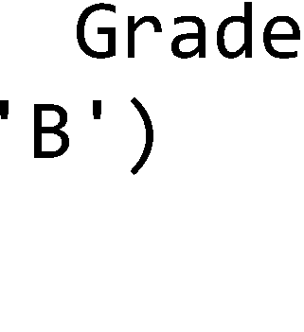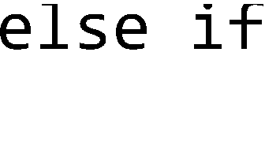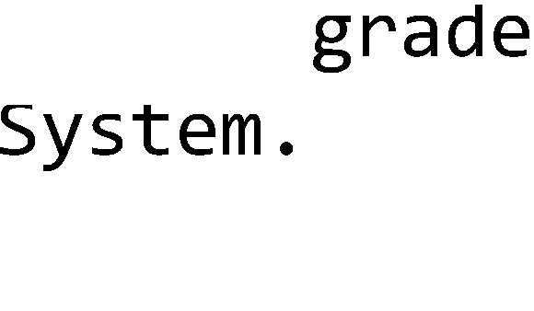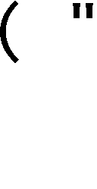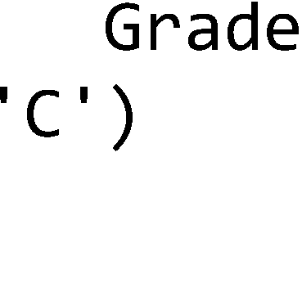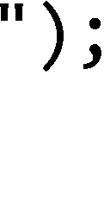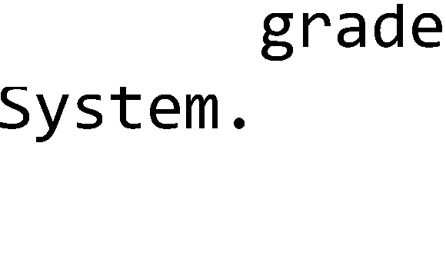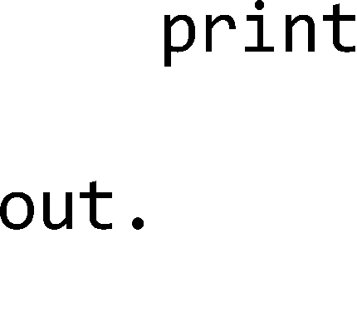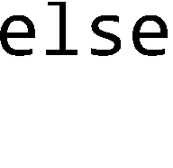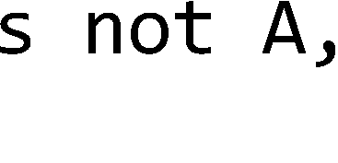





Lưu ý, các nhãn case trong cấu trúc switch phải là hằng chứ không thể là biến hay biểu thức. Nếu cần so sánh với biến hay biểu thức, ta nên dùng khối lệnh if-else lồng nhau.

Vấn đề đặc biệt của cấu trúc switch là các lệnh break. Nếu ta không tự gắn một lệnh break vào cuối chuỗi lệnh cần thực hiện cho mỗi trường hợp, chương trình sẽ chạy tiếp chuỗi lệnh của trường hợp sau chứ không tự động nhảy tới cuối cấu trúc switch. Ví dụ, đoạn chương trình sau sẽ chạy lệnh in thứ nhất nếu grade nhận một trong ba giá trị 'A', 'B', 'C' và chạy lệnh in thứ hai trong trường hợp còn lại:



switch (grade) { case 'A':

case 'B':

case 'C':

cout << "Grade is A, B or C."; break; default:

cout << "Grade is not A, B or C.";

}

Chương trình trong Hình 2.6 là một ví dụ hoàn chỉnh sử dụng cấu trúc switch để in ra các thông báo khác nhau tùy theo xếp loại học lực (grade) mà người dùng nhập từ bàn phím. Trong đó, case 'A' kết thúc với break sau chỉ một lệnh, còn case 'B' chạy tiếp qua case 'C', 'D' rồi mới gặp break và thoát khỏi lệnh switch. Nhãn default được dùng để xử lý trường hợp biến grade giữ giá trị không hợp lệ đối với xếp loại học lực. Trong nhiều chương trình, phần default thường được dùng để xử lý các trường hợp không mong đợi, chẳng hạn như để bắt lỗi các kí hiệu học lực không hợp lệ mà người dùng có thể nhập sai.

Có một lưu ý nhỏ là Scanner không hỗ trợ việc đọc từng kí tự một. Do đó, để đọc giá trị của grade do người dùng nhập, ta dùng phương thức next() để đọc một chuỗi (không chứa kí tự trắng), rồi lấy kí tự đầu tiên bằng hàm charAt(0) (mà kiểu String cung cấp) làm giá trị của grade.

import java.util.Scanner;

public class SwitchExample {

public static void main(String[] args) { Scanner input = new Scanner(System.in); System.out.print("Enter your grade: "); String userInput = input.next();

char grade = userInput.charAt(0);

switch (grade) { case 'A':

System.out.println("Excellent!"); break; case 'B':

System.out.println("Great!"); case 'C':

case 'D':

System.out.println("Well done!"); break; case 'F':

System.out.println("Sorry, you failed."); break; default:

System.out.println("Error! Invalid grade.");

}

}

}

Kết quã chạy chvơng trình

Enter your grade: A Excellent!

Enter your grade: B Great!

Well done!

Enter your grade: D Well done!

Enter your grade: F Sorry, you failed.

Hình 2.6: Ví dụ sử dụng cấu trúc switch.

Kể từ Java SE 7, ta có thể dùng các đối tượng String làm nhãn cho các lệnh case.

Ví dụ:

switch (answer) { case "yes":

System.out.print("You said 'yes'"); break; case "no":

System.out.print("You said 'no'"); break; default:

System.out.print("I don't get what you mean.");

}

* + 1. Các cấu trúc lặp

Các chương trình thường cần phải lặp đi lặp lại một hoạt động nào đó. Ví dụ, một chương trình xếp loại học lực sẽ chứa các lệnh rẽ nhánh để gán xếp loại A, B, C… cho một sinh viên tùy theo điểm số của sinh viên này. Để xếp loại cho cả một lớp, chương trình sẽ phải lặp lại thao tác đó cho từng sinh viên trong lớp. Phần chương trình lặp đi lặp lại một lệnh hoặc một khối lệnh được gọi là một vòng lặp. Lệnh hoặc khối lệnh được lặp đi lặp lại được gọi là thân của vòng lặp. Cấu trúc lặp cho phép lập trình viên chỉ thị cho chương trình lặp đi lặp lại một hoạt động trong khi một điều kiện nào đó vẫn được thỏa mãn.

Khi thiết kế một vòng lặp, ta cần xác định thân vòng lặp thực hiện hành động gì.

Ngoài ra, ta còn cần một cơ chế để quyết định khi nào vòng lặp sẽ kết thúc.

Mục này sẽ giới thiệu về các lệnh lặp mà Java cung cấp.

Vòng **while**

Vòng while lặp đi lặp lại chuỗi hành động, gọi là thân vòng lặp, nếu như điều kiện lặp vẫn còn được thỏa mãn. Cú pháp của vòng lặp while như sau:

while (*điều_kiện_lặp*)

*thân_vòng_lặp*

Cấu trúc này bắt đầu bằng từ khóa while, tiếp theo là điều kiện lặp đặt trong một cặp ngoặc đơn, cuối cùng là thân vòng lặp. Thân vòng lặp hay chứa nhiều hơn một lệnh và khi đó thì phải được gói trong một cặp ngoặc { }.

Khi thực thi một cấu trúc while, đầu tiên chương trình kiểm tra giá trị của biểu thức điều kiện, nếu biểu thức cho giá trị false thì nhảy đến điểm kết thúc lệnh while, còn nếu điều kiện lặp có giá trị true thì tiến hành thực hiện tập lệnh trong thân vòng lặp rồi quay trở lại kiểm tra điều kiện lặp, nếu không thỏa mãn thì kết thúc, nếu thỏa mãn thì lại thực thi thân vòng lặp rồi quay lại... Tập lệnh ở thân vòng lặp có thể làm thay đổi giá trị của biểu thức điều kiện từ true sang false để dừng vòng lặp.

Ví dụ, xét một chương trình có nhiệm vụ đếm từ 1 đến một ngưỡng number cho trước. Đoạn mã đếm từ 1 đến number có thể được viết như sau:

count = 1;

while (count <= number) { System.out.print(count + ", "); count++;

}

Giả sử biến number có giá trị bằng 2, đoạn mã trên hoạt động như sau: Đầu tiên,

biến count được khởi tạo bằng 1. Vòng while bắt đầu bằng việc kiểm tra điều kiện (count <= number), nghĩa là 1 ≤ 2, điều kiện thỏa mãn. Thân vòng lặp được thực thi lần thứ nhất: giá trị 1 của count được in ra màn hình kèm theo dấu phảy, sau đó count được tăng lên 2. Vòng lặp quay về điểm xuất phát: kiểm tra điều kiện lặp, giờ là 2 ≤ 2, vẫn thỏa mãn. Thân vòng lặp được chạy lần thứ hai (in giá trị 2 của count và

tăng count lên 3) trước khi quay lại điểm xuất phát của vòng lặp. Tại lần kiểm tra điều kiện lặp này, biểu thức 3 ≤ 2 cho giá trị false, vòng lặp kết thúc do điều kiện lặp không còn được thỏa mãn, chương trình chạy tiếp ở lệnh nằm sau cấu trúc while đang xét.

Cấu trúc while trong đoạn mã trên có thể được biểu diễn bằng sơ đồ trong Hình

2.7.

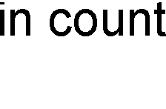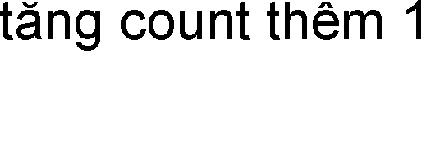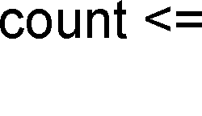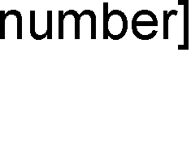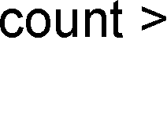

Hình 2.7: Sơ đồ một vòng lặp while.

Chương trình hoàn chỉnh trong Hình 2.8 minh họa cách sử dụng vòng lặp while để in ra các số nguyên (biến count) từ 1 cho đến một ngưỡng giá trị do người dùng nhập vào từ bàn phím (lưu tại biến number). Kèm theo là kết quả của các lần chạy khác nhau với các giá trị khác nhau của number. Đặc biệt, khi người dùng nhập giá trị 0 cho number, thân vòng while không chạy một lần nào, thể hiện ở việc không một số nào được in ra màn hình. Lí do là vì nếu number bằng 0 thì biểu thức count

<= number ngay từ đầu vòng while đã có giá trị false.

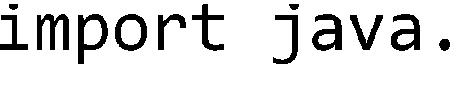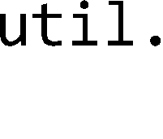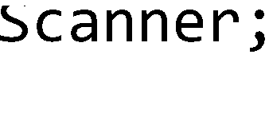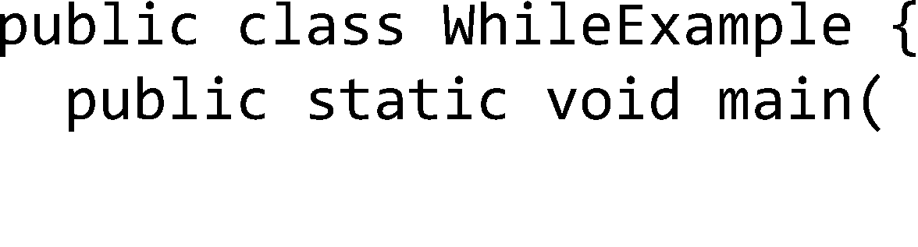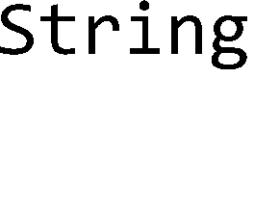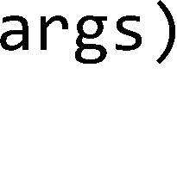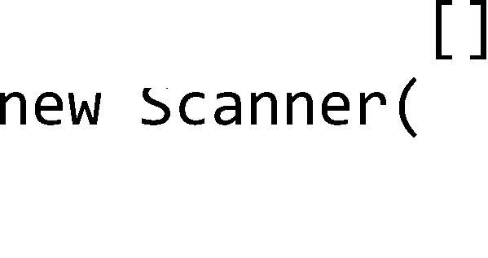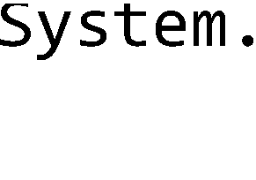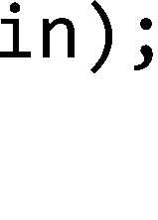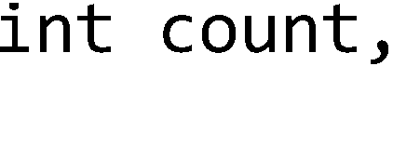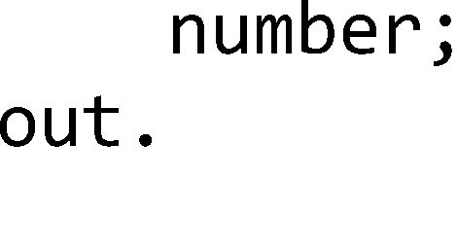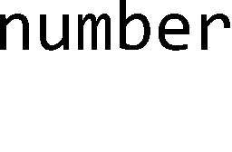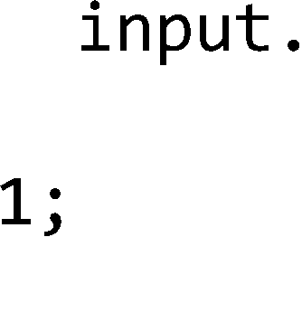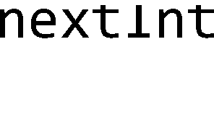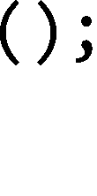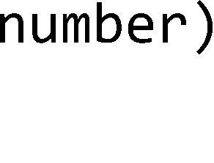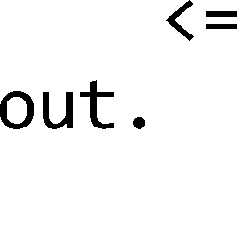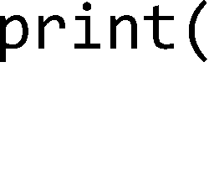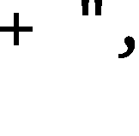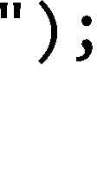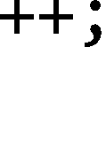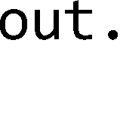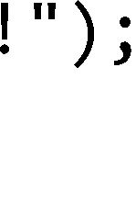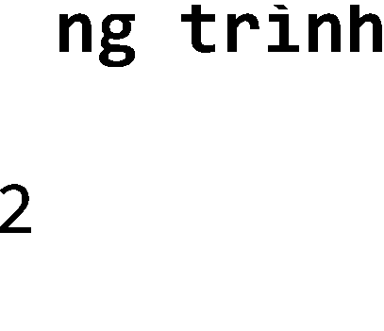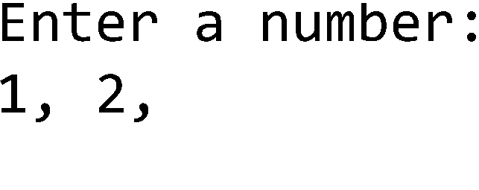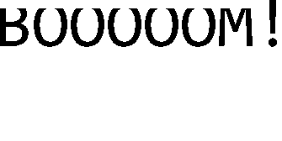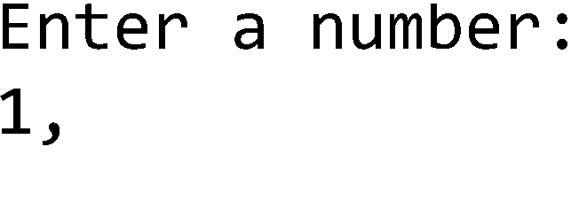

Hình 2.8: Ví dụ về vòng lặp while.

Vòng do-while

Vòng do-while rất giống với vòng while, khác biệt là ở chỗ thân vòng lặp sẽ được thực hiện trước, sau đó mới kiểm tra điều kiện lặp, nếu đúng thì quay lại chạy thân vòng lặp, nếu sai thì dừng vòng lặp. Khác biệt đó có nghĩa rằng thân của vòng do-while luôn được chạy ít nhất một lần, trong khi thân vòng while có thể không được chạy lần nào.

Công thức của vòng do-while tổng quát là:

do

*thân_vòng_lặp*

while (*điều_kiện_lặp*);

Tương tự như ở vòng while, *thân_vòng_lặp* của vòng do-while có thể chỉ gồm một lệnh hoặc thường gặp hơn là một chuỗi lệnh được bọc trong một cặp ngoặc { }. Lưu ý dấu chấm phảy đặt cuối toàn bộ khối do-while.

Công thức tổng quát của vòng do-while ở trên tương đương với công thức sau nếu dùng vòng while:

*thân_vòng_lặp*

while (*điều_kiện_lặp*)

*thân_vòng_lặp*

Để minh họa hoạt động của hai cấu trúc lặp while và do-while, ta so sánh hai đoạn mã dưới đây:

count = 1;

while (count <= number) { System.out.print(

count + ", "); count++;

}

count = 1; do {

System.out.print(

count + ", ");

count++;

} while (count <= number);

Hai đoạn mã chỉ khác nhau ở chỗ một bên trái dùng vòng while, bên phải dùng vòng do-while, còn lại, các phần thân vòng lặp, điều kiện, khởi tạo đều giống hệt nhau. Đoạn bên trái được lấy từ ví dụ trong mục trước, nó in ra các số từ 1 đến number. Đoạn mã dùng vòng do-while bên phải cũng thực hiện công việc giống hệt đoạn bên trái, ngoại trừ một điểm: khi number nhỏ hơn 1 thì nó vẫn đếm 1 trước khi dừng vòng lặp – thân vòng lặp chạy một lần trước khi kiểm tra điều kiện.

Vòng **for**

Vòng for là cấu trúc hỗ trợ việc viết các vòng lặp mà số lần lặp được kiểm soát bằng biến đếm. Chẳng hạn, đoạn mã giả sau đây mô tả thuật toán in ra các số từ 1 đến number:

*Làm nhiệm vụ sau đây đối với mỗi giá trị của* count *từ* 1 *đến* number*: In* count *ra màn hình*

Đoạn mã giả đó có thể được viết bằng vòng for như sau:

for (count = 1; count <= number; count++) cout << count << ", ";

Với number có giá trị bằng 3, đoạn trình trên cho kết quả in ra màn hình là:

1, 2, 3,

Cấu trúc tổng quát của vòng lặp for là:

for ( *khởi_tạo; điều_kiện_lặp; cập_nhật*) *thân_vòng_lặp*

Trong đó, biểu thức *khởi_tạo* thường khởi tạo con đếm điều khiển vòng lặp, *điều_kiện_lặp* xác định xem thân vòng lặp có nên chạy tiếp hay không (điều kiện này thường chứa ngưỡng cuối cùng của con đếm), và biểu thức *cập_nhật* làm tăng hay giảm con đếm. Cũng tương tự như ở các cấu trúc if, while..., nếu *thân_vòng_lặp* có nhiều hơn một lệnh thì cần phải bọc nó trong một cặp ngoặc { }. Lưu ý rằng cặp ngoặc đơn bao quanh bộ ba *khởi_tạo*, *điều_kiện_lặp*, *cập_nhật*, cũng như hai dấu chấm phảy ngăn cách ba thành phần đó, là các thành bắt buộc của cú pháp cấu trúc for. Ba

thành phần đó cũng có thể là biểu thức rỗng nếu cần thiết, nhưng kể cả khi đó vẫn phải có đủ hai dấu chấm phảy.

Ta có thể khai báo biến ngay trong phần *khởi_tạo* của vòng for, chẳng hạn đối với biến con đếm. Nhưng các biến được khai báo tại đó chỉ có hiệu lực ở bên trong cấu trúc lặp. Ví dụ:

for (int count = 1; count <= number; count++) cout << count << ", ";

import java.util.Scanner; public class ForExample {

public static void main(String[] args) {

float sum = 0;

int subjects = 10;

Scanner input = new Scanner(System.in); System.out.print( "Enter the marks for "

+ subjects + " subjects: "); for (int count = 0; count < subjects; count++) {

float mark;

mark = input.nextFloat(); sum += mark;

}

System.out.print("Average mark = "+sum/subjects);

}

}

Hình 2.9: Ví dụ về vòng lặp for.

Hình 2.9 minh họa cách sử dụng vòng lặp for để tính điểm trung bình từ điểm của 10 môn học (số môn học lưu trong biến subjects). Người dùng sẽ được yêu cầu nhập từ bàn phím điểm số của 10 môn học trong khi chương trình cộng dồn tổng của 10 điểm số này. Công việc mà chương trình cần lặp đi lặp lại 10 lần là: nhập điểm của một môn học, cộng dồn điểm đó vào tổng điểm. Đầu tiên vòng for sẽ tiến hành bước khởi tạo với mục đích chính là khởi tạo biến đếm. Việc khởi tạo chỉ được tiến hành duy nhất một lần. Trong ví dụ này, biến count được khai báo ngay tại vòng for và khởi tạo giá trị bằng 0. Tiếp theo vòng for sẽ tiến hành kiểm tra điều kiện lặp count < subjects. Nếu điều kiện sai, vòng lặp for sẽ kết thúc. Nếu điều kiện đúng, thân vòng lặp for sẽ được thực hiện (nhập một giá trị kiểu float rồi cộng dồn vào biến sum). Sau đó là bước cập nhật với nhiệm vụ tăng biến đếm thêm 1. Kết quả là vòng lặp sẽ chạy 10 lần với các giá trị count bằng 0, 1, .., 9 (khi count nhận giá trị 10 thì điều kiện lặp không còn đúng và vòng lặp kết thúc).

Các lệnh **break** và **continue**

Như đã giới thiệu ở các mục trước, các vòng lặp while, do-while, và for đều kết thúc khi kiểm tra biểu thức điều kiện được giá trị false và chạy tiếp thân vòng lặp trong trường hợp còn lại. Các lệnh break và continue là các lệnh nhảy cho phép thay đổi luồng điều khiển đó.

Lệnh break khi được thực thi bên trong một cấu trúc lặp hay một cấu trúc switch có tác dụng lập tức chấm dứt cấu trúc đó, chương trình sẽ chạy tiếp ở lệnh nằm tiếp sau cấu trúc đó. Lệnh break thường được dùng để kết thúc sớm vòng lặp (thay vì đợi đến lượt kiểm tra điều kiện lặp) hoặc để bỏ qua phần còn lại của cấu trúc switch.

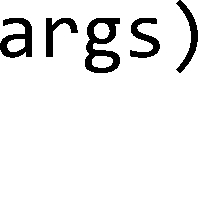Về ví dụ sử dụng lệnh break trong vòng lặp. Chẳng hạn, nếu ta sửa ví dụ trong Hình 2.9 để vòng for ngừng lại khi người dùng nhập điểm số có giá trị âm, ta có chương trình trong Hình 2.10. Với cài đặt này, khi người dùng nhập một điểm số có giá trị âm, điều kiện (mark < 0) sẽ cho kết quả true, chương trình thoát khỏi vòng for và chạy tiếp từ lệnh if nằm sau đó. Trong trường hợp đó, biến count chưa kịp tăng đến ngưỡng subjects (điều kiện lặp của vòng for chưa kịp bị phá vỡ). Do đó, biểu thức (count >= subjects) trong lệnh if sau đó có nghĩa "vòng for có chạy đủ subjects lần hay không?" hoặc "vòng for có bị ngắt giữa chừng bởi lệnh break hay không?", hay là "dữ liệu nhập vào có thành công hay không?".



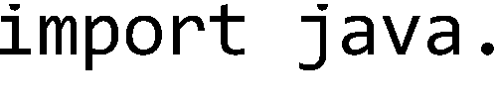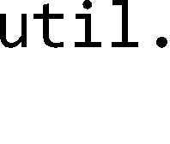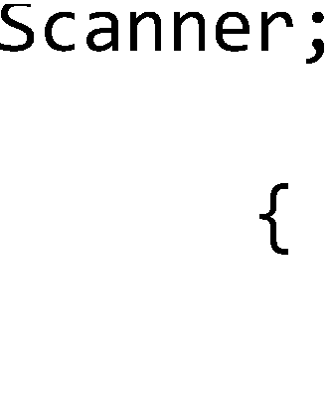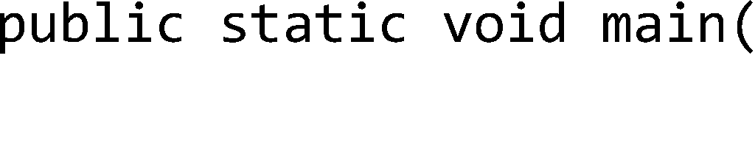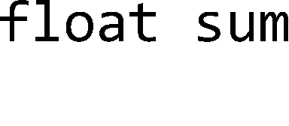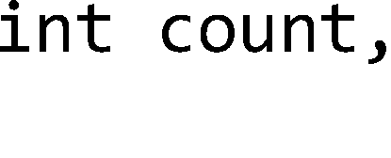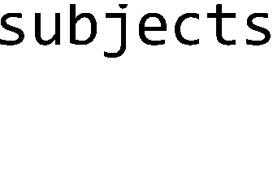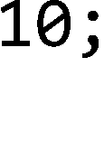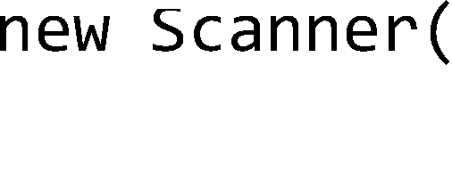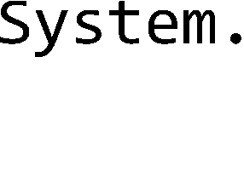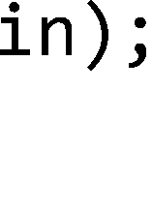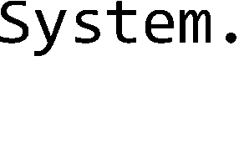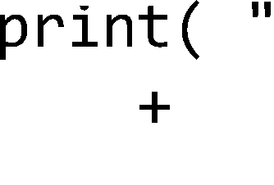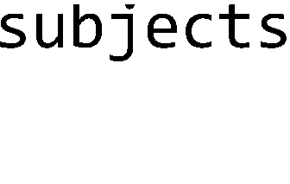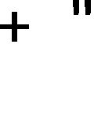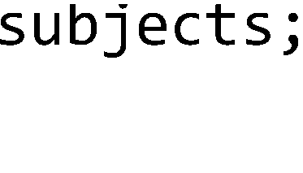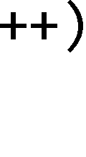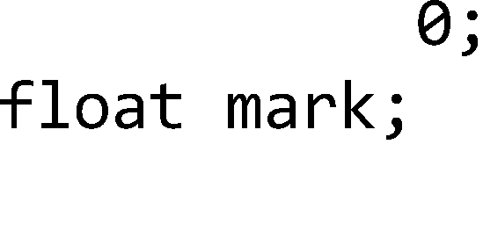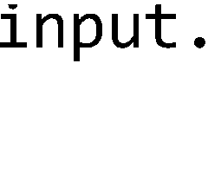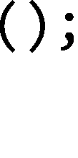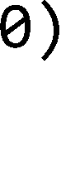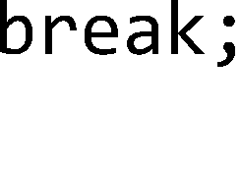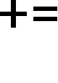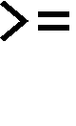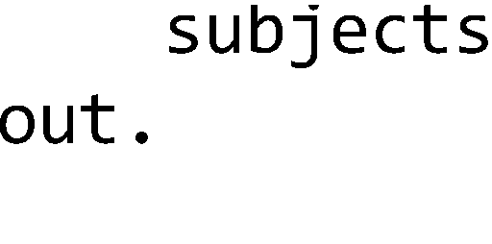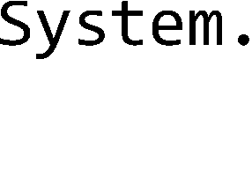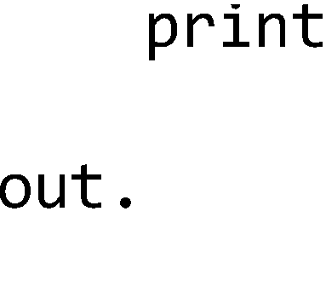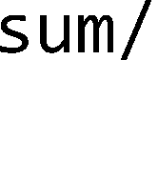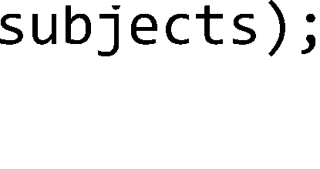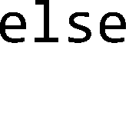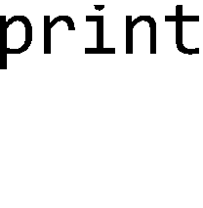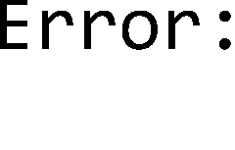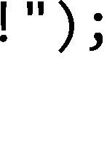

Hình 2.10: Ví dụ về lệnh break.

Lệnh continue nằm trong một vòng lặp có tác dụng kết thúc lần lặp hiện hành của vòng lặp đó. Hình 2.11 là một bản sửa đổi khác của chương trình trong Hình 2.9. Trong phiên bản này, chương trình không ghi nhận điểm số có giá trị âm, cũng không kết thúc chương trình sau khi báo lỗi như bản trong Hình 2.10, mà yêu cầu nhập lại cho đến khi nào thành công. Khi gặp điểm số âm được nhập vào (biến mark), lệnh continue được thực thi có tác dụng bỏ qua đoạn lệnh ghi nhận điểm ở nửa sau của thân vòng while (đoạn cộng dồn vào tổng sum và tăng biến đếm count).

Lần lặp được thực hiện sau đó sẽ yêu cầu nhập lại điểm cho môn học đang nhập dở (xem kết quả chạy chương trình trong Hình 2.11).

Một điểm cần lưu ý là các lệnh break hay continue chỉ có tác dụng đối với vòng lặp trong cùng chứa nó. Chẳng hạn, nếu có hai vòng lặp lồng nhau và lệnh break nằm trong vòng lặp bên trong, thì khi được thực thi, lệnh break đó chỉ có tác dụng kết thúc vòng lặp bên trong.

import java.util.Scanner; public class ContinueTest {

public static void main(String[] args) {

float sum = 0;

int count=0, subjects = 3;

Scanner input = new Scanner(System.in); System.out.print( "Enter the marks for "

+ subjects + " subjects: "); while (count < subjects) {

System.out.print("#" + (count+1) + ": "); float mark = input.nextFloat();

if (mark < 0) {

System.out.println(mark + " ignored"); continue;

}

sum += mark; count++;

}

System.out.print("Average mark = "+sum/subjects);

}

% java ContinueTest

Enter the marks of 3 subjects. #1: 8.0

#2: 7.2

#3: -5

-5 ignored

#3: 10.0

Average mark = 8.400001

}

Hình 2.11: Ví dụ về lệnh continue.

* + 1. Biểu thức điều kiện trong các cấu trúc điều khiển

Hầu hết các cấu trúc điều khiển mà ta nói đến trong chương này đều dùng đến một thành phần quan trọng: biểu thức điều kiện. Trong các ví dụ trước, ta mới chỉ dùng đến các điều kiện đơn giản, chẳng hạn count <= number hay grade == 'A', với duy nhất một phép so sánh. Khi cần viết những điều kiện phức tạp hơn, cần đến nhiều điều kiện nhỏ, ta có thể kết hợp chúng bằng các phép toán logic && (AND – và), || (OR – hoặc) và ! (NOT – phủ định). Ví dụ:

Khi kiểm tra điều kiện 80 # score < 90, bất đẳng thức toán học này cần được tách thành hai điều kiện đơn. Bất đẳng đúng khi cả hai điều kiện đơn đều thỏa mãn. Đó là khi ta cần dùng phép toán logic && (AND).

if (score >= 80 && score < 90)

grade = 'B';

Khi một trong hai điều kiện xảy ra, hoặc tiền đã hết hoặc túi đã đầy, thì không thể mua thêm hàng. Trường hợp này, ta cần dùng phép toán logic || (OR).

if (moneyLeft <= 0 || bagIsFull)

cout << "Can't buy anything more!";

Tiếp tục lặp trong khi dữ liệu vào chưa có giá trị bằng giá trị canh – đánh dấu điểm cuối của chuỗi dữ liệu:

while ( !(input == 0))

...

Trong trường hợp này, ta có thể dùng phép phủ định, hoặc chọn cách đơn giản hơn là dùng phép so sánh khác (!=) như sau:

while (input != 0)

...

# Đọc thêm

Chương này chỉ giới thiệu các nét cơ bản về ngôn ngữ Java. Bạn đọc có thể tìm hiểu sâu hơn tại các tài liệu như:

1. Language Basics, The JavaTM Tutorials, <http://docs.oracle.com/javase/tutorial/java/nutsandbolts/index.html>
2. Chương 4, 5, Deitel & Deitel, *Java How to Program*, 6th edition, Prentice Hall, 2005.

# Bài tập

1. Điền từ thích hợp vào chỗ trống trong mỗi câu sau:
   1. Mỗi khai báo lớp mà bắt đầu bằng từ khóa phải được lưu trong một file có tên trùng với tên lớp và kết thúc bằng phần mở rộng .java
   2. Từ khóa tạo một đối tượng thuộc lớp có tên đặt ở bên phải từ khóa.
   3. Mỗi biến khi khai báo phải được chỉ rõ một và một .
2. Các phát biểu sau đây đúng hay sai? Nếu sai, hãy giải thích.
   1. Lớp nào có chứa phương thức public static void main(String [] args) thì có thể được dùng để chạy ứng dụng.
   2. Một tập lệnh chứa trong một cặp ngoặc {} được gọi là một khối lệnh
   3. Một lệnh có điều kiện cho phép một hành động được lặp đi lặp lại trong khi một điều kiện nào đó vẫn giữ giá trị true.
   4. Java cung cấp các phép toán phức hợp như +=, -= để viết tắt các lệnh gán.
   5. Luồng điều khiển quy định thứ tự các lệnh được thực thi trong chương trình.
   6. Phép toán đổi kiểu (double) trả về một giá trị nguyên là bản sao của toán hạng của nó.
   7. Biến địa phương kiểu boolean nhận giá trị mặc định là false.
   8. Biến địa phương kiểu boolean nhận giá trị mặc định là true.
3. Cài đặt bộ công cụ JDK, dịch và chạy thử các chương trình ví dụ đã cho trong chương này.
4. Viết các lệnh Java để thực hiện từng nhiệm vụ sau đây:
   1. Dùng một lệnh để gán tổng của x và y cho z và tăng x thêm 1 sau phép tính trên.
   2. Kiểm tra xem giá trị biến count có lớn hơn 10 hay không, nếu có thì in ra dòng text "Count is greater than 10".
   3. Giảm x đi 1 đơn vị, sau đó gán cho biến total giá trị là hiệu của total và x. Chỉ dùng một lệnh.
   4. Tính phần dư của phép chia q cho d rồi gán kết quả đó cho q.
   5. Khai báo các biến sum và x thuộc kiểu int.
   6. Cộng dồn giá trị của x vào biến sum
   7. In ra dòng "The sum is ", tiếp theo là giá trị của biến sum.
   8. Tính tổng các số chẵn trong khoảng từ 1 đến 99.
   9. 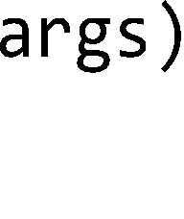Sử dụng vòng lặp để in ra các số từ 1 đến 10 trên một dòng, dùng kí tự tab ('\t') để ngăn cách giữa các số.
5. Viết một chương trình tính tổng các số nguyên từ 1 đến 10, sử dụng vòng while cho nhiệm vụ lặp.
6. Viết một chương trình tính tổng các số nguyên từ 1 đến 10, sử dụng vòng for cho nhiệm vụ lặp.
7. Viết một chương trình tính tổng các số nguyên từ 1 đến 10, sử dụng vòng do- while cho nhiệm vụ lặp.
8. Tìm kết quả hiển thị của chương trình sau:



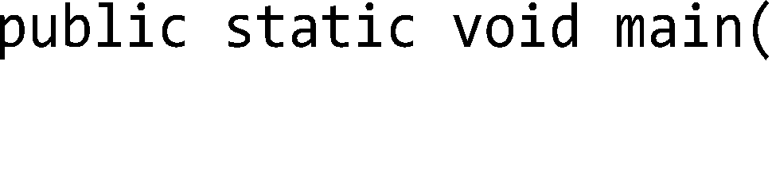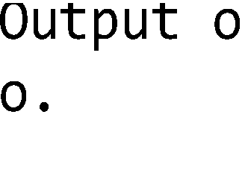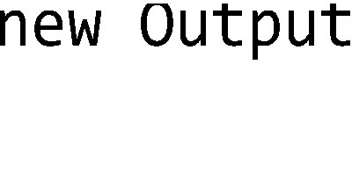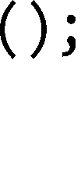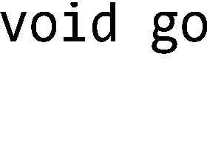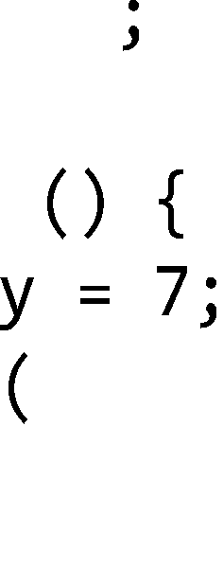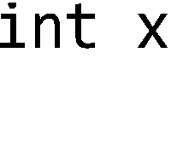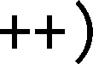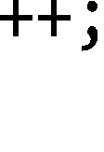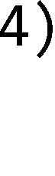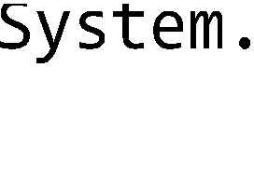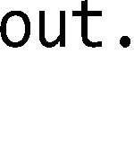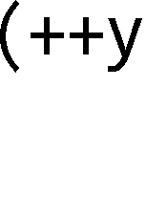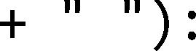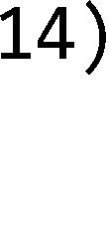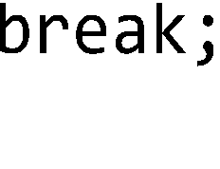

1. 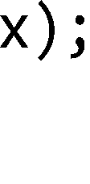Sắp xếp lại các dòng mã sau đây thành chương trình có kết quả hiển thị như hình dưới. Tự bổ sung các ngoặc đóng } vào những nơi thích hợp.

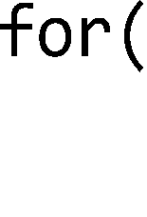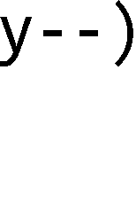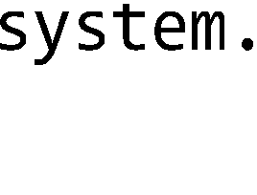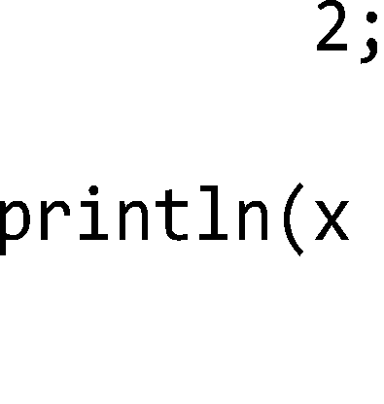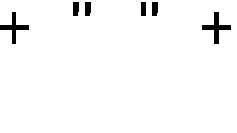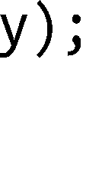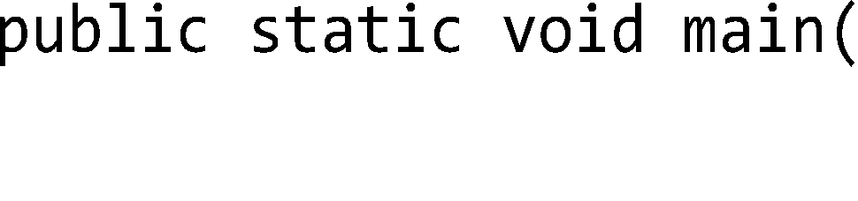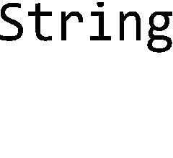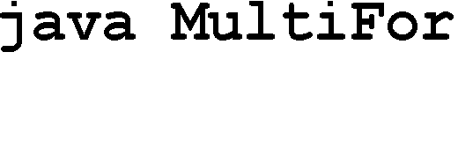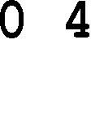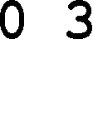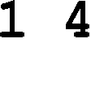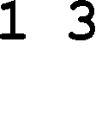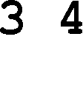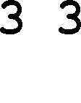



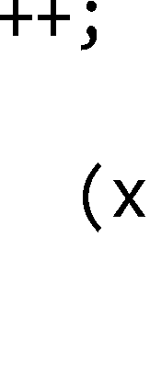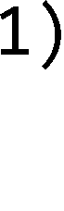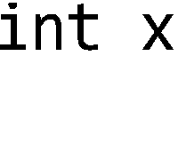



1. Viết chương trình thử nghiệm việc in dữ liệu ra màn hình bằng lệnh System.out.printf(), ví dụ:

System.out.printf(

"Hello, I am %s, I am %d years old.\n", "Bob", 20 );

trong đó, %s là kí hiệu định dạng đại diện cho một xâu kí tự (trong ví dụ là "Bob") còn %d đại diện cho một số kiểu int (trong ví dụ là 20). Tính năng này được Java 5.0 mượn từ ngôn ngữ lập trình C. Chi tiết về tính năng này xem lại Phụ lục G – Formatted Output của tài liệu [1].

ChUPng 3. LďP VÀ ÐỐI TUỢNG

Trong chương này, chúng ta sẽ bàn sâu hơn về lớp và đối tượng. Các khái niệm hướng đối tượng khác sẽ lần lượt là trọng tâm của các chương sau. Chương này cũng nói về các vấn đề căn bản mà ta cần xem xét mỗi khi thiết kế một lớp.

Như đã giới thiệu sơ lược trong chương trước, chương trình Java khi chạy là một tập hợp các đối tượng, chúng được yêu cầu thực hiện dịch vụ và yêu cầu dịch vụ của các đối tượng khác. Một đối tượng được tạo ra từ một lớp được gọi là một thực thể (*instance*) của lớp đó. Ta có thể coi "thực thể" là một cách gọi khác của "đối tượng".

Lớp là khuôn mẫu để từ đó tạo ra các thực thể. Vậy nên, khi thiết kế một lớp, ta cần nghĩ đến những đối tượng sẽ được tạo ra từ lớp đó. Có hai loại thông tin quan trọng về mỗi đối tượng:

* Những thông tin mà đối tượng đó biết.
* Những việc mà đối tượng đó làm.

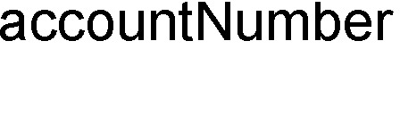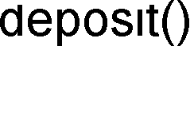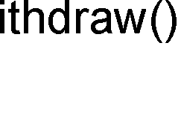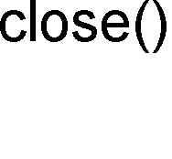

Hình 3.1: Hai loại thông tin quan trọng về đối tượng.

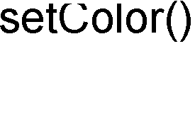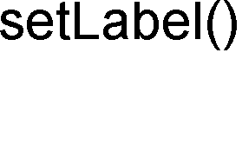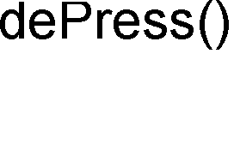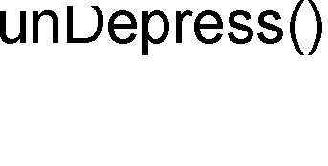

Những gì mà một đối tượng biết về bản thân nó được gọi là các biến thực thể (*instance variable*) hay thuộc tính thực thể (*instance attribute*). Chúng biểu diễn trạng thái (*state*) của đối tượng hay còn gọi là dữ liệu của đối tượng, các đối tượng khác nhau thuộc cùng loại có thể có các giá trị khác nhau cho các biến thực thể. Các biến thực thể có thể là biến thuộc một trong những kiểu dữ liệu cơ bản (int, boolean, float...) hoặc là tham chiếu tới đối tượng thuộc một lớp nào đó.

Những gì một đối tượng có thể làm được gọi là các phương thức (method). Các phương thức được thiết kế để thao tác trên dữ liệu của đối tượng. Một đối tượng thường có các phương thức đọc và ghi giá trị cho các biến thực thể. Ví dụ, một đối tượng đồng hồ báo thức có một biến thực thể lưu thời gian cần báo thức, và hai phương thức để đặt và lấy giờ báo thức.

Tóm lại, đối tượng có các biến thực thể và các phương thức, các biến thực thể và các phương thức này được định nghĩa trong thiết kế của lớp. Công việc viết chương trình là viết các định nghĩa lớp. Định nghĩa lớp mô tả về các thành phần mà mỗi

thực thể của nó sẽ chứa, cụ thể là dữ liệu của mỗi thực thể và các phương thức cho phép truy nhập và sửa đổi dữ liệu đó.

Một lớp không phải là một đối tượng, nó là một khuôn mẫu dùng để tạo nên đối tượng. Nó mô tả cách tạo một đối tượng thuộc kiểu cụ thể đó. Mỗi đối tượng tạo ra từ một lớp có thể có các giá trị riêng cho các biến thực thể. Ví dụ, ta có thể dùng lớp BankAccount để tạo ra nhiều đối tượng tài khoản ngân hàng, mỗi tài khoản có một chủ tài khoản, một số tài khoản, và một số dư riêng; mỗi tài khoản đều có thể làm những việc giống nhau (rút tiền, gửi tiền, đóng tài khoản), tuy chỉ biết những gì chỉ có ở tài khoản cụ thể đó.

* 1. TẠO VÀ SỬ DỤNG ĐỐI TƯỢNG

Vậy làm thế nào để tạo và sử dụng một đối tượng? Ta cần đến hai lớp. Một lớp dành cho kiểu đối tượng mà ta muốn tạo (BankAccount, Dog, Cow, AlarmClock, AddressBookEntry,...) và một lớp khác để thử nghiệm lớp đó. Lớp thử nghiệm là chương trình, nơi ta đặt phương thức main, và tại phương thức main đó, ta tạo và sử dụng các đối tượng thuộc lớp vừa xây dựng. Lớp thử nghiệm chỉ có một nhiệm vụ duy nhất: chạy thử các biến và phương thức của lớp đối tượng mới.



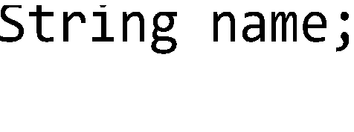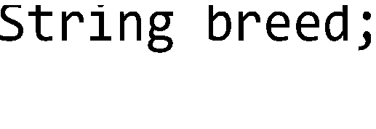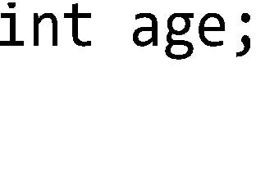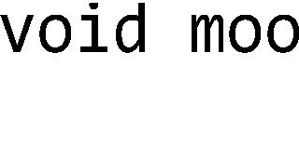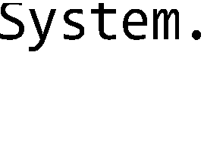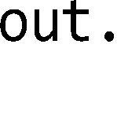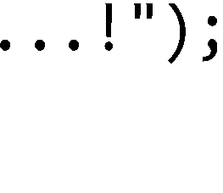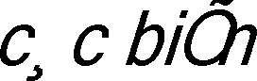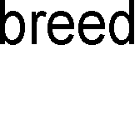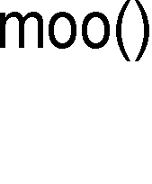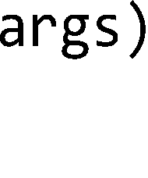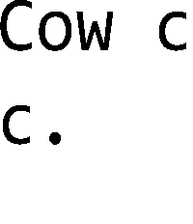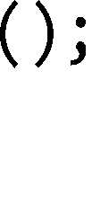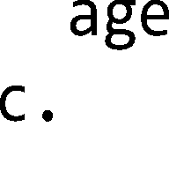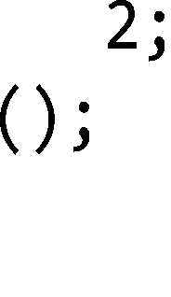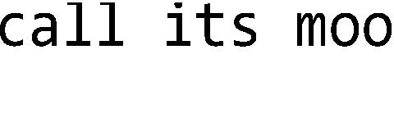

Hình 3.2. Lớp Cow và lớp thử nghiệm CowTestDrive

Từ đây, trong nhiều ví dụ, ta sẽ dùng hai lớp. Một là lớp định nghĩa các đối tượng ta muốn dùng, lớp kia là lớp thử nghiệm với tên là <Cái_gì_đó>TestDrive. Chẳng hạn, khi ta xây dựng lớp Cow, ta sẽ cần thêm lớp CowTestDrive là chương trình thử nghiệm lớp Cow. Chỉ có <Cái_gì_đó>TestDrive mới có chứa một phương thức main, với mục đích tạo các đối tượng thuộc lớp <Cái_gì_đó>, rồi truy nhập các phương thức và biến của các đối tượng đó. Ví dụ trong Hình 3.2 dùng hai lớp Cow

và CowTestDrive để minh họa cách xây dựng một lớp mới và thử nghiệm các đối tượng thuộc lớp đó.

Chương trình CowTestDrive thử nghiệm lớp Cow bằng cách tạo một đối tượng c4 thuộc lớp này (lệnh Cow c = new Cow()), sau đó dùng toán tử dấu chấm (.) để truy nhập các biến thực thể và gọi phương thức của đối tượng. Cụ thể, lệnh c.age = 2 gán giá trị 2 cho biến thực thể age của c, còn c.moo() kích hoạt phương thức moo() của c.

Để cài đặt một lớp, việc viết một lớp thử nghiệm kèm theo không phải là bước bắt buộc. Tuy nhiên, đó là công việc cần thiết để đảm bảo rằng lớp đó đã được cài đặt đúng và hoạt động như mong muốn của người thiết kế.

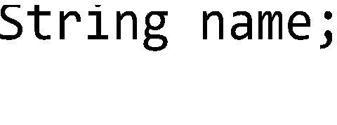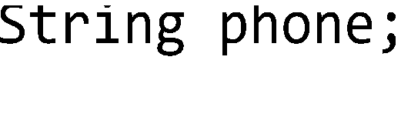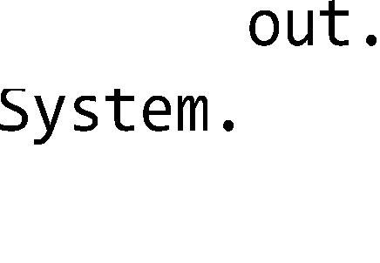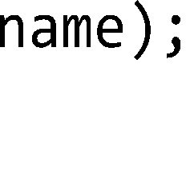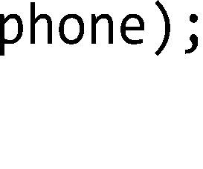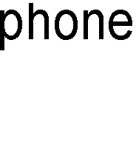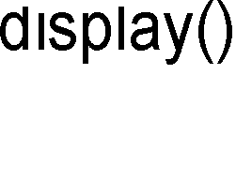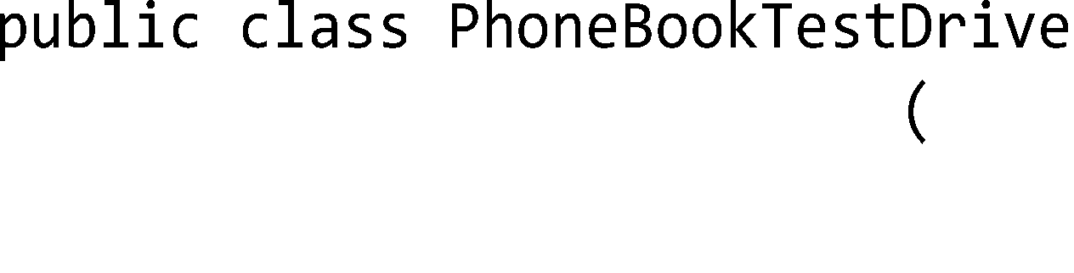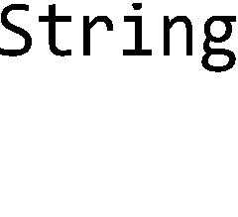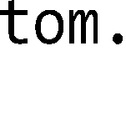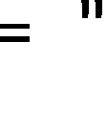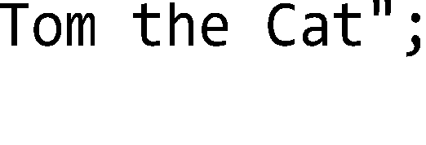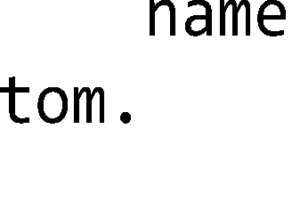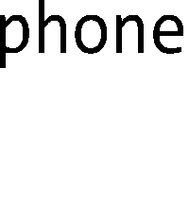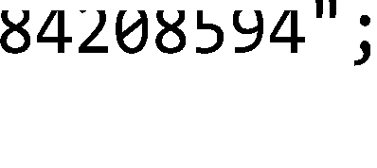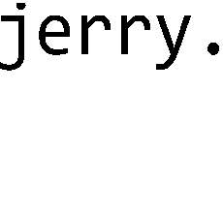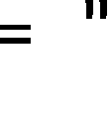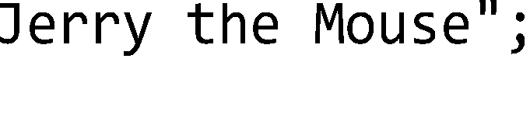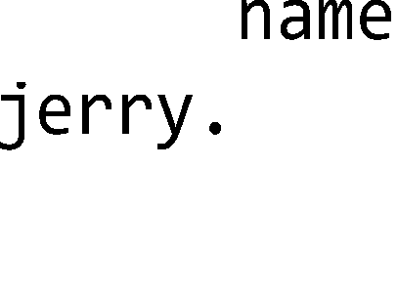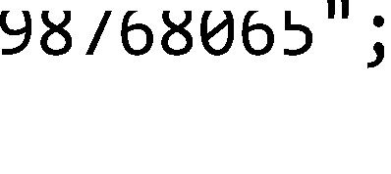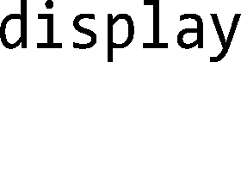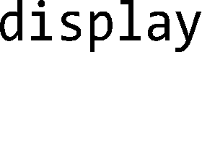

Hình 3.3. Lớp PhoneBookEntry và lớp thử nghiệm.

Ví dụ trong Hình 3.3 tương tự với ví dụ trong Hình 3.2. Phương thức main ở đây tạo hai đối tượng thuộc lớp PhoneBookEntry, gán giá trị cho các biến thực thể của chúng và gọi phương thức display() cho từng đối tượng. Để ý rằng hai đối tượng tom và jerry có các bộ biến name và phone độc lập với nhau, tuy rằng chúng trùng tên.

4 Ở đây ta tạm gọi là "đối tượng c". Trong nhiều ngữ cảnh, người ta cũng quen gọi là "đối tượng c". Tuy nhiên, c bản chất không phải là đối tượng mà chỉ là tham chiếu đối tượng. Chương 4 sẽ bàn chi tiết về khái niệm tham chiếu đối tượng.

* 1. TƯƠNG TÁC GIỮA CÁC ĐỐI TƯỢNG

Như đã nói đến trong các phần trước, phương thức main phục vụ hai mục tiêu sử dụng: (1) để thử nghiệm các lớp đã cài; (2) để khởi động ứng dụng Java. Khi ở trong các phương thức main nói trên, ta không thực sự ở môi trường hướng đối tượng, main chỉ tạo và chạy thử các đối tượng. Trong khi đó, ở một ứng dụng hướng đối tượng thực thụ, các đối tượng phải "nói chuyện" với nhau.

Một ứng dụng hướng đối tượng nói chung và ứng dụng Java nói riêng thực chất là các đối tượng nói chuyện với nhau. "Nói chuyện" ở đây có nghĩa rằng các đối tượng gọi các phương thức của nhau. Tại các ví dụ trước, ta có các lớp TestDrive tạo đối tượng các lớp khác và chạy thử các phương thức của chúng. Tại Ch-¬ng 5, ta sẽ có ví dụ mà phương thức main tạo các đối tượng rồi thả cho chúng tương tác với nhau.

Tạm thời, ta dùng một ví dụ nhỏ về trò chơi đoán số để có một chút phác họa về hoạt động của một ứng dụng hướng đối tượng thực thụ. Do ta vẫn đang ở giai đoạn làm quen với Java, chương trình ví dụ này hơi lộn xộn và không hiệu quả, ta sẽ cải tiến nó ở những chương sau. Nếu có những đoạn mã khó hiểu, ta hãy tạm bỏ qua, vì điểm quan trọng của ví dụ này là các đối tượng nói chuyện với nhau.

Trò chơi đoán số bao gồm một đối tượng game và ba đối tượng player. Đối tượng game sinh ngẫu nhiên một số trong đoạn từ 0 đến 9, ba player lần lượt thử đoán số đó. Chương trình bao gồm ba lớp: GameLauncher, GuessGame, và Player

*Lô-gic chương trình:*

* + - GameLauncher là nơi ứng dụng bắt đầu chạy. Lớp này có phương thức main().
    - Phương thức main() tạo một đối tượng GuessGame được tạo và chạy phương thức startGame() của nó.
    - Phương thức startGame() của đối tượng GuessGame là nơi toàn bộ ván chơi xảy ra. Nó tạo ra ba đấu thủ (player), rồi "bịa" ra một số ngẫu nhiên (cái mà các đấu thủ cần đoán). Sau đó, nó yêu cầu từng đấu thủ đoán, kiểm tra kết quả, và in ra thông tin về (các) đấu thủ thắng cuộc hoặc yêu cầu cả ba đoán lại.



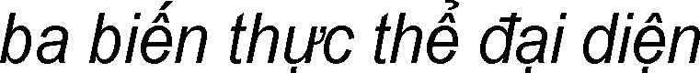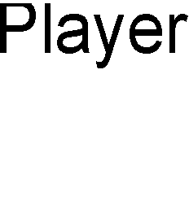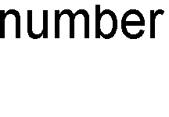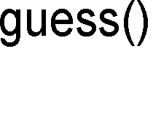

Hình 3.4. Ba lớp của chương trình đoán số.

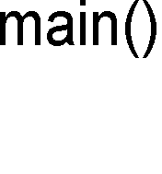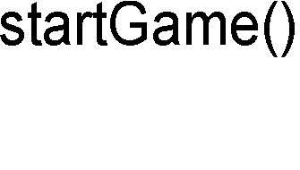

Nội dung đầy đủ của mã nguồn các lớp GameLauncher, GuessGame và Player được cho trong Hình 3.5 và Hình 3.6.

public class GuessGame {

Player p1; Player p2; Player p3;

*GuessGame có 3 biến thực thể dành cho 3 dối tượng Player*

*tạo 3 dối tượng Player và*



public void startGame() {



p1 = new Player(); p2 = new Player(); p3 = new Player(); int guessp1 = 0; int guessp2 = 0; int guessp3 = 0;



boolean p1isRight = false; boolean p2isRight = false; boolean p3isRight = false;

*gán cho 3 biến thực thể*

*khai báo 3 biến dể lưu 3 giá tr# mà 3 dấu thú doán*

*khai báo 3 biến dể lưu giá tr# dúng/sai tùy theo câu trả lời cúa các dấu thú*

*sinh 1 số dể 3 dấu thú doán*

int targetNumber = (int) (Math.random() * 10); System.out.println("I'm thinking of a number between 0 and 9..."); while(true) {

System.out.println("Number to guess is " + targetNumber);

p1.guess();

p2.guess(); 

p3.guess();

guessp1 = p1.number;

*yêu cầu trng dấu thú doán (gqi phương thŕc guess())*

*lấy kết quả doán cúa trng dấu thú*

System.out.println("Player one guessed " + guessp1); guessp2 = p2.number;



System.out.println("Player two guessed " + guessp2); guessp3 = p3.number;

System.out.println("Player three guessed " + guessp3);

if (guessp1 == targetNumber) { p1isRight = true;

}

if (guessp2 == targetNumber) { p2isRight = true;

}

if (guessp3 == targetNumber) { p3isRight = true;

*Kiểm tra trng người xem doán dúng không, nếu dúng thì d<t biến*

 *cúa người dó về true.*

*Nhớ rằng ta dã d<t giá tr# m<c d#nh cúa các biến dó là false*

}

if (p1isRight || p2isRight || p3isRight)

{

*nếu có ít nhất 1 người doán dúng*

 *( || là toán tr HOHC )*

System.out.println("We have a winner!"); System.out.println("Player one got it right? " + p1isRight); System.out.println("Player two got it right? " + p2isRight); System.out.println("Player three got it right? " + p3isRight); System.out.println("Game is over");

break;

} *nếu không thì l<p lại*

else



{

*viJc yêu cầu doán số*

System.out.println("Players will have to try again.");

}

}

}

}

Hình 3.5: Mã nguồn GuessGame.java.



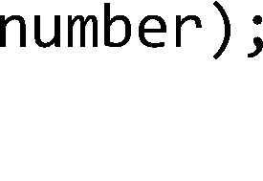

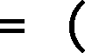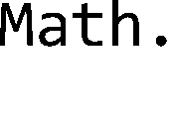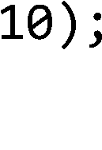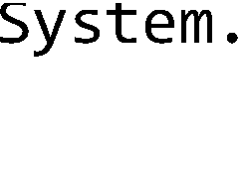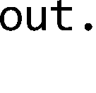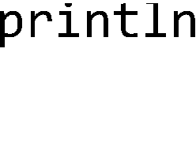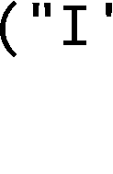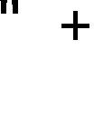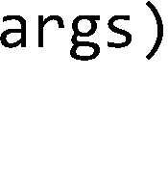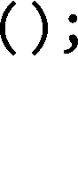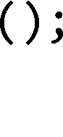

Hình 3.6: Player.java và GameLauncher.java

Những điểm quan trọng:

* Tất cả mã Java đều nằm trong một lớp nào đó.
* Một lớp đặc tả cách tạo một đối tượng thuộc lớp đó. Một lớp giống như một bản thiết kế
* Một đối tượng có thể tự lo cho bản thân, ta không phải cần biết hay quan tâm một đối tượng làm việc đó *như thế nào*.
* Một đối tượng biết về một số thứ và có thể làm một số việc.
* Những gì một đối tượng biết về chính nó được gọi là các biến thực thể (thuộc tính) của nó. Chúng đại diện cho trạng thái của đối tượng đó.
* Những gì một đối tượng có thể làm được gọi là các phương thức. Chúng đại diện cho hành vi của đối tượng đó.
* Khi viết một lớp, ta có thể muốn viết một lớp khác để test. Tại đó ta tạo các đối tượng thuộc lớp kia và thử nghiệm với chúng.
* Tại thời gian chạy, một chương trình Java chính là một nhóm các đối tượng đang "nói chuyện" với nhau.

# Bài tập

1. Điền vào chỗ trống các từ thích hợp (lớp, đối tượng, phương thức, biến thực thể):

được biên dịch từ một file .java.

đóng vai trò như một khuôn mẫu.

thực hiện các công việc.

có thể có nhiều phương thức.

biểu diễn 'trạng thái'

có các hành vi.

được đặt trong các đối tượng.

được dùng để tạo các thực thể đối tượng.

có thể thay đổi khi chương trình chạy

có các phương thức.

1. Tìm và sửa lỗi của các chương trình sau (mỗi phần là nội dung của một file mã nguồn hoàn chỉnh).

a)



  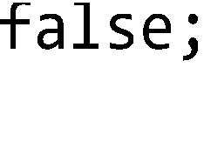

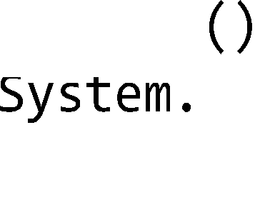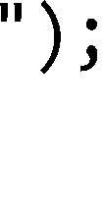

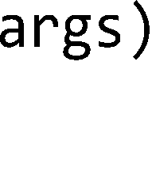

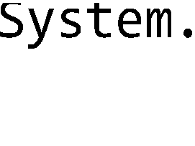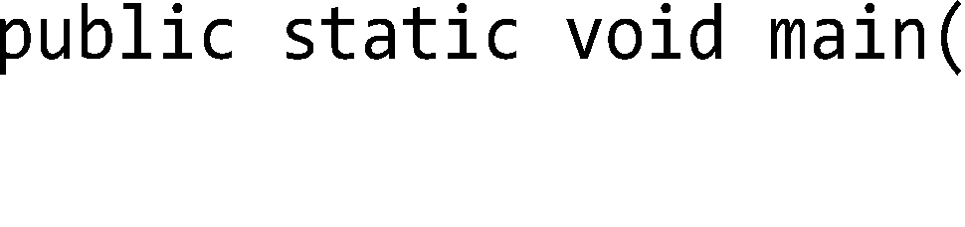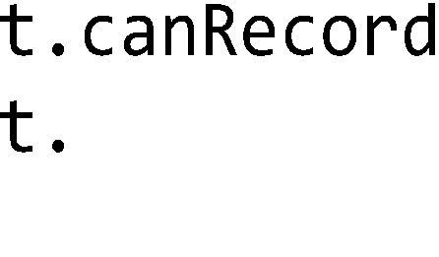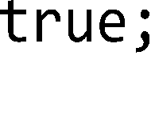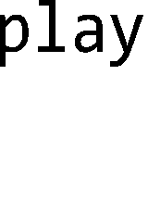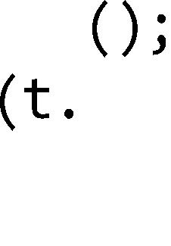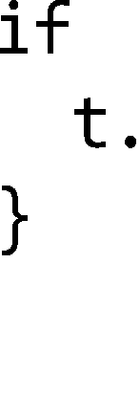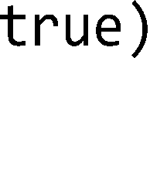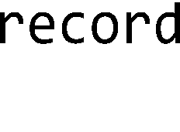

b)

 

  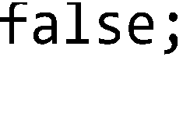



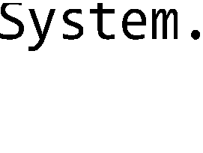



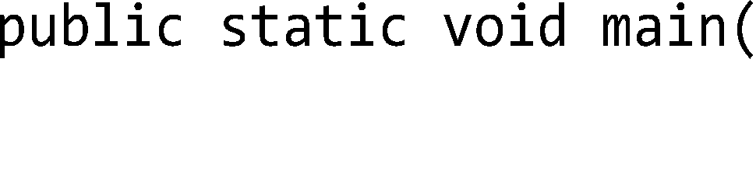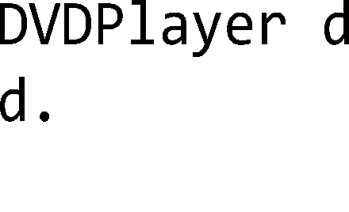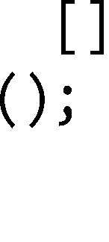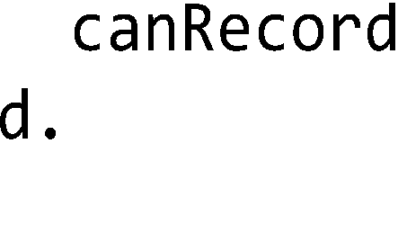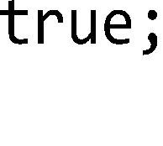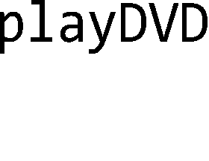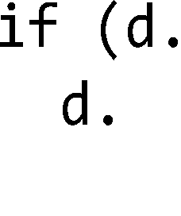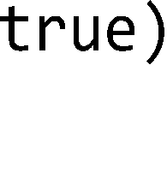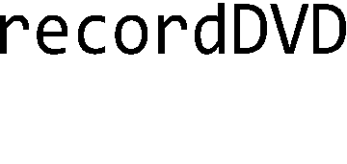

ChUPng Ł. BIẾN VÀ CÁC KIỂU DŨ LIįU

Trong các ví dụ ở các chương trước, ta đã gặp các biến được sử dụng ở hai môi trường: (1) biến thực thể là trạng thái của đối tượng, và (2) biến địa phương là biến được khai báo bên trong một phương thức. Sau này, ta sẽ dùng biến ở dạng đối số (các giá trị được truyền vào trong phương thức bởi lời gọi phương thức), và ở dạng giá trị trả về (giá trị do phương thức trả về cho nơi gọi nó). Ta đã gặp các biến được khai báo với kiểu dữ liệu cơ bản, ví dụ kiểu int, và các biến được khai báo thuộc kiểu đối tượng như String, Cow, PhoneBookAddress. Trong chương này, ta sẽ mô tả kĩ về các loại biến của Java, cách khai báo và sử dụng biến.

Java là ngôn ngữ định kiểu mạnh (*strongly-typed language*). Nghĩa là, biến nào cũng có kiểu dữ liệu xác định và phải được khai báo trước khi sử dụng. Trình biên dịch không cho phép gán một giá trị kiểu Cow vào một biến kiểu String, chuyện gì xảy ra nếu ta gọi phương thức length() của biến String đó để lấy độ dài xâu kí tự? Java cũng không cho phép gán một giá trị kiểu số thực với dấu chấm động (chẳng hạn float) vào một biến kiểu số nguyên (chẳng hạn int), trình biên dịch sẽ phát hiện và báo lỗi. Ta phải dùng phép đổi kiểu một cách tường minh để làm việc này, biết rằng việc đó có thể làm giảm độ chính xác của giá trị.

Các kiểu dữ liệu của Java được chia thành hai loại: dữ liệu cơ bản (*primitive*) và

tham chiếu đối tượng (*object reference*).

Các kiểu dữ liệu cơ bản dành cho các giá trị cơ bản như các số hay các kí tự. Ví dụ như các kiểu char (kí tự), int. Còn các tham chiếu đối tượng là các tham chiếu tới đối tượng. Nghe có vẻ không rõ ràng hơn được chút nào, nhưng ta sẽ quay lại khái niệm "tham chiếu" này sau (nếu ta đã biết về C/C++ thì khái niệm này gần giống với con trỏ tới đối tượng). Nhưng dù thuộc loại dữ liệu nào, mỗi biến đều cần có một cái tên và thuộc một kiểu dữ liệu cụ thể. Khi ta nói một đối tượng thuộc lớp X, điều đó cũng có ý rằng đối tượng đó thuộc kiểu dữ liệu X.

 

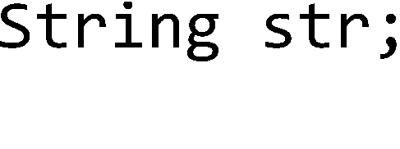

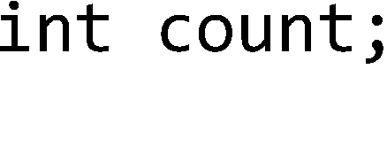Hình 4.1. Mỗi biến cần có một kiểu dữ liệu và một cái tên

* 1. BIẾN VÀ CÁC KIỂU DỮ LIỆU CƠ BẢN

Trước hết, ta bàn về các kiểu dữ liệu cơ bản. Biến thuộc một kiểu dữ liệu cơ bản có kích thước cố định tùy theo đó là kiểu dữ liệu gì (xem Bảng 4.1 liệt kê các kiểu dữ liệu cơ bản của Java).

|  |  |  |  |
| --- | --- | --- | --- |
| Kiểu | Mô tả | Kích thước | Khoảng giá trị |
| char | ký tự đơn (Unicode) | 2 byte | tất cả các giá trị Unicode từ 0 đến 65.535 |
| boolean | giá trị  boolean | 1 bit | true hoặc false |
| short | số nguyên | 2 byte | -32.767 đến 32.767 |
| int | số nguyên | 4 byte | -2.147.483.648 tới  2.147.483.647 |
| long | số nguyên | 8 byte | -9.223.372.036.854.775.808 tới  9.223.372.036.854.775.808 |
|  | số thực |  |  |
| float | dấu phảy | 4 | +/- 1,4023x10-45 tới 3,4028x1038 |
|  | động |  |  |
| double | số thực  dấu phảy động | 8 | +/- 4,9406x10-324 tới 1,7977x10308 |

Bảng 4.1: Các kiểu dữ liệu cơ bản của Java.

Tại mỗi thời điểm, biến đó lưu trữ một giá trị. Khi gán một giá trị khác cho biến đó, giá trị mới sẽ thay thế cho giá trị cũ (bị ghi đè). Ta có thể dùng phép gán để ghi giá trị mới cho một biến theo nhiều cách, trong đó có:

* + - dùng một giá trị trực tiếp sau dấu gán. Ví dụ:

x = 10; isCrazy = true; bloodType = 'A';

* + - lấy giá trị của biến khác. Ví dụ:

x = y;

* + - kết hợp hai cách trên trong một biểu thức. Ví dụ:

x = y + 1;

Thông thường, ta không thể ghi một giá trị kích thước lớn vào một biến thuộc kiểu dữ liệu nhỏ. Trình biên dịch sẽ báo lỗi nếu phát hiện ra. Ví dụ:

int x = 10;

byte b = x; // compile error!

Tuy rằng rõ ràng 10 là một giá trị đủ bé để lưu trong một biến kiểu byte, nhưng trình biên dịch không quan tâm đến giá trị, nó chỉ biết rằng ta đang cố lấy nội dung của một biến kiểu int với kích thước lớn hơn để ghi vào một biến kiểu byte với kích thước nhỏ hơn.

Như đã thấy tại các ví dụ trước, biến thuộc các kiểu dữ liệu cơ bản được gọi đến bằng tên của nó. Ví dụ sau lệnh khai báo int a; ta có một biến kiểu int có tên là a, mỗi khi cần thao tác với biến này, ta dùng tên a để chỉ định biến đó, ví dụ a = 5;. Vậy có những quy tắc gì liên quan đến tên biến?

Định danh (*identifier*) là thuật ngữ chỉ tên (tên biến, tên hàm, tên lớp...). Java quy định định danh là một chuỗi kí tự viết liền nhau, (bao gồm các chữ cái a..z, A..Z, chữ số 0..9, dấu gạch chân ‘_’). Định danh không được bắt đầu bằng chữ số và không được trùng với các từ khóa (*keyword*). Từ khóa là từ mang ý nghĩa đặc biệt của ngôn ngữ lập trình, chẳng hạn ta đã gặp các từ khóa của Java như public, static, void, int, byte... Lưu ý, Java phân biệt chữ cái hoa và chữ cái thường.

Cách đặt tên biến tuân thủ theo cách đặt tên định danh. Tên biến nên dễ đọc, và gợi nhớ đến công dụng của biến hay kiểu dữ liệu mà biến sẽ lưu trữ. Ví dụ, nếu cần dùng một biến để lưu số lượng quả táo, ta có thể đặt tên là totalApples. Không nên sử dụng các tên biến chỉ gồm một kí tự và không có ý nghĩa như a hay b. Theo thông lệ, tên lớp bắt đầu bằng một chữ viết hóa (ví dụ String), tên biến bắt đầu bằng chữ viết thường (ví dụ totalApples); ở các tên cấu tạo từ nhiều từ đơn, các từ từ thứ hai trở đi được viết hoa để "tách" nhau.

* 1. THAM CHIẾU ĐỐI TƯỢNG VÀ ĐỐI TƯỢNG

Biến kiểu cơ bản chỉ lưu các giá trị cơ bản. Vậy còn các đối tượng thì sao?

Thực ra, trong Java không có khái niệm biến đối tượng, mà chỉ có biến tham chiếu đối tượng. Một biến tham chiếu đối tượng lưu trữ các bit đại diện cho một cách truy nhập tới một đối tượng. Biến tham chiếu không lưu trữ chính đối tượng đó. Có thể nói rằng nó lưu cái gì đó giống như một con trỏ, hay địa chỉ của đối tượng trong bộ nhớ máy tính. Ta không biết chính xác giá trị đó là cái gì. Chỉ cần biết rằng giá trị đó đại diện cho một và chỉ một đối tượng, và rằng máy ảo Java biết cách dùng tham chiếu đó để truy nhập đối tượng.

Nói cách khác, về bản chất, các biến kiểu cơ bản hay các biến tham chiếu đều là các ô nhớ chứa đầy các bit 0 và 1. Sự phân biệt giữa hai loại biến này nằm ở ý nghĩa của các bit đó. Đối với một biến kiểu cơ bản, các bit của nó biểu diễn giá trị thực của biến. Còn các bit của biến tham chiếu biểu diễn cách truy nhập tới một đối tượng.

Nhớ lại ví dụ trong Hình 3.2, với các lệnh

Cow c = new Cow();

c.moo();

Ta có thể coi biến tham chiếu c như là một cái điều khiển từ xa của đối tượng bò được sinh ra từ lệnh new Cow(). Ta dùng cái điều khiển đó kèm với toán tử dấu chấm (.) để yêu cầu con bò rống lên một hồi (bấm nút "moo" của cái điều khiển từ xa để kích hoạt phương thức moo() của đối tượng).

Tương tự như vậy, ta lấy ví dụ:

String s1 = new String("Hello, "); System.out.println(s1.length());

Ta có s1 là biến tham chiếu kiểu String. Nó được chiếu tới đối tượng kiểu String được tạo ra bởi biểu thức new String("Hello, "). Tại đây, đối tượng kiểu String vừa tạo không có tên, s1 không phải tên của nó mà là tham chiếu hiện đang chiếu tới đối tượng đó và là cách duy nhất để tương tác với nó. Ta gọi hàm length() của đối tượng đó để lấy độ dài của nó bằng cách dùng tham chiếu s1 trong biểu thức s1.length().

Nhấn mạnh, một biến tham chiếu đối tượng không phải là một đối tượng, nó chỉ đóng vai trò như một con trỏ tới một đối tượng nào đó. Tuy rằng, trong ngôn ngữ thông thường, ta hay dùng các cách nói như "*Ta truyền đối tượng kiểu String s1 vào cho phương thức System.out.println()*" hay "*Ta tạo một đối tượng Cow mới với tên c* ", s1 hay c không phải tên của các đối tượng đó, chúng chỉ là các tham chiếu. Thực chất, các đối tượng không có tên, chúng cũng không nằm trong biến nào. Trong Java, các đối tượng được tạo ra đều nằm trong bộ nhớ heap.

Hình 4.2 minh họa quan hệ giữa biến s và đối tượng kiểu String5 mà nó chiếu tới. Cụ thể, tại ví dụ đang xét, s và đối tượng nó chiếu tới nằm tại hai loại bộ nhớ khác nhau: đối tượng xâu "Hello" nằm trong heap, còn biến s nằm trong vùng bộ nhớ stack dành cho các biến địa phương của hàm main(). Sự khác biệt về vị trí của hai ô dữ liệu này dẫn đến độ dài cuộc đời của chúng. Một biến tham chiếu là biến địa phương của một hàm sẽ kết thúc sự tồn tại của mình sau khi hàm kết thúc. Còn đối tượng được tạo ra từ bên trong hàm đó vẫn tiếp tục tồn tại cho đến khi nào được máy ảo Java giải phóng – sau khi đối tượng đó không còn được dùng đến nữa.

5 Từ nay, "đối tượng kiểu X", với X là một lớp, sẽ được viết ngắn gọn thành "đối tượng X".

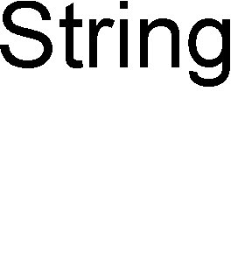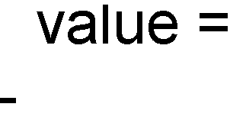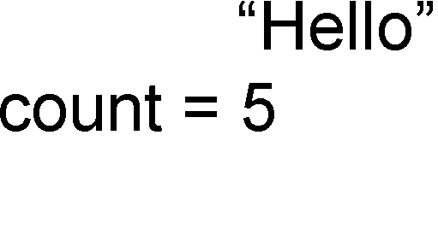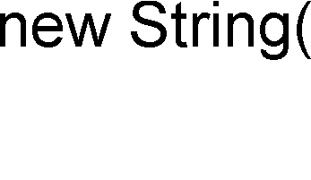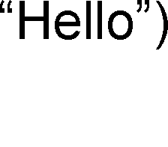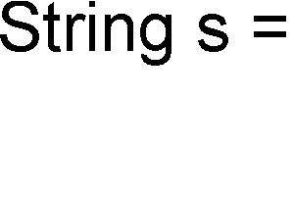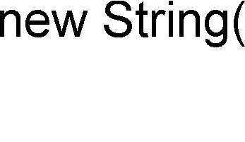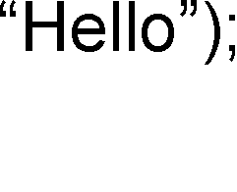

Hình 4.2. Biến tham chiếu s và đối tượng kiểu String

Với dòng lệnh String s = new String("Hello"); như trong Hình 4.2, có ba bước khai báo, tạo và gán đối tượng và tham chiếu đối tượng. Bước 1, String s, khai báo một biến tham chiếu có kiểu cố định là String và được đặt tên là s. Bước 2, new String("Hello"), yêu cầu máy ảo Java cấp phát bộ nhớ cho một đối tượng String mới, đặt tại heap, với dữ liệu khởi tạo là xâu "Hello". Bước 3, =, là phép gán gắn biến tham chiếu s với đối tượng String vừa tạo, từ nay có thể dùng s làm một cái điều khiển từ xa đối với đối tượng đó.

Tham chiếu null là tham chiếu đang nhận giá trị null – không chiếu tới một đối tượng nào hết. Nếu chương trình truy nhập biến thực thể hoặc gọi phương thức từ một tham chiếu null, nghĩa là không có đối tượng nào để truy nhập các biến thực thể hoặc gọi phương thức của nó, khi thực thi đến lệnh đó, chương trình sẽ sập vì gặp lỗi NullPointerException (con trỏ null). Cần cẩn thận tránh lỗi này bằng cách kiểm tra tham chiếu null trước khi truy nhập đối tượng qua tham chiếu đó.

Đối với một đối tượng, lời gọi lệnh new như trong bước 2 là giai đoạn mở đầu. Trước khi ta có thể làm bất cứ việc gì đối với một đối tượng mới, nó phải được khởi tạo, nghĩa là các biến thực thể của nó phải được gán giá trị ban đầu. Khi ta dùng lệnh new, Java thực hiện tự động công việc này bằng cách gọi một phương thức đặc biệt được gọi là hàm khởi tạo (*constructor*). Phương thức này không trả về giá trị nào và có tên trùng với tên lớp. Một lớp có thể có nhiều hơn một hàm khởi tạo với danh sách tham số khác nhau. Trình biên dịch sẽ dựa vào danh sách đối số tại lời gọi new để gọi hàm khởi tạo tương ứng. Chi tiết về hàm khởi tạo được nói đến trong mục 9.2.

Đối tượng mới được tạo sẽ tồn tại trong bộ nhớ chừng nào ta còn có một tham chiếu nào đó chiếu tới nó. Khi một đối tượng không còn một tham chiếu nào chiếu tới, ta không có cách nào sử dụng đối tượng đó nữa. Ví dụ như trong Hình 4.3, sau khi ta chiếu biến c2 đến chỗ khác, ta mất hoàn toàn 'liên lạc' đối với với đối tượng Cow thứ hai. Nói cách khác, nó đã bị bỏ rơi và do đó sẽ được bộ phận dọn rác (*garbage collector*) của máy ảo Java thu hồi để tái sử dụng vùng bộ nhớ mà nó đã chiếm giữ. Chi tiết về nội dung này được nói đến trong Ch-¬ng 9.



Cow c1 = new Cow(); Cow c2 = new Cow();

c1

đối tuợng Cow

Cow

c2

Cow

đối tuợng Cow

:Cow

:Cow



c2 = c1;

c1

đối tuợng Cow

Cow

c2

Cow

đối tuợng sắp b thu hồi và giải phóng

:Cow

:Cow

Hình 4.3. Đối tuợng sẽ b thu hồi khi không còn biến tham chiếu nào gắn với nó.

* 1. PHÉP GÁN

Cũng như ta có thể gán một giá trị mới cho một biến kiểu cơ bản, ta cũng có thể dùng phép gán để chiếu một biến tham chiếu tới một đối tượng khác khi cần, miễn là đối tượng đó phải thuộc cùng kiểu.

Thể hiện đúng bản chất của tham chiếu đối tượng, và hoạt động sao chép nội dung của phép gán, phép gán xảy ra giữa hai biến tham chiếu không có tác dụng sao chép nội dung của đối tượng này sang đối tượng khác. Phép gán chỉ sao chép chuỗi bit của biến tham chiếu này sang biến tham chiếu kia. Kết quả là biến tham chiếu ở vế trái được trỏ tới đối tượng mà biến/biểu thức tham chiếu tại vế bên phải đang chiếu tới.

Hình 4.4 minh họa kết quả của một phép gán biến tham chiếu. Biến String s2 sau khi nhận giá trị của s thì chiếu tới cùng một đối tượng String mà s khi đó đang chiếu tới. Phép gán đối với các biến tham chiếu không tạo ra một bản sao của đối tượng. Vậy nếu ta muốn sao chép nội dung đối tượng thì làm thế nào? Vấn đề này sẽ được nói đến trong Ch-¬ng 9.

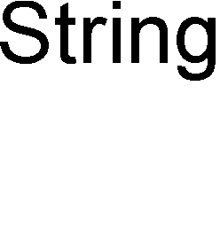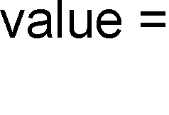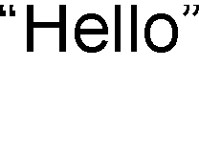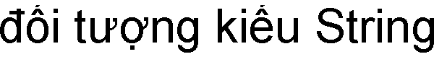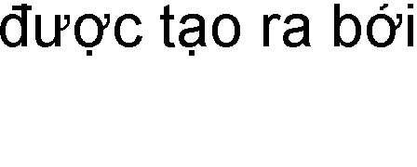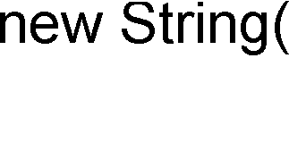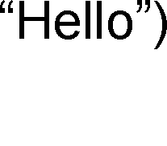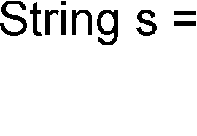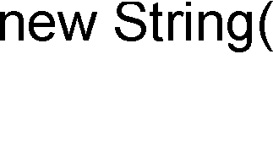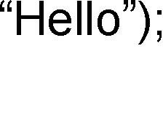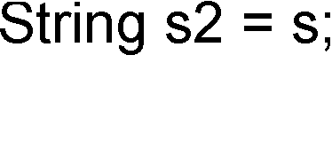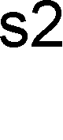

Hình 4.4. Phép gán đối với biến tham chiếu.

* 1. CÁC PHÉP SO SÁNH

Cũng tương tự như phép gán, các phép so sánh == và != đối với các biến tham chiếu so sánh chuỗi bit nằm trong các biến đó. Ta biết rằng chuỗi bit của hai tham chiếu sẽ giống hệt nhau nếu chúng cùng chiếu tới một đối tượng. Nói cách khác, so sánh hai biến tham chiếu là kiểm tra xem chúng có trỏ tới cùng một đối tượng hay không. Các phép so sánh tham chiếu không hề so sánh nội dung đối tượng mà tham chiếu chiếu tới. Trong ví dụ Hình 4.5, c1 và c3 bằng nhau vì chúng chiếu tới cùng một đối tượng. Còn c1 và c2 khác nhau vì chúng chiếu tới hai đối tượng nằm tại hai chỗ khác nhau trong bộ nhớ, bất kể hai đối tượng đó có "giống nhau" về nội dung hay không.

c1 == c3 is true c1 == c2 is false



:Cow

name = "Daisy"

c2

:C□w

nam□= "Daisy"

c1

đối tuợng Cow

Cow

đối tuợng Cow

Cow c3

C□w

Hình 4.5. So sánh tham chiếu.

Các phép so sánh lớn hơn, nhỏ hơn không có ý nghĩa và không thể dùng cho các kiểu tham chiếu đối tượng.

Để so sánh nội dung của các đối tượng, ta có những cách khác sẽ được bàn đến trong những chương sau (các mục 8.5 và 13.5).

* 1. MẢNG

Về mặt hình tượng, mảng (*array*) là một chuỗi các biến thuộc cùng một loại được đánh số thứ tự. Ví dụ một mảng int kích thước 5 là một chuỗi liên tục 5 biến kiểu int được đánh số thứ tự từ 0 tới 4. Một mảng Java thực chất là một đối tượng. Một biến mảng là tham chiếu tới một đối tượng mảng.

Ví dụ:

int[] nums;

nums = new int[5]; nums[3] = 2;

Lệnh thứ nhất khai báo biến tham chiếu nums kiểu mảng int (int[]). Nó sẽ là cái điều khiểu từ xa của một đối tượng mảng. Lệnh thứ hai tạo một mảng int với độ dài 5 và gắn nó với biến nums đã được khai báo trước đó. Lệnh thứ ba gán giá trị 2 cho phần tử có chỉ số 3 trong mảng.

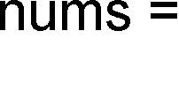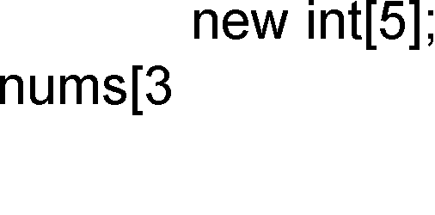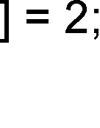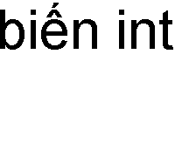

Hình 4.6. Tham chiếu và

Ví dụ trên minh họa mảng gồm các phần tử kiểu cơ bản. Mỗi phần tử mảng kiểu int là một biến kiểu int. Vậy còn mảng Cow hay mảng String thì sao? Cũng y hệt như vậy, mảng Cow chứa các biến kiểu Cow, nghĩa là các tham chiếu đối tượng Cow (cái điều khiển từ xa chứ không phải bản thân đối tượng Cow).

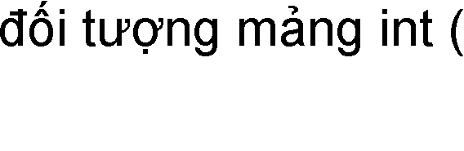

đối tuợng mảng int.

đối tuợng C□w đối tuợng C□w



:C□w

:C□w

c□ws

0 1 2 3 4

C□w C□w C□w C□w C□w

C□w[] c□ws;

c□ws = n□w C□w[5]; c□ws[0] = n□w C□w(); c□ws[1] = n□w C□w();

C□w[]

đối tuợng mảng C□w (C□w[])

Hình 4.7. Tham chiếu và đối tuợng mảng Cow.

Tóm lại, mảng có thể được khai báo để chứa các phần tử thuộc kiểu cơ bản hoặc kiểu tham chiếu đối tượng. Tùy theo mảng được khai báo kiểu dữ liệu gì thì chứa các phần tử là biến thuộc kiểu dữ liệu đó. Tuy nhiên, dù các phần tử thuộc kiểu cơ bản hay tham chiếu đối tượng thì bản thân mỗi mảng là một đối tượng, và biến mảng là tham chiếu tới đối tượng mảng.

Thao tác đối với các phần tử mảng kiểu Cow có khác gì với việc thao tác một biến kiểu Cow? Ta cũng dùng toán tử (.) như bình thường, nhưng vì phần tử mảng không có tên biến, thay vào đó, ta dùng kí hiệu phần tử của mảng. Ví dụ, với lớp Cow được định nghĩa như trong Hình 4.8, ta dùng các tham chiếu mảng để thao tác với các phần tử mảng Cow như trong Hình 4.9.



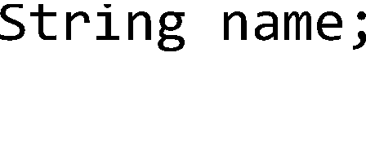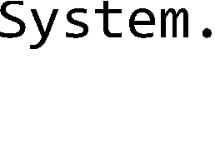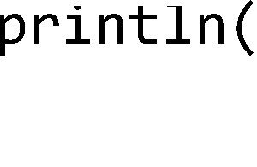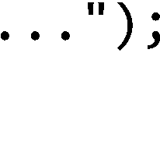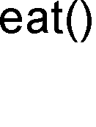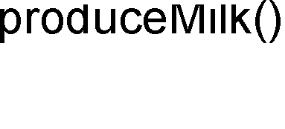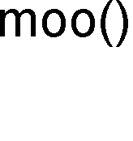

Hình 4.8: Cow.java

public class CowArrayDemo {

public static void main(String[] args) { Cow cow1 = new Cow();

cow1.moo(); cow1.name = "Lazy";

%>j□v□ C□wArr□yD□m□ null s□ys M□□□□...

l□st c□w's n□m□ is L□zy D□isy s□ys M□□□□...

L□dy s□ys M□□□□... L□zy s□ys M□□□□...

Cow[] myCows = new Cow[3]; myCows[0] = new Cow(); myCows[1] = new Cow(); myCows[2] = cow1;

myCows[0].name = "Daisy"; myCows[1].name = "Lady";

System.out.print("last cow's name is "); System.out.println(myCows[2].name);

int x = 0;

while (x < myCows.length) { myCows[x].moo();

x = x+1;

}

}

}

*Mảng có mLt biến 'length'*

*cho ta biết số phần tŕ cúa mảng*

Hình 4.9: CowArrayTest.java

Ta thường dùng vòng for để duyệt các phần tử của một mảng. Ví dụ, đoạn mã duyệt mảng myCows và in ra tên của từng con bò trong đó có thể được viết như sau:



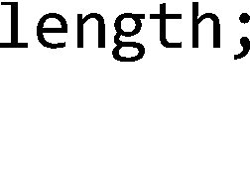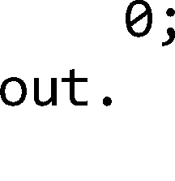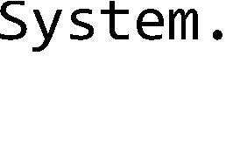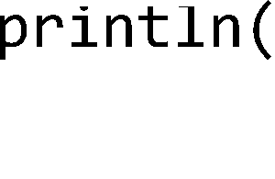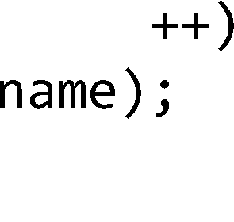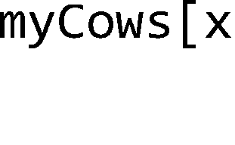

Ngoài cú pháp thông dụng như ở trên, vòng for duyệt mảng còn có một cách viết ngắn gọn hơn, đó là vòng for-each. Ví dụ, ta có thể viết lại vòng for trên như dưới đây:

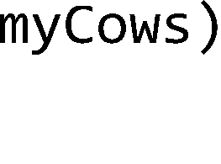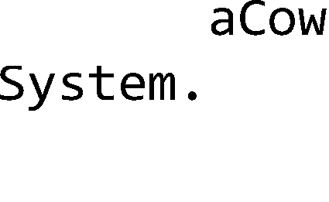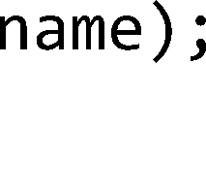

Trong đó, ta khai báo biến chạy aCow là biến kiểu Cow, biến chạy sẽ chạy từ đầu đến cuối mảng myCows, mỗi lần lại lấy giá trị bằng giá trị của phần tử hiện tại trong mảng (trong ví dụ này, giá trị đó là một tham chiếu tới một đối tượng Cow).

Vòng for-each có thể áp dụng cho mảng thuộc kiểu dữ liệu tham chiếu cũng như kiểu cơ bản, ngoài ra còn dùng được cho các cấu trúc collection của thư viện Java mà ta sẽ nói đến trong Ch-¬ng 13.

# Bài tập

1. Điền từ thích hợp vào chỗ trống trong mỗi câu sau:
   1. Biến thực thể thuộc các kiểu char, byte, short, int, long, float, và double đều có giá trị mặc định là .
   2. Biến thực thể thuộc kiểu boolean có giá trị mặc định là .
   3. Các kiểu dữ liệu trong Java được phân thành hai loại: các kiểu và các kiểu .
2. Các phát biểu sau đây đúng hay sai?
   1. Có thể gọi phương thức từ một biến kiểu cơ bản.
   2. Các đối tượng được tạo ra đều tồn tại trong bộ nhớ heap cho đến khi chương trình kết thúc
   3. Lúc nào một đối tượng thuộc diện dùng được cũng cần phải có một tham chiếu chiếu tới nó.
   4. Các giá trị có dạng dấu chấm động trong mã nguồn được hiểu mặc định là các giá trị trực tiếp dấu chấm động thuộc kiểu float.
3. Biến thực thể dùng để làm gì?
4. Tham số của phương thức main() là một mảng String. Mảng này là danh sách các tham số dòng lệnh khi ta chạy chương trình. Ví dụ, khi chạy lệnh java CowArrayDemo foo bar từ dấu nhắc cửa sổ lệnh. Mảng args[] sẽ chứa các xâu kí tự foo và bar. Hãy viết một chương trình in ra màn hình tất cả các tham số dòng lệnh đã nhận được.
5. Tìm và sửa lỗi của các chương trình sau (mỗi phần là một file mã nguồn hoàn chỉnh).

a)



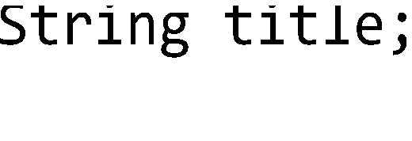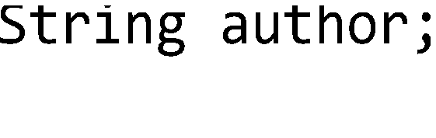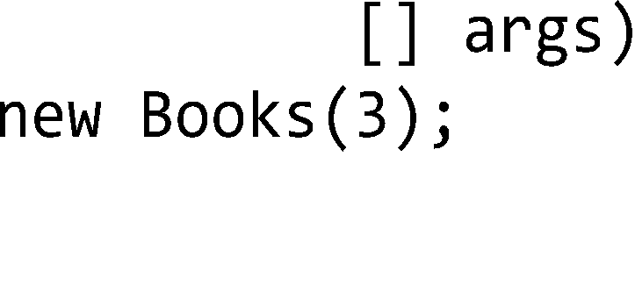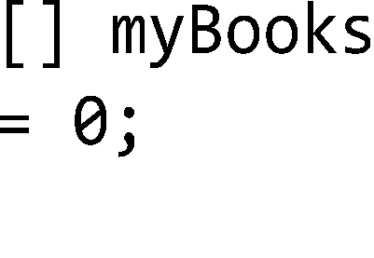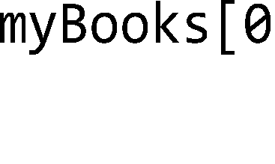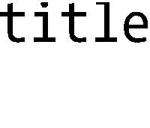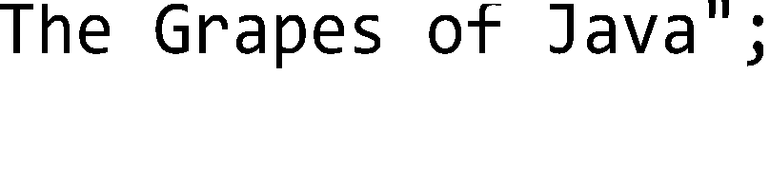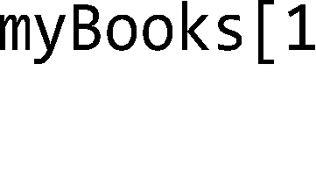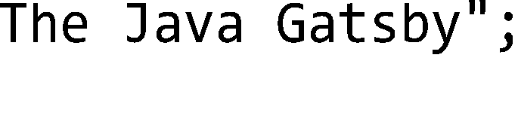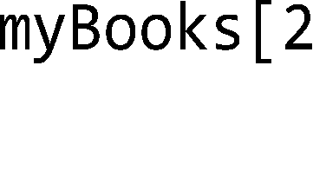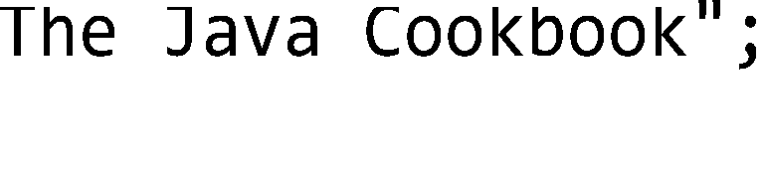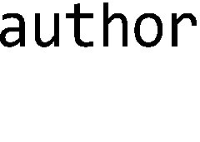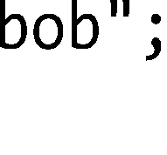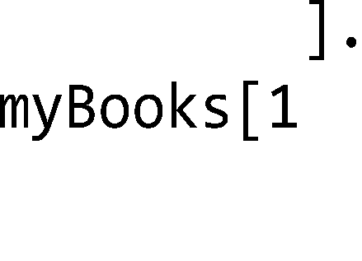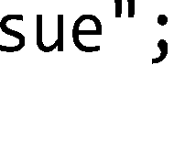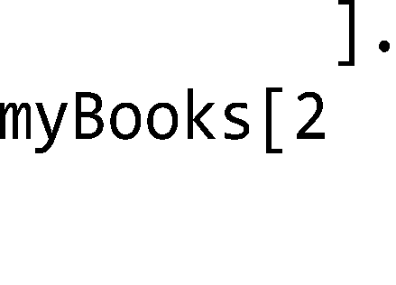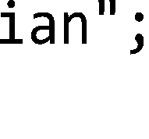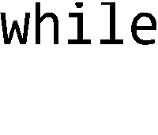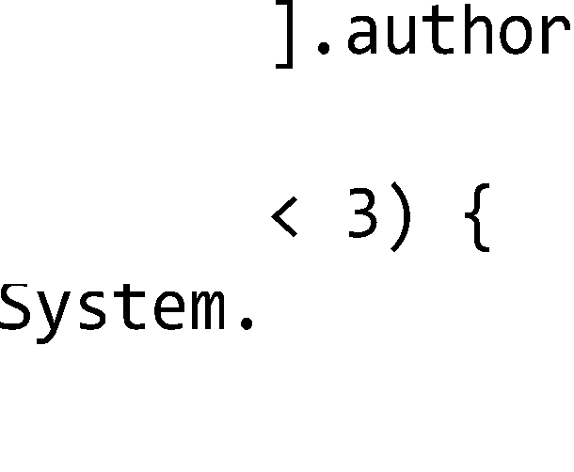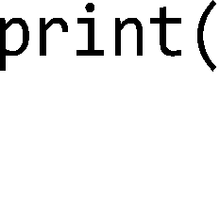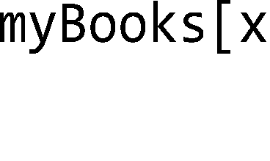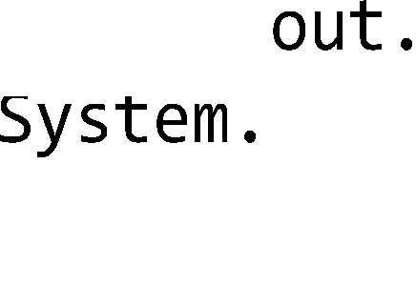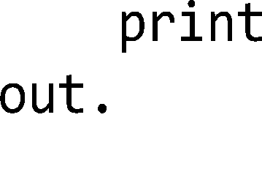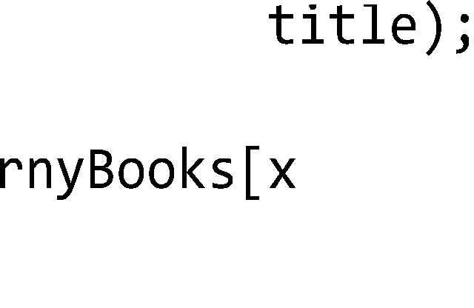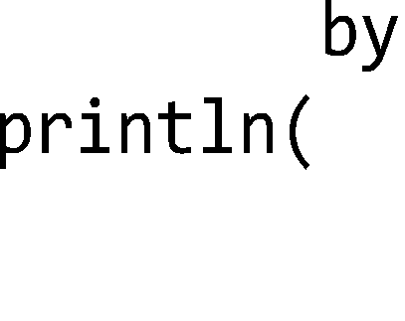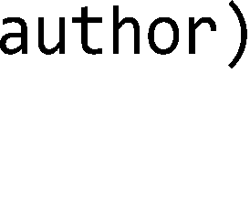



b)

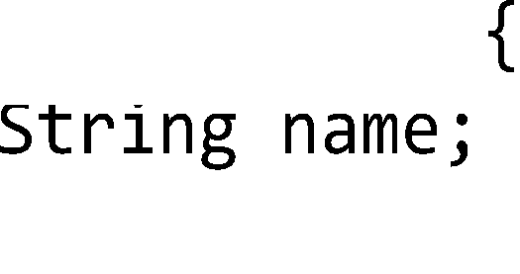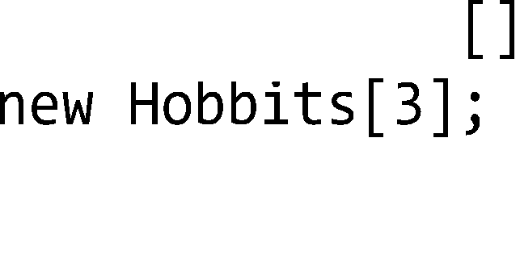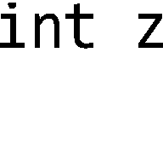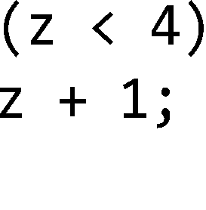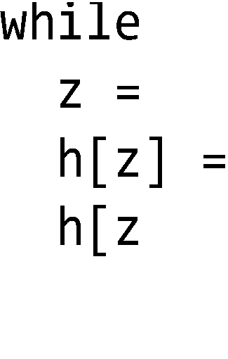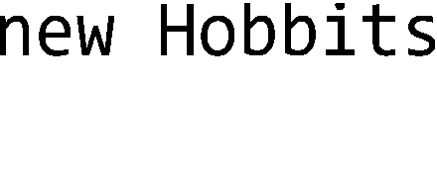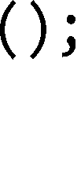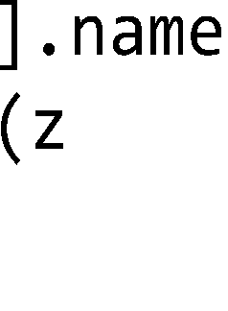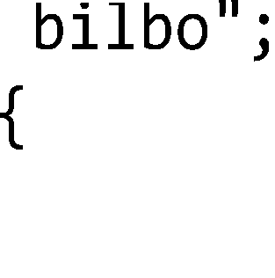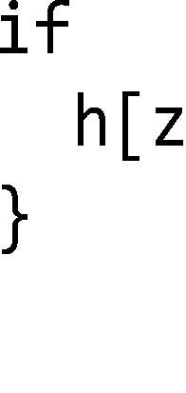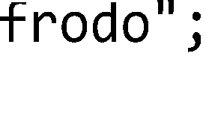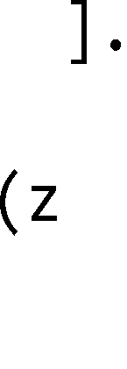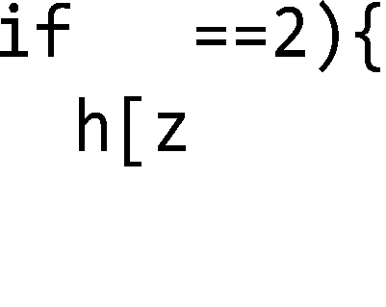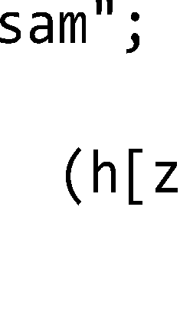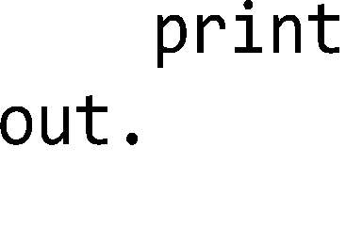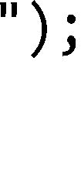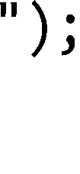

1. Cho chương trình sau, liệt kê các đối tượng HeapQuiz được tạo ra; hỏi đến đoạn

//do stuff thì các phần tử mảng hq[0] cho tới hq[4] chiếu tới các đối tượng nào.

 

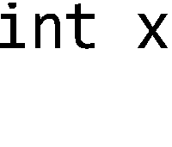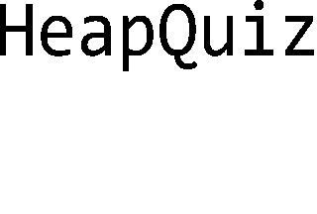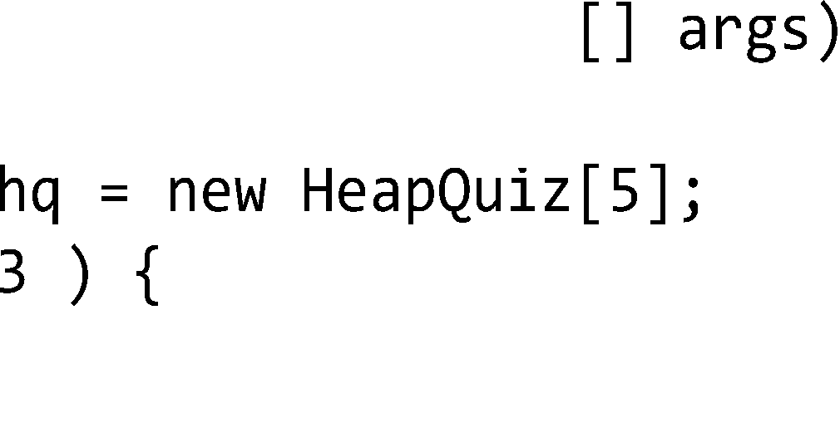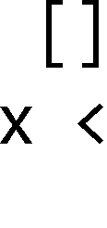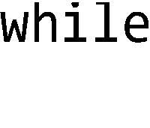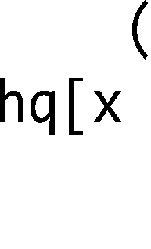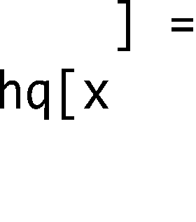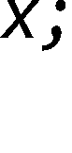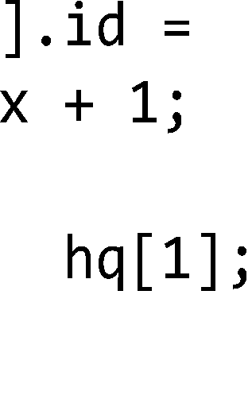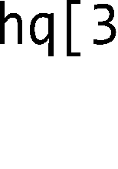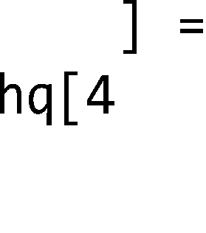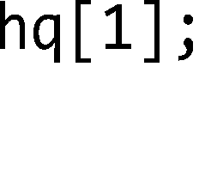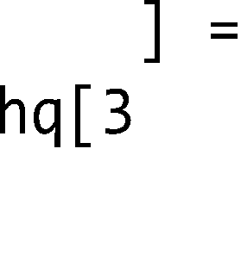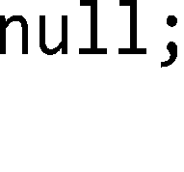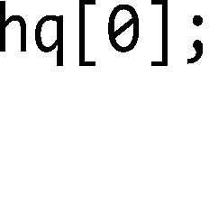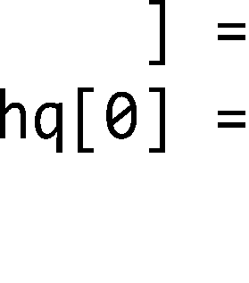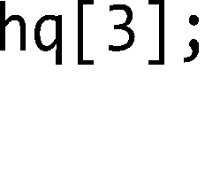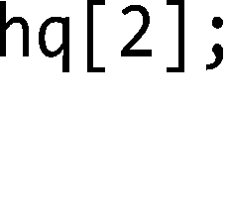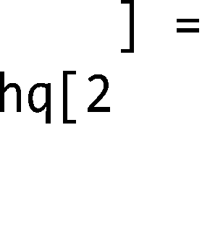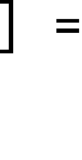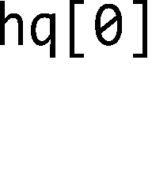

1. Dần nhờ Tí và Sửu giúp viết nhanh một đoạn mã xử lý danh bạ điện thoại cho điện thoại di động, người nào có giải pháp tốt hơn sẽ được trả công là một túi bỏng ngô. Sau khi nghe Dần mô tả, Sửu viết lên bảng đoạn mã sau:

Tí nhìn qua rồi cười "Điện thoại di động bộ nhớ bé tí mà cậu hoang phí quá!".

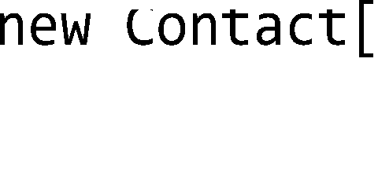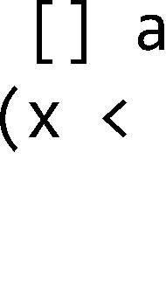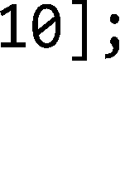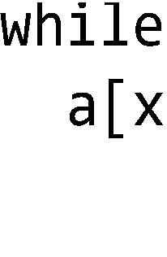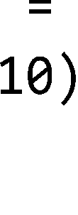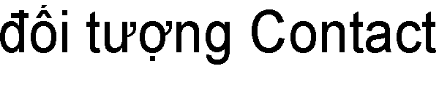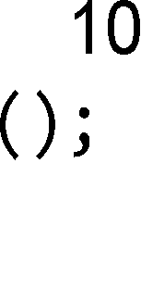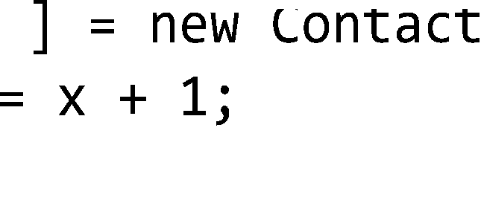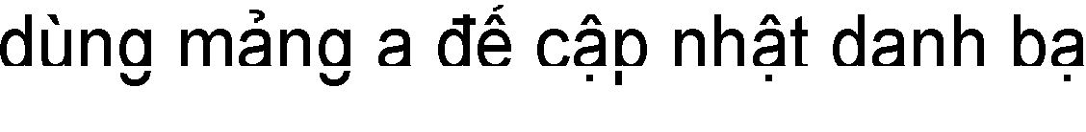

Nói đoạn, Tí viết:

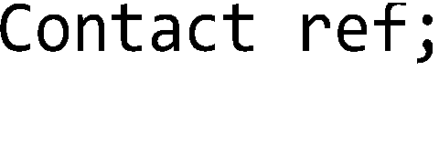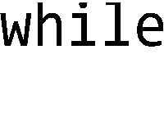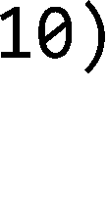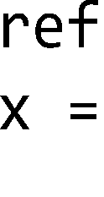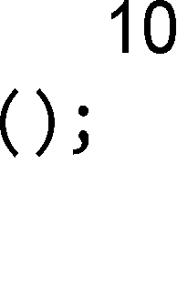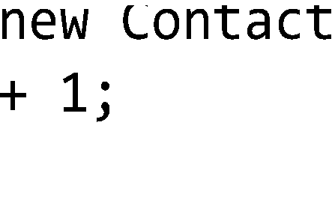

Viết xong, Tí hể hả "Bỏng ngô là của tớ rồi!". Dần cười "Tiết kiệm bộ nhớ hơn thật, nhưng cậu phải ăn ké Sửu thôi."

Tại sao Dần lại quyết định như vậy?

ChUPng 5. HÀNH VI CÚA ÐỐI TUỢNG

Trạng thái ảnh hưởng đến hành vi, hành vi ảnh hưởng đến trạng thái. Ta đã biết rằng đối tượng có trạng thái và hành vi, chúng được biểu diễn bởi các biến thực thể và các phương thức. Ta cũng đã biết rằng mỗi thực thể của một lớp (mỗi đối tượng thuộc một lớp) có các giá trị riêng cho các biến thực thể. Chẳng hạn đối tượng Cow này có tên (name) là "Lady" và nặng (weight) 80 kg, trong khi một đối tượng Cow khác tên là "Daisy" và nặng 150kg. Hai đối tượng đó thực hiện phương thức moo() có khác nhau hay không? Có thể, vì mỗi đối tượng có hành vi thể hiện tùy theo trạng thái của nó. Nói cách khác, phương thức gọi từ đối tượng nào sẽ sử dụng giá trị của các biến thực thể của đối tượng đó. Chương này sẽ xem xét mối quan hệ tương hỗ này.

* 1. PHƯƠNG THỨC VÀ TRẠNG THÁI ĐỐI TƯỢNG

Nhớ lại rằng lớp là khuôn mẫu để tạo ra các đối tượng thuộc lớp đó. Khi ta viết một lớp, ta mô tả cách xây dựng một đối tượng thuộc lớp đó. Ta đã biết rằng giá trị của cùng một biến thực thể của các đối tượng khác nhau có thể khác nhau. Nhưng còn các phương thức thì sao? Chúng có hoạt động khác nhau hay không? Đại loại là có. Mỗi thực thể của một lớp đều có chung các phương thức, nhưng các phương thức này có thể hoạt động khác nhau tùy theo giá trị cụ thể của các biến thực thể.

Ví dụ, lớp PhoneBookEntry có hai biến thực thể, name và phone. Phương thức display() hiển thị nội dung của đối tượng PhoneBookEntry, cụ thể là giá trị của name và phone của đối tượng đó. Các đối tượng khác nhau có các giá trị khác nhau cho hai biến đó, nên nội dung được display() hiển thị cho các đối tượng đó cũng khác nhau.

tom.display() Name: Tom the Cat Phone: 84208594

jerry.display() Name: Jerry the Mouse Phone: 98768065

Xem lại ví dụ trong Hình 3.3, ta sẽ thấy các lời gọi phương thức display() từ tom và jerry hiện ra kết quả khác nhau trên màn hình, tuy rằng mã nguồn của display() cho tom hay jerry đều là một:

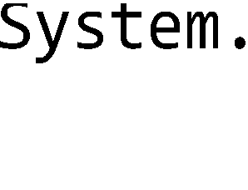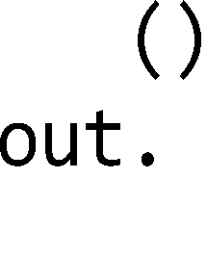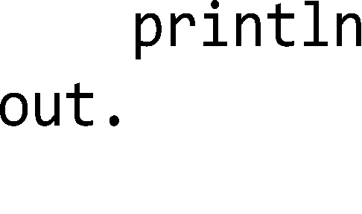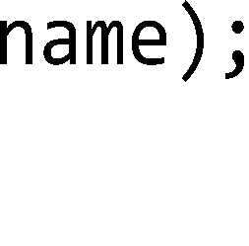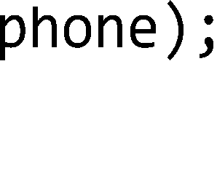

Thực chất, nội dung trên của display() tương đương cách viết như sau:

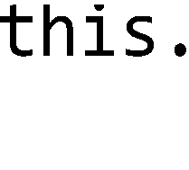

Trong đó, this là từ khóa có ý nghĩa là một tham chiếu đặc biệt chiếu tới đối tượng chủ của phương thức hiện hành. Chẳng hạn, đối với lời gọi tom.display(), this có giá trị bằng giá trị của tham chiếu tom; đối với lời gọi jerry.display(), this có giá trị bằng jerry. Có thể nói rằng khi gọi một phương thức đối với một đối tượng, tham chiếu tới đối tượng đó được truyền vào phương thức tới một tham số ẩn: tham chiếu this.

Tham chiếu this có thể được dùng để truy cập biến thực thể hoặc gọi phương thức đối với đối tượng hiện hành. Thông thường, công dụng này của this chỉ có ích khi tên biến thực thể bị trùng với một biến địa phương hoặc tham số của phương thức. Chẳng hạn, giả sử phương thức setName() của lớp PhoneBookEntry lấy một tham số name kiểu String trùng tên với biến thực thể name của lớp đó. Từ trong phương thức setName(), nếu dùng tên 'name' thì trình biên dịch sẽ hiểu là ta đang nói đến tham số name. Để gọi đến biến thực thể name, cách duy nhất là sử dụng tham chiếu this để gọi một cách tường minh. Ví dụ như sau:

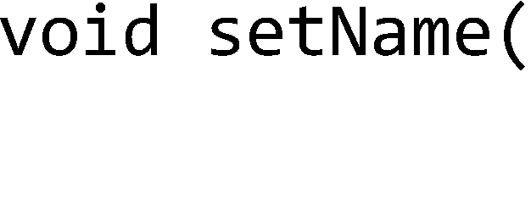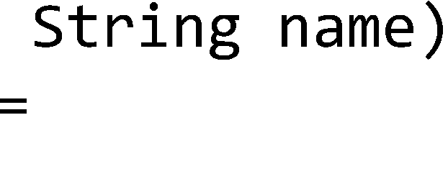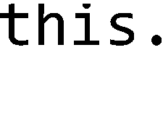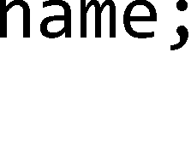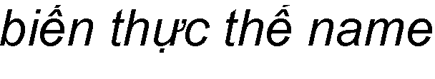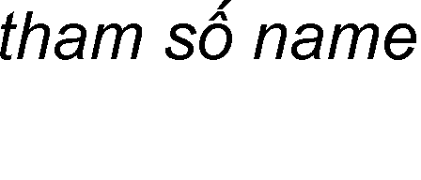

* 1. TRUYỀN THAM SỐ VÀ GIÁ TRỊ TRẢ VỀ

Cũng như trong các ngôn ngữ lập trình khác, ta có thể truyền các giá trị vào trong phương thức. Ví dụ, ta muốn chỉ thị cho một đối tượng Cow về số lần rống cần thực hiện bằng cách gọi phương thức như sau:

c.moo(3);

Ta gọi đối số (*argument*) là những gì ta truyền vào trong phương thức. Đối với Java, đối số là một giá trị, chẳng hạn 3 như trong lời gọi ở trên, hoặc "Hello" như trong System.out.println("Hello"), hoặc giá trị của một tham chiếu tới một đối tượng Cow. Khi lời gọi phương thức được thực thi, giá trị đối số đó được chép vào một tham số. Tham số (*parameter*) thực chất chỉ là một biến địa phương của phương thức – một biến có một cái tên và một kiểu dữ liệu, nó có thể được sử dụng bên trong thân của phương thức.

* + 1. *Gqi phương thŕc moo tr tham chiếu Cow và truyền giá tr# 3 vào phương thưc dưới dạng*

Cow c = new Cow();

c.moo(3);

*dối số*

00000011

*dối số*

*tham số*

void moo(int numOfMoos) { while (numOfMoos > 0) {

* + 1. *giá tr# dối số 3 dược chép vào tham số numOfMoos*
    2. *tham số numOfMoos dược*

System.out.println("Moo...");

numOfMoos = numOfMoos - 1;

}

}

*dùng như mLt biến d#a phương trong phương thŕc*

Hình 5.1: Đối số và tham số.

Điều quan trọng cần nhớ: Nếu một phương thức yêu cầu một tham số, ta phải truyền cho nó một giá trị nào đó, và giá trị đó phải thuộc đúng kiểu được khai báo của tham số.

Phương thức có thể có nhiều tham số. Khi khai báo, ta dùng dấu phảy để tách giữa chúng. Và khi gọi hàm, ta phải truyền các đối số thuộc đúng kiểu dữ liệu và theo đúng thứ tự đã khai báo.

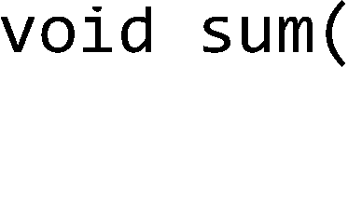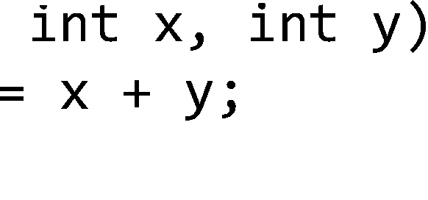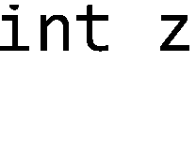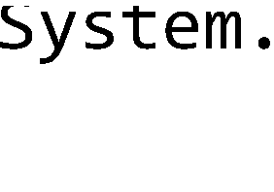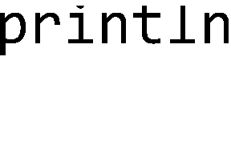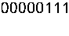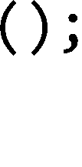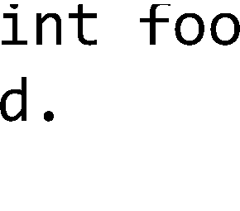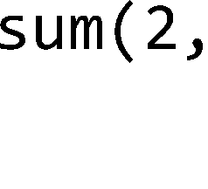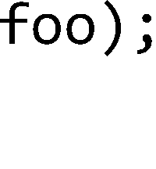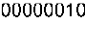

Hình 5.2: Phuơng thức có thể có nhiều tham số.

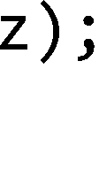Phương thức có thể trả về giá trị. Mỗi phương thức được khai báo với một kiểu trả về, nhưng cho đến nay, các phương thức ví dụ của ta vẫn dùng kiểu trả về là void, nghĩa là chúng không trả về cái gì.

void doSomething() {

}

Ta có thể khai báo để phương thức trả về cho nơi gọi nó một loại giá trị cụ thể, chẳng hạn:

int giveSecret() { return 3;

}

Phương thức đã khai báo sẽ trả về giá trị thuộc kiểu dữ liệu gì thì phải trả về giá trị thuộc kiểu đó. (Hoặc một giá trị thuộc một kiểu tương thích với kiểu đã khai báo. Ta sẽ bàn chi tiết về điểm này khi nói về đa hình ở Ch-¬ng 5.)

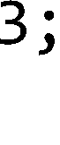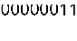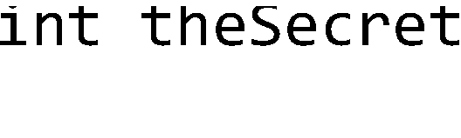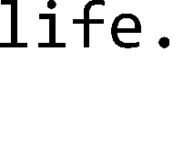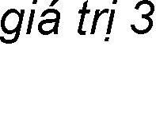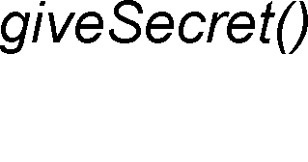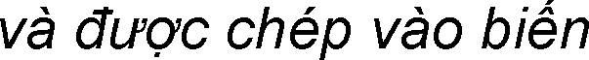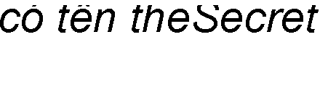

Hình 5.3: Ví dụ về giá trị trả về từ phuơng thức

Như đã nói đến ở mục trước, this là tham chiếu tới đối tượng hiện hành. Do đó, nếu một phương thức cần trả về tham chiếu tới đối tượng hiện hành, nó dùng lệnh return this;. Tham chiếu this cũng có thể được dùng làm đối số nếu ta cần truyền cho một phương thức một tham chiếu tới đối tượng hiện hành. Chẳng hạn, từ bên trong một phương thức của lớp Square, đối tượng hình vuông hiện hành yêu cầu một đối tượng đồ họa myGraphics dùng lời gọi myGraphics.draw(this); để vẽ chính hình vuông đó, trong đó, this là phương tiện để đối tượng lớp Square truyền tham chiếu tới chính mình vào cho phương thức draw().

Hay một ví dụ khác là lớp MyInteger trong Hình 5.4. Ví dụ này minh họa các công dụng của tham chiếu this. Một điểm đáng chú ý trong ví dụ này là phương thức increment() trả về tham chiếu tới chính đối tượng chủ, điều này cho phép gọi phương thức này thành chuỗi như trong phần mã ví dụ sử dụng lớp MyInteger.

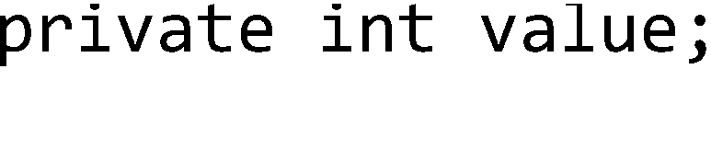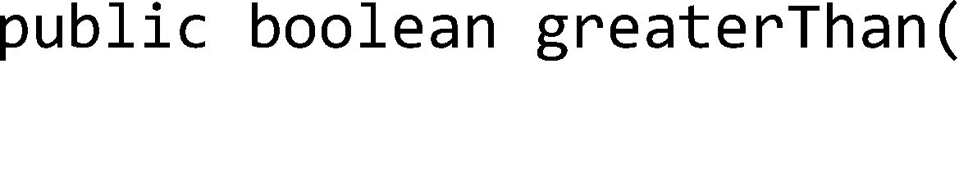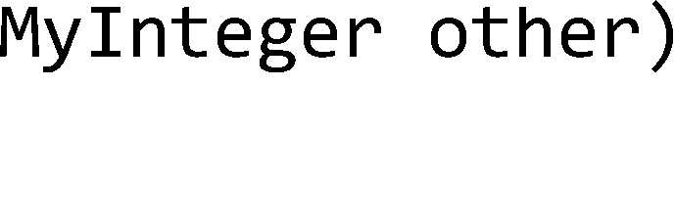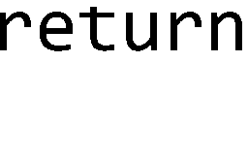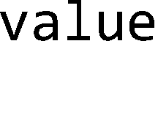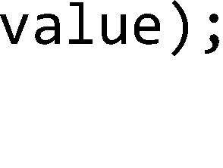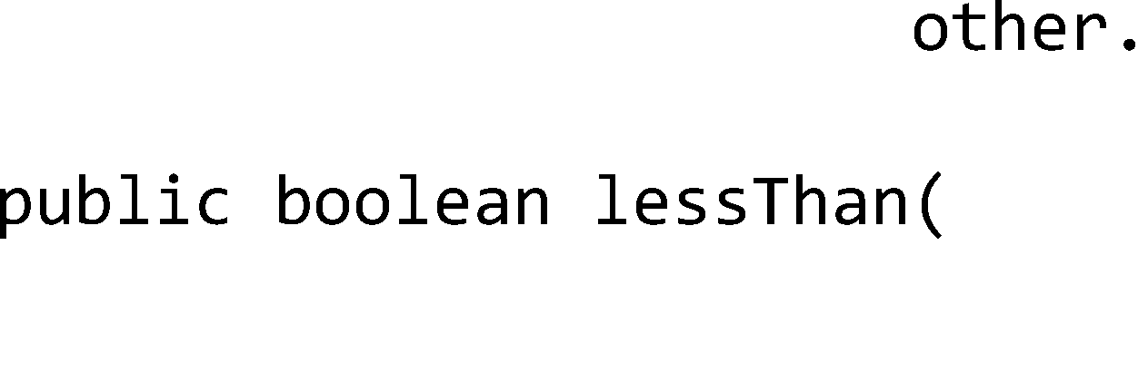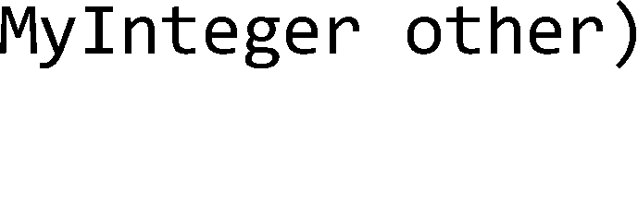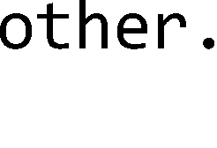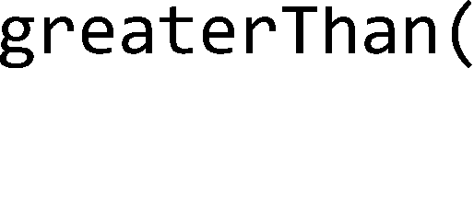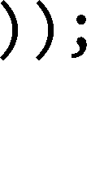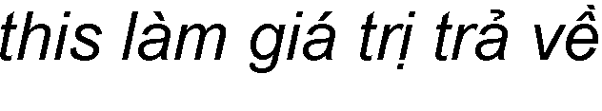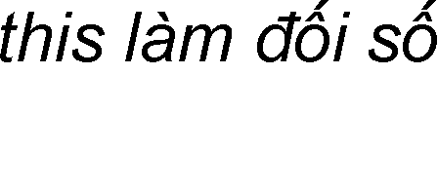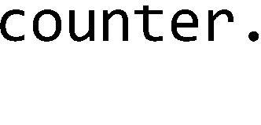

Hình 5.4: Các công dụng của tham chiếu this trong phuơng thức.

* 1. CƠ CHẾ TRUYỀN BẰNG GIÁ TRỊ

Ngôn ngữ lập trình sử dụng duy nhất một cơ chế truyền tham số: truyền bằng giá trị (*pass-by-value*). Khi một đối số được truyền vào một phương thức, chỉ có giá

trị của nó được chép vào tham số tương ứng. Kể từ đó, các thao tác liên quan của phương thức chỉ được thực hiện trên tham số đó – thực chất là biến địa phương của phương thức. Còn bản thân đối số đó không chịu ảnh hưởng gì của phương thức được gọi.

*giá tr# cúa dối số moos dược chép vào tham số numOfMoos*

Cow c = new Cow(); int moos = 3; c.moo(moos);

System.out.println(moos);

void moo(int numOfMoos) { while (numOfMoos > 0) {

System.out.println("Moo...");

numOfMoos = numOfMoos – 1;

% java SomeTestDrive Moo...Moo...Moo…

3

**} *tham số numOfMoos bq giảm dần ở bên trong moo(),*

} *còn dối số moos vẫn gir nguyên giá tr# cũ (3)*

Hình 5.5: Đối số không chịu ảnh huởng của tham số.

Cơ chế truyền bằng giá trị hoạt động như thế nào khi đối số là tham chiếu đối tượng? Cũng vậy thôi, giá trị của đối số được chép vào tham số. Và giá trị ở đây, như ta đã nói về bản chất của tham chiếu, là chuỗi bit biểu diễn cách truy nhập đối tượng đang được chiếu tới. Kết quả của việc truyền đối số là ta được tham số cũng là một tham chiếu chiếu tới cùng một đối tượng mà đối số đang chiếu tới. Ta sẽ gặp nhiều ví dụ về việc này trong các chương sau.

Những điểm quan trọng:

* Lớp định nghĩa những gì mà một đối tượng biết và những gì nó có thể làm.
* Những gì mà một đối tượng biết là các biến thực thể của nó (trạng thái của đối tượng)
* Những gì một đối tượng có thể làm là các phương thức của nó (hành vi của đối tượng)
* Các phương thức có thể sử dụng các biến thực thể của đối tượng, nhờ đó các đối tượng thuộc cùng một lớp có thể có hành xử không giống nhau.
* Một phương thức có thể có các tham số. Ta có thể truyền các giá trị vào phương thức qua các tham số của phương thức.
* Số lượng và kiểu dữ liệu của các giá trị ta truyền vào phương thức (đối số) phải khớp với thứ tự và kiểu dữ liệu của các tham số được khai báo của phương thức.
* Các giá trị truyền vào phương thức hoặc được trả về từ phương thức có thể được ngầm đổi từ kiểu hẹp hơn sang kiểu rộng hơn, hoặc phải được đổi tường minh sang kiểu hẹp hơn.
* Các giá trị dùng làm đối số có thể là một giá trị trực tiếp (1, 'd', v.v..) hoặc một biến hay biểu thức có giá trị thuộc kiểu đã được khai báo cho tham số.
* Một phương thức phải có kiểu trả về. Kiểu trả về void có nghĩa phương thức không trả về giá trị gì. Nếu không, phương thức phải trả về một giá trị tương thích với kiểu trả về đã khai báo.
  1. ĐÓNG GÓI VÀ CÁC PHƯƠNG THỨC TRUY NHẬP

Các tham số và giá trị trả về được sử dụng đắc lực nhất trong các phương thức có nhiệm vụ truy nhập dữ liệu của đối tượng. Có hai loại phương thức truy nhập:

* Các phương thức đọc dữ liệu của đối tượng và trả về dữ liệu đọc được. Chúng thường được đặt tên là getDữLiệuGìĐó, nên còn được gọi là các phương thức get.
* Các phương thức ghi dữ liệu vào các biến thực thể của đối tượng, chúng nhận dữ liệu mới qua các tham số rồi ghi vào các biến liên quan. Chúng thường được đặt tên là setDữLiệuGìĐó, nên còn được gọi là các phương thức set.

Ví dụ như trong Hình 5.6

|  |
| --- |
| C□w |
| n□me  □ge |
| getN□me() setN□me() getAge() setAge() |

class Cow { String name; int age;

void setName(String aName) { name = aName;

}

String getName() { return name;

}

void setAge(int anAge) { age = anAge;

}

int getAge() { return age;

}

}

Hình 5.6: Lớp Cow với các hàm đọc/ghi

Cho đến nay, ta đã lờ đi một trong những nguyên tắc quan trọng nhất của lập trình hướng đối tượng, đó là đóng gói và che giấu thông tin. Nguyên tắc này nói rằng "Đừng để lộ cấu trúc dữ liệu bên trong". Trong tất cả các ví dụ từ đầu cuốn sách đến giờ, ta đã để lộ tất cả dữ liệu. 'Để lộ' ở đây có nghĩa là từ bên ngoài lớp có thể dùng một tham chiếu tới đối tượng kèm theo toán tử dấu chấm (.) để truy nhập biến thực thể của đối tượng đó. Ví dụ:

theCow.age = 2;

Nói cách khác là ta đang cho phép dùng tham chiếu để trực tiếp sửa biến thực thể của đối tượng. Đây là công cụ nguy hiểm nếu đặt trong tay những ai muốn phá hoại hoặc không biết dùng đúng cách. Nó cho phép người ta làm những việc chẳng hạn như cho một đối tượng Cow có tuổi là số âm:

theCow.age = -2;

Để ngăn chặn nguy cơ này, ta cần cài các phương thức set cho các biến thực thể và tìm cách buộc các đoạn mã khác phải gọi các phương thức set thay vì truy nhập trực tiếp đến dữ liệu. Khi đã đảm bảo được rằng gọi một phương thức set là cách duy nhất để sửa một biến thực thể, ta có thể kiểm tra tính hợp lệ của dữ liệu mới và bảo vệ không cho phép bất cứ ai gán một giá trị không hợp lệ cho biến thực thể đó. Ví dụ, trong lớp Cow, phương thức setAge() có thể bảo vệ tính hợp lệ của biến thực thể age như sau:

void setAge(int a) { if (a >= 0) {

age = a;

}

}

Nửa công việc còn lại, cần làm gì để che giấu dữ liệu, không cho phép các đoạn mã khác dùng tham chiếu trực tiếp sửa biến thực thể? Làm cách nào để *che* gi*ấu* dữ liệu? Quy tắc khởi đầu cho việc thực hiện đóng gói là: đánh dấu các biến thực thể với từ khóa private và cung cấp các phương thức public set và get cho biến đó. Các từ khóa private và public quy định quyền truy nhập của biến thực thể, phương thức, hay lớp được khai báo với từ khóa đó. (Ta đã quen với từ khóa public, nó đi kèm khai báo của tất cả các phương thức main.) Từ khóa private có nghĩa là riêng tư, cá nhân. Trong một lớp, biến thực thể / phương thức nào được khai báo với từ khóa private thì chỉ có mã chương trình ở bên trong lớp đó mới có quyền truy nhập biến / phương thức đó. Từ nay ta sẽ gọi các biến / phương thức được khai báo với từ khóa private là biến private / phương thức private. Còn public có nghĩa là mã ở bất cứ đâu đều có thể truy nhập biến / phương thức đó.

Minh họa ở lớp ProtectedCow trong Hình 5.7. Tại đó, biến thực thể age được khai báo là biến private, còn hai phương thức get và set tương ứng, setAge() và getAge(), được khai báo là phương thức public. Khi ta thành thạo hơn trong việc thiết kế và cài đặt bằng Java, ta có thể sẽ làm hơi khác, nhưng tại thời điểm này, quy tắc đơn giản "*biến thực thể private, get và set public*" là lựa chọn an toàn.





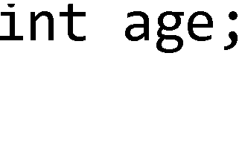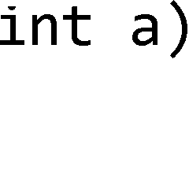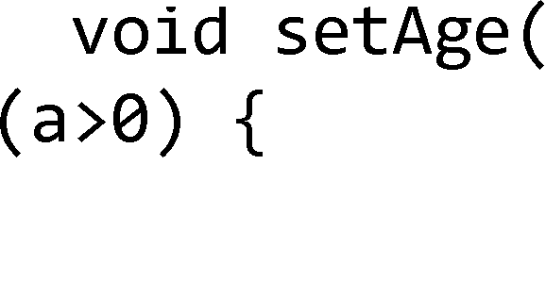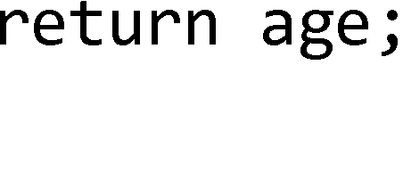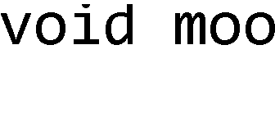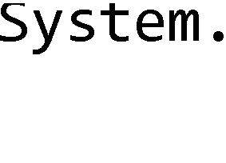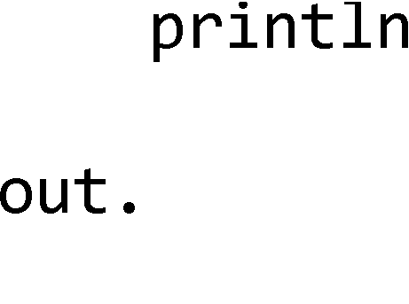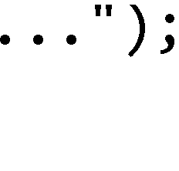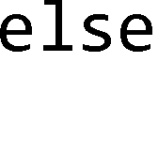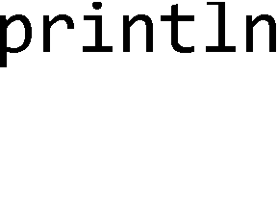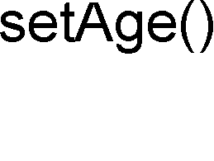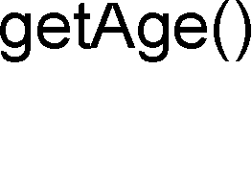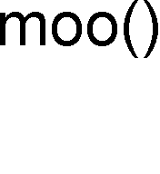

Hình 5.7: Lớp SecuredCow và nguyên tắc đóng gói

Ngoài việc bảo vệ dữ liệu, đóng gói và che giấu dữ liệu còn mang lại một lợi ích khác. Đó là khả năng thay đổi cấu trúc bên trong của một lớp mà không làm ảnh hưởng đến những phần mã bên ngoài có sử dụng đến lớp đó.

Tại ví dụ trong Hình 5.8, cấu trúc bên trong của lớp SecuredCow đã bị sửa đổi. Tuổi của bò không được đại diện bởi biến thực thể age như trước mà thay vào đó là biến birthdate lưu ngày sinh của con bò. Tuổi của bò có thể được tính từ ngày sinh và ngày tháng năm hiện tại. Nội dung các phương thức dùng đến giá trị tuổi bò cũng thay đổi một cách tương xứng. Trong khi đó, giao diện của lớp SecuredCow với bên ngoài không thay đổi. Cụ thể là các phương thức public vẫn giữ nguyên tên, kiểu trả về, và danh sách tham số. Điều đó có nghĩa rằng các đoạn mã dùng đến SecuredCow từ bên ngoài sẽ không bị thay đổi.





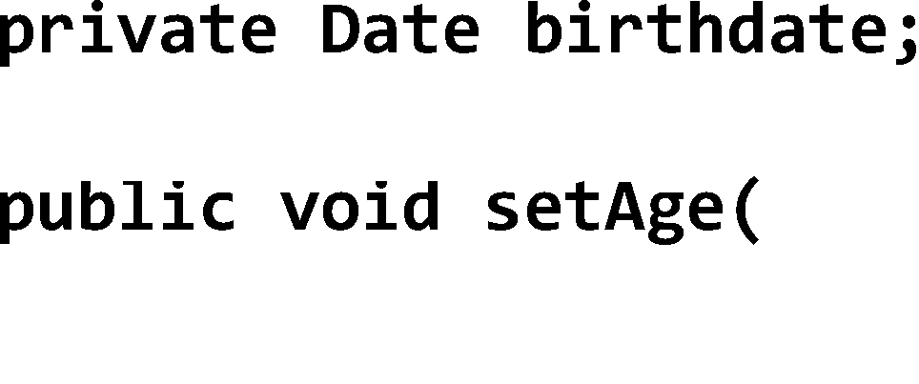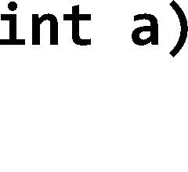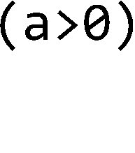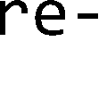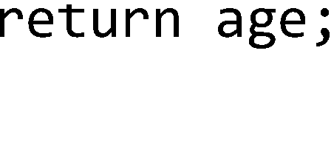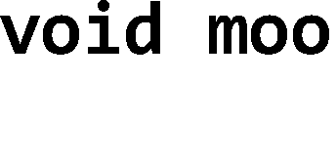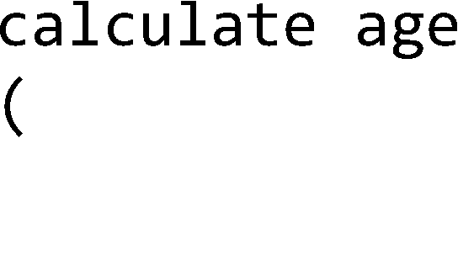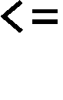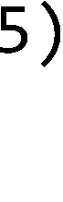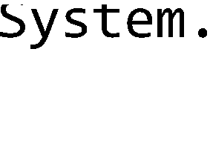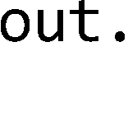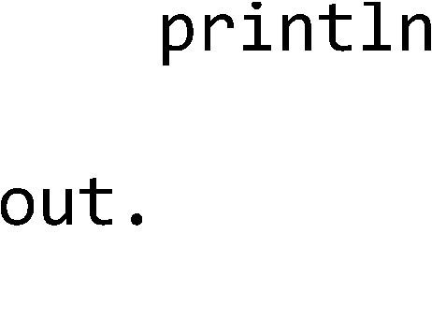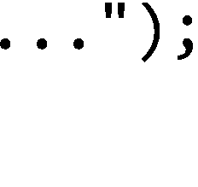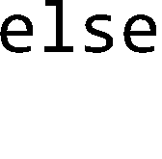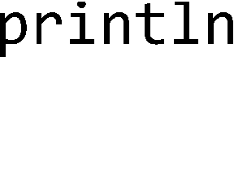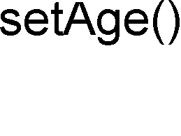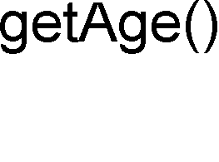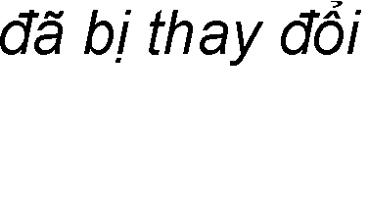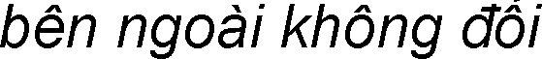

Hình 5.8: Lớp SecuredCow với cấu trúc bên trong đã đuợc sửa.

Chương trình ClientProgram dưới đây đã chạy được với phiên bản trước của SecuredCow và cũng chạy được với phiên bản mới mà không cần sửa đổi. Bất kì chương trình nào khác dùng đến SecuredCow cũng đều tiếp tục hoạt động như không có thay đổi gì đã xảy ra.



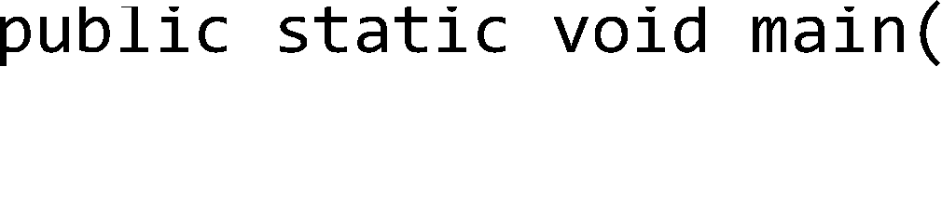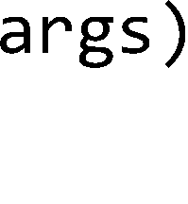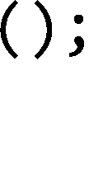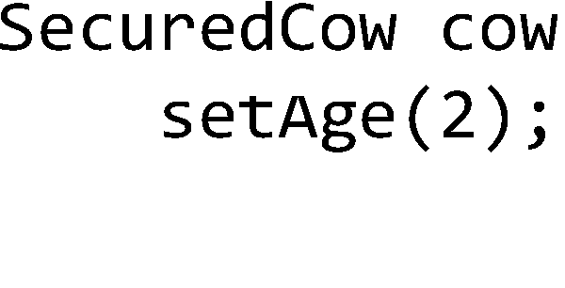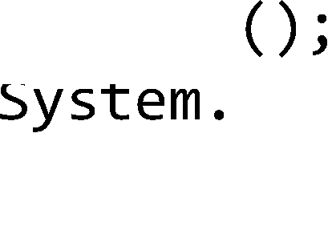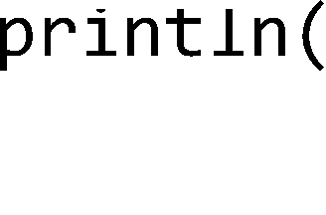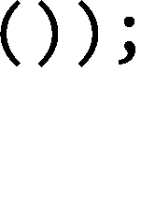

Tình huống tương tự không xảy ra đối với lớp Cow khi ta muốn đổi age thành birthdate hay một thay đổi tương tự. Các đoạn mã trực tiếp truy nhập biến age từ bên ngoài sẽ không thể chạy được sau sửa đổi.

Khả năng thay đổi cấu trúc bên trong của một lớp mà không làm ảnh hưởng đến những phần mã bên ngoài có sử dụng đến lớp đó cho phép ta giảm mạnh số lỗi phát sinh do sửa chương trình. Điều đó rất có giá trị cho việc phát triển chương trình một cách hiệu quả.

Việc che giấu chi tiết bên trong của một mô-đun nếu được thực hiện càng tốt thì càng làm giảm sự phụ thuộc lẫn nhau giữa mô-đun này và phần còn lại của hệ thống. Mô-đun đó không phải phụ thuộc vào việc nó phải được bên ngoài sử dụng đúng cách, vì nó có thể tự đảm bảo là nó không thể bị dùng sai cách. Ví dụ, từ bên ngoài lớp Cow chỉ có thể sửa tuổi bò thông qua setAge(), trong khi setAge() đảm bảo bò không thể có tuổi là số âm. Ngược lại, phần còn lại của hệ thống không phải biết

quá nhiều về mô-đun đó để có thể sử dụng nó đúng cách. Ví dụ, chỉ cần gọi setAge() chứ không trực tiếp gán giá trị cho biến thực thể của Cow nên không cần biết Cow dùng cách gì để lưu trữ tuổi bò, quy tắc cho giá trị đó như thế nào. Sự ít phụ thuộc lẫn nhau giữa các mô-đun chương trình là một trong những đặc điểm của thiết kế có chất lượng tốt.

* 1. KHAI BÁO VÀ KHỞI TẠO BIẾN THỰC THỂ

Ta đã biết rằng một lệnh khai báo biến thực thể có ít nhất hai phần: tên biến và kiểu dữ liệu. Ví dụ:

int age; String name;

Ta còn có thể khởi tạo (gán một giá trị đầu tiên) cho biến ngay tại lệnh khởi tạo:

int age = 2;

String name = "Fido";

Nhưng nếu ta không khởi tạo một biến thực thể, chuyện gì sẽ xảy ra khi ta gọi một phương thức get? Nói cách khác, một biến thực thể có giá trị gì *trước* khi nó được khởi tạo? Xem lại ví dụ trong Hình 5.6, age và name được khai báo nhưng không được khởi tạo, vậy getAge() và getName() sẽ trả về giá trị gì?

Các biến thực thể luôn có một giá trị mặc định. Nếu ta không gán giá trị cho một biến thực thể, hoặc không gọi một phương thức set để gán trị cho nó, nó vẫn có một giá trị mặc định: 0 nếu biến thuộc kiểu số nguyên, 0.0 nếu biến thuộc kiểu số thực dấu chấm động, false nếu biến thuộc kiểu boolean, null nếu biến là tham chiếu.





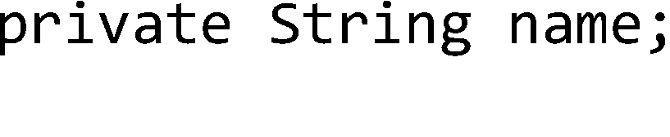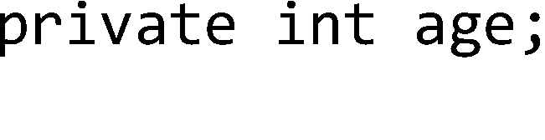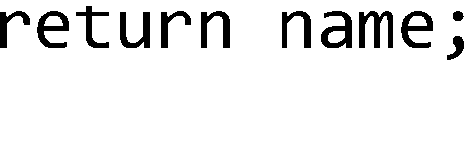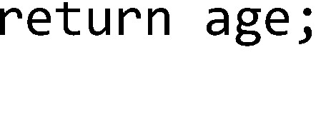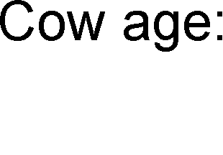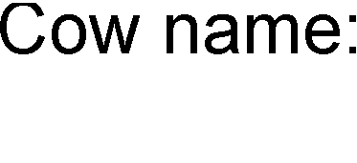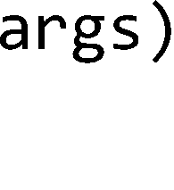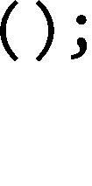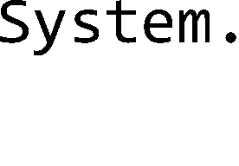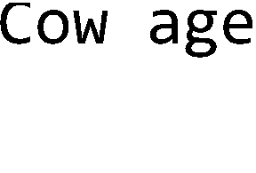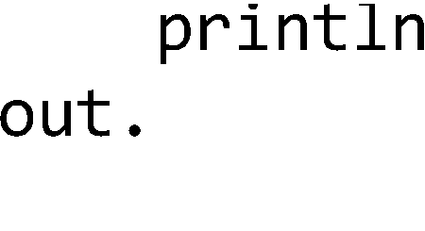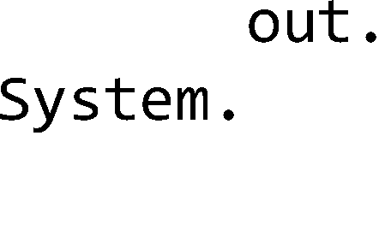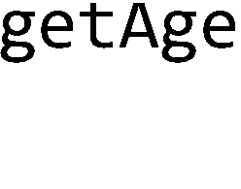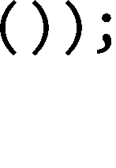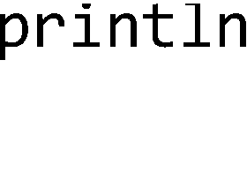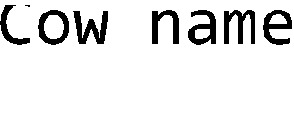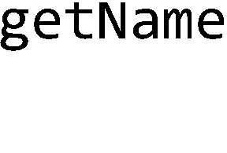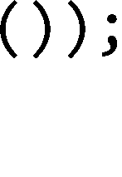

Hình 5.9: Giá trị mặc định của biến thực thể

Ví dụ trong Hình 5.9 minh họa giá trị mặc định của hai biến thực thể name và age của lớp Cow. Hai biến này không được khởi tạo, và giá trị mặc định của biến age kiểu int là 0, còn giá trị mặc định của name kiểu tham chiếu là null. Nhớ rằng null có nghĩa là một tham chiếu không chiếu tới một đối tượng nào, hay một cái điều khiển từ xa không điều khiển cái ti vi nào. Ví dụ trong Hình 4.9 ở chương trước cũng đã minh họa việc đọc biến tham chiếu name của đối tượng Cow trước khi nó được khởi tạo.

* 1. BIẾN THỰC THỂ VÀ BIẾN ĐỊA PHƯƠNG

Ta đã gặp cả biến thực thể và biến địa phương trong các ví dụ trước. Mục này tổng kết lại các đặc điểm phân biệt giữa hai loại biến này.

* Biến thực thể được khai báo bên trong một lớp nhưng không nằm trong một phương thức nào. Ví dụ a và b trong Hình 5.10 là biến thực thể của lớp Foo.
* Biến địa phương được khai báo bên trong một phương thức. Ví dụ sum và dummy trong Hình 5.10.
* Biến địa phương phải được khởi tạo trước khi sử dụng. Ví dụ dummy chưa được khởi tạo nhưng đã được dùng trong lệnh sum = a + dummy; sẽ gây lỗi khi biên dịch.

class Foo { int a = 1; int b;

public int add() { int sum = a + b; return sum;

*a là biến thực thể chưa dược khởi tạo nhưng dã có giá tr# m<c d#nh*

}

public int addThatWontCompile() { int dummy;

int sum = a + dummy;

return sum;

}

}

*lỗi biên d#ch do dùng biến d#a phương dummy chưa dược khởi tạo*

Hình 5.10: Biến thực thể và biến địa phuơng.

Như đã nói, tham số của một phương thức cũng là biến địa phương của phương thức đó. Nó đã được khởi tạo bằng giá trị của đối số được truyền vào phương thức.

Đó là các đặc điểm mang tính chất cú pháp và đặc thù ngôn ngữ. Còn về bản chất khái niệm, hai loại biến này khác hẳn nhau theo nghĩa sau:

* Biến địa phương thuộc về một phương thức – nơi khai báo nó. Nó được sinh ra khi phương thức được gọi và dòng lệnh khai báo nó được thực thi. Nó hết hiệu lực khi ra ngoài phạm vi – kết thúc khối lệnh khai báo nó hoặc khi phương thức kết thúc.
* Biến thực thể thuộc về một thực thể – đối tượng chủ của nó. Nó được tạo ra khi đối tượng được tạo ra và hết hiệu lực khi đối tượng đó bị hủy.

# Bài tập

1. Điền vào mỗi chỗ trống một hoặc vài từ trong các từ sau: biến thực thể, đối số, giá trị trả về, phương thức get, phương thức set, đóng gói, public, private, truyền bằng giá trị, phương thức.

Một lớp có thể có số lượng tùy ý các . Một phương thức chỉ có thể có một .

có thể được ngầm đổi kiểu dữ liệu.

có nghĩa là "tôi muốn biến thực thể của tôi ở dạng private".

thực chất có nghĩa là "tạo một bản sao".

chỉ nên được cập nhật bởi các phương thức setter. Một phương thức có thể có nhiều .

trả về giá trị gì đó.

không nên được dùng cho các biến thực thể.

có thể có nhiều đối số.

giúp thực hiện nguyên tắc đóng gói.

lúc nào cũng chỉ có một.

1. Điền từ thích hợp vào chỗ trống trong mỗi câu sau:
   1. Mỗi tham số phải được chỉ rõ một và một
   2. Từ khóa đặt tại khai báo kiểu trả về quy định rằng một phương thức sẽ không trả về giá trị gì sau khi nó hoàn thành nhiệm vụ.
2. Các phát biểu sau đây đúng hay sai? Nếu sai, hãy giải thích.
   1. Cặp ngoặc rỗng() đứng sau tên phương thức tại một khai báo phương thức cho biết phương thức đó không yêu cầu tham số nào.
   2. Các biến thực thể hoặc phương thức được khai báo với từ khóa private chỉ được truy cập từ các phương thức nằm trong lớp nơi chúng được khai báo.
   3. Thân phương thức được giới hạn trong một cặp ngoặc {}.
   4. Có thể gọi phương thức từ một biến kiểu cơ bản.
   5. Các biến địa phương kiểu cơ bản về mặc định là được khởi tạo sẵn.
   6. Số các đối số chứa trong lời gọi phương thức phải khớp với số tham số trong danh sách tham số của khai báo phương thức đó.
3. Phân biệt giữa biến thực thể và biến địa phương.
4. Giải thích mục đích của tham số phương thức. Phân biệt giữa tham số và đối số.
5. Tại sao một lớp có thể cần cung cấp phương thức set và phương thức get cho một biến thực thể?
6. Viết class Employee chứa ba mẩu thông tin dưới dạng các thành viên dữ liệu: tên (first name, kiểu String), họ (last name, kiểu String) và lương tháng (salary, kiểu double). Class Employee cần có một hàm khởi tạo có nhiệm vụ khởi tạo ba thành viên dữ liệu này. Hãy viết một hàm set và một hàm get cho mỗi thành viên dữ liệu. Nếu lương tháng có giá trị âm thì hãy gán cho nó giá trị 0.0. Viết một chương trình thử nghiệm EmployeeTest để chạy thử các tính năng của class Employee. Tạo hai đối tượng Employee và in ra màn hình tổng lương hàng năm của mỗi người. Sau đó cho tăng lương cho mỗi người thêm 10% và hiển thị lại lương của họ theo năm.
7. Tạo một lớp có tên Invoice (hóa đơn) mà một cửa hàng có thể dùng để biểu diễn một hóa đơn cho một món hàng được bán ra tại cửa hàng. Mỗi đối tượng Invoice cần có 4 thông tin chứa trong các thành viên dữ liệu: số hiệu của mặt hàng (partNumber kiểu String), miêu tả mặt hàng (partDescription kiểu String), số lượng bán ra (quantity kiểu int) và đơn giá (unitPrice kiểu double). Lớp Invoice cần có một hàm khởi tạo có nhiệm vụ khởi tạo 4 thành viên dữ liệu đó. Hãy viết một phương thức set và một phương thức get cho mỗi thành viên dữ liệu. Ngoài ra, hãy viết một phương thức có tên getInvoiceAmount với nhiệm vụ tính tiền hóa đơn (nghĩa là số lượng nhân với đơn giá), rồi trả về giá trị hóa đơn dưới dạng một giá trị kiểu double. Nếu số lượng không phải số dương thì cần gán cho nó giá trị 0. Nếu đơn giá có giá trị âm, nó cũng cần được gán giá trị 0.0. Viết một ứng dụng thử nghiệm tên là InvoiceTest để chạy thử các tính năng của class Invoice.
8. Tìm và sửa lỗi của các chương trình sau (mỗi phần là một file mã nguồn hoàn chỉnh).

a)



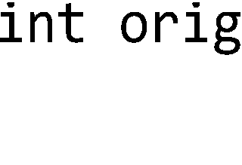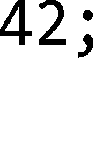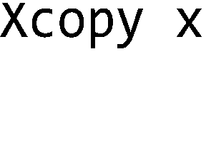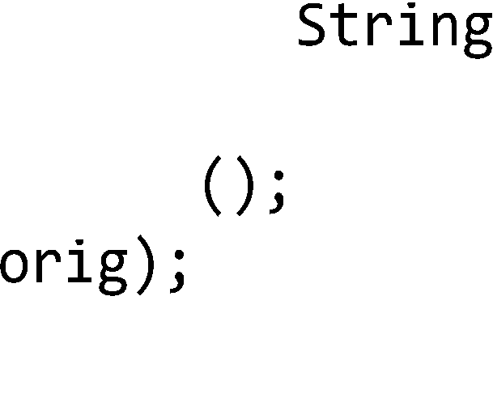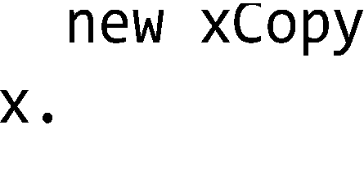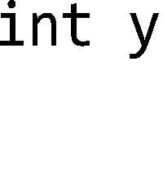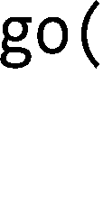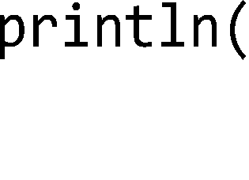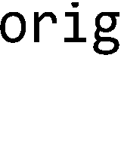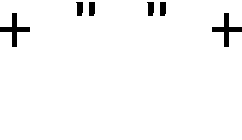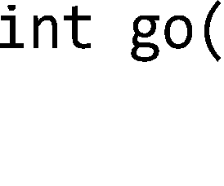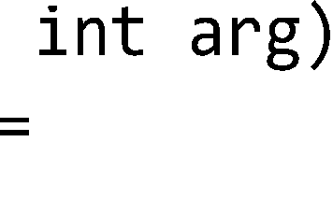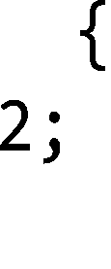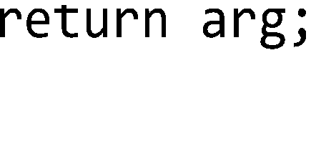

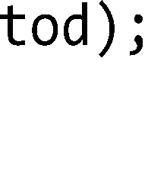b)



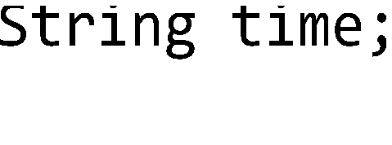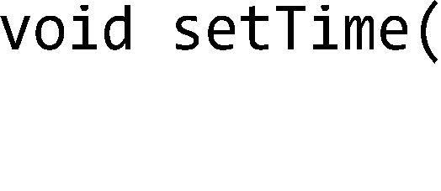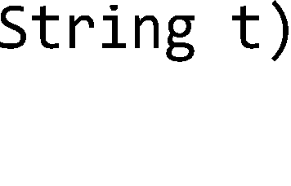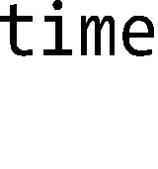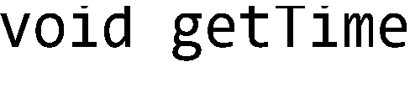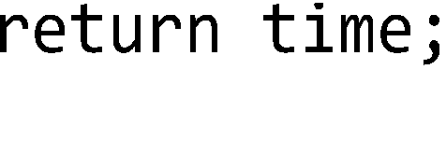



 

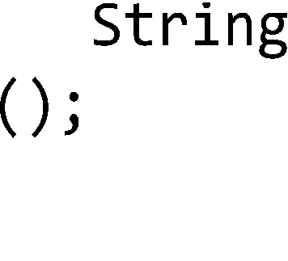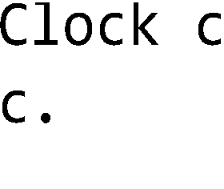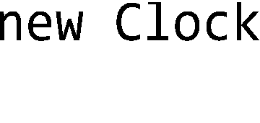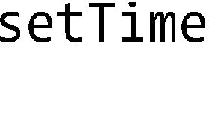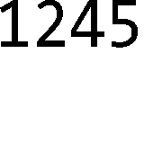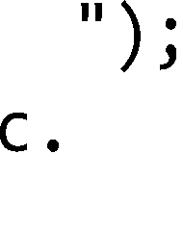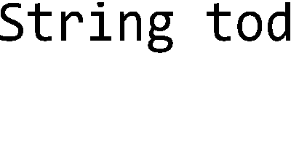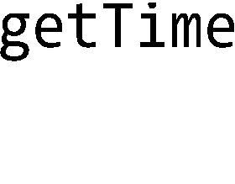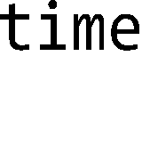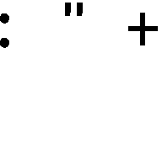

ChUPng 6. sÚ DỤNG THU VIįN JAVA

Khả năng hỗ trợ tái sử dụng của lập trình hướng đối tượng thể hiện ở thư viện đồ sộ của Java bao gồm hàng trăm lớp được xây dựng sẵn. Đó là các khối cơ bản để cho ta lắp ghép thành chương trình lớn. Chương này giới thiệu về các khối cơ bản đó.

* 1. ArrayList

Đầu tiên, ta lấy một ví dụ về một lớp trong thư viện: ArrayList. Ta đã biết về cấu trúc mảng của Java. Cũng như mảng của nhiều ngôn ngữ khác, mảng của Java có những hạn chế chẳng hạn như ta phải biết kích thước khi tạo mảng; việc xóa một phần tử ở giữa mảng không đơn giản; mảng không thể lưu nhiều phần tử hơn kích thước đã khai báo. Lớp ArrayList là một cấu trúc dạng mảng khắc phục được các nhược điểm của cấu trúc mảng. Ta không cần biết một ArrayList cần có kích thước bao nhiêu khi tạo nó, nó sẽ tự giãn ra hoặc co vào khi các đối tượng được đưa vào hoặc lấy ra. Thêm vào đó, ArrayList còn là cấu trúc có tham số kiểu, ta có thể tạo ArrayList<String> để lưu các phần tử kiểu String, ArrayList<Cow> để lưu các phần tử kiểu Cow, v.v..

ArrayList cho ta các tiện ích sau:

add(Object item)

gắn đối tượng vào cuối danh sách

add(int i, Object item)

chèn đối tượng vào vị trí i trong danh sách

get(int i)

trả về đối tượng tại vị trí i trong danh sách

remove(int index)

xóa đối tượng tại vị trí có chỉ số index

remove(Object item)

xóa đối tượng nếu nó nằm trong danh sách

contains(Object item)

trả về true nếu danh sách chứa đối tượng item

isEmpty()

trả về true nếu danh sách rỗng

size()

trả về số phần tử hiện đang có trong danh sách

get(int index)

trả về đối tượng hiện đang nằm tại vị trí index

Ví dụ sử dụng ArrayList được cho trong Hình 6.1. Trong đó, lệnh khởi tạo new ArrayList<String> tạo một đối tượng danh sách dành cho kiểu String, tạm thời danh sách rỗng. Lần gọi add thứ nhất làm kích thước danh sách tăng từ 0 lên 1. Lần thứ hai add xâu "Goodbye" vào vị trí số 1 trong danh sách và làm cho kích thước danh sách tăng lên 2. Sau khi remove(a), kích thước danh sách lại giảm về 1. Bản chất một đối tượng ArrayList lưu trữ một danh sách các tham chiếu tới các đối tượng thuộc kiểu được khai báo. Như trong ví dụ này, ở thời điểm sau khi gọi add(0,b), đối tượng ArrayList của ta chứa một danh sách gồm hai tham chiếu kiểu String, một chiếu tới đối tượng String "Goodbye" mà b đang chiếu tới, tham chiếu còn lại chiếu tới đối tượng String "Hello".

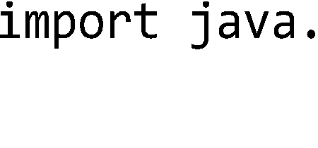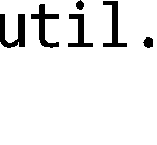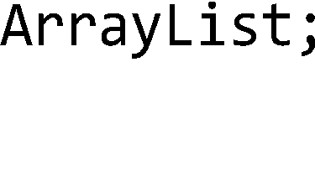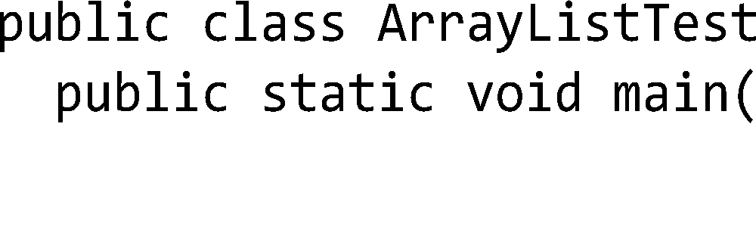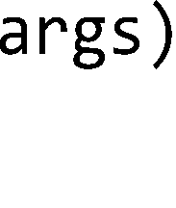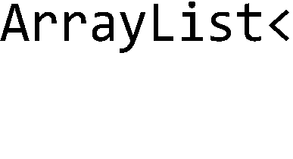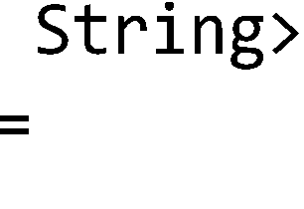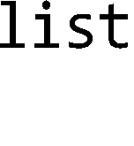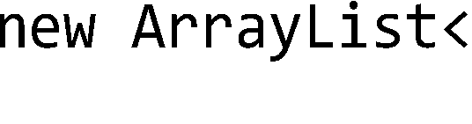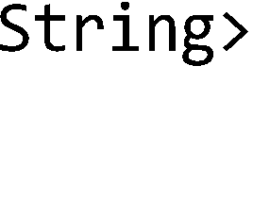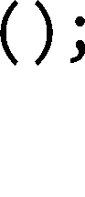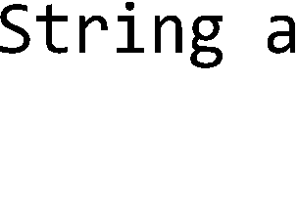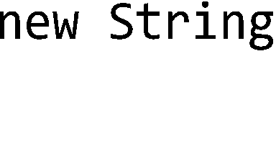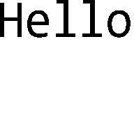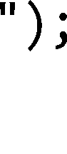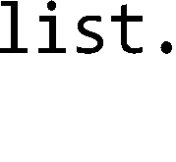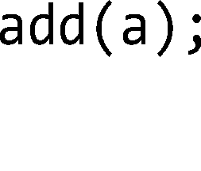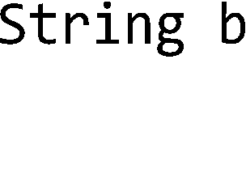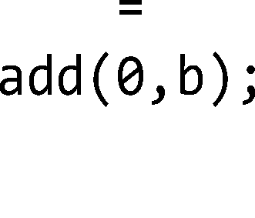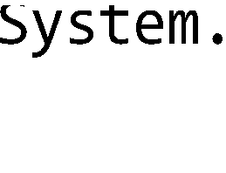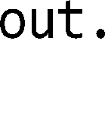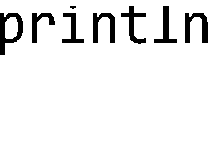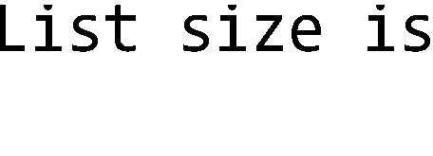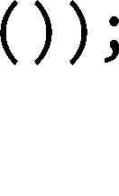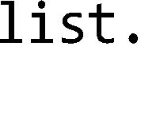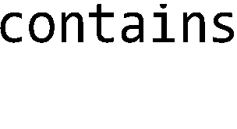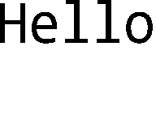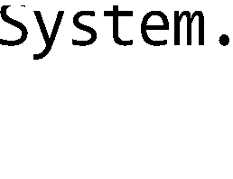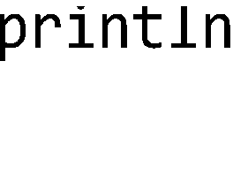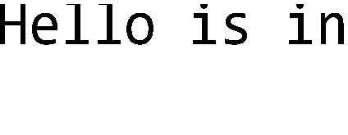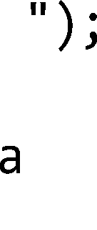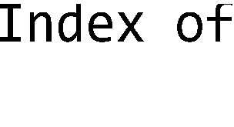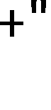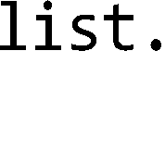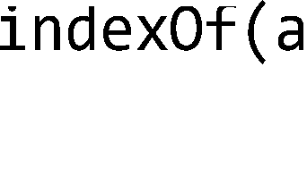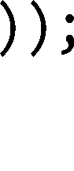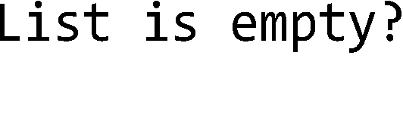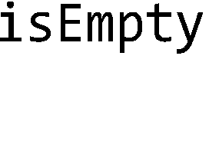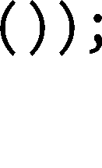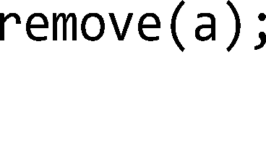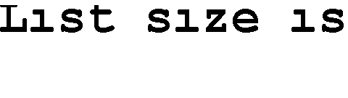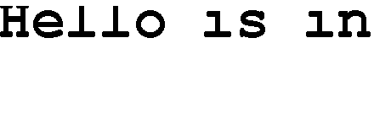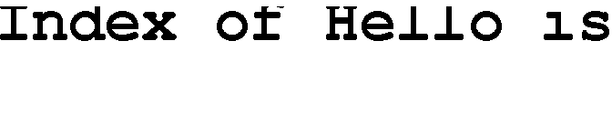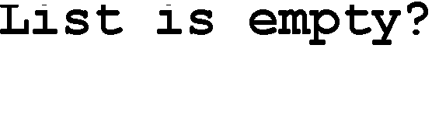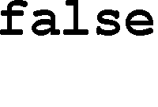

Hình 6.1: Ví dụ sử dụng ArrayList.

Cú pháp <String> tại dòng khai báo ArrayList sẽ được giải thích chi tiết tại Ch-¬ng 13. Tạm thời, ta tạm chấp nhận ArrayList<String> là kiểu danh sách của các đối tượng String, ArrayList<Cow> là kiểu danh sách của các đối tượng Cow.

* 1. SỬ DỤNG JAVA API

Trong Java API, các lớp được nhóm thành các gói (*package*). Để dùng một lớp trong thư viện, ta phải biết nó nằm trong gói nào. Mỗi gói đã được đặt một cái tên, chẳng hạn java.util. Scanner nằm trong gói java.util này. Nó chứa rất nhiều lớp tiện ích. Ta cũng đã dùng đến lớp System (System.out.println), String, và Math là các lớp nằm trong gói java.lang.

Chi tiết về gói, trong đó có cách đặt các lớp của chính mình vào gói của riêng mình, được trình bày trong Phụ lục B. Trong chương này, ta chỉ giới thiệu qua về việc sử dụng một số lớp trong thư viện Java.

Ta sẽ lấy ví dụ về ArrayList trong mục trước để minh họa cho các nội dung trong mục này.

Đầu tiên, ta cần biết tên đầy đủ của lớp mà ta muốn sử dụng trong chương trình. Tên đầy đủ của ArrayList không phải ArrayList mà là java.util.ArrayList. Trong đó java.util là tên gói, còn ArrayList là tên lớp.

Ta phải cho máy ảo Java biết ta định dùng ArrayList nào. Ta có hai lựa chọn:

1. Dùng lệnh import ở đầu file mã nguồn. Ví dụ dòng đầu tiên trong file chương trình ArrayListTest trong mục trước là:

import java.util.ArrayList;

1. Gọi thẳng tên đầy đủ của lớp đó mỗi khi gọi đến tên nó. Ví dụ:

java.util.ArrayList<Cow> =

new java.util.ArrayList<Cow>

Gói java.lang thuộc dạng đã được nạp sẵn. Do đó ta đã không phải import java.lang hay dùng tên đầy đủ để có thể sử dụng các lớp String và System.

Có ba lí do cho việc tổ chức các lớp vào các gói: Thứ nhất, gói giúp ích cho việc tổ chức project hay thư viện. Thay cho một lô các lớp đặt cùng một chỗ, các lớp được đặt vào các gói khác nhau tùy theo chức năng, chẳng hạn GUI, cấu trúc dữ liệu, hay cơ sở dữ liệu. Thứ hai, cấu trúc gói cho ta một không gian tên, giúp tránh trùng tên. Nếu một loạt lập trình viên tạo các lớp có tên giống nhau nhưng đặt tại các gói khác nhau thì máy ảo Java vẫn có thể được các lớp đó. Thứ ba, tổ chức gói cho ta một mức bảo mật (mức gói), ta có thể hạn chế mã ta viết trong một gói để chỉ có các lớp nằm trong gói đó mới có thể truy nhập. Ta sẽ nói kĩ hơn về vấn đề này sau.

Sử dụng API bằng cách nào?

Ta cần biết hai điều: (1) trong thư viện có những lớp nào, (2) khi đã tìm thấy một lớp, làm thế nào để biết nó có thể làm được gì. Để trả lời cho hai câu hỏi đó, ta có thể tra cứu một cuốn sách về Java hoặc tài liệu API.

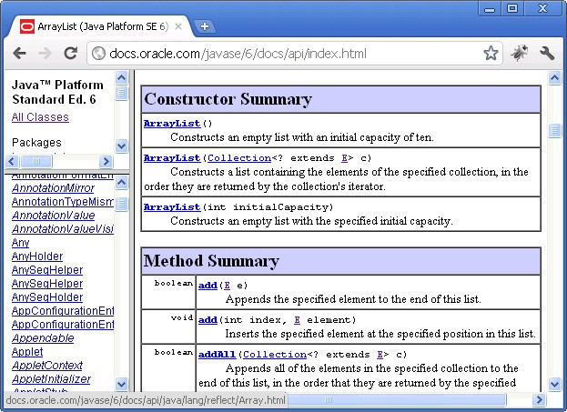

Hình 6.2: Tài liệu API phiên bản Java 6, trang về ArrayList.

Tài liệu API là nguồn tài liệu tốt nhất để tìm chi tiết về từng lớp và các phương thức của nó. Tại đó, ta có thể tìm và duyệt theo gói, tìm và tra cứu theo tên lớp. Với mỗi lớp, ta có đầy đủ thông tin mô tả lớp, các lớp liên quan, danh sách các phương thức, và đặc tả chi tiết của từng phương thức.

* 1. MỘT SỐ LỚP THÔNG DỤNG TRONG API
     1. Math

Math là lớp cung cấp các hàm toán học thông dụng.

* + - * Math.random() : trả về một giá trị kiểu double trong khoảng [0.0,..,1.0).
      * Math.abs() : trả về một giá trị double là giá trị tuyệt đối của đối số kiểu double, tương tự đối với đối số và giá trị trả về kiểu int.
      * Math.round() : trả về một giá trị int hoặc long (tùy theo đối số là kiểu float hay double) là giá trị làm tròn của đối số tới giá trị nguyên gần nhất. Lưu ý rằng các hằng kiểu float được Java hiểu là thuộc kiểu double trừ khi thêm kí tự f vào cuối, ví dụ 1.2f.
      * Math.min() : trả về giá trị nhỏ hơn trong hai đối số. Đối số có thể là int, long, float, hoặc double.
      * Math.max(): trả về giá trị lớn hơn trong hai đối số. Đối số có thể là int, long, float, hoặc double.

Ngoài ra, Math còn các phương thức khác như sqrt(), tan(), ceil(), floor(), và sin(). Ta nên tra cứu chi tiết tại tài liệu API.

* + 1. Các lớp bọc ngoài kiểu dữ liệu cơ bản

Đôi khi, ta muốn đối xử với một giá trị kiểu cơ bản như là một đối tượng. Ví dụ, ở các phiên bản Java trước 5.0, ta không thể chèn thẳng một giá trị kiểu cơ bản vào trong một cấu trúc kiểu ArrayList. Các lời gọi tương tự như list.add(2) sẽ bị trình biên dịch báo lỗi do phương thức add lấy đối số là tham chiếu đối tượng.

Trong những trường hợp như vậy, ta có các lớp bọc ngoài mỗi kiểu cơ bản (*wrapper class*). Các lớp bọc ngoài này có tên gần trùng với tên kiểu cơ bản tương ứng: Boolean, Character, Byte, Short, Integer, Long, Float, Double. Mỗi đối tượng thuộc các lớp trên bao bọc một giá trị kiểu cơ bản tương ứng, kèm theo các phương thức để thao tác với giá trị đó. Ví dụ:

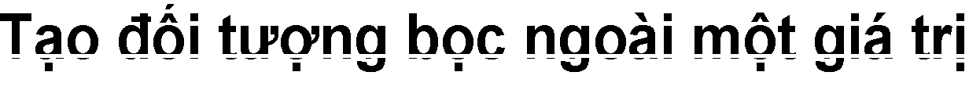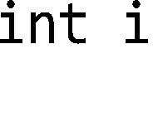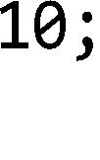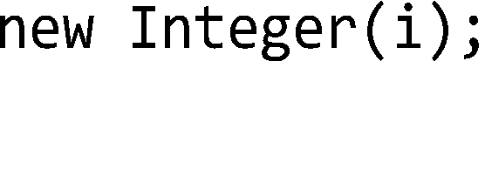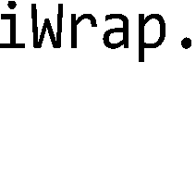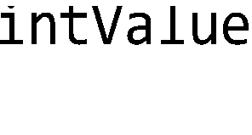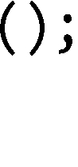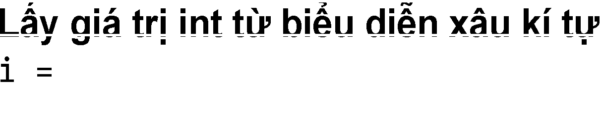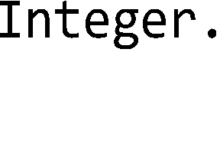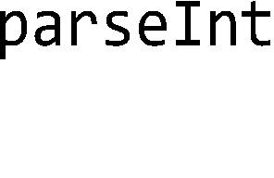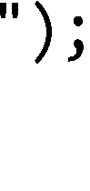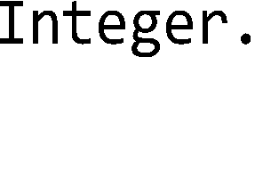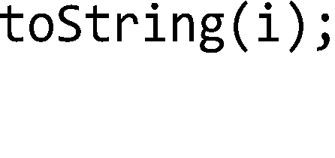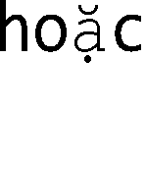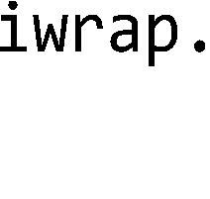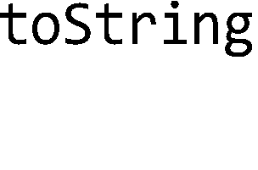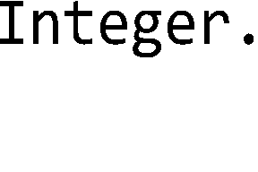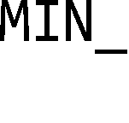

Hình 6.3: Sử dụng lớp Integer.

Các lớp bọc ngoài khác cũng có cách sử dụng và các phương thức tiện ích tương tự như Integer. chẳng hạn mỗi đối tượng Boolean có phương thức booleanValue() trả về giá trị boolean chứa trong nó.

Tóm lại, nếu dùng phiên bản Java trước 5.0 hay từ 5.0 trở đi, ta sẽ sử dụng ArrayList cho các giá trị int theo kiểu như sau:



Với các phiên bản Java từ 5.0 trở đi, trình biên dịch tự động làm hộ ta các công việc bọc và gỡ các đối tượng bọc ngoài thuộc kiểu tương ứng. Nói cách khác,

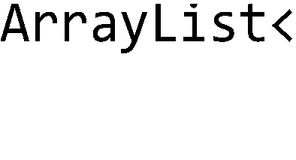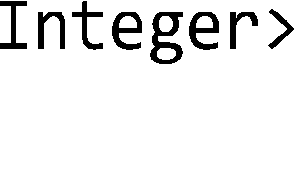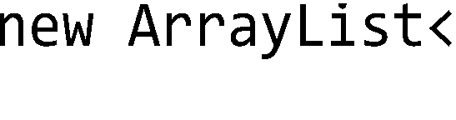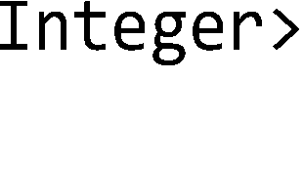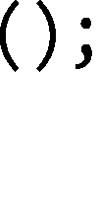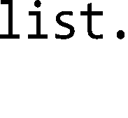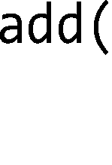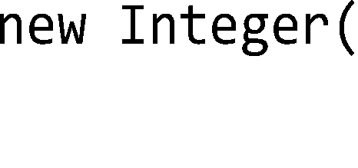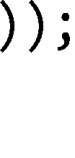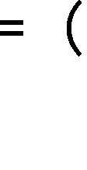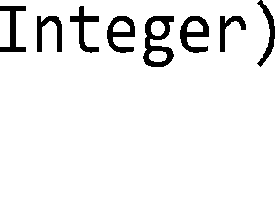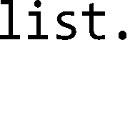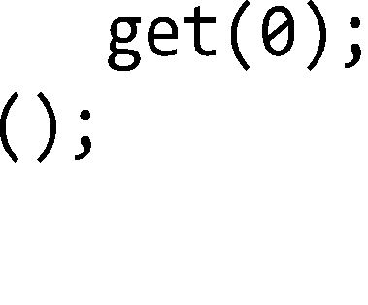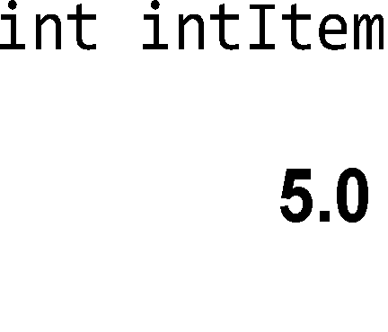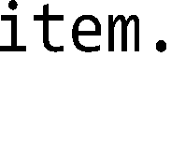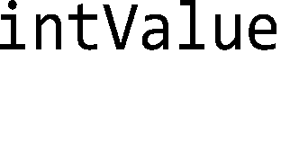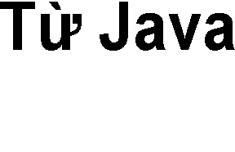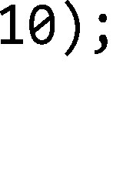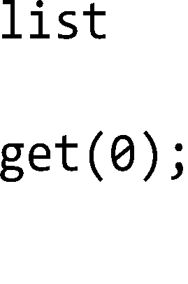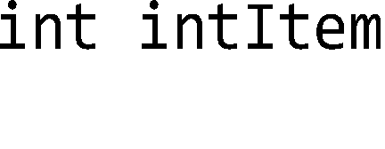

ArrayList thực sự là danh sách của các đối tượng Integer, nhưng ta có thể coi như ArrayList lấy vào và trả về các giá trị int. Trình biên dịch không chỉ tự động bọc và gỡ bọc trong các tình huống sử dụng các cấu trúc dữ liệu tương tự ArrayList. Việc này còn xảy ra ở hầu hết các tình huống khác:

* Đối số của phương thức: dù một phương thức khai báo tham số kiểu cơ bản hay kiểu lớp bọc ngoài thì nó vẫn chấp nhận đối số ở cả dạng cơ bản cũng như kiểu lớp bọc ngoài.
* Giá trị trả về: dù một phương thức khai báo kiểu trả về kiểu cơ bản hay bọc ngoài thì lệnh return trong phương thức dùng giá trị ở cả dạng cơ bản cũng như bọc ngoài đều được.
* Biểu thức boolean: ở những vị trí yêu cầu một biểu thức boolean, ta có thể dùng biểu thức cho giá trị boolean (chẳng hạn 2 < a), hoặc một biến boolean, hoặc một tham chiếu kiểu Boolean đều được.
* Phép toán số học: ta có thể dùng tham chiếu kiểu bọc ngoài làm toán hạng của các phép toán số học, kể cả phép ++.
* Phép gán: ta có thể dùng một tham chiếu kiểu bọc ngoài để gán trị cho một biến kiểu cơ bản và ngược lại. Ví dụ: Double d = 10.0;
  + 1. Các lớp biểu diễn xâu kí tự

String và StringBuffer là hai lớp thông dụng để biểu diễn dữ liệu dạng xâu kí tự. String dành cho các chuỗi kí tự không thể sửa đổi nội dung. Tất cả các hằng xâu kí tự như "abc" đều được Java coi như các thực thể của lớp String. StringBuffer và StringBuilder cho phép sửa đổi nội dung chuỗi, sử dụng một trong hai lớp này sẽ hiệu quả hơn String nếu ta cần dùng nhiều thao tác sửa xâu. Từ Java 5.0, ta nên dùng StringBuilder thay vì String Buffer cho mục đích này, trừ khi ta cần chú ý tránh xung đột giữa các thao tác xử lý xâu tại các luồng khác nhau.

String và StringBuffer/StringBuilder đều có các phương thức sau:

* + - * charAt (int index) trả về kí tự tại một vị trí
      * compareTo() so sánh giá trị với một đối tượng cùng loại.
      * các phương thức indexOf() tìm vị trí của một kí tự/xâu con theo chiều từ trái sang phải.
      * các phương thức lastIndexOf() tìm vị trí của một kí tự/xâu con theo chiều từ phải sang trái.
      * length() trả về độ dài của xâu.
      * substring(int start, int end) trả về đối tượng String là xâu con.

Để nối xâu, ta dùng concat() cho String và append() cho StringBuffer/StringBuilder.

Ngoài ra, String còn có thêm các tiện ích :

* + - * valueOf() trả về biểu diễn kiểu String của một giá trị thuộc kiểu cơ bản,
      * split() để tách xâu thành các từ con theo một cú pháp cho trước,
      * replace(char old, char new) trả về một String mới là kết quả của việc thay thế hết các kí tự old bằng kí tự new
      * trim() trả về một String mới là kết quả của việc xóa các kí tự trắng ở đầu và cuối String hiện tại.

StringBuffer và StringBuilder có các phương thức cung cấp các phương thức để chèn (insert), thay (replace), xóa một phần (delete), đảo xâu (reverse) tại đối tượng StringBuffer/StringBuilder hiện tại.

Ta đã biết những cách đơn giản để lấy biểu diễn bằng xâu kí tự cho các giá trị

số:

int n = 302044; String s1 = "" + n;

String s2 = Integer.toString(n);

Đôi khi, ta cần biểu diễn các giá trị số một cách cầu kì hơn, chẳng hạn 302,044,

hay quy định số chữ số nằm sau dấu phảy thập phân sẽ được in ra, biểu diễn dạng nhị phân, hệ cơ số 16... Phương thức format() của lớp String giúp chúng ta làm được việc này. Ví dụ:



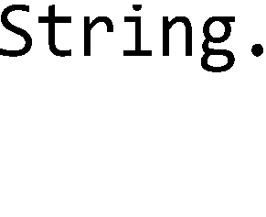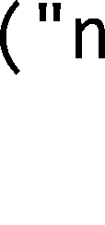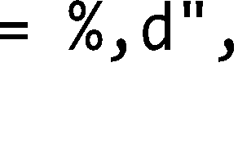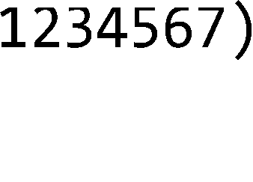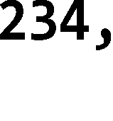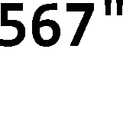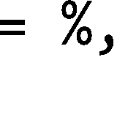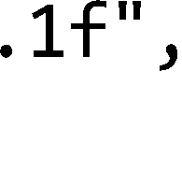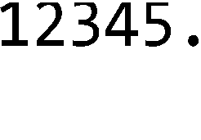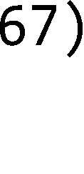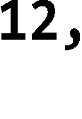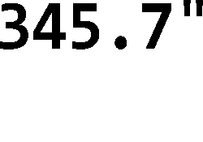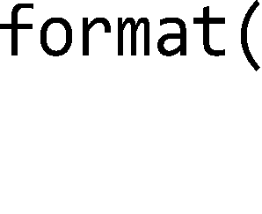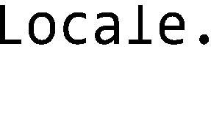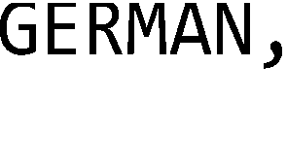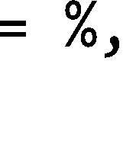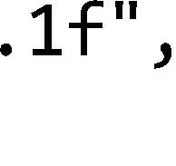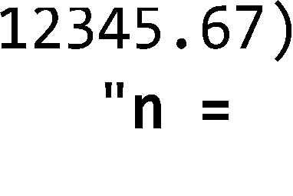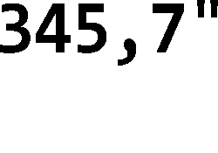

* 1. TRÒ CHƠI BẮN TÀU

Trong mục này, ta sẽ làm một chương trình ví dụ: trò chơi bắn tàu SinkAShip6. Đây sẽ là một ứng dụng hoàn chỉnh minh họa việc sử dụng Java API, và cũng là một ứng dụng đủ lớn để minh họa rõ hơn sự tương tác giữa các đối tượng trong chương trình.

Trò chơi bắn tàu được mô tả như sau: Máy tính có một số con tàu kích thước 1 x 3 trên một vùng là lưới vuông 7 x 7, cho phép người chơi bắn mỗi lần một viên đạn, mỗi viên trúng ô nào sẽ làm cháy phần tàu nằm trong ô đó, nếu như ở đó có tàu. Người chơi không biết các con tàu đó ở đâu, nhưng có mục tiêu là bắn cháy hết tàu, nên phải đoán xem nên bắn vào đâu để tốn càng ít đạn càng tốt.

6 Chỉnh sửa từ ví dụ DotComBust của cuốn *Head First Java*, 2nd Edition.

Khi bắt đầu một ván chơi, chương trình sẽ đặt ngẫu nhiên ba con tàu vào một lưới ảo kích thước 7x7, sau đó mời người chơi bắn phát đầu tiên.

Ta chưa học lập trình giao diện đồ họa, do đó chương trình của chúng ta sẽ sử dụng giao diện dòng lệnh. Mỗi lần, chương trình sẽ mời người chơi nhập tọa độ một phát bắn, người chơi nhập một tọa độ có dạng "A5" hay "B1". Chương trình xử lý phát bắn, kiểm tra xem có trúng hay không rồi in ra màn hình một thông báo thuộc một trong các loại: "hit" (trúng), "miss" (trượt), hoặc "You sunk a ship" (khi một tàu vừa bị bắn cháy hết). Khi cả ba con tàu đều bị cháy hết, ván chơi kết thúc, chương trình thông báo điểm của người chơi.

Tọa độ trong trò chơi có dạng "A4", trong đó kí tự thứ nhất là một chữ cái trong đoạn từ A đến G đại diện cho tọa độ dòng, kí tự thứ hai là một chữ số trong đoạn từ 0 đến 6 đại diện cho tọa độ cột trong lưới vuông 7x7.

Thiết kế mức cao cho hoạt động của chương trình:

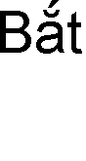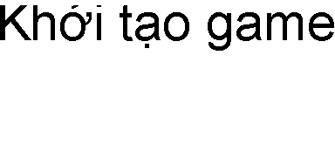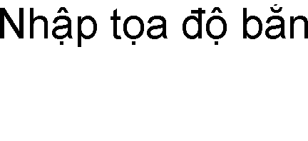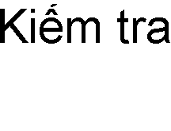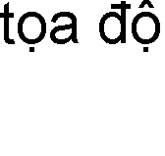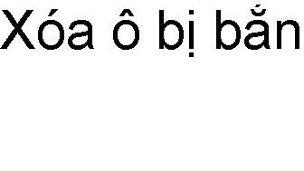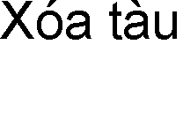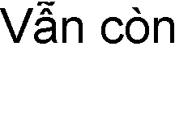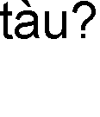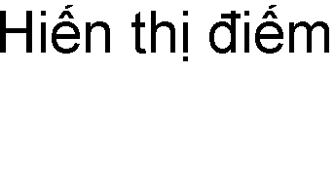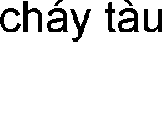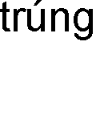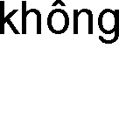

Bước tiếp theo là xác định ta cần đến các đối tượng nào. Ít nhất, ta sẽ cần đến ván chơi và các mô hình tàu, tương ứng với hai lớp SinkAShip và Ship. Khi viết một lớp, quy trình chung được gợi ý như sau:

* Xác định các nhiệm vụ và hoạt động của lớp
* Liệt kê các biến thực thể và phương thức
* Viết mã giả cho các phương thức để mô tả thuật toán/quy trình công việc của chúng.
* Viết chương trình test cho các phương thức.
* Cài đặt lớp
* Test các phương thức
* Tìm lỗi và cài lại nếu cần
* Test với người dùng thực. Ta sẽ bỏ qua bước cuối cùng.

Đầu tiên là lớp Ship, ta cần lưu hai thông tin chính: tọa độ các ô của tàu và tàu đã bị bắn cháy hết hay chưa. Dưới đây là thiết kế mà ta dễ dàng nghĩ đến.

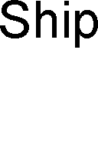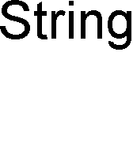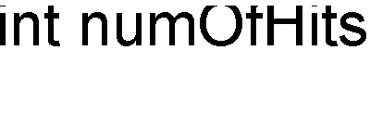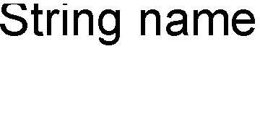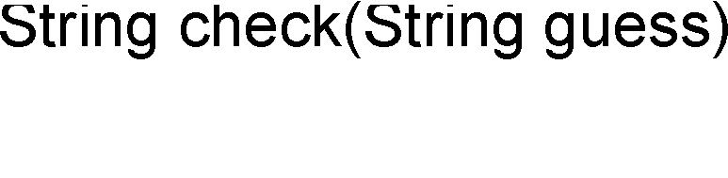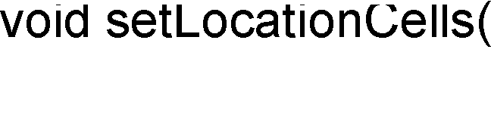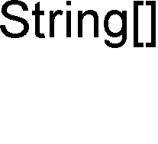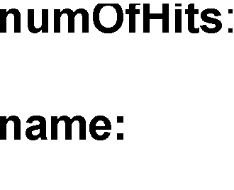

Nhưng thiết kế trên chưa tính đến trường hợp người chơi bắn hai phát vào cùng một ô, chưa phân biệt một phát đạn bắn vào ô chưa bị cháy với một phát đạn bắn vào ô đã cháy. Nếu người chơi bắn ba lần vào cùng một ô thì thuật toán trên sẽ cho là tàu đã bị bắn cháy, mặc dù thực tế vẫn còn hai ô chưa bị bắn. Ta có thể giải quyết vấn đề này bằng một mảng phụ chứa các giá trị boolean để đánh dấu các ô đã bị bắn, hoặc dùng giá trị int sẵn có tại mảng locationCells để mã hóa các trạng thái chưa bị bắn / đã bị bắn. Tuy nhiên, để có giải pháp vừa gọn gàng, vừa tận dụng thư viện Java, ta chọn cách dùng ArrayList để lưu danh sách các ô chưa bị bắn của con tàu. Mỗi khi ô nào bị bắn trúng, phần tử tương ứng sẽ bị xóa khỏi danh sách. Khi danh sách rỗng là khi tàu đã bị bắn cháy. Như vậy ta chỉ cần một đối tượng ArrayList là đủ dùng thay cho cả mảng int locationCells và biến đếm numOfHits. Ta có thiết kế như sau:

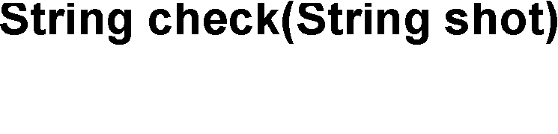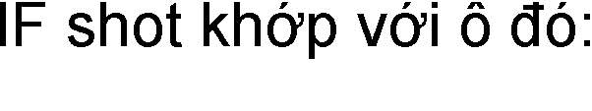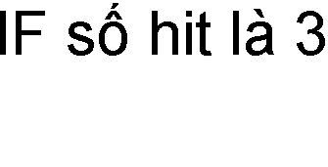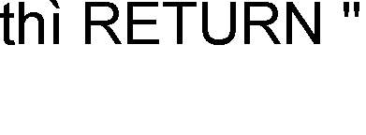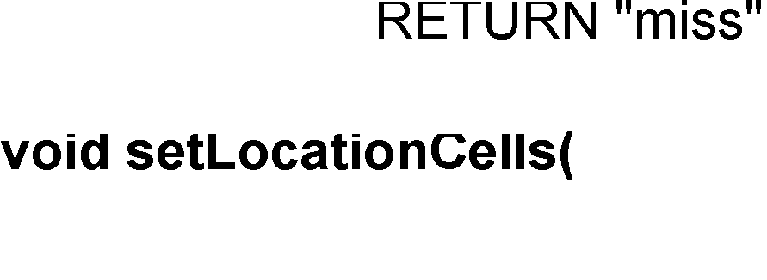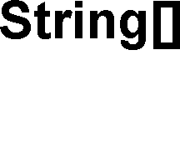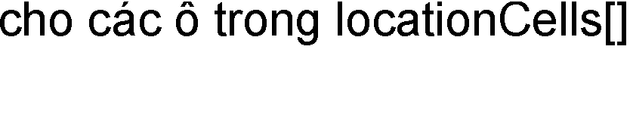



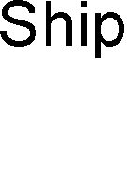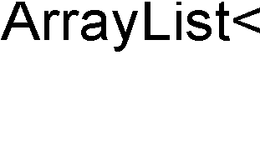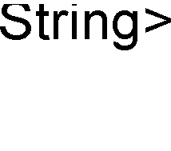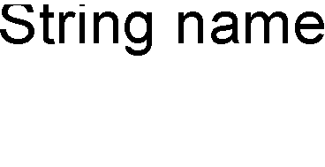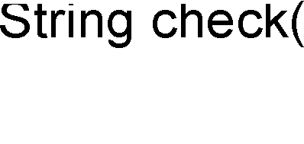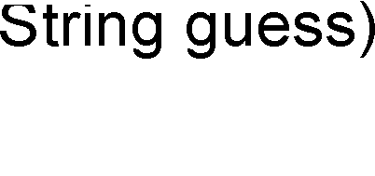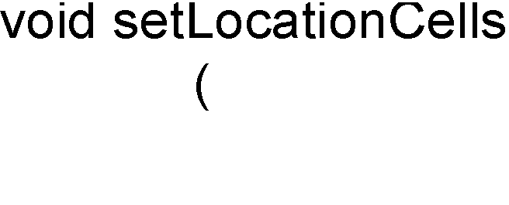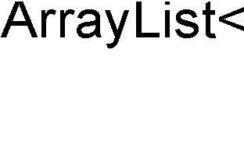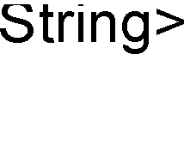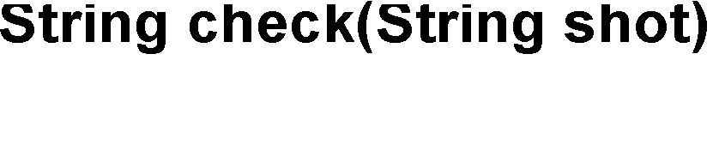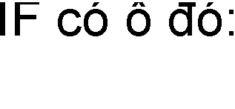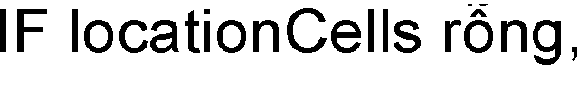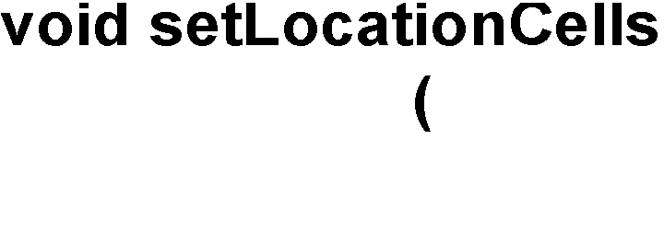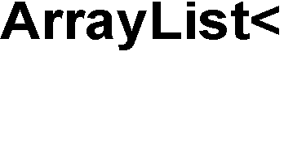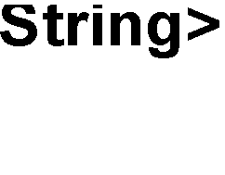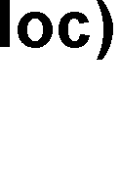

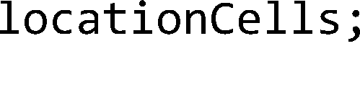Cài đặt lớp Ship theo thiết kế trên:



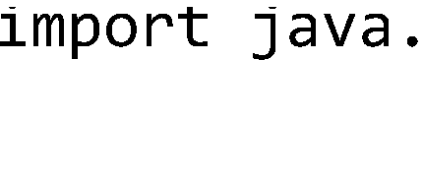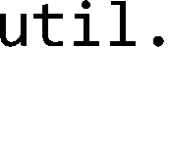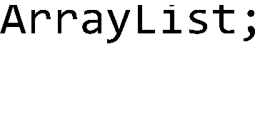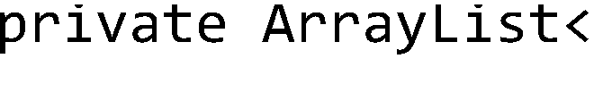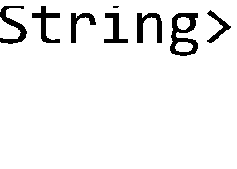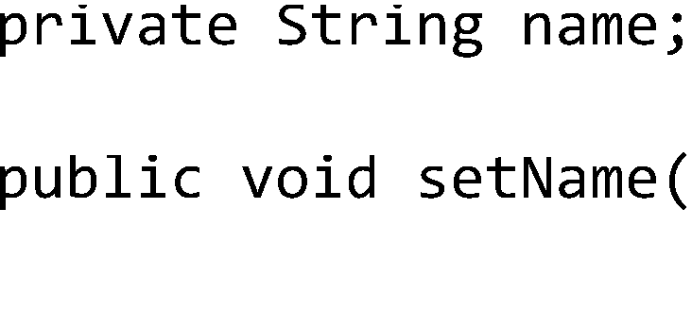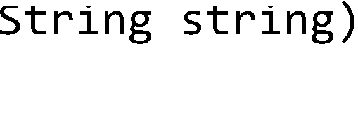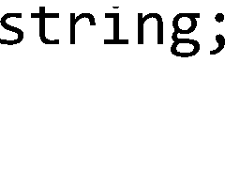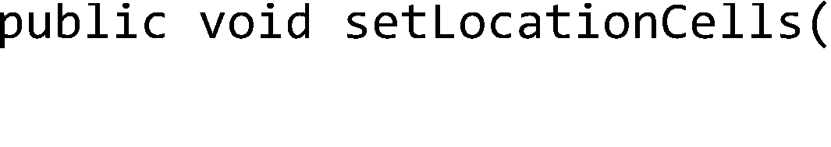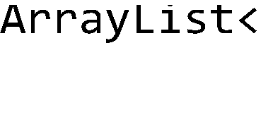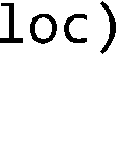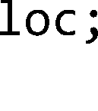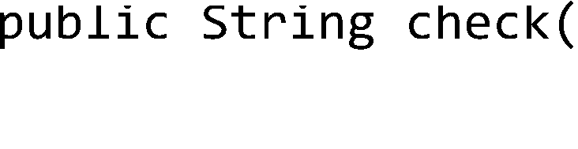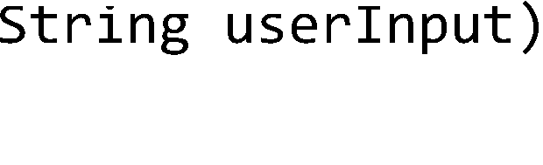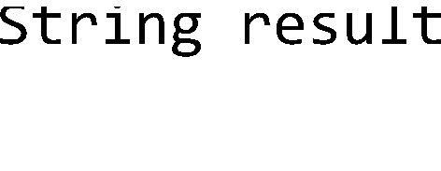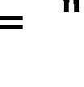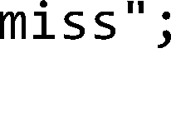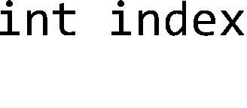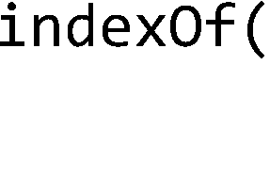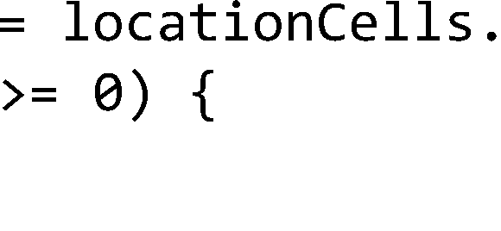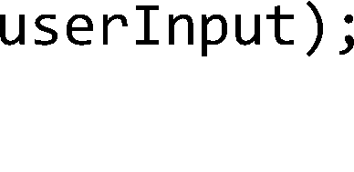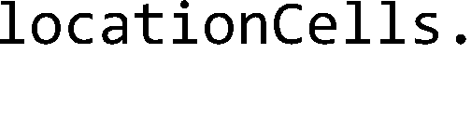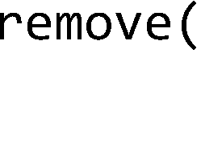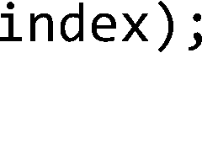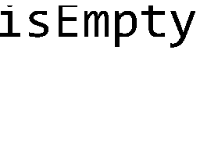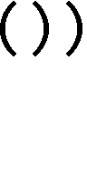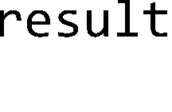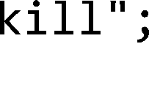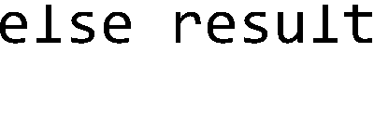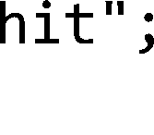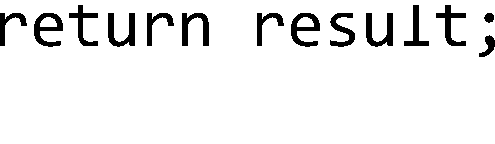



Lớp SinkAShip có các nhiệm vụ sau:

* tạo ra ba con tàu,
* cho mỗi con tàu một cái tên,
* đặt ba con tàu vào lưới. Ở đây ta cần tính vị trí tàu một cách ngẫu nhiên, ta tạo một lớp GameHelper để cung cấp tiện ích này (sẽ nói đến Helper sau).
* hỏi tọa độ bắn của người chơi, kiểm tra với cả ba con tàu rồi in kết quả. Lặp cho đến khi nào cả ba con tàu đều đã bị cháy.

Như vậy, ta cần ba lớp: SinkAShip vận hành trò chơi, Ship đại diện cho tàu, và GameHelper cung cấp cho Sink các tiện ích trợ giúp như nhận input từ người chơi và sinh vị trí cho các con tàu. Ta cần một đối tượng SinkAShip, ba đối tượng Ship, và một đối tượng GameHelper. Ngoài ra còn có các đối tượng ArrayList chứa trong ba đối tượng Ship.

Vậy ai làm gì trong một ván SinkAShip? Các đối tượng trong chương trình bắn tàu hoạt động và tương tác với nhau theo từng giai đoạn như sau:

1. Phương thức main() của lớp SinkAShip tạo một đối tượng SinkAShip, đối tượng này sẽ vận hành trò chơi.

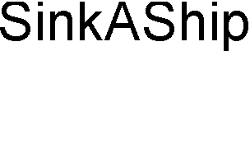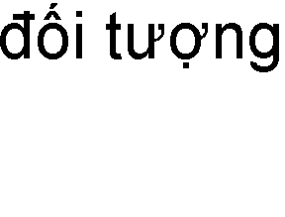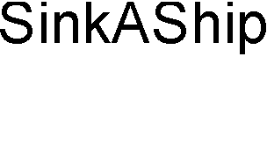

1. Đối tượng SinkAShip tạo một đối tượng GameHelper để nó làm 'trợ lí'.

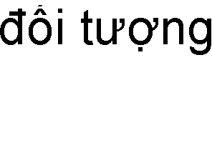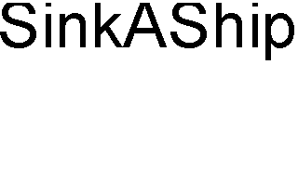

1. Đối tượng SinkAShip tạo một ArrayList để chuẩn bị lưu trữ ba đối tượng Ship.
2. Đối tượng SinkAShip tạo ba đối tượng Ship và gắn vào ArrayList nói trên.

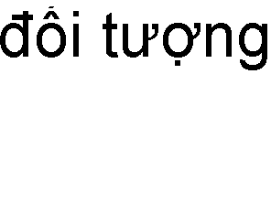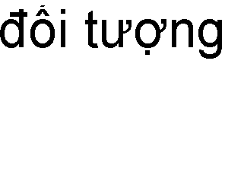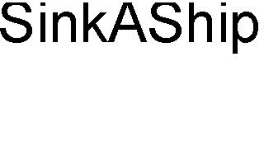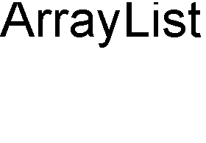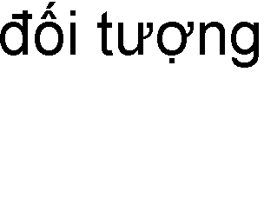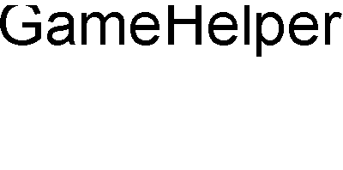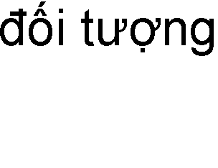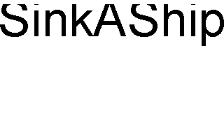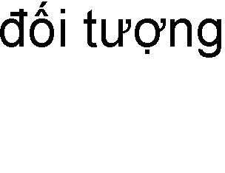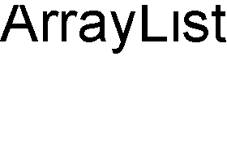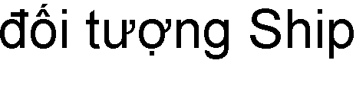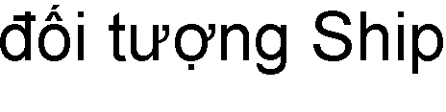

1. Đối tượng SinkAShip yêu cầu 'trợ lí' sinh tọa độ cho từng đối tượng Ship, chuyển dữ liệu tọa độ nhận được cho các đối tượng Ship. Các đối tượng Ship cập nhật danh sách tọa độ tại ArrayList của mình.
2. Đối tượng SinkAShip yêu cầu 'trợ lí' lấy tọa độ bắn của người chơi, 'trợ lí' hiển thị lời mời nhập tại giao diện dòng lệnh và nhận input của người chơi). Nhận được kết quả do 'trợ lí' cung cấp, đối tượng SinkAShip yêu cầu từng đối tượng Ship tự kiểm tra xem có bị bắn trúng hay không. Mỗi đối tượng Ship kiểm tra từng vị trí trong ArrayList của mình và trả về kết quả tương ứng

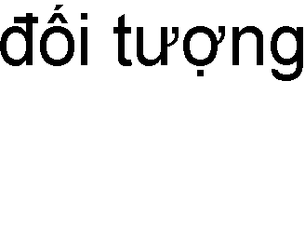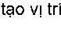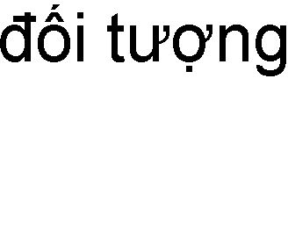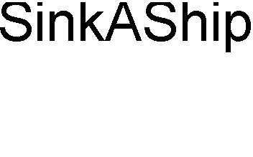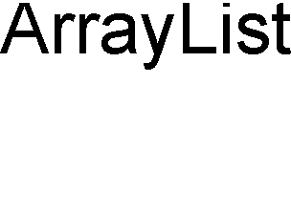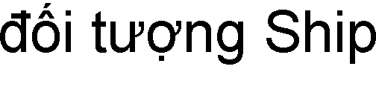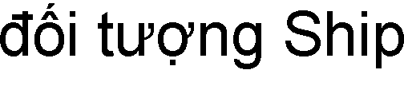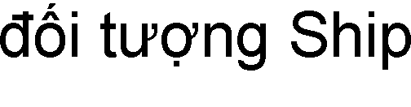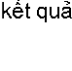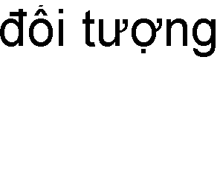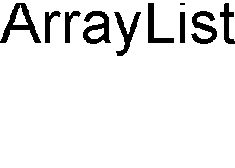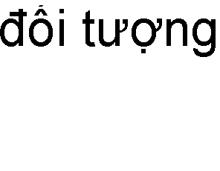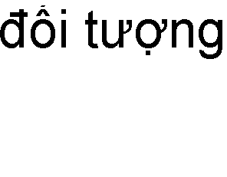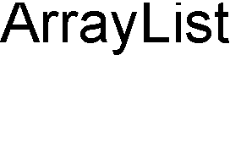

("miss", "hit", …). Bước này lặp đi lặp lại cho đến khi tất cả các con tàu đều bị bắn cháy.

Như đã nói ở Chương 1, chương trình hướng đối tượng là một nhóm các đối tượng tương tác với nhau. Các ví dụ trước trong cuốn sách này đều nhỏ nên khó thấy rõ sự tương tác giữa các đối tượng. Ví dụ trò chơi bắn tàu này đủ lớn để minh họa được khía cạnh đó.

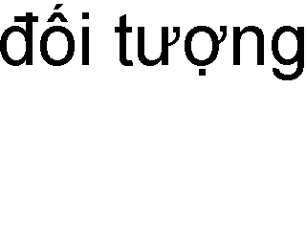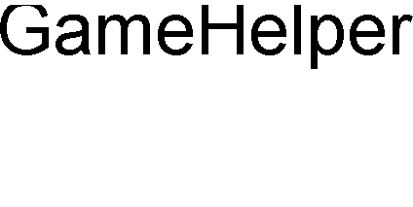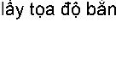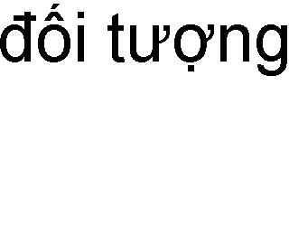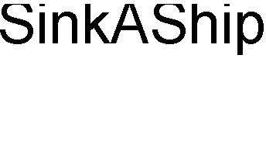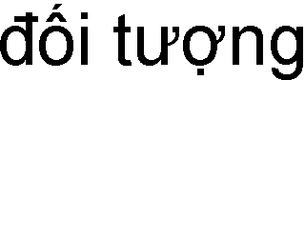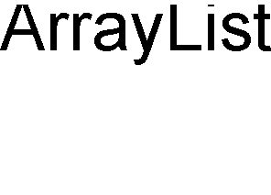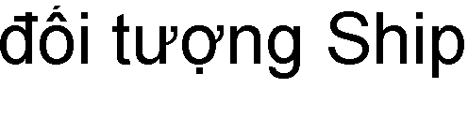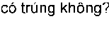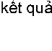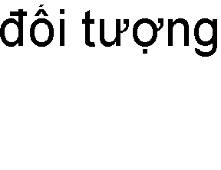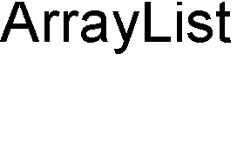

Với hoạt động như đã mô tả, lớp SinkAShip được thiết kế như sau:

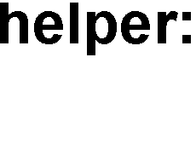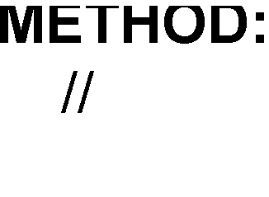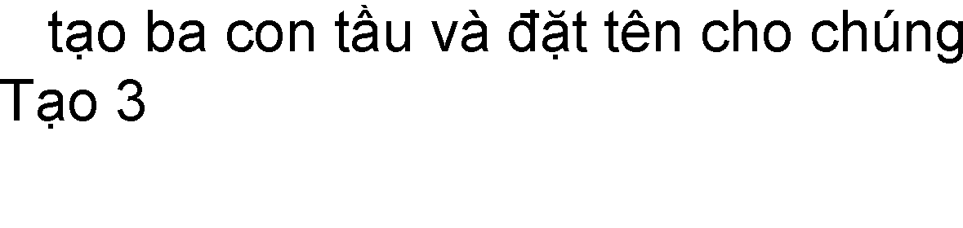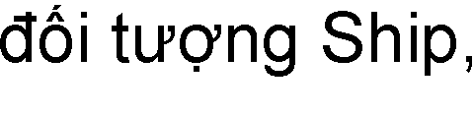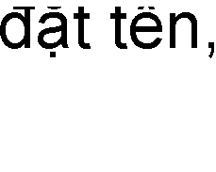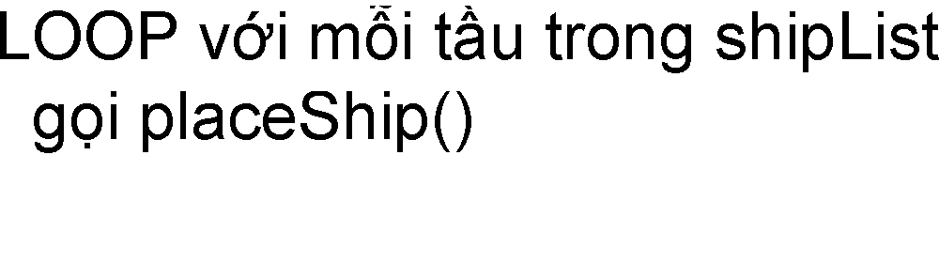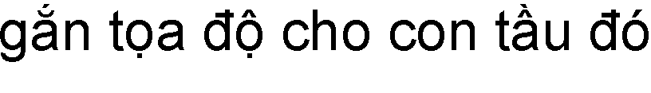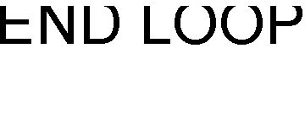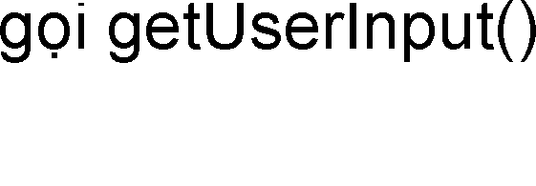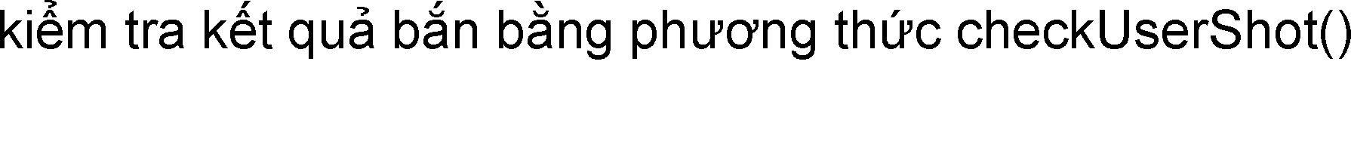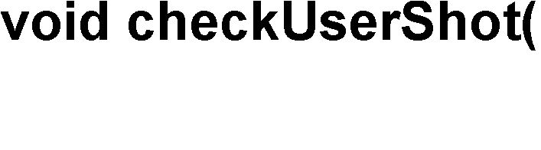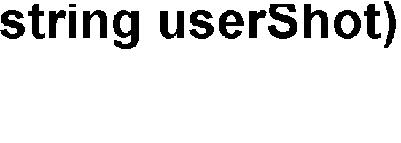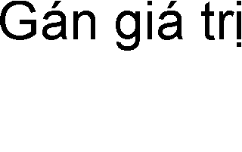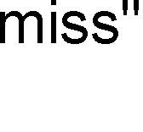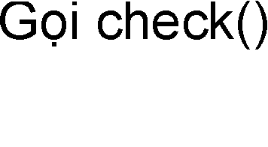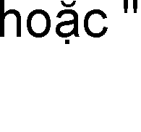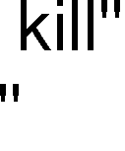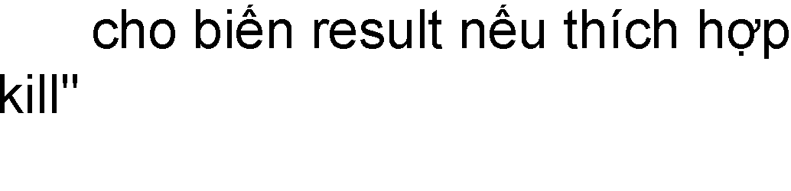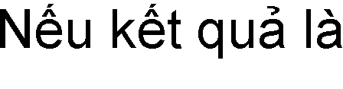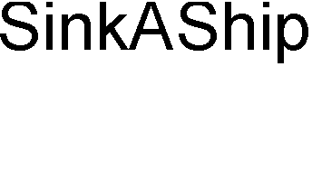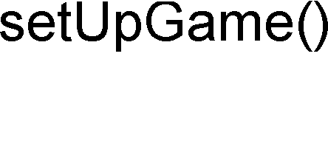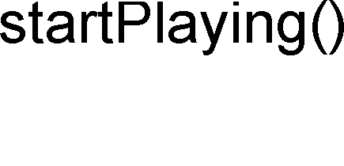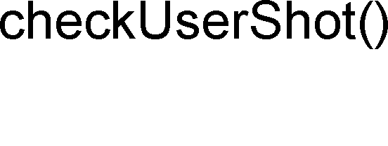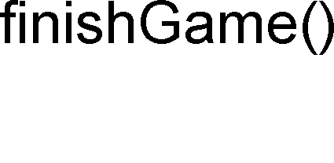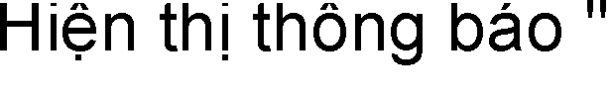

Lớp SinkAShip được cài đặt như sau:





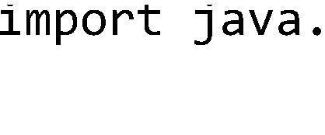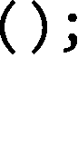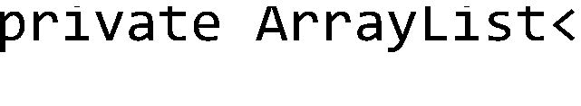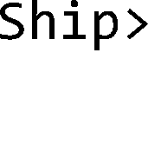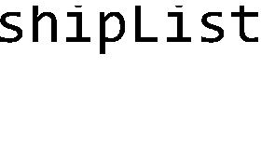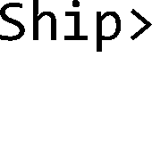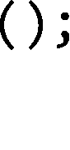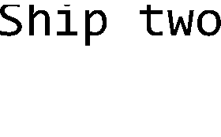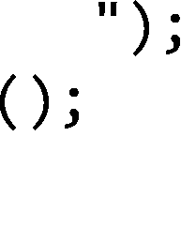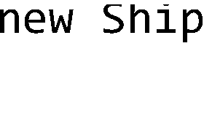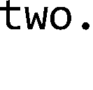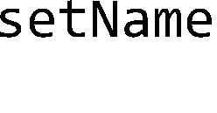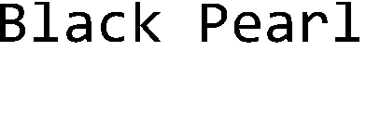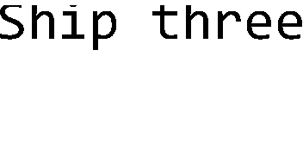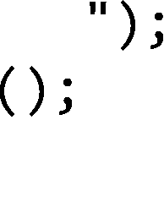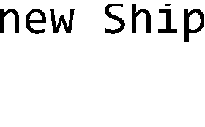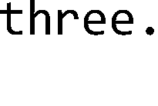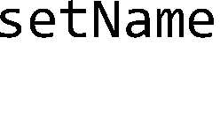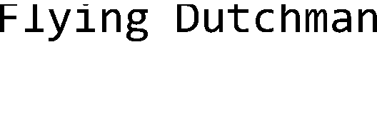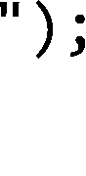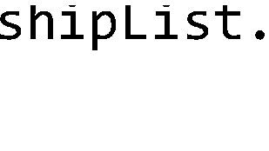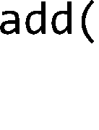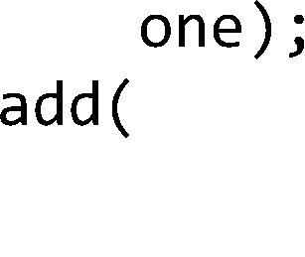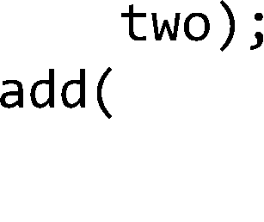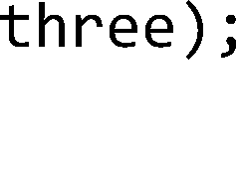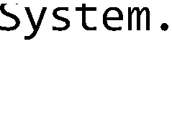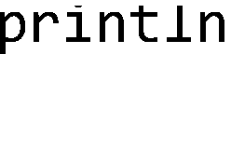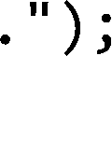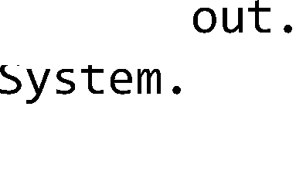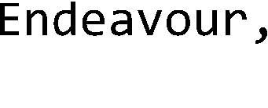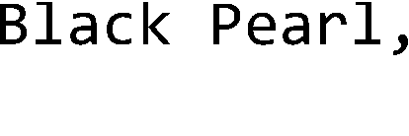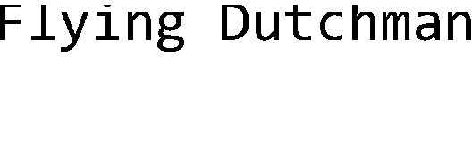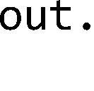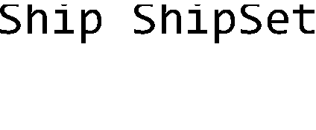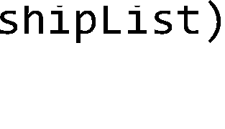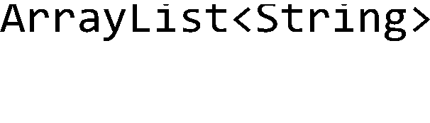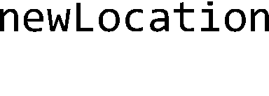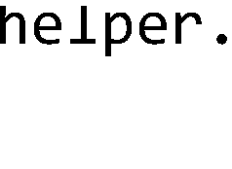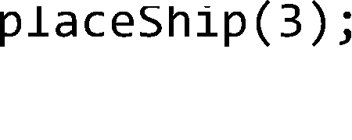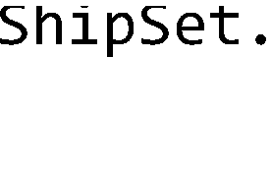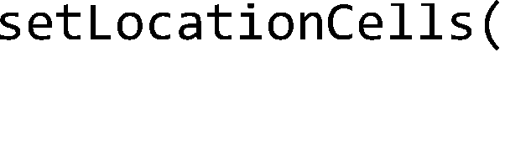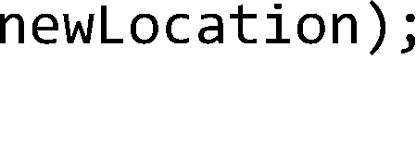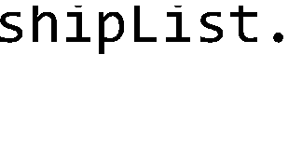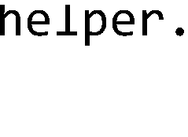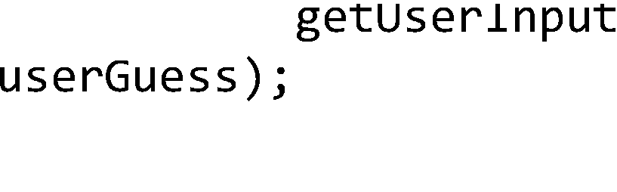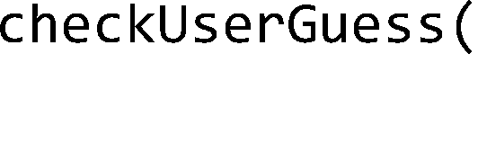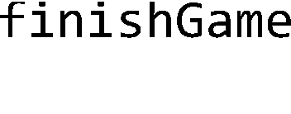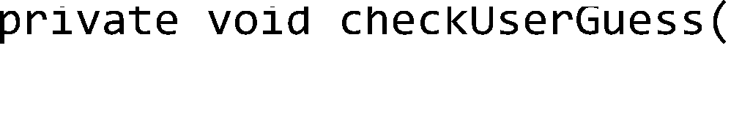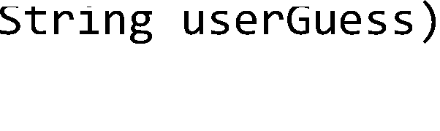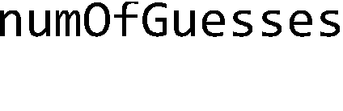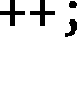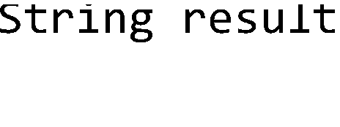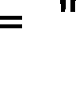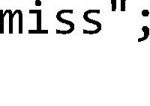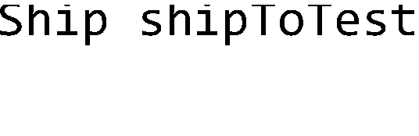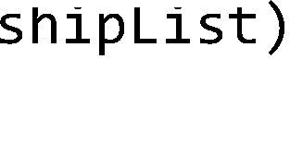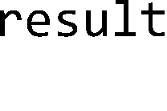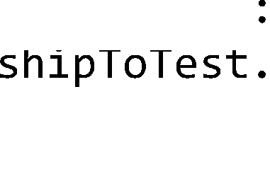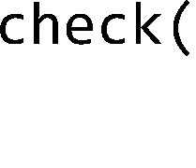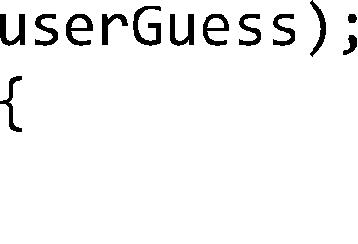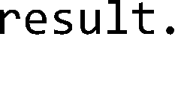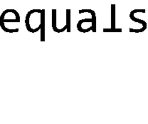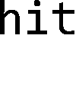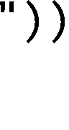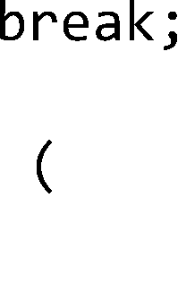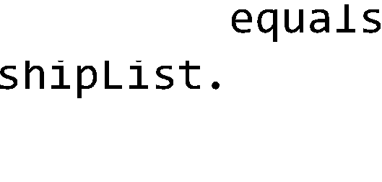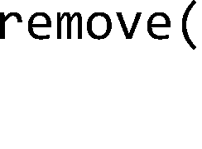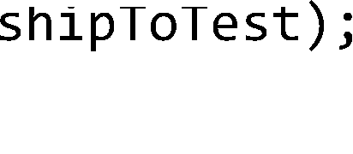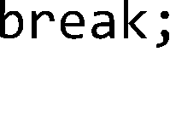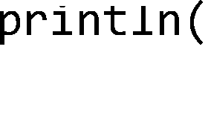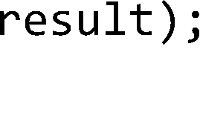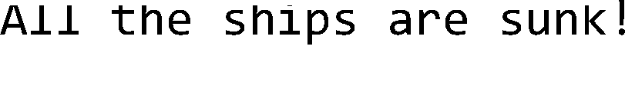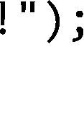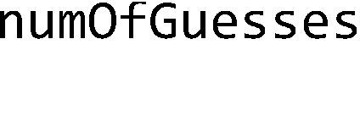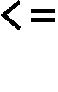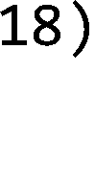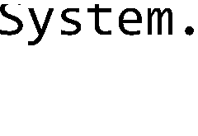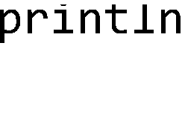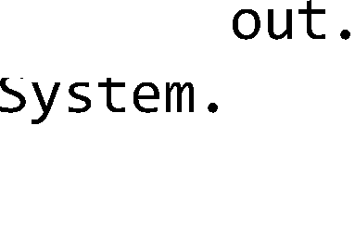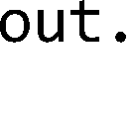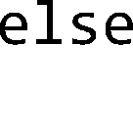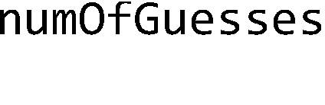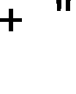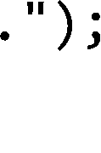



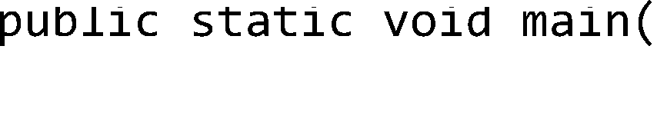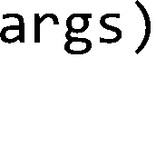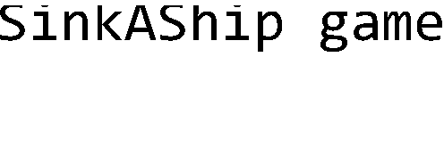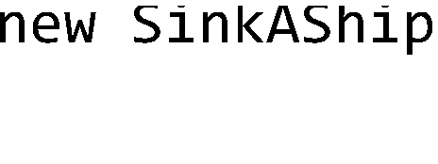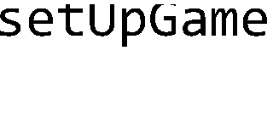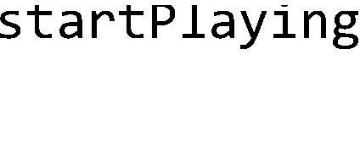

Cuối cùng là lớp GameHelper chứa các phương thức tiện ích cho SinkAShip sử dụng. Lớp này cung cấp hai phương thức. Phương thức getUserInput() nhận input của người chơi bằng cách hiển thị lời mời nhập tọa độ bắn và đọc chuỗi kí tự người dùng gõ vào từ dòng lệnh. Phương thức thứ hai, placeShip(), sinh tự động vị trí cho các con tàu. Trong mã nguồn, có một số lệnh System.out.print(ln) trong phương thức placeShip() đã được chuyển thành dòng chú thích. Đó là các lệnh hiển thị tọa độ của các con tàu. Nếu cho các lệnh này chạy, chúng sẽ cho phép ta biết tọa độ của tàu để chơi "ăn gian" hoặc để test chương trình.

Do chỉ là một ví dụ minh họa, chương trình này tuy hoàn chỉnh nhưng được viết ở mức độ vắn tắt tối đa với giao diện tối thiểu. Bạn đọc có thể sửa để cải thiện phần giao diện đối với người dùng, chẳng hạn như hiển thị bản đồ vùng biển cùng với các thông tin về các tọa độ đã bắn trúng hoặc trượt để hỗ trợ người chơi, hoặc có thể sử dụng thư viện giao diện đồ họa của Java để tăng tính thẩm mỹ và tính thân thiện người dùng.





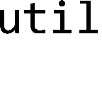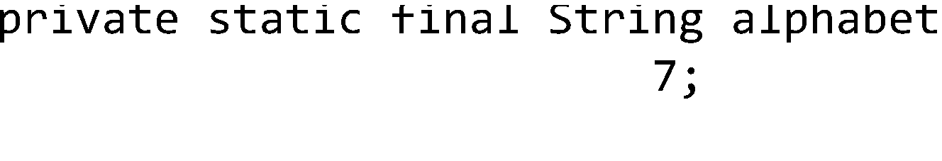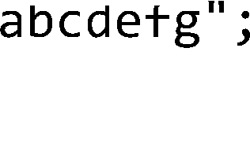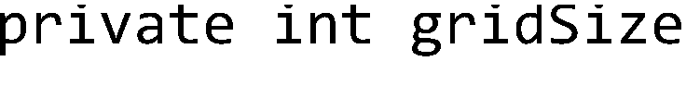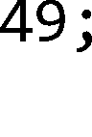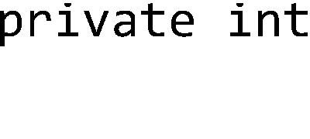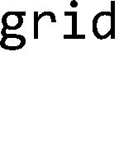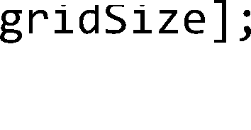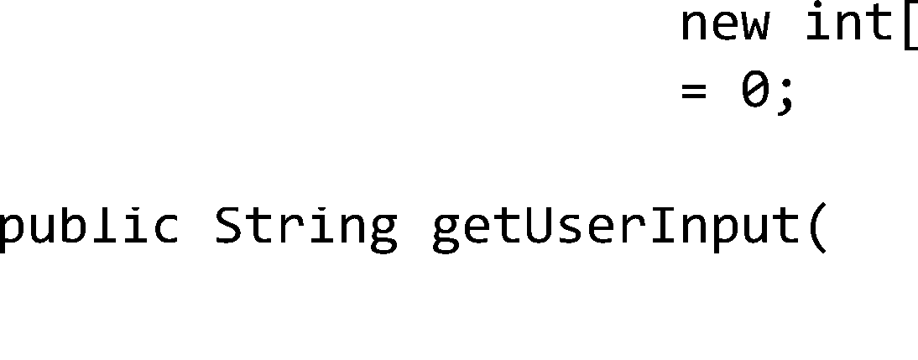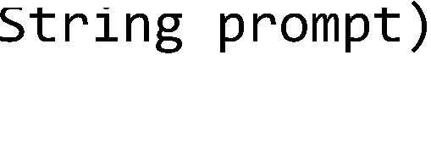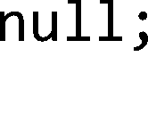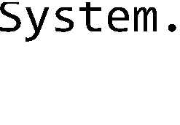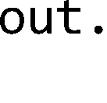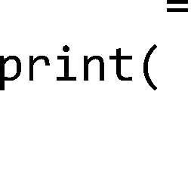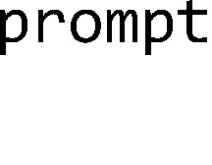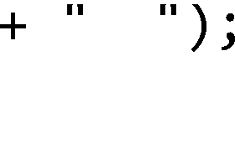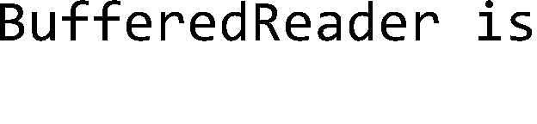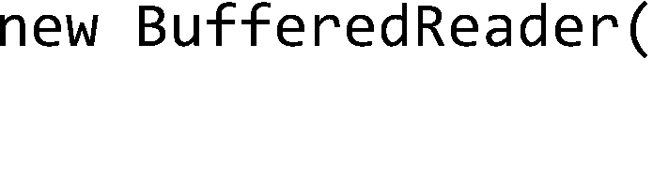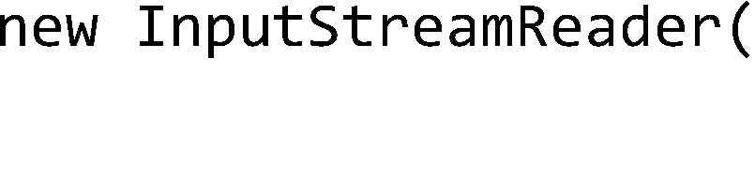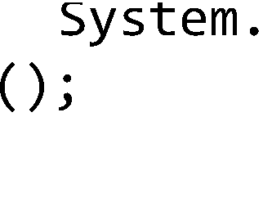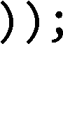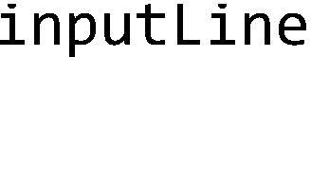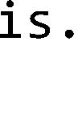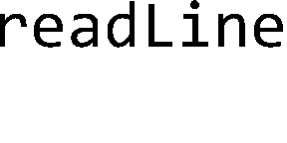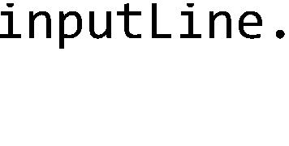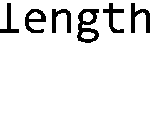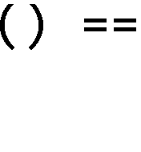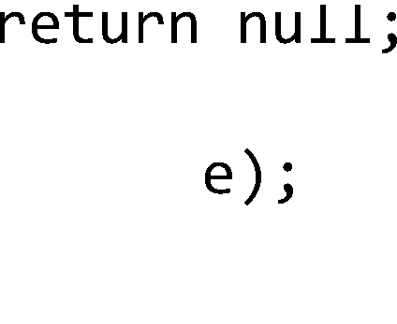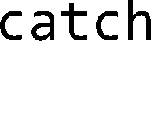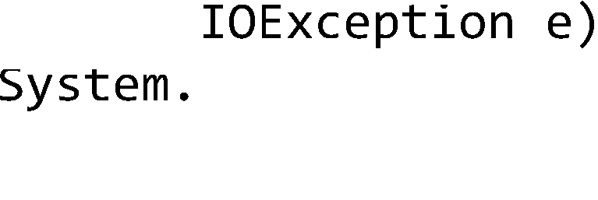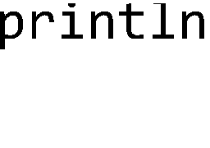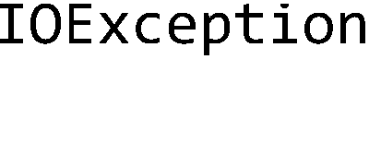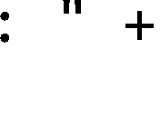

Hình 6.4: GameHelper, phần 1/2.



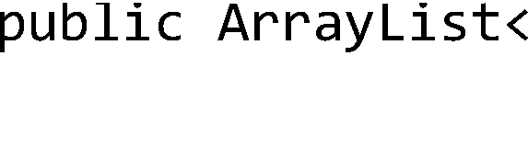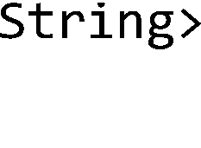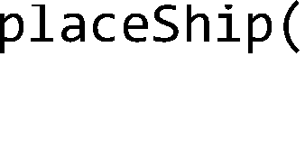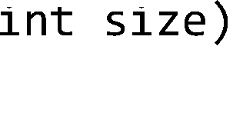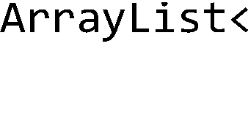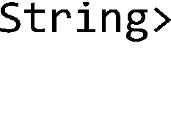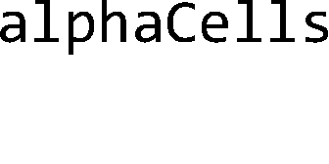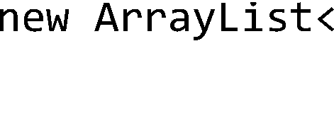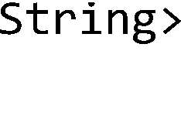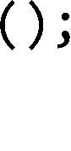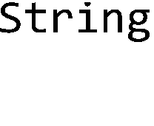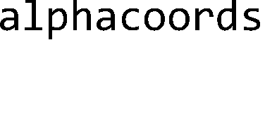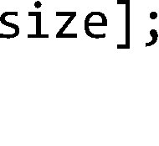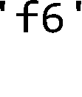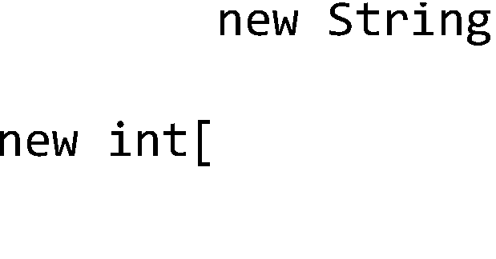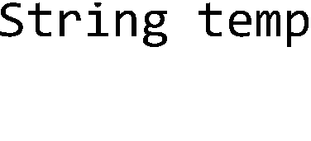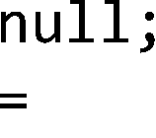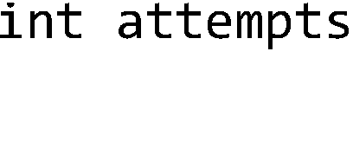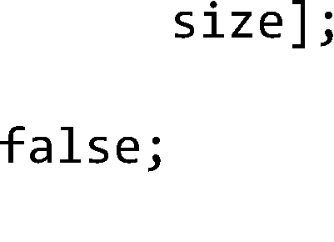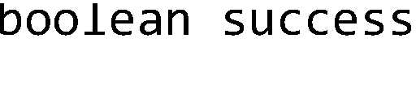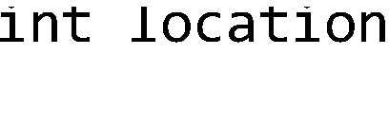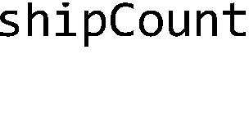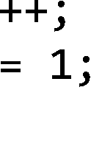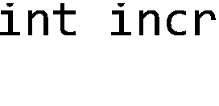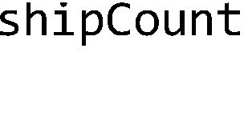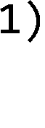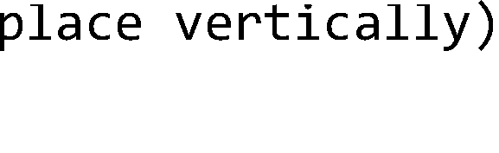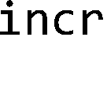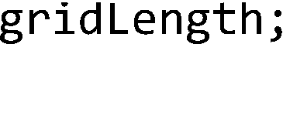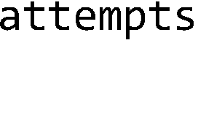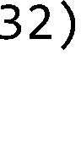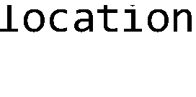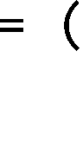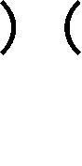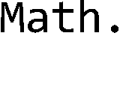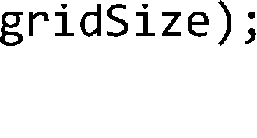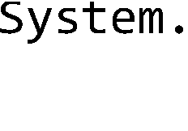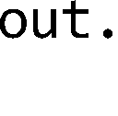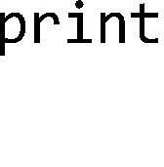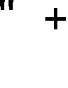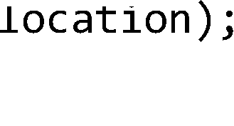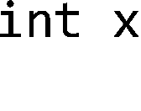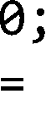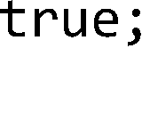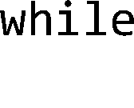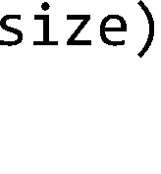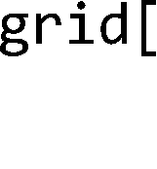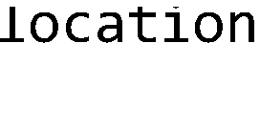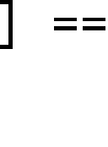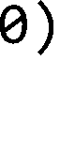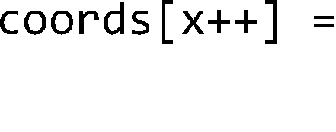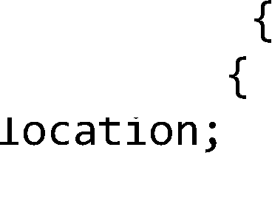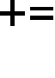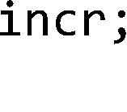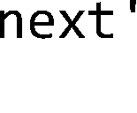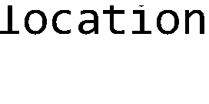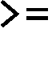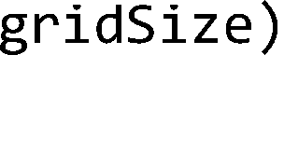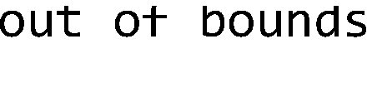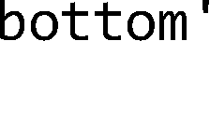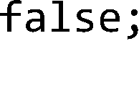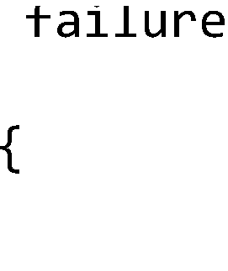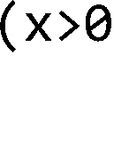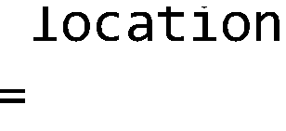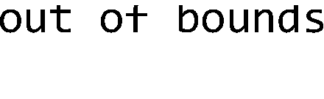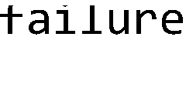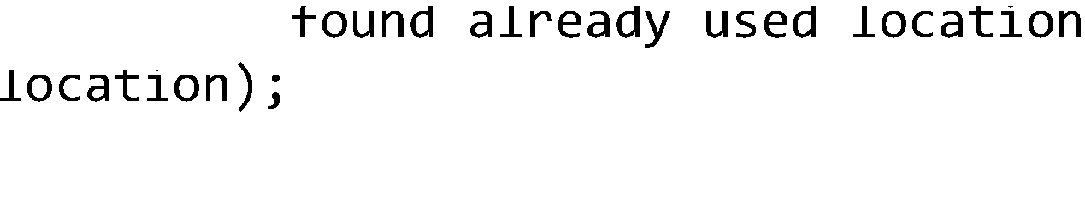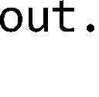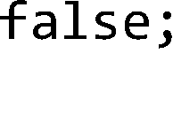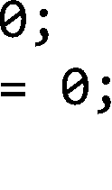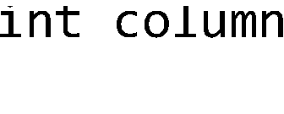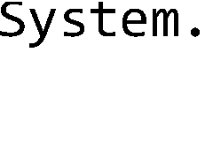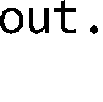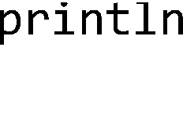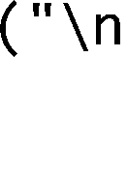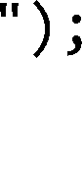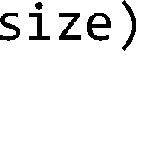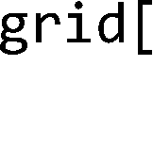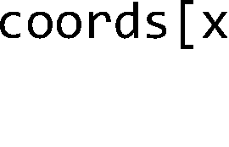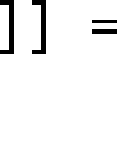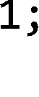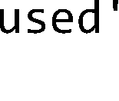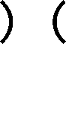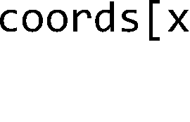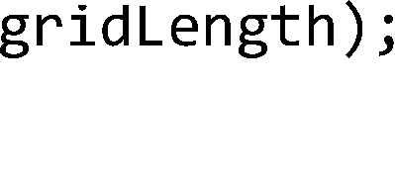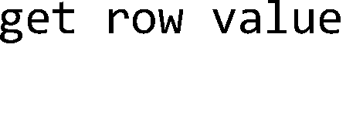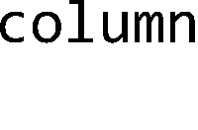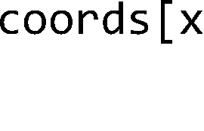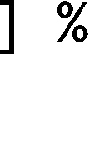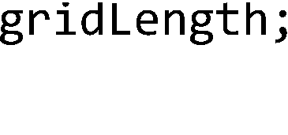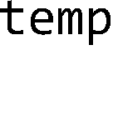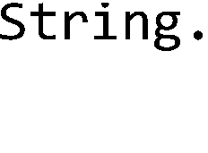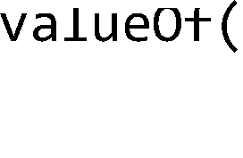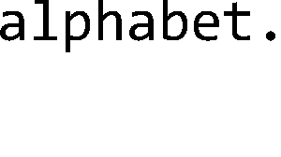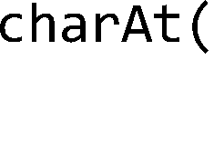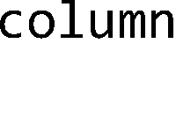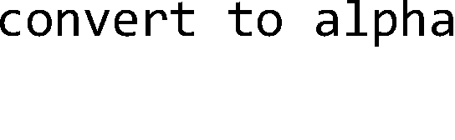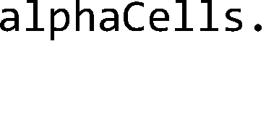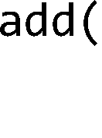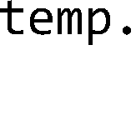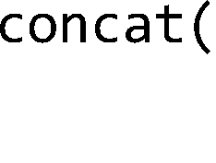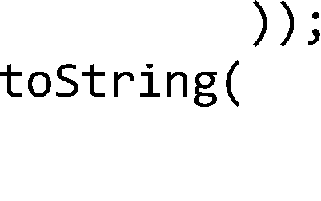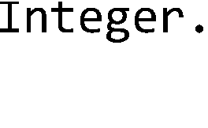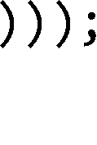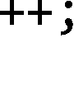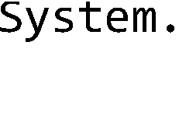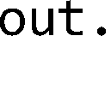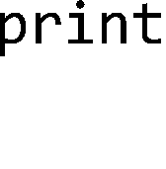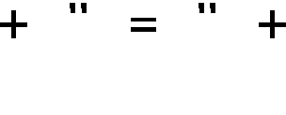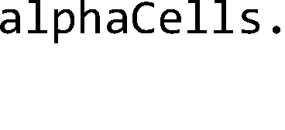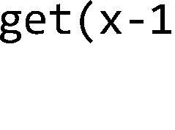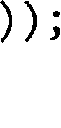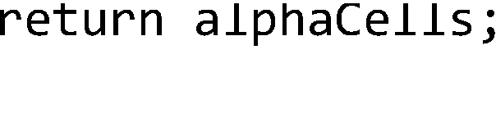



Hình 6.5: GameHelper, phần 2/2.

# Bài tập

1. Viết lớp Dice mô hình hóa xúc xắc và việc tung xúc xắc. Mỗi đối tượng Dice có một biến int lưu trạng thái hiện tại là mặt ngửa của lần gieo gần nhất (một giá trị trong khoảng từ 1 đến 6), một phương thức public roll() giả lập việc gieo xúc xắc và trả về giá trị của mặt ngửa vừa gieo được. Hãy sử dụng thư viện Math cho việc sinh số ngẫu nhiên.
2. Viết lớp Card mô hình hóa các quân bài tú-lơ-khơ. Sử dụng ArrayList để xây dựng lớp CardSet mô hình hóa một xấp bài có quân không xác định. Cài phương thức shuffle() của lớp CardSet với nhiệm vụ tráo ngẫu nhiên các quân bài trong xấp bài. Viết lớp CardTestDrive để thử nghiệm hai lớp Card và CardSet nói trên.
3. Có thể dùng một đối tượng thuộc lớp Scanner để đọc dữ liệu từ một file text tương tự như đọc dữ liệu từ bàn phím. Ví dụ:

try {

Scanner input =

new Scanner (new File("C:\\Tmp\\test.txt"));

// đọc dữ liệu

int n = input.nextInt();

…

} catch (java.io.FileNotFoundException e) { }

* 1. Hãy viết một chương trình Java đọc dữ liệu từ một file text và in từng từ ra màn hình.
  2. Sửa chương trình tại phần a để bỏ qua các dấu .,:….khi đọc các từ trong văn bản. Gợi ý:

Lệnh sau đây đặt chế độ cho đối tượng Scanner coi tất cả các kí tự không phải a..z hay A..Z như các kí tự phân tách giữa các từ khi thực hiện lệnh đọc từng từ

input.useDelimiter(Pattern.compile("[^a-zA-Z]"));

Lệnh sau đây bỏ qua tất cả các kí tự không phải a..z hay A..Z cho đến khi gặp một kí tự trong khoản a..z hay A..Z

input.skip("[^a-zA-Z]*");

ChUPng 7. THÙA KẾ VÀ ÐA HÌNH

Hai nguyên lý thừa kế và đa hình của lập trình hướng đối tượng giúp ta có thể xây dựng chương trình một cách nhanh chóng và hiệu quả hơn, thu được kết quả là những mô-đun chương trình mà các lập trình viên khác dễ mở rộng hơn, có khả năng đáp ứng tốt hơn đối với sự thay đổi liên tục của các yêu cầu của khách hàng.

* 1. QUAN HỆ THỪA KẾ

Nhớ lại ví dụ đầu tiên về lập trình hướng đối tượng tại Ch-¬ng 1. Trong đó, Dậu xây dựng 4 lớp: Square (hình vuông), Circle (đường tròn), Triangle (hình tam giác), và Amoeba (hình trùng biến hình). Cả bốn đều là các hình với hai phương thức rotate() và playSound(). Do đó, anh ta dùng tư duy trừu tượng hóa để tách ra các đặc điểm chung và đưa chúng vào một lớp mới có tên Shape (hình nói chung). Sau đó, kết nối các lớp hình vẽ kia với lớp Shape bởi một quan hệ gọi là thừa kế.

Ta nói rằng "Square thừa kế từ Shape", "Circle thừa kế từ Shape", v.v.. Ta tháo gỡ rotate() và playSound ra khỏi 4 loại hình, và giờ thì chỉ còn phải quản lý một bản đặt tại lớp Shape. Shape được gọi là lớp cha (*superclass*) hay lớp cơ sở (*base class*) của bốn lớp kia. Còn bốn lớp đó là các lớp con (*subclass*) hay lớp dẫn xuất (*derived class*) của lớp Shape. Các lớp con thừa kế các phương thức của lớp cha. Nói cách khác, nếu lớp Shape có chức năng gì thì các lớp con của nó tự động có các chức năng đó.

Iớp cha

*nhrng gì cỏ ở cả bốn lớp*

*quan hJ thra kế*

*overriding*

Vậy thế nào là quan hệ thừa kế? Nếu ta cần xây dựng các lớp đại diện cho hai loài mèo nhà và hổ, mèo nhà nên thừa kế từ hổ, hay hổ nên thừa kế từ mèo, hay cả hai cùng thừa kế từ một lớp thứ ba?

Square

rotate() playSound()

Shape

các Iớp con

rotate() {

// mã xoay hình

// riêng cho amoeba

}

playSound() {

// mã chơi nhạc

// riêng cho amoeba}

Amoeba

Circle

Triangle

Khi ta dùng quan hệ thừa kế trong thiết kế, ta đặt các phần mã dùng chung tại một lớp và coi đó là lớp cha – lớp dùng chung trừu tượng hơn, các lớp cụ thể hơn là các lớp con. Các lớp con được thừa kế từ lớp cha đó. Quan hệ thừa kế có nghĩa rằng lớp con được thừa hưởng các thành viên (*member*) của lớp cha. Thành viên của một lớp là các biến thực thể và phương thức của lớp đó. Ví dụ, Shape trong ví dụ trên có hai thành viên rotate() và playSound(), Cow trong Hình 5.6 có các thành viên name, age, getName(), getAge(), setName(), setAge().

Ta còn nói rằng lớp con chuyên biệt hóa (*specialize*) lớp cha. Nghĩa của "chuyên biệt hóa" ở đây gồm có hai phần: (1) lớp con là một loại con của lớp cha – thể hiện ở chỗ lớp con tự động thừa hưởng các thành viên của lớp cha, (2) lớp con có những đặc điểm của riêng nó - thể hiện ở chỗ lớp con có thể bổ sung các phương thức và biến thực thể mới của riêng mình, và nó có thể cài đè (*override*) các phương thức thừa kế từ lớp cha. Ví dụ, hình trùng biến hình (Amoeba) cũng là một hình (Shape), do đó lớp con Amoeba có tất cả những gì mà Shape có. Ngoài ra, Amoeba có thêm những đặc điểm riêng của thể loại hình trùng biến hình: các biến thực thể đại diện cho tâm xoay để phục vụ cách xoay của riêng nó, và nó định nghĩa lại các phương thức rotate để xoay theo cách riêng, định nghĩa lại playSound để chơi loại âm thanh riêng. Theo thuật ngữ, và cũng là từ khóa, của Java, lớp con "nối dài" (*extends*) lớp cha.

Các biến thực thể không bị cài đè vì việc đó là không cần thiết. Biến thực thể không quy định một hành vi đặc biệt nào và lớp con chỉ việc gán giá trị tùy chọn cho biến được thừa kế.

* 1. THIẾT KẾ CÂY THỪA KẾ

Giả sử ta cần thiết kế một chương trình giả lập cho phép người dùng thả một đám các con động vật thuộc các loài khác nhau vào một môi trường để xem chuyện gì xảy ra. Ta hiện chưa phải viết mã mà mới chỉ ở giai đoạn thiết kế.

Ta biết rằng mỗi con vật sẽ được đại diện bởi một đối tượng, và các đối tượng sẽ di chuyển loanh quanh trong môi trường, thực hiện các hành vi được lập trình cho loài vật đó. Ta được giao một danh sách các loài vật sẽ được đưa vào chương trình: sư tử, hà mã, hổ, chó, mèo, sói.

Và ta muốn rằng, *khi cần, các lập trình viên khác cũng có thể bổ sung các loài vật mới vào chương trình*.

Bước 1, ta xác định các đặc điểm chung và trừu tượng mà tất cả các loài động vật đều có.

Các đặc điểm chung đó bao gồm: năm *biến thực thể*:

*picture* – tên file ảnh đại diện cho con vật này

*food* – loại thức ăn mà con vật thích. Hiện giờ, biến này chỉ có hai giá trị: cỏ (grass) hoặc thịt (meat).

*hunger* – một biến int biểu diễn mức độ đói của con vật. Biến này thay đổi tùy theo khi nào con vật ăn và nó ăn bao nhiêu.

*boundaries* – các giá trị biểu diễn chiều dọc và chiều ngang (ví dụ 640 x 480) của khu vực mà các con vật sẽ đi lại hoạt động trong đó.

*location* – các tọa độ X và Y của con vật trong khu vực của nó. và bốn *phương thức*:

*makeNoise()* – hành vi khi con vật phát ra tiếng kêu

*eat()* – hành vi khi con vật gặp nguồn thức ăn ưa thích, thịt hoặc cỏ.

*sleep()* – hành vi khi con vật được coi là đang ngủ.

*roam()* – hành vi khi con vật không phải đang ăn hay đang ngủ, có thể chỉ đi lang thang đợi gặp món gì ăn được hoặc gặp biên giới lãnh địa.

Bước 2, thiết kế một lớp với tất cả các thuộc tính và hành vi chung kể trên. Đây sẽ là lớp mà tất cả các lớp động vật đều có thể chuyên biệt hóa. Các đối tượng trong ứng dụng đều là các con vật (animal), do đó, ta sẽ gọi tên lớp cha chung của chúng là Animal. Ta đưa vào đó các phương thức và biến thực thể mà tất cả các con vật đều có thể cần. Kết quả là ta được lớp cha là lớp tổng quát hơn, hay nói cách khác là trừu tượng hơn, còn các lớp con mang tính đặc thù hơn, chuyên biệt hơn lớp cha.

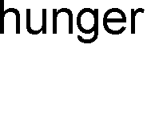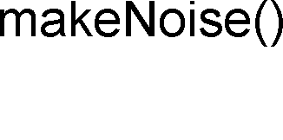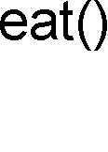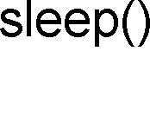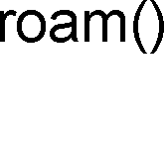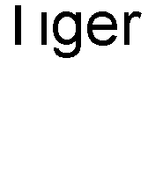

*Các con vật hoạt động có giống nhau không?*

Ta đã biết rằng mỗi loại Animal đều có tất cả các biến thực thể đã khai báo cho Animal. Một con sư tử sẽ có các giá trị riêng cho picture, food, hunger, boundaries, và location. Một con hà mã sẽ có những giá trị khác cho bộ biến thực thể tương tự. Cũng như vậy đối với chó, hổ... Thế còn các *hành vi* của chúng thì sao?

Bước 3: Xác định xem các lớp con có cần các hành vi (cài đặt của các phương thức) đặc thù của thể loại con cụ thể đó hay không?

Để ý lớp Animal. Chắc chắn sư tử không ăn giống hà mã. Còn về tiếng kêu, ta có thể viết duy nhất một phương thức makeNoise tại Animal trong đó chơi một file âm thanh có tên là giá trị của một biến thực thể mà có giá trị khác nhau tùy loài, để con vật này kêu khác con vật khác. Nhưng làm vậy có vẻ chưa đủ vì tùy từng tình huống mà các loài khác nhau phát ra các tiếng kêu khác nhau, chẳng hạn tiếng kêu khi đang ăn và tiếng kêu khi gặp kẻ thù, v.v..

Do đó, ta quyết định rằng eat() và makeNoise() nên được cài đè tại từng lớp con. Tạm coi các con vật sleep và roam như nhau và không cần cài đè hai phương thức này. Ngoài ra, một số loài có những hành vi riêng đặc trưng của loài đó, chẳng hạn chó có thêm hành vi đuổi mèo (chaseCats()) bên cạnh các hành vi mà các loài động vật khác cũng có.

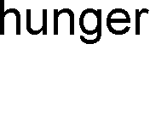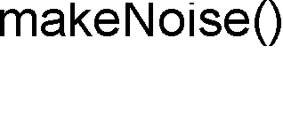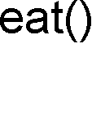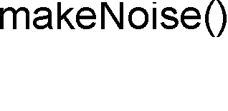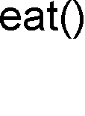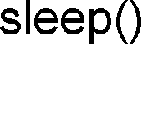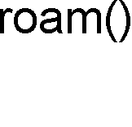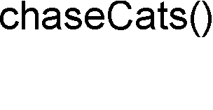

Bước 4: Tiếp tục dùng trừu tượng hóa tìm các lớp con có thể còn có hành vi giống nhau, với mục đích phân nhóm mịn hơn nếu cần.

Ví dụ, sói và chó có họ hàng gần, cùng thuộc họ Chó (*canine*) trong phân loại động vật học, chúng cùng có xu hướng di chuyển theo bầy đàn nên có thể dùng chung một phương thức roam(). Mèo, hổ và sư tử cùng thuộc họ Mèo (*feline*). Ba loài này có thể chung phương thức roam() vì khi di chuyển chúng cùng có xu hướng tránh đồng loại. Ta sẽ để cho hà mã tiếp tục dùng phương thức roam() tổng quát được thừa kế từ Animal.

Ta tạm hoàn thành thiết kế như trong Hình 7.1 và sẽ quay lại bài toán này trong chương sau.

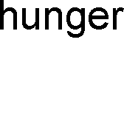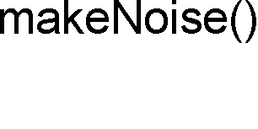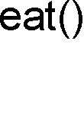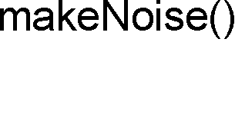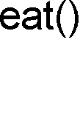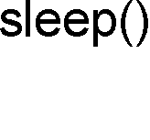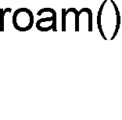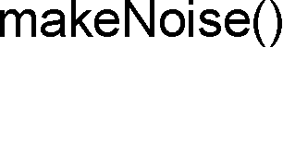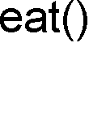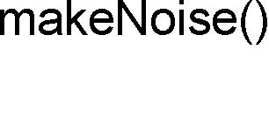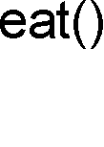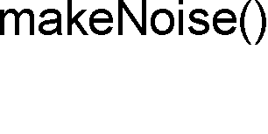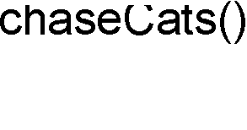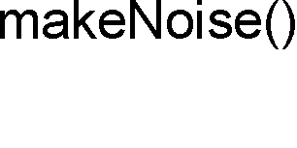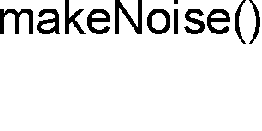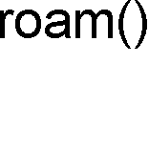

Hình 7.1: Cây thừa kế của các loài động vật.

* 1. CÀI ĐÈ – PHƯƠNG THỨC NÀO ĐƯỢC GỌI?

Lớp Wolf có bốn phương thức: sleep() được thừa kế từ Animal, roam() được thừa kế từ Canine (thực ra là phiên bản đè bản của Animal), và hai phương thức mà Wolf cài đè bản của Animal - makeNoise() và eat(). Khi ta tạo một đối tượng Wolf và gán một biến tham chiếu tới nó, ta có thể dùng biến đó để gọi cả bốn phương thức trên. Nhưng *phiên bản* nào của chúng đó sẽ được gọi?

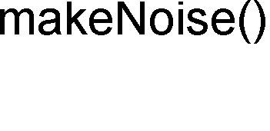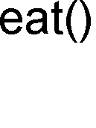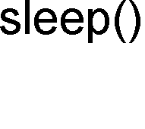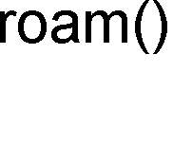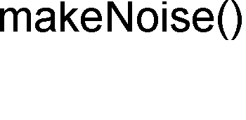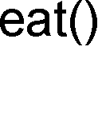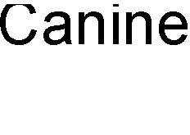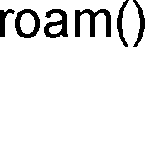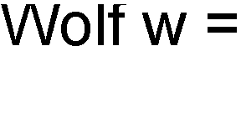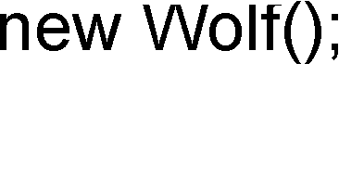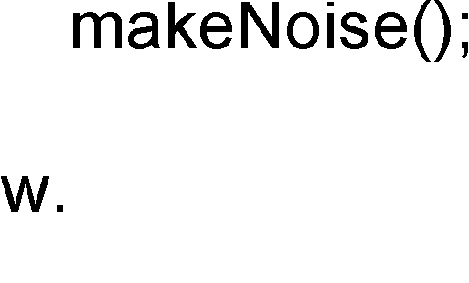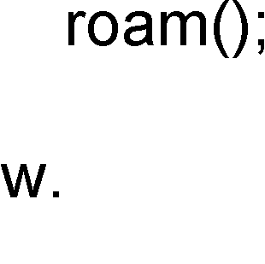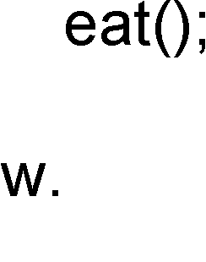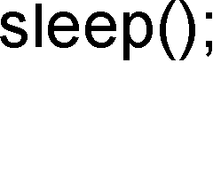

Khi gọi phương thức từ một tham chiếu đối tượng, ta đang gọi phiên bản đặc thù nhất của phương thức đó đối với lớp của đối tượng cụ thể đó. Nếu hình dung cây thừa kế theo kiểu các lớp cha ở phía trên còn các lớp con ở phía dưới, thì quy tắc ở đây là: phiên bản thấp nhất sẽ được gọi. Trong ví dụ dùng biến w để gọi phương thức cho một đối tượng Wolf ở trên, thứ tự từ thấp lên cao lần lượt là Wolf, Canine, Animal. Khi gọi một phương thức cho một đối tượng Wolf, máy ảo Java bắt đầu tìm từ lớp Wolf lên, nếu nó không tìm được một phiên bản của phương thức đó tại Wolf thì nó chuyển lên tìm tại lớp tiếp theo bên trên Wolf ở cây thừa kế, cứ như vậy cho đến khi tìm thấy một phiên bản khớp với lời gọi phương thức. Với ví dụ đang xét, như được minh họa trong hình vẽ, w.makeNoise() sẽ dẫn đến việc kích hoạt phiên bản của Wolf, w.roam() gọi phiên bản của Canine, v.v..

* 1. CÁC QUAN HỆ IS-A VÀ HAS-A

Như đã trình bày trong các chương trước, khi một lớp kế thừa từ một lớp khác, ta nói rằng lớp con *chuyên biệt hóa* lớp cha. Nhưng liệu khi nào thì nên chuyên biệt hóa một lớp khác?

Nhớ lại rằng lớp cha là loại tổng quát, còn lớp con là loại cụ thể và chuyên biệt, là loại con của lớp cha. Nhìn từ khía cạnh khác, tập hợp các đối tượng mà lớp con đại diện là một tập con của các đối tượng mà lớp cha đại diện. Do đó, để đưa ra lựa chọn đúng đắn cho vấn đề nên hay không nên để lớp X là lớp chuyên biệt hóa lớp Y, ta có một phương pháp hiệu quả: kiểm tra quan hệ IS-A, nghĩa là xem thứ này có *là* thứ kia hay không.

Để xem X có nên là lớp con của Y hay không, ta đặt câu hỏi theo dạng "Nếu phát biểu một cách tổng quát rằng loại X là một dạng/thứ/kiểu của loại Y thì có lý hay không?". Nếu câu trả lời là "Có", thì X có thể là lớp con của Y.

Ví dụ: Tam giác *là* một hình (Triangle IS-A Shape)? Đúng. Mèo *là* một động vật họ Mèo (Cat IS-A Feline)? Đúng. Xe tải *là* một phương tiện giao thông (Truck IS-A Vehicle)? Đúng. Nghĩa là, Triangle có thể là lớp con của Shape, Cat có thể là lớp con của Feline, Truck có thể là lớp con của Vehicle.

Ta xét tiếp: Phòng bếp *là* một cái nhà (Kitchen IS-A House)? Chắc chắn sai. Ngược lại thì sao? Nhà *là* một phòng bếp (House IS-A Kitchen)? Đúng là có một số người vì phong tục hay điều kiện sống mà ngôi nhà của họ chỉ có một phòng duy nhất nên đó vừa là nơi nấu bếp vừa là phòng cho nhiều chức năng khác. Tuy nhiên, các trường hợp đó chỉ là "*một số*", nên câu trả lời tổng quát vẫn là "Sai". Cho nên, Kitchen không thể là lớp con của House hay ngược lại.

Phòng bếp và nhà rõ ràng có liên quan đến nhau, nhưng không phải qua quan hệ thừa kế mà là một quan hệ chứa – HAS-A. Câu hỏi ở đây là: Nhà có chứa một phòng bếp hay không (House HAS-A Kitchen)? Nếu câu trả lời là "Có", điều đó có nghĩa House có một biến thực thể kiểu Kitchen. Nói cách khác, House có một *tham*

*chiếu* tới một đối tượng Kitchen, chứ House không *chuyên biệt hóa* Kitchen hay ngược lại.

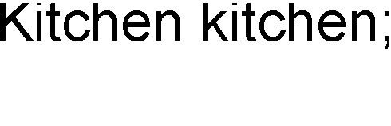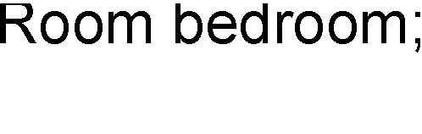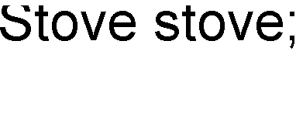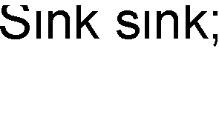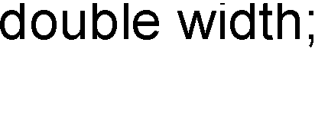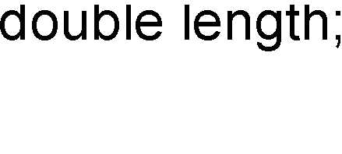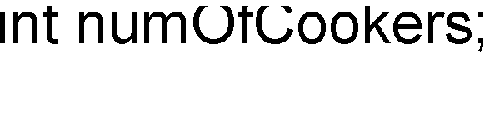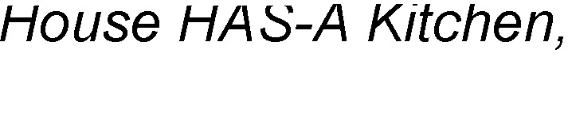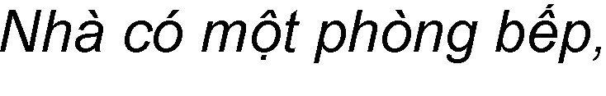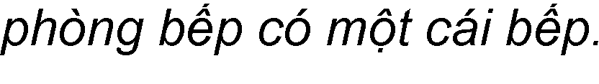

Quan hệ HAS-A trong Java được cài đặt bằng tham chiếu đặt tại đối tượng chứa chiếu tới đối tượng thành phần. Quan hệ HAS-A giữa hai lớp thể hiện một trong ba quan hệ: kết hợp (*association*), tụ hợp (*aggregation*) và hợp thành (*composition*) mà các tài liệu về thiết kế hướng đối tượng thường nói đến. Giữa hai lớp có quan hệ kết hợp nếu như các đối tượng thuộc lớp này cần biết đến đối tượng thuộc lớp kia để có thể thực hiện được công việc của mình. Chẳng hạn, một người nhân viên chịu sự quản lý của một người quản lý, ta có quan hệ kết hợp nối từ Employee tới Manager, thể hiện ở việc mỗi đối tượng Employee có một tham chiếu boss kiểu Manager. Hợp thành và tụ hợp là các quan hệ giữa một đối tượng và thành phần của nó (cũng là đối tượng). Khác nhau ở chỗ, với quan hệ hợp thành, đối tượng thành phần là phần không thể thiếu được của đối tượng chứa nó, còn với quan hệ tụ hợp thì ngược lại. Ví dụ, một cuốn sách bao gồm nhiều trang sách và một cuốn sách không thể tồn tại nếu không có trang nào. Do đó giữa Book (sách) và Page (trang) có quan hệ hợp thành. Thư viện có nhiều sách, nhưng thư viện không có cuốn sách nào vẫn là một thư viện, nên quan hệ giữa Library (thư viện) và Book là quan hệ tụ hợp. Java không có cấu trúc nào dành riêng để cài đặt các quan hệ tụ hợp hay hợp thành. Ta chỉ cài đặt đơn giản bằng cách đặt vào đối tượng chủ các tham chiếu tới đối tượng thành phần, hay nói cách khác là phân rã thành các quan hệ HAS-A, chẳng hạn quan hệ hợp thành giữa Book và Page có thể được phân rã thành 'Book HAS-A ArrayList<Page>' và nhiều quan hệ 'ArrayList<Page> HAS-A Page'. Các ràng buộc khác được đảm bảo bởi các phương thức có nhiệm vụ khởi tạo hay sửa các tham chiếu đó.

Quay lại quan hệ IS-A, có một điểm cần lưu ý: quan hệ thừa kế IS-A chỉ có một chiều. Ví dụ: "Tam giác là một hình" là phát biểu có lý, nhưng khẳng định theo chiều ngược lại, "Hình là một tam giác", thì không đúng. Có nhiều hình là hình tam giác, nhưng cũng có vô số hình không phải hình tam giác.

Thực ra, lưu ý trên là hiển nhiên, nếu ta nhớ đến mô tả về lớp con tại mục trước:

Lớp con chuyên biệt hóa lớp cha.

Đến đây, chúng ta chưa kết thúc câu chuyện về quan hệ thừa kế. Chương sau sẽ tiếp tục trình bày về các vấn đề hướng đối tượng. Một số giải pháp thiết kế trong chương này sẽ được xem lại và cải tiến.

* 1. KHI NÀO NÊN DÙNG QUAN HỆ THỪA KẾ?

Mục này liệt kê một số quy tắc hướng dẫn việc sử dụng quan hệ thừa kế trong thiết kế. Tại thời điểm này, ta tạm bằng lòng với việc *biết* quy tắc. Việc *hiểu* quy tắc nếu chưa trọn vẹn thì sẽ được bồi đắp dần trong những phần sau của cuốn sách.

NÊN dùng quan hệ thừa kế khi một lớp là một loại cụ thể hơn của một lớp cha. Ví dụ, tài khoản tiết kiệm (saving account) là một loại tài khoản ngân hàng (bank account), nên SavingAccount là lớp con của BankAccount là hợp lí.

NÊN cân nhắc việc thừa kế khi ta có một hành vi (mã đã được viết) nên được dùng chung giữa nhiều lớp thuộc cùng một kiểu tổng quát nào đó. Ví dụ, Square, Circle và Triangle trong bài toán của Dậu và Tuất cùng cần xoay và chơi nhạc, nên việc đặt các chức năng đó tại một lớp cha Shape là hợp lí. Tuy vậy, cần lưu ý rằng mặc dù thừa kế là một trong những đặc điểm quan trọng của lập trình hướng đối tượng nhưng nó không nhất thiết là cách tốt nhất cho việc tái sử dụng hành vi. Quan hệ thừa kế giúp ta khởi động việc tái sử dụng, và nó thường là lựa chọn đúng khi thiết kế, nhưng các mẫu thiết kế sẽ giúp ta nhận ra những lựa chọn khác tinh tế và linh hoạt hơn.

KHÔNG NÊN dùng thừa kế chỉ nhằm mục đích tái sử dụng mã của một lớp khác, trong khi quan hệ giữa lớp cha và lớp con vi phạm một trong hai quy tắc ở trên. Ví dụ, giả sử ta đã viết cho lớp DoorBell (chuông cửa) một đoạn mã dành riêng cho việc in, và giờ ta cần viết mã cho chức năng in của lớp Piano. Không nên vì nhu cầu đó mà cho Piano làm lớp con của DoorBell. Đàn piano không phải là một loại chuông gọi cửa. (Giải pháp nên chọn cho tình huống này là: phần mã cho chức năng in nên được đặt trong một lớp Printer, và các lớp cần có chức năng in sẽ hưởng lợi từ lớp Printer đó qua một quan hệ HAS-A.)

KHÔNG NÊN dùng quan hệ thừa kế nếu lớp con và lớp cha không qua được thử nghiệm IS-A. Hãy tự kiểm tra xem lớp con có phải là một kiểu chuyên biệt của lớp cha hay không. Ví dụ: *Bike IS-A Vehicle* (xe đạp là một phương tiện giao thông) hợp lí. Nhưng *Vehicle IS-A Bike* (phương tiện giao thông là một loại xe đạp) thì không được.

* 1. LỢI ÍCH CỦA QUAN HỆ THỪA KẾ

Quan hệ thừa kế trong thiết kế mang lại cho ta rất nhiều điều.

Lợi ích thứ nhất: tránh lặp các đoạn mã bị trùng lặp. Ta có thể loại bỏ được những đoạn mã trùng lặp bằng cách tách ra các hành vi chung của một nhóm các lớp đối tượng và đưa phần mã đó vào một lớp cha. Nhờ đó, khi ta cần sửa nó, ta chỉ cần cập nhật mã ở duy nhất một nơi, và *sửa đổi đó có hiệu lực tại tất cả các lớp kế thừa hành vi đó*. Công việc gói gọn trong việc sửa và dịch lớp cha. Tóm lại: ta không phải động đến các lớp con!

Với ngôn ngữ Java, chương trình là một tập các lớp. Do đó, ta không cần phải dịch lại các lớp con để có thể dùng được phiên bản mới của lớp cha. Đòi hỏi duy nhất là phiên bản mới của lớp cha không *phá vỡ* cái gì của lớp con. Nghĩa cụ thể của từ "phá vỡ" trong ngữ cảnh trên sẽ được trình bày chi tiết sau. Tạm thời, ta chỉ cần hiểu rằng hành động đó có nghĩa là sửa cái gì đó tại lớp cha mà lớp con bị phụ thuộc vào, chẳng hạn như sửa kiểu tham số, hay kiểu trả về, hoặc tên của một phương thức nào đó.

Lợi ích thứ hai: ta định nghĩa được một giao thức chung cho tập các lớp gắn kết với nhau bởi quan hệ thừa kế. Quan hệ thừa kế cho phép ta đảm bảo rằng tất cả các lớp con của một lớp đều có tất cả các phương thức7 mà lớp đó có. Đó là một dạng giao thức mà lớp đó tuyên bố với tất cả các phần mã khác rằng: "Tất cả các thể loại con của tôi (nghĩa là các lớp con) đều có thể làm những việc này, với các phương thức trông như thế này...". Nói cách khác, ta thiết lập một hợp đồng (*contract*).

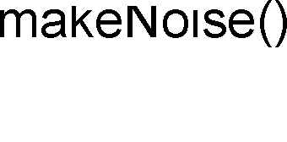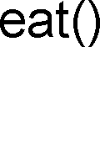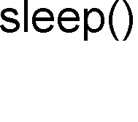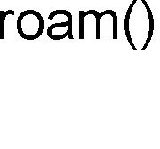

Lưu ý rằng, khi nói về *Animal bất kì*, ý ta đang nói về đối tượng Animal hay đối tượng thuộc *bất cứ lớp nào có Animal là tổ tiên trong cây phả hệ*. Khi ta định nghĩa một kiểu tổng quát (lớp cha) cho một nhóm các lớp, bất cứ lớp con nào trong nhóm đó đều có thể dùng thay cho vị trí của lớp cha. Ta đã có Wolf là một loại con của Animal; một đối tượng Wolf có tất cả các thành viên mà một đối tượng Animal có. Vậy thì lô-gic hiển nhiên: một đối tượng Wolf có thể được coi là thuộc loại Animal; nơi nào dùng được Animal thì cũng dùng được Wolf.

Ta bắt đầu chạm đến phần thú vị nhất của lập trình hướng đối tượng: đa hình.

* 1. ĐA HÌNH

Trước khi trình bày về đa hình, ta nhắc lại một chút về cách khai báo một tham chiếu và tạo một đối tượng.



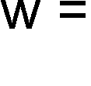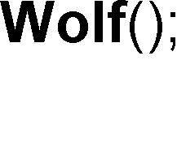

7 Nếu muốn nói thật chính xác thì phải là "tất cả các phương thức thừa kế được". Tạm thời, nó có nghĩa là "các phương thức public", nhưng ta sẽ tinh chỉnh định nghĩa này sau.

Trong ví dụ trên, tham chiếu w được khai báo bằng lệnh Wolf w, đối tượng lớp Wolf được khai báo bằng lệnh new Wolf. Điểm đáng chú ý là kiểu của biến tham chiếu và kiểu của đối tượng cùng là Wolf.

Với đa hình thì sao? Đây là ví dụ: w được khai báo thuộc kiểu Animal, trong khi đối tượng vẫn được tạo theo kiểu Wolf:

Animal w = new Wolf();



:W□lf

## w

Animal đối tuợng Wolf

*tham chiếu kiểu Animal, trong khi dối tượng kiểu Wolf*

*Với đa hình, tham chiếu có thể thuộc kiểu lớp cha của lớp của đối tượng được tạo*. Khi ta khai báo một biến tham chiếu thuộc kiểu lớp cha, nó có thể được gắn với bất cứ đối tượng nào thuộc một trong các lớp con.

Đặc tính này cho phép ta có những thứ thú vị kiểu như mảng đa hình. Ví dụ, trong Hình 7.2, ta khai báo một mảng kiểu Animal, nghĩa là một mảng để chứa các đối tượng thuộc loại Animal. Nhưng sau đó ta lại gắn vào mảng các đối tượng thuộc các lớp con tùy ý của Animal. Và vòng lặp duyệt mảng sau đó là phần thú vị nhất liên quan đến đa hình – ý trọng tâm của ví dụ. Tại đó, ta duyệt từ đầu đến cuối mảng, với mỗi phần tử mảng, ta gọi một trong các phương thức Animal từ tham chiếu kiểu Animal. Khi i chạy từ 0 tới 4, animals[i] lần lượt chiếu tới một đối tượng Dog, Cat, Wolf, Hippo, Lion. Kết quả của animals[i].eat() hay animals[i].roam() đều là: mỗi đối tượng thực hiện đúng phiên bản thích hợp với loại của chính mình.

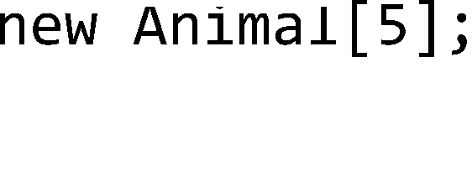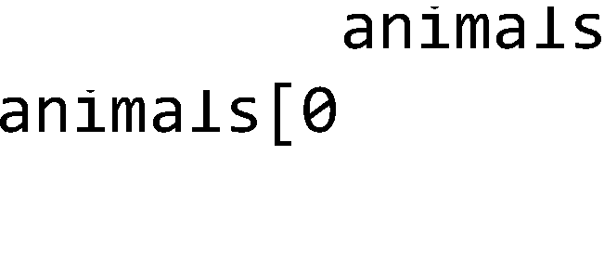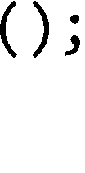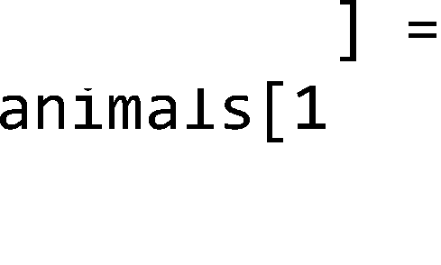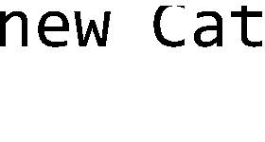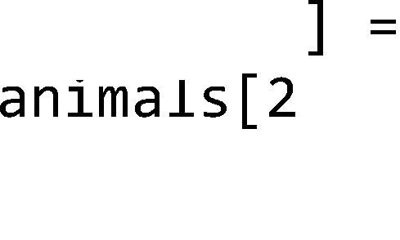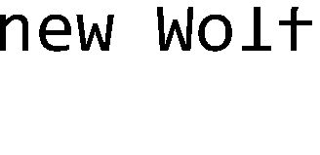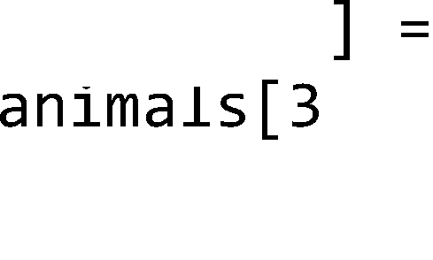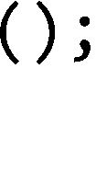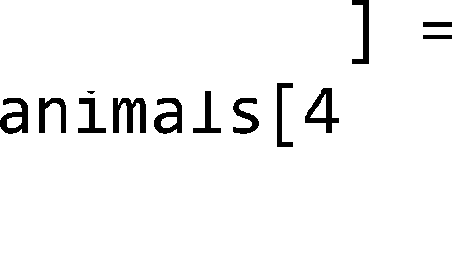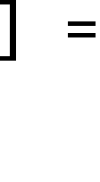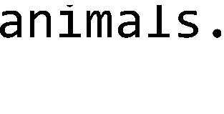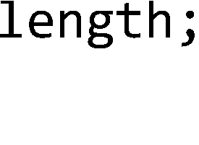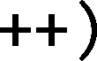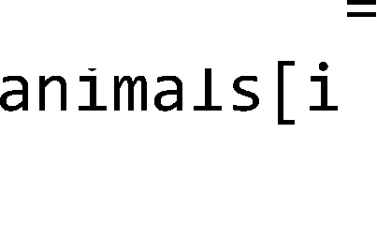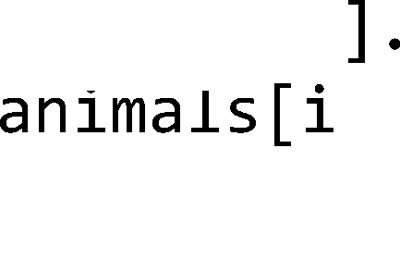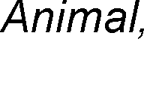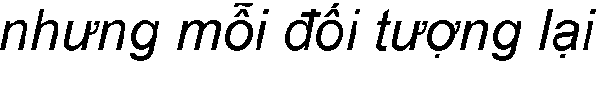

Hình 7.2: Mảng đa hình

Tính đa hình còn có thể thể hiện ở kiểu dữ liệu của đối số và giá trị trả về.

class Vet {

public void giveShot(Animal a) {

// give a a shot, vaccination for example a.makeNoise();

} *tham số Animal chấp nh\n*

} *kiểu Animal bất kì làm dối số*

Vet v = new Vet(); Dog d = new Dog(); Cat c = new Cat(); v.giveShot(d); v.giveShot(c);



*makeNoise() cúa Dog dược thực thi makeNoise() cúa Cat dược thực thi*

Hình 7.3: Tham số đa hình

Trong ví dụ Hình 7.3, tại phương thức giveShot(), tham số Animal chấp nhận đối số thuộc kiểu Animal bất kì. Đoạn mã bên dưới đã gọi giveShot() lần lượt với đối số là các đối tượng Dog và Cat. Sau khi bác sĩ thú y (Vet) tiêm xong, makeNoise() được gọi từ trong phương thức giveShot() cho đối tượng Animal mà a đang chiếu tới. Mặc dù a là tham chiếu thuộc kiểu Animal, nhưng đối tượng nó chiếu tới thuộc lớp nào quyết định phiên bản makeNoise() nào được chạy. Kết quả là phiên bản của Dog được chạy cho đối tượng Dog, và phiên bản của Cat được chạy cho đối tượng Cat.

Như vậy, *với đa hình, ta có thể viết những đoạn mã không phải sửa đối khi ta bổ sung lớp con mới vào chương trình*. Lấy ví dụ lớp Vet trong ví dụ vừa rồi, do sử dụng tham số kiểu Animal, phần mã này có thể dùng cho lớp con bất kì của Animal. Bên cạnh các lớp Lion, Tiger...sẵn có, nếu ta muốn bổ sung loài động vật mới, chẳng hạn Cow, trong khi vẫn muốn tận dụng lớp Vet, ta chỉ cần cho lớp mới đó là lớp con của Animal. Khi đó, các phương thức của Vet vẫn tiếp tục hoạt động được với lớp mới, mặc dù khi viết Vet ta không có chút thông tin gì về các loại con của Animal mà nó sẽ hoạt động cùng.

Tóm lại, đa hình là gì? Theo nghĩa tổng quát, đa hình là khả năng tồn tại ở nhiều hình thức. Trong hướng đối tượng, đa hình đi kèm với quan hệ thừa kế và có hai đặc điểm sau: (1) các đối tượng thuộc các lớp dẫn xuất khác nhau có thể được đối xử như nhau, như thể chúng là các đối tượng thuộc lớp cơ sở, chẳng hạn có thể gửi cùng một thông điệp tới đối tượng; (2) khi nhận được cùng một thông điệp đó, các đối tượng thuộc các lớp dẫn xuất khác nhau hiểu nó theo những cách khác nhau.

Ta đã thấy đặc điểm thứ nhất thể hiện ở việc ta có thể dùng tham chiếu kiểu lớp cha để chiếu tới các đối tượng thuộc lớp con như thể chúng đều là các đối tượng thuộc lớp cha, trong các ví dụ gần đây là tham số Animal chấp nhận các đối số kiểu Dog và Cat, Vet đối xử với các loại con của Animal một cách thống nhất như thể chúng đều thuộc loại Animal. Đặc điểm thứ hai thể hiện ở việc khi ta gọi phương thức của đối tượng từ tham chiếu kiểu cha, phiên bản được gọi tùy theo đối tượng thuộc loại cụ thể gì. Kết quả của cùng một lệnh a.makeNoise() là makeNoise() của

Dog được gọi nếu a đang chiếu tới đối tượng Dog, makeNoise() của Cat được gọi nếu a đang chiếu tới đối tượng Cat.

* 1. GỌI PHIÊN BẢN PHƯƠNG THỨC CỦA LỚP CHA

Đôi khi, tại một lớp con, ta cài đè một hành vi của lớp cha, nhưng ta không muốn thay thế hoàn toàn mà chỉ muốn bổ sung một số chi tiết. Chẳng hạn, lớp Account đại diện cho tài khoản ngân hàng chung chung. Nó cung cấp phương thức withdraw(double) với chức năng rút tiền, phương thức này thực hiện quy trình rút tiền cơ bản: trừ số tiền rút khỏi số dư tài khoản (balance). FeeBasedAccount là loại tài khoản ngân hàng thu phí đối với mỗi lần rút tiền, nghĩa là bên cạnh quy trình rút tiền cơ bản, nó còn làm thêm một việc là trừ phí rút tiền khỏi số dư tài khoản. Như vậy, FeeBasedAccount có cần đến nội dung của bản withdraw() được Account cung cấp sẵn, nhưng vẫn phải cài đè vì nội dung đó không đủ dùng. Ta cũng không muốn chép nội dung bản withdraw() của Account vào bản của FeeBasedAccount. Thay vào đó, ta muốn có cách gọi phương thức withdraw() của Account từ trong phiên bản cài đè tại FeeBasedAccount.

Tóm lại, từ trong phiên bản cài đè tại lớp con, ta muốn gọi đến chính phương thức đó của lớp cha, ta phải làm như thế nào? Từ khóa super cho phép gọi đến cách thành viên được thừa kế. Phương thức withdraw() của FeeBasedAccount có thể được cài đặt đại loại như trong Hình 7.4



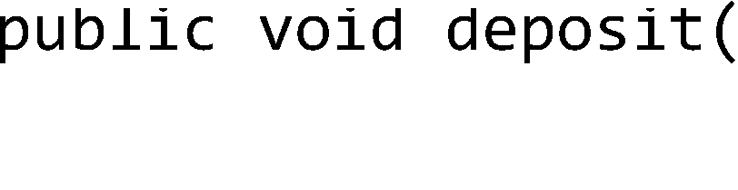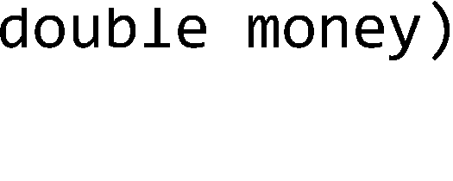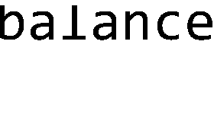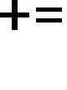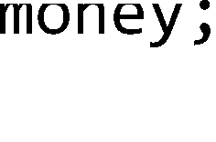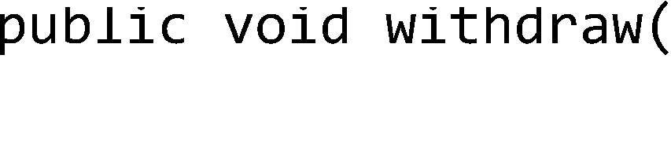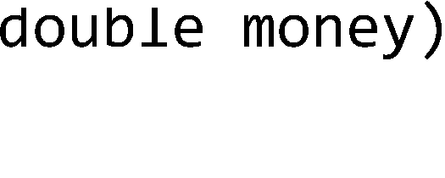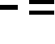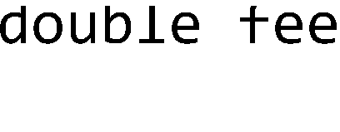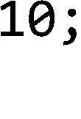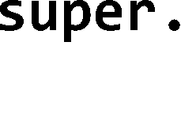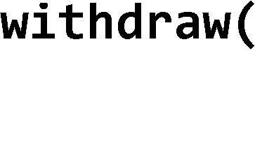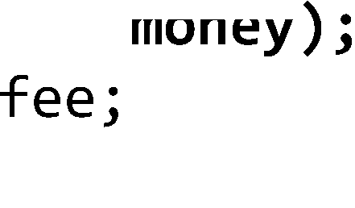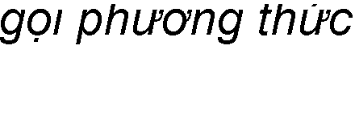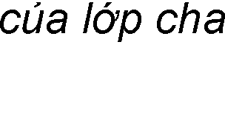

Hình 7.4: Gọi phiên bản phuơng thức của lớp cha.

Một tham chiếu tới đối tượng thuộc lớp con sẽ luôn luôn gọi phiên bản mới nhất – chính là phiên bản của lớp con nếu có. Đó là cách hoạt động của đa hình. Tuy nhiên, từ khóa super cho phép gọi phiên bản cũ hơn – phiên bản mà lớp con được thừa kế.

Từ khóa super của Java thực chất là một tham chiếu tới phần được thừa kế của một đối tượng. Khi mã của lớp con dùng super, chẳng hạn như trong lời gọi phương thức, phiên bản được thừa kế sẽ chạy.

* 1. CÁC QUY TẮC CHO VIỆC CÀI ĐÈ

Khi ta cài đè một phương thức của lớp cha, ta đồng ý tuân thủ hợp đồng mà lớp cha đã cam kết. Chẳng hạn, hợp đồng nói rằng "tôi không lấy đối số và tôi trả về một giá trị boolean". Nói cách khác, các kiểu đối số và kiểu trả về của phiên bản mới của phương thức phải trông giống hệt với bản của lớp cha.

Các phương thức chính là hợp đồng.

Nhớ lại rằng, với mỗi lời gọi phương thức, trình biên dịch dùng kiểu tham chiếu để xác định xem ta có thể gọi phương thức đó từ tham chiếu đó hay không. Với một tham chiếu kiểu Appliance (thiết bị điện) chiếu tới một đối tượng ElectricFan (quạt điện), trình biên dịch chỉ quan tâm xem lớp Appliance có phương thức mà ta đang gọi từ tham chiếu Appliance hay không. Còn khi chương trình chạy, máy ảo Java không để ý đến kiểu tham chiếu (Appliance) và chỉ quan tâm đến đối tượng ElectricFan thực tế đang nằm trong bộ nhớ heap. Do đó, nếu trình biên dịch đã chấp thuận lời gọi phương thức, lời gọi đó chỉ có thể hoạt động được nếu như phiên bản cài đè cũng có các tham số và kiểu trả về giống như phiên bản của Appliance. Khi ai đó dùng một tham chiếu Appliance gọi turnOn() không có đối số, phiên bản turnOn() của Appliance sẽ được chạy, ngay cả khi ElectricFan có một bản turnOn() với một tham số int. Nói cách khác, đơn giản là phương thức turnOn(int level) tại ElectricFan không đè phiên bản turnOn() không tham số tại Appliance!

Appli□nce

p□blic b□□le□n t□rnOn() p□blic b□□le□n t□rnOff()

*Không hợp lJ! phương thŕc override không*

public boolean turnOn(int level)

ElectricFan

private boolean turnOn(int level)

MicrowaveOven

*dược thắt ch<t quyền truy nh\p. Cũng không phải overload hợp lJ vì ta không sŕa tham số*

*Ðây không phải override. không dược sŕa tham số tại phương thŕc override!*

*Thực ra, dây là overload hợp lJ.*

Hình 7.5: Ví dụ về cài đè sai.

Việc cài đè phải tuân thủ các quy tắc sau:

1. Danh sách tham số phải trùng nhau, kiểu giá trị trả về phải tương thích. Hợp đồng của lớp cha quy định quy cách mà các phần mã khác sử dụng các phương thức của nó. Phương thức của lớp cha có thể được gọi với danh sách đối số như thế nào thì cũng có thể gọi phương thức của lớp con với danh sách đối số đó. Phương thức của lớp cha tuyên bố kiểu trả về là gì, thì phương thức của lớp con cũng phải khai báo chính kiểu trả về đó hoặc một kiểu lớp con của kiểu đó. Nhớ lại rằng một đối tượng thuộc lớp con phải được đảm bảo có thể làm được bất cứ thứ gì mà lớp cha đã tuyên bố, do đó, việc trả về đối tượng lớp con ở vị trí của đối tượng lớp cha là việc an toàn.
2. Phương thức đè không được giảm quyền truy nhập so với phiên bản của lớp cha. Nói cách khác, quyền truy nhập mà phiên bản của lớp con cho phép phải bằng hoặc rộng hơn phiên bản của lớp cha. Ta không thể cài đè một phương thức public bằng một phiên bản private. Nếu không, tình huống xảy ra là một lời gọi phương thức đã được trình biên dịch chấp nhận vì tưởng là phương thức public nhưng đến khi nó chạy lại bị máy ảo từ chối vì phiên bản được gọi lại là private.

Như vậy, ta đã hiểu thêm về hai mức quyền truy nhập: private và public. Còn hai mức quyền truy nhập khác sẽ được nói đến trong Mục 7.11. Ngoài ra còn có một quy tắc khác về cài đè liên quan đến xử lý ngoại lệ, ta sẽ nói về quy tắc này tại Ch-¬ng 10.

* 1. CHỒNG PHƯƠNG THỨC

Các ví dụ về cài đè sai trong mục trước đã nói đến khái niệm cài chồng phương thức (*method overload*).

Cài chồng phương thức chỉ đơn giản là có một vài phương thức trùng tên nhưng khác danh sách đối số. Phương thức chồng không liên quan đến đa hình hay thừa kế. Một phương thức cài chồng không phải phương thức cài đè.

Cài chồng phương thức cho phép ta tạo nhiều phiên bản của một phương thức, mỗi phiên bản chấp nhận một danh sách đối số khác nhau, nhằm tạo thuận lợi cho việc gọi phương thức.

public class Cow { public void moo() {

System.out.println(name + " says Moooo...");

}

moo() moo(int n)

Cow

public void moo(int n) { System.out.print(name + " says"); for (int i = 0; i < n; i++)

System.out.print(" Moooo..."); System.out.println("");

}

}

Hình 7.6: Ví dụ về phuơng thức chồng

Ta sẽ còn quay lại các trường hợp áp dụng cài chồng khi nói về các hàm khởi tạo (constructor) trong Ch-¬ng 9.

Do cơ chế cài chồng phương thức không phải tuân thủ hợp đồng đa hình do lớp cha quy định, các phương thức chồng có tính linh hoạt cao hơn.

* Kiểu trả về có thể khác nhau. Ta có thể tùy ý thay đổi kiểu trả về tại các phương thức chồng, miễn là danh sách đối số khác nhau.
* Khác biệt duy nhất ở kiểu trả về là không đủ. Nếu không, đó không phải là việc cài chồng hợp lệ, trình biên dịch sẽ cho rằng ta đang định cài đè phương thức. Để overload, ta nhất định phải sửa danh sách tham số.
* Có thể nới rộng hoặc hạn chế quyền truy nhập tùy ý. Ta có thể tùy ý thay đổi quyền truy nhập của phương thức chồng vì phương thức mới không bị buộc phải tuân theo hợp đồng đa hình, nếu có, của phương thức cũ.
  1. CÁC MỨC TRUY NHẬP

Đến đây, ngoài hai từ khóa public và private quy định mức truy nhập, ta đã có thể học thêm về loại protected (được bảo vệ). Mục này tổng kết các kiến thức về các loại quyền truy nhập mà Java quy định.

Ta có bốn mức truy nhập (*access level*) và ba từ khóa tương ứng private, protected và public, mức còn lại là mức mặc định không cần từ khóa. Các mức truy nhập được liệt kê theo thứ tự từ chặt tới lỏng như sau:

* + - mức private: chỉ có mã bên trong cùng một lớp mới có thể truy nhập được những thứ private. private ở đây có nghĩa "của riêng lớp" chứ không phải "của riêng đối tượng". Một đối tượng Dog có thể sửa các biến private hay gọi phương thức private của một đối tượng Dog khác, nhưng một đối tượng Cat thì thậm chí không 'nhìn thấy' các thứ private của Dog. Các đối tượng Dog cũng không thể 'nhìn thấy' các biến / phương thức private của các đối tượng Animal mà nó thừa kế. Vậy nên người ta nói rằng lớp con không thừa kế các biến / phương thức private của lớp cha.
    - mức truy nhập mặc định: các biến/phương thức với mức truy nhập mặc định của một lớp chỉ có thể được truy nhập bởi mã nằm bên trong cùng một gói với lớp đó.
    - mức protected: các biến/phương thức với mức protected của một lớp chỉ có thể được thừa kế bởi các lớp con cháu của lớp đó, kể cả nếu lớp con đó không nằm trong cùng một gói với lớp cha.
    - mức public: mã ở bất cứ đâu cũng có thể truy nhập các thứ public (lớp, biến thực thể, biến lớp, phương thức, hàm khởi tạo...)

public và private là hai mức được sử dụng nhiều nhất. Mức public thường dùng cho các lớp, hằng (biến static final, xem chi tiết tại Mục 10.6), các phương thức dành cho mục đích tương tác với bên ngoài (ví dụ các phương thức get và set), và hầu hết các hàm khởi tạo. private được dùng cho hầu hết các biến thực thể và cho các phương thức mà ta không muốn được gọi từ bên ngoài lớp (các phương thức dành riêng cho các phương thức public của lớp đó sử dụng).

Mức mặc định được dùng để giới hạn phạm vi trong một gói (xem thêm về gói tại Phụ lục B). Người ta dùng giới hạn này vì gói được thiết kế là một nhóm các lớp cộng tác với nhau như là một tập hợp gắn bó với nhau. Trong khi tất cả các lớp bên trong cùng một gói thường cần truy nhập lẫn nhau, chỉ có một nhóm trong số đó cần phải để lộ ra ngoài gói, nhóm này sẽ dùng các mức public hay protected một cách thích hợp. Lưu ý rằng nếu lớp có mức protected, thì các phương thức bên trong nó dù có thuộc mức public thì bên ngoài cũng không thể 'nhìn thấy', do không thể nhìn thấy lớp chứa các phương thức đó.

Mức protected gần như giống hệt với mức mặc định, chỉ khác ở chỗ: nó cho phép các lớp con thừa kế các thứ protected của lớp cha, kể cả khi lớp con nằm ngoài gói chứa lớp cha. Như vậy, mức này chỉ áp dụng cho quan hệ thừa kế. Nếu một lớp con nằm ngoài gói có một tham chiếu tới một đối tượng thuộc lớp cha, và giả sử lớp cha này có một phương thức protected, lớp con cũng không thể gọi phương thức đó từ tham chiếu đó. Cách duy nhất để một lớp con có khả năng truy nhập một phương thức protected là thừa kế phương thức đó. Nói cách khác, lớp con ngoài gói không thể *truy nhập* phương thức protected, nó chỉ *sở hữu* phương thức đó qua quan hệ thừa kế.

Những điểm quan trọng:

* Lớp con chuyên biệt hóa lớp cha của nó.
* Lớp con thừa kế tất cả các biến thực thể và phương thức public của lớp cha, nhưng không thừa kế các biến thực thể và phương thức private của lớp cha.
* Có thể cài đè các phương thức được thừa kế; không thể cài đè các biến thực thể được thừa kế (tuy có thể gán trị lại tại lớp con, nhưng đây là hai việc khác nhau)



* Dùng thử nghiệm IS-A để kiểm tra xem cấu trúc thừa kế của ta có hợp lí hay không. Nếu X là lớp con của Y thì khẳng định X IS-A Y phải hợp lý.
* Quan hệ IS-A chỉ có một chiều. Con sói nào cũng là động vật, nhưng không phải con vật nào cũng là chó sói.
* Khi một phương thức được cài đè tại một lớp con, và phương thức đó được kích hoạt cho một đối tượng của lớp đó, thì phiên bản tại lớp con sẽ được chạy (cái gì ở thấp nhất thì được gọi).
* Nếu lớp B là lớp con của A, lớp C là lớp con của B, thì mỗi đối tượng B thuộc loại A, mỗi đối tượng C thuộc loại B, và mỗi đối tượng C cũng thuộc loại A. (quan hệ IS-A)
* Để gọi phiên bản phương thức của lớp cha từ trong lớp con, sử dụng từ khóa super làm tham chiếu tới lớp cha.

# Bài tập

1. Điền từ thích hợp vào các chỗ trống dưới đây
   1. Các thành viên có mức truy nhập của lớp cha có thể được truy nhập từ trong lớp cha và lớp con.
   2. Trong quan hệ , một đối tượng của một lớp con có thể được đối xử như một đối tượng thuộc lớp cha.
   3. Trong quan hệ giữa hai lớp, đối tượng của một lớp này có biến thực thể là tham chiếu tới đối tượng thuộc lớp kia.
2. Các phát biểu sau đây đúng hay sai:
   1. Quan hệ HAS-A được cài đặt bằng cơ chế thừa kế.
   2. Lớp Ô tô có quan hệ IS-A đối với các lớp Bánh lái và Phanh.
   3. Khi lớp con định nghĩa lại một phương thức của lớp cha trong khi giữ nguyên danh sách tham số của phương thức đó, lớp con được gọi là đã cài chồng phương thức của lớp cha.
   4. Có thể đối xử với các đối tượng lớp cha và các đối tượng lớp con như nhau.
3. 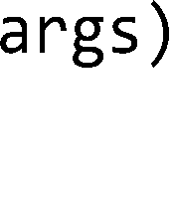Hoàn chỉnh cài đặt sau để có kết quả hiển thị như trong hình

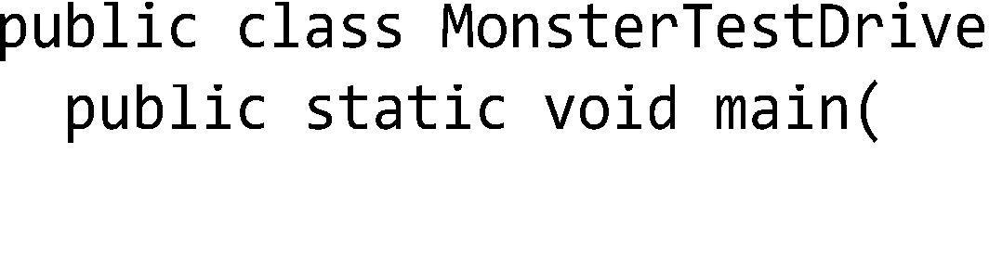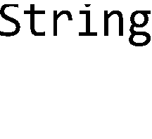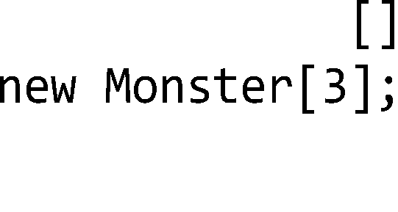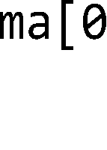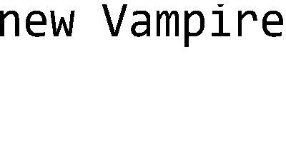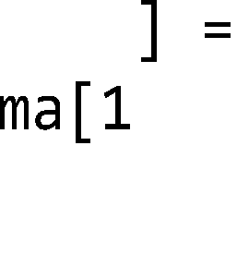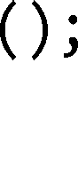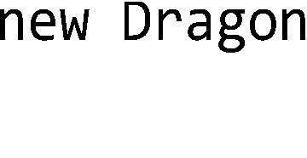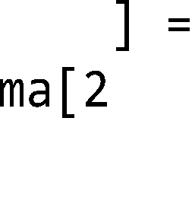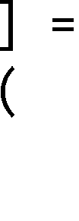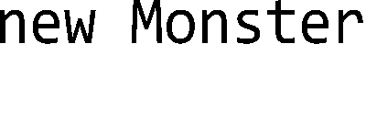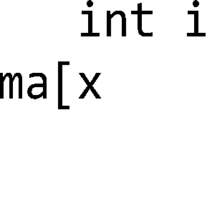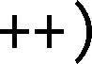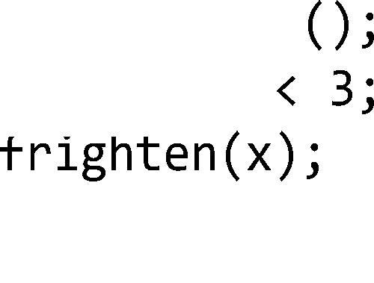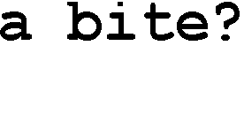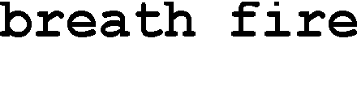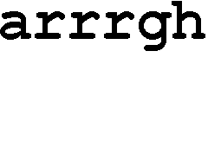





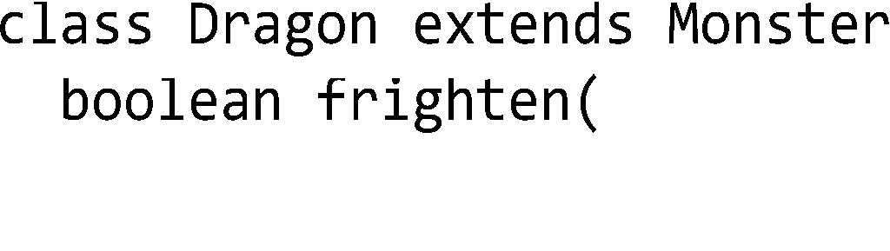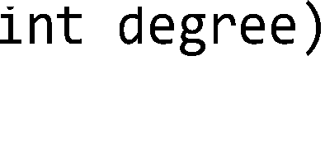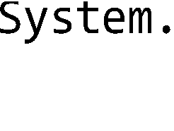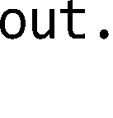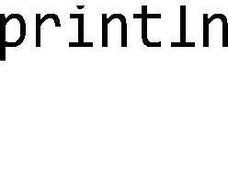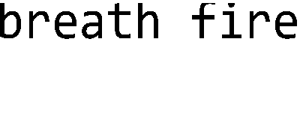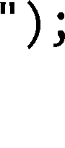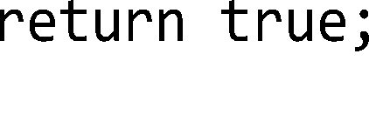

1. Cho chương trình sau với một ô trống.

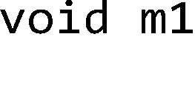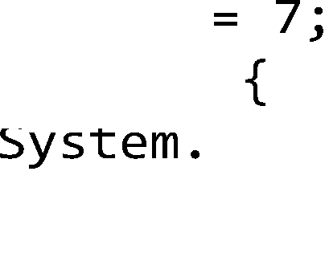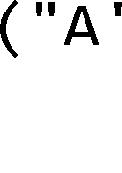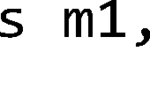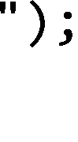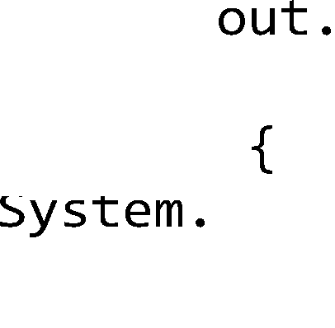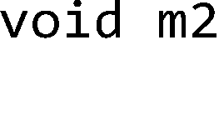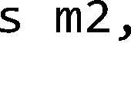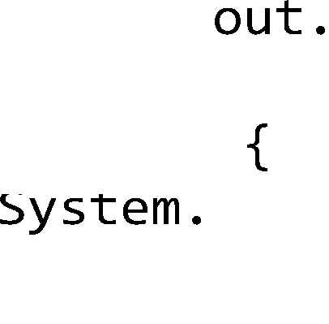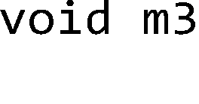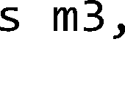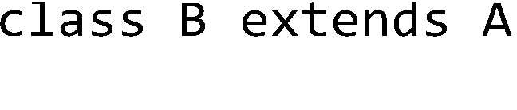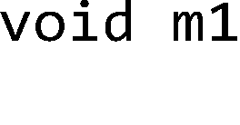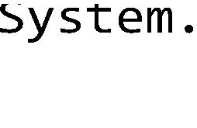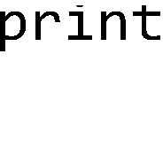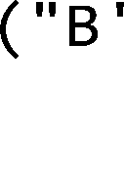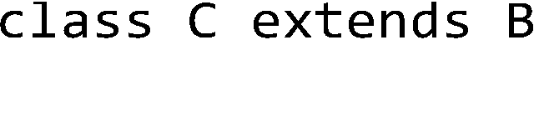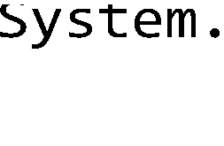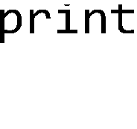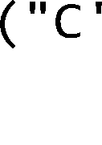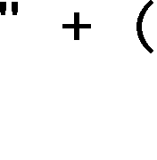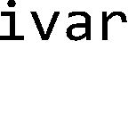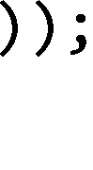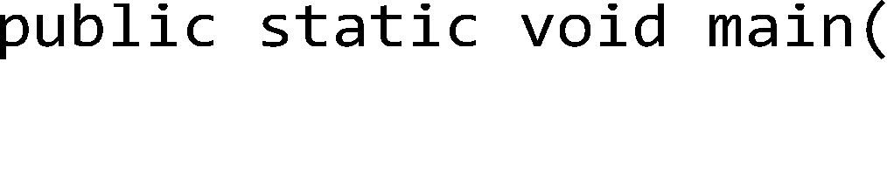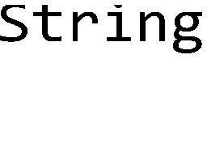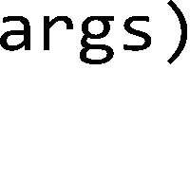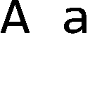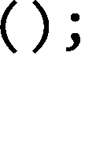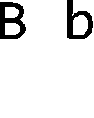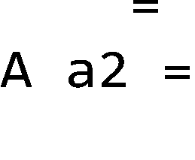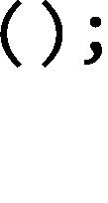

Nếu điền vào ô đó các lệnh ở dưới đây thì kết quả của chương trình là gì?

* 1. b.m1(); c.m2(); a.m3();
  2. c.m1(); c.m2(); c.m3();
  3. a.m1(); b.m2(); c.m3();
  4. a2.m1(); a2.m2(); a2.m3();

1. Viết các lớp Person, Employee, Manager như thiết kế trong sơ đồ sau. Bổ sung các phương thức thích hợp nếu thấy cần. Định nghĩa lại các phương thức toString() cho phù hợp với dữ liệu tại mỗi lớp.

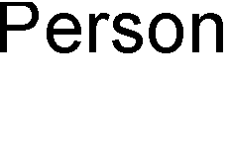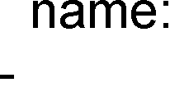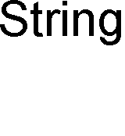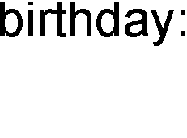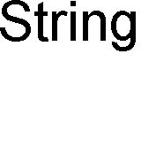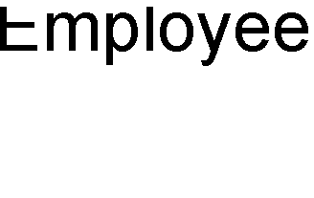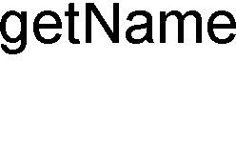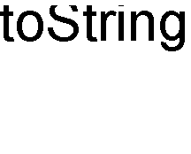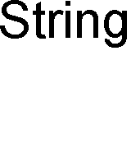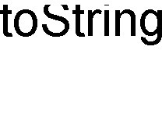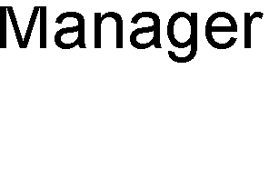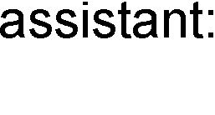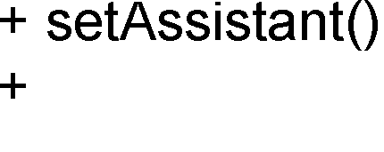

Viết lớp PeopleTest để chạy thử các lớp trên: tạo một vài đối tượng và in thông tin của chúng ra màn hình. Trong hàm main của lớp PeopleTest, tạo một mảng kiểu Person, gắn ba đối tượng ở trên vào mảng, rồi dùng vòng lặp để in ra thông tin về các đối tượng trong mảng.

Đọc Phụ lục B. Tách các lớp Person, Employee vào trong gói peoples. Đặt Manager và PeopleTest ở gói mặc định (nằm ngoài gói peoples). Chỉnh lại các khai báo quyền truy nhập tại các lớp để chương trình viết ở trên lại chạy được.

1. Viết các lớp Account, NormalAccount, NickelNDime, Gambler về các loại tài khoản ngân hàng theo mô tả sau: Thông tin về mỗi tài khoản ngân hàng gồm có số dư hiện tại (int balance), số giao dịch đã thực hiện kể từ đầu tháng (int transactions). Mỗi tài khoản cần đáp ứng các thao tác sau:
   1. Một hàm khởi tạo cho phép mở một tài khoản mới với một số dư ban đầu cho trước;
   2. Các phương thức boolean deposit(int) cho phép gửi tiền vào tài khoản, boolean withdraw(int) cho phép rút tiền từ tài khoản. Các phương thức này trả về true nếu giao dịch thành công, nếu không thì trả về false, tương tự cập nhật số đếm giao dịch.
   3. Phương thức void endMonth() thực hiện tất toán, sẽ được mô đun quản lí tài khoản (nằm ngoài phạm vi bài này) gọi định kì vào các thời điểm cuối tháng. Phương thức này tính phí hàng tháng nếu có bằng cách gọi phương thức int endMonthCharge(), trừ phí, in thông tin tài khoản (số dư, số giao dịch, phí), và đặt lại số giao dịch về 0 để sẵn sàng cho tháng sau.
   4. phương thức endMonthCharge() trả về phí tài khoản trong tháng vừa qua.

Phí tài khoản được tính tùy theo từng loại tài khoản. Loại NormalAccount tính phí hàng tháng là 10.000 đồng. Loại NickelNDime tính phí theo số lần rút tiền, phí cho mỗi lần rút là 2000 đồng, cuối tháng mới thu. Loại Gambler không tính phí cuối tháng nhưng thu phí tại từng lần rút tiền theo xác suất như sau: Với xác suất 49%, tài khoản không bị hụt đi đồng nào và giao dịch thành công miễn phí. Với xác suất 51%, phí rút tiền bằng đúng số tiền rút được.

Account là lớp cha của NormalAccount, NickelNDime, và Gambler. Cần thiết kế sao cho tái sử dụng và tránh lặp code được càng nhiều càng tốt.

ChUPng 8. LďP TRÙU TUỢNG VÀ INTERFACE

Thừa kế mới chỉ là khởi đầu. Để khai thác cơ chế đa hình, các ngôn ngữ lập trình hướng đối tượng cung cấp các cơ chế kiểu trừu tượng (*abstract type*). Các kiểu trừu tượng có cài đặt không đầy đủ hoặc không có cài đặt. Nhiệm vụ chính của chúng là giữ vai trò kiểu tổng quát hơn của một số các kiểu khác. Kiểu trừu tượng không hề có cài đặt là các interface (không phải khái niệm giao diện đồ họa người dùng GUI). Kiểu trừu tượng có cài đặt một phần là các lớp trừu tượng. Chúng mang lại sự linh hoạt và khả năng mở rộng cho thiết kế hướng đối tượng. Ví dụ cuối chương trước về lớp Vet có thể hoạt động với loại Animal bất kì đã chạm vào bề mặt của vấn đề. Ta sẽ bàn về các kiểu trừu tượng trong chương này.

* 1. MỘT SỐ LỚP KHÔNG NÊN TẠO THỰC THỂ

Nhớ lại thiết kế cây phả hệ các loài động vật mà ta đã làm trong chương trước. Đó là giải pháp không tồi. Ta đã thiết kế sao cho các đoạn mã bị trùng lặp là tối thiểu, và ta đã cài đè những phương thức mà ta cho là nên có cài đặt cụ thể cho các lớp con.

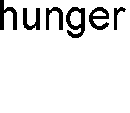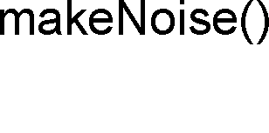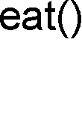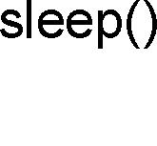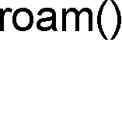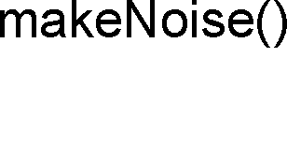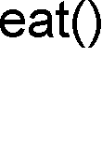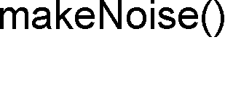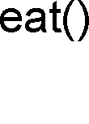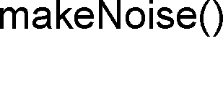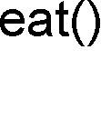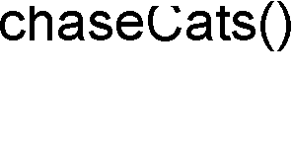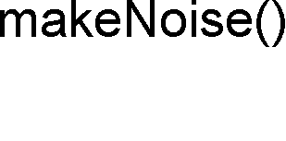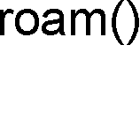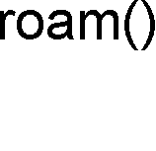

Đó là giải pháp tốt nếu nhìn từ góc độ đa hình, bởi vì ta có thể thiết kế các chương trình dùng Animal với các đối số kiểu Animal (kể cả khai báo mảng Animal), sao cho kiểu Animal bất kì - *kể cả những kiểu ta chưa bao giờ nghĩ tới* – có

thể được truyền vào và sử dụng tại thời gian chạy. Ta đã đặt vào Animal giao thức chung cho tất cả các loại Animal (bốn phương thức mà ta tuyên bố rằng loại Animal nào cũng có), và ta sẵn sàng xây dựng các đối tượng mới loại Lion, Tiger và Hippo.

Từ ví dụ của các chương trước, ta đã quen thuộc với việc tạo và dùng đối tượng Dog, Cat, Wolf, việc tạo đối tượng mới kiểu Lion hay Tiger cũng không có gì đặc biệt. Nhưng nếu ta tạo một đối tượng Animal thì sao? Một con động vật chung chung trông nó như thế nào? Nó có hình gì? màu gì? to cỡ nào? có mấy chi? mấy mắt? Đối tượng Animal chứa các giá trị gì tại các biến thực thể? Ta dùng một đối tượng Animal cho việc gì nếu không thể trả lời các câu hỏi trên?

Tuy nhiên, ta lại cần một lớp Animal cho cơ chế thừa kế và đa hình. Và ta muốn rằng các lập trình viên chỉ tạo các đối tượng thuộc các lớp con ít trừu tượng hơn của Animal, chứ không bao giờ tạo đối tượng của chính lớp Animal. Ta muốn các đối tượng Tiger, Lion, Dog, Cat, ta không muốn các đối tượng Animal.

Ta lấy một ví dụ khác. Một thư viện đồ họa cho phép vẽ (draw), xóa (erase), di chuyển (move) các hình đồ họa. Trong đó thư viện có các lớp Circle (hình tròn), Rectangle (hình chữ nhật)… và để có thể tận dụng quan hệ thừa kế và khi cần có thể xử lý đồng loạt các thành phần của một bản vẽ chẳng hạn, thư viện có thêm lớp tổng quát Shape (hình) là lớp cha chung của các hình đồ họa đó. Liệu có khi nào ta cần tạo một đối tượng thuộc lớp Shape? Nó có hình dạng như thế nào? Làm thế nào để vẽ/xóa nó? Ta viết nội dung gì cho các phương thức draw và erase của lớp Shape? Chẳng lẽ để trống hoặc thông báo gì đó? Lỡ có ai tạo một đối tượng Shape rồi gọi phương thức mà đáng ra nó không nên làm gì?

Một lớp cha không bao giờ được dùng để tạo đối tượng được gọi là lớp cơ sở trừu tượng, hay ngắn gọn là lớp trừu tượng (*abstract class*). Với những lớp thuộc diện này, trình biên dịch sẽ báo lỗi bất cứ đoạn mã nào định tạo thực thể của lớp đó. Tất nhiên, ta vẫn có thể dùng tham chiếu thuộc kiểu lớp trừu tượng. Thực ra đây là mục đích quan trọng nhất của việc sử dụng lớp trừu tượng - để có đa hình cho đối số, kiểu trả về, và mảng. Bên cạnh đó là mục đích sử dụng lớp trừu tượng làm nơi đặt các phương thức dùng chung để các lớp con thừa kế.

Khi ta thiết kế cấu trúc thừa kế, ta cần quyết định lớp nào *trừu tượng*, lớp nào *cụ thể*. Các lớp cụ thể (*concrete*) là các lớp đủ đặc trưng để có thể tạo thực thể. Trong phạm vi lập trình, một lớp cụ thể có nghĩa đơn giản là: ta được phép tạo đối tượng thuộc loại đó.

Các lớp ta vẫn thấy trong các ví dụ từ đầu cuốn sách này đều là các lớp được khai báo là lớp cụ thể. Để quy định một lớp là trừu tượng, ta đặt từ khóa abstract vào đầu khai báo lớp. Ví dụ:

abstract class Canine extends Animal { public void roam() { }

}

Kết quả là trình biên dịch sẽ không cho phép ta tạo thực thể của lớp đó nữa.

public class CanineTestDrive {

public static void main(String [] args) {

Canine c;



c = new Dog();

c = new Canine(); c.roam();

}

}

*ok, có thể dùng tham chiếu kiểu trru tượng*

 *trình biên d#ch sẽ báo lỗi,*

*lớp Canine trru tượng nên không thể tạo dối tượng Canine*

Một lớp trừu tượng gần như8 vô dụng, vô giá trị, trừ khi nó có lớp con.

* 1. LỚP TRỪU TƯỢNG VÀ LỚP CỤ THỂ

Một lớp không phải là lớp trừu tượng thì nó là lớp cụ thể

Trong cây phả hệ Animal, nếu ta cho Animal, Feline, và Canine là các lớp trừu tượng, thì còn lại sẽ là các lớp cụ thể.

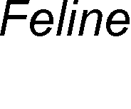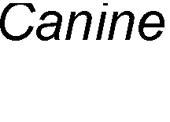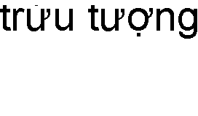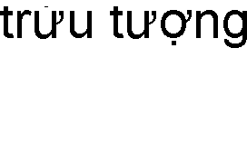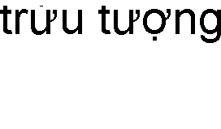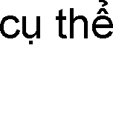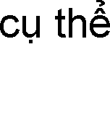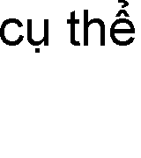

Xem qua bộ thư viện chuẩn của Java, ta sẽ thấy có rất nhiều lớp trừu tượng, đặc biệt trong thư viện giao diện đồ họa GUI. Một thành phần giao diện đồ họa chung chung (GUI Component) có hình dạng như thế nào? Lớp Component là lớp cha của các lớp liên quan đến giao diện đồ họa cho những thứ như nút bấm, cửa sổ soạn thảo, thanh cuốn, hộp hội thoại, v.v..Ta không muốn tạo một đối tượng Component tổng quát và đặt nó vào màn hình, ta muốn tạo những thứ chẳng hạn như JButton để làm một nút bấm. Nói cách khác, ta chỉ tạo thực thể từ các lớp con cụ thể của Component nhưng không bao giờ từ chính Component.

Vậy khi nào một lớp nên là lớp trừu tượng, khi nào thì nên là lớp cụ thể? *Bút* chắc là lớp trừu tượng. *Bút bi* và *Bút máy* có lẽ cũng nên là các lớp trừu tượng. Vậy đến khi nào thì các lớp trở thành lớp cụ thể? *Bút máy Parker* liệu có thành lớp cụ thể hay vẫn là lớp trừu tượng? Có vẻ như *Bút máy Hồng Hà nét hoa 2008* chắc chắn là lớp cụ thể. Nhưng làm thế nào để chắc chắn?

8 Có một ngoại lệ: một lớp trừu tượng có thể có các thành viên static hữu dụng (xem Ch-¬ng 10)

* 1. PHƯƠNG THỨC TRỪU TƯỢNG

Không chỉ lớp, ta còn có thể khai báo các phương thức trừu tượng. Một lớp trừu tượng có nghĩa phải tạo lớp con cho nó; còn một phương thức trừu tượng có nghĩa rằng nó phải được cài đè.

Ta có thể quy định rằng một vài (hoặc tất cả) các hành vi của một lớp trừu tượng phải được cài đặt bởi một lớp con có tính đặc trưng hơn, nếu không các hành vi đó là vô nghĩa. Nói cách khác, ta không thể nghĩ ra một cài đặt tổng quát nào cho phương thức đó mà có thể hữu ích cho các lớp con. Một phương thức makeNoise() tổng quát sẽ làm gì?

Cú pháp Java quy định rằng phương thức trừu tượng không có thân phương thức. Dòng khai báo phương thức kết thúc tại dấu chấm phảy và không có cặp ngoặc

{ }.

public abstract void makeNoise();

Nếu ta khai báo một phương thức là abstract, ta phải đánh dấu lớp đó cũng là abstract. Ta không thể đặt một phương thức trừu tượng ở bên trong một lớp cụ thể. Tuy nhiên, ta có thể có phương thức không trừu tượng bên trong một lớp trừu tượng.

Các phương thức trừu tượng phải được cài đè tại một lớp con. Các phương thức trừu tượng không có nội dung, nó tồn tại chỉ để phục vụ cơ chế đa hình. Điều đó có nghĩa rằng lớp cụ thể đầu tiên nằm dưới nó trên cây phả hệ bắt buộc phải cài tất cả các phương thức trừu tượng; các lớp con trừu tượng có thể bỏ qua việc này.

Ví dụ, nếu cả Animal và Canine đều trừu tượng và cùng có các phương thức trừu tượng, lớp Canine không buộc phải cài các phương thức trừu tượng của Animal. Nhưng ngay khi ta đi xuống đến lớp con cụ thể đầu tiên, chẳng hạn Dog, lớp đó sẽ phải cài *tất cả* các phương thức trừu tượng thừa kế từ Animal và Canine.

Tuy nhiên, nhớ lại rằng một lớp trừu tượng có thể chứa cả các phương thức trừu tượng cũng như cụ thể, cho nên Canine chẳng hạn có thể cài một phương thức trừu tượng thừa kế từ Animal, dẫn tới Dog không phải làm việc này nữa. Còn nếu Canine không cài phương thức trừu tượng nào từ Animal, Dog sẽ phải cài tất cả các phương thức trừu tượng của Animal cũng nhưng những phương thức trừu tượng mà Canine bổ sung. Khi ta nói "cài đặt phương thức trừu tượng", điều đó có nghĩa ta cài đè phương thức đó với một thân hàm để có một phiên bản cụ thể của phương thức đó (tất nhiên ở phiên bản mới không có từ khóa abstract trong khai báo).

* 1. VÍ DỤ VỀ ĐA HÌNH

Giả sử ta muốn viết một lớp danh sách để quản lí các đối tượng Dog mà không dùng đến các cấu trúc danh sách có sẵn trong thư viện Java. Bước đầu, ta chỉ cần

một phương thức add() để đưa các đối tượng Dog vào danh sách. Ta dùng một mảng Dog đơn giản với kích thước 5 để lưu các đối tượng Dog được đưa vào danh sách. Khi trong danh sách đã đủ 5 đối tượng, ta vẫn có thể tiếp tục gọi phương thức add() nhưng nó sẽ không làm gì. Nếu chưa đủ 5, phương thức add() sẽ gắn đối tượng tiếp theo vào vị trí tiếp theo còn trống rồi tăng chỉ số của vị trí tiếp theo còn trống (nextIndex) thêm 1.

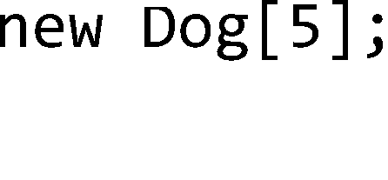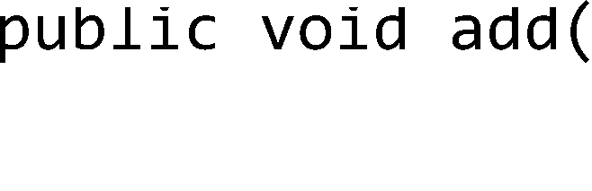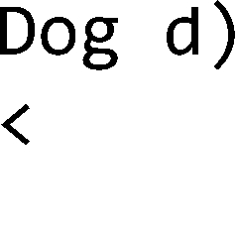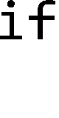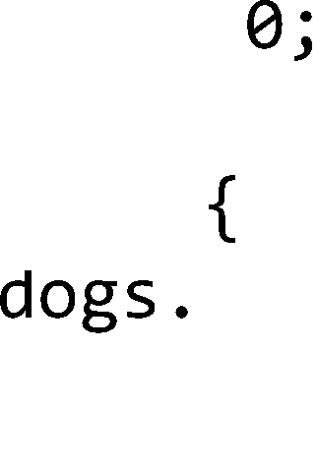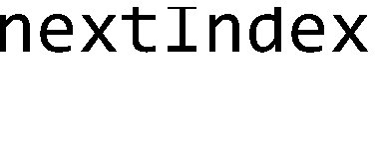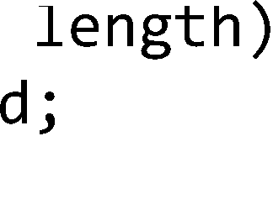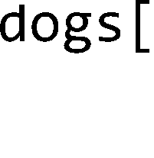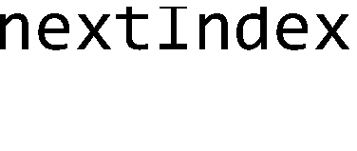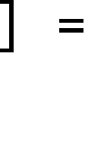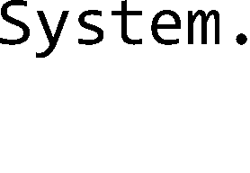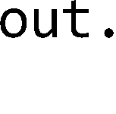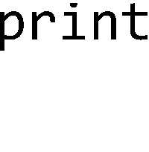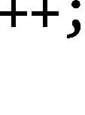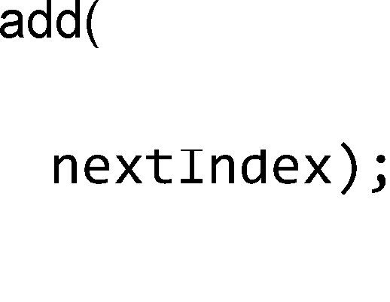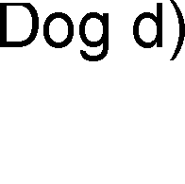

Nhưng nếu ta còn muốn quản lí cả mèo lẫn chó trong danh sách? Có một vài lựa chọn. Thứ nhất: viết thêm lớp MyCatList dành riêng cho các đối tượng Cat. Thứ hai: viết một lớp DogAndCatList chung, trong đó có hai mảng, một dành cho các đối tượng Dog, một dành cho các đối tượng Cat. Thứ ba: viết một lớp AnimalList trong đó có thể chấp nhận các đối tượng thuộc lớp con bất kì của Animal (phòng trường hợp đặc tả lại thay đổi để yêu cầu nhận thêm các loài vật khác). Lựa chọn thứ ba gọn gàng và có khả năng mở rộng cao nhất nên ta sẽ dùng cho phiên bản thứ hai. Ta sẽ sửa lớp MyDogList, tổng quát hóa nó để chấp nhận các lớp con bất kì của Animal thay vì chỉ Dog. Lô-gic chương trình vẫn giữ nguyên như cũ, chỉ có các thay đổi được đánh đậm trong đoạn mã dưới đây:

public class AnimalList {

|  |
| --- |
| AnimalList |
| Animal[] animals int nextlndex |
| add(Animal a) |

private Animal[] animals = new Animal[5]; private int nextIndex = 0;

public void add(Animal a) {

if (nextIndex < animals.length) {

animals[nextIndex] = a;

System.out.print("Animal added at " + nextIndex); nextIndex++;

}

}

}

public class AnimalTestDrive {

public static void main(String [] args) { AnimalList list = new AnimalList();

d = new Dog(); c = new Cat(); list.add(d);

% java AnimalTestDrive Animal added at 0 Animal added at 1

list.add(c);

}

}

Hình 8.1: Ví dụ đa hình với các lớp Animal.

Ta lại lấy ví dụ Shape đã nói đến ở đầu chương. Lớp cha tổng quát Shape nên là lớp trừu tượng do ứng dụng không cần và không nên tạo đối tượng Shape. Ngoài ra, các phương thức draw và erase của lớp này cũng nên là phương thức trừu tượng do ta không thể nghĩ ra nội dung gì hữu ích cho chúng. Các lớp con cụ thể, Point, Circle, Rectangle, và các lớp mà sau này sẽ bổ sung vào thư viện khi cần, sẽ định nghĩa các phiên bản với nội dung riêng cụ thể phù hợp với chính mình. Chẳng hạn như ví dụ trong Hình 8.2.

draw() erase()

Point

|  |
| --- |
| *Shape* |
| int x int y |
| *draw() erase()* moveTo(x, y) |

|  |
| --- |
| Circle |
| do□bIe radi□s |
| draw() erase() |

|  |
| --- |
| RectangIe |
| int height int width |
| draw() erase() |

abstract public class Shape { protected int x, y;

protected Shape (int _x, int _y) { x = _x; y = _y; }

abstract public void draw(); abstract public void erase();

public void moveTo(int _x, int _y) { erase();

x = _x; y = _y; draw();

}

}

public class Circle extends Shape { private double radius;

public Circle(int _x, int _y, double _r) { super(_x, _y);

radius = _r;

}

public void draw() { System.out.println("Draw circle");

}

public void erase() { System.out.println("Erase circle");

}

}

Hình 8.2: Ví dụ đa hình với các lớp Shape.

Khác với draw và erase, moveTo lại là phương thức có thể định nghĩa ngay tại lớp Shape. Thuật toán ba bước cho moveTo là như nhau cho mọi hình: (1) xóa tại vị trí hiện hành, (2) sửa tọa độ hình, (3) vẽ tại vị trí mới, mặc dù xóa như thế nào và vẽ như thế nào là tùy theo từng loại hình cụ thể. Hiệu ứng đa hình cho phép moveTo dùng đến các phiên bản draw và erase khác nhau tùy theo nó được gọi cho đối tượng thuộc loại hình nào. Khi thư viện được bổ sung thêm các lớp đặc tả các loại hình khác, ta chỉ phải cài draw và erase cho loại hình đó mà không phải làm thêm gì cho các phương thức biến đổi hình có quy trình chung đã được định nghĩa sẵn tương tự như moveTo.

Ví dụ này cũng minh họa một mẫu thiết kế có tên Template Method (*phương thức khuôn mẫu*). Xem Hình 8.3. Ở đây, Shape là lớp trừu tượng (AbstractClass) định nghĩa một phương thức khuôn mẫu moveTo, và quy định hai thao tác cơ bản (PrimitiveOperation) là erase và draw mà phương thức khuôn mẫu dùng đến. Circle là lớp con cụ thể (ConcreteClass), nó cài đặt các thao tác cơ bản này. Đây là một trong những mẫu thiết kế thông dụng nhất.

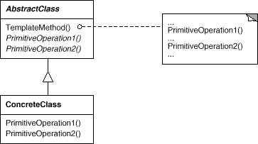

Hình 8.3: Mẫu thiết kế Template Method.

* 1. LỚP Object

Thêm một bước nữa, nếu ta muốn có danh sách lưu được cả những đối tượng không phải động vật thì sao? Ta có thể tiếp tục thay đổi theo kiểu sửa kiểu mảng, kiểu đối số phương thức add() thành cái gì đó tổng quát hơn và trừu tượng hơn Animal? Nhưng ta không viết lớp cha cho Animal.

Thực ra Animal đã có lớp cha. Đối với Java, tất cả các lớp đều là lớp con của lớp Object. Object là tổ tiên của tất cả. Ngay từ đầu, ta đã viết các lớp con của Object mà không biết, ta viết lớp con của Object mà không cần phải khai báo quan hệ thừa kế đó bằng từ khóa extends.

Bất kì lớp nào không được khai báo tường minh là lớp con của một lớp khác thì đều được khai báo ẩn là lớp con của Object. Vậy nên, ta có Dog không phải là lớp con trực tiếp của Object, còn Animal là lớp con trực tiếp của Object, và tất cả Dog, Cat, Canine, Animal... đều nằm trong cây phả hệ có gốc là Object.

Với tất cả các lớp đều nằm trong cây thừa kế có Object tại gốc, cơ chế đa hình cho phép ta tạo các cấu trúc dữ liệu dành cho đối tượng thuộc tất cả các lớp. Chẳng hạn một mảng kiểu Object có thể lưu đối tượng thuộc đủ loại Animal, Cow, Dog, Cat, PhoneBook, String... Trong thư viện chuẩn của Java có lớp ArrayList được định nghĩa để quản lý các đối tượng thuộc kiểu Object. ArrayList có thể dùng để quản lý đối tượng thuộc tất cả các kiểu.

Lớp Object cho các lớp khác thừa kế những gì? Trong các phương thức được thừa kế của Object có bốn phương thức thông dụng:

* + - boolean equals(Object o) kiểm tra xem hai đối tượng hiện hành có 'bằng nhau' hay không, xem thêm về ý nghĩa của khái niệm 'bằng nhau' này tại Ch-¬ng 13.

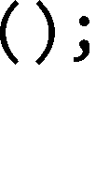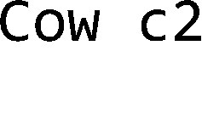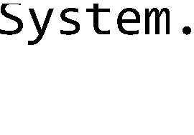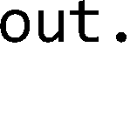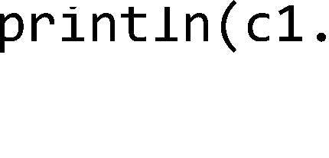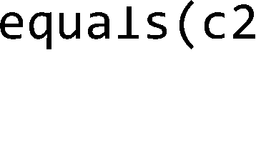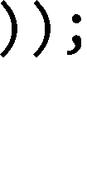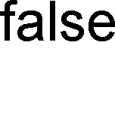

* + - Class getClass() trả về lớp mà đối tượng hiện hành đã được tạo từ đó,

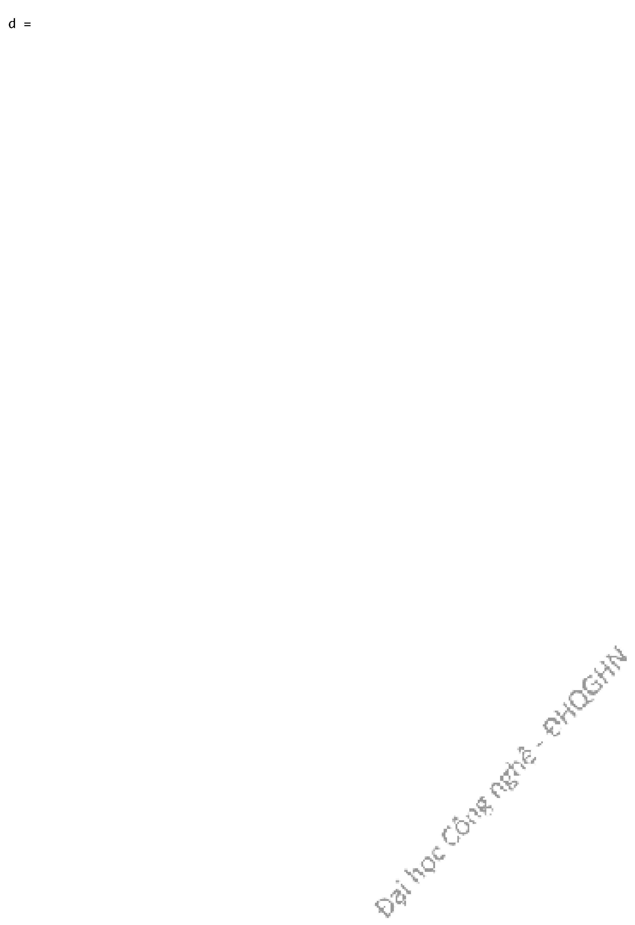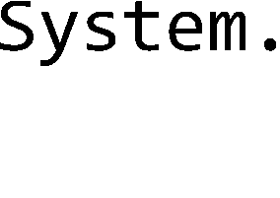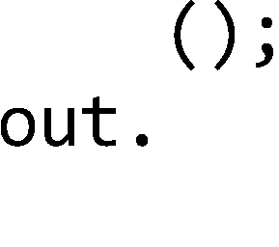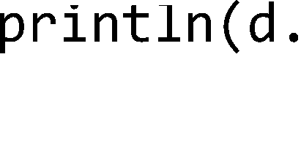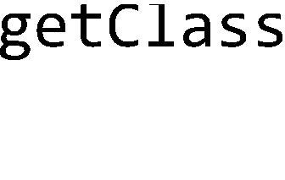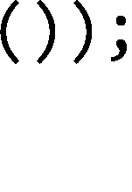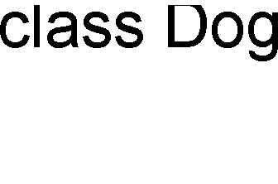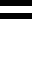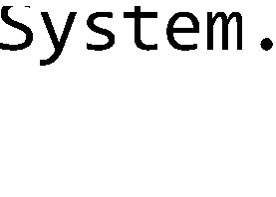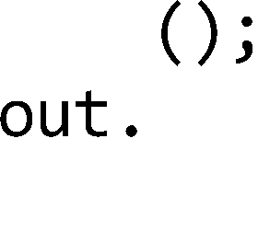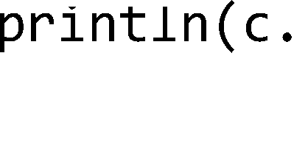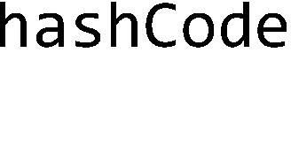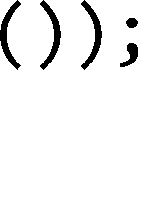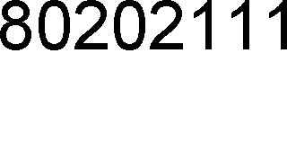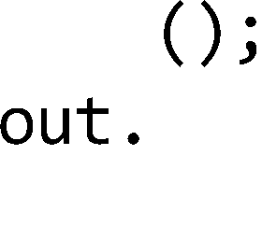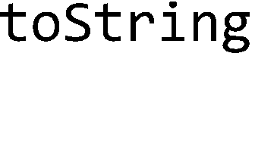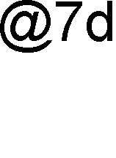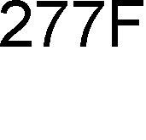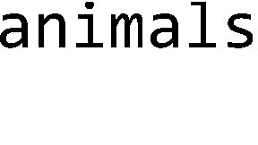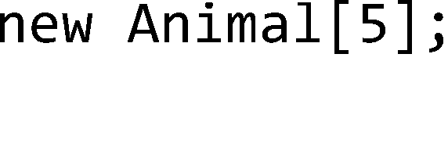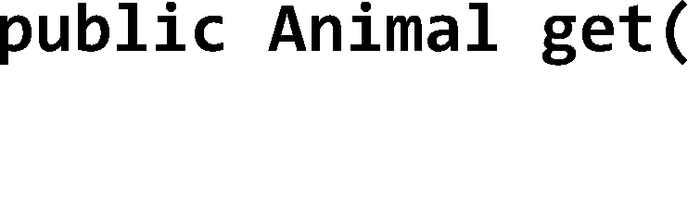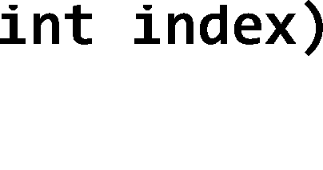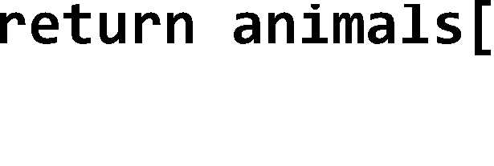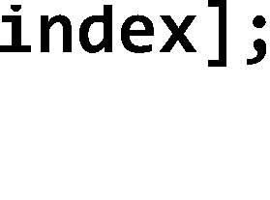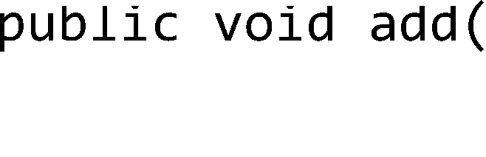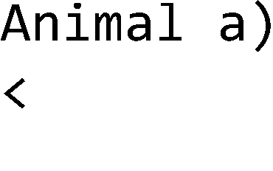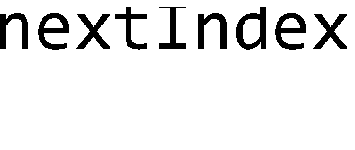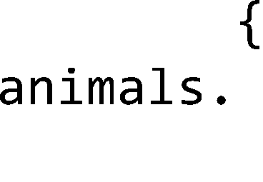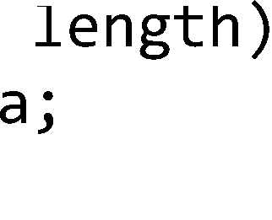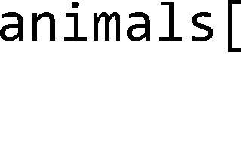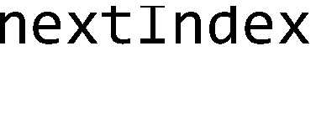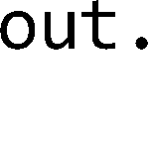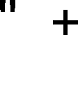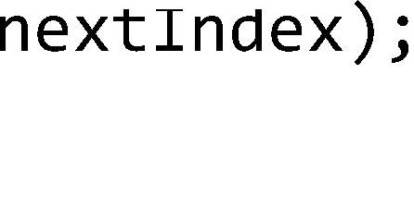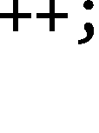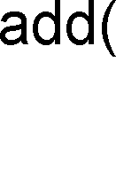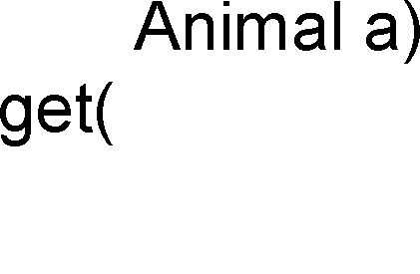

* + - int hashCode() trả về mã băm của đối tượng hiện hành, ta tạm thời xem mã này như là một định danh của đối tượng, và
    - String toString() trả về biểu diễn dạng String của đối tượng, ta thường cài đè phương thức này để trả về biểu diễn String theo ý muốn của ta thay vì trả về chuỗi kí tự được kết xuất một cách tổng quát như ví dụ bên dưới.
  1. ĐỔI KIỂU – KHI ĐỐI TƯỢNG MẤT HÀNH VI CỦA MÌNH

Rắc rối của việc dùng cơ chế đa hình coi mọi thứ như là một Object hay coi các đối tượng động vật như là một Animal là đôi khi các đối tượng có vẻ như đánh mất (tạm thời) các đặc trưng của mình. Dog có vẻ mất các đặc điểm của chó. Ta hãy xem chuyện gì xảy ra khi một phương thức trả về một tham chiếu tới một đối tượng Dog nhưng khai báo kiểu trả về là Animal.

Nhớ lại lớp AnimalList ta đã tạo để quản lý danh sách các con vật. Giả sử AnimalList đã có thêm phương thức get(int index) trả về tham chiếu tới đối tượng đứng tại vị trí index trong danh sách.

Ta thử nghiệm bằng chương trình DogTestDrive, trong đó một đối tượng Dog được tạo và đưa vào một danh sách AnimalList. Sau đó ta gọi phương thức get() của danh sách đó để lấy lại chính đối tượng vừa đưa vào.

public class DogTestDrive {

public static void main(String [] args) { AnimalList list = new AnimalList();

Dog d = new Dog();

list.add(d);

d = list.get(0);



}

% javac DogTestDrive.java DogTestDrive.java:6: incompatible types found : Animal

required: Dog

d = list.get(0);

^

1 error

}

*lỗi biên d#ch!*

Để ý rằng phương thức get() gọi từ list trả về một tham chiếu tới chính đối tượng Dog nói trên, nhưng dưới dạng một tham chiếu kiểu Animal. Việc này hoàn toàn hợp lệ. Nhưng trình biên dịch không biết rằng thứ được trả về từ đó thực chất đang chiếu tới một đối tượng Dog, cho nên nó không cho phép ta gán giá trị trả về đó cho một tham chiếu kiểu Dog.

Nếu ta gán giá trị đó cho một tham số kiểu Animal, chẳng hạn, Animal a = list.get(0), thì trình biên dịch sẽ không phàn nàn gì. Tuy nhiên, khi đó ta sẽ chỉ có thể gọi các phương thức mà Dog thừa kế từ Animal, chẳng hạn roam(), chứ không thể gọi phương thức mà chỉ Dog mới có, như chaseCats() chẳng hạn.

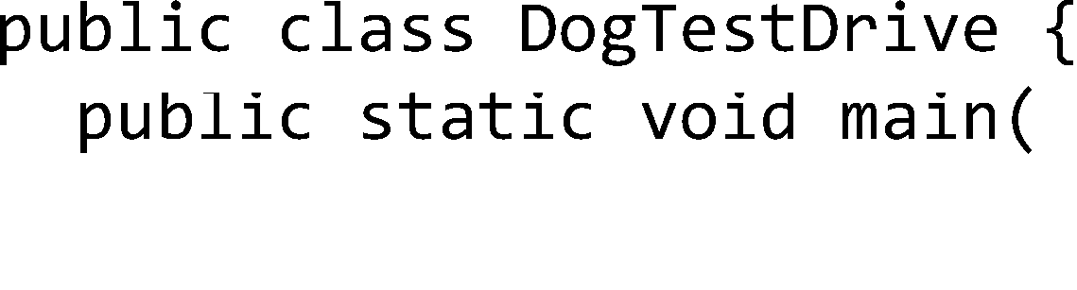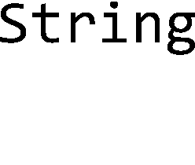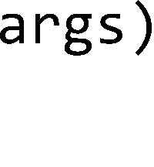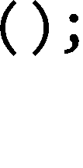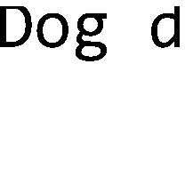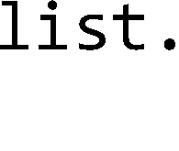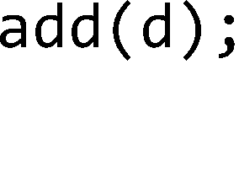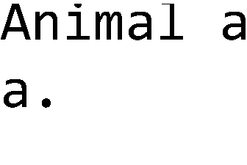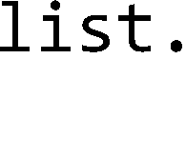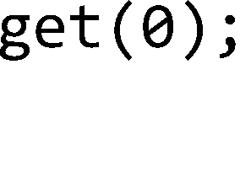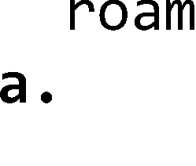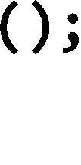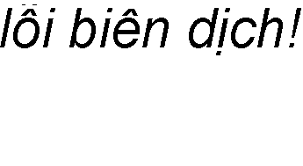

Ngay cả khi ta biết chắc chắn đối tượng có hành vi chaseCats (nó thực sự là một đối tượng Dog!), trình biên dịch chỉ nhìn thấy nó như là một thứ kiểu Animal, mà Animal thì không có chaseCats().

Vấn đề ở đây giống như ta đã nói đến ở Mục 7.9. Để xác định xem ta có thể gọi một phương thức nào đó hay không, trình biên dịch dựa trên kiểu *tham chiếu* chứ không dựa trên kiểu *đối tượng* thực tế.

Vậy cơ chế thừa kế có bản chất như thế nào?

Mỗi đối tượng chứa tất cả những gì nó thừa kế từ tất cả các lớp cha, ông, tổ tiên của nó, trong đó có cả lớp Object. Vậy nên nó có thể được coi là một thực thể của mỗi lớp cha ông đó. Lấy ví dụ lớp Cow đơn giản. Một đối tượng Cow có thể được đối xử không chỉ như một đối tượng Cow, nó còn có thể được xem như một Object. Khi ta gọi new Cow(), ta được một đối tượng tại heap – một đối tượng Cow – nhưng

đối tượng đó có một cái lõi là phần Object (chữ cái O viết hoa) của nó. Một tham chiếu kiểu Cow tới đối tượng này có thể 'nhìn thấy' toàn bộ đối tượng Cow, do đó có thể truy nhập toàn bộ các phương thức của Cow, bao gồm cả các phương thức được thừa kế. Trong khi đó, một tham chiếu kiểu Object chiếu tới cùng một đối tượng chỉ có thể 'nhìn thấy' phần Object của đối tượng đó, do đó chỉ có thể truy cập phần đó.

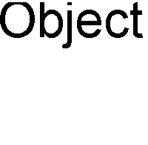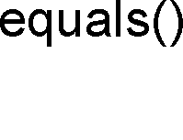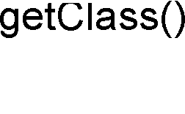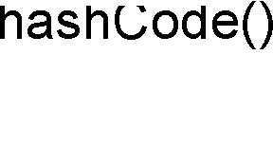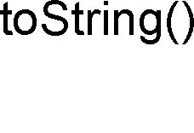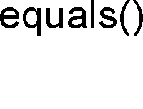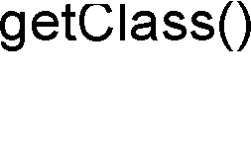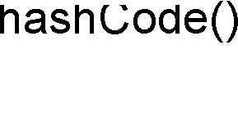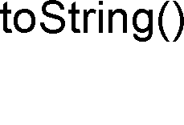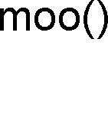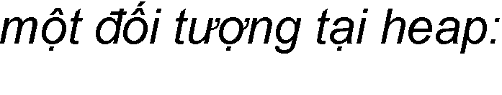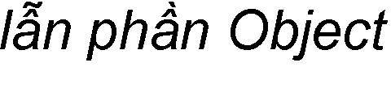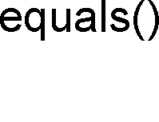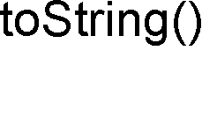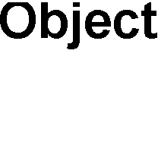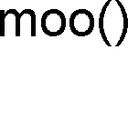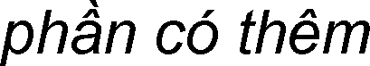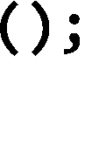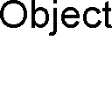

Hình 8.4: Cấu trúc lớp con và phần đuợc thừa kế.

Như vậy ta đã giải thích được tại sao khi dùng một tham chiếu kiểu lớp cha cho đối tượng thuộc lớp con thì lớp con có vẻ như mất bản sắc riêng.

Nhưng ta vẫn chưa giải quyết xong vấn đề của chương trình DogTestDrive. Đối tượng mà ta lấy ra từ danh sách list thực sự là Dog, vậy làm cách nào để gọi được phương thức của Dog? Ta phải dùng một tham chiếu được khai báo kiểu Dog. Sao chép tham chiếu kiểu Animal mà ta đang có và ép sang kiểu Dog để ghi vào một tham chiếu kiểu Dog. Sau đó, ta có thể dùng tham chiếu Dog để gọi phương thức của Dog như bình thường.

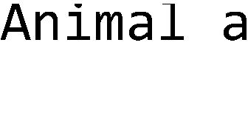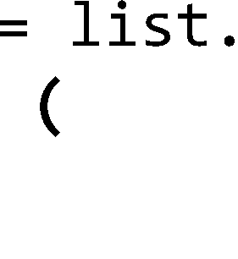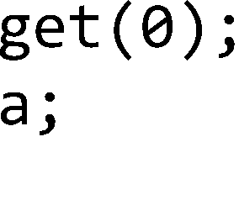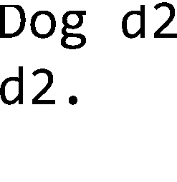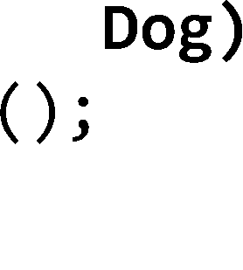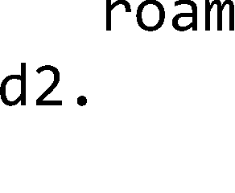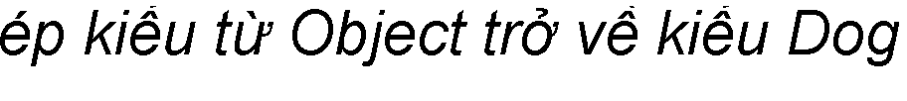

Nếu hành động ép kiểu của ta là sai, nghĩa là đối tượng đang quan tâm thực ra không phải kiểu Dog, thì khi chạy, chương trình của ta sẽ bị ngắt giữa chừng do lỗi run-time ClassCastException. Do đó, trong những trường hợp mà ta không chắc chắn về kiểu của đối tượng, ta có thể dùng toán tử instanceof để kiểm tra.

if (o instance of Dog) { Dog d = (Dog) o;

}

* 1. ĐA THỪA KẾ VÀ VẤN ĐỀ HÌNH THOI

Cây thừa kế động vật vốn được thiết kế để dùng cho bài toán giả lập môi trường sống của động vật. Nếu cần xây dựng phần mềm dạy học cho môn động vật học, ta sẽ tái sử dụng được các lớp trong cây thừa kế đó. Giả sử bây giờ ta mới nhận được yêu cầu xây dựng phần mềm PetShop cho cửa hàng thú cảnh, và ta muốn dùng lớp Dog cho phần mềm mới. Hiện tại các lớp động vật *chưa có các hành vi của thú cảnh* (Pet) như *play()* và *beFriendly()*. Với vai trò lập trình viên cho lớp Dog, ta sẽ làm gì? Chỉ việc *thêm* những phương thức cần thiết? Làm vậy ta sẽ không phá vỡ mã của bất kì ai khác vì ta không động đến các phương thức đã *có sẵn* mà mã của người khác có thể gọi cho các đối tượng Dog.

Đúng nhưng chưa đủ. Lưu ý rằng đây là phần mềm cho cửa hàng thú cảnh, ở đó không chỉ có chó, ta sẽ không chỉ cần đến lớp Dog. Việc bổ sung các phương thức mới vào Dog, do đó, có những nhược điểm gì?

Ta lần lượt xét từng phương án:

Phương án 1: đặt các hành vi thú cảnh tại lớp Animal.

*Ưu điểm:* Tất cả các lớp động vật lập tức có các hành vi thú cảnh. Ta không phải sửa các lớp khác, và các lớp con sẽ được tạo trong tương lai cũng được thừa kế. Lớp Animal có thể dùng làm kiểu đa hình trong chương trình muốn đối xử đồng loạt các đối tượng Animal như là thú cảnh.

*Nhược điểm:* Hà mã, sư tử, chó sói hầu như chắc chắn không phải thú cảnh nên Hippo, Lion, và Wolf không nên có các hành vi thú cảnh. Kể cả nếu cài đè các hành vi thú cảnh tại các lớp này để chúng 'không làm gì' thì vẫn không ổn, vì khi đó hợp đồng của các lớp Hippo, Lion,... cho những đối tượng không bao giờ là thú cảnh vẫn có những hành vi của thú cảnh.

Đây là cách tiếp cận tồi. Ta không nên đưa vào lớp Animal những thứ không áp dụng cho tất cả các lớp con của nó.

Phương án 2: chỉ đặt các hành vi thú cảnh tại các lớp cần đến nó.

*Ưu điểm:* Không còn rắc rối về chuyện hà mã làm thú cảnh. Dog và Cat có thể cài các phương thức đó và các lớp khác không bị liên lụy.

*Nhược điểm:* Hai vấn đề nghiêm trọng: Thứ nhất, phải có giao thức chung mà từ nay trở đi tất cả các lập trình viên cho các lớp Animal phải biết. Giao thức đó bao gồm các phương thức mà ta quyết định rằng tất cả các lớp thú cảnh phải có, tên là gì, trả về kiểu gì, đối số kiểu gì. Nói cách khác là hợp đồng của thú cảnh. Và ta hiện không có cách gì để đảm bảo sẽ không có ai nhầm.

Thứ hai, ta không có đa hình cho các phương thức thú cảnh đó. Không thể dùng tham chiếu Animal cho các phương thức thú cảnh.

Tóm lại, ta cần gì?

* Đặt hành vi thú cảnh tại các lớp thú cảnh và chỉ tại đó mà thôi.
* Đảm bảo rằng tất cả các lớp thú cảnh hiện có cũng như sẽ được viết sẽ phải có tất cả các phương thức đã được quy định (tên, đối số, kiểu trả về...) mà không phải ngồi hy vọng rằng ai đó sẽ làm đúng.
* Tận dụng được lợi thế của đa hình, sao cho có thể gọi được phương thức của tất cả các loại thú cảnh mà không phải dùng riêng các kiểu đối số, kiểu trả về, dùng từng mảng riêng cho từng loại một.

Có vẻ như ta cần đến HAI lớp cha trong cây thừa kế.

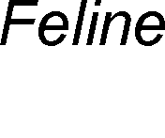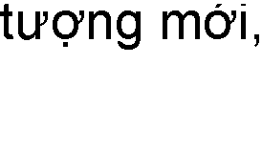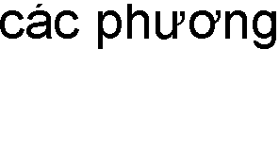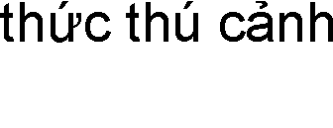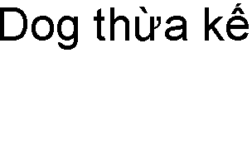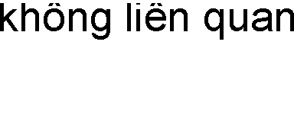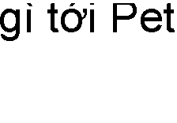

Khi lớp con thừa kế từ nhiều hơn một lớp cha, ta có tình trạng được gọi là "đa thừa kế". Hình thức đa thừa kế này có tiềm năng gây ra một rắc rối nghiêm trọng được gọi là Vấn đề Hình thoi (*the Diamond problem*) như ví dụ trong Hình 8.5. Trong ví dụ đó, hai lớp DVDBurner (thiết bị ghi đĩa DVD) và CDBurner (thiết bị ghi đĩa CD) cùng là lớp con của DigitalRecorder (đầu thu kĩ thuật số), cả hai cài đè phương thức burn() và cùng thừa kế biến thành viên i. Giả sử biến i được dùng tại DVDBurner cũng như CDBurner, nhưng với các giá trị khác nhau. Chuyện gì xảy ra nếu ComboDrive – lớp con thừa kế cả hai lớp trên – cần dùng đến cả hai giá trị i đó? Còn nữa, khi gọi phương thức burn() cho một đối tượng ComboDrive, phiên bản burn() nào sẽ được chạy?

|  |
| --- |
| DigitalRecorder |
| int i |
| burn() |

|  |
| --- |
| DVDBurner |
|  |
| burn() |

|  |
| --- |
| ComboDrive |
|  |
|  |

Hình 8.5: Ví dụ về vấn đề Hình thoi của đa thừa kế.

burn()

CDBurner

Ngôn ngữ lập trình nào cho phép đa thừa kế sẽ phải giải quyết những tình trạng rối rắm trên, sẽ phải có những quy tắc đặc biệt để xử lý những tình huống nhập nhằng ngữ nghĩa có thể xảy ra. C++ là một trong những ngôn ngữ như vậy. Java được thiết kế theo tiêu chí đơn giản, nên nó không cho phép một lớp được thừa kế từ nhiều hơn một lớp cha.

Vậy ta phải giải quyết bài toán thú cảnh như thế nào với Java?

* 1. INTERFACE

Giải pháp mà Java cung cấp là interface. Thuật ngữ *interface* của tiếng Anh thường được dùng với nghĩa 'giao diện', chẳng hạn như "giao diện người dùng", hay như trong câu "Các phương thức public của một lớp là giao diện của nó đối với bên ngoài". Tuy nhiên, trong mục này, ta nói đến khái niệm interface với ý nghĩa là một cấu trúc lập trình của Java được định nghĩa với từ khóa interface (tương tự như cấu trúc lớp được định nghĩa với từ khóa class).

Cấu trúc interface này cho phép ta giải quyết bài toán đa thừa kế, cho ta hưởng phần lớn các ích lợi mang tính đa hình mà đa thừa kế mang lại, nhưng tránh cho ta các rắc rối nhập nhằng ngữ nghĩa như đã giới thiệu trong mục trước.

Nguy cơ nhập nhằng ngữ nghĩa được tránh bằng cách rất đơn giản: phương thức nào cũng phải trừu tượng! Theo đó, lớp con buộc phải cài đặt các phương thức. Nhờ vậy, khi chương trình chạy, máy ảo Java không phải bối rối lựa chọn giữa hai phiên bản mà một đối tượng được thừa kế.

Một interface, do đó, giống như một lớp thuần túy trừu tượng bao gồm toàn các phương thức trừu tượng và không có biến thực thể. Nhưng về cú pháp thì interface có khác lớp trừu tượng một chút. Để định nghĩa một interface, ta dùng từ khóa interface thay vì class như đối với lớp:

public interface Pet {...}

Đối với một lớp trừu tượng, ta cần tạo lớp con cụ thể. Còn đối với một interface, ta tạo lớp cài đặt các phương thức trừu tượng mà interface đó đã quy định. Lớp đó được gọi là lớp cài đặt interface mà ta đang nói đến.

Để khai báo rằng một lớp cài đặt một interface, ta dùng từ khóa implements

thay vì extends, theo sau là tên của interface.

Một lớp có thể cài đặt một vài interface và đồng thời là lớp con của một lớp khác. Chẳng hạn lớp Dog vừa là lớp con của Canine, vừa là lớp cài đặt interface Pet:

class Dog extends Canine implements Pet {...}

Ví dụ cụ thể về interface Pet và lớp Dog cài đặt Pet được cho trong Hình 1.1. Các phương thức của interface đều ngầm định là public và abstract, do đó ta không bắt buộc phải dùng hai từ khóa public abstract khi khai báo các phương thức. Do là các phương thức trừu tượng nên chúng không có thân mà chỉ có một dấu chấm phảy ở cuối dòng khai báo. Trong lớp Dog có hai loại phương thức: các phương thức cài đặt interface Pet, và các phương thức cài đè lớp cha Canine như thông thường.

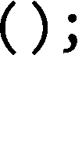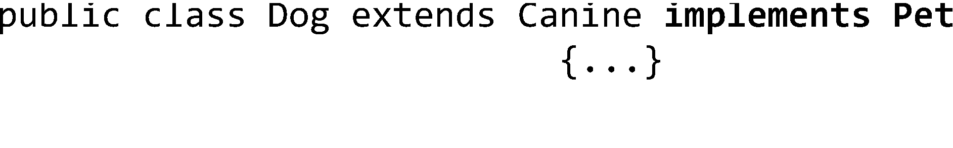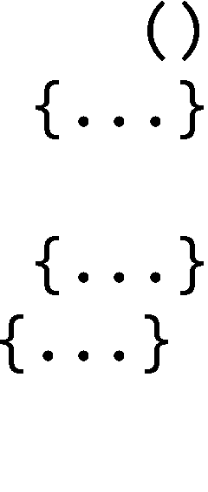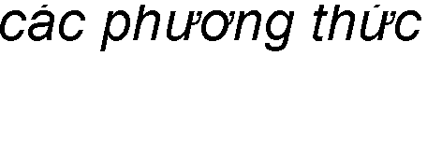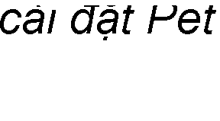

Hình 8.6: Lớp Dog cài đặt interface Pet.

Như vậy ta có thể dùng cấu trúc interface để thực hiện một thứ gần giống đa thừa kế. Nó không hẳn là đa thừa kế ở chỗ: khác với lớp trừu tượng, ta không thể đặt mã cài đặt tại các interface.

Khi các phương thức tại interface đều trừu tượng, và do đó không thể tái sử dụng, ta được ích lợi gì ở đây? Câu trả lời là đa hình và đa hình. Khi ta dùng một interface thay cho các lớp riêng biệt làm tham số và giá trị trả về của phương thức, ta có thể truyền lớp bất kì nào cài đặt interface đó vào vị trí của tham số hay giá trị trả về đó. Không chỉ có vậy, các lớp nằm trên các cây thừa kế khác nhau có thể cùng cài đặt một interface.

Trong thực tế, đối với đa số thiết kế tốt, việc interface không thể chứa mã cài đặt không phải là vấn đề. Lí do là hầu hết các phương thức của interface có đặc điểm là

không thể được cài đặt một cách tổng quát, đằng nào cũng phải cài đè các phương thức này ngay cả nếu chúng không bị buộc phải là phương thức trừu tượng.

Quay trở lại với ý rằng các lớp nằm trên các cây thừa kế khác nhau có thể cùng cài đặt một interface. Ta có ví dụ sau: Chó máy RoboDog là một loại robot và cũng là một loại thú cảnh. Lớp RoboDog thuộc cây thừa kế Robot chứ không thuộc cây Animal. Tuy nhiên, nó cũng có thể cài interface Pet như Cat và Dog.

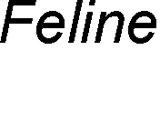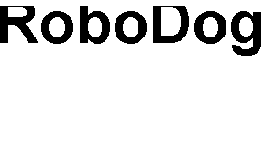

Không chỉ có vậy, mỗi lớp còn có thể cài đặt nhiều hơn một interface. Sự linh hoạt của interface là đặc điểm vô cùng quan trọng đối với việc sử dụng Java API. Ví dụ, để một lớp đối tượng ở bất cứ đâu trên một cây thừa kế có thể được lưu ra file, ta có thể cho lớp đó cài interface Serializable.

Khi nào nên cho một lớp là lớp độc lập, lớp con, lớp trừu tượng, hay nên biến nó thành interface?

* Một lớp nên là lớp độc lập, nghĩa là nó không thừa kế lớp nào (ngoại trừ Object) nếu nó không thỏa mãn kiểm tra IS-A đối với bất cứ loại nào khác.
* Một lớp nên là lớp con nếu ta cần cho nó làm một phiên bản chuyên biệt hơn của một lớp khác và cần cài đè hành vi có sẵn hoặc bổ sung hành vi mới.
* Một lớp nên là lớp cha nếu ta muốn định nghĩa một khuôn mẫu cho một nhóm các lớp con, và ta có một chút mã cài đặt mà tất cả các lớp con kia có thể sử dụng. Cho lớp đó làm lớp trừu tượng nếu ta muốn đảm bảo rằng không ai được tạo đối tượng thuộc lớp đó.
* Dùng một interface nếu ta muốn định nghĩa một vai trò mà các lớp khác có thể nhận, bất kể các lớp đó thuộc cây thừa kế nào.

Những điểm quan trọng:

* Khi muốn cấm tạo đối tượng từ một lớp, ta dùng từ khóa abstract tại định nghĩa lớp để tuyên bố lớp đó là lớp trừu tượng.
* Một lớp trừu tượng có thể có các phương thức trừu tượng cũng như không trừu tượng.
* Nếu một lớp có dù chỉ một phương thức trừu tượng, lớp đó buộc phải là lớp trừu tượng.
* Một phương thức trừu tượng không có thân, khai báo phương thức đó kết thúc bằng dấu chấm phảy.
* Một lớp cụ thể phải cài đặt hoặc được thừa kế cài đặt của tất cả các phương thức trừu tượng.
* Mỗi lớp Java đều là lớp con trực tiếp hoặc gián tiếp của lớp Object.
* Nếu ta dùng một tham chiếu để gọi phương thức, tham chiếu đó được khai báo thuộc lớp gì hay interface gì thì ta chỉ được gọi các phương thức có trong lớp đó hoặc interface đó, bất kể đối tượng mà tham chiếu đó đang chiếu tới là đối tượng thuộc lớp nào.
* Một biến tham chiếu lớp cha có thể được gán giá trị là tham chiếu kiểu lớp con bất kì mà không cần đổi kiểu. Có thể dùng phép đổi kiểu để gán giá trị là tham chiếu kiểu lớp cha cho một biến tham chiếu kiểu lớp con, tuy nhiên khi chạy chương trình, phép đổi kiểu đó sẽ thất bại nếu đối tượng đang được chiếu tới không thuộc kiểu tương thích với phép đổi kiểu.
* Java không hỗ trợ đa thừa kế do vấn đề Hình thoi. Java chỉ cho phép mỗi lớp chỉ có duy nhất một lớp cha.
* Một interface tương tự với một lớp thuần túy trừu tượng. Nó chỉ định nghĩa các phương thức trừu tượng.
* Một lớp có thể cài đặt nhiều interface.
* Lớp nào cài đặt một interface thì phải cài tất cả các phương thức của interface đó, do tất cả các phương thức interface đều là các phương thức trừu tượng public.

# Đọc thêm

Bạn đọc có thể tìm hiểu sâu hơn về các mẫu thiết kế tại tài liệu sau:

1. Erich Gamma, Richard Helm, Ralph Johnson and John Vlissides, *Design Patterns: Elements of Reusable Object-Oriented Software*, Addison-Wesley, 1994.

# Bài tập

1. Điền từ thích hợp vào các chỗ trống dưới đây
2. Nếu một lớp chứa ít nhất một phương thức trừu tượng thì nó phải là lớp
3. Các lớp mà từ đó có thể tạo đối tượng được gọi là các lớp
4. cho phép sử dụng một tham chiếu kiểu lớp cha để gọi phương thức từ các đối tượng của lớp cha cũng như lớp con, cho phép ta lập trình cho trường hợp tổng quát.
5. Các phương thức không phải phương thức interface và không cung cấp cài đặt phương thức phải được khai báo với từ khóa
6. Các phát biểu sau đây đúng hay sai:
7. Nếu một lớp cha khai báo một phương thức trừu tượng thì lớp con của nó buộc phải cài phương thức đó.
8. Một đối tượng thuộc một lớp cài đặt một interface có thể được coi là một đối tượng thuộc kiểu interface đó.
9. Phương thức trừu tượng là gì? Hãy mô tả các tình huống mà ta nên khai báo một phương thức là phương thức trừu tượng.
10. So sánh lớp trừu tượng và interface, khi nào ta nên dùng lớp trừu tượng, khi nào nên dùng interface?
11. Đa hình hỗ trợ như thế nào cho khả năng mở rộng cây thừa kế?
12. Liệt kê 4 kiểu gán tham chiếu lớp cha và lớp con cho các biến kiểu lớp cha và lớp con, mỗi kiểu có những thông tin quan trọng gì?
13. Giải thích quan điểm rằng đa hình cho phép lập trình tổng quát thay vì lập trình cho từng trường hợp cụ thể. Dùng ví dụ minh họa. Lập trình tổng quát mang lại những ích lợi gì?
14. Một lớp con có thể thừa kế giao diện hay cài đặt từ một lớp cha. Một cây thừa kế được thiết kế để cho thừa kế giao diện khác với cây thừa kế được dành cho thừa kế cài đặt như thế nào?
15. Cài đặt 03 lớp và 02 interface trong sơ đồ sau. Trong đó các lớp Numeral (số) và Square (bình phương) cài đặt interface Expression (biểu thức, còn lớp Addition (phép cộng) cài đặt interface BinaryExpression (nhị thức – biểu thức có hai toán hạng), interface này lại thừa kế Expression.

|  |
| --- |
| <<interf□ce>>  Expression |
|  |
| +toString:String  + ev□lu□te() |



|  |
| --- |
| Addition |
| Expression: left Expression: right |
|  |

|  |
| --- |
| Squ□re |
| Expression: expression |
|  |

|  |
| --- |
| Numer□l |
| int: v□lue |
|  |

+ left(): Expression

+right() : Expression

<<interf□ce>>

Bin□ryExpression

ChUPng 9. VÒNG ÐďI CÚA MéT ÐỐI TUỢNG

Trong chương này, ta nói về vòng đời của đối tượng: đối tượng được tạo ra như thế nào, nó nằm ở đâu, làm thế nào để giữ hoặc vứt bỏ đối tượng một cách có hiệu quả. Cụ thể, chương này trình bày về các khái niệm bộ nhớ heap, bộ nhớ stack, phạm vi, hàm khởi tạo, tham chiếu null...

* 1. BỘ NHỚ STACK VÀ BỘ NHỚ HEAP

Trước khi nói về chuyện gì xảy ra khi ta tạo một đối tượng, ta cần nói về hai vùng bộ nhớ stack và heap và cái gì được lưu trữ ở đâu. Đối với Java, heap và stack là hai vùng bộ nhớ mà lập trình viên cần quan tâm. Heap là nơi ở của các đối tượng, còn stack là chỗ của các phương thức và biến địa phương. Máy ảo Java toàn quyền quản lý hai vùng bộ nhớ này. Lập trình viên không thể và không cần can thiệp.

Đầu tiên, ta hãy phân biệt rõ ràng biến thực thể và biến địa phương, chúng là cái gì và sống ở đâu trong stack và heap. Nắm vững kiến thức này, ta sẽ dễ dàng hiểu rõ những vấn đề như phạm vi của biến, việc tạo đối tượng, quản lý bộ nhớ, luồng, xử lý ngoại lệ... những điều căn bản mà một lập trình viên cần nắm được (mà ta sẽ học dần trong chương này và những chương sau).

Biến thực thể được khai báo bên trong một *lớp* chứ không phải bên trong một phương thức. Chúng đại diện cho các trường dữ liệu của mỗi đối tượng (mà ta có thể điền các dữ liệu khác nhau cho các thực thể khác nhau của lớp đó). Các biến thực thể sống bên trong đối tượng chủ của chúng.

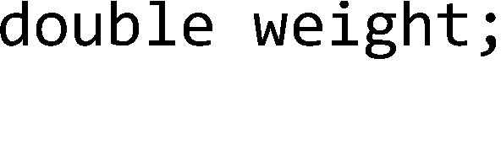

Biến địa phương, trong đó có các tham số, được khai báo bên trong một *phương thức*. Chúng là các biến tạm thời, chúng sống bên trong khung bộ nhớ của phương thức và chỉ tồn tại khi phương thức còn nằm trong bộ nhớ stack, nghĩa là khi phương thức đang chạy và chưa chạy đến ngoặc kết thúc (}).

Vậy còn các biến địa phương là các đối tượng? Nhớ lại rằng trong Java một biến thuộc kiểu không cơ bản thực ra là một tham chiếu tới một đối tượng chứ không phải chính đối tượng đó. Do đó, biến địa phương đó vẫn nằm trong stack, còn đối tượng mà nó chiếu tới vẫn nằm trong heap. Bất kể tham chiếu được khai báo ở đâu,

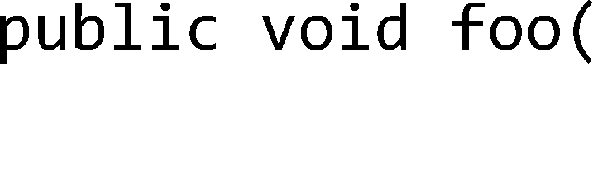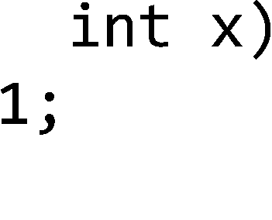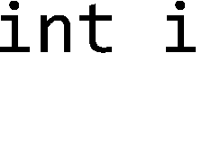

là biến địa phương của một phương thức hay là biến thực thể của một lớp, đối tượng mà nó chiếu tới bao giờ cũng nằm trong heap.

public void foo() {

Cow c = new Cow();



}

c

Cow

đối tuợng Cow

stack

heap

:Cow

Vậy biến thực thể nằm ở đâu? Các biến thực thể đi kèm theo từng đối tượng, chúng sống bên trong vùng bộ nhớ của đối tượng chủ tại heap. Mỗi khi ta gọi new Cow(), Java cấp phát bộ nhớ cho đối tượng Cow đó tại heap, lượng bộ nhớ được cấp phát đủ chỗ để lưu giá trị của tất cả các biến thực thể của đối tượng đó.

Nếu biến thực thể thuộc kiểu cơ bản, vùng bộ nhớ được cấp phát cho nó có kích thước tùy theo kích thước của kiểu dữ liệu nó được khai báo. Ví dụ một biến int cần 32 bit.

Còn nếu biến thực thể là đối tượng thì sao? Chẳng hạn, Car HAS-A Engine (ô tô có một động cơ), nghĩa là mỗi đối tượng Car có một biến thực thể là tham chiếu kiểu Engine. Java cấp phát bộ nhớ bên trong đối tượng Car đủ để lưu biến tham chiếu engine. Còn bản thân biến này sẽ chiếu tới một đối tượng Engine nằm bên ngoài, chứ không phải bên trong, đối tượng Car.

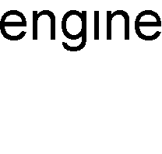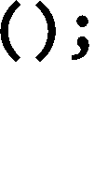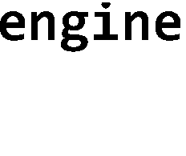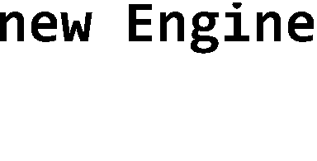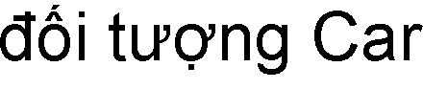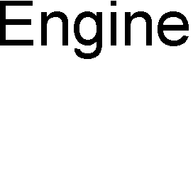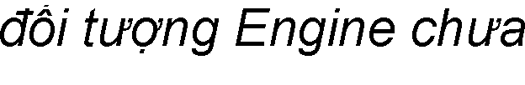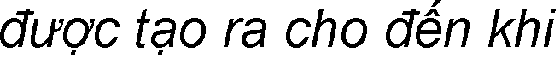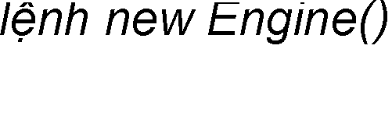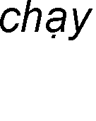

Hình 9.1: Đối tuợng có biến thực thể kiểu tham chiếu.

Vậy khi nào đối tượng Engine được cấp phát bộ nhớ trong heap? Khi nào lệnh new Engine() cho nó được chạy. Chẳng hạn, trong ví dụ Hình 9.2, đối tượng Engine được tạo mới để khởi tạo giá trị cho biến thực thể engine, lệnh khởi tạo nằm ngay trong khai báo lớp Car.



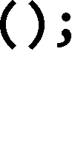

Hình 9.2: Biến thực thể đuợc khởi tạo khi khai báo.

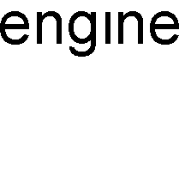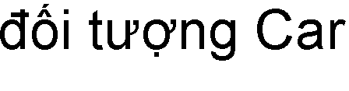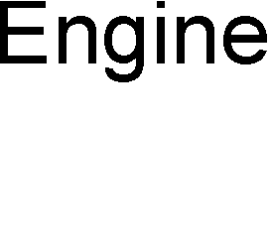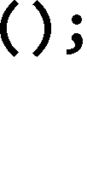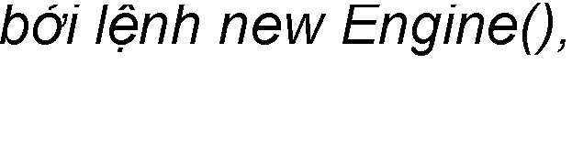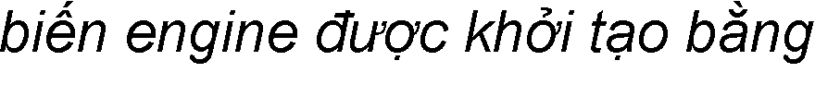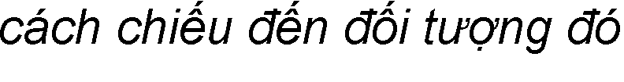

Còn trong ví dụ Hình 9.3, không có đối tượng Engine nào được tạo khi đối tượng Car được cấp phát bộ nhớ, engine không được khởi tạo. Ta sẽ cần đến các lệnh riêng biệt ở sau đó để tạo đối tượng Engine và gán trị cho engine, chẳng hạn như c.engine = new Engine(); trong Hình 9.1.

class Car { Engine engine;

đối tuợng Car

engine

:Car

}

*không có dối tượng Engine nào dược tạo ra, biến engine chưa dược khởi tạo bởi mLt dối tượng thực*

Car c = new Car();

Hình 9.3: Biến thực thể không đuợc khởi tạo khi khai báo.

Bây giờ ta đã đủ kiến thức nền tảng để bắt đầu đi sâu vào quá trình tạo đối tượng.

* 1. KHỞI TẠO ĐỐI TƯỢNG

Nhớ lại rằng có ba bước khi muốn tạo mới một đối tượng: khai báo một biến tham chiếu, tạo một đối tượng, chiếu tham chiếu tới đối tượng đó. Ta đã hiểu rõ về hai bước 1 và 3. Mục này sẽ trình bày kĩ về phần còn lại: tạo một đối tượng.



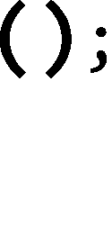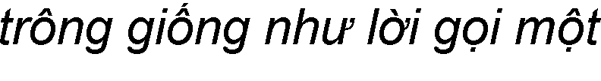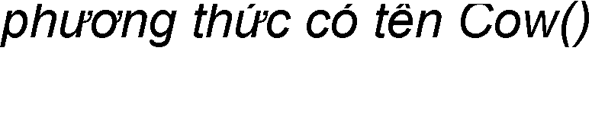

Khi ta chạy lệnh new Cow(), máy ảo Java sẽ kích hoạt một hàm đặc biệt được gọi là hàm khởi tạo (*constructor*). Nó không phải một phương thức thông thường, nó chỉ chạy khi ta khởi tạo một đối tượng, và cách duy nhất để kích hoạt một hàm khởi tạo cho một đối tượng là dùng từ khóa new kèm theo tên lớp để tạo chính đối tượng

đó. (Thực ra còn một cách khác là gọi trực tiếp từ bên trong một hàm khởi tạo khác, nhưng ta sẽ nói về cách này sau).

Trong các ví dụ trước, ta chưa hề viết hàm khởi tạo, vậy nó ở đâu ra để cho máy ảo gọi mỗi khi ta tạo đối tượng mới? Ta có thể viết hàm khởi tạo, và ta sẽ viết nhiều hàm khởi tạo. Nhưng nếu ta không viết thì trình biên dịch sẽ viết cho ta một hàm khởi tạo mặc định. Hàm khởi tạo mặc định của trình biên dịch dành cho lớp Cow có nội dung như thế này:



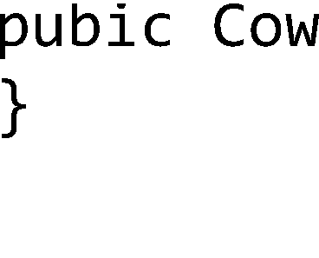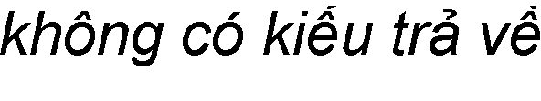

Hàm khởi tạo trông giống với một phương thức, nhưng có các đặc điểm là: không có kiểu trả về (và sẽ không trả về giá trị gì), và có tên hàm trùng với tên lớp. Hàm khởi tạo mà trình biên dịch tự tạo có nội dung rỗng, hàm khởi tạo ta tự viết sẽ có nội dung ở trong phần thân hàm.

Đặc điểm quan trọng của một hàm khởi tạo là nó chạy trước khi ta làm được bất cứ việc gì khác đối với đối tượng được tạo, chiếu một tham chiếu tới nó chẳng hạn. Nghĩa là, ta có cơ hội đưa đối tượng vào trạng thái sẵn sàng sử dụng trước khi nó bắt đầu được sử dụng. Nói cách khác, đối tượng có cơ hội tự khởi tạo trước khi bất cứ ai có thể điều khiển nó bằng một cái tham chiếu nào đó. Tại hàm khởi tạo của Cow trong ví dụ Hình 9.4: Hàm khởi tạo không lấy đối số.Hình 9.4, ta không làm điều gì nghiêm trọng mà chỉ in thông báo ra màn hình để thể hiện chuỗi sự kiện đã xảy ra.

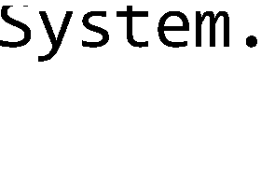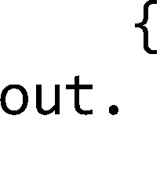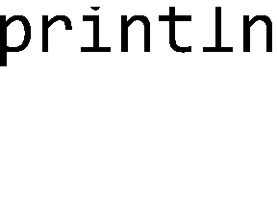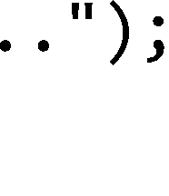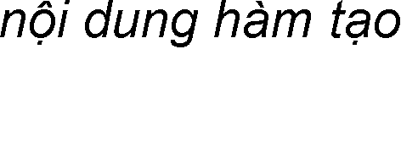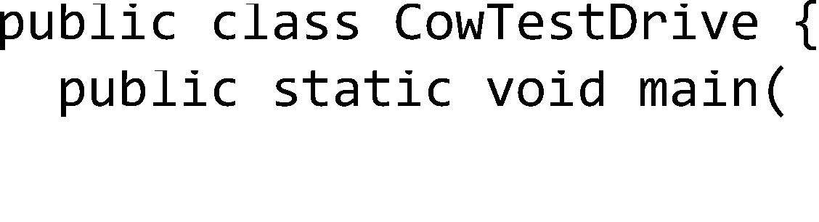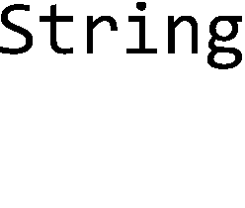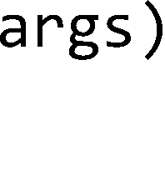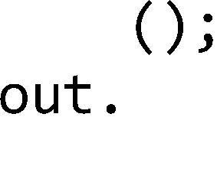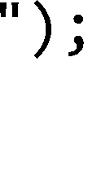

Hình 9.4: Hàm khởi tạo không lấy đối số.

Nhiều người dùng hàm khởi tạo để khởi tạo trạng thái của đối tượng, nghĩa là gán các giá trị ban đầu cho các biến thực thể của đối tượng, chẳng hạn:

public Cow() {

weight = 10.0;

}

Đó là lựa chọn tốt nếu như người *viết* lớp Cow biết được đối tượng Cow nên có cân nặng bao nhiêu. Nhưng nếu những lập trình viên khác – người viết những đoạn mã *dùng* đến lớp Cow mới có thông tin này thì sao?

Từ mục 5.4, ta đã biết về giải pháp dùng các phương thức truy nhập. Cụ thể ở đây ta có thể bổ sung phương thức setWeight() để cho phép gán giá trị cho weight từ bên ngoài lớp Cow. Nhưng điều đó có nghĩa người ta sẽ cần đến 2 lệnh để hoàn thành việc khởi tạo một đối tượng Cow: một lệnh new Cow() để tạo đối tượng, một lệnh gọi setWeight() để khởi tạo weight. Và ở giữa hai lệnh đó là khoảng thời gian mà đối tượng Cow tạm thời có weight chưa được khởi tạo9.



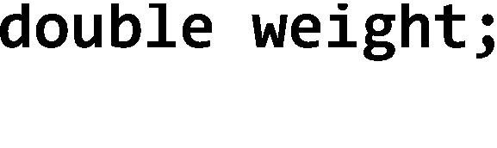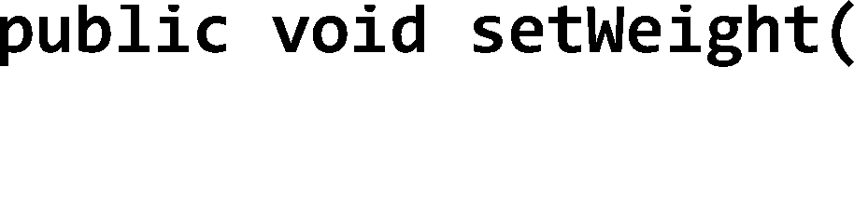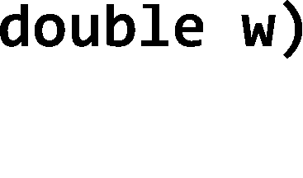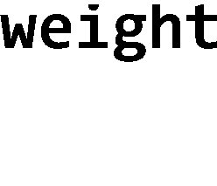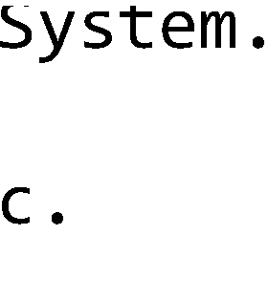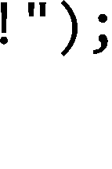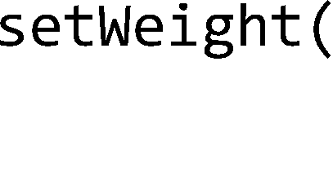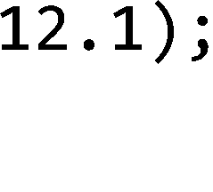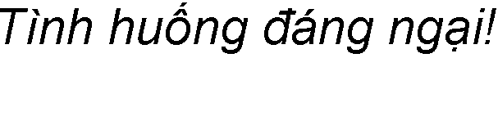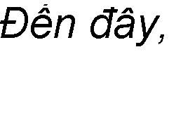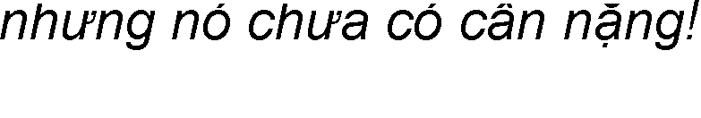

Hình 9.5: Ví dụ về biến thực thể chua đuợc khởi tạo cùng đối tuợng.

Với cách làm như vậy, ta phải tin tưởng là người dùng lớp Cow sẽ khởi tạo weight và hy vọng họ sẽ không làm gì kì cục trước khi khởi tạo weight. Trông đợi vào việc người khác sẽ làm đúng cũng tương đương với việc hy vọng điều rủi ro sẽ không xảy ra. Tốt hơn cả là ta nên tự đảm bảo sao cho những tình huống không mong muốn sẽ không xảy ra. Nếu một đối tượng không nên được sử dụng trước khi nó được khởi tạo xong thì ta đừng cho ai động đến đối tượng đó trước khi ta hoàn thành việc khởi tạo.

9 Các biến thực thể có sẵn giá trị mặc định, weight có sẵn giá trị 0.0,



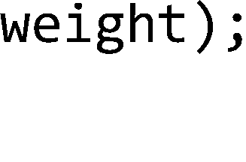

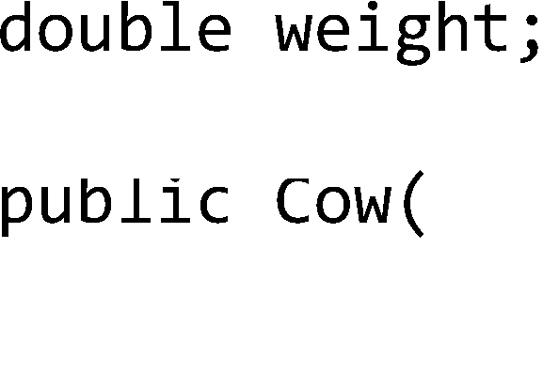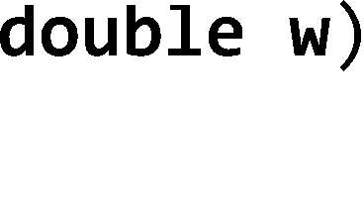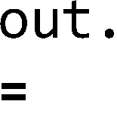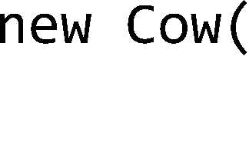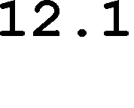

Hình 9.6: Hàm khởi tạo có tham số.

Cách tốt nhất để hoàn thành việc khởi tạo đối tượng trước khi ai đó có được một tham chiếu tới đối tượng là đặt tất cả những đoạn mã khởi tạo vào bên trong hàm khởi tạo. Vấn đề còn lại chỉ là viết một hàm khởi tạo nhận đối số rồi dùng đối số để truyền vào hàm khởi tạo các thông số cần thiết cho việc khởi tạo đối tượng. Kết quả là sau đúng một lời gọi hàm khởi tạo kèm đối số, đối tượng được khởi tạo xong và sẵn sàng cho sử dụng. Xem minh họa tại Hình 9.6.

Tuy nhiên, không phải lúc nào người dùng Cow cũng biết hoặc quan tâm đến trọng lượng cần khởi tạo cho đối tượng Cow mới. Ta nên cho họ lựa chọn tạo mới Cow mà không cần chỉ rõ giá trị khởi tạo cho weight. Cách giải quyết là bổ sung một hàm khởi tạo không nhận đối số và hàm này sẽ tự gán cho weight một giá trị mặc định nào đó.

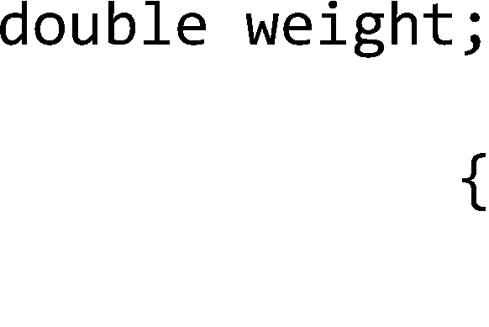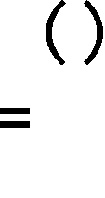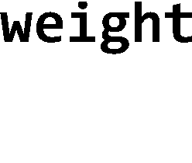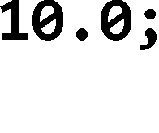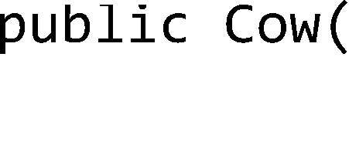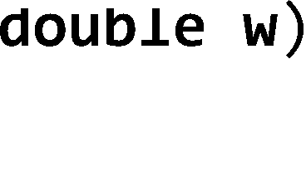

Hình 9.7: Hai hàm khởi tạo chồng.

Nói cách khác là ta có các hàm khởi tạo chồng nhau để phục vụ các lựa chọn khác nhau cho việc tạo mới đối tượng. Và cũng như các phương thức chồng khác, các hàm khởi tạo chồng nhau phải có danh sách tham số khác nhau.

Như với khai báo lớp Cow trong ví dụ Hình 9.7, ta viết hai hàm khởi tạo cho lớp Cow, và người dùng sẽ có hai lựa chọn để tạo một đối tượng Cow mới:

Cow c1 = new Cow(12.1);

hoặc

Cow c1 = new Cow();

Quay lại vấn đề về hàm khởi tạo không nhận đối số mà trình biên dịch cung cấp cho ta. Không phải lúc nào ta cũng có sẵn một hàm khởi tạo như vậy. Trình biên dịch chỉ cung cấp cho ta một hàm khởi tạo mặc định nếu ta không viết bất cứ một hàm khởi tạo nào cho lớp đó. Khi ta đã viết dù chỉ một hàm khởi tạo cho lớp đó, thì ta phải tự viết cả hàm khởi tạo không nhận đối số nếu cần đến nó.

Những điểm quan trọng:

* Biến thực thể sống ở bên trong đối tượng chủ của nó.
* Các đối tượng sống trong vùng bộ nhớ heap.
* Hàm khởi tạo là đoạn mã sẽ chạy khi ta gọi new đối với một lớp đối tượng
* Hàm khởi tạo mặc định là hàm khởi tạo không lấy đối số.
* Nếu ta không viết một hàm khởi tạo nào cho một lớp thì trình biên dịch sẽ cung cấp một hàm khởi tạo mặc định cho lớp đó. Ngược lại, ta sẽ phải tự viết hàm khởi tạo mặc định.
* Nếu có thể, nên cung cấp hàm khởi tạo mặc định để tạo điều kiện thuận lợi cho các lập trình viên sử dụng đối tượng. Hàm khởi tạo mặc định khởi tạo các giá trị mặc định cho các biến thực thể.
* Ta có thể có các hàm khởi tạo khác nhau cho một lớp. Đó là các hàm khởi tạo chồng.
* Các hàm khởi tạo chồng nhau phải có danh sách đối số khác nhau.
* Các biến thực thể luôn có sẵn giá trị mặc định, kể cả khi ta không tự khởi tạo chúng. Các giá trị mặc định là 0/0.0/false cho các kiểu cơ bản và null cho kiểu tham chiếu.
  1. HÀM KHỞI TẠO VÀ VẤN ĐỀ THỪA KẾ

Nhớ lại Mục 8.6 khi ta nói về cấu trúc bên trong của lớp con có chứa phần được thừa kế từ lớp cha, lớp Cow bọc ra ngoài cái lõi là phần Object mà nó được thừa kế. Nói cách khác, mỗi đối tượng lớp con không chỉ chứa các biến thực thể của chính nó mà còn chứa *mọi thứ được hưởng từ lớp cha của nó*. Mục này nói về việc khởi tạo phần được thừa kế đó

* + 1. Gọi hàm khởi tạo của lớp cha

Khi một đối tượng được tạo, nó được cấp phát bộ nhớ cho tất cả các biến thực thể của chính nó cũng như những thứ nó được thừa kế từ lớp cha, lớp ông, lớp cụ... cho đến lớp Object trên đỉnh cây thừa kế.

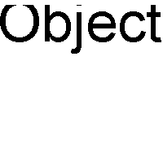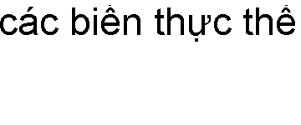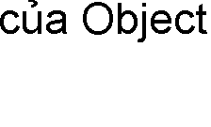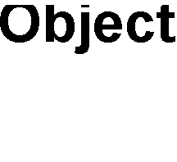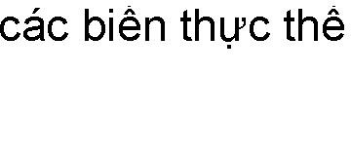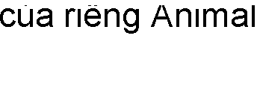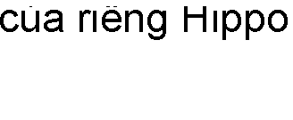

Tất cả các hàm khởi tạo trên trục thừa kế của một đối tượng đều phải được thực thi khi ta tạo mới đối tượng đó. Mỗi lớp tổ tiên của một lớp con, kể cả các lớp trừu tượng, đều có hàm khởi tạo. Tất cả các hàm khởi tạo đó được kích hoạt lần lượt mỗi khi một đối tượng của lớp con được tạo.

Lấy ví dụ Hippo trong cây thừa kế Animal. Một đối tượng Hippo mới chứa trong nó phần Animal, phần Animal đó lại chứa trong nó phần Object. Nếu ta muốn tạo một đối tượng Hippo, ta cũng phải khởi tạo phần Animal của đối tượng Hippo đó để nó có thể sử dụng được những gì được thừa kế từ Animal. Tương tự, để tạo phần Animal đó, ta cũng phải tạo phần Object chứa trong đó.

Khi một hàm khởi tạo chạy, nó lập tức gọi hàm khởi tạo của lớp cha. Khi hàm khởi tạo của lớp cha chạy, nó lập tức gọi hàm khởi tạo của lớp ông,... cứ như thế cho đến khi gặp hàm khởi tạo của Object. Quy trình đó được gọi là dây chuyền hàm khởi tạo (*Constructor Chaining*).

public class Animal { public Animal() {

System.out.println("Making an Animal");

}

}

public class Hippo extends Animal { public Hippo() {

System.out.println("Making a Hippo");

}

}

public class TestHippo {

public static void main (String[] args) { System.out.println("Starting..."); Hippo h = new Hippo();

% java TestHippo Starting...

Making an Animal Making a Hippo

}

}

Hình 9.8: Dây chuyền hàm khởi tạo.

Ta minh họa dây chuyền hàm khởi tạo bằng ví dụ trong Hình 9.8. Trong ví dụ đó, mã chương trình TestHippo gọi lệnh new Hippo() để tạo đối tượng Hippo mới, lệnh này khởi động một dây chuyền hàm khởi tạo. Đầu tiên là Hippo() được kích hoạt, Hippo() gọi hàm khởi tạo của lớp cha – Animal(), đến lượt nó, Animal gọi hàm khởi tạo của lớp cha – Object(). Sau khi Object() chạy xong, hoàn thành khởi tạo phần Object trong đối tượng Hippo, nó kết thúc và trả quyền điều khiển về cho nơi gọi nó – hàm khởi tạo Animal(). Hàm khởi tạo Animal() khởi tạo xong phần Animal của đối tượng Hippo rồi kết thúc, trả quyền điều khiển về cho nơi gọi nó – hàm khởi tạo Hippo(). Hippo() thực hiện công việc của mình rồi kết thúc. Đối tượng Hippo mới đã được khởi tạo xong.

Lưu ý rằng một hàm khởi tạo *gọi hàm khởi tạo của lớp cha trước khi thực hiện bất kì lệnh nào trong thân hàm*. Nghĩa là, Hippo() gọi Animal() trước khi thực hiện lệnh in ra màn hình. Vậy nên tại kết quả của chương trình TestHippo, ta thấy phần hiển thị của Animal() được in ra màn hình trước phần hiển thị của Hippo().

Ta vẫn nói rằng hàm khởi tạo này gọi hàm khởi tạo kia, nhưng trong Hình 9.8 hoàn toàn không có lệnh gọi Animal() từ trong mã của Hippo(), không có lệnh gọi Object() từ trong mã của Animal(). Một lần nữa, trình biên dịch đã làm công việc này thay cho lập trình viên, nó tự động điền lệnh super() vào *ngay trước dòng đầu tiên của thân hàm khởi tạo*. Việc này xảy ra đối với mỗi hàm khởi tạo mà tại đó lập trình viên không tự viết lời gọi đến hàm khởi tạo lớp cha. Còn đối với những hàm khởi tạo mà lập trình viên tự gọi super, lời gọi đó cũng phải lệnh đầu tiên trong thân hàm.

Tại sao lời gọi super() phải là lệnh đầu tiên tại mỗi hàm khởi tạo? Đối tượng thuộc lớp con có thể phụ thuộc vào những gì nó được thừa kế từ lớp cha, do đó

những gì được thừa kế nên được khởi tạo trước. Các phần thừa kế từ lớp cha phải được xây dựng hoàn chỉnh trước khi có thể xây dựng những phần của lớp con.

Lưu ý rằng cách duy nhất để gọi hàm khởi tạo lớp cha từ trong hàm khởi tạo lớp con là lệnh super() chứ không gọi đích danh tên hàm như Animal() hay Object().

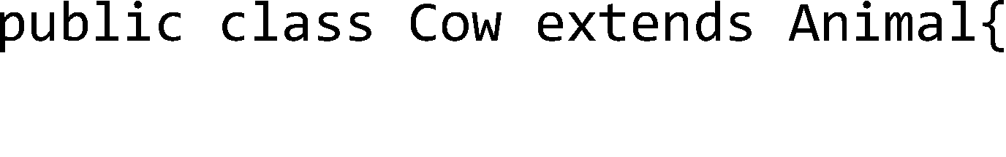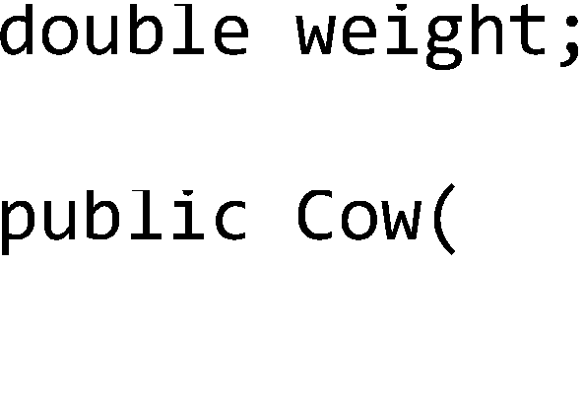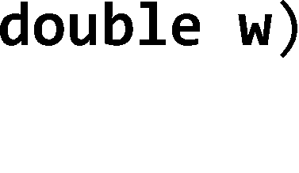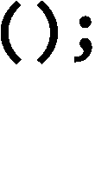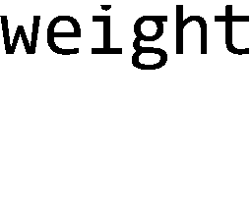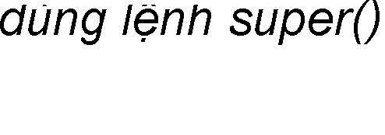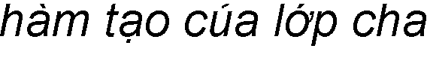

Lệnh gọi hàm khởi tạo lớp cha mà trình biên dịch sử dụng bao giờ cũng là super() không có đối số. Nhưng nếu ta tự gọi thì có thể dùng super() với đối số để gọi một hàm khởi tạo cụ thể trong các hàm khởi tạo chồng nhau của lớp cha.

* + 1. Truyền đối số cho hàm khởi tạo lớp cha

Ta hình dung tình huống sau: con vật nào cũng có một cái tên, nên đối tượng Animal có biến thực thể name. Lớp Animal có một phương thức getName(), nó trả về giá trị của biến thực thể name. Biến thực thể đó được đánh dấu private, nhưng lớp con Hippo thừa kế phương thức getName(). Vấn đề ở đây là Hippo có phương thức getName() qua thừa kế, nhưng lại không có biến thực thể name. Hippo phải nhờ phần Animal của nó giữ biến name và trả về giá trị của name khi ai đó gọi getName() từ một đối tượng Hippo. Vậy khi một đối tượng Hippo được tạo, nó làm cách nào để gửi cho phần Animal giá trị cần khởi tạo cho name? Câu trả lời là: dùng giá trị đó làm đối số khi gọi hàm khởi tạo của Animal.

Ta thấy thân hàm Hippo(String name) trong ví dụ Hình 9.9 không làm gì ngoài việc gọi phương thức khởi tạo của lớp cha với danh sách tham số giống hệt. Có thể có người đọc thắc mắc vì sao phải viết hàm khởi tạo lớp con với nội dung chỉ như vậy. Trong khi nếu lớp con thừa kế lớp cha thì lớp con không cần cài lại cũng nghiễm nhiên được sử dụng phiên bản được thừa kế của lớp cha với danh sách tham số giống hệt, việc viết phương thức cài đè tại lớp con với nội dung chỉ gồm lời gọi tới phiên bản được thừa kế tại lớp cha là không cần thiết. Thực ra, tuy cùng là các phương thức khởi tạo và có cùng danh sách tham số, nhưng phương thức Hippo(String name) và Animal(String name) khác tên. Hippo(String name) không cài đè Animal(String name). Tóm lại, lớp con không thừa kế phương thức khởi tạo của lớp cha.

public class Animal { private String name;

*con v\t nào cũng có mLt cái tên, kể cả các lớp con*



public String getName() { return name; }

public Animal(String n) { name = n; }

}

*hàm tạo Animal lấy tham số n và gán nó cho biến thực thể name*

public class Hippo extends Animal {

public Hippo(String name) { super(name);

} *hàm tạo Hippo lấy tham số name và*

} *truyền nó cho hàm tạo cúa Animal*

public class TestHippo {

public static void main (String[] args) { Hippo h = new Hippo("Hippy"); System.out.println(h.getName());

}

% java TestHippo Hippy

}

*gqi phương thŕc Hippo thra kế tr Animal*

Hình 9.9: Truyền đối số cho hàm khởi tạo lớp cha.

* 1. HÀM KHỞI TẠO CHỒNG NHAU

Xét trường hợp ta có các hàm khởi tạo chồng với hoạt động khởi tạo giống nhau và chỉ khác nhau ở phần xử lý các kiểu đối số. Ta sẽ không muốn chép đi chép lại phần mã khởi tạo mà các hàm khởi tạo đều có (vì khó bảo trì chẳng hạn), nên ta sẽ muốn đặt toàn bộ phần mã đó vào chỉ một trong các hàm khởi tạo. Và ta muốn rằng hàm khởi tạo nào cũng đều gọi đến hàm khởi tạo kia để nó hoàn thành công việc khởi tạo. Để làm việc đó, ta dùng this() để gọi một hàm khởi tạo từ bên trong một hàm khởi tạo khác của cùng một lớp. Ví dụ:

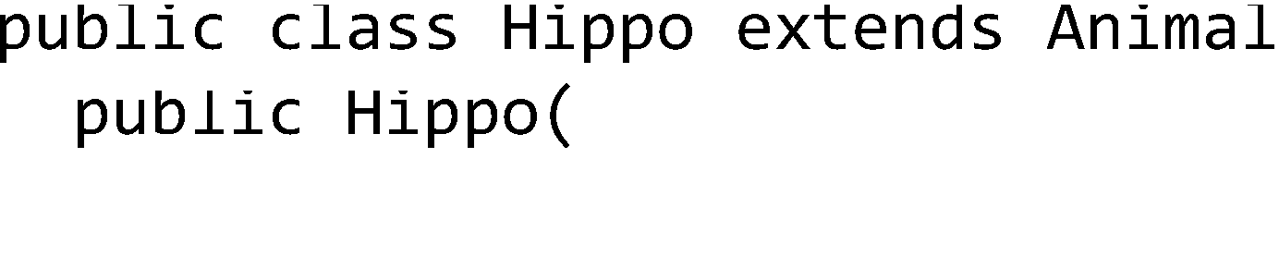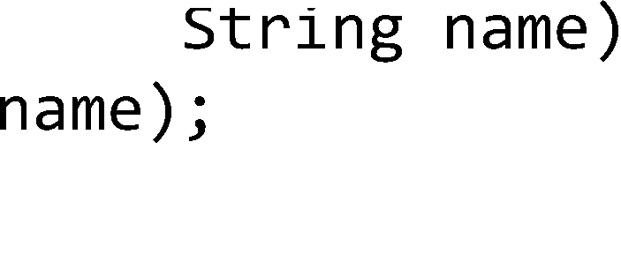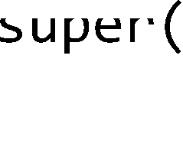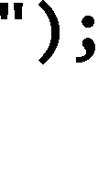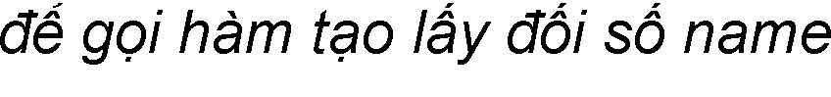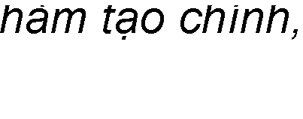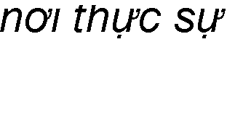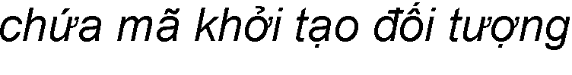

Lời gọi this() chỉ có thể được dùng trong hàm khởi tạo và phải là lệnh đầu tiên trong thân hàm. Nhớ lại mục 9.3, yêu cầu cho lời gọi super() cũng y hệt như vậy. Vì lí do đó, mỗi hàm khởi tạo chỉ được chọn một trong hai việc: gọi super() hoặc gọi this(), chứ không thể gọi cả hai.

* 1. TẠO BẢN SAO CỦA ĐỐI TƯỢNG

Ta đã biết rằng không thể dùng phép gán để sao chép nội dung đối tượng, nó chỉ sao chép nội dung biến tham chiếu. Vậy làm thế nào để tạo đối tượng mới là bản sao của một đối tượng có sẵn?

Có hai kiểu sao chép nội dung đối tượng. Sao chép nông (*shallow copy*) là sao chép từng bit của các biến thực thể. Đối tượng mới sẽ có các biến thực thể có giá trị bằng các biến tương ứng của đối tượng cũ, kể cả các biến thực thể là tham chiếu. Do đó, nếu đối tượng cũ có một tham chiếu tới một đối tượng khác thì đối tượng mới cũng có tham chiếu tới chính đối tượng đó. Đôi khi, đây là kết quả đúng. Chẳng hạn như khi ta tạo bản sao của một đối tượng Account (tài khoản ngân hàng), cả hai tài khoản mới và cũ đều có chung một chủ sở hữu tài khoản, nghĩa là biến thực thể owner của hai đối tượng này đều chiếu tới cùng một đối tượng Customer (khách hàng) – người sở hữu tài khoản.

Trong những trường hợp khác, ta muốn tạo bản sao của cả các đối tượng thành phần. Sao chép sâu (*deep copy*) tạo bản sao hoàn chỉnh của một đối tượng có sẵn. Chẳng hạn, khi thực hiện sao chép sâu đối với một đối tượng là danh sách chứa các đối tượng khác, kết quả là các đối tượng thành phần cũng được tạo bản sao hoàn chỉnh. Ta được đối tượng danh sách mới chứa các đối tượng thành phần mới, tách biệt hoàn toàn với danh sách cũ (thay vì tình trạng các đối tượng thành phần đồng thời nằm trong cả hai danh sách cũ và mới). Lấy ví dụ khác: một căn hộ có nhiều phòng, mỗi phòng có các đồ đạc nội thất. Khi tạo bản sao của một căn hộ, nhằm tạo ra một căn hộ khác giống hệt căn hộ ban đầu, ta phải sao chép cả các phòng cũng như tất cả đồ đạc nội thất chứa trong đó. Không phải tình trạng hai căn hộ nhưng lại có chung các phòng và chung nội thất. Để có được kiểu sao chép hoàn toàn này, lập trình viên phải tự cài đặt quy trình sao chép.

Java có hỗ trợ sao chép nông và sao chép sâu với phương thức clone và interface Cloneable. Tuy nhiên, nhiều chuyên gia, trong đó có Joshua Bloch – tác giả cuốn *Effective Java* [7], khuyên không nên sử dụng hỗ trợ này do nó có lỗi thiết kế và hiệu lực thực thi không ổn định, thay vào đó, nên dùng hàm khởi tạo sao chép.

Hàm khởi tạo sao chép (*copy constructor*) là hàm khởi tạo với tham số duy nhất là một tham chiếu đối tượng và hàm này sẽ khởi tạo đối tượng mới sao cho có nội dung giống hệt đối tượng đã cho. Chẳng hạn:





Trong đó, nội dung hàm khởi tạo Cow(Cow c) làm nhiệm vụ sao chép nội dung của đối tượng c vào đối tượng vừa tạo, ở đây chỉ là các phép gán giá trị cho các biến thực thể. Tuy nhiên, khi có quan hệ thừa kế, tình huống không phải lúc nào cũng đơn giản như ví dụ đó.

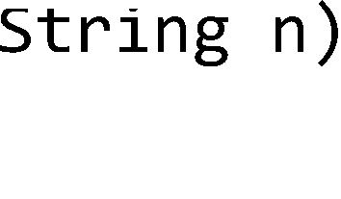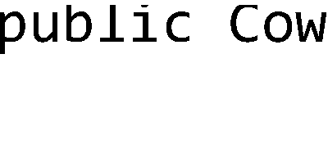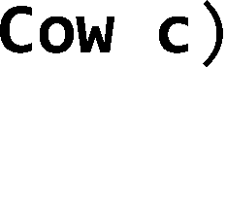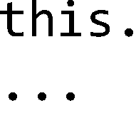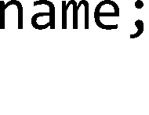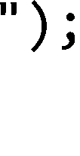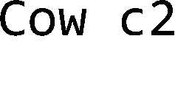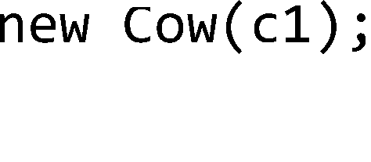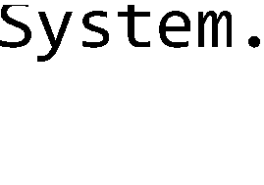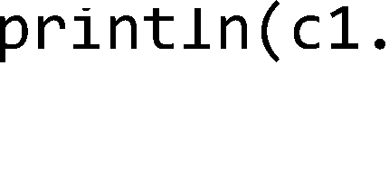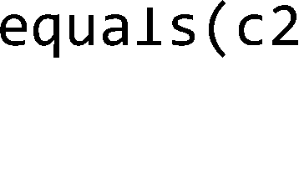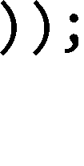

Xét quan hệ thừa kế giữa Animal và Cat. Ta viết hàm khởi tạo sao chép cho cả hai lớp. Giả sử ta cần một tình huống đa hình chẳng hạn như một đoạn mã áp dụng cho các loại Animal nói chung, trong đó có Cat. Trong phương thức đó ta cần nhân bản các đối tượng mà không biết chúng thuộc lớp nào trong cây thừa kế Animal, chẳng hạn:

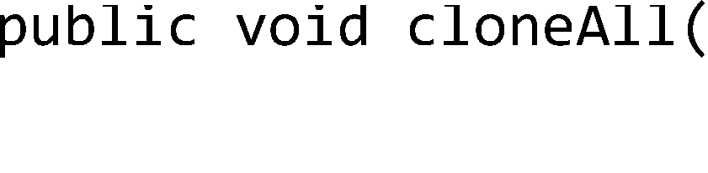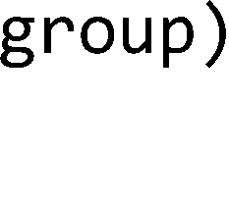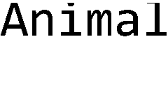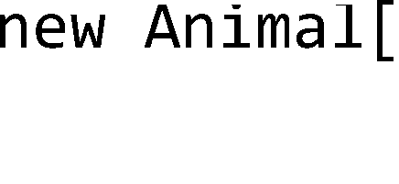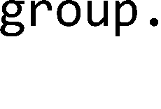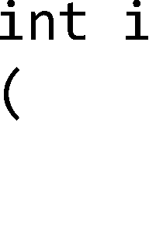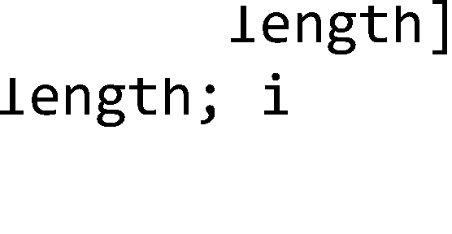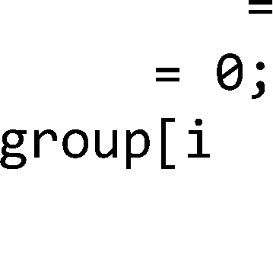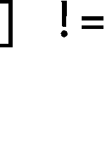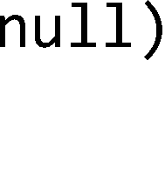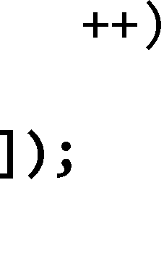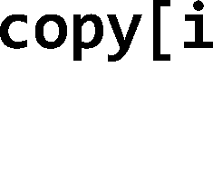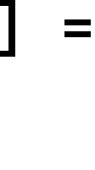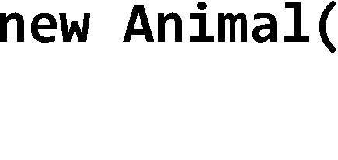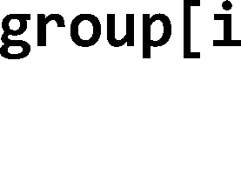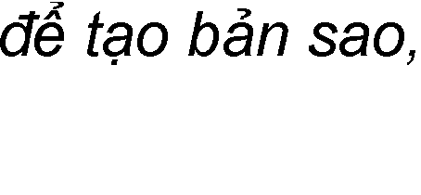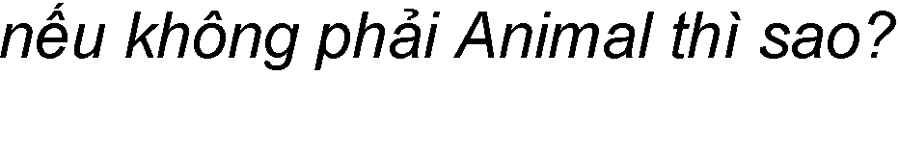

Liệu trong tình huống này ta có thể dùng hàm khởi tạo sao chép của Animal để nhân bản các đối tượng thuộc các lớp con? Ta hãy thử xem.

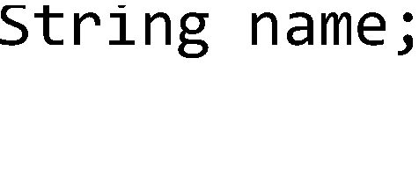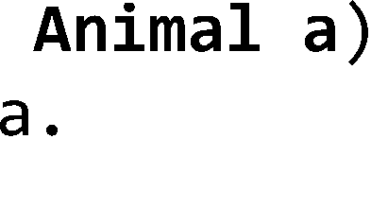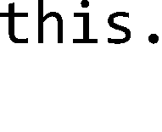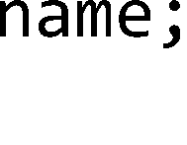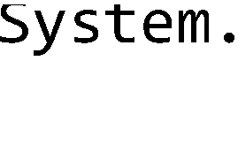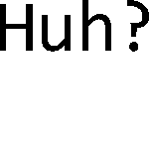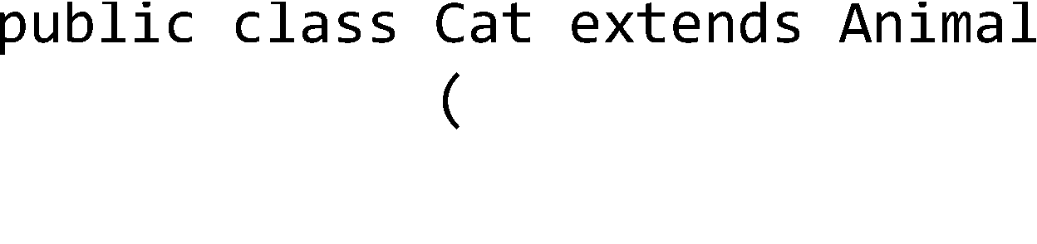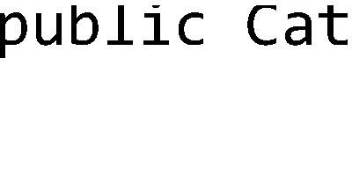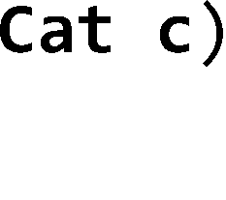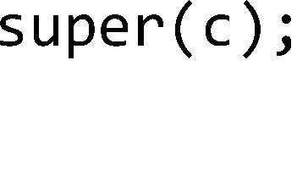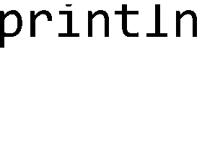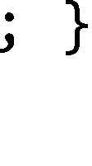

Hình 9.10: Hàm khởi tạo sao chép và quan hệ thừa kế.

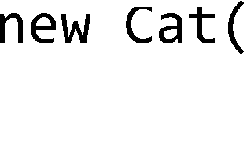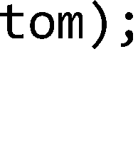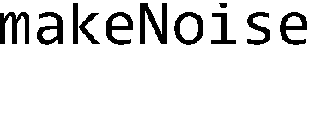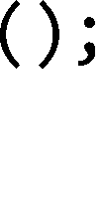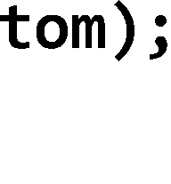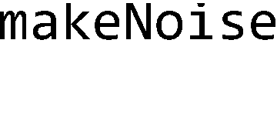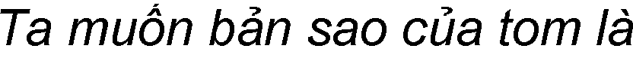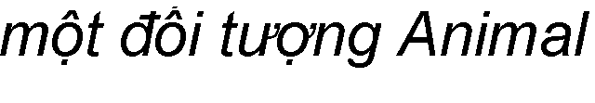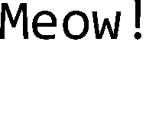

Ví dụ trong Hình 9.10 cho thấy câu trả lời là 'không thể'. Khi ta dùng lệnh new Animal(tom) gọi hàm khởi tạo sao chép nhằm tạo một bản sao của mèo Tom, thực ra ta đang tạo đối tượng Animal và dùng hàm khởi tạo của lớp Animal (nhớ lại rằng giữa các hàm khởi tạo không có quan hệ thừa kế do đó cũng không có đa hình). Cho nên kết quả của thao tác sao chép thứ hai không phải là một đối tượng mèo tên Tom mà là một đối tượng Animal tên Tom (phiên bản makeNoise() chạy cho đối tượng này in ra "Huh?" – đây là phiên bản của Animal chứ không phải phiên bản của Cat).

Như vậy sử dụng hàm khởi tạo sao chép như trong tình huống này không cho ta kết quả mong muốn. Vậy phải làm cách nào để có hiệu ứng đa hình khi nhân bản đối tượng? Câu trả lời là sử dụng phương thức có tính đa hình. Ta bổ sung vào cài đặt của Animal và Cat ở trên một phương thức thực thể clone() với nhiệm vụ tạo và trả về một đối tượng mới là bản sao của đối tượng chủ. Thực ra clone() không làm gì ngoài việc gọi và trả về kết quả của hàm khởi tạo sao chép đối với chính đối tượng chủ. Vẫn là các hàm khởi tạo sao chép thực hiện việc nhân bản đối tượng, nhưng lần này chúng được bọc trong các phiên bản của clone(), mà clone() thì là phương thức có tính đa hình nên khi được gọi với đối tượng loại nào thì phiên bản tương ứng sẽ chạy. Điều đó đồng nghĩa với việc hàm khởi tạo sao chép tương ứng với loại đối tượng đó sẽ được gọi. Xem kết quả thử nghiệm trong Hình 9.11.



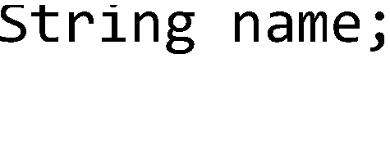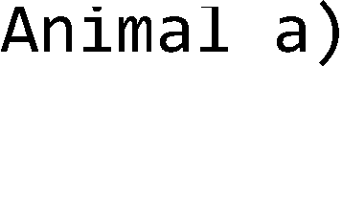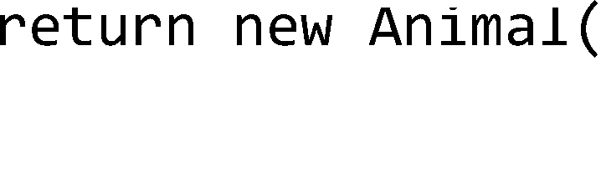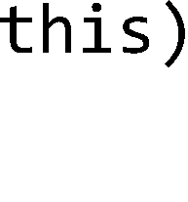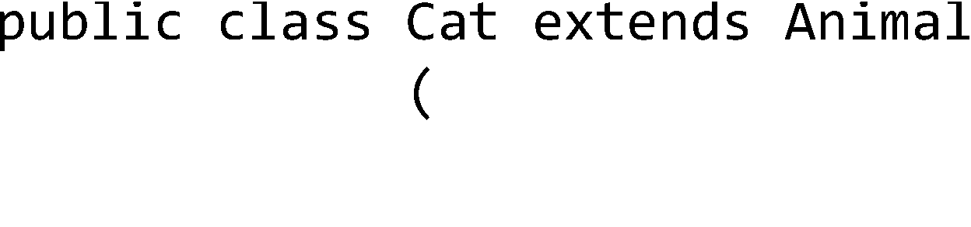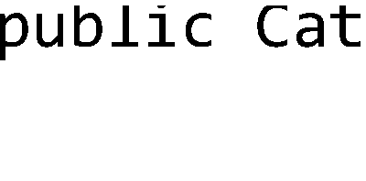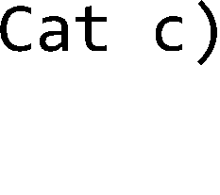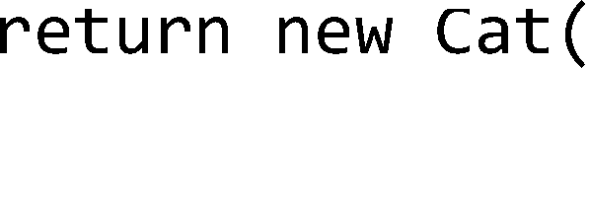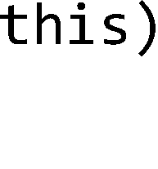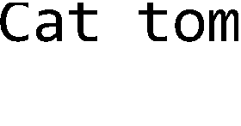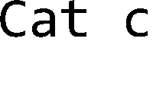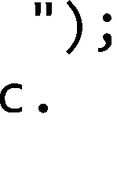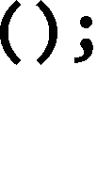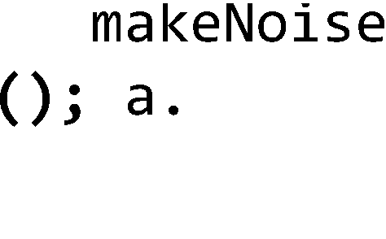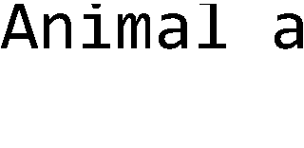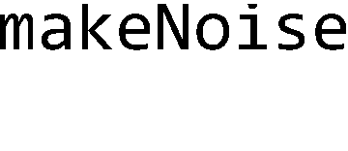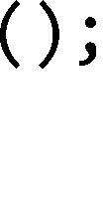

Hình 9.11: Giải pháp nhân bản hỗ trợ đa hình.



Khi đó, phương thức cloneAll() cần viết lại như sau:

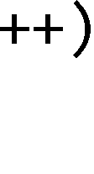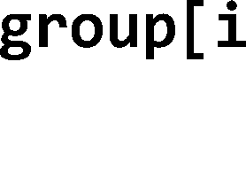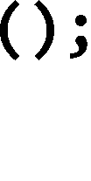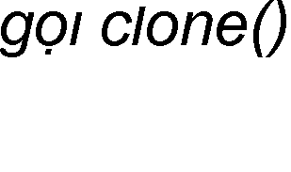

Giải pháp nhân bản đối tượng nói trên cũng chính là một ví dụ đơn giản sử dụng mẫu thiết kế Prototype (nguyên mẫu). Đôi khi việc tạo mới và xây dựng lại một đối tượng từ đầu là phức tạp hoặc tốn kém tài nguyên. Chẳng hạn, một công ty cần tổng hợp dữ liệu từ cơ sở dữ liệu vào một đối tượng để đưa vào mô đun phân tích dữ liệu. Cũng dữ liệu đó cần được phân tích độc lập tại hai mô đun phân tích khác nhau. Việc tổng hợp lại dữ liệu để tạo một đối tượng thứ hai có nội dung giống hệt đối tượng thứ nhất tốn kém hơn là nhân bản đối tượng thứ nhất thành đối tượng thứ hai, thứ ba… Khi đó, nhân bản một đối tượng là giải pháp nên sử dụng. Mẫu thiết kế Prototype cho phép tạo các đối tượng đã được tinh chỉnh mà không cần biết chúng thuộc lớp nào hay chi tiết về việc cần phải tạo chúng như thế nào. Việc này được thực hiện bằng cách sử dụng một đối tượng mẫu và tạo các đối tượng mới từ việc sao chép nội dung của mẫu sang.

Cài đặt mẫu Prototype cơ bản bao gồm ba loại lớp (xem Hình 9.12). Loại Client tạo đối tượng mới bằng cách yêu cầu đối tượng mẫu tự nhân bản. Loại Prototype định nghĩa một giao diện cho những lớp đối tượng có thể tự nhân bản. Các lớp ConcretePrototype (các bản mẫu cụ thể) cài đặt phương thức thực thể clone trả về bản sao của chính mình. Trong nhiều trường hợp, sao chép nông là đủ dùng cho phương thức clone(). Nhưng khi nhân bản các đối tượng có cấu trúc phức tạp, chẳng hạn như một đối tượng Maze (mê cung) hợp thành từ các bức tường, lối đi, chướng ngại vật… thì sao chép sâu là cần thiết.



Client

prototype

operation()

prototype.cIone();

ConcretePrototype1

ConcretePrototype2

clone()

clone()

trả về bản sao của chính mình

trả về bản sao của chính mình

*clone()*

*Prototype*

Hình 9.12: Mẫu thiết kế Prototype.

* 1. CUỘC ĐỜI CỦA ĐỐI TƯỢNG

Cuộc đời của một đối tượng hoàn toàn phụ thuộc vào sự tồn tại của các tham chiếu chiếu tới nó. Nếu vẫn còn một tham chiếu, thì đối tượng vẫn còn sống trong heap. Nếu không còn một tham chiếu nào chiếu tới nó, đối tượng sẽ chết, hoặc ít ra cũng coi như chết.

Tại sao khi không còn một biến tham chiếu nào chiếu tới thì đối tượng sẽ chết? Câu trả lời rất đơn giản: Không có tham chiếu, ta không thể với tới đối tượng đó, không thể lấy dữ liệu của nó, không thể yêu cầu nó làm gì. Nói cách khác, nó trở thành một khối bit vô dụng, sự tồn tại của nó không còn có ý nghĩa gì nữa. Garbage collector sẽ phát hiện ra những đối tượng ở tình trạng này và thu dọn vùng bộ nhớ của chúng để tái sử dụng.

Như vậy, để có thể xác định độ dài cuộc đời hữu dụng của đối tượng, ta cần biết được độ dài cuộc đời của các biến tham chiếu. Cái này còn tùy biến đó là biến địa phương hay biến thực thể. Một biến địa phương chỉ tồn tại bên trong phương thức nơi nó được khai báo, và chỉ sống từ khi phương thức đó được chạy cho đến khi phương thức đó kết thúc. Một biến thực thể thuộc về một đối tượng và sống cùng với đối tượng đó. Nếu đối tượng vẫn còn sống thì biến thực thể của nó cũng vậy.

Có ba cách hủy tham chiếu tới một đối tượng:

1. Tham chiếu vĩnh viễn ra ngoài phạm vi tồn tại.



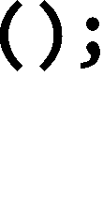

1. Tham chiếu được chiếu tới một đối tượng khác.

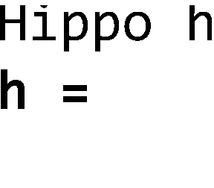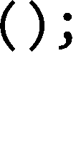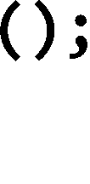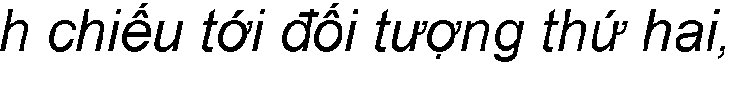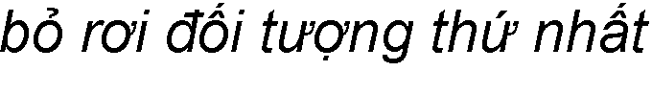

1. Tham chiếu được gán giá trị null.

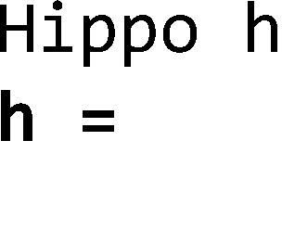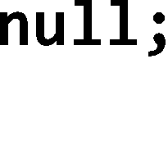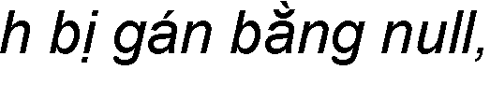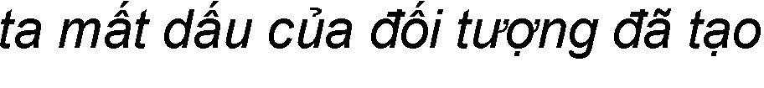

# Bài tập

1. Các phát biểu sau đây đúng hay sai?
   1. khi một đối tượng thuộc lớp con được khởi tạo, hàm khởi tạo của lớp cha phải được gọi một cách tường minh.
   2. nếu một lớp có khai báo các hàm khởi tạo, trình biên dịch sẽ không tạo hàm khởi tạo mặc định cho lớp đó.
   3. lớp con được thừa kế hàm khởi tạo của lớp cha. Khi khởi tạo đối tượng lớp con, hàm khởi tạo của lớp cha luôn luôn được gọi tự động để khởi tạo phần được thừa kế.
2. Từ khóa new dùng để làm gì? Giải thích chuyện xảy ra khi dùng từ khóa này trong một ứng dụng.
3. Hàm khởi tạo mặc định là gì? Các biến thực thể của một đối tượng được khởi tạo như thế nào nếu lớp đó không có hàm khởi tạo nào do lập trình viên viết.
4. Tìm lỗi biên dịch nếu có của các hàm khởi tạo trong cài đặt sau đây của lớp SonOfBoo.



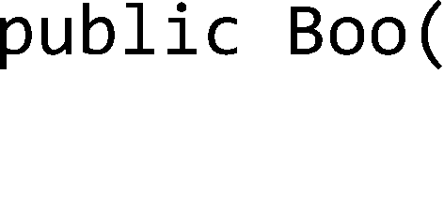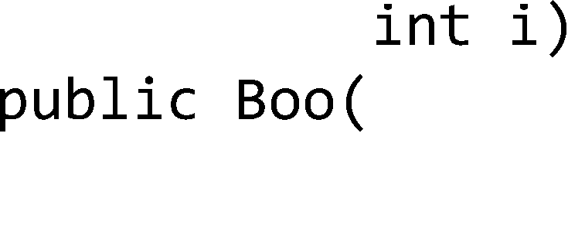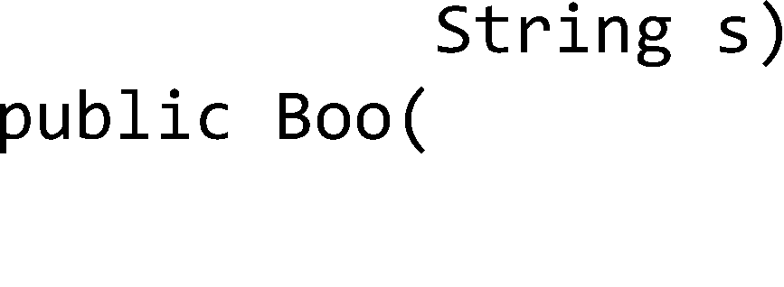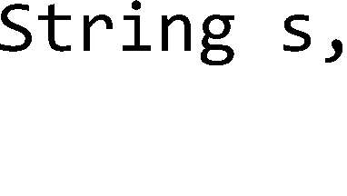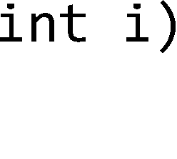

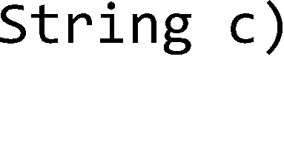

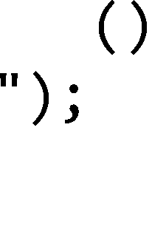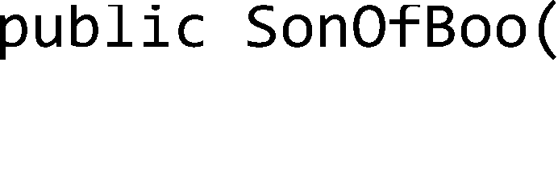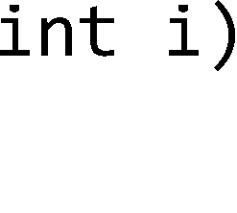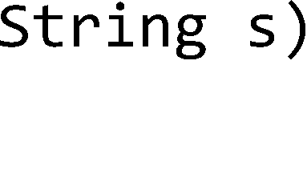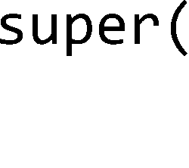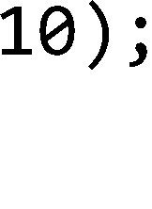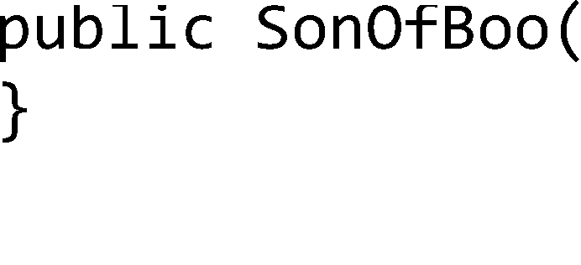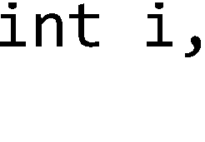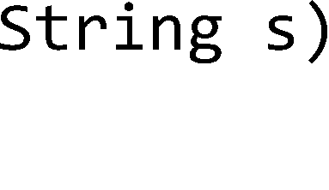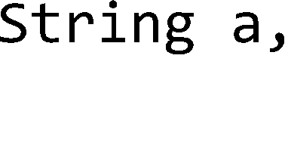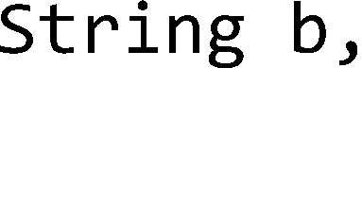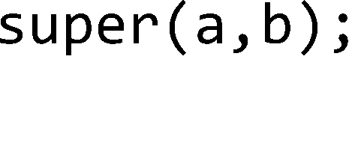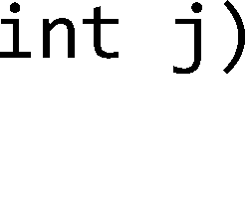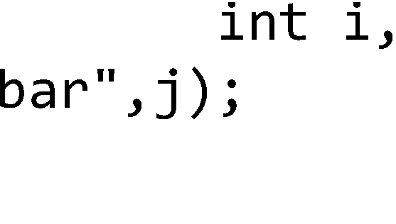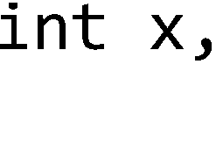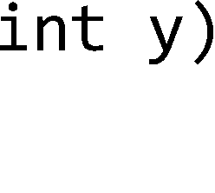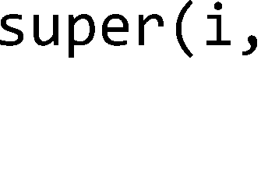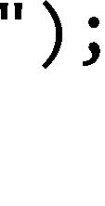

1. Cho cài đặt lớp Foo ở cột bên trái, nếu bổ sung vào vị trí A một trong các dòng mã ở cột bên phải, dòng nào sẽ làm cho một đối tượng bị mất dấu và sẽ bị garbage collector thu hồi bất cứ lúc nào?

 

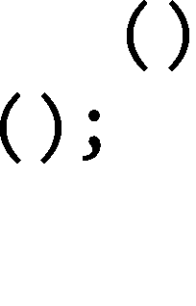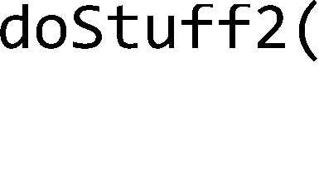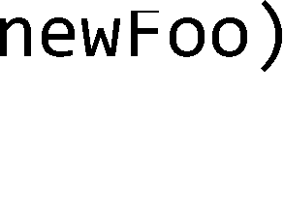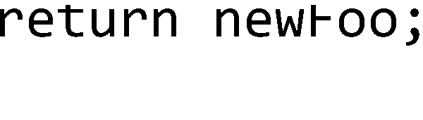



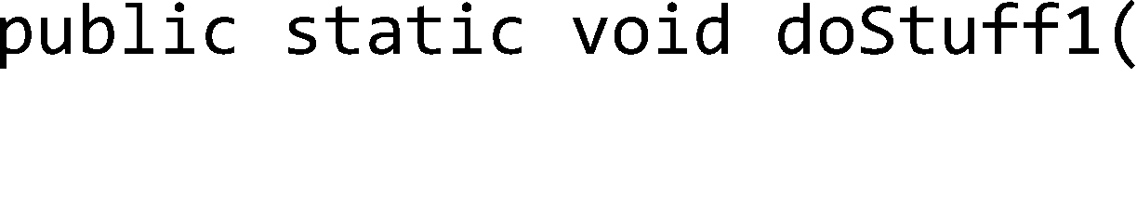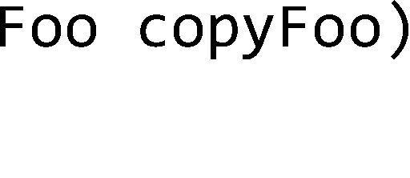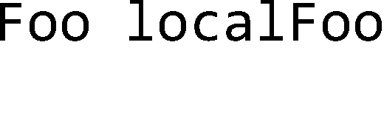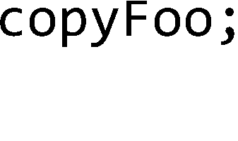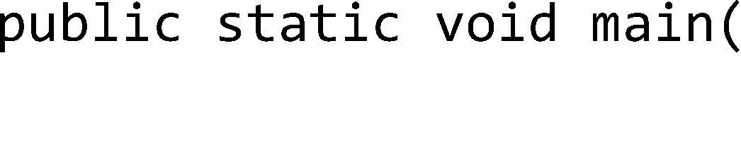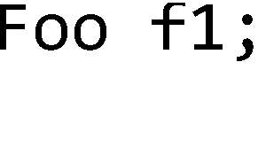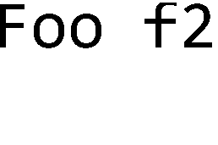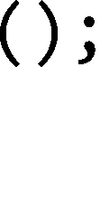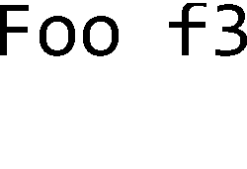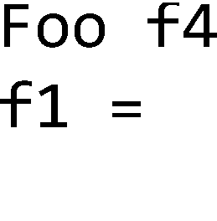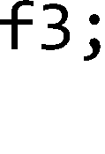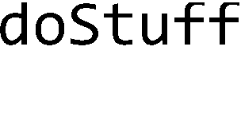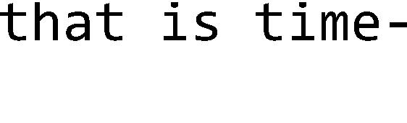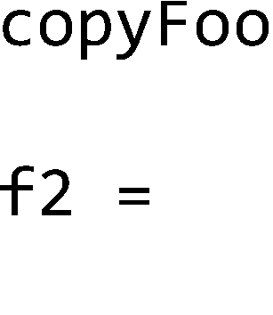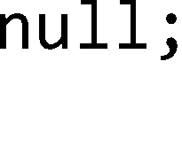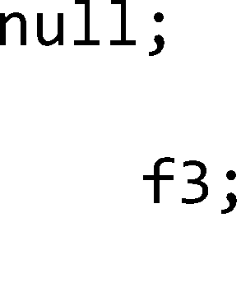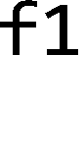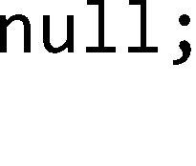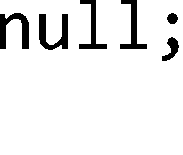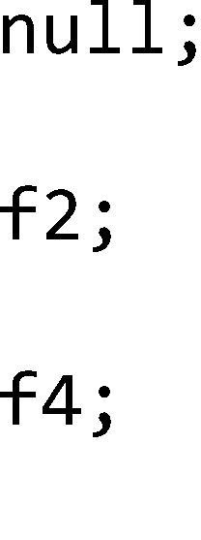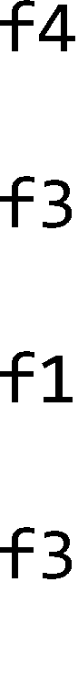

ChUPng 10. THÀNH VIÊN LďP VÀ THÀNH VIÊN THỤC THỂ

Ta đã biết đối với các biến thực thể, mỗi đối tượng đều có một bản riêng của mỗi biến. Chẳng hạn, nếu khai báo lớp Cow có biến thực thể name, thì mỗi đối tượng Cow đều có một biến name của riêng nó nằm trong vùng bộ nhớ được cấp phát cho đối tượng đó. Hầu hết những phương thức ta đã thấy trong các ví dụ đều có hoạt động chịu ảnh hưởng của giá trị các biến thực thể. Nói cách khác, chúng có hành vi tùy thuộc từng đối tượng cụ thể. Khi gọi các phương thức, ta cũng đều phải gọi cho các đối tượng cụ thể. Nói tóm lại, đó là các phương thức thuộc về đối tượng.

Nếu ta muốn có dữ liệu nào đó của lớp được chia sẻ giữa tất cả các đối tượng thuộc một lớp, các phương thức của lớp hoạt động độc lập với các đối tượng của lớp đó, thì giải pháp là các biến lớp và phương thức lớp.

* 1. BIẾN CỦA LỚP

Đôi khi, ta muốn một lớp có những biến dùng chung cho tất cả các đối tượng thuộc lớp đó. Ta gọi các biến dùng chung này là biến của lớp (*class variable*), hay gọi tắt là biến lớp. Chúng không gắn với bất cứ một đối tượng nào mà chỉ gắn với lớp đối tượng. Chúng được dùng chung cho tất cả các đối tượng trong lớp đó. Để phân biệt giữa biến thực thể và biến lớp khi khai báo trong định nghĩa lớp, ta dùng từ khóa static cho các biến lớp. Vì từ khóa đó nên biến lớp thường được gọi là biến static.

Lấy ví dụ trong Hình 10.1, bên cạnh biến thực thể name, lớp Cow còn có một biến lớp numOfCows với mục đích ghi lại số lượng các đối tượng Cow đã được tạo. Mỗi đối tượng Cow có một biến name của riêng nó, nhưng numOfCows thì chỉ có đúng một bản dùng chung cho tất cả các đối tượng Cow. numOfCows được khởi tạo bằng 0, mỗi lần một đối tượng Cow được tạo, biến này được tăng thêm 1 (tại hàm khởi tạo dành cho đối tượng đó) để ghi nhận rằng vừa có thêm một thực thể mới của lớp Cow.

public class Cow { private String name;

*biến thực thể, không có tr khóa static*

*biến lớp,*



*dược khai báo với*

public static int numOfCows = 0;

*tr khóa static*

public Cow(String theName) { name = theName;



numOfCows++;

*mỗi lần hàm tạo chạy (mLt dối tượng mới dược tạo), bản duy nhât cúa numOfCows dược tăng thêm 1 dể ghi nh\n dối tượng mới*

System.out.println("Cow #"+numOfCows+" created.");

}

}

public class CowTestDrive {

public static void main(String[] args) { Cow c1 = new Cow();

% java CowTestDrive Cow #1 created.

Cow #2 created.

Cow c2 = new Cow();

}

}

Hình 10.1: Biến lớp - biến static.

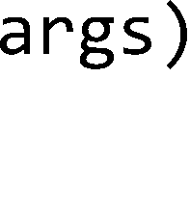Từ bên ngoài lớp, ta có thể dùng tên lớp để truy nhập biến static. Chẳng hạn, dùng Cow.numOfCows để truy nhập numOfCows:

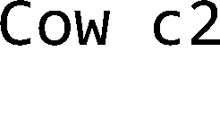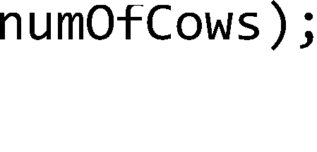

* 1. PHƯƠNG THỨC CỦA LỚP

Lại xét ví dụ trong Hình 10.1, giả sử ta muốn numOfCows là biến private để không cho phép ai đó sửa từ bên ngoài lớp Cow. Nhưng ta vẫn muốn cho phép đọc giá trị của biến này từ bên ngoài (các chương trình dùng đến Cow có thể muốn biết có bao nhiêu đối tượng Cow đã được tạo), nên ta sẽ bổ sung một phương thức, chẳng hạn getCount(), để trả về giá trị của biến đó.

public int getCount() { return numOfCows;

}

Như các phương thức mà ta đã quen dùng, để gọi getCount(), người ta sẽ cần đến một tham chiếu kiểu Cow và kích hoạt phương thức đó cho một đối tượng Cow. Cần đến một con bò để biết được có tất cả bao nhiêu con bò? Nghe có vẻ không được tự nhiên lắm. Vả lại, gọi getCount() từ bất cứ đối tượng Cow nào thực ra cũng như nhau cả, vì getCount() không dùng đến một đặc điểm hay dữ liệu đặc thù nào của

mỗi đối tượng Cow (nó không truy nhập biến thực thể nào). Hơn nữa, khi còn chưa có một đối tượng Cow nào được tạo thì không thể gọi được getCount()!

Phương thức getCount() không nên bị phụ thuộc vào các đối tượng Cow cụ thể như vậy. Để giải quyết vấn đề này, ta có thể cho getCount() làm một phương thức của lớp (*class method*), thường gọi tắt là phương thức lớp – hay phương thức static - để nó có thể tồn tại độc lập với các đối tượng và có thể được gọi thẳng từ lớp mà không cần đến một tham chiếu đối tượng nào. Ta dùng từ khóa static khi khai báo phương thức lớp:

public static int getCount() { return numOfCows;

}

Các phương thức thông thường mà ta đã biết, ngoại trừ main(), được gọi là các phương thức của thực thể (*instance method*) – hay các phương thức không static. Các phương thức này phụ thuộc vào từng đối tượng và phải được gọi từ đối tượng.

Hình 10.2 là bản sửa đổi của ví dụ trong Hình 10.1. Trong đó bổ sung phương thức static getCount() và trình diễn việc gọi phương thức đó từ tên lớp cũng như từ tham chiếu đối tượng. Lần này, ta có thể truy vấn số lượng Cow ngay từ khi chưa có đối tượng Cow nào được tạo. Lưu ý rằng có thể gọi getCount() từ tên lớp cũng như từ một tham chiếu kiểu Cow.

public class Cow {

private String name;

private static int numOfCows = 0;

public Cow(String theName) { name = theName; numOfCows++;



}

public static int getCount() { return numOfCows;

}

public String getName() { return name;



*phương thŕc lớp*

*dược khai báo bằng tr khóa static, không dLng dến biến thực thể*

*trước khi có dối tượng Cow dầu tiên*

}

% java CountCows 0

1

2

}

public class CountCows {

public static void main(String[] args) { System.out.println(Cow.getCount()); Cow c1 = new Cow(); System.out.println(Cow.getCount()); Cow c2 = new Cow(); System.out.println(c2.getCount());

}

*có thể gqi tr tên lớp*

*ho<c gqi tr tham chiếu dối tượng*

}

Hình 10.2. Phuơng thức lớp.

Đặc điểm độc lập đối với các đối tượng của phương thức static chính là lí do ta đã luôn luôn phải khai báo phương thức main() với từ khóa static. main() được kích hoạt để khởi động chương trình - khi chưa có bất cứ đối tượng nào được tạo – nên nó phải được phép chạy mà không gắn với bất cứ đối tượng nào.

* 1. GIỚI HẠN CỦA PHƯƠNG THỨC LỚP

Đặc điểm về tính độc lập đó vừa là ưu điểm vừa là giới hạn cho hoạt động của các phương thức lớp.

Không được gắn với một đối tượng nào, nên các phương thức static của một lớp chạy mà không biết một chút gì về bất cứ đối tượng cụ thể nào của lớp đó. Như đã thấy trong ví dụ Hình 10.2, getCount() chạy ngay cả khi không tồn tại bất cứ đối tượng Cow nào. Kể cả khi gọi getCount() từ tham chiếu c2 thì getCount() cũng vẫn không biết gì về đối tượng Cow mà c2 đang chiếu tới. Vì khi đó, trình biên dịch chỉ dùng kiểu khai báo của c2 để xác định nên chạy getCount() của *lớp* nào, nó không quan tâm c2 đang chiếu tới *đối tượng* nào. Cow.getCount() hay c2.getCount() chỉ là hai cách gọi phương thức, và với cách nào thì getCount() cũng vẫn là một phương thức static.

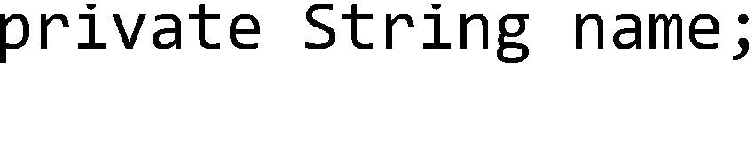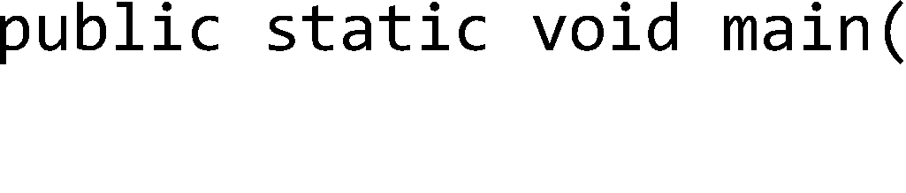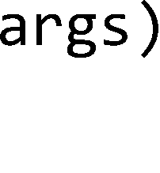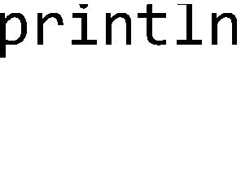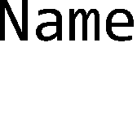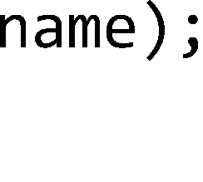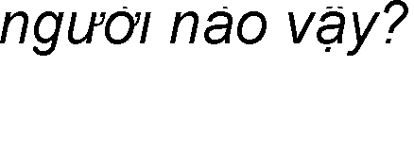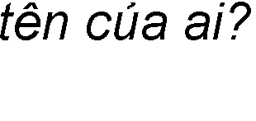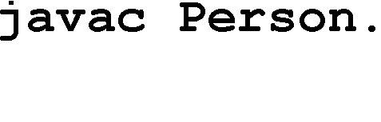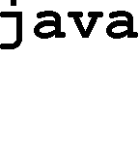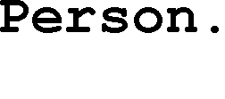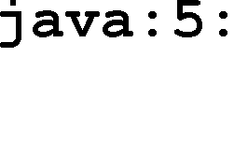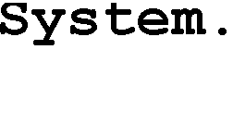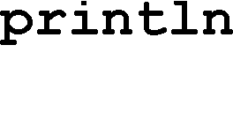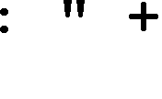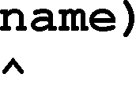

Hình 10.3: Phuơng thức lớp không thể truy nhập biến thực thể.

Nếu một biến thực thể được dùng đến trong một phương thức lớp, trình biên dịch sẽ không hiểu ta đang nói đến biến thực thể của đối tượng nào, bất kể trong heap đang có 10 hay chỉ có duy nhất *một* đối tượng thuộc lớp đó. Ví dụ, chương trình trong Hình 10.3 bị lỗi biên dịch vì phương thức main() cố truy nhập biến name. Do main() là phương thức static, trình biên dịch không hiểu name mà main() đang nói đến là biến thực thể name của đối tượng nào. Lời thông báo lỗi có nội dung: biến thực thể name không thể được gọi đến từ một ngữ cảnh static. Ta dễ thấy rằng tham chiếu this cũng không thể sử dụng trong một phương thức lớp, bởi nó không hiểu đối tượng 'này' là đối tượng nào.

Hiệu ứng dây chuyền của việc các phương thức static không thể dùng biến thực thể là chúng cũng không thể gọi đến các phương thức thực thể (phương thức thường) của lớp đó. Các phương thức thực thể được quyền dùng biến thực thể, gọi đến các phương thức thực thể đồng nghĩa với việc gián tiếp sử dụng biến thực thể.

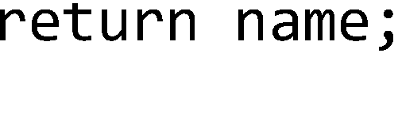





Hình 10.4: Phuơng thức lớp không thể gọi phuơng thức thực thể.

Ví dụ trong Hình 10.4 cũng gặp lỗi tương tự lỗi biên dịch trong Hình 10.3.

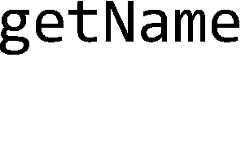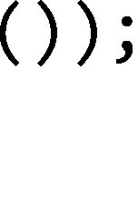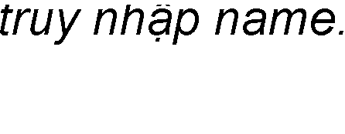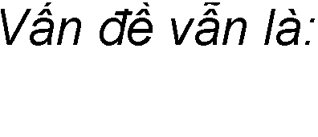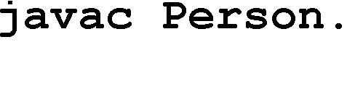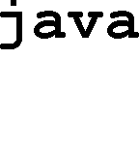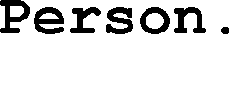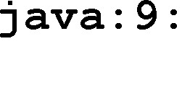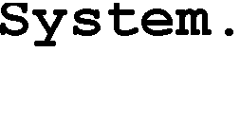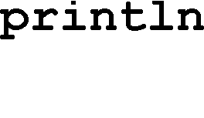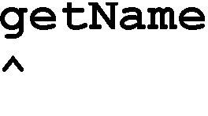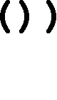

Nhìn qua thì có vẻ như nội dung từ đầu chương đến đây là một loạt các quy tắc của ngôn ngữ Java mà lập trình viên cần nhớ. Nhưng thực ra thì tất cả chỉ là hệ quả của bản chất khái niệm: Thành viên lớp thuộc về lớp và độc lập với tất cả các thực thể của lớp đó. Trong khi đó, thành viên thực thể gắn bó chặt chẽ với từng thực thể cụ thể. Tất cả các 'quy tắc' đều là hệ quả của đặc điểm bản chất đó.

Một phương thức thực thể có thể truy nhập các biến thực thể chẳng qua vì chúng thuộc về cùng một thực thể - đối tượng chủ mà tham chiếu this chiếu tới. Ví dụ, lệnh return name; trong phương thức getName() tại Hình 10.2 thực chất là return this.name;. getName() là phương thức thực thể nên nó có tham chiếu this để sử dụng cho việc này.

Một phương thức lớp, trái lại, không thể truy nhập thẳng đến biến thực thể hay phương thức thực thể đơn giản là vì phương thức lớp không hề biết đến đối tượng chủ của các thành viên thực thể kia. Ví dụ, khi biến thực thể name được truy nhập tại phương thức main tại Hình 10.3, thực chất Java hiểu đó là this.name. Nhưng main là phương thức lớp, nó không gắn với đối tượng nào nên không có tham chiếu this để có thể gọi this.name.

Tất cả quy tắc đều được dẫn xuất từ bản chất của khái niệm. Do đó, thực ra ta không cần nhớ quy tắc một khi đã nắm vững được khái niệm.

* 1. KHỞI TẠO BIẾN LỚP

Các biến static được khởi tạo khi lớp được nạp vào bộ nhớ. Một lớp được nạp khi máy ảo Java quyết định đến lúc cần nạp, chẳng hạn như khi ai đó định tạo thực thể đầu tiên của lớp đó, hoặc dùng biến static hoặc phương thức static của lớp đó.

Có hai đảm bảo về việc khởi tạo các biến static: (1) các biến static trong một lớp được khởi tạo trước khi bất cứ *đối tượng* nào của lớp đó có thể được tạo; (2) các biến static trong một lớp được khởi tạo trước khi bất cứ *phương thức static* nào của lớp đó có thể chạy;

Ta có hai cách để khởi tạo biến static. Thứ nhất, khởi tạo ngay tại dòng khai báo biến, ví dụ như trong Hình 10.1:

private static int numOfCows = 0;

Cách thứ hai: Java cung cấp một cú pháp đặc biệt là khối khởi tạo static (static initialization block) – một khối mã được bọc trong cặp ngoặc { } và có tiêu đề là từ khóa static.

static { numOfCows = 0;

}

Một lớp có thể có vài khối khởi tạo static đặt ở bất cứ đâu trong định nghĩa lớp. Chúng được đảm bảo sẽ được kích hoạt theo đúng thứ tự xuất hiện trong mã. Và

quan trọng bậc nhất là chúng được đảm bảo sẽ chạy trước khi bất gì biến thành viên nào được truy nhập hay phương thức static nào được chạy.

* 1. MẪU THIẾT KẾ SINGLETON

Một ứng dụng của các thành viên lớp là mẫu thiết kế Singleton. Mẫu này giải quyết bài toán thiết kế đảm bảo rằng một lớp chỉ có tối đa một thực thể, chẳng hạn như trong một hệ thống mà chỉ nên có một đối tượng quản lý cửa sổ ứng dụng, một hệ thống file, hay chỉ một đối tượng quản lý hàng đợi máy in (printer spooler). Các lớp singleton thường được dùng cho việc quản lý tập trung tài nguyên và cung cấp một điểm truy nhập toàn cục duy nhất đến thực thể duy nhất của chúng.

Mẫu Singleton bao gồm một lớp tự chịu trách nhiệm tạo thực thể. Phương thức khởi tạo được đặt chế độ private để ngăn cản việc tạo thực thể từ bên ngoài lớp. Một biến lớp private giữ tham chiếu tới thực thể duy nhất. Lớp cung cấp điểm truy nhập toàn cục tới thực thể này qua một phương thức lớp public trả về tham chiếu tới thực thể đó. Hình 10.5 mô tả chi tiết về mẫu Singleton. Để ý rằng do hàm khởi tạo không thể được truy cập từ bên ngoài nên phương thức lớp getInstance() là cổng duy nhất cho phép lấy tham chiếu tới đối tượng Singleton. Phương thức này đảm bảo rằng chỉ có duy nhất một thực thể Singleton được tạo. Từ bên ngoài lớp Singleton, mỗi khi muốn dùng đến thực thể Singleton này, ta chỉ cần thực hiện lời gọi có dạng như sau:

Singleton.getInstance().doSomething();

Người đọc có thể tìm hiểu thêm về mẫu thiết kế này và các ứng dụng của nó tại các tài liệu sau:

* + 1. Erich Gamma, Richard Helm, Ralph Johnson and John Vlissides, *Design Patterns: Elements of Reusable Object-Oriented Software*, Addison-Wesley, 1994.
    2. *SingletonPattern | Object Oriented Design*,

URL: <http://www.oodesign.com/singleton-pattern.html>

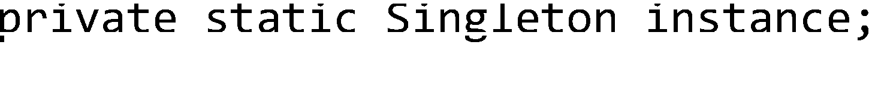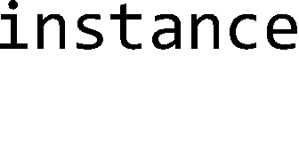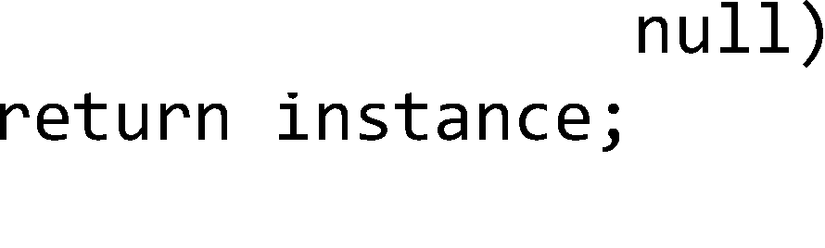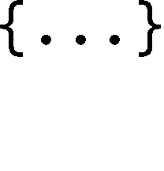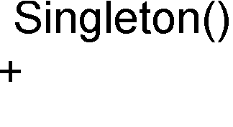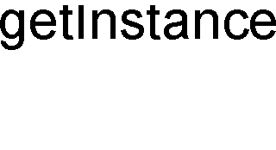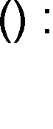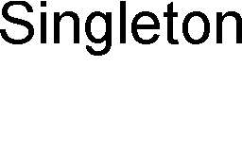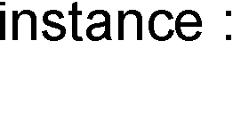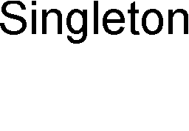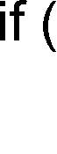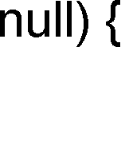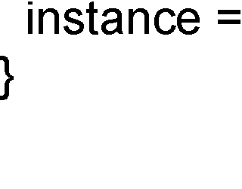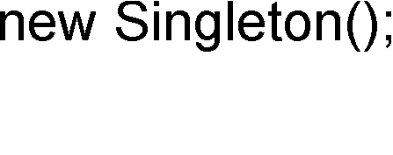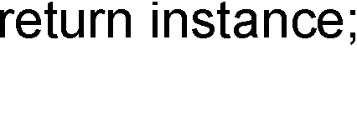

Hình 10.5: Mẫu thiết kế Singleton.

* 1. THÀNH VIÊN BẤT BIẾN – final

Trong ngôn ngữ Java, từ khóa final mang nghĩa "không thể thay đổi". Ta có thể dùng từ khóa này để quy định về tính chất không thể thay đổi cho biến, phương thức, và cả lớp:

1. Một biến final là biến không thể sửa giá trị. Nói cách khác, biến final là hằng. Ta có biến static final là hằng của lớp, biến thực thể final là hằng của đối tượng. Biến địa phương, tham số cũng có thể được quy định là final. Trong ví dụ sau đây, 'cow' có nghĩa là 'bò cái' nên IS_FEMALE (là giống cái) là hằng mang giá trị true chung cho tất cả các đối tượng kiểu Cow, từng con bò không đổi màu nên color là một hằng cho từng đối tượng Cow.

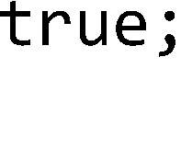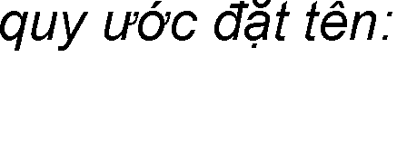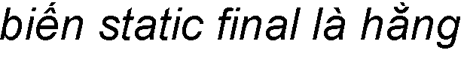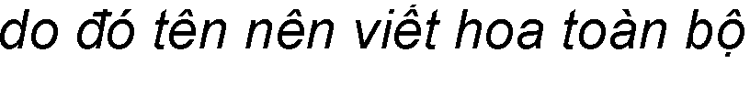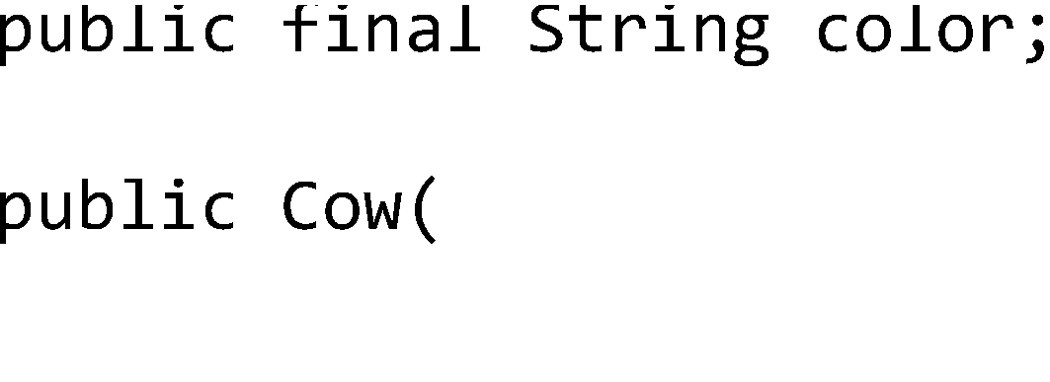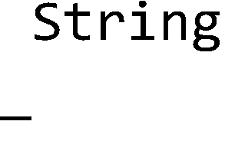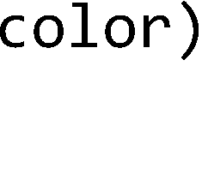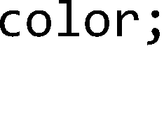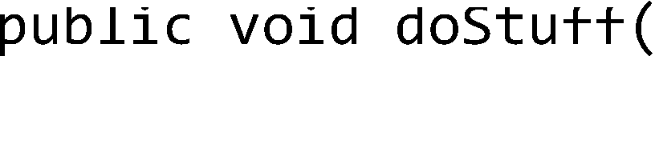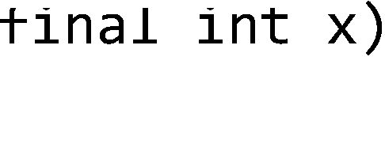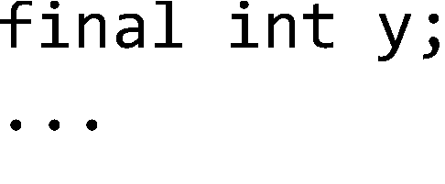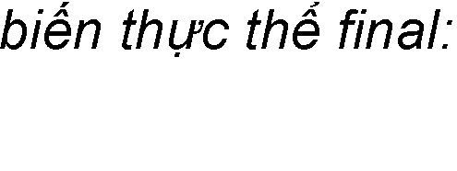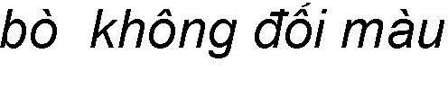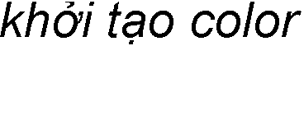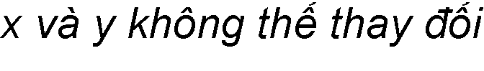



1. Một phương thức final là phương thức mà lớp con không thể cài đè.



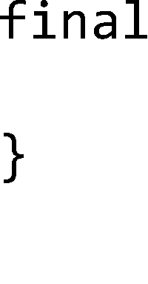

1. Một lớp final là lớp không thể có lớp con.



An toàn là lí do cho việc khai báo final. Ví dụ, nếu có ai đó viết lớp con của String và cài đè các phương thức, người ta có thể nhờ đa hình mà dùng các đối tượng thuộc lớp mới này cho các đoạn mã chương trình vốn được viết cho String. Đây là tình huống không được mong muốn, do đó String được đặt chế độ final để tránh xảy ra tình huống đó. Nếu ta cần dựa vào cài đặt cụ thể của các phương thức trong một lớp, hãy cho lớp đó ở dạng final. Nếu ta chỉ cần cố định cài đặt của một vài phương thức trong một lớp, ta đặt chế độ final cho các phương thức đó chứ không cần đặt cho cả lớp. Tất nhiên, nếu một lớp là lớp final thì các phương thức trong đó nghiễm nhiên không thể bị cài đè, ta không cần đặt chế độ final cho chúng nữa.

Những điểm quan trọng:

* Phương thức lớp hay còn gọi là phương thức static không được gắn với một đối tượng cụ thể nào và không phụ thuộc đối tượng nào, nó chỉ được gắn với lớp
* Nên gọi phương thức static từ tên lớp.
* Phương thức static có thể được gọi mà không cần có đối tượng nào của lớp đó đang ở trong heap.
* Do không được gắn với một đối tượng nào, phương thức static không thể truy nhập biến thực thể hay các phương thức thực thể.
* Biến lớp hay còn gọi là biến static là biến dùng chung cho tất cả các đối tượng của lớp. Chỉ có duy nhất một bản cho cả lớp, chứ không phải mỗi đối tượng có một bản.
* Phương thức static có thể truy nhập biến static.
* Biến final chỉ được gán trị một lần và không thể bị thay đổi.
* Phương thức final không thể bị đè.
* Lớp final không thể có lớp con.

# Bài tập

1. Điền từ thích hợp vào chỗ trống
   1. Biến đại diện cho một thông tin mà tất cả các đối tượng thuộc một lớp đều dùng chung.
   2. Từ khóa quy định một biến không thể sửa giá trị.
2. Các phát biểu sau đây đúng hay sai?
   1. Để sử dụng lớp Math, trước hết cần tạo một đối tượng Math.
   2. Có thể dùng từ khóa static cho hàm khởi tạo
   3. Các phương thức static không thể truy nhập các biến thực thể của đối tượng hiện hành
   4. Có thể dùng biến static để đếm số thực thể của một lớp.
   5. Các hàm khởi tạo được gọi trước khi các biến static được khởi tạo
   6. MAX_SIZE là một tên biến tốt cho một biến final static
   7. Một khối khởi tạo static chạy trước khi hàm khởi tạo của một lớp được chạy
   8. Nếu một lớp được khai báo với từ khóa final, tất cả các phương thức của nó cũng phải khai báo là final.
   9. Một phương thức final chỉ có thể bị đè nếu lớp đó có lớp con.
   10. Không có lớp bọc ngoài cho các giá trị boolean.
   11. Lớp bọc ngoài được dùng khi ta muốn đối xử với một giá trị kiểu cơ bản như là một đối tượng.

ChUPng 11. NGOẠI Lį

Lỗi chương trình là chuyện thường xảy ra. Các tình huống bất thường cũng xảy ra. Không tìm thấy file. Server bị sự cố. Ngoại lệ (*exception*) là thuật ngữ chỉ tình trạng sai hoặc bất thường xảy ra khi một chương trình đang chạy. Ta có thể gặp vô số các tình huống như vậy, chẳng hạn như khi chương trình thực hiện phép chia cho 0 (ngoại lệ tính toán số học), đọc phải một giá trị không nguyên trong khi đang chờ đọc một giá trị kiểu int (ngoại lệ định dạng số), hoặc truy cập tới một phần tử không nằm trong mảng (ngoại lệ chỉ số nằm ngoài mảng). Các lỗi và tình trạng bất thường có thể xảy ra là vô số.

Một chương trình dù được thiết kế tốt đến đâu thì vẫn có khả năng xảy ra lỗi trong khi thực thi. Dù có là lập trình viên giỏi đến đâu thì ta vẫn không thể kiểm soát mọi thứ. Trong những phương thức có khả năng gặp sự cố, ta cần những đoạn mã để xử lý sự cố nếu như chúng xảy ra.

Một chương trình được thiết kế tốt cần có những đoạn mã phòng chống lỗi và các tình trạng bất thường. Phần mã này nên được đưa vào chương trình ngay từ giai đoạn đầu của việc phát triển chương trình. Nhờ đó, nó có thể giúp nhận diện các trục trặc trong quá trình phát triển.

Phương pháp truyền thống cho việc phòng chống lỗi là chèn vào giữa logic chương trình những đoạn lệnh phát hiện và xử lý lỗi; dùng giá trị trả về của hàm làm phương tiện báo lỗi cho nơi gọi hàm. Tuy nhiên, phương pháp này có những nhược điểm như: các đoạn mã phát hiện và xử lý lỗi nằm lẫn trong thuật toán chính làm chương trình rối hơn, khó hiểu hơn, dẫn tới khó kiểm soát hơn; đôi khi giá trị trả về phải dành cho việc thông báo kết quả tính toán của hàm nên khó có thể tìm một giá trị thích hợp để dành riêng cho việc báo lỗi.

Trong ngôn ngữ Java, ngoại lệ (*exception handling*) là cơ chế cho phép xử lý tốt các tình trạng này. Nó cho phép giải quyết các ngoại lệ có thể xảy ra sao cho chương trình có thể chạy tiếp hoặc kết thúc một cách nhẹ nhàng, giúp lập trình viên tạo được các chương trình bền bỉ và chịu lỗi tốt hơn. So với phương pháp phòng chống lỗi truyền thống, cơ chế ngoại lệ có làm chương trình chạy chậm đi một chút, nhưng đổi lại là cấu trúc chương trình trong sáng hơn, dễ viết và dễ hiểu hơn.

Chương này mô tả cơ chế sử dụng ngoại lệ của Java. Ta sẽ bắt đầu bằng việc so sánh cách xử lý lỗi truyền thống trong chương trình với cơ chế xử lý ngoại lệ mặc định của Java. Tiếp theo là trình bày về cách ngoại lệ được ném và bắt (xử lý) trong một chương trình, các quy tắc áp dụng cho các loại ngoại lệ khác nhau. Cuối cùng là nội dung về cách thiết kế và cài đặt lớp con của Exception để phục vụ nhu cầu về các loại ngoại lệ tự thiết kế.

* 1. NGOẠI LỆ LÀ GÌ?
     1. Tình huống sự cố

Đầu tiên, chúng ta lấy một ví dụ về ngoại lệ của Java. Trong Hình 11.1 là một chương trình đơn giản trong đó yêu cầu người dùng nhập hai số nguyên rồi tính thương của chúng và in ra màn hình.

import java.util.*;

public class TestException {

public static void main (String args[]) { Scanner scanner = new Scanner(System.in);

System.out.print( "Numerator: " ); int numerator = scanner.nextInt(); System.out.print( "Denominator: " ); int denominator = scanner.nextInt();

int result = numerator/denominator; System.out.printf("\nResult: %d / %d = %d\n",

numerator, denominator, result );

}

}

Hình 11.1: Một chuơng trình chua xử lý ngoại lệ.

Chương trình này hoạt động đúng nhưng chưa hề có mã xử lý lỗi. Nếu khi chạy chương trình, ta nhập dữ liệu không phải số nguyên như yêu cầu, chương trình sẽ bị dừng đột ngột với lời báo lỗi được in ra trên cửa sổ lệnh, ví dụ như trong Hình 11.2. Đó là hậu quả của việc ngoại lệ chưa được xử lý.

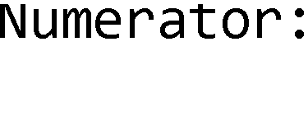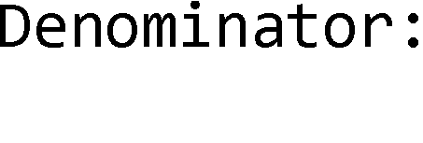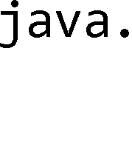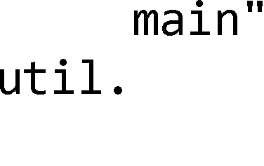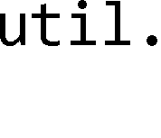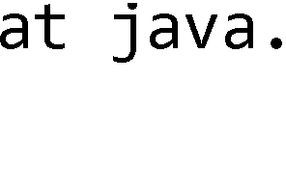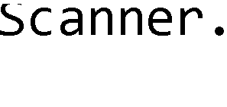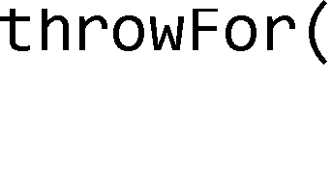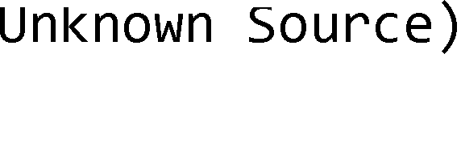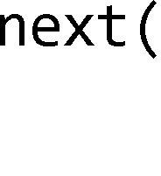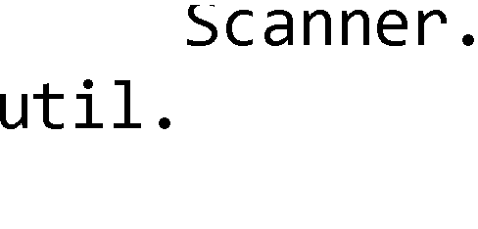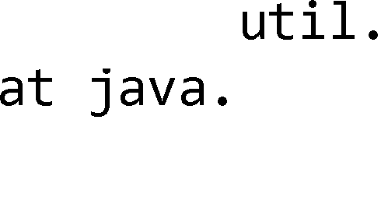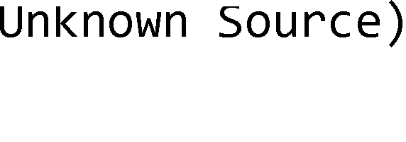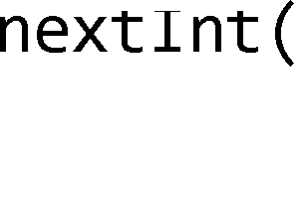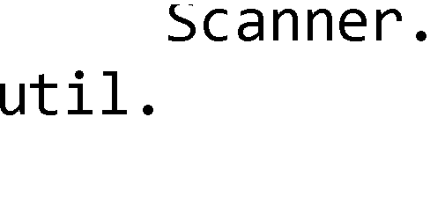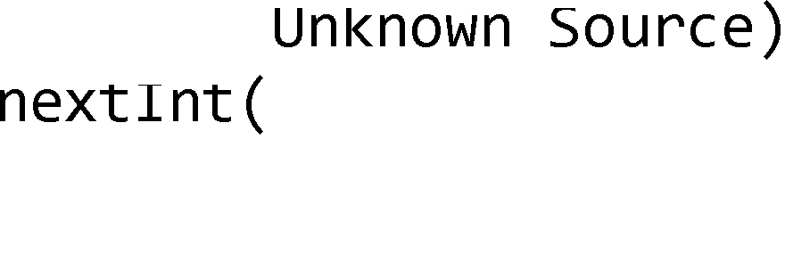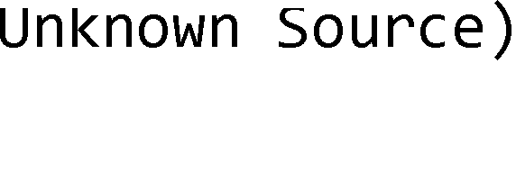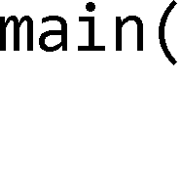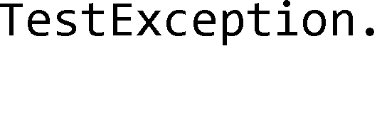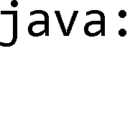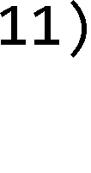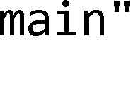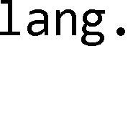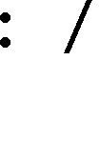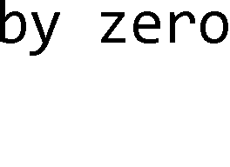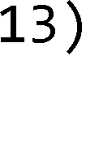



Hình 11.2: Lỗi run-time do ngoại lệ không đuợc xử lý.

Ta lấy thêm một ví dụ khác trong Hình 11.3. Giả sử ta cần ghi một vài dòng văn bản vào một file. Ta dùng đến các lớp File và PrintWriter trong gói java.io của thư viện chuẩn Java, File quản lý file, PrintWriter cung cấp các tiện ích ghi dòng văn bản. Chương trình chỉ làm công việc rất đơn giản là (1) mở file, (2) chuẩn bị cho việc ghi file, (3) ghi vào file một dòng văn bản, và (4) đóng file. Nhưng khi biên dịch, ta gặp

thông báo lỗi cho lệnh new PrintWriter với nội dung rằng ngoại lệ FileNotFoundException chưa được xử lý và nó phải được bắt hoặc được tuyên bố ném tiếp.

import java.io.PrintWriter; import java.io.File;



*import các lớp cần dùng tr thư viJn cúa Java*

public class FileWriter {

public static void write(String fileName, String s) { File file = new File(fileName);

PrintWriter out = new PrintWriter(file);



out.println(s); out.close();

}

}

% javac FileWriter.java FileWriter.java:7: unreported exception

java.io.FileNotFoundException; must be caught or declared to be thrown

PrintWriter out = new PrintWriter(file);

^

1 error

*mở file và chuẩn b# chi viJc ghi file*

Hình 11.3: Lỗi biên dịch do ngoại lệ không đuợc xử lý.

Hai ví dụ trên, và các tình huống có ngoại lệ khác tương tự nhau ở những điểm

sau:

1. Ta gọi một phương thức ở một lớp mà ta không viết
2. Phương thức đó có thể gặp trục trặc khi chạy
3. Ta cần biết rằng phương thức đó có thể gặp trục trặc
4. Ta cần viết mã xử lý tình huống sự cố nếu nó xảy ra.

Hai điểm cuối là việc chúng ta chưa làm và sẽ nói đến trong những phần tiếp theo.

Các phương thức Java dùng các ngoại lệ để báo với phần mã gọi chúng rằng "Một tình huống không mong đợi đã xảy ra. Tôi gặp sự cố." Cơ chế xử lý ngoại lệ của Java cho phép xử lý những tình huống bất thường xảy ra khi chương trình đang chạy, nó cho phép ta đặt tất cả những đoạn mã xử lý lỗi vào một nơi dễ đọc dễ hiểu. Cơ chế này dựa trên nguyên tắc rằng nếu ta biết ta có thể gặp một ngoại lệ nào đó ta sẽ có thể chuẩn bị để đối phó với tình huống phát sinh ngoại lệ đó.

Trước hết, điểm số 3, làm thế nào để biết một phương thức có thể ném ngoại lệ hay không và nó có thể ném cái gì? Khi biên dịch gặp lỗi hoặc khi chạy gặp lỗi như trong hai ví dụ trên, ta biết được một số ngoại lệ có thể phát sinh. Nhưng như vậy chưa đủ. Ta cần tìm đọc dòng khai báo throws tại dòng đầu tiên của khai báo phương thức, hoặc đọc tài liệu đặc tả phương thức để xem nó tuyên bố có thể ném cái gì. Phương thức nào cũng phải khai báo sẵn tất cả các loại ngoại lệ mà nó có thể ném.

Hình 11.4 là ảnh chụp trang đặc tả hàm khởi tạo PrintWriter(File) tại tài liệu API của JavaSE phiên bản 6 đặt tại trang web của Oracle. Tại đó, ta có thể tra cứu đặc tả của tất cả các lớp trong thư viện chuẩn Java.

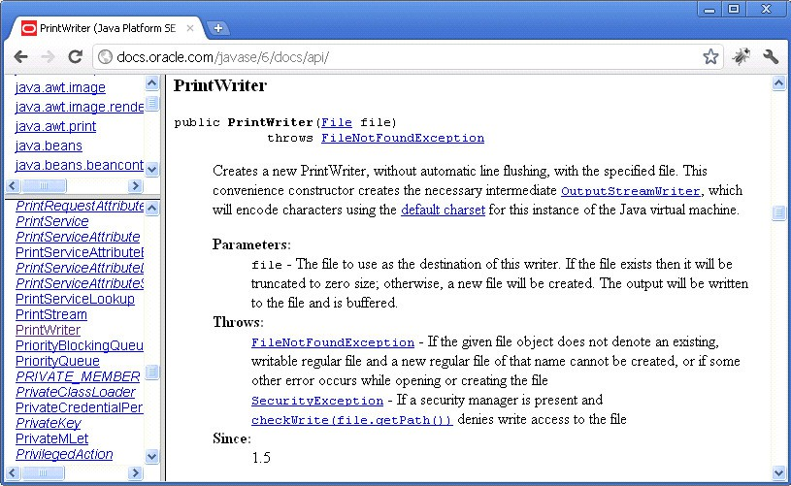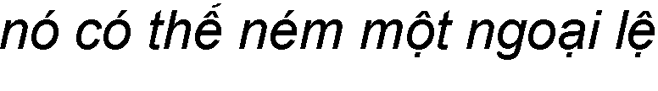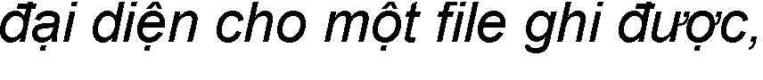

Hình 11.4: Thông tin về ngoại lệ tại đặc tả phuơng thức.

Đặc tả của hàm khởi tạo PrintWriter(File) nói rằng nó có thể ném FileNotFoundException, và nó sẽ ném nếu như đối tượng File được cho làm đối số không đại diện cho một file ghi được hoặc không thể tạo file với tên đã cho, hoặc nếu xảy ra lỗi nào khác trong khi mở hoặc tạo file. Như vậy, ta đã biết nếu tạo một đối tượng PrintWriter theo cách như trong Hình 11.3 thì ta phải chuẩn bị đối phó với loại ngoại lệ nào trong tình huống nào.

* + 1. Xử lý ngoại lệ

Tiếp theo là điểm số 4, làm thế nào để xử lí ngoại lệ sau khi đã biết thông tin về các loại ngoại lệ có thể phát sinh từ các phương thức ta dùng đến trong chương trình? Có hai lựa chọn, một là giải quyết tại chỗ, hai là tránh né trách nhiệm. Thực ra lựa chọn thứ hai không hẳn là né được hoàn toàn, nhưng ta sẽ trình bày chi tiết về lựa chọn này sau. Trước hết, ta nói về cách xử lí ngoại lệ tại chỗ.

Để xử lý các ngoại lệ có thể được ném ra từ một đoạn mã, ta bọc đoạn mã đó trong một khối try/catch. Chương trình trong Hình 11.3 sau khi được sửa như trong Hình 11.5 thì biên dịch và chạy thành công.





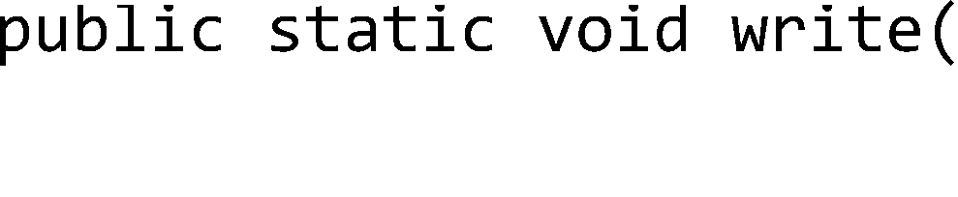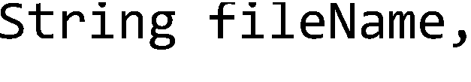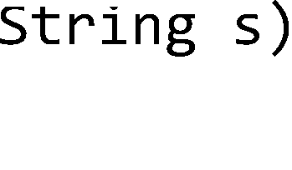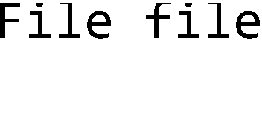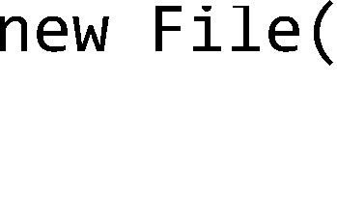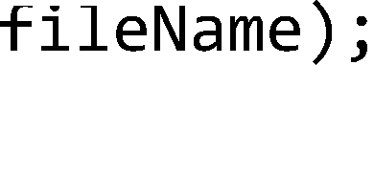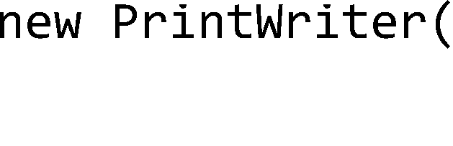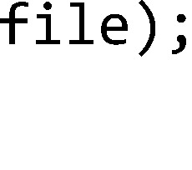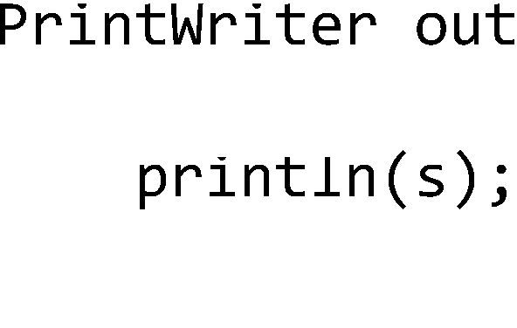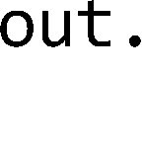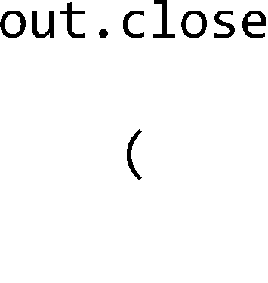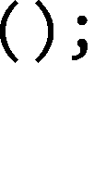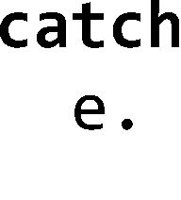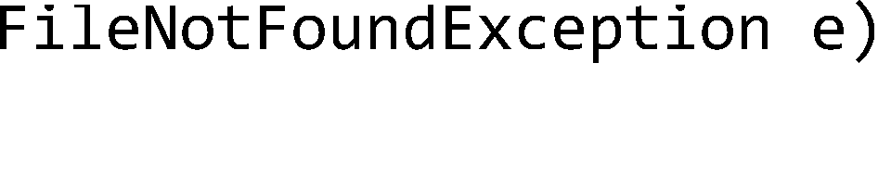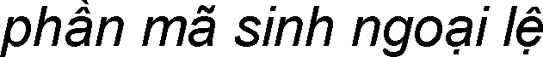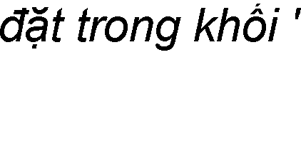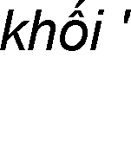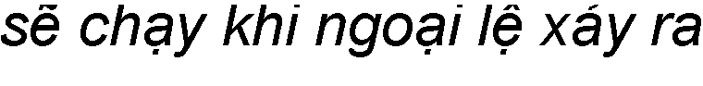

Hình 11.5: Xử lí ngoại lệ với khối try/catch.

Khối try/catch gồm một khối try chứa phần mã có thể phát sinh ngoại lệ và ngay sau đó là một khối catch với nhiệm 'bắt' ngoại lệ được ném từ trong khối try và xử lí sự cố đó (có thể có vài khối catch theo sau một khối try, ta sẽ nói đến vấn đề này sau). Nội dung của khối catch tùy vào việc ta muốn làm gì khi loại sự cố cụ thể đó xảy ra. Ví dụ, trong Hình 11.5, khối catch chỉ làm một việc đơn giản là gọi phương thức printStackTrace() của ngoại lệ vừa bắt được để in ra màn hình thông tin về dấu vết của ngoại lệ đó trong ngăn xếp các lời gọi phương thức (stack trace). Đây là hoạt động xử lý ngoại lệ thường dùng trong khi đang tìm lỗi của chương trình.

* + 1. Ngoại lệ là đối tượng

Cái gọi là ngoại lệ mà nơi ném nơi bắt đó thực chất là cái gì trong ngôn ngữ Java? Cũng như nhiều thứ khác trong chương trình Java, mỗi ngoại lệ là một đối tượng của cây phả hệ Exception. Nhớ lại kiến thức về đa hình, ta lưu ý rằng mỗi đối tượng ngoại lệ có thể là thực thể của một lớp con của Exception. Hình 11.6 mô tả một phần của cây phả hệ Exception với FileNotFoundException và ArithmeticException là những loại ngoại lệ ta đã gặp trong các ví dụ của chương này.

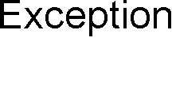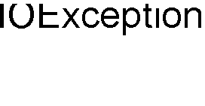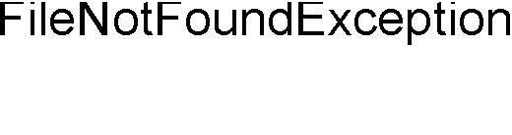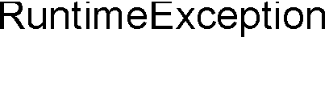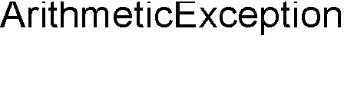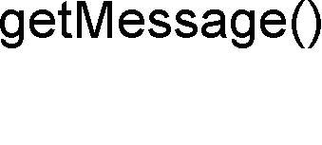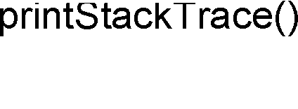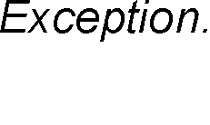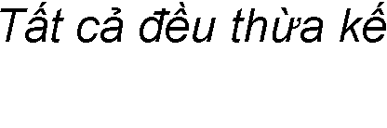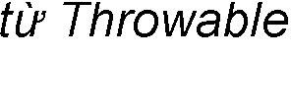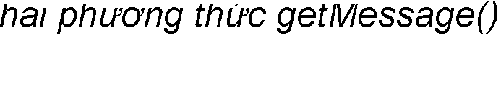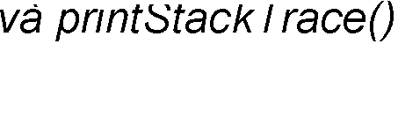

Hình 11.6: Một phần của cây phả hệ Exception.

Do mỗi ngoại lệ là một đối tượng, cái được 'bắt' trong mỗi khối catch là một đối tượng, trong đó đối số của catch là tham chiếu tới đối tượng đó. Khối catch trong Hình 11.5 có tham số e là tham chiếu được khai báo thuộc kiểu FileNotFoundException.

Mội khối catch khai báo tham số thuộc kiểu ngoại lệ nào thì sẽ bắt được các đối tượng thuộc kiểu ngoại lệ đó. Cũng theo nguyên tắc thừa kế và đa hình rằng các đối tượng thuộc lớp con cũng có thể được coi như các đối tượng thuộc kiểu lớp cha. Do đó, một khối catch khai báo tham số kiểu lớp cha thì cũng bắt được đối tượng ngoại lệ thuộc các lớp con của kiểu đó. Ví dụ khối catch(Exception e) {…} bắt được các đối tượng thuộc các lớp Exception, IOException, cũng như FileNotFoundException (xem quan hệ thừa kế trong Hình 11.6).

* 1. KHỐI try/catch

Mục trước đã giới thiệu về việc dùng khối try/catch để bắt và xử lý ngoại lệ.

Mục này trình bày kĩ hơn về cấu trúc và cơ chế hoạt động của khối try/catch.

* + 1. Bắt nhiều ngoại lệ

Như ta đã thấy, ví dụ Hình 11.1 khi chạy có thể phát sinh hai loại ngoại lệ InputMismatchException hay ArithmeticException. Để xử lý hai ngoại lệ này, ta cũng dùng một khối try/catch tương tự như đã làm trong Hình 11.5. Nhưng lần này ta dùng hai khối catch, mỗi khối dành để xử lý một loại ngoại lệ. Mỗi khối try/catch chỉ có một khối try, tiếp theo là một hoặc vài khối catch. Hình 11.7 là ví dụ minh họa đơn giản cho khối try/catch có nhiều hơn một khối catch.

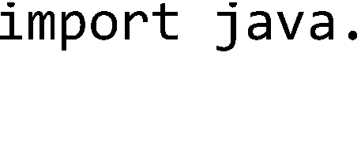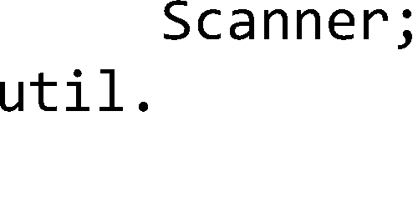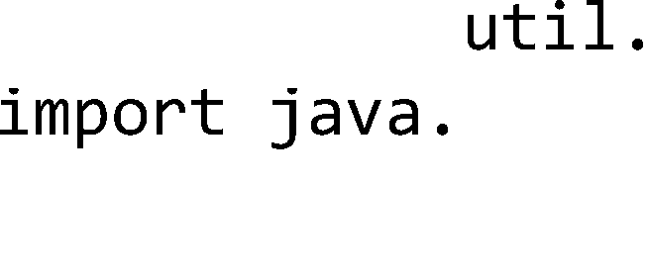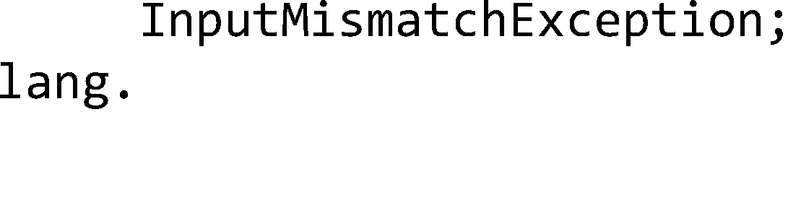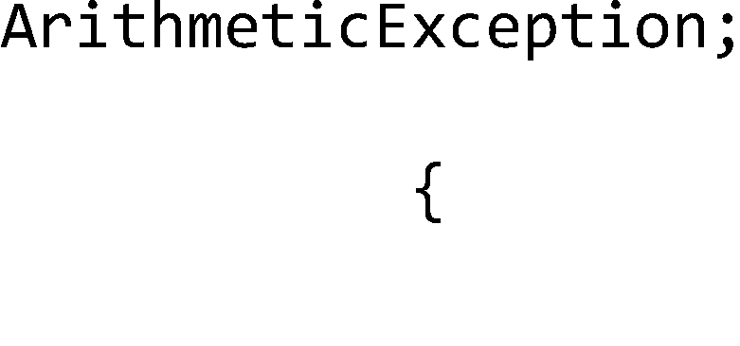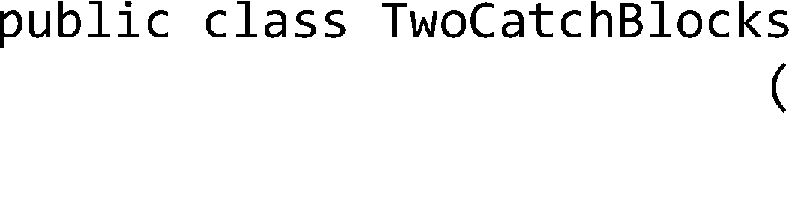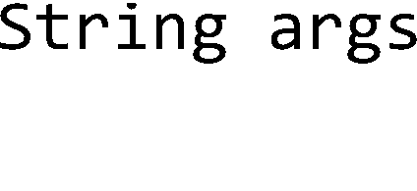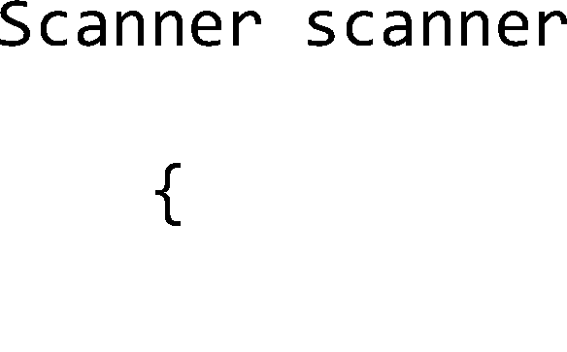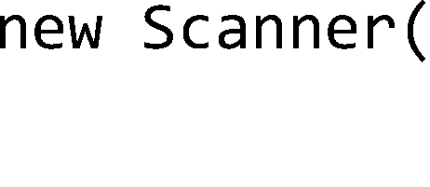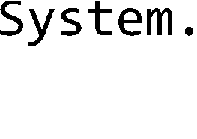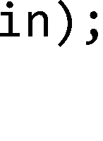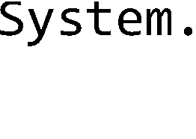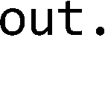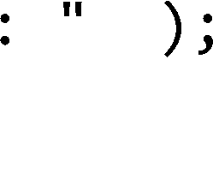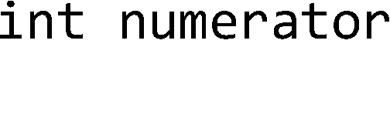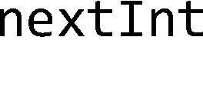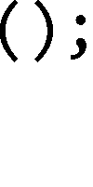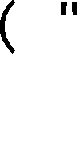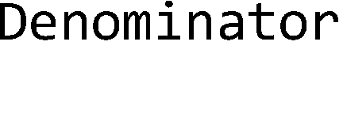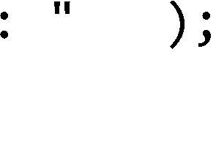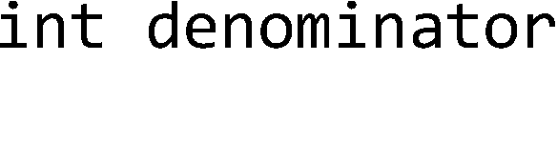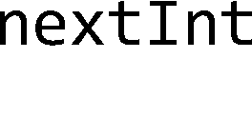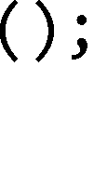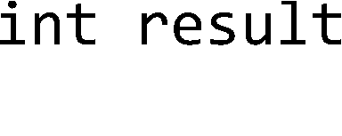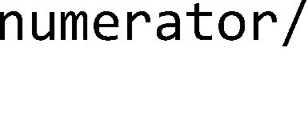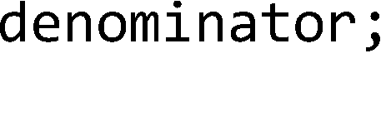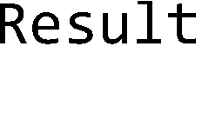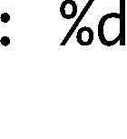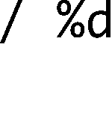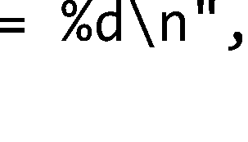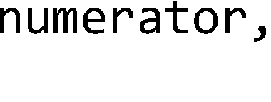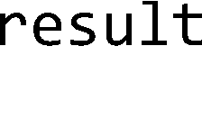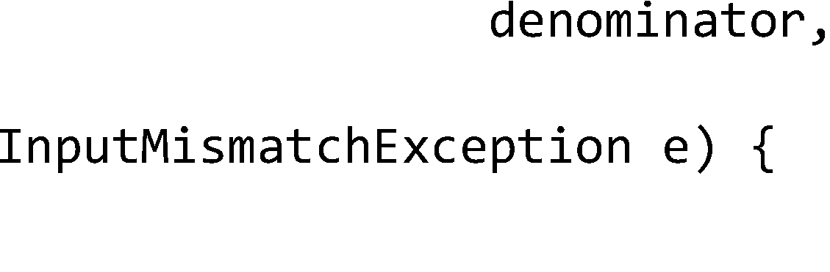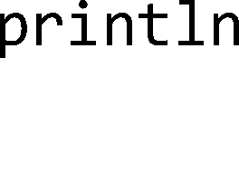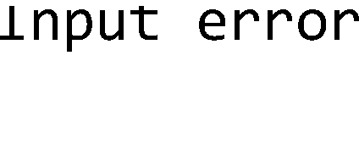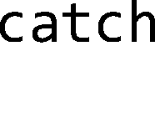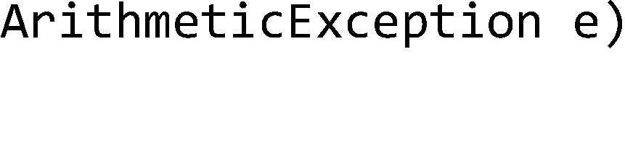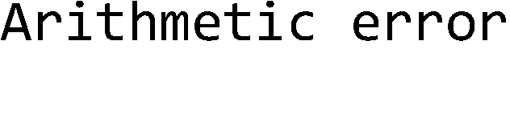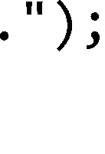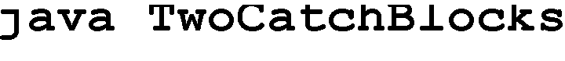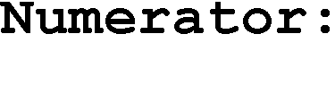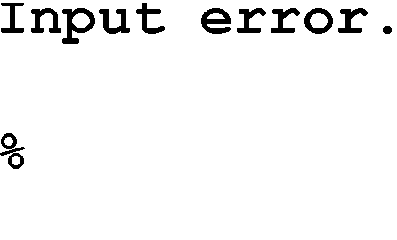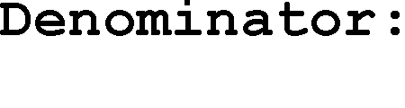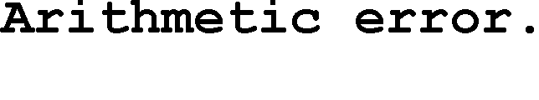

Hình 11.7: Khối try/catch có nhiều khối catch.

Khi một ngoại lệ xảy ra, trình biên dịch tìm một khối catch phù hợp trong các khối catch đi kèm. Trình tự tìm là lần lượt từ khối thứ nhất đến khối cuối cùng, khối catch đầu tiên bắt được ngoại lệ đó sẽ được thực thi.

* + 1. Hoạt động của khối try/catch

Khi ta chạy một lệnh/phương thức có thể sinh ngoại lệ, một trong hai trường hợp xảy ra: (1) phương thức được gọi thành công; (2) phương thức được gọi ném ngoại lệ và khối catch bắt được ngoại lệ đó, và (3) phương thức được gọi ném ngoại lệ nhưng khối catch không bắt được ngoại lệ đó. Luồng điểu khiển trong khối try/catch trong các trường hợp đó cụ thể như sau:

* + - 1. Phương thức được gọi thành công, và khối try được thực thi đầy đủ cho đến lệnh cuối cùng, còn khối catch bị bỏ qua vì không có ngoại lệ nào phải xử lý. Sau khi khối try chạy xong, lệnh đằng sau catch (nghĩa là nằm ngay sau khối try/catch) sẽ chạy.

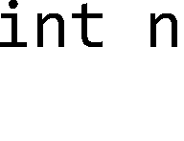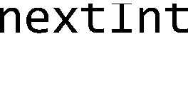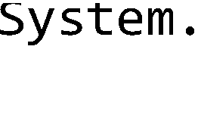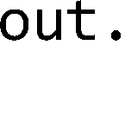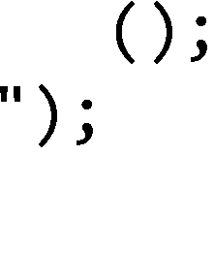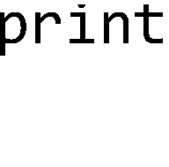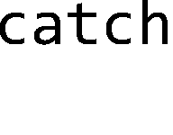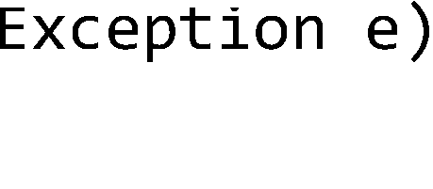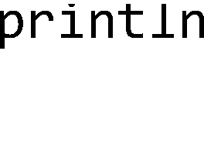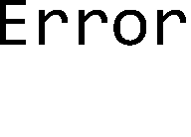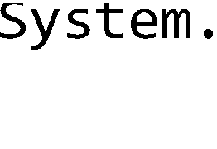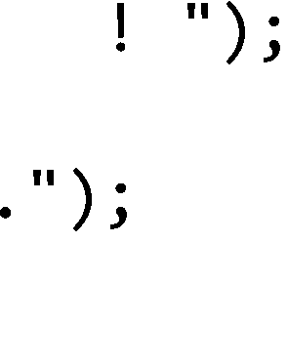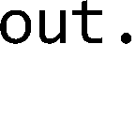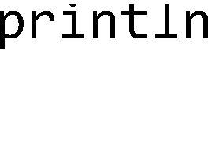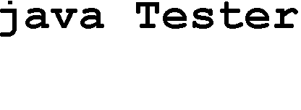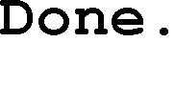

* + - 1. Phương thức được gọi ném ngoại lệ và khối catch bắt được ngoại lệ đó. Các lệnh trong khối try ở sau lệnh phát sinh ngoại lệ bị bỏ qua, điều khiển chuyển tới khối catch, sau khi khối catch thực thi xong, phần còn lại của phương thức tiếp tục chạy.

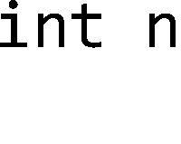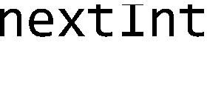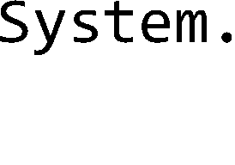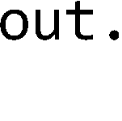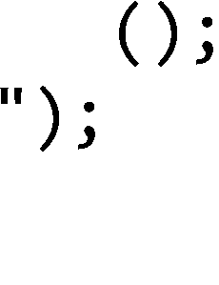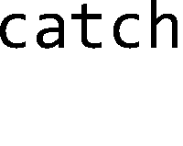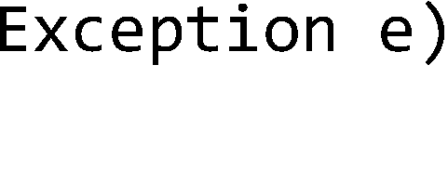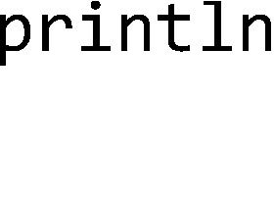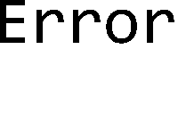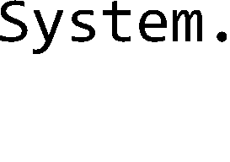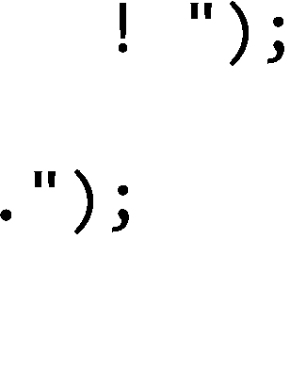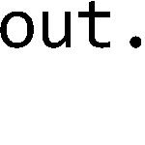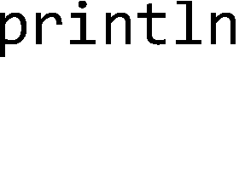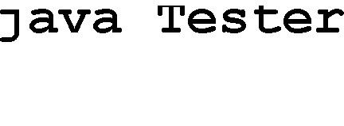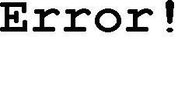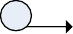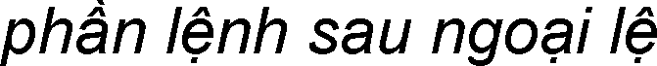

* + - 1. Phương thức được gọi ném ngoại lệ nhưng khối catch không bắt được ngoại lệ đó. Nếu không dùng khối finally mà ta nói đến ở mục sau, điều khiển sẽ nhảy ra khỏi chương trình, bỏ qua phần còn lại của phương thức kể từ sau lệnh phát sinh ngoại lệ và ra khỏi phương thức hiện tại. Điều khiển sẽ quay về nơi gọi phương thức hiện tại hoặc chương trình dừng do lỗi run-time (chi tiết sẽ được trình bày ở Mục 11.4).

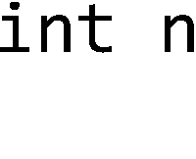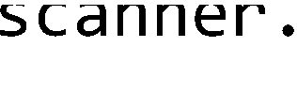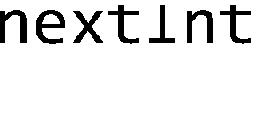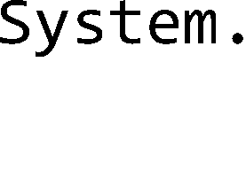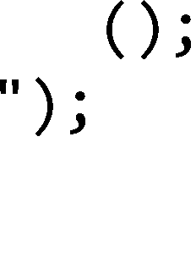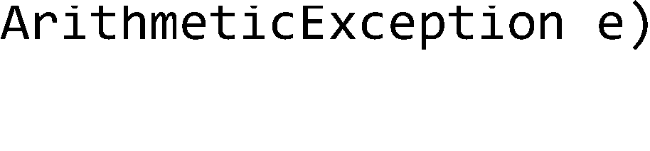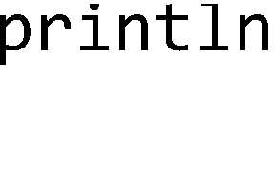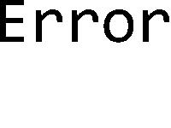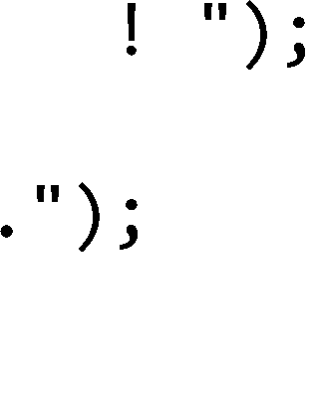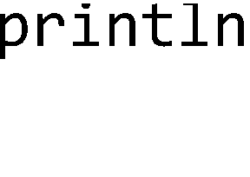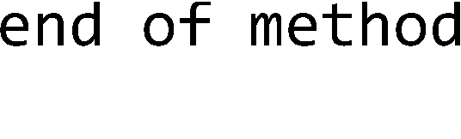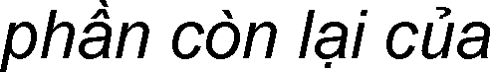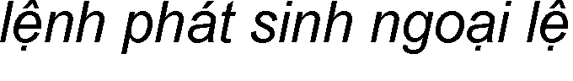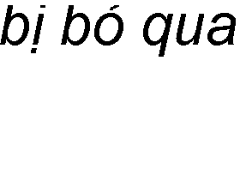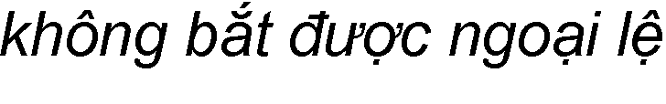

Ba trường hợp trên được tóm gọn trong sơ đồ sau:



* + 1. Khối finally – những việc dù thế nào cũng phải làm

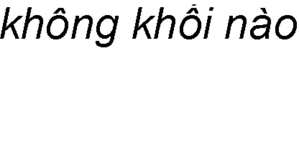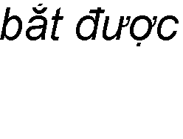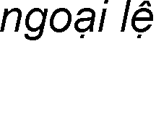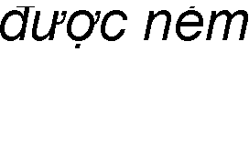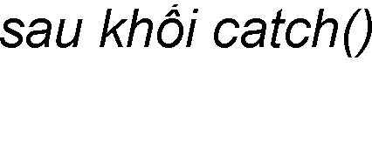

Phần try và phần catch trong khối try/catch là những phần bắt buộc phải có. Ngoài ra, ta còn có thể lắp một phần có tên finally vào làm phần cuối cùng của khối try/catch.

Một khối finally là nơi ta đặt các đoạn mã phải được thực thi bất kể ngoại lệ có xảy ra hay không.

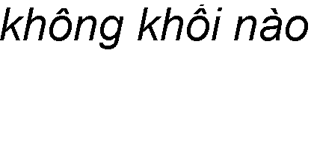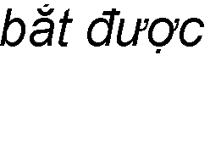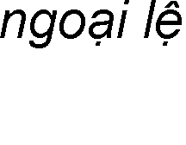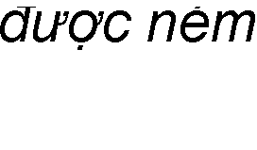

Hình 11.8: Điều khiển chuơng trình tại khối try/catch.

Ta lấy một ví dụ minh họa. Giả sử ta cần luộc trứng trong lò vi sóng. Nếu có sự cố xảy ra, chẳng hạn trứng bị nổ, ta phải tắt lò. Nếu trứng luộc thành công, ta cũng tắt lò. Tóm lại, dù chuyện gì xảy ra thì ta cũng đều phải tắt lò.

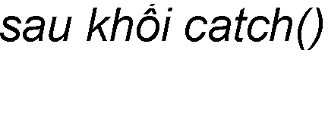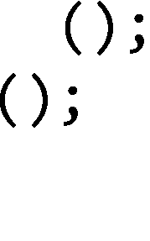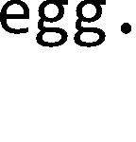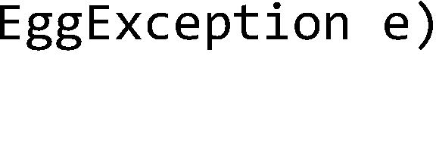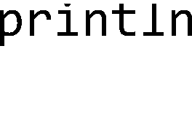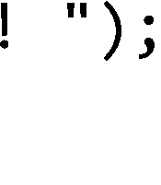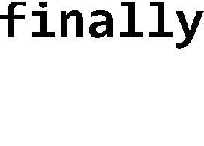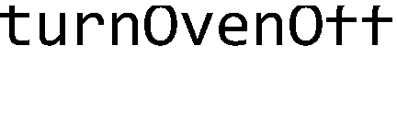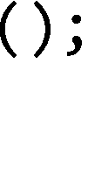



Nếu không dùng khối finally, ta phải gọi turnOvenOff() ở cả khối try lẫn khối catch, nhưng kết quả là vẫn không thực hiện được nhiệm vụ đóng file nếu kết cục lại

xảy ra theo trường hợp (3) đã nói đến, khi điều khiển chương trình bỏ qua cả khối catch để ra ngoài.

Với khối finally, trong bất kể tình huống nào, luồng điều khiển cũng phải chạy qua khối lệnh đó. Khi ngoại lệ bị ném ra mà không có khối catch nào bắt được, khối finally cũng chạy trước khi luồng điều kiển ra khỏi phương thức. Ngay cả khi có lệnh return trong khối try hoặc một khối catch, khối finally cũng được thực thi trước khi quay lại chạy lệnh return đó.

Với đặc điểm đó, khối finally cho phép ta đặt các đoạn mã dọn dẹp tại một nơi thay vì phải lặp lại nó tại tất cả các điểm mà điều khiển chương trình có thể thoát ra khỏi phương thức.

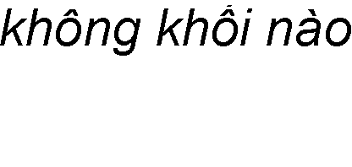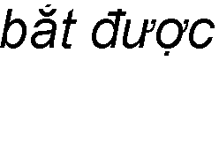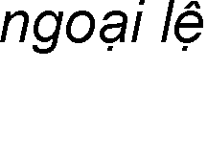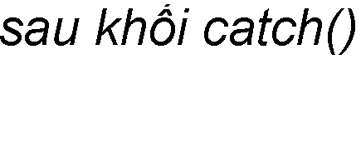

Hình 11.9: Điều khiển chuơng trình khi có khối finally.

Lưu ý rằng, về mặt cú pháp, ta không thể chèn mã vào giữa các phần try, catch, và finally trong một khối try/catch; khối try thì bắt buộc phải có, nhưng các khối catch và finally thì không; tuy nhiên, sau một khối try phải có ít nhất một khối catch hoặc finally.

* + 1. Thứ tự cho các khối catch

Như ta đã trình bày trong Mục 11.1.3, ngoại lệ cũng là các đối tượng nên có tính đa hình, và một khối catch dành cho ngoại lệ lớp cha cũng bắt được ngoại lệ lớp con. Ví dụ các khối catch sau đều bắt được ngoại lệ loại InputMismatchException:

catch(InputMismatchException e) {...} chỉ bắt InputMismatchException,

catch(IOException e) {...} bắt tất cả các IOException, trong đó có InputMismatchException

catch(Exception e) {...} bắt tất cả các Exception, trong đó có các IOException.

Có thể hình dung catch(Exception e) là một cái rổ to nhất và hứng được các loại đồ vật với nhiều kích thước hình dạng khác nhau, catch(IOException e) là cái rổ nhỏ hơn chút nên hứng được ít loại đồ vật hơn, còn catch (InputMismatchException e) là cái rổ nhỏ nhất và chỉ hứng vừa một loại đồ vật. Ta có thể chỉ dùng một cái rổ to nhất – khối catch bắt loại ngoại lệ tổng quát nhất – để bắt tất cả các ngoại lệ và xử lý một thể. Tuy nhiên, nếu ta muốn xử lý tùy theo các ngoại lệ thuộc loại khác nhau thì nên dùng các khối catch khác nhau trong một khối try/catch.

Vậy các khối catch đó nên được để theo thứ tự nào? Nhớ lại rằng khi một ngoại lệ được ném ra từ bên trong khối try, theo thứ tự từ trên xuống dưới, khối catch nào bắt được ngoại lệ đó thì sẽ được chạy. Do đó, nếu cái rổ to được thử hứng trước cái rổ nhỏ hơn, nghĩa là khối catch cho lớp cha được đặt trước khối catch dành cho lớp con, thì cái rổ to sẽ hứng được ngay còn cái rổ nhỏ hơn sẽ không bao giờ đến lượt mình hứng được cái gì. Vì lí do đó, trình biên dịch yêu cầu khối catch dành cho lớp ngoại lệ tổng quát hơn bao giờ cũng phải đặt sau khối catch dành cho lớp ngoại lệ chuyên biệt hơn. Trình biên dịch sẽ báo lỗi nếu ta không tuân theo quy tắc này.

Ví dụ, nếu ta có ba khối catch với ba loại tham số Exception, IOException, và InputMismatchException, chúng sẽ buộc phải theo thứ tự sau:

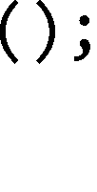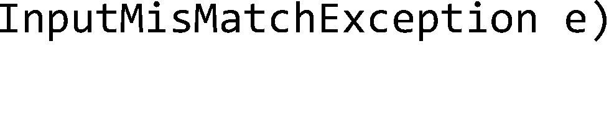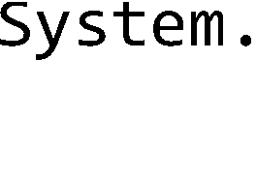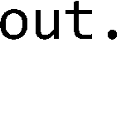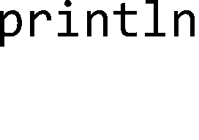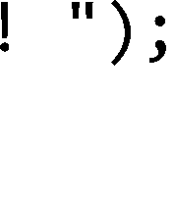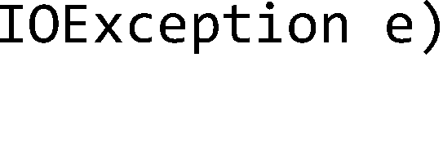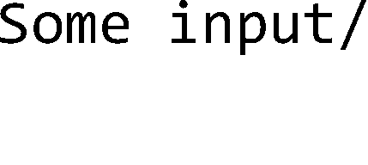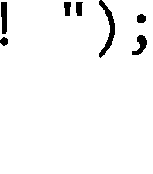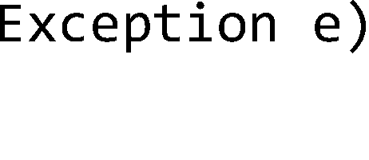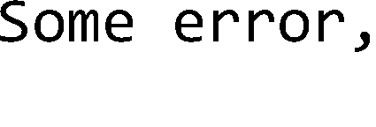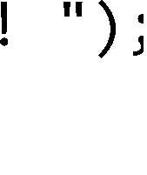

Xem lại ví dụ trong Hình 11.7. Tại đó ta có hai khối catch, một cho InputMismatchException, một cho ArithmeticException. Giữa hai loại ngoại lệ này không có quan hệ lớp cha-lớp con. Nói cách khác, khối này không thể bắt ngoại lệ của khối kia. Do đó thứ tự của hai khối này không có ý nghĩa gì, khối nào đặt trước cũng được.

* 1. NÉM NGOẠI LỆ

Nếu mã chương trình của ta phải bắt ngoại lệ, thì mã của ai ném nó? Các ví dụ ta đã dùng từ đầu chương đều nói về các tình huống mà ngoại lệ được ném từ bên trong một hàm trong thư viện. Ta gọi một phương thức có khai báo một loại ngoại lệ, và phương thức đó ném ngoại lệ trở lại đoạn chương trình gọi nó.

Trong thực tế, ta có thể phải viết cả mã ném ngoại lệ cũng như mã xử lý ngoại lệ. Vấn đề không phải ở chỗ ai viết cái gì, mà là biết rằng phương thức nào ném ngoại lệ và phương thức nào bắt nó.

Nếu viết một phương thức có thể ném một ngoại lệ, ta phải làm hai việc: (1) tuyên bố tại dòng khai báo phương thức rằng nó có thể ném loại ngoại lệ đó (dùng từ khóa throws); (2) tạo một ngoại lệ và ném nó (bằng lệnh throw) tại tình huống thích hợp trong nội dung phương thức.

Ví dụ:

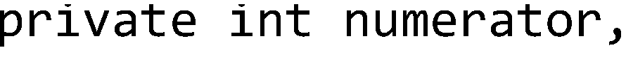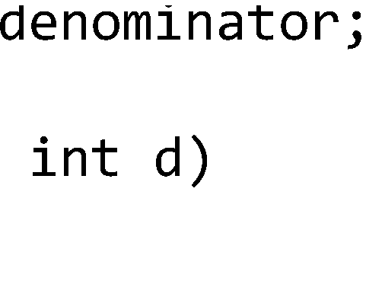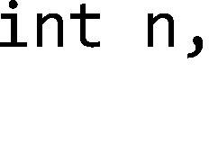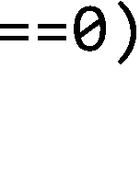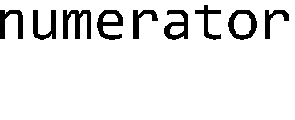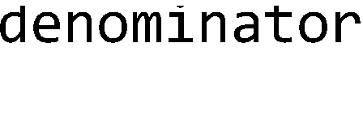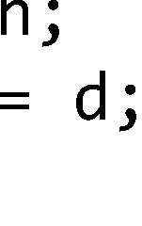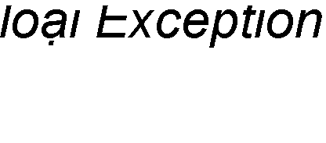



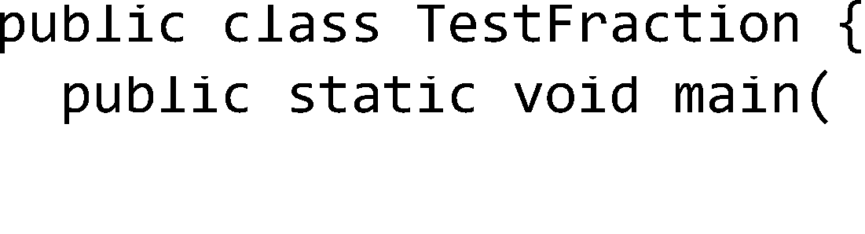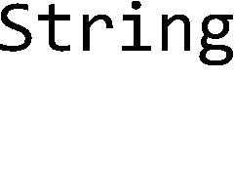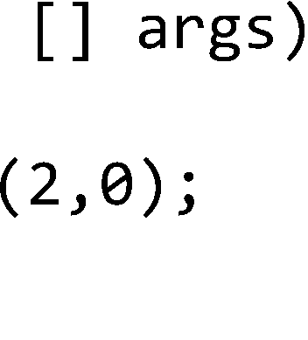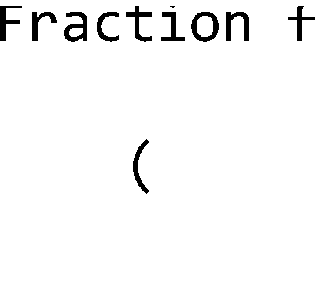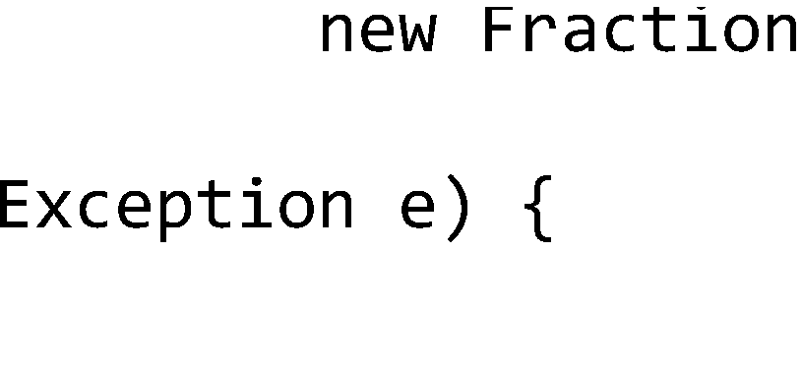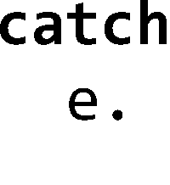

Hình 11.10: Ném và bắt ngoại lệ.

* 1. NÉ NGOẠI LỆ

Đôi khi, ta có một phương thức dùng đến những lời gọi hàm có thể phát sinh ngoại lệ, nhưng ta không muốn xử lý một ngoại lệ tại phương thức đó. Khi đó, ta có thể 'né' bằng cách khai báo throws cho loại ngoại lệ đó khi viết định nghĩa phương thức. Kết quả của khai báo throws đối với một loại ngoại lệ là: nếu có một ngoại lệ thuộc loại đó được ném ra bởi một lệnh nằm trong phương thức, nó không được 'đỡ' mà sẽ 'rơi' ra ngoài phương thức, tới nơi gọi phương thức (caller).



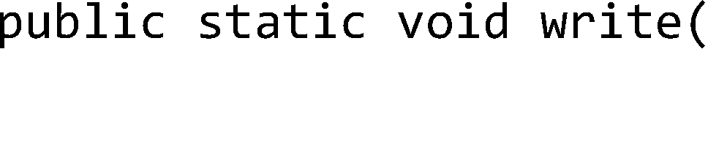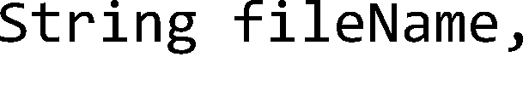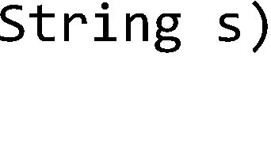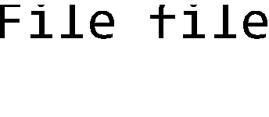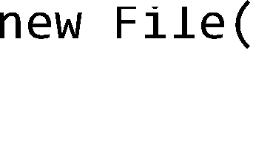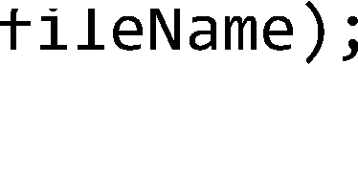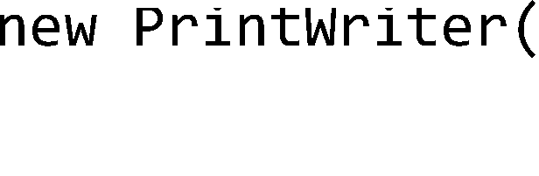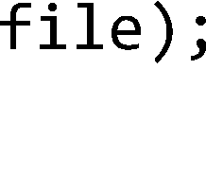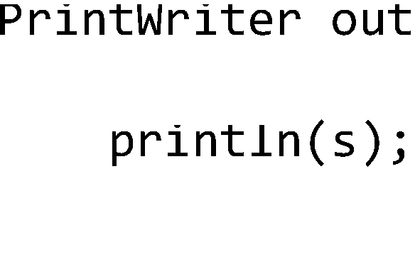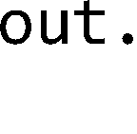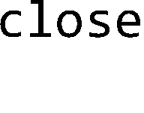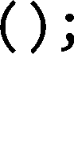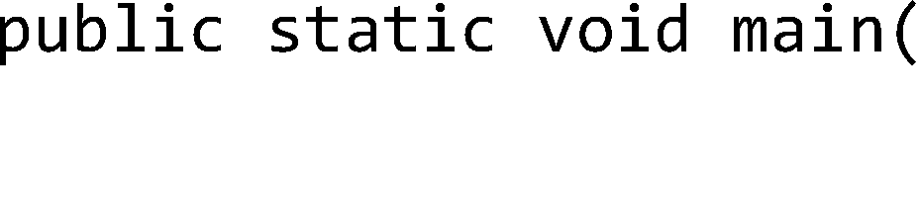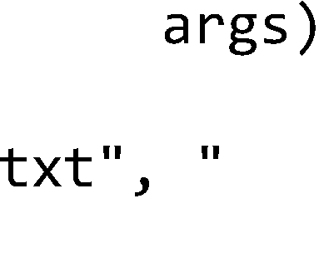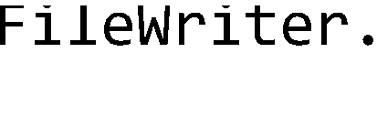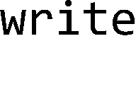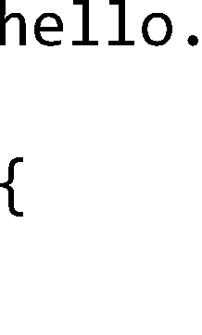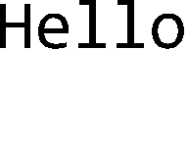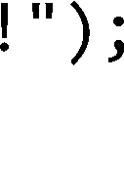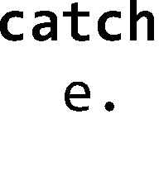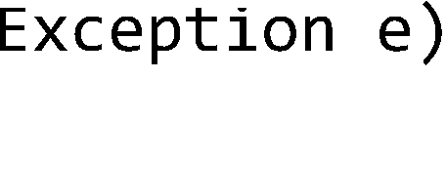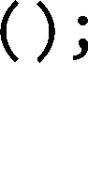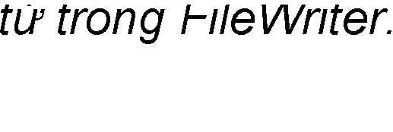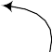

Hình 11.11: Né ngoại lệ để nơi gọi xử lý.

Ta còn nhớ ví dụ trong Hình 11.5, tại đó phương thức write() gọi đến new PrintWriter() bắt và xử lý ngoại lệ do new PrintWriter() ném ra. Bây giờ ta không muốn bắt và xử lý ngoại lệ ngay tại write() mà để cho nơi gọi write xử lý. Ta bỏ khối try/catch tại write() và thay bằng khai báo throws, sửa FileWriter thành như trong Hình 11.11. Khi đó, việc bắt và xử lý ngoại lệ trở thành trách niệm của nơi gọi write(), như phương thức main trong Hình 11.11.

Có thể hình dung cơ chế ném, bắt, né như thế này: Ngoại lệ như một đồ vật được ném ra từ phương thức đang chạy – nó nằm trên đỉnh ngăn xếp của các lời gọi phương thức (*method call stack*). Nó sẽ rơi từ trên xuống. Trong các phương thức đang nằm trong ngăn xếp, phương thức nào né với khai báo throws phù hợp sẽ giống như giương ra một cái lỗ vừa với ngoại lệ để nó lọt qua và rơi tiếp xuống dưới. Phương thức nào bắt với khối try/catch phù hợp giống như giương ra một cái rổ hứng lấy ngoại lệ, nó được bắt để xử lý tại đây nên không rơi xuống tiếp nữa. Tóm lại, sau khi một ngoại lệ được ném, nó rơi từ trên xuống, lọt qua các phương thức có khai báo throws (tính cả phương thức ném nó), và bị giữ lại tại phương thức đầu tiên có khai báo catch bắt được nó. Trong quá trình rơi, nếu nó rơi vào một phương thức không có khai báo throws phù hợp hay khối try/catch phù hợp, nghĩa là phương thức đó không cho nó lọt qua, cũng không lấy rổ hứng, thì trình biên dịch sẽ báo lỗi.

(1)



|  |
| --- |
| PrintWriter |
| write |
| main |

|  |
| --- |
| PrintWriter |
| write |
| main |

*PrintWriter() ném ngoại lJ, nó rơi xuống write()*

(2)

*write() né ngoại lJ, nó rơi xuống main()*

(3)



|  |
| --- |
| PrintWriter |
| write |
| main |

*main() bắt và xŕ lý ngoại lJ*

Hình 11.12: Ngoại lệ rơi ra từ bên trong phuơng thức ném, lọt qua phuơng thức né nó, rồi rơi xuống phuơng thức bắt nó.

Hình 11.12 minh họa quá trình rơi của một ngoại lệ FileNotFoundException với cài đặt như trong Hình 11.11. Trong đó, để đối phó với FileNotFoundException, WriteToFile.main có khối try/catch, FileWriter khai báo throws, và ta còn nhớ trong Hình 11.4, hàm khởi tạo PrintWriter(File) cũng khai báo throws đối với loại ngoại lệ này. Với trình tự main gọi write, còn write gọi hàm khởi tạo PrintWriter, ngoại lệ được ném ra từ trong PrintWriter, lọt qua write, rơi xuống main và được bắt tại đó. Các phương thức được đại diện bởi hình chữ nhật có cạnh là những đường đứt đoạn là những phương thức đã kết thúc do ngoại lệ.

Việc né ngoại lệ thực ra chỉ trì hoãn việc xử lý ngoại lệ chứ không tránh được hoàn toàn. Nếu nơi cuối cùng trong chương trình là hàm main cũng né, ngoại lệ sẽ không được xử lý ở bất cứ khâu nào. Trong trường hợp đó, tuy trình biên dịch sẽ cho qua, nhưng khi chạy chương trình, nếu có ngoại lệ xảy ra, máy ảo Java sẽ ngắt chương trình y như những trường hợp ngoại lệ không được xử lý khác.

|  |
| --- |
| PrintWrit□r |
| writ□ |
| m□in |

|  |
| --- |
| PrintWriter |
| write |
| main |

(3)



*main() né, ngoại lJ rơi ra ngoài*

(4)

*máy ảo Java ngắt chương trình*



Hình 11.13: Nếu không đuợc bắt thì ngoại lệ rơi ra ngoài chuơng trình.

Tổng kết lại, quy tắc hành xử mỗi khi gọi một phương thức có thể phát sinh ngoại lệ là: bắt hoặc né. Ta bắt bằng khối try/catch với khối try bọc ngoài đoạn mã sinh ngoại lệ và một khối catch phù hợp với loại ngoại lệ. Ta né bằng khai báo throws cho loại ngoại lệ đó ở đầu phương thức. Phương thức write của FileWriter có hai lựa chọn khi gọi new Printer(File): (1) bắt ngoại lệ như trong Hình 11.5. (2) né ngoại lệ để đẩy trách nhiệm cho nơi gọi nó như trong Hình 11.11. Trách nhiệm nay thuộc về main của WriteToFile.

Nếu một ngoại lệ ném ra sớm hay muộn cũng phải được bắt và xử lý, tại sao đôi khi ta nên trì hoãn việc đó? Lí do là không phải lúc nào ta cũng có đủ thông tin để có thể khắc phục sự cố một cách thích hợp. Giả sử ta là người viết lớp FileWriter cung cấp tiện ích xử lý file, và FileWriter được thiết kế để có thể dùng được cho nhiều ứng dụng khác nhau. Để xử lý sự cố ghi file – ngoại lệ FileNotFoundException, ta có thể làm gì tại phương thức write với chức năng như các ví dụ ở trên? Hiển thị lời thông báo lỗi? Yêu cầu cung cấp tên file khác? Im lặng không làm gì cả? Lẳng lặng ghi vào một file mặc định? Tất cả các giải pháp đó đều không ổn. Ta không thể biết hành động nào thì phù hợp với chính sách của ứng dụng đang chạy (nơi sử dụng FileWriter của ta), ta không có thẩm quyền để tự tương tác với người dùng (không rõ có hay không) hoặc tự thay đổi phương án với tên file khác. Đơn giản là, tại write, ta không có đủ thông tin để khắc phục sự cố. Vậy thì đừng làm gì cả, hãy tránh sang một bên để cho nơi có đủ thông tin xử lý nhận trách nhiệm.

Ngay cả khi lựa chọn bắt ngoại lệ để xử lý, một phương thức vẫn có thể ném tiếp chính ngoại lệ vừa bắt được sau khi đã xử lí một phần theo khả năng và trách nhiệm của mình. Ví dụ:

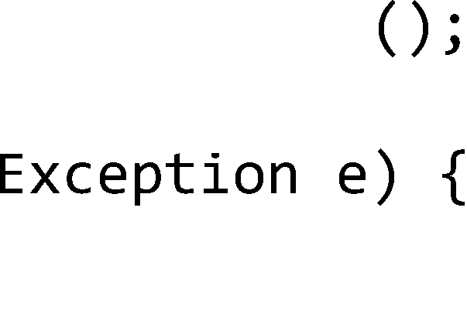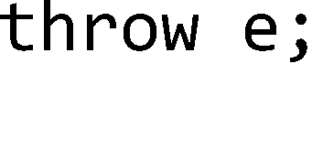

* 1. NGOẠI LỆ ĐƯỢC KIỂM TRA VÀ KHÔNG ĐƯỢC KIỂM TRA

Nhớ lại các chương trình ví dụ có lỗi do không xử lý ngoại lệ trong Hình 11.1 và Hình 11.3. Ví dụ thứ nhất biên dịch thành công còn ví dụ thứ hai có lỗi về ngoại lệ ngay khi biên dịch. Ngoài ra, có lẽ đến đây bạn đọc đã gặp những sự cố khi chạy chương trình như NullPointerException (dùng tham chiếu null để truy nhập các biến thực thể hay phương thức thực thể), ArrayIndexOutOfBoundException (truy nhập mảng với chỉ số không hợp lệ). Ta đã không bị buộc phải bắt và xử lý các ngoại lệ đó. Tại sao lại có sự khác biệt này?

Lí do là các kiểu ngoại lệ của Java được chia thành hai loại: được kiểm tra

(*checked*) và không được kiểm tra (*unchecked*) bởi trình biên dịch.

Loại không được kiểm tra bao gồm các đối tượng thuộc lớp RuntimeException và các lớp con của nó, chẳng hạn NullPointerException, ArrayIndexOutOfBoundException , InputMismatchException hay ArithmeticException (như trong ví dụ Hình 11.1)... Với những ngoại lệ loại không được kiểm tra, trình biên dịch không quan tâm ai tuyên bố ném, ai ném, và có ai bắt hay không. Tất cả trách nhiệm thuộc về người lập trình.

Loại được kiểm tra bao gồm ngoại lệ thuộc tất cả các lớp còn lại, nghĩa là các lớp không thuộc loại RuntimeException và các lớp con của nó. Một ví dụ là ngoại lệ FileNotFoundException trong Hình 11.3. Loại được kiểm tra được trình biên dịch kiểm tra xem đã được xử lý trong mã hay chưa.

Hầu hết các ngoại lệ thuộc loại RuntimeException xuất phát từ một vấn đề trong lô-gic chương trình của ta chứ không phải từ một sự cố xảy ra trong khi chương trình chạy mà ta không thể lường trước hoặc đề phòng. Ta *không thể* đảm bảo rằng một file cần mở chắc chắn có ở đó để ta dùng. Ta *không thể* đảm bảo rằng server sẽ chạy ổn định đúng vào lúc ta cần. Nhưng ta *có thể* đảm bảo rằng chương trình của ta sẽ không dùng chỉ số quá lớn truy nhập vượt ra ngoài mảng (mảng thuộc tính

.length để ta kiểm soát việc này).

Hơn nữa, ta *muốn* rằng các lỗi run-time phải được phát hiện và sửa chữa ngay trong thời gian phát triển và kiểm thử phần mềm. Ta không muốn viết thêm những khối try/catch kèm theo sự trả giá về hiệu năng không cần thiết để bắt những lỗi mà đáng ra không nên xảy ra, đáng ra phải được loại bỏ trước khi chương trình được đưa vào sử dụng.

Mục đích sử dụng của các khối try/catch là để xử lí các tình huống bất thường chứ không phải để khắc phục lỗi *trong mã của lập trình viên*. Hãy dùng các khối catch để cố gắng khắc phục sự cố của các tình huống mà ta không thể đảm bảo sẽ thành công. Ít nhất, ta cũng có thể in ra một thông điệp cho người dùng và thông tin về dấu vết của ngoại lệ trong ngăn xếp các lời gọi phương thức (stack trace) để ai đó có thể hiểu được chuyện gì đã xảy ra.

* 1. ĐỊNH NGHĨA KIỂU NGOẠI LỆ MỚI

Thông thường, khi viết mã sử dụng các thư viện có sẵn, lập trình viên cần xử lý các ngoại lệ có sẵn mà các phương thức trong thư viện đó ném để tạo ra được những chương trình có khả năng chống chịu lỗi cao. Còn nếu ta viết các lớp để cho các lập trình viên khác sử dụng trong chương trình của họ, ta có thể cần định nghĩa các kiểu ngoại lệ đặc thù cho các sự cố có thể xảy ra khi các lớp này được dùng trong các chương trình khác.

Một lớp ngoại lệ mới cần phải là lớp chuyên biệt hóa của một lớp ngoại lệ có sẵn để loại ngoại lệ mới có thể dùng được với cơ chế xử lý ngoại lệ thông thường. Một lớp ngoại lệ điển hình chỉ chứa hai hàm khởi tạo, một hàm không lấy đối số và truyền một thông báo lỗi mặc định cho hàm khởi tạo của lớp cha, một hàm lấy một xâu kí tự là thông báo lỗi tùy chọn và truyền nó cho hàm khởi tạo của lớp cha.



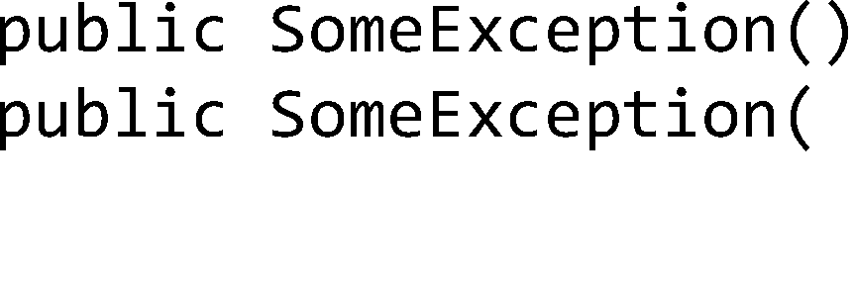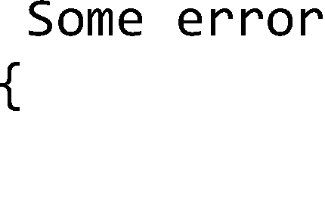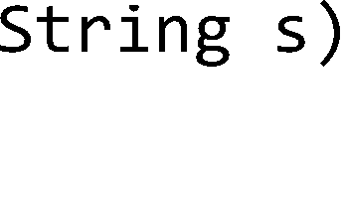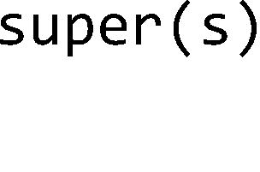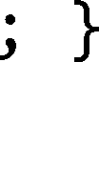

Còn trong phần lớn các trường hợp, ta chỉ cần một lớp con rỗng với một cái tên thích hợp là đủ. Nên dành cho mỗi loại sự cố nghiêm trọng một lớp ngoại lệ được đặt tên thích hợp để tăng tính trong sáng của chương trình.





Nên chọn lớp ngoại lệ cơ sở là một lớp có liên quan. Ví dụ, nếu định tạo lớp ngoại lệ mới cho sự cố phép chia cho 0, ta có thể lấy lớp cha là lớp ngoại lệ cho tính toán số học là ArithmeticException. Nếu không có lớp ngoại lệ có sẵn nào thích hợp làm lớp cha, ta nên xét đến việc ngoại lệ mới nên thuộc loại được kiểm tra (checked) hay không (unchecked). Nếu cần bắt buộc chương trình sử dụng xử lý ngoại lệ, ta dùng loại được kiểm tra, nghĩa là là lớp con của Exception nhưng không phải lớp con của RuntimeException. Còn nếu có thể cho phép chương trình ứng dụng bỏ qua ngoại lệ này, ta chọn lớp cha là RuntimeException.

* 1. NGOẠI LỆ VÀ CÁC PHƯƠNG THỨC CÀI ĐÈ

Giả sử ta viết một lớp con và cài đè một phương thức của lớp cha. Có những ràng buộc gì về việc ném ngoại lệ từ trong phương thức của lớp con?

Ta nhớ lại nguyên lý "Các đối tượng thuộc lớp con có thể được đối xử như thể chúng là các đối tượng thuộc lớp cha". Nói cách khác, đoạn mã nào chạy được với một lớp cha cũng phải chạy được với bất kì lớp nào được dẫn xuất từ lớp đó. Đặt trong ngữ cảnh cụ thể hơn của lời gọi phương thức từ tham chiếu tới lớp cha, ta có quy tắc rằng phương thức cài đè chỉ được ném các kiểu ngoại lệ đã được khai báo tại phiên bản của lớp cha, hoặc ngoại lệ thuộc các lớp con của các kiểu nói trên, hoặc không ném ngoại lệ nào.

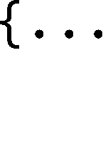







Hình 11.14: Ném ngoại lệ từ phuơng thức cài đè.

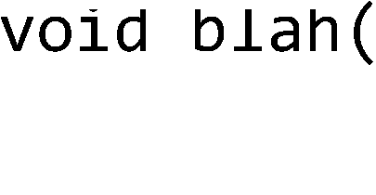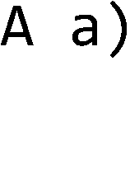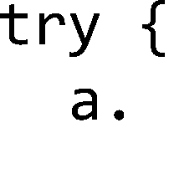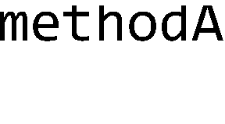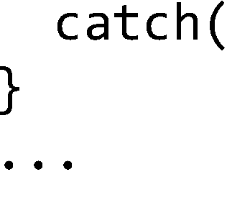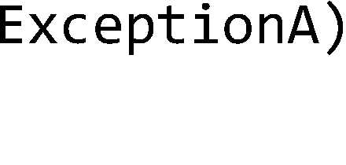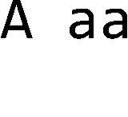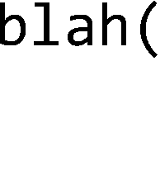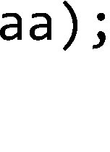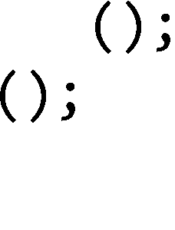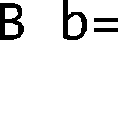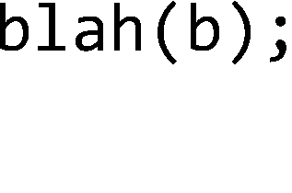

Lấy ví dụ trong Hình 11.14. Phương thức blah() vốn được viết cho đối số thuộc kiểu A. Khối catch (ExceptionA e) trong đó bắt loại ngoại lệ mà phương thức methodA() của A có thể ném. B là lớp con của A, do đó có thể chạy blah() cho kiểu B. Nếu khối catch nói trên không thể bắt được các loại ngoại lệ mà phiên bản methodA() của B ném, thì phương thức blah() không thể được coi là chạy được đối với kiểu con của A. Do đó, kiểu ExceptionB mà phiên bản methodA() của B tuyên bố có thể ném phải được định nghĩa là một lớp dẫn xuất từ lớp ExceptionA.

Những điểm quan trọng:

* Một phương thức có thể ném ngoại lệ khi gặp sự cố trong khi đang chạy
* Một ngoại lệ là một đối tượng thuộc kiểu Exception hoặc lớp con của Exception.
* Trình biên dịch không quan tâm đến các ngoại lệ kiểu RuntimeException. Các ngoại lệ kiểu RuntimeException không bắt buộc phải được phương thức xử lý bằng khối try/catch hay khai báo throws để né.
* Tất cả các loại ngoại lệ mà trình biên dịch quan tâm được gọi là các ngoại lệ được kiểm tra. Các ngoại lệ còn lại (các loại RuntimeException) được gọi là ngoại lệ không được kiểm tra.
* Một phương thức ném một ngoại lệ bằng lệnh throw, tiếp theo là một đối tượng ngoại lệ mới.
* Các phương thức có thể ném một ngoại lệ loại được kiểm tra phải khai báo ngoại lệ đó với dạng throws Exception
* Nếu một phương thức của ta gọi một phương thức có ném ngoại lệ loại được kiểm tra, phương thức đó phải đảm bảo rằng ngoại lệ đó được quan tâm xử lý.
* Nếu muốn xử lý ngoại lệ phát sinh từ một đoạn mã, ta bọc đoạn mã đó vào trong một khối try/catch và đặt phần mã xử lý ngoại lệ/khắc phục sự cố vào trong khối catch.
* Nếu không định xử lý ngoại lệ, ta có thể 'né' ngoại lệ bằng khai báo throws.
* Nếu một lớp con cài đè phương thức của lớp cha thì phiên bản của lớp con chỉ được ném các kiểu ngoại lệ đã được khai báo tại phiên bản của lớp cha, hoặc ngoại lệ thuộc các lớp con của các kiểu nói trên, hoặc không ném ngoại lệ nào.

# Bài tập

1. Liệt kê 5 ngoại lệ thông dụng.
2. Nếu không có ngoại lệ được ném trong một khối try, điều khiển sẽ đi tới đâu khi khối try chạy xong?
3. Chuyện gì xảy ra nếu không có khối catch nào bắt được đối tượng ngoại lệ bị ném?
4. Chuyện gì xảy ra nếu nhiều hơn một khối catch có thể bắt đối tượng ngoại lệ bị ném?
5. Khối finally dùng để làm gì?
6. Chuyện gì xảy ra với một tham chiếu địa phương trong một khối try khi khối đó ném một ngoại lệ?
7. Trong các phát biểu sau đâu, phát biểu nào đúng/sai?
   1. Sau một khối try phải là một khối catch kèm theo một khối finally.
   2. Nếu ta viết một phương thức có thể phát sinh một ngoại lệ mà trình biên dịch kiểu tra, ta phải bọc đoạn mã đó vào trong một khối try/catch.
   3. Các khối catch có thể mang tính đa hình.
   4. Chỉ có thể bắt được các loại ngoại lệ mà trình biên dịch kiểm tra.
   5. Nếu ta viết một khối try/catch, có thể viết khối finally, có thể không.
   6. Nếu ta viết một khối try, ta có thể viết kèm một khối catch hoặc một khối try tương ứng, hoặc cả hai.
   7. Phương thức main() trong chương trình phải xử lý tất cả các ngoại kệ chưa được xử lí rơi xuống cho nó.
   8. Một khối try có thể kèm theo nhiều khối catch.
   9. Một phương thức chỉ được ném một loại ngoại lệ,
   10. Một khối finally sẽ chạy bất kể ngoại lệ có được ném hay không.
   11. Một khối finally có thể tồn tại mà không cần đi kèm khối try nào
   12. Thư tự của các khối catch không quan trọng.
   13. Một phương thức có một khối try/catch vẫn có thể khai báo cả phần throws.
   14. Các ngoại lệ run-time bắt buộc phải được bắt để xử lý hoặc được khai báo ném.
8. (*Dùng lớp cơ sở khi bắt ngoại lệ*) Sử dụng quan hệ thừa kế để tạo một lớp cơ sở ExceptionA và các lớp dẫn xuất ExceptionB và ExceptionC, trong đó ExceptionB thừa kế ExceptionA và ExceptionC thừa kế ExceptionB. Viết một chương trình

minh họa cho việc khối catch cho loại ExceptionA bắt các ngoại lệ thuộc loại ExceptionB và ExceptionC.

1. (*Dùng lớp Exception khi bắt ngoại lệ*) Viết một chương trình minh họa việc bắt các ngoại lệ khác nhau bằng khối

catch ( Exception exception )

Gợi ý: Đầu tiên, viết lớp ExceptionA là lớp con của Exception và ExceptionB là lớp con của ExceptionA. Trong chương trình, bạn hãy tạo khối try ném các ngoại lệ thuộc các kiểu ExceptionA, ExceptionB, NullPointerException và IOException. Tất cả các ngoại lệ đó cần được bắt bởi các khối catch có khai báo bắt loại Exception.

1. (*Thứ tự của các khối catch*) Viết một chương trình cho thấy thứ tự của các khối catch là quan trọng. Nếu bạn cố bắt ngoại lệ lớp cha trước khi bắt ngoại lệ lớp con, trình biên dịch sẽ sinh lỗi.
2. (*Sự cố tại constructor*) Viết một chương trình demo việc một hàm khởi tạo gửi thông tin về một sự cố của hàm khởi tạo đó tới một đoạn mã xử lý ngoại lệ. Định nghĩa lớp SomeException, lớp này ném một đối tượng Exception từ bên trong hàm khởi tạo. Chương trình của bạn cần tạo một đối tượng thuộc loại SomeException, và bắt ngoại lệ được ném từ bên trong hàm khởi tạo.
3. (*Ném tiếp ngoại lệ*) Viết một chương trình minh họa việc ném tiếp một ngoại lệ. Định nghĩa các phương thức someMethod() và someMethod2(). Phương thức someMethod2() cần ném một ngoại lệ. Phương thức someMethod() cần gọi someMethod2(), bắt ngoại lệ và ném tiếp. Gọi someMethod() từ trong phương thức main và bắt ngoại lệ vừa được ném tiếp. Hãy in thông tin lần vết (*stack trace*) của ngoại lệ đó.
4. (*Bắt ngoại lệ ở bên ngoài hàm xảy ra ngoại lệ*) Viết một chương trình minh họa việc một phương thức với khối try không phải bắt tất cả các ngoại lệ được tạo ra từ trong khối try đó. Một số ngoại lệ có thể trượt qua, rơi ra ngoài phương thức và được xử lý ở nơi khác.
5. Với các lớp Account, Fee, NickleNDime, Gambler đã được viết từ bài tập cuối Ch-¬ng 7, bổ sung các đoạn mã ném và xử lý ngoại lệ để kiểm soát các điều kiện sau:
   1. Tài khoản khi tạo mới phải có số tiền ban đầu lớn hơn 0.
   2. Số tiền rút hoặc gửi phải lớn hơn 0 và không được vượt quá số tiền hiện có trong tài khoản. Riêng tài khoản loại Gambler không được rút quá ½ số tiền hiện có.

Tạo các lớp ngoại lệ InvalidAmountException (số tiền không hợp lệ) và OverWithdrawException (rút tiền quá lượng cho phép) để sử dụng trong các trường hợp trên. Trong đó OverWithdrawException là lớp con của InvalidAmountException.

Viết chương trình AccountExceptionTest để chạy thử các trường hợp gây lỗi.

ChUPng 12. CHUỐI HÓA ÐỐI TUỢNG VÀ VÀO RA FILE

Các đối tượng có trạng thái và hành vi. Các hành vi lưu trú trong lớp, còn trạng thái nằm tại từng đối tượng. Vậy chuyện gì xảy ra nếu ta cần lưu trạng thái của một đối tượng? Chẳng hạn, trong một ứng dụng trò chơi, ta cần lưu trạng thái của một ván chơi, rồi khi người chơi quay lại chơi tiếp ván chơi đang dở, ta cần nạp lại trạng thái đã lưu. Cách làm truyền thống vất vả là lấy từng giá trị dữ liệu lưu trong mỗi đối tượng, rồi ghi các giá trị đó vào một file theo định dạng mà ta tự quy định. Hoặc theo phương pháp hướng đối tượng, ta chỉ việc là phẳng, hay đập bẹp, đối tượng khi lưu nó, rồi thổi phồng nó lên khi cần sử dụng trở lại. Cách truyền thống đôi khi vẫn cần đến, đặc biệt khi các file mà ứng dụng ghi sẽ được đọc bởi các ứng dụng không viết bằng Java. Chương này sẽ nói đến cả hai phương pháp lưu trữ đối tượng.

Có hai lựa chọn cho việc lưu trữ dữ liệu:

Nếu file dữ liệu sẽ được dùng bởi chính chương trình đã sinh ra nó, ta dùng phương pháp chuỗi hóa (*serialization*): chương trình ghi các đối tượng đã được chuỗi hóa vào một file, rồi khi cần thì đọc các đối tượng chuỗi hóa từ file và biến chúng trở lại thành các đối tượng hoạt động trong bộ nhớ heap.

Nếu file dữ liệu sẽ được sử dụng bởi các chương trình khác, ta dùng file lưu trữ dạng text: Viết một file dạng text với cú pháp mà các chương trình khác có thể hiểu được. Ví dụ, dùng tab để tách giữa các giá trị dữ liệu, dùng dấu xuống dòng để tách giữa các đối tượng.

Tất nhiên, đó không phải các lựa chọn duy nhất. Ta có thể lưu dữ liệu theo cú pháp bất kì mà ta chọn. Chẳng hạn, thay vì ghi dữ liệu bằng các kí tự (text), ta có thể ghi bằng dạng byte (nhị phân). Hoặc ta có thể ghi dữ liệu kiểu cơ bản theo cách Java trợ giúp ghi kiểu dữ liệu đó – có các phương thức riêng để ghi các giá trị kiểu int, long, boolean, v.v.. Nhưng bất kể ta dùng phương pháp nào, các kĩ thuật vào ra dữ liệu cơ bản đều gần như không đổi: ghi dữ liệu vào *cái gì đó*, thường là một file trên đĩa hoặc một kết nối mạng; đọc dữ liệu là quy trình ngược lại: đọc từ file hoặc một kết nối mạng.

Ta lấy một ví dụ. Giả sử ta có một chương trình trò chơi kéo dài nhiều bài. Trong trò chơi, các nhân vật khỏe lên hoặc yếu đi, thu thập, sử dụng, đánh mất một số loại vũ khí. Người chơi không thể chơi liên tục từ bài 1 cho đến khi 'phá đảo'10 mà phải ngừng giữa chừng cho các hoạt động khác trong cuộc sống. Mỗi khi người chơi tạm dừng, chương trình cần lưu trạng thái của các nhân vật trò chơi để khôi phục lại

10 'Phá đảo' có nghĩa là chơi xong bài cuối cùng của trò chơi điện tử có nhiều bài để chơi lần lượt.

trạng thái trò chơi khi người chơi tiếp tục. Cụ thể, ta hiện có ba nhân vật / đối tượng: xác sống (zombie), súng đậu (pea shooter), và nấm thần (magic mushroom).

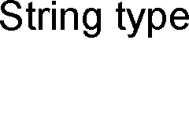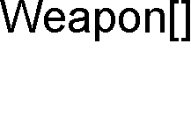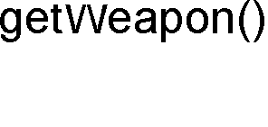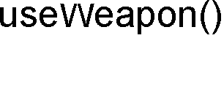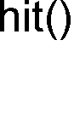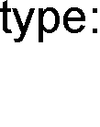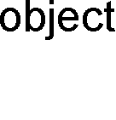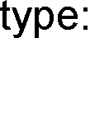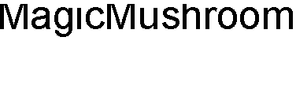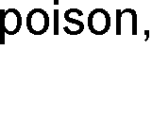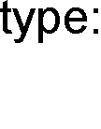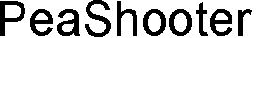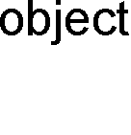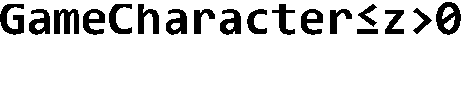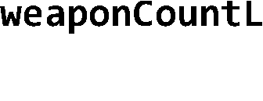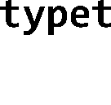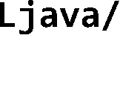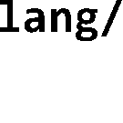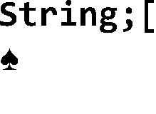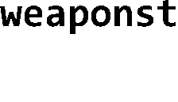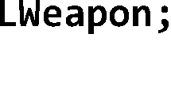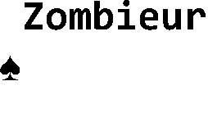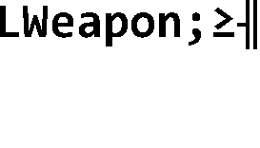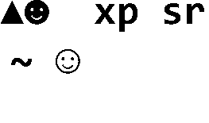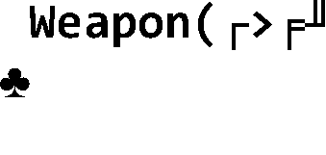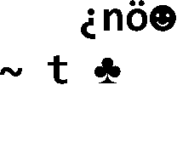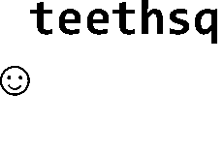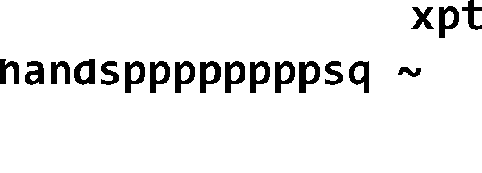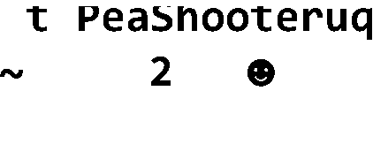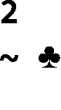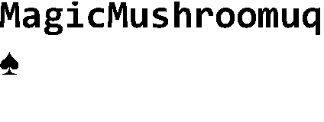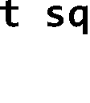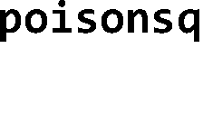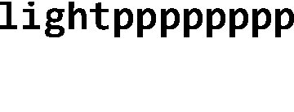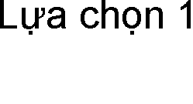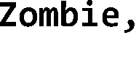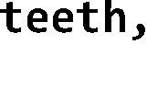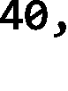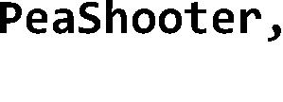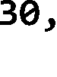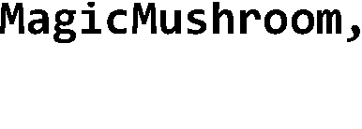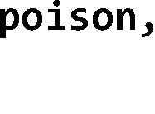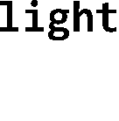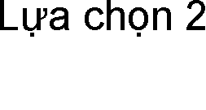

Hình 12.1: Hai cách ghi đối tuợng ra file.

Nếu dùng lựa chọn 1, ta ghi dạng chuỗi hóa ba đối tượng trên vào một file. File đó sẽ ở dạng nhị phân, nếu ta thử đọc theo dạng text thì khó có thể hiểu được nội dung. Nếu dùng lựa chọn 2, ta có thể tạo một file và ghi vào đó ba dòng text, mỗi dòng dành cho một đối tượng, các trường dữ liệu của mỗi đối tượng được tách nhau bởi dấu phảy. Xem minh họa tại Hình 12.1. File chứa các đối tượng chuỗi hóa khó đọc đối với con người. Tuy nhiên đối với việc chương trình khôi phục lại ba đối tượng từ file, biểu diễn chuỗi hóa lại là dạng dễ hiểu và an toàn hơn là dạng text. Chẳng hạn, đối với file text, do lỗi lô-gic của lập trình viên mà chương trình có thể đọc nhầm thứ tự các trường dữ liệu, kết quả là đối tượng zombie bị khôi phục thành nhân vật loại hands và có các vũ khí là zombie và teeth.

* 1. QUY TRÌNH GHI ĐỐI TƯỢNG

Cách ghi đối tượng chuỗi hóa sẽ được trình bày một cách chi tiết sau. Tạm thời, ta chỉ giới thiệu các bước cơ bản:

–

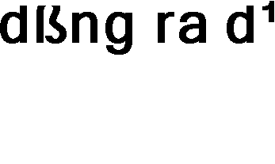

FileOutputStream fileStream = new FileOutputStream("game.dat");

– ượ

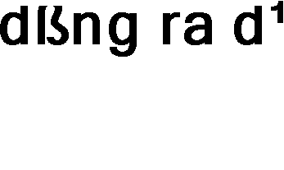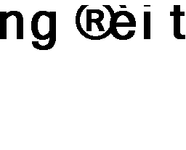

ObjectOutputStream os = new ObjectOutputStream(fileStream);

1. Ghi các đối tượng os.writeObject(zombie); os.writeObject(peaShooter); os.writeObject(mushroom);
2. Ðóng dòng ObjectOutputStream

os.close()

Bước 1 tạo một dòng ra dạng file, FileOutputStream, đối tượng dòng ra này kết nối với file có tên 'game.dat', nếu chưa có file với tên đó thì nó sẽ tạo mới một file như vậy. Bước 2 tạo một đối tượng kiểu ObjectOutputStream – dòng ra cho dữ liệu dạng đối tượng. Nó cho phép ghi đối tượng nhưng nó lại không thể kết nối trực tiếp với một file. Vậy nên ta nối nó với đối tượng dòng ra dạng file để 'giúp đỡ' nó trong việc ghi ra file. Bước 3 chuỗi hóa các đối tượng mà zombie, peaShooter, và mushroom chiếu tới, rồi ghi nó ra file qua dòng ra os. Bước 4 đóng dòng ra dạng đối tượng. Khi đóng một dòng ra, dòng mà nó nối tới, ở đây là FileOutputStream, sẽ được đóng tự động. Việc ghi dữ liệu đến đây kết thúc.

Chúng ta đã nói đến các dòng, vậy bản chất chúng là cái gì? Có thể hình dung dòng (*stream*) như một đường ống mà dữ liệu di chuyển trong đó để đi từ nơi này sang nơi khác. Thư viện vào ra dữ liệu của Java có các dòng kết nối (*connection stream*) đại diện cho các kết nối tới các đích và các nguồn như các file hay socket mạng, và các dòng nối tiếp (*chain stream*) không thể kết nối với các đích và nguồn mà chỉ có thể chạy được nếu được nối với các dòng khác.

Thông thường, để làm việc gì đó, ta cần dùng ít nhất hai dòng nối với nhau: một dòng đại diện cho kết nối với nguồn hay đích của dữ liệu, dòng kia cung cấp tiện ích đọc/ghi. Lí do là dòng kết nối thường hỗ trợ ở mức quá thấp. Ví dụ, dòng kết nối FileOutputStream chỉ cung cấp các phương thức ghi byte. Còn ta không muốn ghi từng byte hoặc chuỗi byte. Ta muốn ghi đối tượng, do đó ta cần một dòng nối tiếp ở mức cao hơn, chẳng hạn ObjectOutputStream là dòng nối tiếp cho phép ghi đối tượng.

Vậy tại sao thư viện không có một dòng mà mình nó làm được *chính xác* những gì ta cần, phía trên thì cho ta phương thức ghi đối tượng còn phía dưới thì biến đổi ra chuỗi byte và đổ ra file? Với tư tưởng hướng đối tượng, mỗi lớp chỉ nên làm *một* nhiệm vụ. FileOutputStream ghi byte ra file, còn ObjectOutputStream biến đối tượng thành dạng dữ liệu có thể ghi được vào một dòng. Thế cho nên, ta tạo một FileOutputStream để có thể ghi ra file, và ta nối một ObjectOutputStream vào đầu kia. Và khi ta gọi writeObject() từ ObjectOutputStream, đối tượng được bơm vào

dòng, chuyển thành chuỗi byte, và di chuyển tới FileOutputStream, nơi nó được ghi vào một file.

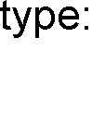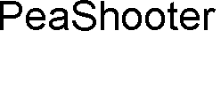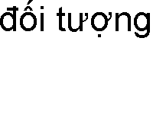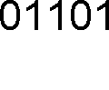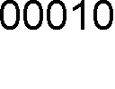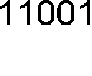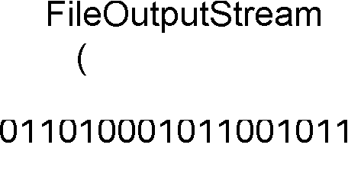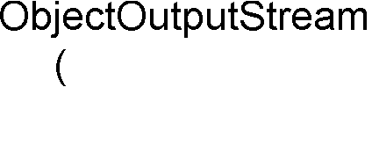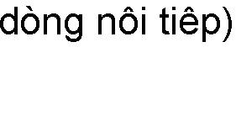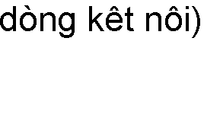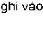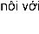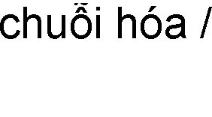

Khả năng lắp ghép các tổ hợp khác nhau của các dòng kết nối và các dòng nối tiếp mang lại cho ta khả năng linh hoạt. Ta có thể tự lắp ghép một chuỗi các dòng theo nhu cầu của ta chứ không phải đợi những người phát triển thư viện Java xây dựng cho ta *một* dòng chứa tất cả những gì ta muốn.

* 1. CHUỖI HÓA ĐỐI TƯỢNG

Chuyện gì xảy ra khi một đối tượng bị chuỗi hóa?

Các đối tượng tại heap có trạng thái là giá trị của các biến thực thể của đối tượng. Các giá trị này tạo nên sự khác biệt giữa các thực thể khác nhau của cùng một lớp. Đối tượng bị chuỗi hóa lưu lại các giá trị của các biến thực thể, để sau này có thể khôi phục lại một đối tượng giống hệt tại heap.

Ví dụ, một đối tượng b kiểu Box có hai biến thực thể thuộc kiểu cơ bản width = 37 và height = 70. Khi gọi lệnh os.writeObject(b), các giá trị đó được lấy ra và bơm vào dòng, kèm theo một số thông tin khác, chẳng hạn như tên lớp, mà sau này máy ảo Java sẽ cần đến để khôi phục đối tượng. Tất cả được ghi vào file ở dạng nhị phân.

Đối với các biến thực thể kiểu cơ bản thì chỉ đơn giản như vậy, còn các biến thực thể kiểu *tham chiếu* đối tượng thì sao? Nếu như một đối tượng có biến thực thể là tham chiếu tới một đối tượng khác, và chính đối tượng đó lại có các biến thực thể?

Khi một đối tượng được chuỗi hóa, tất cả các đối tượng được chiếu tới từ các biến thực thể của nó cũng được chuỗi hóa. Và tất cả các đối tượng mà các đối tượng đó chiếu tới cũng được chuỗi hóa, ... Toàn bộ công việc đệ quy này được thực hiện một cách tự động.

Ví dụ, một đối tượng ContactList (danh bạ điện thoại) có một tham chiếu tới một đối tượng mảng Contact[]. Đối tượng kiểu Contact[] lưu các tham chiếu tới hai đối tượng Contact. Mỗi đối tượng Contact có tham chiếu tới một String và một đối tượng PhoneNumber. Đối tượng String có một loạt các kí tự và đối tượng PhoneNumber có một số kiểu long. Khi ta lưu đối tượng ContactList, *tất cả* các đối tượng trong đồ thị tham chiếu nói trên đều được lưu. Có như vậy thì sau này mới có thể khôi phục đối tượng ContactList đó về đúng trạng thái này.

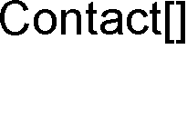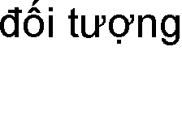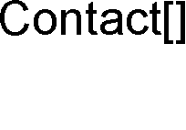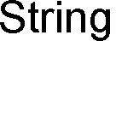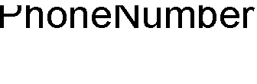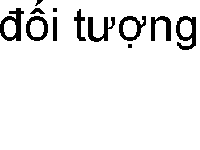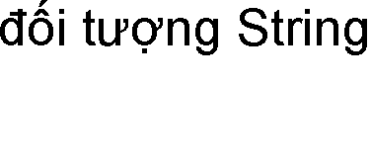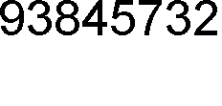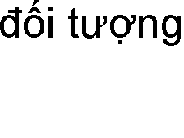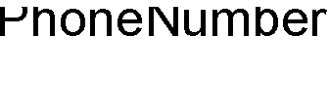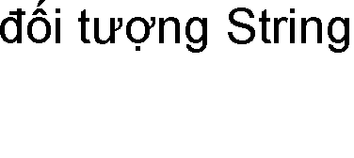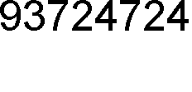

Hình 12.2: Đồ thị tham chiếu của đối tuợng ContactList.

Ta đã nói về khái niệm và lý thuyết của việc chuỗi hóa đối tượng. Vậy về mặt viết mã thì như thế nào? Không phải đối tượng thuộc lớp nào cũng nghiễm nhiên chuỗi hóa được. Nếu ta muốn các đối tượng thuộc một lớp nào đó có thể chuỗi hóa được, ta phải cho lớp đó cài đặt interface Serializable.

Serializable là một interface thuộc loại dùng để đánh dấu (dạng marker hoặc tag). Các interface loại này không có phương thức nào để cài. Mục đích duy nhất của Serializable là để tuyên bố rằng lớp cài nó có thể chuỗi hóa được. Nói cách khác là có thể dùng cơ chế chuỗi hóa để lưu các đối tượng thuộc loại đó. Nếu một lớp chuỗi hóa được thì tất cả các lớp con cháu của nó đều tự động chuỗi hóa được mà không cần phải khai báo implements Serializable. (Ta còn nhớ ý nghĩa của quan hệ IS-A.)

Nếu một lớp không thuộc loại chuỗi hóa được, chương trình nào gọi phương thức writeObject cho đối tượng thuộc lớp đó có thể biên dịch không lỗi nhưng khi chạy đến lệnh đó sẽ gặp ngoại lệ NonSerializableException.

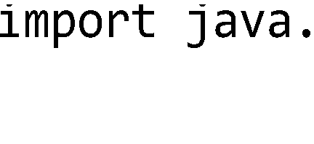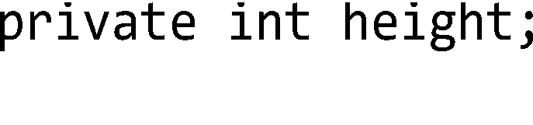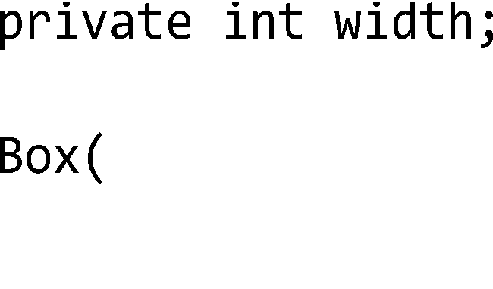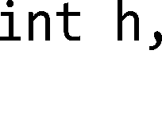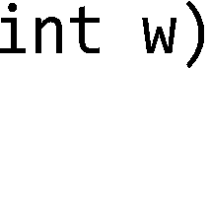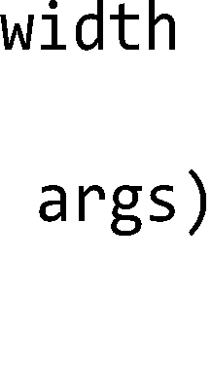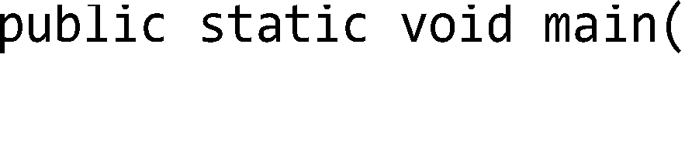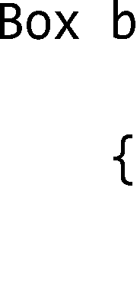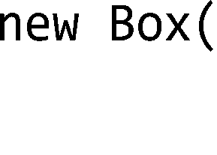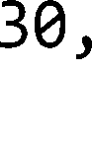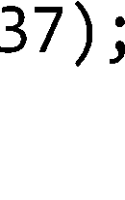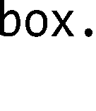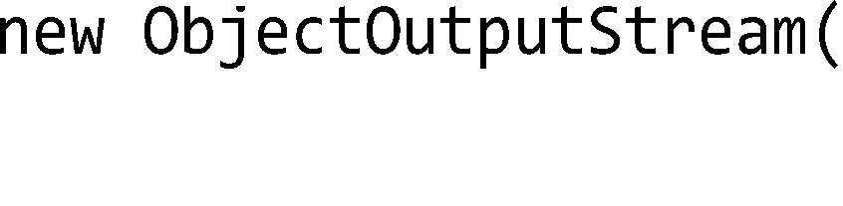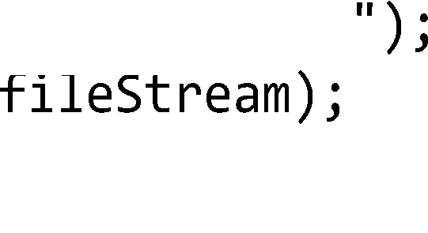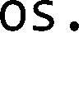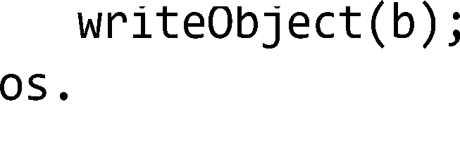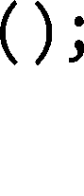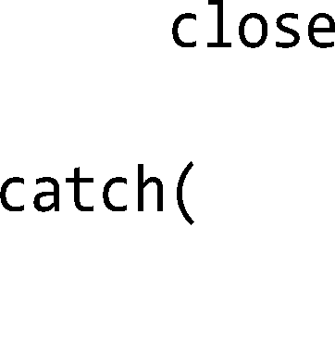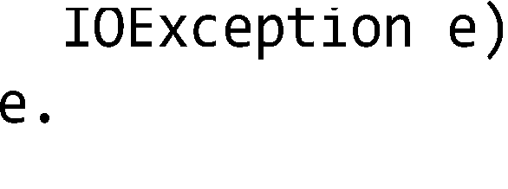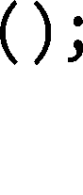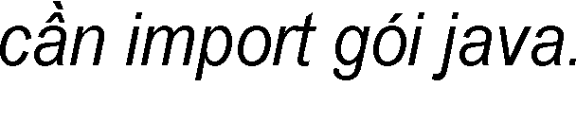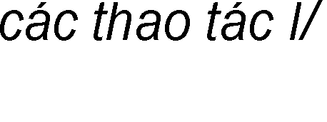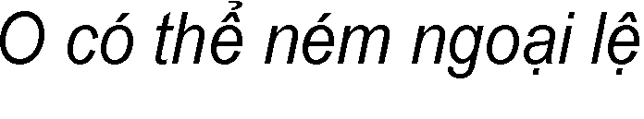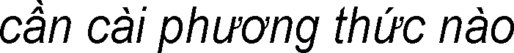

Như đã nói ở trên, khi lưu một đối tượng, toàn bộ các đối tượng trong đồ thị tham chiếu của nó cũng được lưu. Do đó, tất cả các lớp đó đều phải thuộc loại Serializable. Như trong ví dụ Hình 12.2 thì các lớp ContactList, Contact, PhoneNumber, String đều phải thuộc loại chuỗi hóa được nếu không muốn xảy ra ngoại lệ NonSerializableException khi chương trình chạy.

Ta đi đến tình huống khi trong một đối tượng cần lưu lại có một biến thực thể là tham chiếu tới đối tượng thuộc lớp không chuỗi hóa được. Và ta không thể sửa cài đặt lớp để cho nó chuỗi hóa được, chẳng hạn khi lớp đó do người khác viết. Giải pháp là khai báo biến thực thể đó với từ khóa transient. Từ khóa này có tác dụng tuyên bố rằng "hãy bỏ qua biến này khi chuỗi hóa".



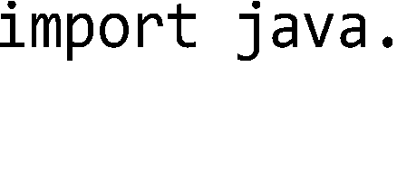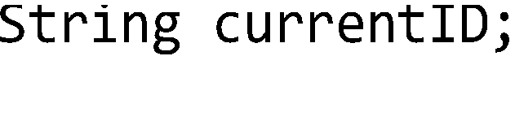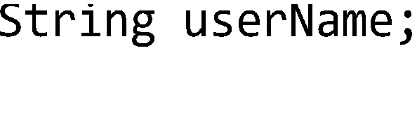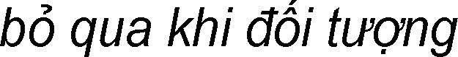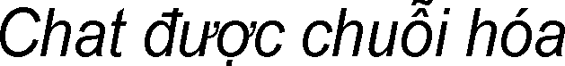

Bên cạnh tình huống biến thực thể thuộc loại không thể chuỗi hóa, ta còn cần đến khai báo transient trong những trường hợp khác. Chẳng hạn như khi người thiết kế lớp đó quên không cho lớp đó khả năng chuỗi hóa. Hoặc vì đối tượng đó phụ thuộc vào thông tin đặc thù cho từng lần chạy chương trình mà thông tin đó không thể lưu được. Ví dụ về dạng đối tượng đó là các đối tượng luồng (thread), kết nối mạng, hoặc file trong thư viện Java. Chúng thay đổi tùy theo từng lần chạy của chương

trình, từng platform cụ thể, từng máy ảo Java cụ thể. Một khi chương trình tắt, không có cách gì khôi phục chúng một cách hữu ích, chúng phải được tạo lại từ đầu mỗi lần cần dùng đến.

* 1. KHÔI PHỤC ĐỐI TƯỢNG

Mục đích của việc chuỗi hóa một đối tượng là để ta có thể khôi phục nó về trạng thái cũ vào một thời điểm khác, tại một lần chạy khác của máy ảo Java (thậm chí tại máy ảo khác). Việc khôi phục đối tượng (*deserialization*) gần như là quá trình ngược lại của chuỗi hóa.

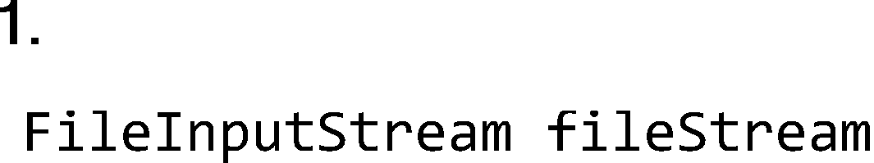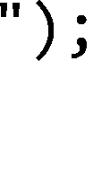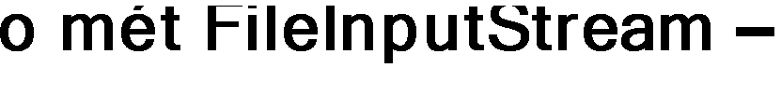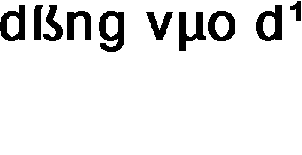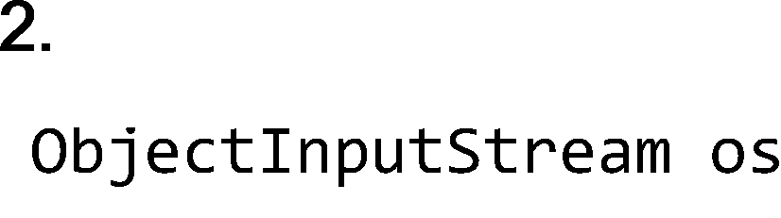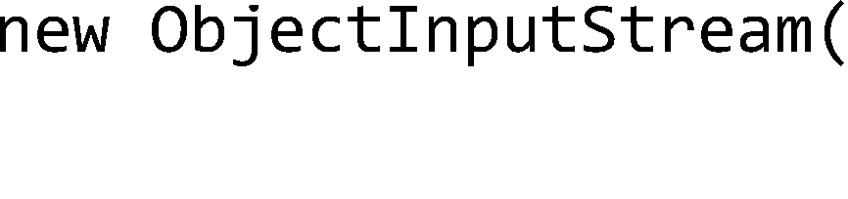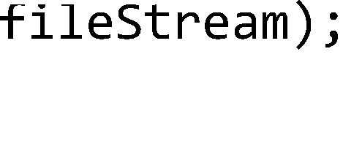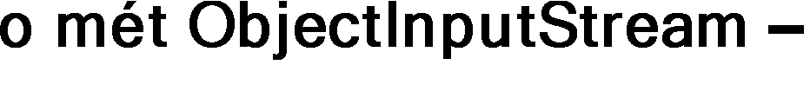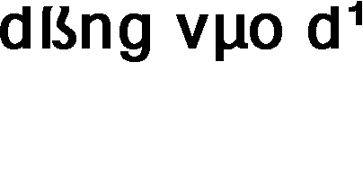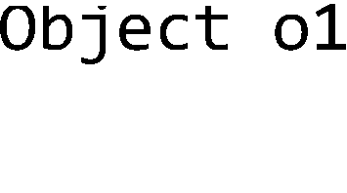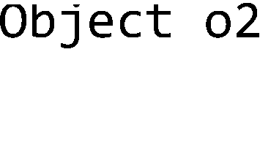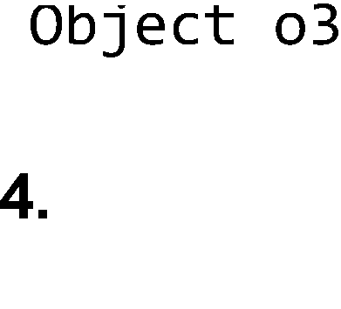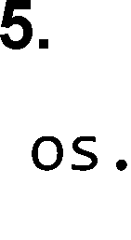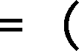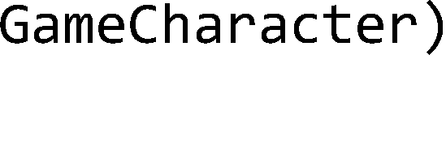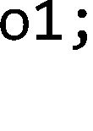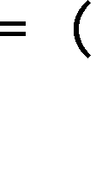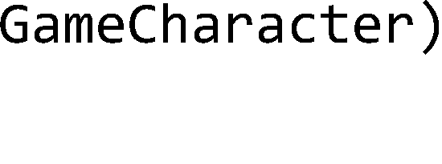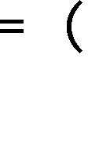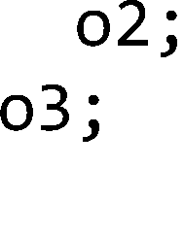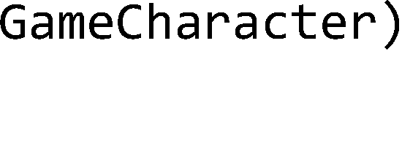

Bước 1 tạo một dòng vào dạng file, FileInputStream, đối tượng dòng vào này kết nối với file có tên 'game.dat', nếu không tìm thấy file với tên đó thì ta sẽ nhận được một ngoại lệ. Bước 2 tạo một đối tượng dòng vào dạng đối tượng, ObjectInputStream. Nó cho phép đọc đối tượng nhưng nó lại không thể kết nối trực tiếp với một file. Nó cần được nối với một đối tượng kết nối, ở đây là FileInputStream, để có thể ghi ra file. Bước 3, mỗi lần gọi readObject(), ta sẽ lấy được đối tượng tiếp theo từ trong dòng ObjectInputStream. Do đó, ta sẽ đọc các đối tượng theo đúng thứ tự mà chúng đã được ghi. Ta sẽ nhận được ngoại lệ nếu cố đọc nhiều hơn số đối tượng đã được ghi vào file. Bước 4, giá trị trả về của readObject() là tham chiếu kiểu Object, do đó ta cần ép kiểu cho nó trở lại kiểu thực sự của đối tượng mà ta biết. Bước 4 đóng ObjectInputStream. Khi đóng một dòng vào, các dòng mà nó nối tới, ở đây là FileInputStream, sẽ được đóng tự động. Việc đọc dữ liệu đến đây kết thúc.

Quá trình khôi phục đối tượng diễn ra theo các bước như sau:

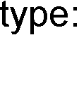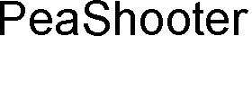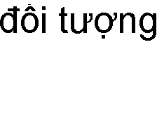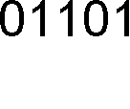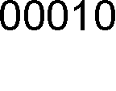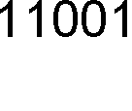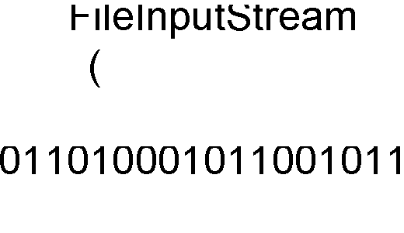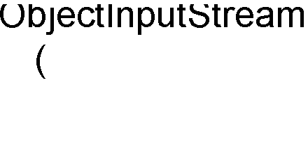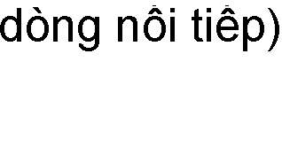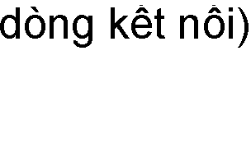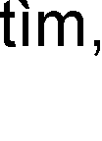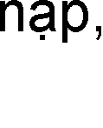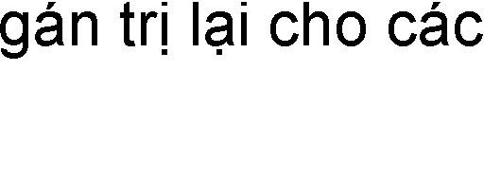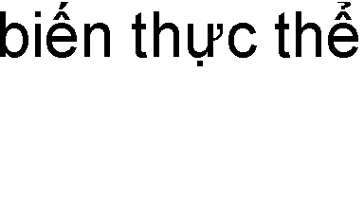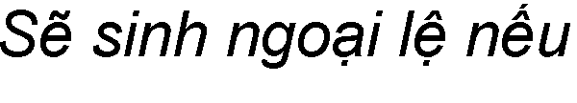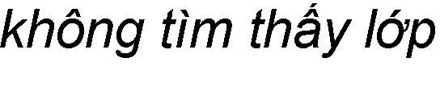

1. Đối tượng được đọc từ dòng vào dưới dạng một chuỗi byte.
2. Máy ảo Java xác định xem đối tượng thuộc lớp gì, qua thông tin lưu trữ tại đối tượng được chuỗi hóa.
3. Máy ảo tìm và nạp lớp đó. Nếu không tìm thấy hoặc không nạp được, máy ảo sẽ ném một ngoại lệ và quá trình khôi phục thất bại.
4. Một đối tượng mới được cấp phát bộ nhớ tại heap, nhưng hàm khởi tạo của đối tượng đó không chạy. Nếu chạy thì nó sẽ khởi tạo về trạng thái ban đầu như kết quả của lệnh new. Ta muốn đối tượng được khôi phục về trạng thái khi nó được chuỗi hóa, chứ không phải trạng thái khi nó mới được sinh ra.
5. Nếu đối tượng có một lớp tổ tiên thuộc loại không chuỗi hóa được, hàm khởi tạo cho lớp đó sẽ được chạy cùng với các hàm khởi tạo của các lớp bên trên nó trên cây phả hệ.
6. Các biến thực thể của đối tượng được gán giá trị từ trạng thái đã được chuỗi hóa. Các biến transient được gán giá trị mặc định: null cho tham chiếu và 0/false/… cho kiểu cơ bản.



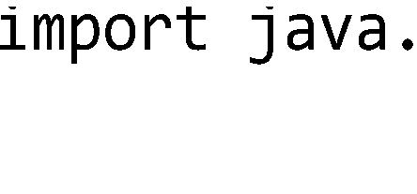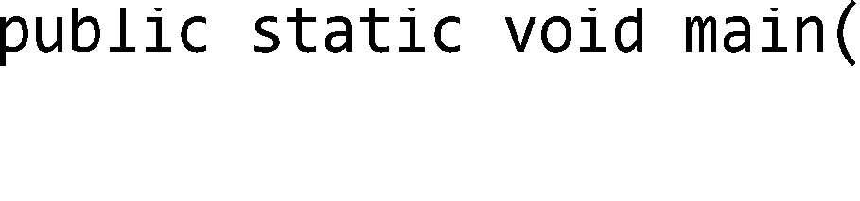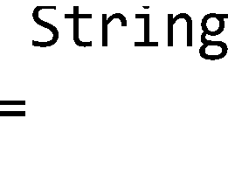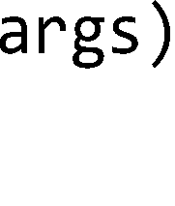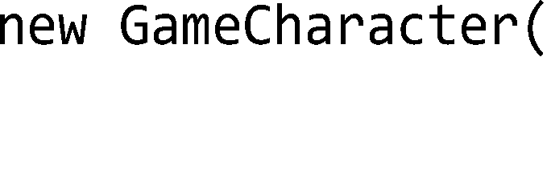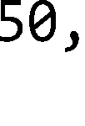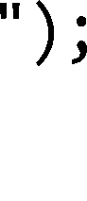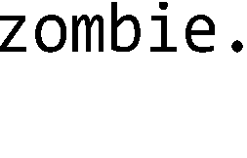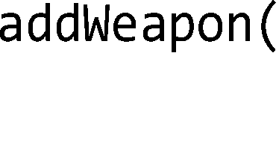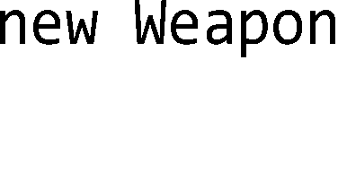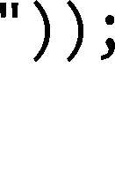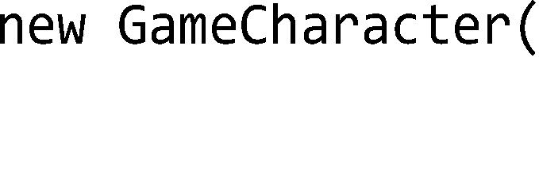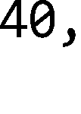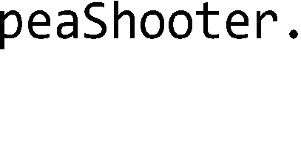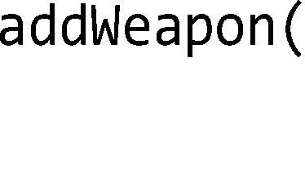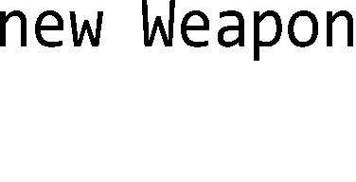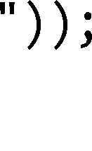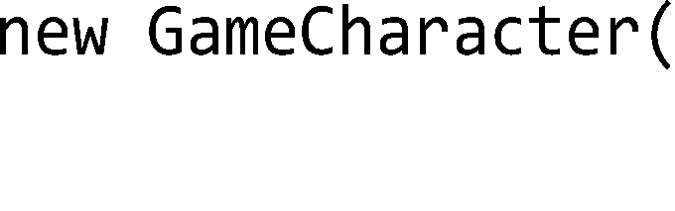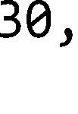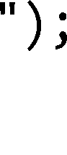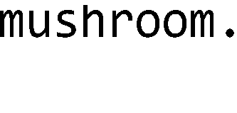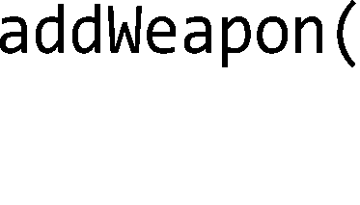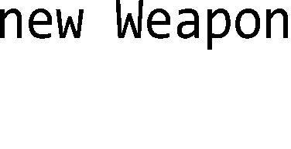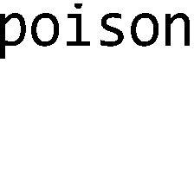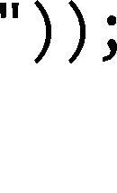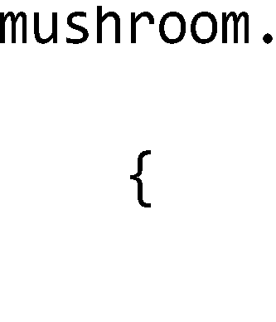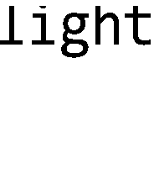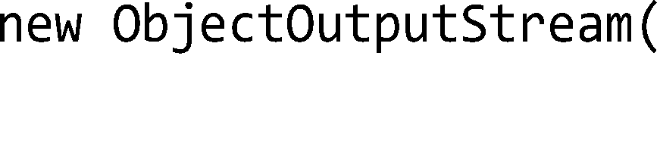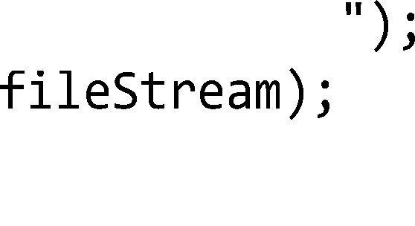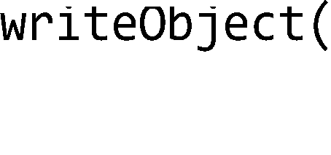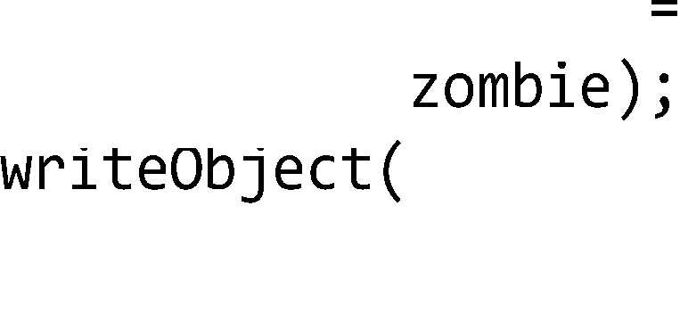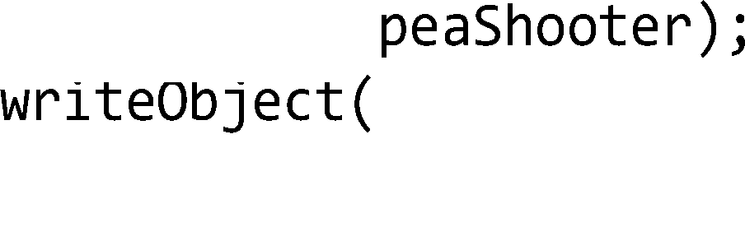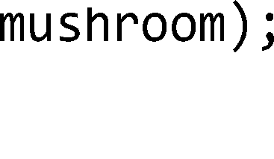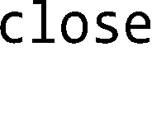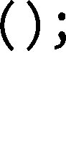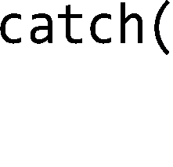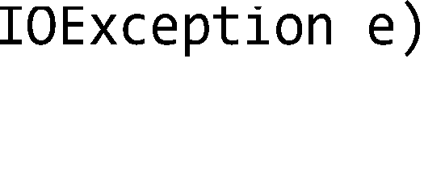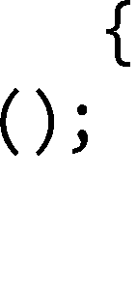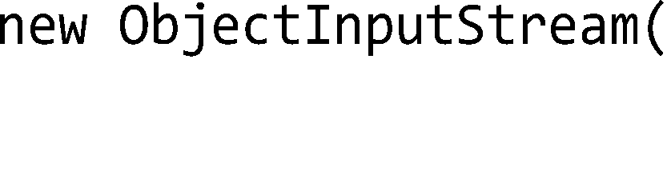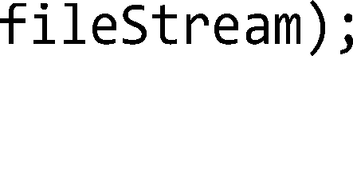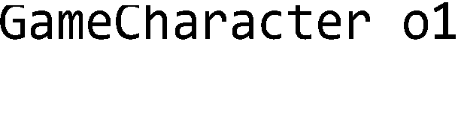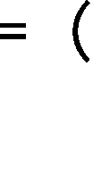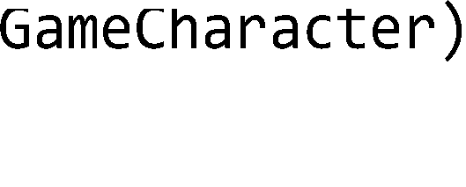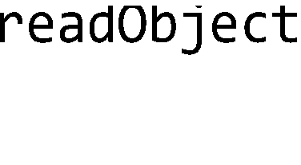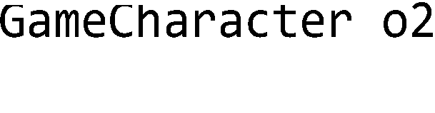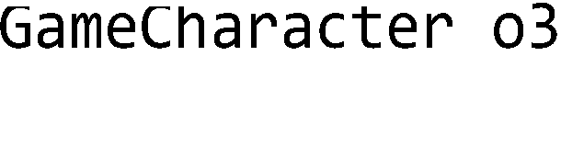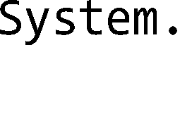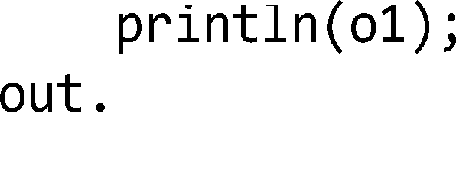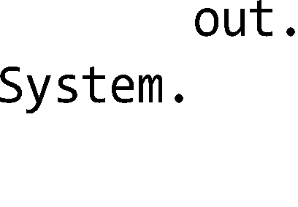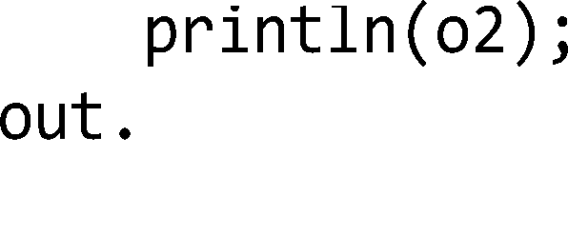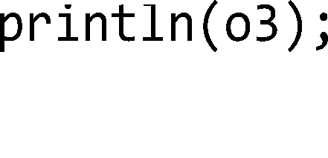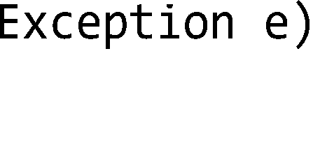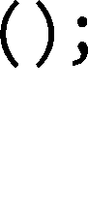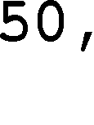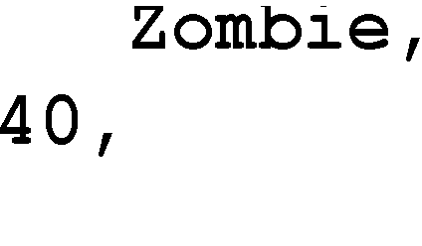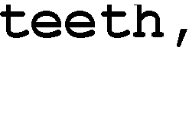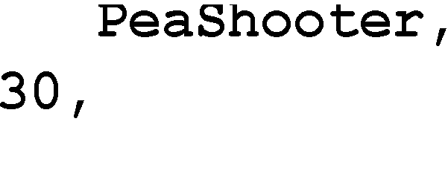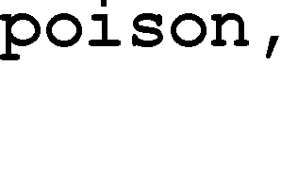

Hình 12.3: Ghi đối tuợng vào file và đọc từ file.



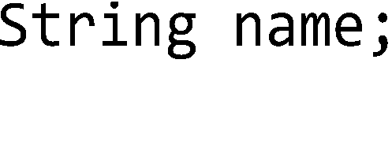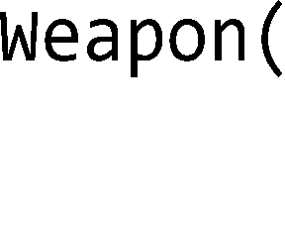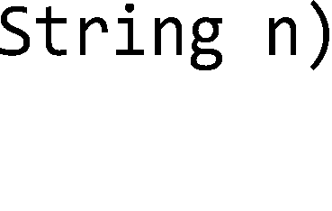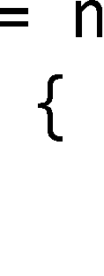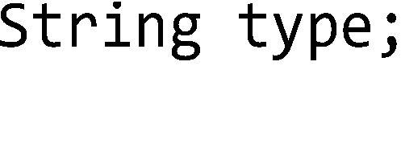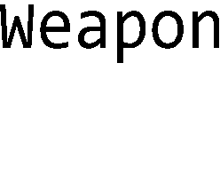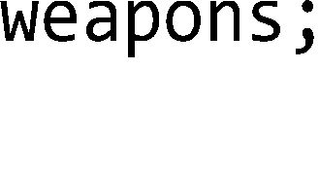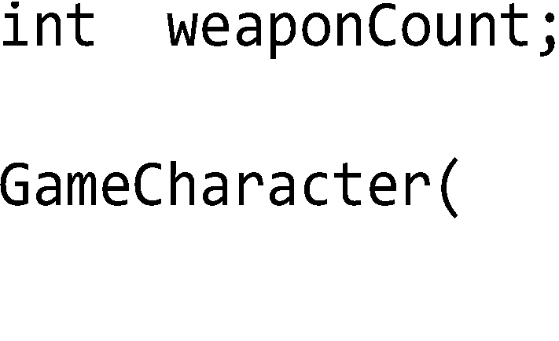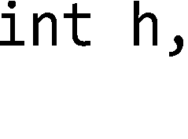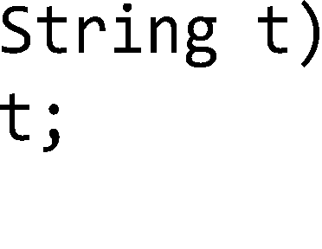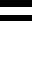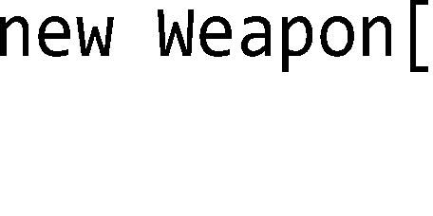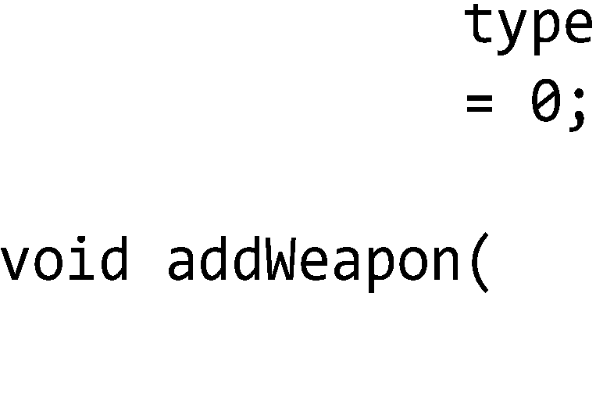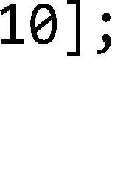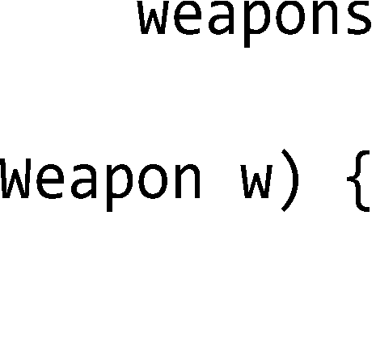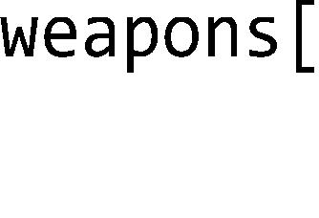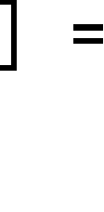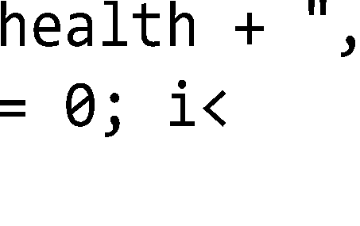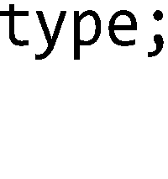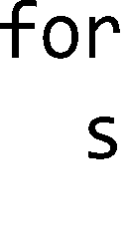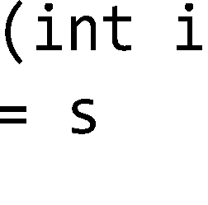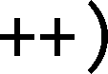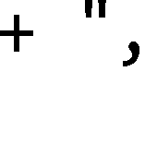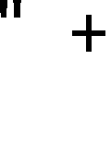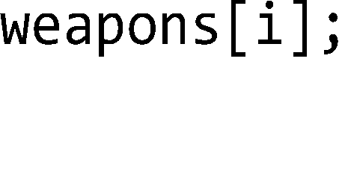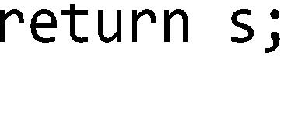

Hình 12.4: Cài đặt các lớp chuỗi hóa đuợc.

Tổng kết lại, ta cài đặt hoàn chỉnh ví dụ ghi và đọc các đối tượng nhân vật trò chơi trong Hình 12.3. Phiên bản cài đặt tối thiểu của GameCharacter và các lớp cần thiết được cho trong Hình 12.4. Lưu ý rằng đó chỉ là nội dung cơ bản phục vụ mục đích thử nghiệm đọc và ghi đối tượng chứ không phải dành cho một chương trình trò chơi thực sự.

* 1. GHI CHUỖI KÍ TỰ RA TỆP VĂN BẢN

Sử dụng cơ chế chuỗi hóa cho việc lưu trữ đối tượng là cách dễ dàng nhất để lưu trữ và khôi phục dữ liệu giữa các lần chạy của một chương trình Java. Nhưng đôi khi, ta cũng cần lưu dữ liệu vào một file văn bản, chẳng hạn khi file đó để cho một chương trình khác (có thể không viết bằng Java) đọc.

Việc ghi một chuỗi kí tự ra file văn bản tương tự với việc ghi một đối tượng, chỉ khác ở chỗ ta ghi một đối tượng String thay vì một đối tượng chung chung, và ta dùng các dòng khác thay cho FileOutputStream và ObjectOutputStream.



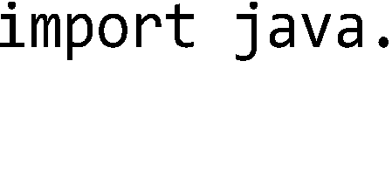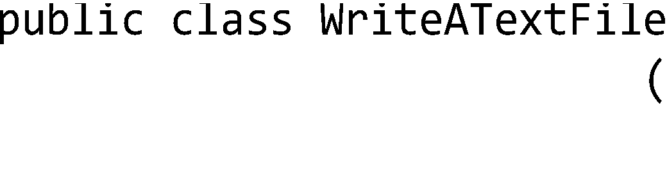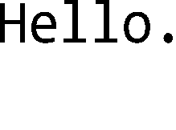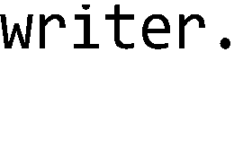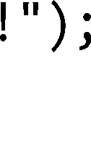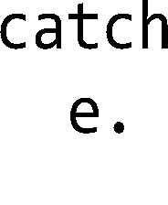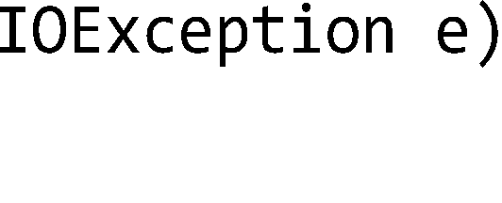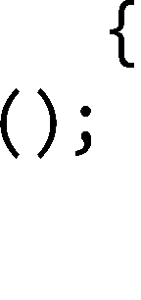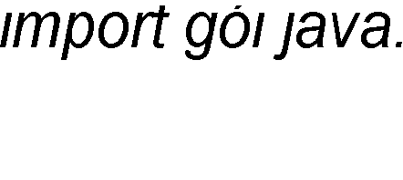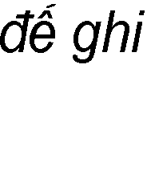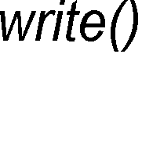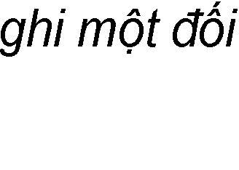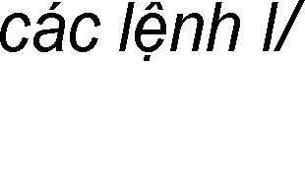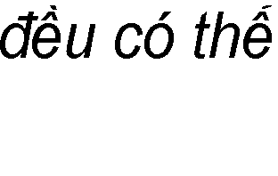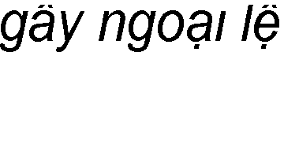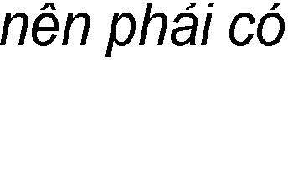

Hình 12.5: Ghi file văn bản.

Hình 12.5 là ví dụ cơ bản nhất minh họa việc ghi file văn bản. Java cho ta nhiều cách để tinh chỉnh chuỗi các dòng ra dùng cho việc ghi file.

* + 1. Lớp File

Đối tượng thuộc lớp java.io.File đại diện cho một file hoặc một thư mục. Lớp này không có các tiện ích ghi đọc file, nhưng nó là đại diện an toàn cho file hơn là chuỗi kí tự tên file. Hầu hết các lớp lấy tên file làm tham số cho hàm khởi tạo, chẳng hạn FileWriter hay FileInputStream, cũng cung cấp hàm khởi tạo lấy một đối tượng File. Ta có thể tạo một đối tượng File, kiểm tra xem đường dẫn có hợp lệ hay không, v.v.. rồi chuyển đối tượng File đó cho FileWriter hay FileInputStream.

Với một đối tượng File, ta có thể làm một số việc hữu ích như:

1. Tạo một đối tượng File đại diện cho một file đang tồn tại:

File f = new File("foo.txt");

1. Tạo một thư mục mới:

File dir = new File("Books"); dir.mkdir();

1. Liệt kê nội dung của một thư mục:

if (dir.isDirectory()) {

String[] dirContents = dir.list(); for (int i = 0; i < dirContents; i++)

System.out.println(dirContents[i]);

}

1. Lấy đường dẫn tuyệt đối của file hoặc thư mục:

System.out.println(dir.getAbsolutePath());

1. Xóa file hoặc thư mục (trả về true nếu thành công):

boolean isDeleted = f.delete();

* + 1. Bộ nhớ đệm

Bộ nhớ đệm (buffer) cho ta một nơi lưu trữ tạm thời để tăng hiệu quả của thao tác đọc/ghi dữ liệu. Cách sử dụng BufferWriter như sau:

BufferWriter writer = new BufferWriter(new FileWriter(aFile);

Sau lệnh trên thì ta chỉ cần làm việc với BufferWriter mà không cần để ý đến đối tượng FileWriter vừa tạo nữa.

Lợi ích của việc sử dụng BufferWriter được giải thích như sau: Nếu chỉ dùng FileWriter, mỗi lần ta yêu cầu FileWriter ghi một chuỗi dữ liệu nào đó, chuỗi đó lập tức được đổ vào file. Chi phí về thời gian xử lý cho mỗi lần ghi file là rất lớn so với chi phí cho các thao tác trong bộ nhớ. Khi nối một dòng BufferWriter với một FileWriter, BufferWriter sẽ giữ những gì ta ghi vào nó cho đến khi đầy. Chỉ khi bộ nhớ đệm BufferWriter đầy thì FileWriter mới được lệnh ghi dữ liệu ra đĩa. Như vậy, ta tăng được hiệu quả về mặt thời gian của việc ghi dữ liệu do giảm số lần ghi đĩa cứng. Nếu ta muốn đổ dữ liệu ra đĩa trước khi bộ nhớ đệm đầy, ta có thể gọi writer.flush() để lập tức xả toàn bộ nội dung trong bộ nhớ đệm.

* 1. ĐỌC TỆP VĂN BẢN

Đọc từ file văn bản là công việc có quy trình tương tự ghi file, chỉ khác là giờ ta dùng một đối tượng FileReader để trực tiếp thực hiện công việc đọc file và một đối tượng BufferReader nối với nó để tăng hiệu quả đọc.

Hình 12.6 là ví dụ đơn giản về việc đọc một file văn bản. Trong đó, một đối tượng FileReader – một dòng kết nối cho dạng kí tự – được nối với một file để đọc trực tiếp. Tiếp theo là một đối tượng BufferReader được nối với FileReader để tăng hiệu quả đọc. Vòng while lặp đi lặp lại việc đọc một dòng từ BufferReader cho đến khi dòng đọc được là rỗng (tham chiếu null), đó là khi không còn gì để đọc nữa - đã chạm đến cuối file.

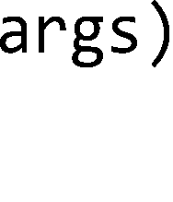

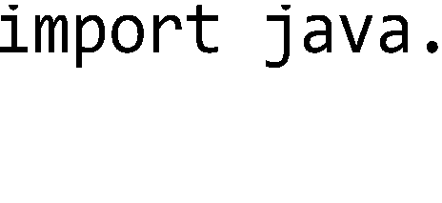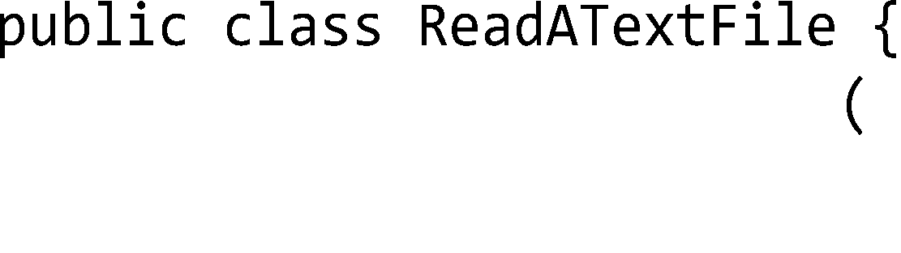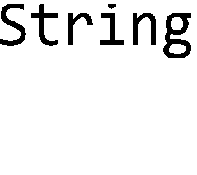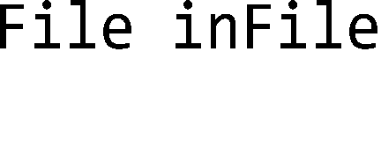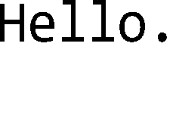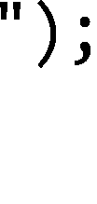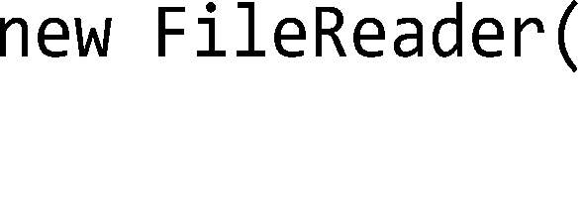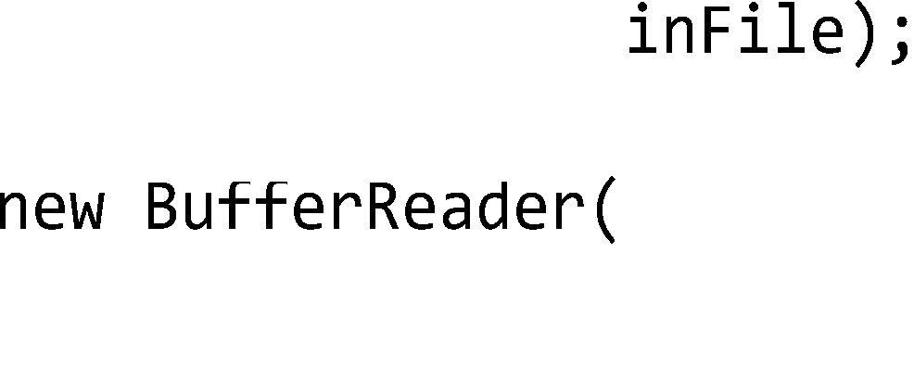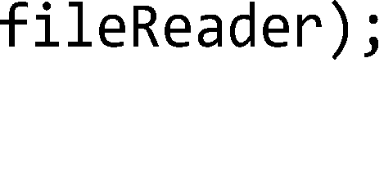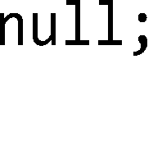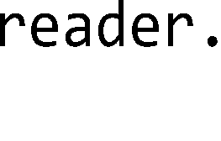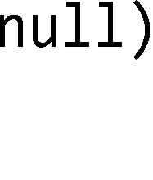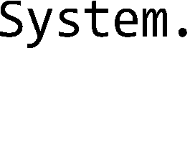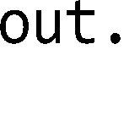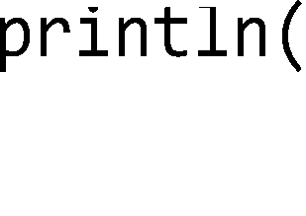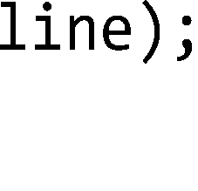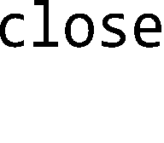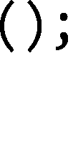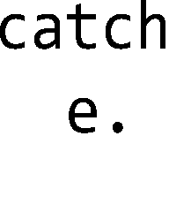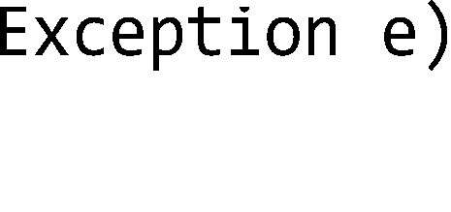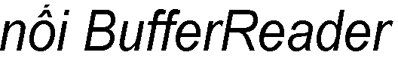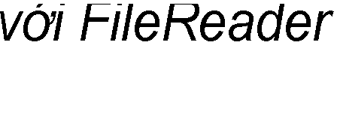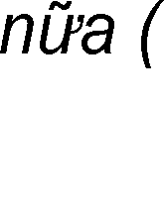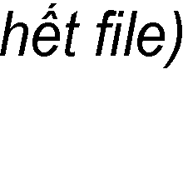

Hình 12.6: Đọc file văn bản.

Như vậy với cách đọc này, ta đọc được dữ liệu dưới dạng các dòng văn bản. Để tách các giá trị dữ liệu tại mỗi dòng, ta cần xử lý chuỗi theo định dạng mà dữ liệu gốc đã được ghi. Chẳng hạn, nếu dữ liệu là các chuỗi kí tự cách nhau bởi dấu phảy thì ta sẽ phải tìm vị trí của các dấu phảy để tách các giá trị dữ liệu ra. Phương thức split của lớp String cho phép ta làm điều này. Ví dụ sử dụng phương thức split được cho trong Hình 12.7. Có thể tra cứu chi tiết về phương thức này tại tài liệu Java API.



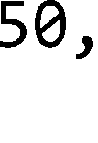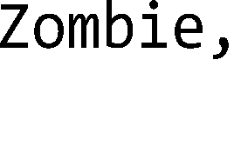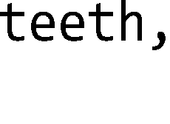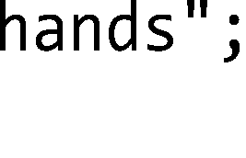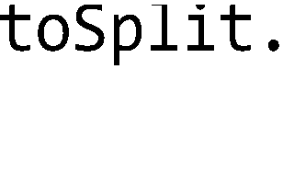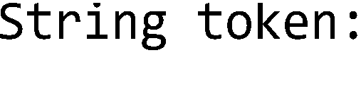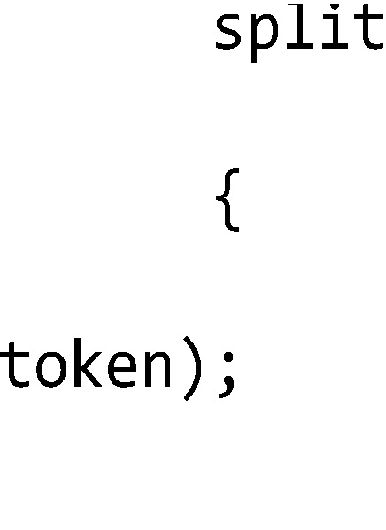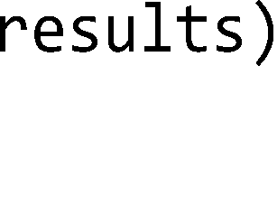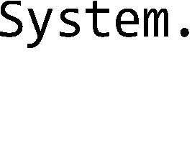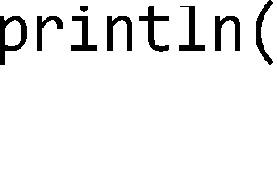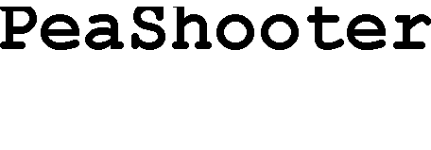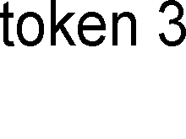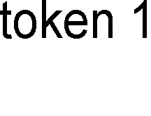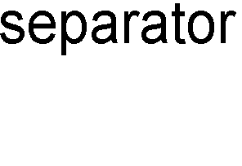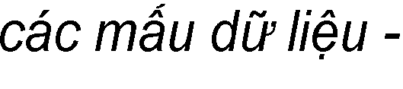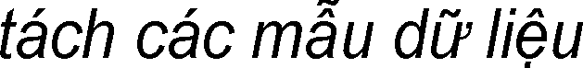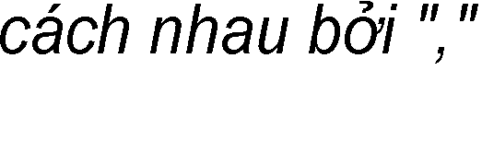

Hình 12.7: Ví dụ sử dụng phuơng thức split.

* 1. CÁC DÒNG VÀO/RA TRONG Java API

Mục này trình bày lại một cách có hệ thống các kiến thức về thư viện vào ra dữ liệu của Java mà ta đã nói đến rải rác ở các mục trước. Nội dung mục này chỉ ở mức giới thiệu sơ qua về một số dòng vào ra quan trọng. Các chi tiết cần được tra cứu ở tài liệu Java API.

Java coi mỗi file như là một dòng tuần tự các byte. Mỗi dòng như vậy có thể được hiểu là thuộc về một trong hai dạng: dòng kí tự (*character-based stream*) dành cho vào ra dữ liệu dạng kí tự và dòng byte (*byte-based stream*) dành cho dữ liệu dạng nhị phân. Ví dụ, nếu 5 được lưu với dòng byte, nó sẽ được lưu trữ ở dạng nhị phân của giá trị số 5, hay chuỗi bit 101. Còn nếu lưu bằng dòng kí tự, nó sẽ được lưu trữ ở dạng nhị phân của kí tự 5, hay chuỗi bit 00000000 00110101 (dạng nhị phân của giá trị 53, là mã Unicode của kí tự 5). File được tạo bằng dòng byte là file nhị phân, còn file được tạo bằng dòng kí tự là file văn bản. Con người có thể đọc nội dung file văn bản bằng các trình soạn thảo văn bản, còn các file nhị phân được đọc bởi các chương trình biến đổi dữ liệu nhị phân ra định dạng con người đọc được.

Để trao đổi dữ liệu với một file hay một thiết bị, chương trình Java tạo một dòng kết nối và nối với file hay thiết bị đó. Ví dụ, ta đã có sẵn ba dòng: System.in là dòng vào chuẩn (thường nối với bàn phím), System.out là dòng ra chuẩn (thường nối với cửa sổ lệnh), và System.err là dòng báo lỗi chuẩn (luôn nối với cửa sổ lệnh).

Các dòng dành cho việc xử lý dữ liệu nhị phân nằm trong hai cây phả hệ: các dòng có tổ tiên là InputStream để đọc dữ liệu, còn các dòng có tổ tiên là OutputStream để ghi dữ liệu. Các dòng cơ sở InputStream/OutputStream chỉ cung cấp các phương thức cho phép đọc/ghi dữ liệu thô ở dạng byte. Các lớp con của chúng cho phép đọc/ghi các giá trị thuộc các kiểu dữ liệu phức tạp hơn hoặc cho phép kết nối với các loại thiết bị cụ thể. Một số dòng quan trọng trong đó gồm có:

* FileInputStream/FileOutputStream: dòng kết nối để nối trực tiếp với file nhị phân cần đọc/ghi theo dạng tuần tự.
* ObjectInputStream/ObjectOutputStream: dòng nối tiếp, có thể nối với một InputStream/OutputStream khác. Các dòng này cho phép đọc/ghi từng đối tượng thuộc loại chuỗi hóa được.
* DataInputStream/DataOutputStream: dòng nối tiếp, có thể nối với một InputStream/OutputStream khác, cho phép đọc/ghi các giá trị thuộc các kiểu cơ bản như int, long, boolean, ... (xem ví dụ trong Hình 12.8)

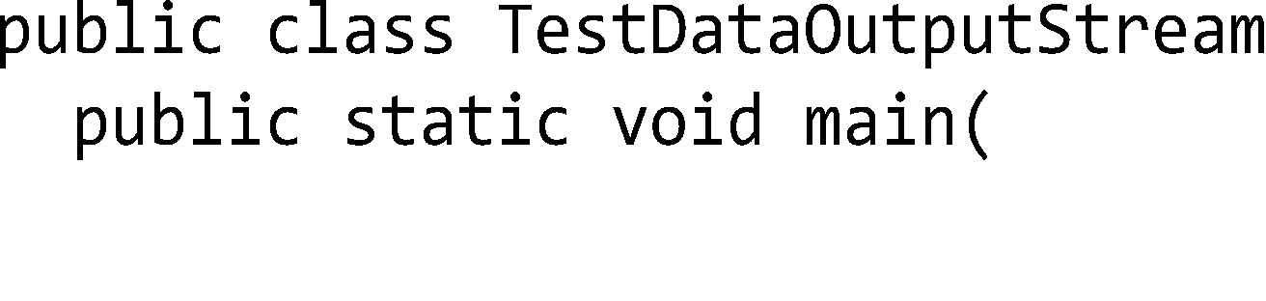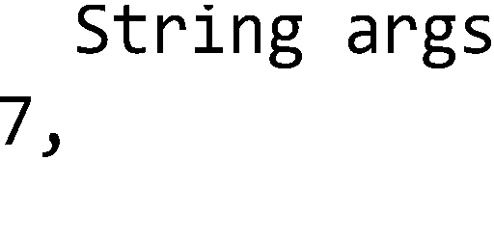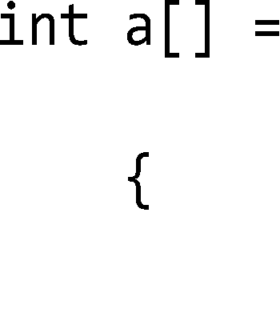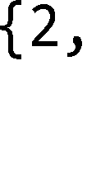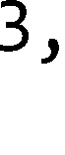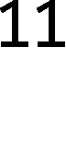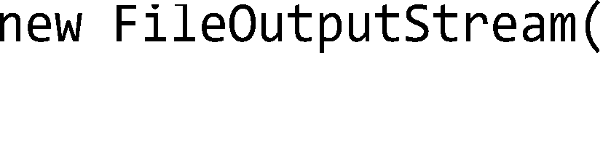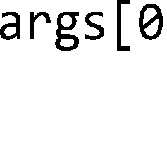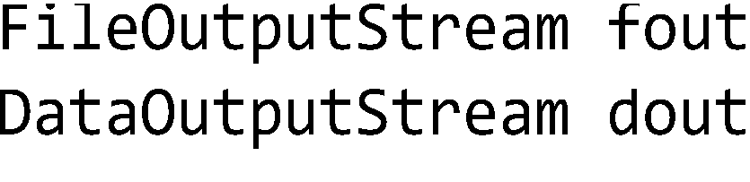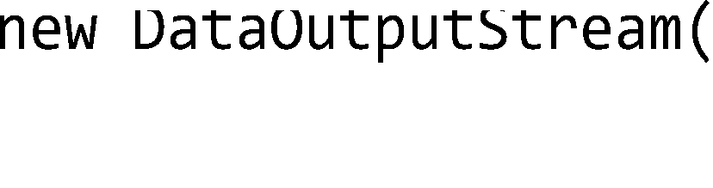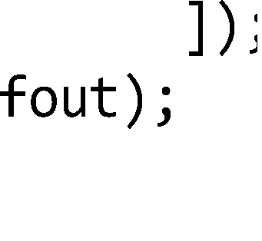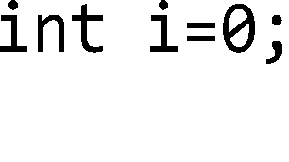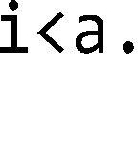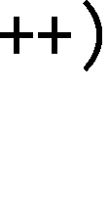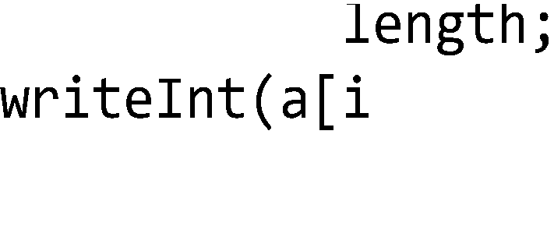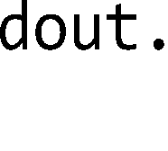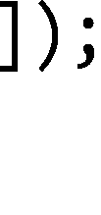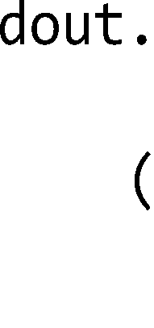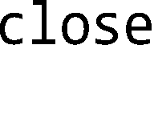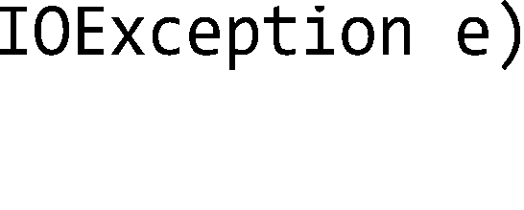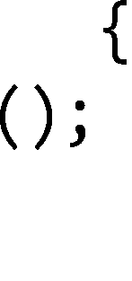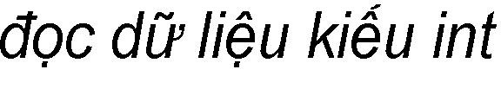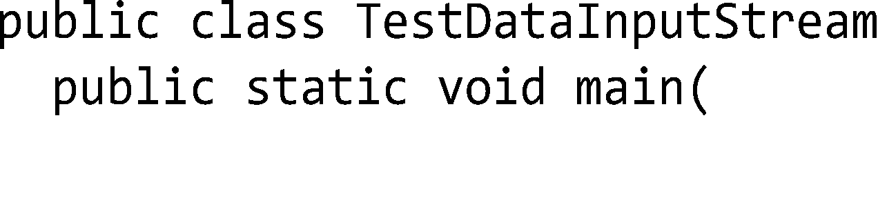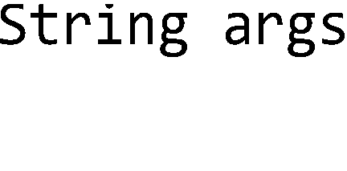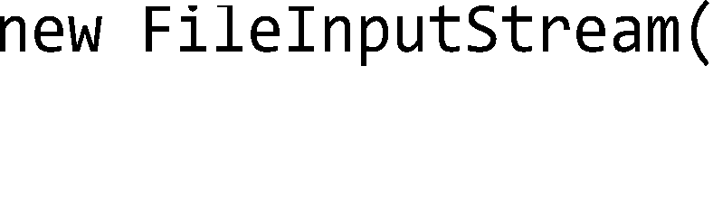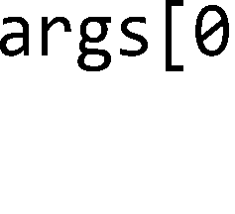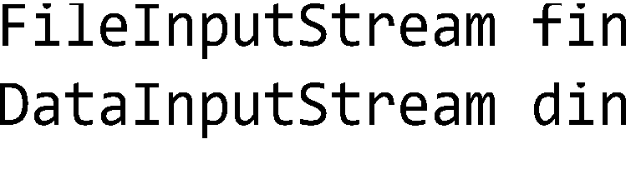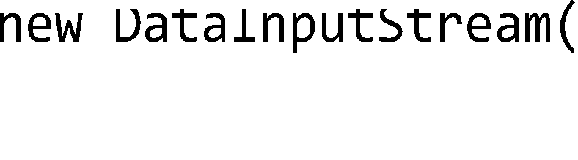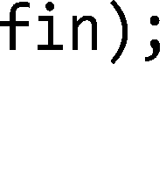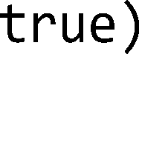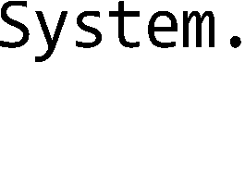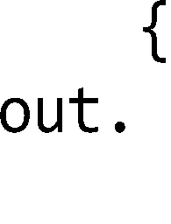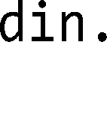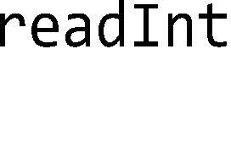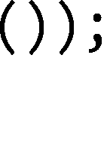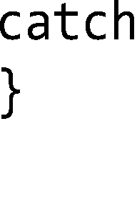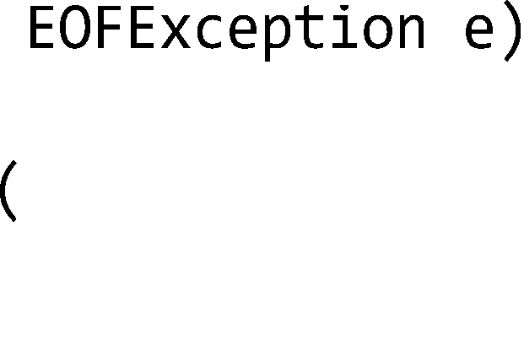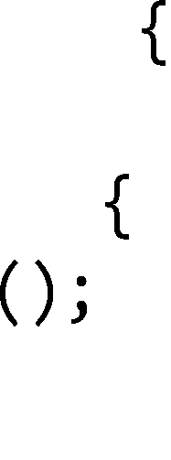

Hình 12.8: Đọc và ghi dữ liệu kiểu cơ bản.

Các dòng dành cho việc xử lý dữ liệu văn bản nằm trong hai cây phả hệ: các dòng có tổ tiên là Reader đọc dữ liệu, còn các dòng có tổ tiên là Writer ghi dữ liệu. Các dòng cơ sở Reader/Writer chỉ cung cấp các phương thức cho phép đọc/ghi dữ liệu ở dạng char hoặc chuỗi char. Các lớp con của chúng cho phép đọc/ghi với hiệu

quả cao hơn và cung cấp các tiện ích bổ sung. Một số dòng quan trọng trong đó gồm có:

* FileReader/FileWriter: dòng kết nối để nối trực tiếp với file cần đọc/ghi dữ liệu văn bản theo dạng tuần tự. FileReader cho phép đọc String từ file. FileWriter cho phép ghi String ra file.
* BufferedReader/BufferedWriter: dòng nối tiếp, có thể nối với một Reader/Writer khác để đọc/ghi văn bản với bộ nhớ đệm nhằm tăng tốc độ xử lý.
* InputStreamReader/OutputStreamWriter : dòng nối tiếp, là cầu nối từ dòng kí tự tới dòng byte, có thể nối với một InputStream/OutputStream. Nó cho phép đọc/ghi dữ liệu dạng kí tự được mã hóa trong một dòng byte theo một bộ mã cho trước.
* PrintWriter: cho phép ghi dữ liệu có định dạng ra dòng kí tự, có thể kết nối trực tiếp với File, String, hoặc nối tiếp với một Writer hay OutputStream.

Ví dụ về InputStreamReader được cho trong Hình 12.9. Trong đó, kết nối Internet là nguồn dữ liệu dòng byte. Đầu tiên, nguồn vào được nối với một InputStream để có thể đọc dữ liệu byte thô. Sau đó, nó được nối với một InputStreamReader để chuyển từ dữ liệu byte sang dữ liệu văn bản. Cuối dùng, ta nối một BufferReader vào InputStreamReader để có thể đọc văn bản với tốc độ cao hơn.



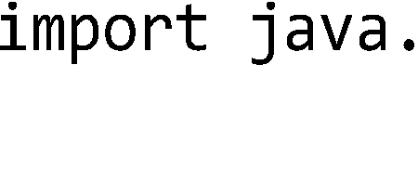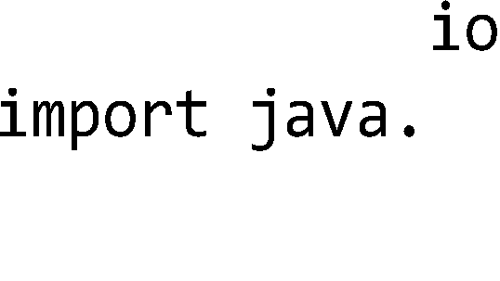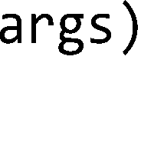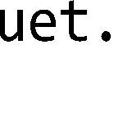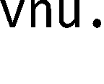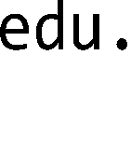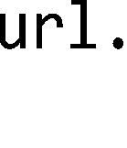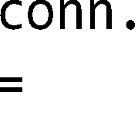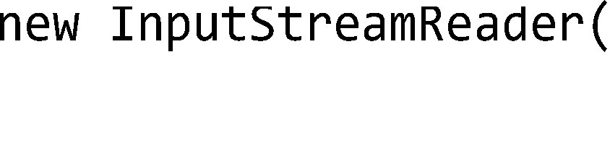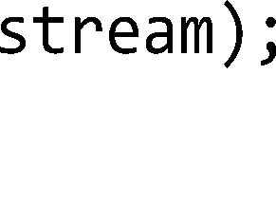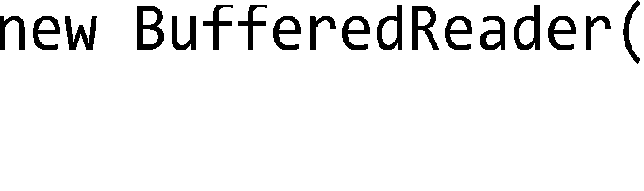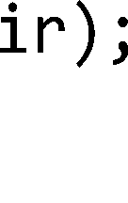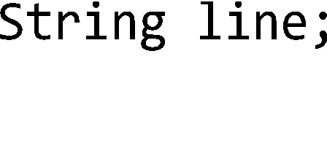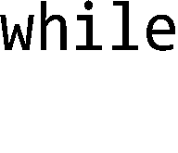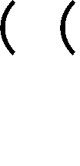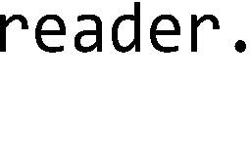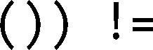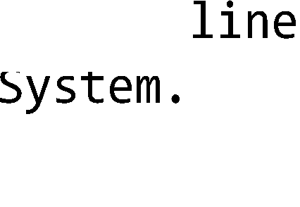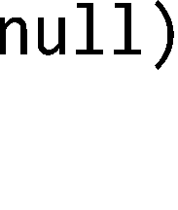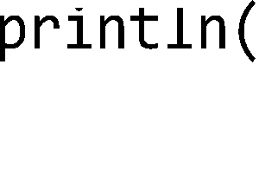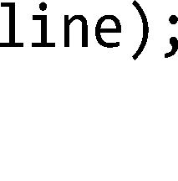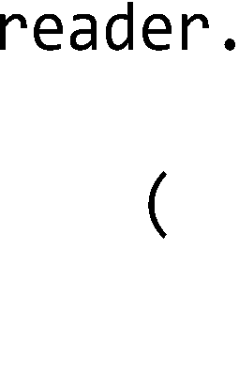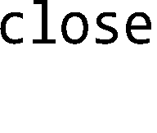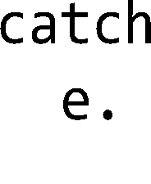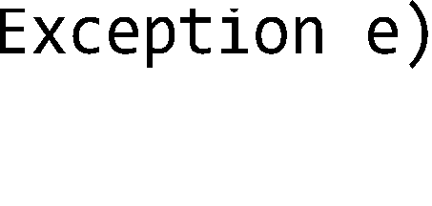

Hình 12.9: Đọc dữ liệu văn bản từ kết nối Internet.

Ví dụ về sử dụng dòng PrintWriter được cho trong Hình 12.10. Dòng này cung cấp các phương thức ghi dữ liệu ra tương tự như ta quen dùng với dòng System.out.

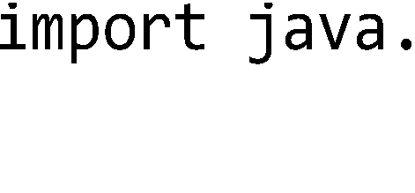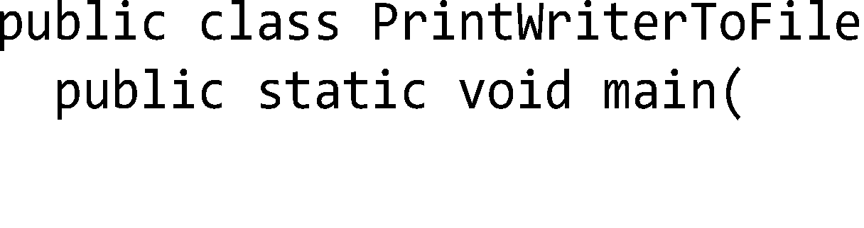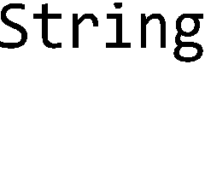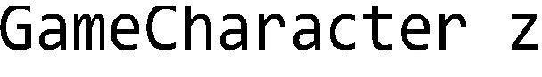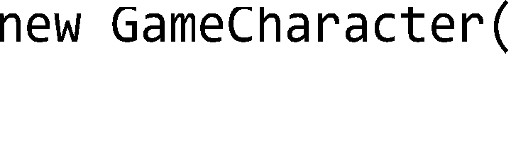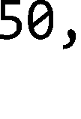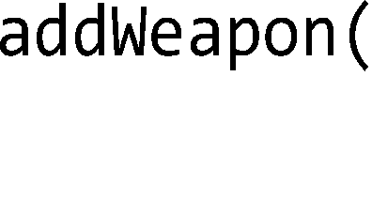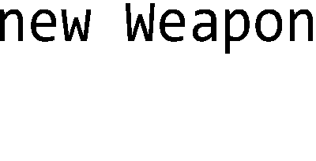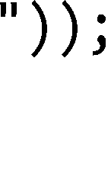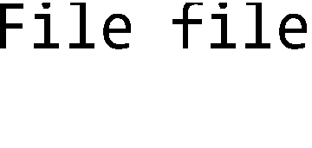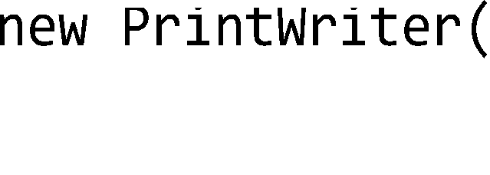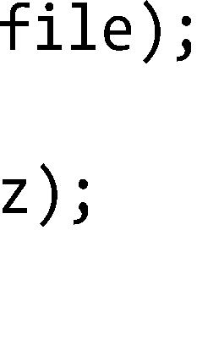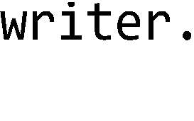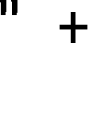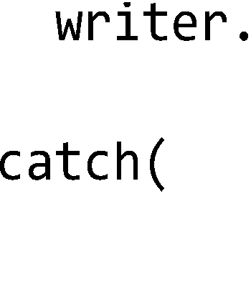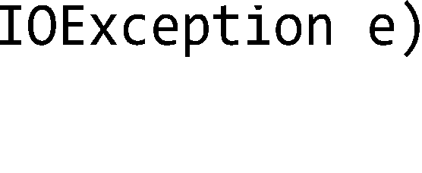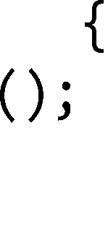

Hình 12.10: Dùng PrintWriter.

# Đọc thêm

Chương này nói về các nét cơ bản và nguyên lý sử dụng của dòng vào ra dữ liệu, chỉ dừng lại ở việc giới thiệu sơ lược chứ không đi sâu vào việc sử dụng vào ra dữ liệu sử dụng thư viện chuẩn Java. Để tìm hiểu sâu hơn về hỗ trợ của Java cho việc quản lí và vào ra dữ liệu file, người đọc có thể đọc thêm tại các tài liệu đi sâu vào nội dung lập trình Java như:

1. Basic I/O, The JavaTM Tutorials, <http://docs.oracle.com/javase/tutorial/essential/io/index.html>
2. Chương 14, Deitel & Deitel, *Java How to Program*, 6th edition, Prentice Hall, 2005.

Một chủ đề khá liên quan đến vào ra dữ liệu là lập trình mạng. Người đọc có thể đọc thêm về chủ đề này tại các tài liệu như:

1. Networking Basics, The JavaTM Tutorials, <http://docs.oracle.com/javase/tutorial/networking/overview/networking.html>
2. Chương 15, Sierra, Bert Bates, *Head First Java*, 2nd edition, O'Reilly, 2008.

# Bài tập

1. Đúng hay sai?
   1. Chuỗi hóa là phương pháp thích hợp khi lưu dữ liệu cho các chương trình không được viết bằng Java sử dụng.
   2. Chuỗi hóa là cách duy nhất để lưu trạng thái của đối tượng
   3. Có thể dùng ObjectOutputStream để lưu các đối tượng được chuỗi hóa.
   4. Các dòng nối tiếp có thể được dùng riêng hoặc kết hợp với các dòng kết nối.
   5. Có thể dùng một lời gọi tới writeObject() có thể lưu nhiều đối tượng.
   6. Mặc định, tất cả các lớp đều thuộc diện chuỗi hóa được.
   7. Từ khóa transient đánh dấu các biến thực thể chuỗi hóa được
   8. nếu một lớp cha không chuỗi hóa được thì lớp con của nó cũng không thể chuỗi hóa được.
   9. Khi một đối tượng được khôi phục (khử chuỗi hóa), hàm khởi tạo của nó không chạy.
   10. Khi các đối tượng được khôi phục (khử chuỗi hóa), chúng được đọc theo thứ tự "ghi sau - đọc trước".
   11. Cả hai việc chuỗi hóa đối tượng và lưu ra file văn bản đều có thể ném ngoại lệ.
   12. BufferedWriter có thể nối với FileWriter.
   13. Các đối tượng File đại diện cho file chứ không đại diện cho thư mục
   14. Ta không thể buộc một buffer gửi dữ liệu của nó nếu nó chưa đầy.
   15. Thay đổi bất kì đối với một lớp sẽ phá hỏng các đối tượng của lớp đó đã được chuỗi hóa từ trước.
2. Viết lớp Contact mô tả một mục trong danh bạ điện thoại, các trường dữ liệu gồm: tên, địa chỉ, số điện thoại; lớp ContactList quản lý danh bạ điện thoại, là một danh sách các đối tượng Contact. Lớp ContactList cần cung cấp các phương thức cho phép thêm mục mới, xóa mục cũ trong danh bạ, lưu danh bạ ra file và nạp từ file. Dùng cơ chế cài chồng để cho phép sử dụng cả hai cơ chế chuỗi hóa đối tượng và dùng file văn bản.



ChUPng 13. LËP TRÌNH TỔNG gUÁT VÀ CÁC LďP COLLECTION

Ta thử hình dung một phương thức sort sắp xếp một loạt các giá trị kiểu int, một phương thức sort khác dành cho các đối tượng String, một phương thức sort dành cho các đối tượng kiểu Complex (số phức). Mã cài đặt các phương thức đó hầu như là giống hệt nhau, chỉ khác ở kiểu dữ liệu tại các dòng khai báo biến. Hình dung một lớp IntegerStack (ngăn xếp) để lưu trữ các đối tượng Integer, một lớp AnimalStack để lưu trữ các đối tượng Animal, một lớp StringStack để lưu trữ các đối tượng String, v.v.. Mã cài đặt các lớp này cũng hầu như là giống hệt nhau. Nếu như ta có thể viết duy nhất một phương thức sort dùng được cho cả int, String, Complex, một lớp Stack dùng để tạo được cả ngăn xếp Integer, ngăn xếp Animal, ngăn xếp String, thì đó là lập trình tổng quát. Lập trình tổng quát cho phép xây dựng các phương thức tổng quát và các lớp tổng quát, mà nhờ đó có được một tập các phương thức tương tự nhau từ chỉ một cài đặt phương thức, một tập các kiểu dữ liệu tương tự nhau từ chỉ một cài đặt lớp

Trước phiên bản 5.0 của Java API, ta có thể dùng quan hệ thừa kế và lớp Object để có các cấu trúc dữ liệu tổng quát. Chẳng hạn, ta tạo một lớp MyStack là ngăn xếp dành cho kiểu Object:

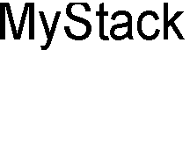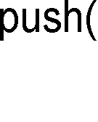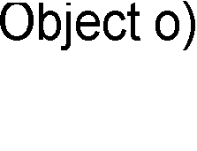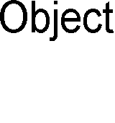

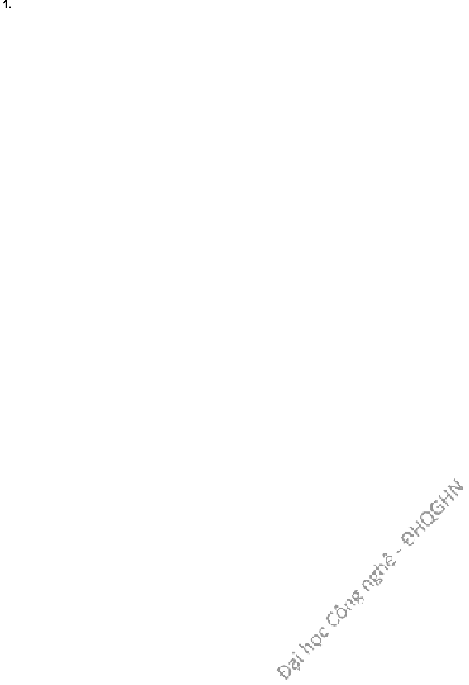

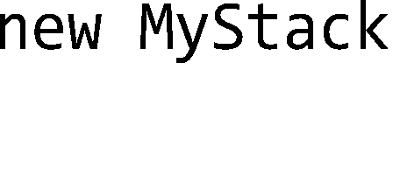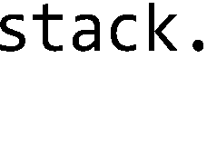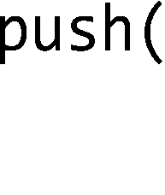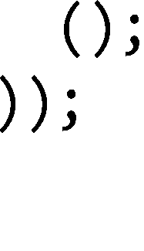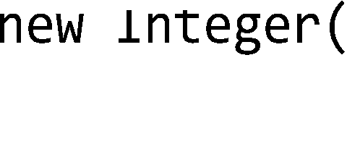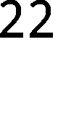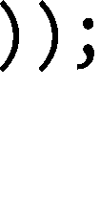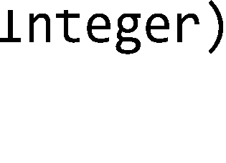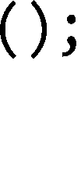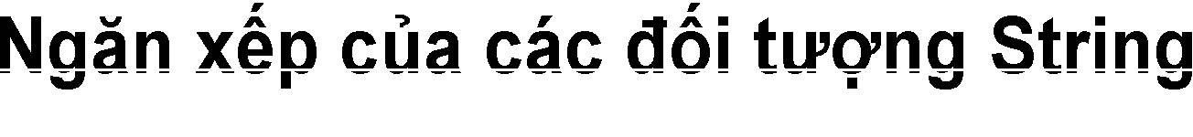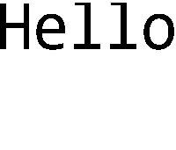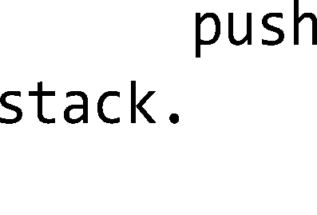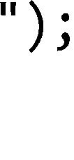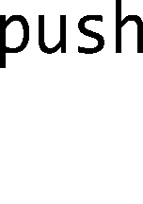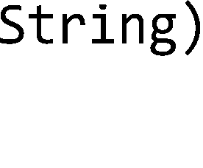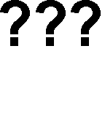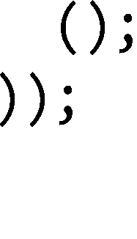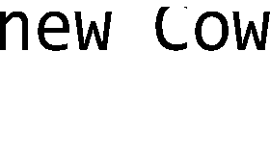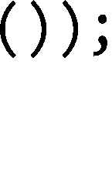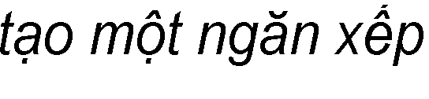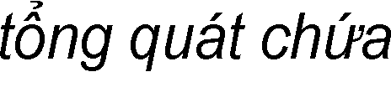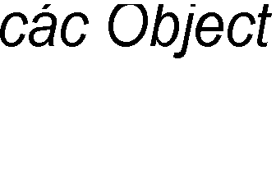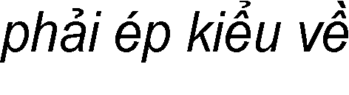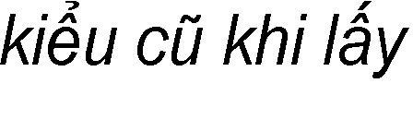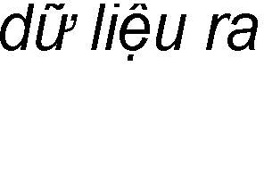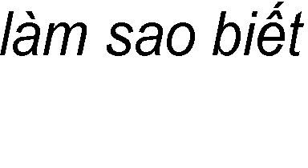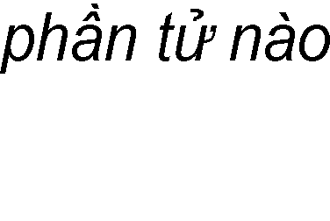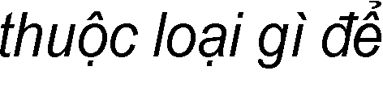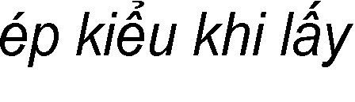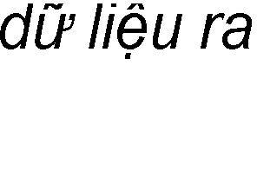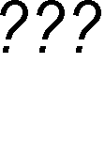

Hình 13.1: Cấu trúc dữ liệu chứa Object.

Do Object là lớp tổ tiên của tất cả các lớp khác, nên ta có thể dùng đối tượng MyStack đó để làm ngăn xếp cho các đối tượng kiểu Integer, hay cho các đối tượng String (xem Hình 13.1). Tuy nhiên, nhược điểm của cách làm này là khi lấy dữ liệu ra khỏi cấu trúc, ta cần phải ép kiểu trở lại kiểu ban đầu, do các phương thức của MyStack chỉ biết làm việc với tham chiếu kiểu Object. Ngoài ra, cũng vì MyStack đó coi tất cả các phần tử như là các Object, nên trình biên dịch không kiểm tra kiểu để đảm bảo một đối tượng MyStack chỉ chứa các đối tượng thuộc cùng một loại, chỉ toàn Integer hoặc chỉ toàn String. Các đối tượng Integer, hay String, hay thậm chí Cow thì cũng đều là Object cả. Các đối tượng ngăn xếp có tiềm năng trở thành hỗn độn và sẽ dễ sinh lỗi trong quá trình chạy. Đó không phải là sự linh hoạt mà ta mong muốn.

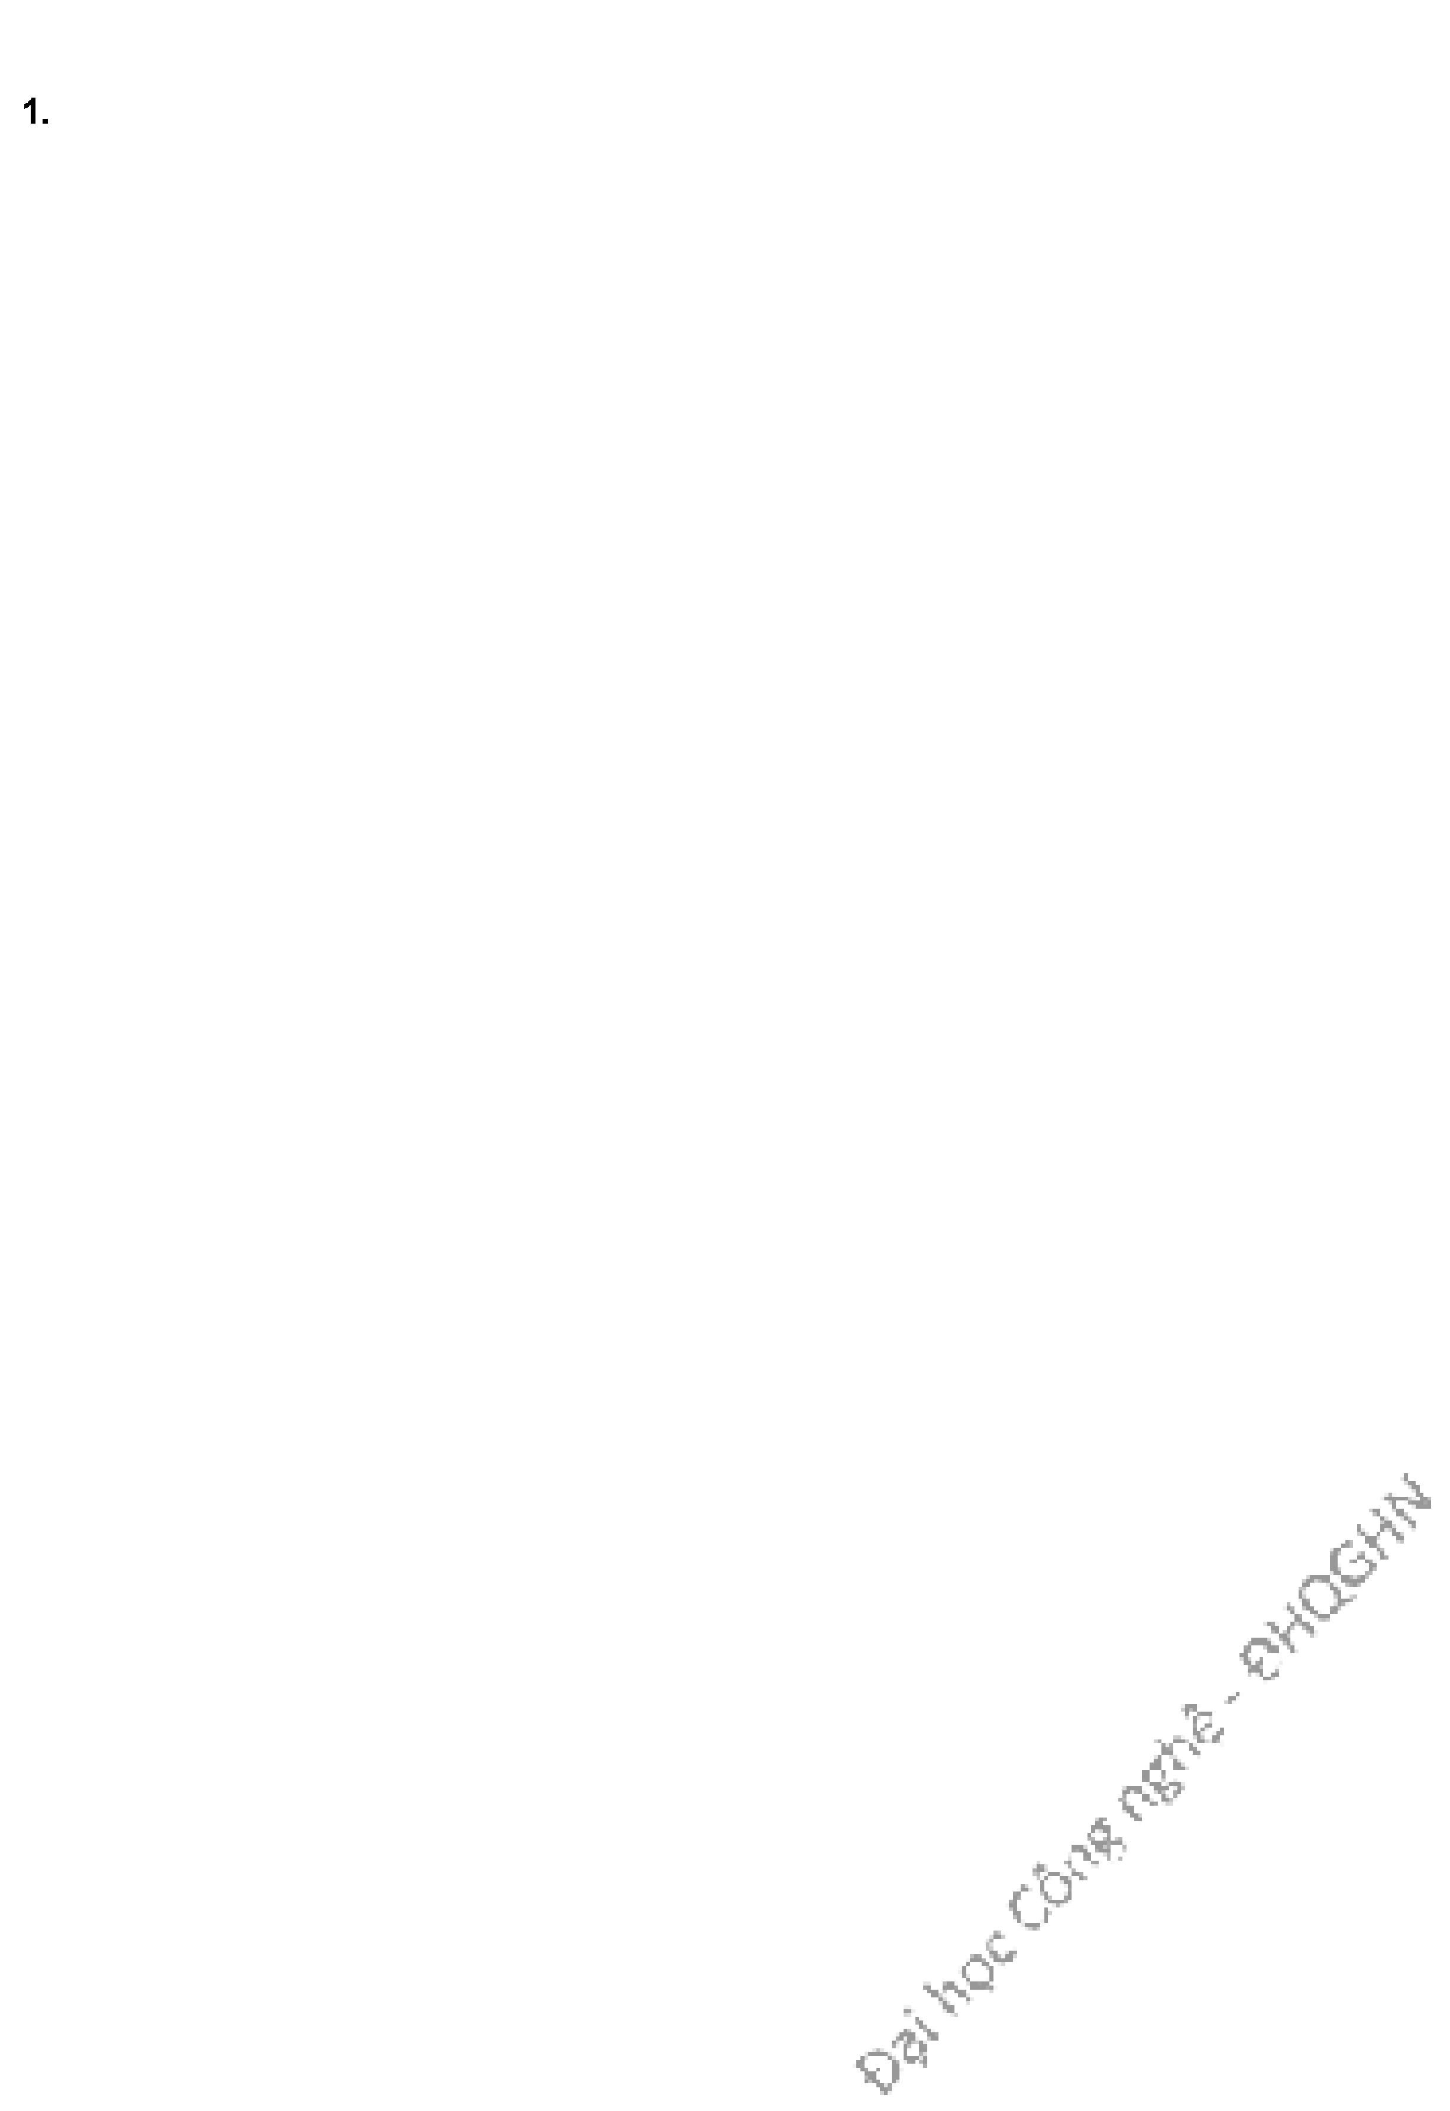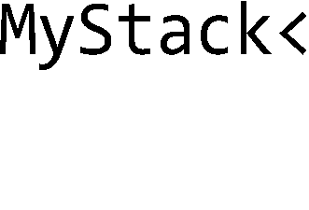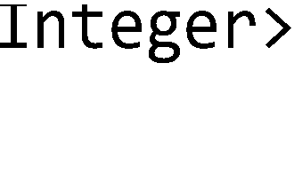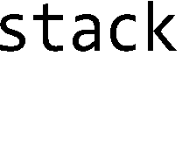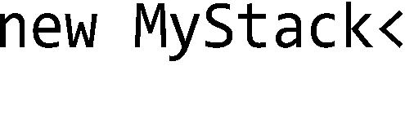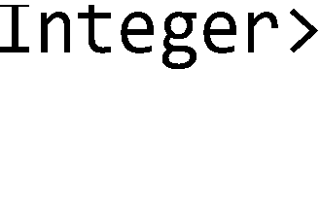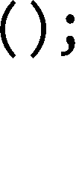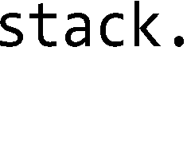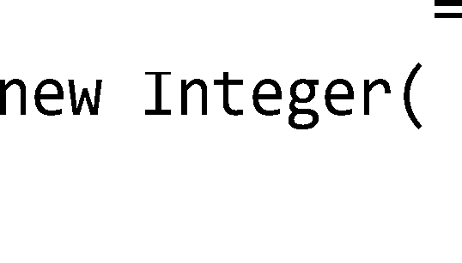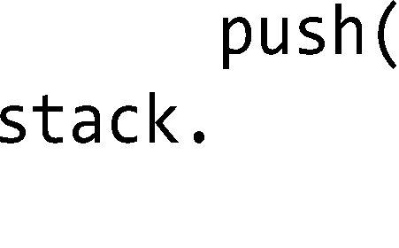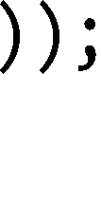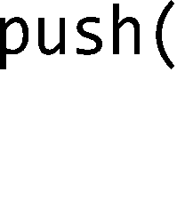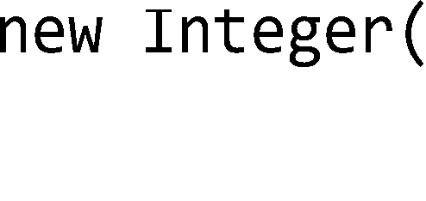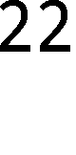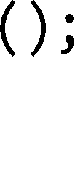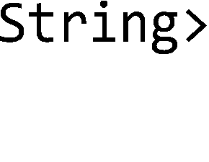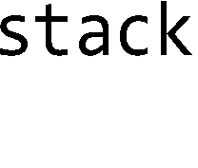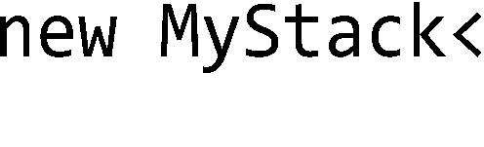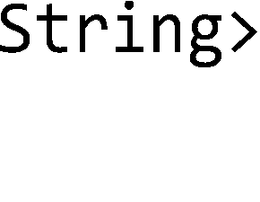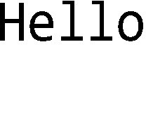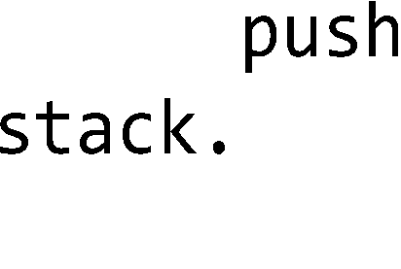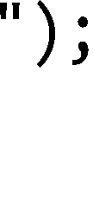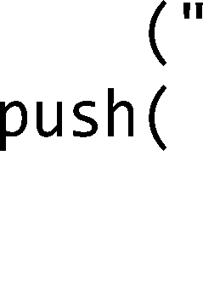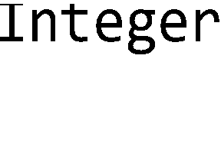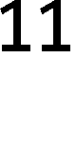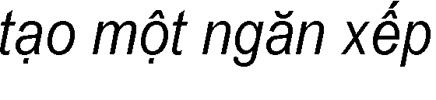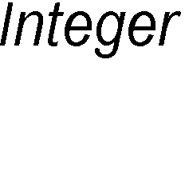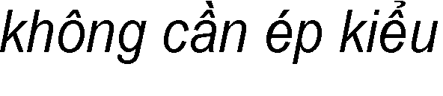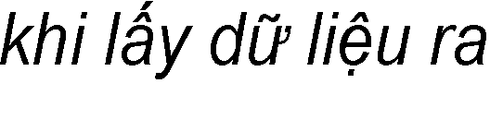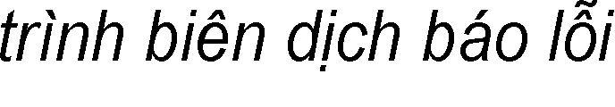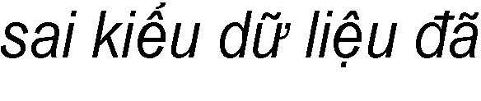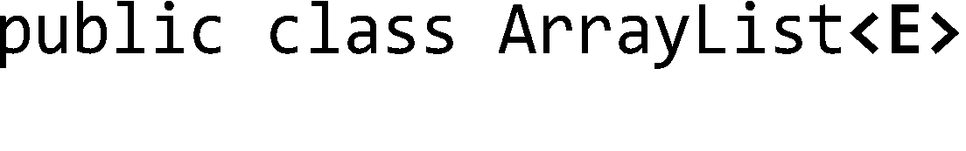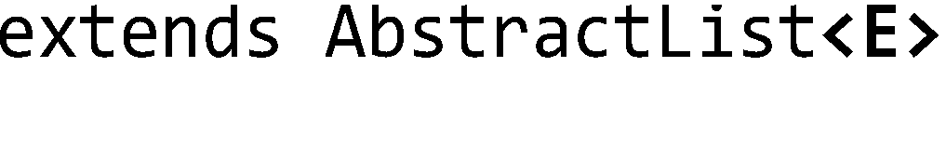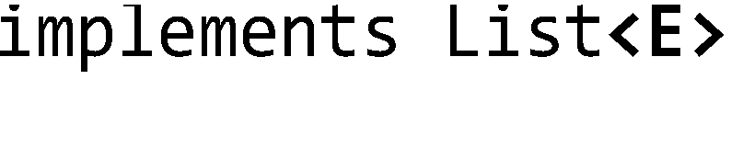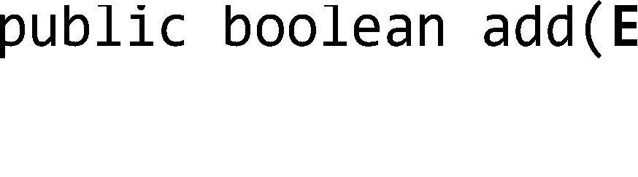

Hình 13.2: Cấu trúc dữ liệu tổng quát.

Kể từ phiên bản 5.0, Java hỗ trợ một cơ chế khác của lập trình tổng quát, khắc phục được hai nhược điểm trên. Ví dụ như trong Hình 13.2. Từ đây, ta có thể tạo các collection có tính an toàn kiểu cao hơn, các vấn đề về kiểu được phát hiện khi biên dịch thay vì tại thời gian chạy. Chương này nói về cơ chế lập trình tổng quát đó.

* 1. LỚP TỔNG QUÁT

Lớp tổng quát là lớp mà trong khai báo có ít nhất một tham số kiểu. Lớp ArrayList mà ta đã gặp ở các chương trước là một ví dụ về lớp tổng quát trong thư viện chuẩn của Java. Một đối tượng ArrayList về bản chất là một mảng động chứa các tham chiếu kiểu Object. Do lớp nào cũng là lớp con của Object nên ArrayList có thể lưu trữ mọi thứ. Không chỉ vậy, ArrayList còn sử dụng một khái niệm của Java là "tham số kiểu", như ở ArrayList<String>, để giới hạn các giá trị có thể được lưu trong phạm vi một kiểu dữ liệu nhất định. Ta sẽ dùng ArrayList làm ví dụ để nói về việc sử dụng các lớp collection này.

Khi tìm hiểu về một lớp tổng quát, có hai điểm quan trọng:

1. dòng khai báo lớp,
2. các phương thức cho phép chèn các phần tử vào đối tượng collection.

Cụ thể đối với ArrayList, dòng khai báo lớp mà ta có thể thấy trong tài liệu API như sau:

Dòng khai báo trên cho biết các thông tin sau: "E" đại diện cho kiểu của các phần tử ta muốn lưu trữ trong ArrayList, là kiểu dữ liệu được dùng để tạo một đối tượng

ArrayList. Ta hình dung tất cả các lần xuất hiện của "E" trong khai báo lớp ArrayList được thay bằng tên kiểu dữ liệu đó. Lần xuất hiện thứ hai của E, Abstract<E>, cho biết kiểu dữ liệu được chỉ định cho ArrayList sẽ được tự động trở thành kiểu dữ liệu được chỉ định cho AbstractList – lớp cha của ArrayList. Lần xuất hiện thứ ba, List<E>, cho biết kiểu dữ liệu được chỉ định cho ArrayList cũng tự động được chỉ định cho kiểu của interface List. Lần xuất hiện thứ tư, add(E o), cho biết kiểu mà E đại diện là kiểu dữ liệu ta được phép chèn vào đối tượng ArrayList. Nói cách khác, khi tạo một đối tượng ArrayList, ta thay thế "E" bằng tên kiểu dữ liệu thực (kiển tham số) mà ta sử dụng. Vậy nên phương thức add(E o) không cho ta chèn thêm vào ArrayList bất cứ cái gì ngoài các đối tượng thuộc kiểu tương thức với "E".

Ví dụ, lệnh khai báo với tham số kiểu Cow:

ArrayList<Cow> list = new ArrayList<Cow>();

có tác dụng làm cho đoạn khai báo ArrayList ở trên được hiểu thành:

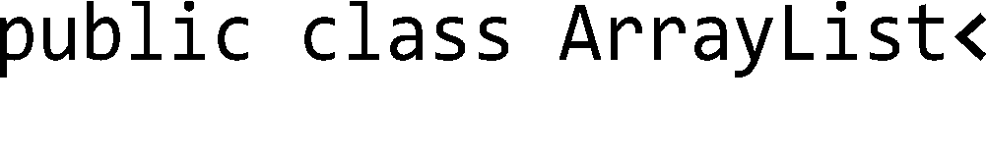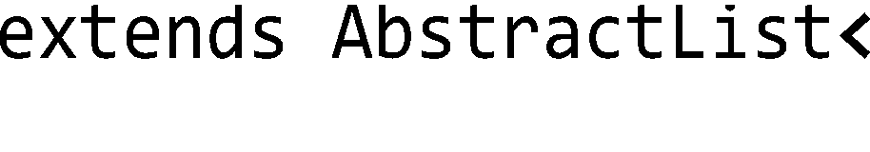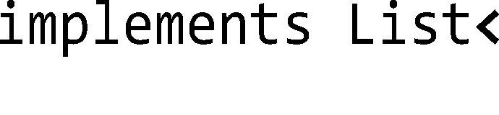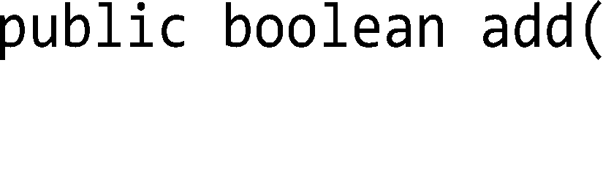

Hình 13.3 là ví dụ đầy đủ về một lớp tổng quát với hai tham số kiểu T và U, và một đoạn mã sử dụng lớp đó. Pair là lớp đại diện cho các đối tượng chứa một cặp dữ liệu thuộc hai kiểu dữ liệu nào đó. T đại diện cho kiểu dữ liệu của biến thực thể thứ nhất, U đại diện cho kiểu dữ liệu của biến thực thể thứ hai.



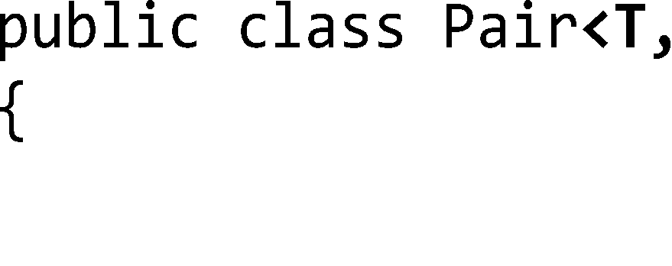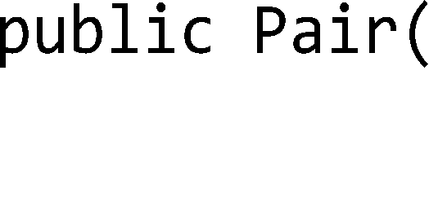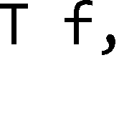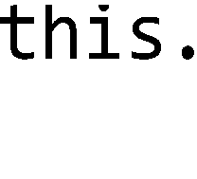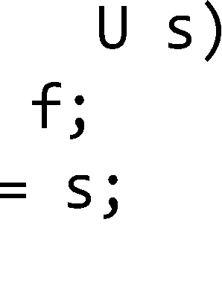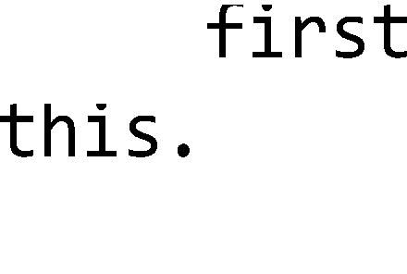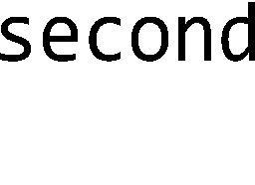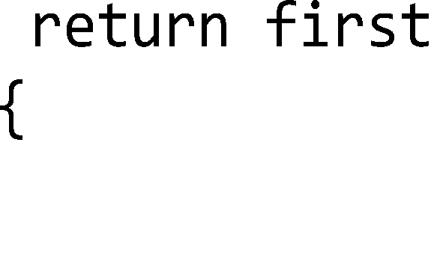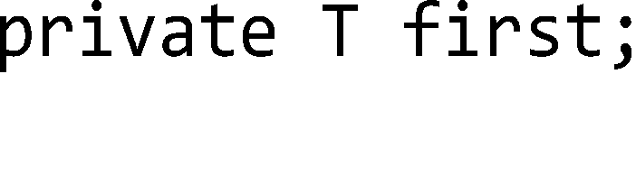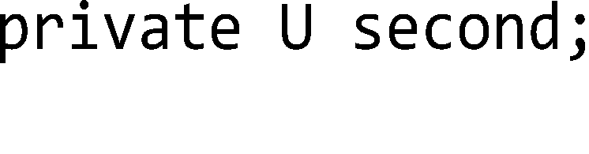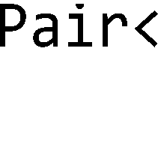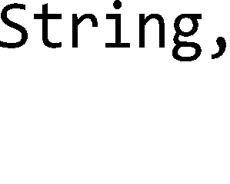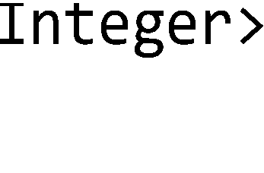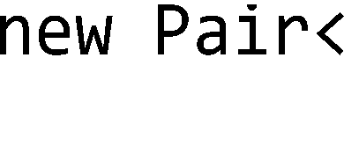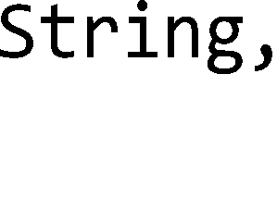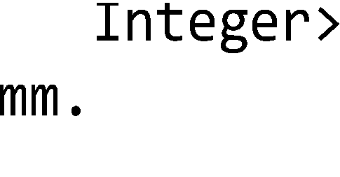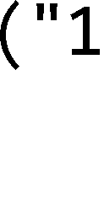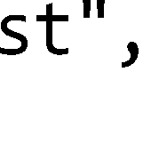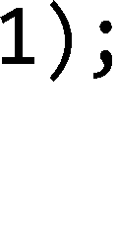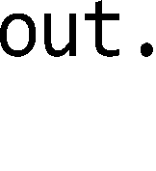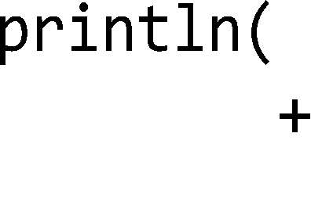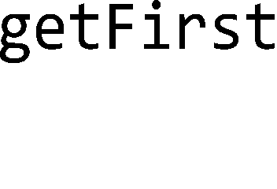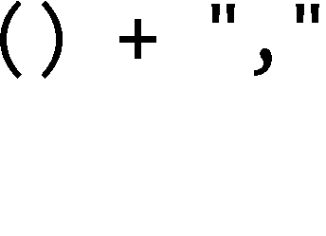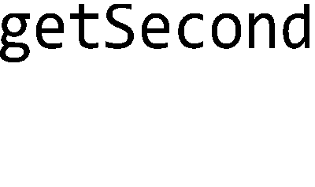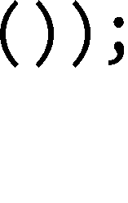

Hình 13.3: Lớp Pair với hai tham số kiểu.

Khi ta khai báo một đối tượng kiểu Pair, ta cần chỉ rõ giá trị của hai tham số kiểu T và U. Trong ví dụ, ta tạo đối tượng kiểu Pair<String, Integer>, có nghĩa T được quy

định là kiểu String, U là kiểu Integer. Dẫn đến việc ta có thể hình dung như thể tất cả các lần xuất hiện của T trong định nghĩa lớp Pair được hiểu là String, và tất cả các lần xuất hiện của U được hiểu là Integer.

T và U là hai tham số kiểu khác nhau, nên ta có thể tạo Pair với hai kiểu dữ liệu bất kì, có thể khác nhau nhưng cũng có thể giống nhau, chẳng hạn Pair<Cow, Cow>.

Các tên T và U thực ra có thể là bất cứ cái tên nào theo quy tắc đặt tên biến của Java, nhưng theo quy ước chung, người ta dùng các kí tự viết hóa cho tên các tham số kiểu.

Như vậy, về cơ bản, ta đã biết cách tạo đối tượng của một lớp tổng quát. Ta cũng biết được cách viết một lớp tổng quát. Tuy nhiên, ta không chú trọng vào việc viết lớp tổng quát vì Java API đã cung cấp Collection Framework với các cấu trúc dữ liệu đa dạng thỏa mãn nhu cầu của các ứng dụng nói chung. (Ta sẽ nói đến các cấu trúc đó trong chương này.) Các lập trình viên hầu như không cần phải viết thêm các lớp tổng quát mới để sử dụng.

* 1. PHƯƠNG THỨC TỔNG QUÁT

Phương thức tổng quát là phương thức mà tại khai báo có sử dụng ít nhất một tham số kiểu. Ta có thể dùng tham số kiểu của phương thức theo những cách khác nhau:

Dùng tham số kiểu được quy định sẵn tại khai báo lớp. Chẳng hạn, tham số E của phương thức add(E o) trong lớp ArrayList<E> là tham số kiểu của lớp. Trong trường hợp này, kiểu được khai báo tại tham số phương thức được thay thế bởi kiểu mà ta dùng khi tạo thực thể của lớp. Nếu ta tạo đối tượng ArrayList<String> thì add sẽ trở thành add(String o).

Dùng kiểu tham số không được quy định tại khai báo lớp. Nếu bản thân lớp không dùng tham số kiểu, ta vẫn có thể cho phương thức dùng tham số kiểu bằng cách khai báo nó tại khoảng trống trước kiểu trả về. Ví dụ, phương thức fancyPrint in tất cả các phần tử trong một ArrayList dành cho kiểu T. T được khai báo trước từ khóa void tại khai báo phương thức

public <T> void fancyPrint (ArrayList<T> list)



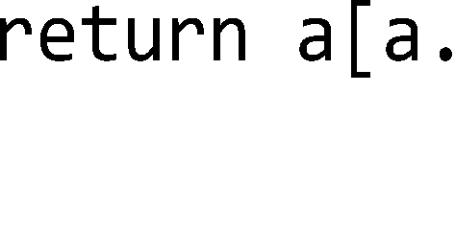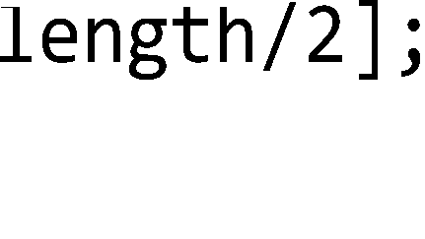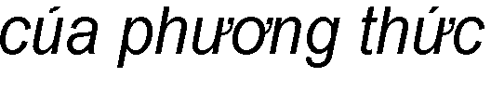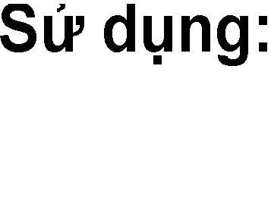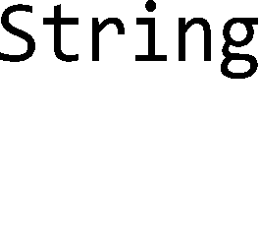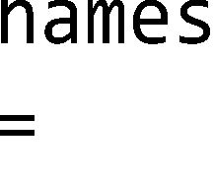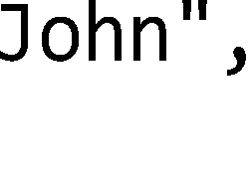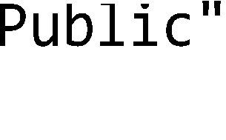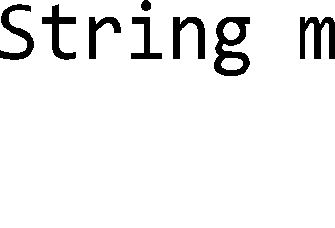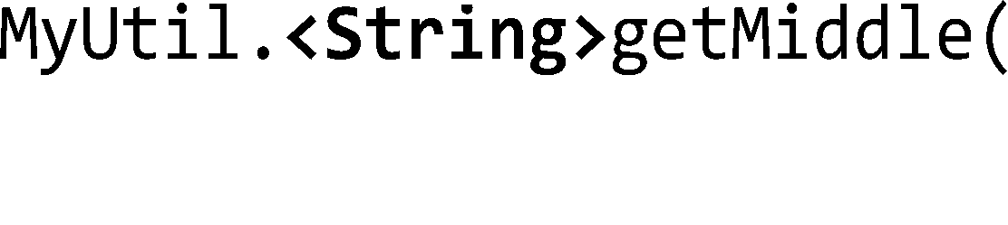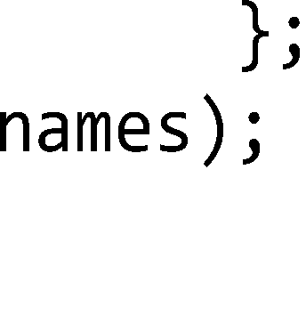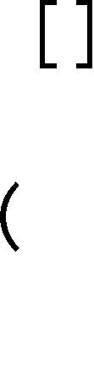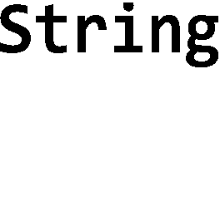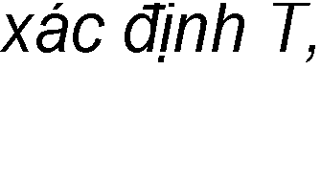

Hình 13.4: Cài đặt và sử dụng phuơng thức tổng quát.

Phương thức tổng quát với chức năng lấy phần tử đứng giữa của một mảng chung chung có thể được cài đặt và sử dụng như trong Hình 13.4. Trong đó MyUtil không phải một lớp tổng quát, nó không khai báo tham số kiểu. Nhưng hàm getMiddle lại khai báo tham số kiểu T, là kiểu dữ liệu của mảng mà getMiddle xử lý. Khi gọi phương thức getMiddle, ta phải cung cấp giá trị cho tham số kiểu, chẳng hạn

<String>, tại lời gọi phương thức. Tên kiểu cụ thể đó sẽ được thay vào tất cả các lần xuất hiện T tại khai báo phương thức getMiddle.

* 1. CÁC CẤU TRÚC DỮ LIỆU TỔNG QUÁT TRONG JAVA API

ArrayList chỉ là một trong nhiều lớp thuộc thư viện chuẩn Java được dùng cho lập trình tổng quát. Bên cạnh đó còn có những lớp thông dụng khác biểu diễn các cấu trúc dữ liệu quan trọng. Ví dụ, LinkedList là danh sách liên kết, TreeSet là cấu trúc tập hợp luôn giữ tình trạng các phần tử không trùng lặp và được sắp thứ tự, HashMap cho phép lưu trữ dữ liệu ở dạng các cặp khóa-giá trị, HashSet là cấu trúc tập hợp cho phép tra cứu nhanh, v.v... Mục này trình bày về cách sử dụng bộ các cấu trúc tổng quát này của Java.

Các cấu trúc dữ liệu tổng quát của Java có thể được chia thành hai thể loại: các lớp collection và các lớp map. Một collection là một bộ các đối tượng. Một map liên kết các đối tượng thuộc một tập hợp với các đối tượng thuộc một tập hợp khác, tương tự như một từ điển là một loạt các liên kết giữa các định nghĩa và các từ, hay danh bạ điện thoại liên kết các số điện thoại với các cái tên. Có thể coi một map như

là một danh sách liên kết (*association list*). Các lớp collection và các lớp map được đại diện bởi hai interface có tham số kiểu: Collection<T> và Map<T,S>. Trong đó, T và S có thể đại diện cho bất cứ kiểu dữ liệu nào ngoại trừ các kiểu cơ bản.

Có hai loại collection: List và Set. List (*danh sách*) là loại collection mà trong đó các đối tượng được xếp thành một chuỗi tuyến tính. Một danh sách có phần tử thứ nhất, thứ hai, v.v.. Với mỗi phần tử trong danh sách, trừ phần tử cuối cùng, đều có một phần tử đứng sau nó. Set (*tập hợp*) là loại collection mà trong đó không có đối tượng nào xuất hiện nhiều hơn một lần. Các lớp loại List và Set được đại diện bởi hai interface List<T> và Set<T>, chúng là các interface con của interface Collection<T>.

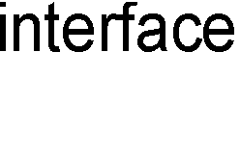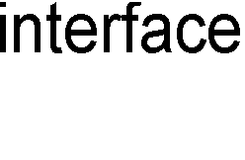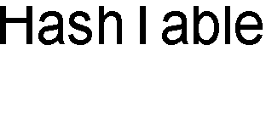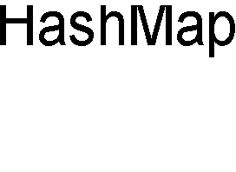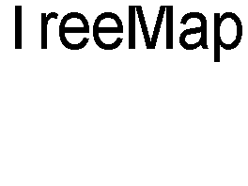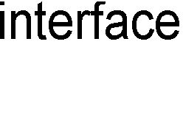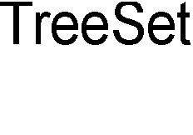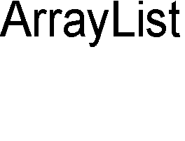

Hình 13.5: Các lớp và interface tổng quát.

Hình 13.5 mô tả quan hệ giữa các lớp và interface của Collection API. Hình này không liệt kê đầy đủ các lớp trong Collection API mà chỉ liệt kê một số lớp/interface quan trọng. Lưu ý rằng Map (ánh xạ) không thừa kế từ Collection, nhưng Map vẫn được coi là một phần của Collection API. Do đó, ta vẫn coi mỗi đối tượng kiểu Map là một collection.

Mỗi đối tượng collection, danh sách hay tập hợp, phải thuộc về một lớp cụ thể cài đặt interface tương ứng. Chẳng hạn, lớp ArrayList<T> cài đặt interface List<T>, và do đó cài đặt cả Collection<T>.

Interface Collection<T> đặc tả các phương thức thực hiện một số chức năng cơ bản đối với collection bất kì. Do collection là một khái niệm rất chung chung, các chức năng đó cũng tổng quát để có thể áp dụng cho nhiều kiểu collection chứa các loại đối tượng khác nhau. Một số chức năng chính:

* size() trả về số đối tượng hiện có trong collection
* isEmpty() kiểu tra xem collection có rỗng không
* clear() xóa rỗng collection
* add(), addAll() thêm đối tượng vào collection
* remove(), removeAll() xóa đối tượng khỏi collection
* contains(), containsAll() kiểm tra xem một/vài đối tượng có nằm trong collection hay không
* toArray() trả về một mảng Object chứa tất cả các đối tượng chứa trong collection.
  1. ITERATOR VÀ VÒNG LẶP FOR EACH

Đôi khi, ta cần tự cài một số thuật toán tổng quát, chẳng hạn như in ra từng phần tử trong một collection. Để làm được việc đó một cách tổng quát, ta cần có cách nào đó để duyệt qua một collection tùy ý, lần lượt truy nhập từng phần tử của collection đó. Ta đã biết cách làm việc này đối với các cấu trúc dữ liệu cụ thể, chẳng hạn dùng vòng for duyệt qua tất cả các chỉ số của mảng. Đối với danh sách liên kết, ta có thể dùng vòng while đẩy dần một con trỏ dọc theo danh sách.

Các lớp collection có thể được cài bằng kiểu mảng, danh sách liên kết, hay một cấu trúc dữ liệu nào đó khác. Mỗi loại sử dụng những cơ chế duyệt khác nhau. Ta làm cách nào để có được một phương thức tổng quát chạy được cho các collection được lưu trữ theo các kiểu khác nhau? Giải pháp ở đây là các iterator. Một iterator là một đối tượng dùng để duyệt một collection. Các loại collection khác nhau có iterator được cài theo các cách khác nhau, nhưng tất cả các iterator đều được sử dụng theo cùng một cách. Một thuật toán dùng iterator để duyệt một collection là thuật toán tổng quát, vì nó có thể dùng cho kiểu collection bất kì. Đối với người mới làm quen với lập trình tổng quát, iterator có vẻ khá kì quặc, nhưng nó thực ra là một giải pháp đẹp cho một vấn đề rắc rối.

Collection<T> quy định một phương thức trả về một iterator cho một collection bất kì. Nếu coll là một collection, coll.iterator() trả về một iterator có thể dùng để duyệt collection đó. Ta có thể coi iterator là một dạng tổng quát hóa của con trỏ, nó xuất phát từ điểm đầu của collection và có thể di chuyển từ phần tử này sang phần tử khác cho đến khi đi hết collection. Iterator được định nghĩa trong interface có tham số kiểu Iterator<T>. Nếu coll cài interface Collection<T> với kiểu T cụ thể nào đó, thì coll.iterator() trả về một iterator cài interface Iterator<T> với cùng kiểu T đó. Iterator<T> quy định ba phương thức:

* next() trả về phần tử tiếp theo (giá trị kiểu T) và tiến iterator một bước. Nếu phương thức này được gọi khi iterator đã đi đến hết collection, nó sẽ ném ngoại lệ NoSuchElementException.
* hasNext() trả về true nếu iterator chưa đi hết collection và vẫn còn phần tử để xử lý, trả về false trong tình huống ngược lại. Ta thường gọi phương thức này để kiểm tra trước khi gọi next()
* remove() xóa khỏi collection phần tử vừa được next() trả về, nói cách khác là phần tử hiện đang được iterator hiện hành chiếu tới. Phương thức này có thể ném UnsupportOperationException nếu collection này không cho phép xóa phần tử.

Với iterator, ta có thể viết mã xử lý lần lượt tất cả các phần tử trong một collection bất kì. Chẳng hạn, ví dụ trong Hình 13.6 in tất cả các xâu kí tự nằm trong một collection chứa String (collection thuộc loại Collection<String>):

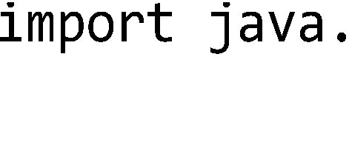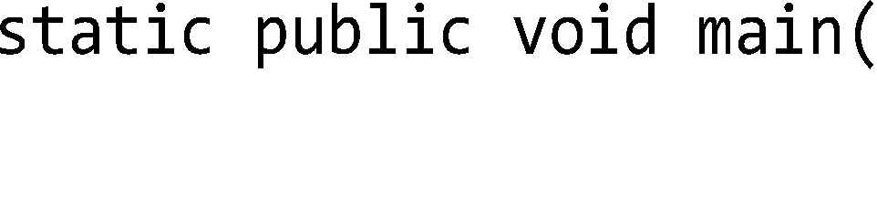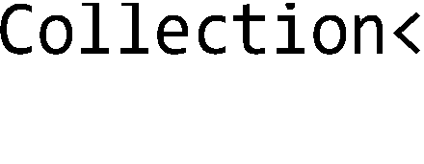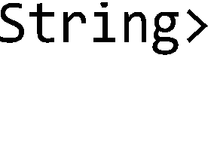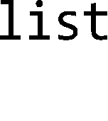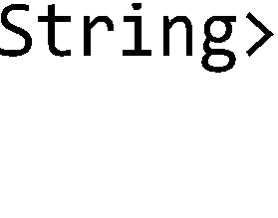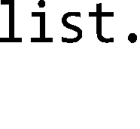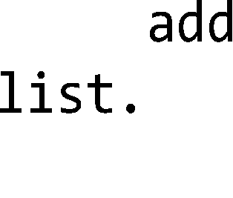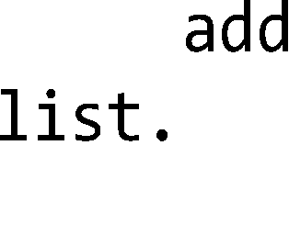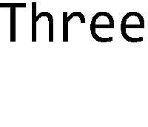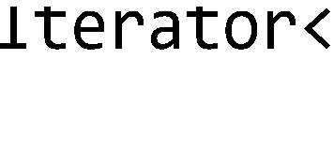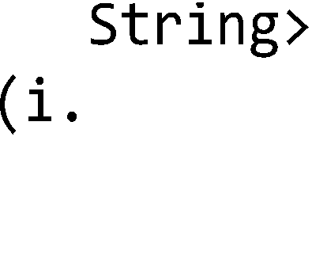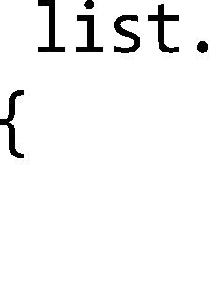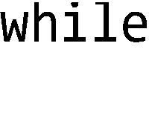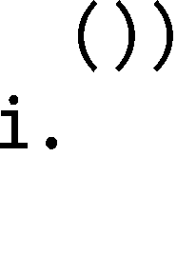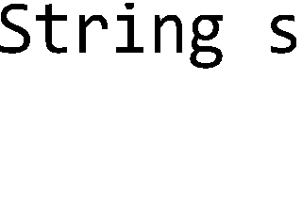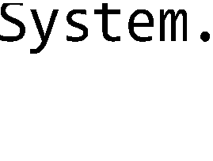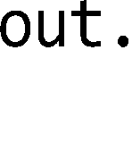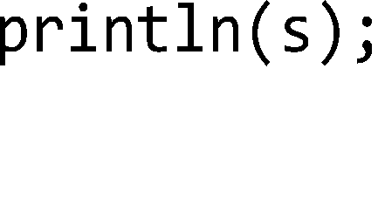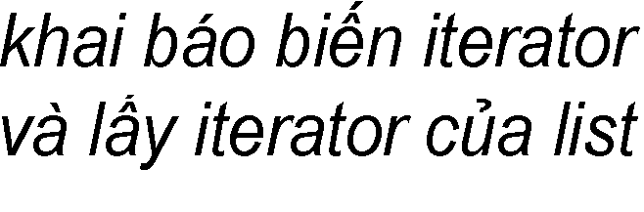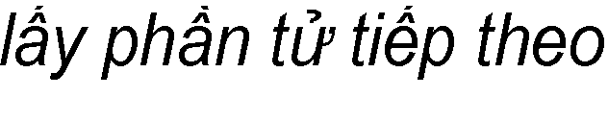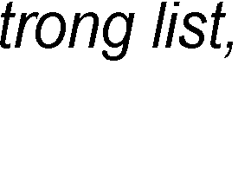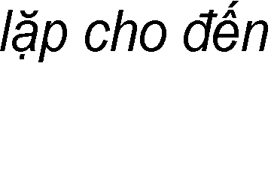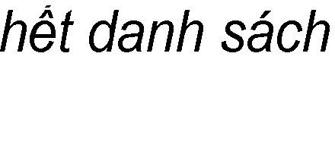

Hình 13.6: Ví dụ sử dụng iterator.

Các quy trình cần đến việc duyệt collection đều tương tự như ở ví dụ trên. Chẳng hạn, để xóa tất cả các số 0 ra khỏi một collection thuộc loại Collection<Integer>, ta làm như sau:

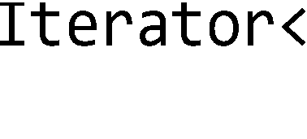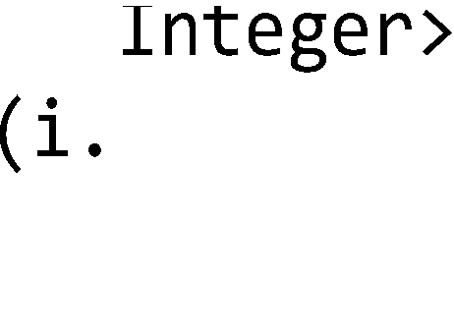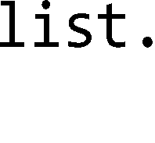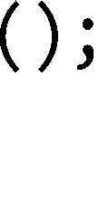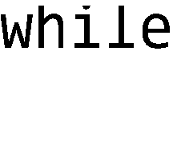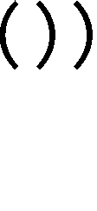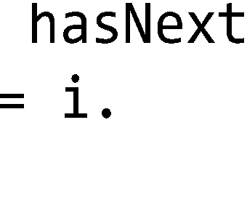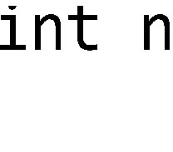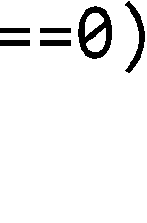

Lưu ý rằng khi Collection<T>, Iterator<T>, hay bất kì kiểu có tham số nào khác, được dùng trong mã thực sự, chúng luôn được dùng với các kiểu dữ liệu thực sự chẳng hạn như String, Integer hay Cow thay cho vị trí của tham số kiểu T. Một iterator kiểu Iterator<String> được dùng để duyệt qua một collection gồm các String; một iterator kiểu Iterator<Cow> được dùng để duyệt qua một collection gồm các đối tượng Cow, v.v..

Một iteration thường được dùng để áp dụng cùng một thao tác cho tất cả các phần tử của một collection. Trong nhiều trường hợp, có thể tránh dùng iterator cho mục đích đó bằng cách sử dụng vòng lặp for-each. Với coll thuộc loại Collection<T>, vòng for-each có dạng như sau:



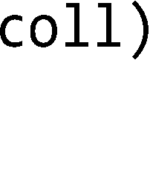Trong đó, for (T x : coll) có nghĩa rằng: với mỗi đối tượng x thuộc kiểu T nằm trong coll. Đoạn mã nằm trong ngoặc thực hiện với x thao tác cần làm cho tất cả các phần tử của coll. Ví dụ, vòng while trong Hình 13.6 có thể thay bằng đoạn sau:

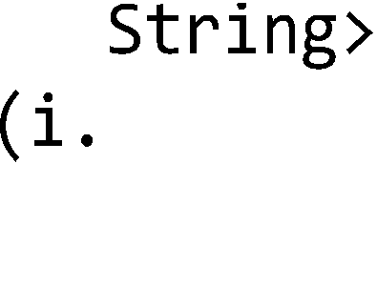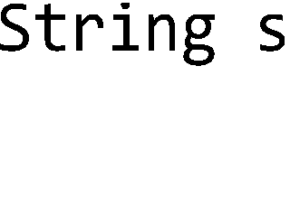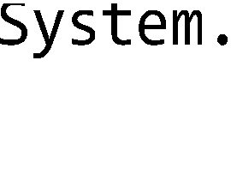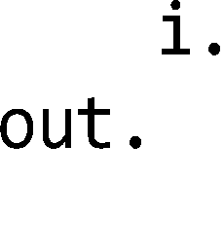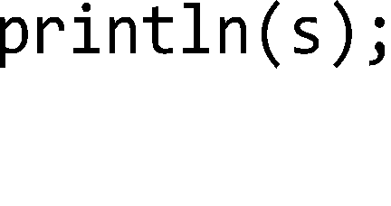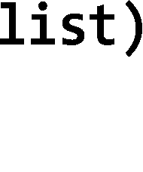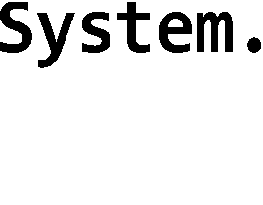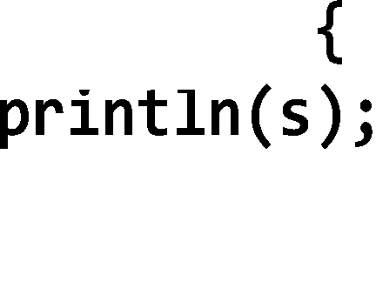

* 1. SO SÁNH NỘI DUNG ĐỐI TƯỢNG

Trong interface Collection có quy định một số phương thức để kiểm tra các đối tượng có bằng nhau hay không. Ví dụ, contain(object) và remove(object) tìm trong collection một phần tử có giá trị bằng đối tượng đối số. Tuy nhiên, phép so sánh bằng không phải vấn đề đơn giản. Phép so sánh bằng (==) không dùng được cho so sánh đối tượng do nó thực chất chỉ kiểm tra xem hai đối tượng có ở cùng một chỗ trong bộ nhớ hay không. Còn ở đây, ta coi hai đối tượng là bằng nhau nếu chúng biểu diễn cùng một giá trị. Hai đối tượng kiểu Date được coi là bằng nhau nếu chúng biểu diễn cùng một thời điểm. Phép so sánh lớn hơn, nhỏ hơn cũng cần thiết cho một số công việc như sắp xếp, chẳng hạn phương thức tổng quát Collections.sort(list) trong Java API yêu cầu dữ liệu phải cung cấp thao tác này. Trong khi đó, các phép toán < và > không dùng được cho các đối tượng. Mục này nói về việc cung cấp các phương thức so sánh cần thiết cho các kiểu dữ liệu mà ta muốn sử dụng trong các cấu trúc collection.

* + 1. So sánh bằng

Lớp Object định nghĩa phương thức equals(Object) trả về giá trị boolean để kiểm tra xem hai đối tượng có bằng nhau hay không. Do đặc điểm tổng quát của Object, cài đặt của phương thức này tại Object không dùng được cho hầu hết các lớp con. Do đó, lớp nào cần dùng đến phương thức này đều cần cài lại. Chẳng hạn, lớp String cài đè phương thức equals để s.equals(obj) trả về true nếu s và obj chứa chuỗi kí tự giống hệt nhau. Các phương thức remove() và contains() nói trên của Collection gọi đến phương thức equals() của từng phần tử để so sánh các đối tượng. Do cơ chế đa hình, Object là lớp cha của tất cả các lớp khác, nên phiên bản cài đè của các lớp con sẽ được sử dụng.

Đối với các lớp tự viết, ta có thể cần định nghĩa một phương thức equals() trong các lớp đó để có được hành vi đúng khi đối tượng thuộc các lớp đó được so sánh với nhau. Nếu equals không hoạt động đúng thì các phương thức của Collection như remove hay contains cũng không hoạt động như mong đợi.

Ta lấy một ví dụ. Hai quân bài được coi là giống nhau nếu giống nhau về giá trị (value: Át, 2, 3,.. J, Q, K) và cùng chất (suit: cơ, rô, pic, tép). Mã hóa Át, 2,..., J, Q, K thành các giá trị nguyên từ 1 đến 13, bốn chất cơ, rô, pic, tép thành các giá trị từ 0 đến 3.

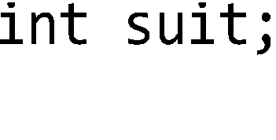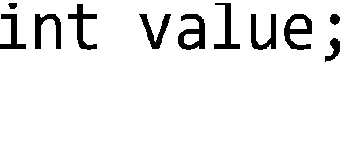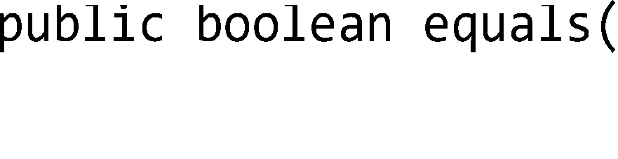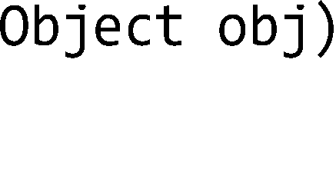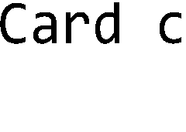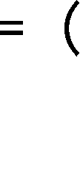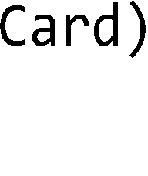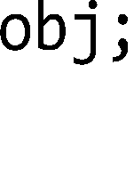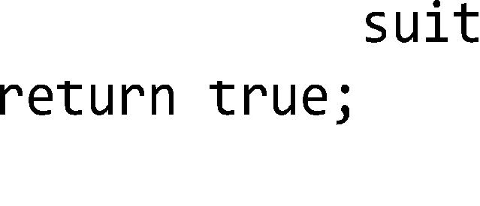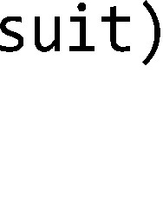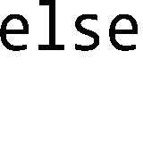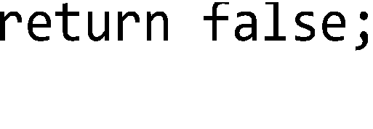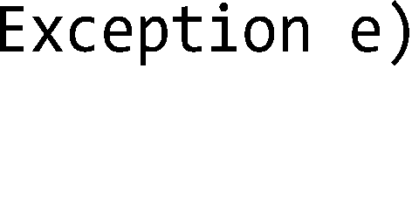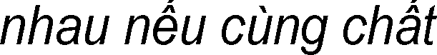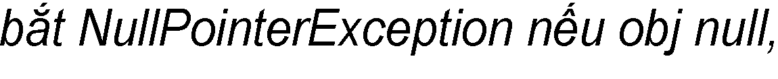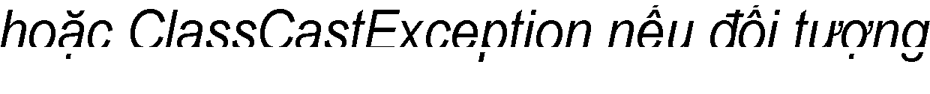

Hình 13.7: Phuơng thức equals.

Ta có cài đặt đơn giản của lớp Card với phương thức equals như trong Hình

13.7. Do là phiên bản cài đè phương thức của Object nên kiểu tham số của equals phải giữ nguyên như bản cũ là Object.

Nếu ta sử dụng các cấu trúc tập hợp (kiểu Set), ta còn cần phải cài thêm một phương thức khác, đó là hashCode(), một trong các phương thức được thừa kế từ Object với hành vi mặc định của phiên bản thừa kế từ Object là cho mỗi đối tượng một giá trị băm khác nhau. Khi cần kiểm tra xem hai đối tượng có trùng nhau hay không, một cấu trúc HashSet sẽ gọi đến phương thức hashCode() của hai đối tượng để lấy giá trị băm của chúng. Nếu hai đối tượng có giá trị băm khác nhau, HashSet sẽ khẳng định chúng là hai đối tượng khác nhau. Còn nếu giá trị băm trùng nhau (dữ liệu khác nhau có thể có giá trị băm trùng nhau), HashSet sẽ dùng đến phương thức equals() để kiểm tra tiếp xem hai đối tượng có thực sự bằng nhau hay không.

Do đó, ta cần cài đè hashCode() để hai đối tượng bằng nhau sẽ cho giá trị băm trùng nhau, nhờ đó qua được bước kiểm tra đầu tiên.





Hình 13.8: Cài đè equals() và hashCode().

Ta lấy ví dụ với lớp Contact - địa chỉ liên lạc. Giả sử, ta quy ước hai Contact được cho là của một người nếu có trường name (tên) trùng nhau. Khi đó, có thể cài đè hai phương thức equals() và hashCode() như trong Hình 13.8, trong đó ta tận dụng các phiên bản sẵn có của equals() và hashCode() cho lớp String.

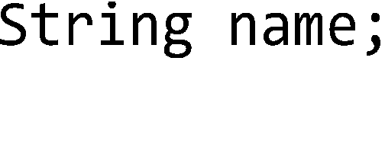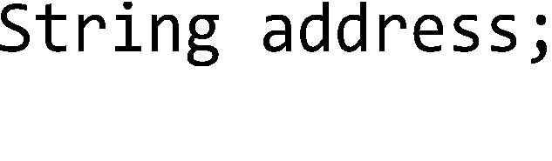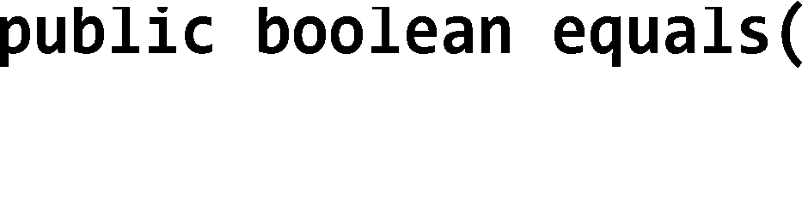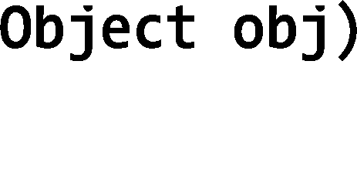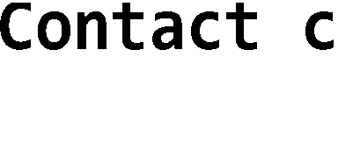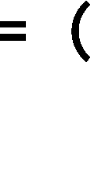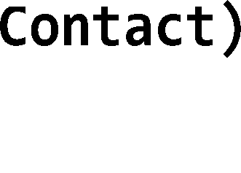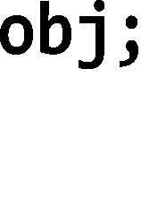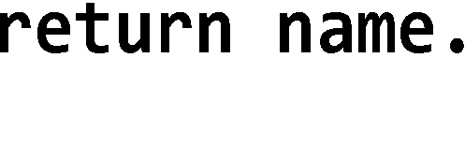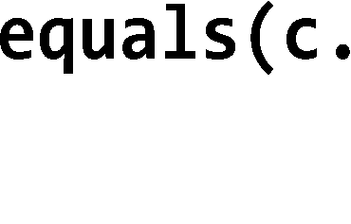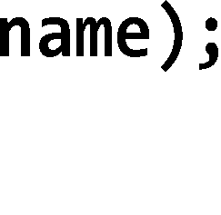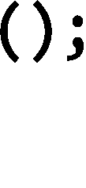

* + 1. So sánh lớn hơn/nhỏ hơn

Tương tự với so sánh bằng là vấn đề so sánh lớn hơn, nhỏ hơn. Giả sử ta cần một cấu trúc contactList là danh sách các địa chỉ liên lạc – lớp Contact như đã cài ở mục trước, và đôi khi ta cần danh sách đó được sắp xếp theo tên. Có một số cách để làm việc này với các lớp có sẵn trong Collection framework. Ta có thể dùng phương thức Collections.sort() đối với danh bạ ở dạng một đối tượng List, hoặc dùng một cấu trúc tự động sắp xếp chẳng hạn như TreeSet để lưu danh bạ. Cả hai cách đều cần phải so sánh hai đối tượng Contact để biết đối tượng nào "lớn hơn" hay "nhỏ hơn".

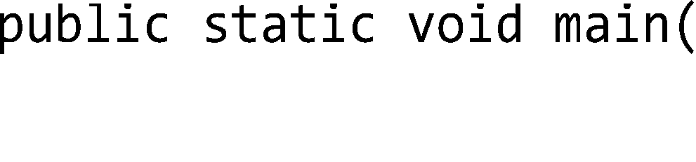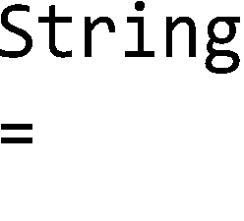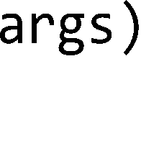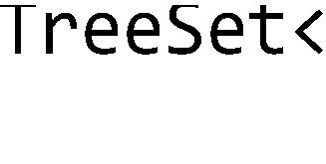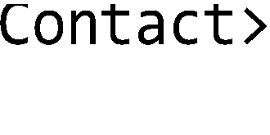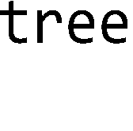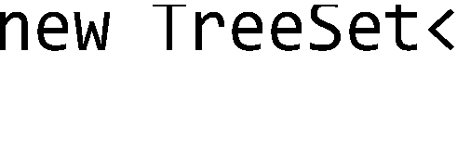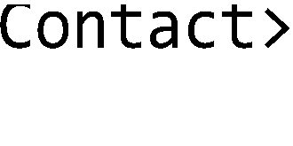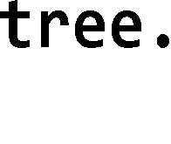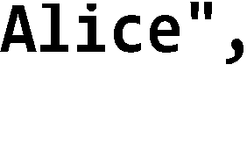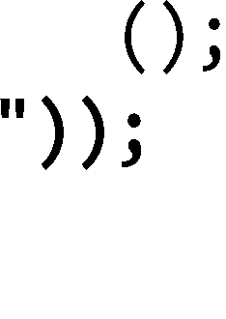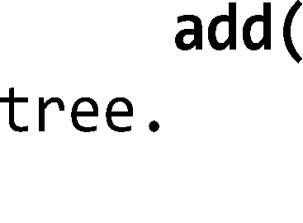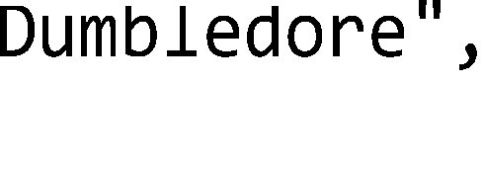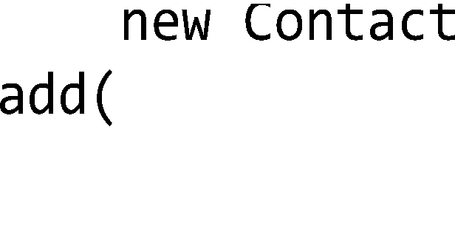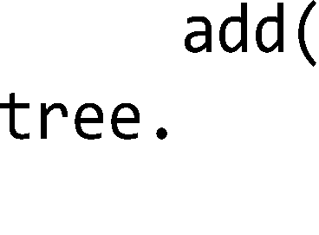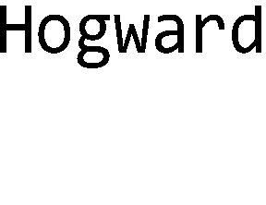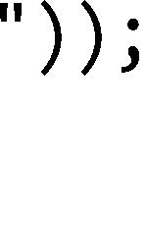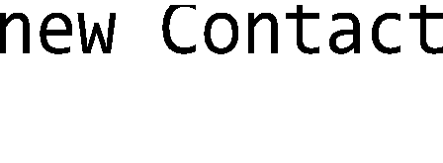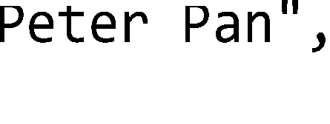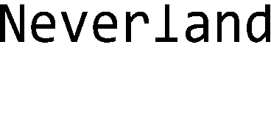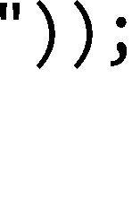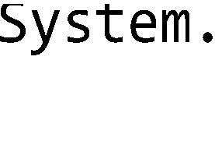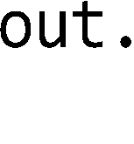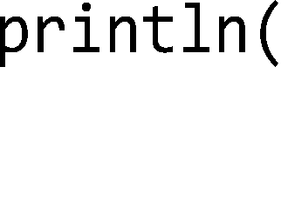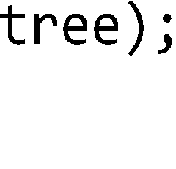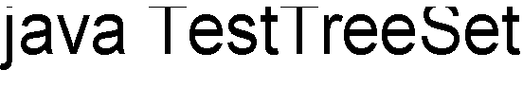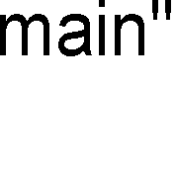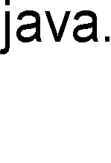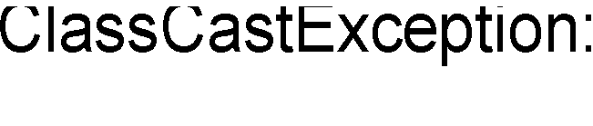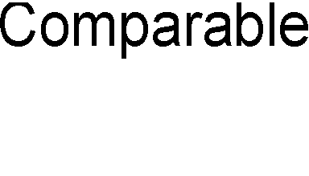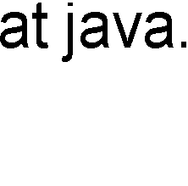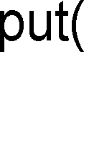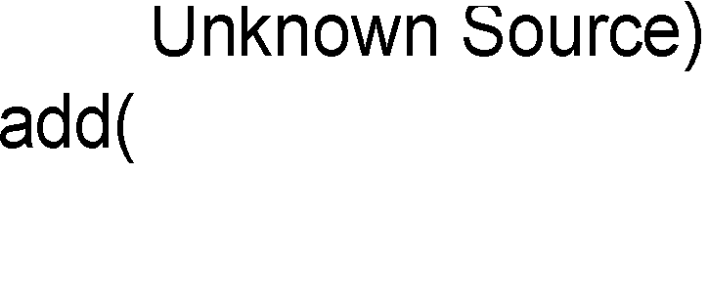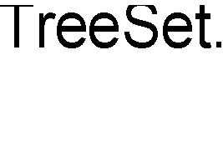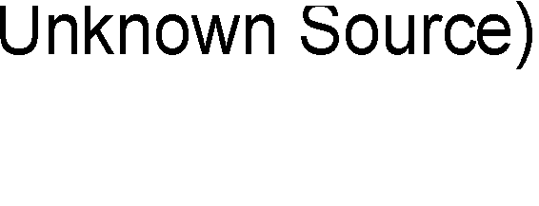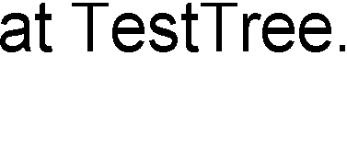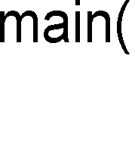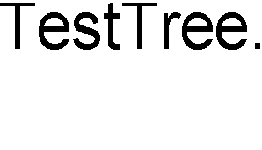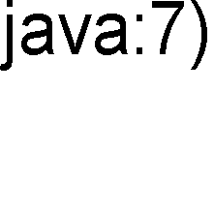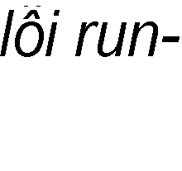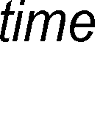

Hình 13.9: Lỗi run-time khi sử dụng TreeSet cho Contact.

Tương tự như tình huống so sánh bằng, TreeSet, hay Collections không thể tự biết cách so sánh các đối tượng thuộc các lớp mà lập trình viên tự xây dựng. Chương trình như trong Hình 13.9 biên dịch không có lỗi do add() không yêu cầu tham số kiểu Comparable, nhưng khi chạy thì gặp lỗi run-time đối với lệnh đầu tiên gọi đến phương thức đó.

Tóm lại, các phần tử của cấu trúc danh bạ phải thuộc lớp đối tượng có cung cấp phương tiện so sánh.

Ta có thể chọn một trong hai cách sau để giải quyết vấn đề đó:

* + - 1. Các phần tử danh sách phải thuộc một lớp có cài interface Comparable. Ta sửa lớp Contact để bổ sung phần in đậm trong Hình 13.10, chương trình trong Hình 13.9, sau đó sẽ chạy không có lỗi.



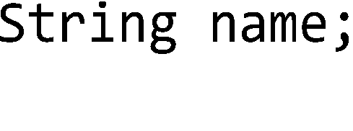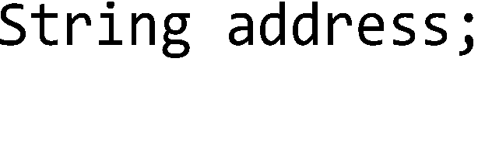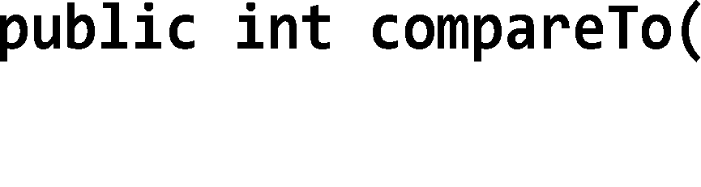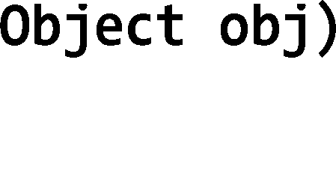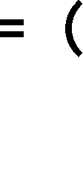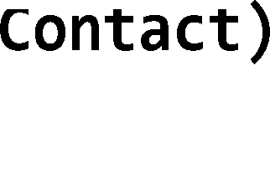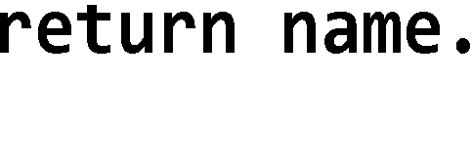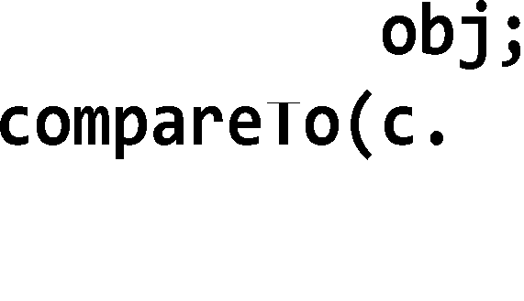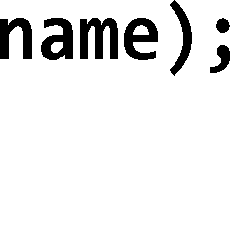

Hình 13.10: Cài interface Comparable.

* + - 1. Sử dụng phương thức chồng có lấy tham số kiểu Comparator. Ta viết thêm lớp ContactCompare theo interface Comparator và dùng nó trong chương trình TestTreeSet như những dòng in đậm trong Hình 13.11. Theo đó, ContactCompare là một loại Comparator được thửa riêng dành cho việc so sánh các đối tượng Contact. Còn danh bạ là đối tượng TreeSet được tạo kèm với loại Comparator đặc biệt đó để

nó biết cách đối xử với các phần tử trong danh bạ (cContact là đối số khi gọi hàm khởi tạo TreeSet).

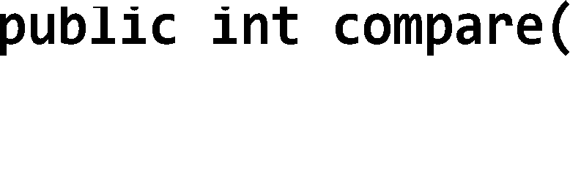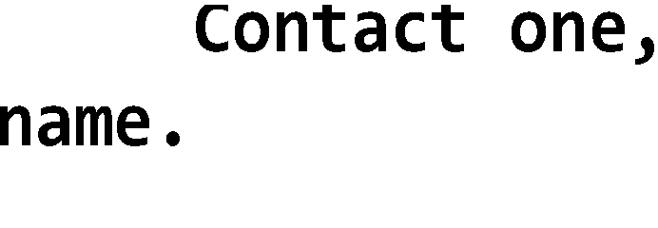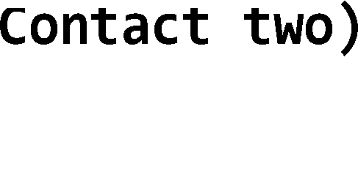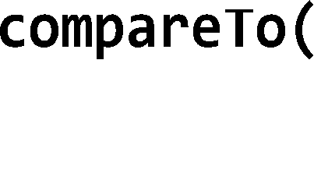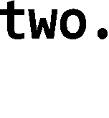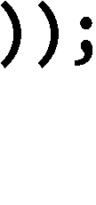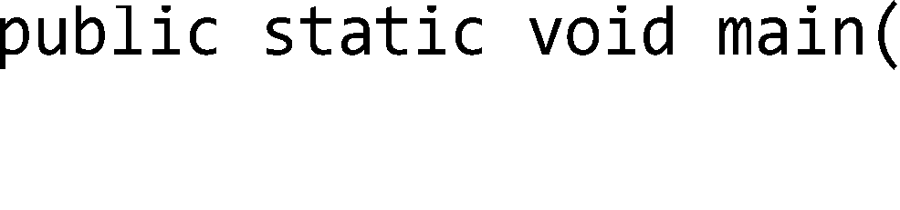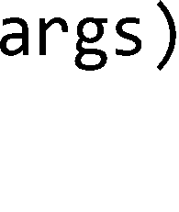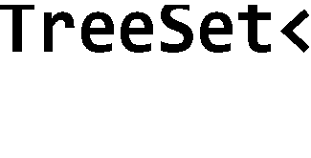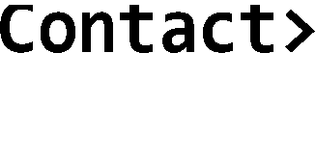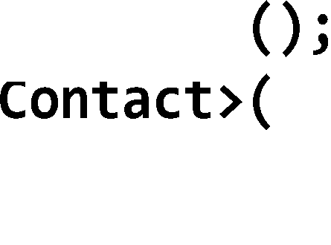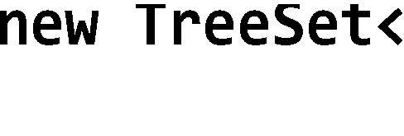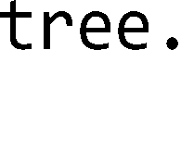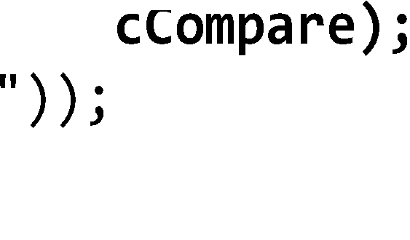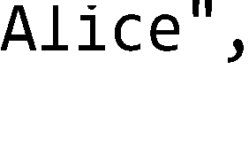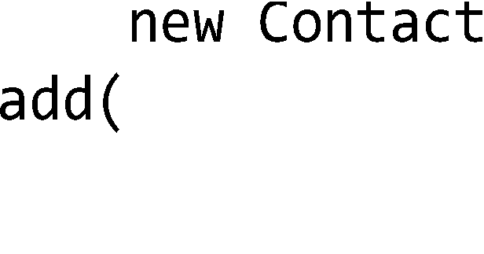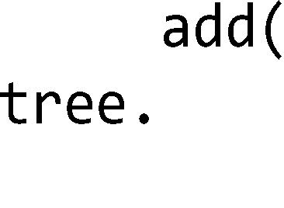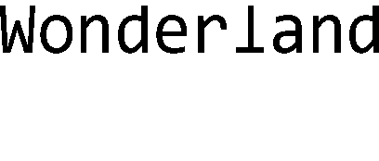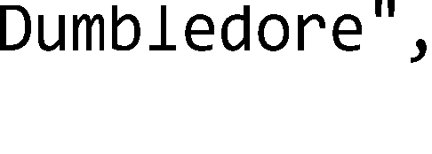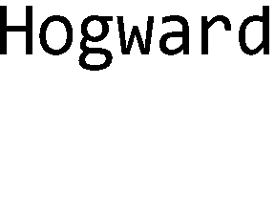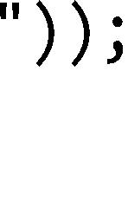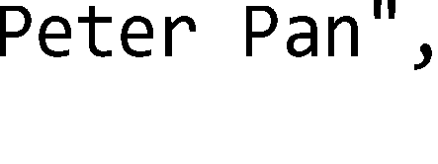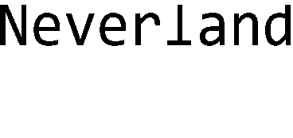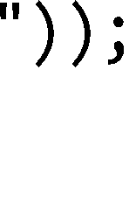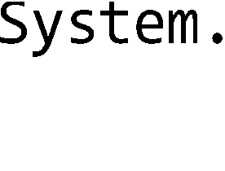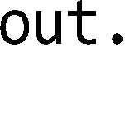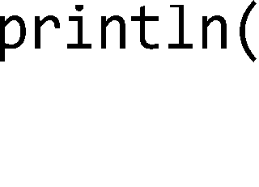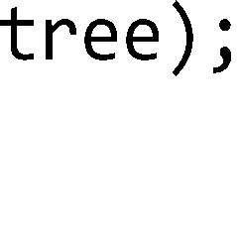

Hình 13.11: Sử dụng Comparator.

Cả hai cách trên đều áp dụng được cho phương thức sort() của Collection cũng như các tiện ích tổng quát tương tự trong thư viện Java.

* 1. KÍ TỰ ĐẠI DIỆN TRONG KHAI BÁO THAM SỐ KIỂU

Quan hệ thừa kế giữa hai lớp không có ảnh hưởng gì đến quan hệ giữa các cấu trúc tổng quát dùng cho hai lớp đó. Chẳng hạn, Dog và Cat là các lớp con của Animal, ta có thể đưa các đối tượng Dog và Cat vào một ArrayList<Animal>, và tính chất đa hình giữa Dog, Cat, và Animal vẫn hoạt động như bình thường (xem ví dụ trong Hình 13.12). Tuy nhiên, ArrayList<Dog>, ArrayList<Cat> lại không có quan hệ gì với ArrayList<Animal>. Vậy cho nên, nếu dùng một ArrayList<Dog> làm đối số cho phương thức yêu cầu đối số kiểu ArrayList<Animal>, như ví dụ trong Hình 13.13, trình biên dịch sẽ báo lỗi sai kiểu dữ liệu.



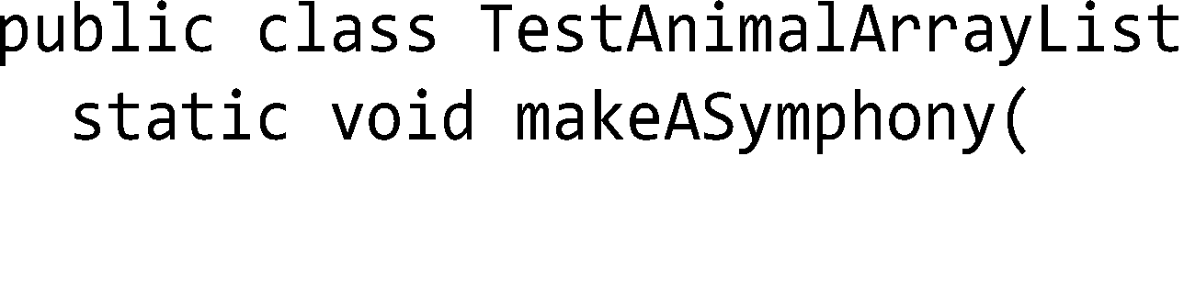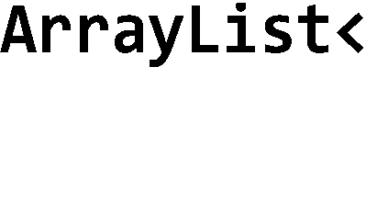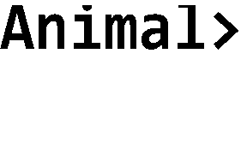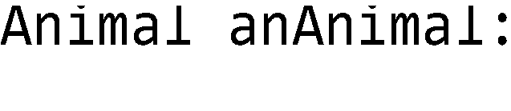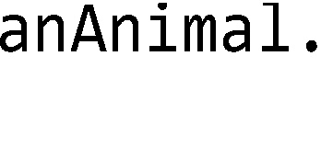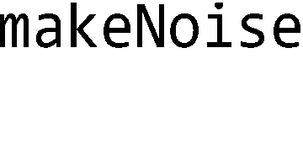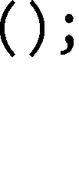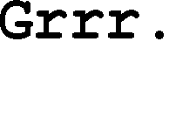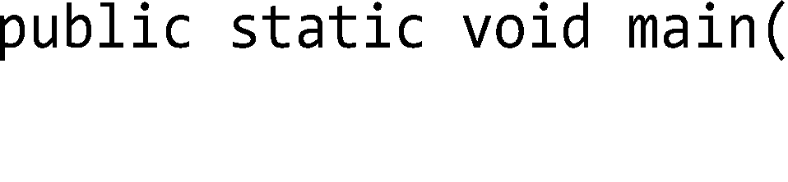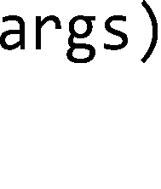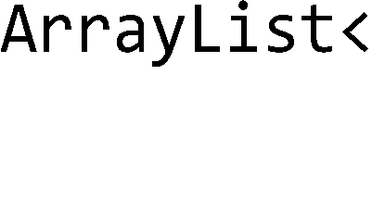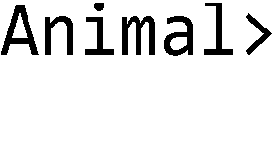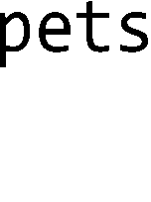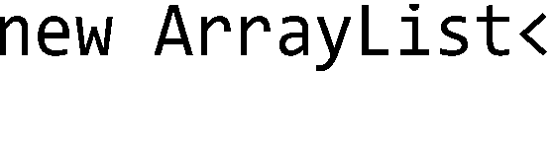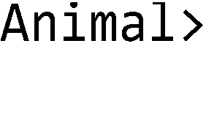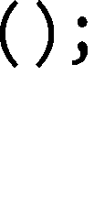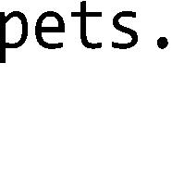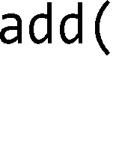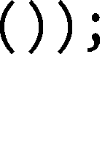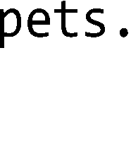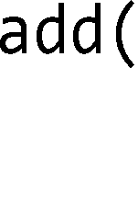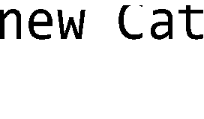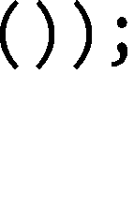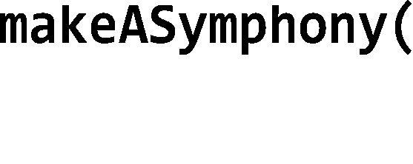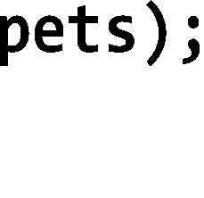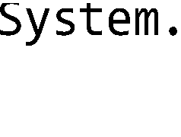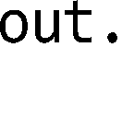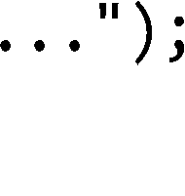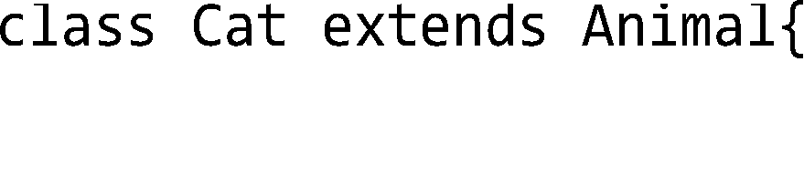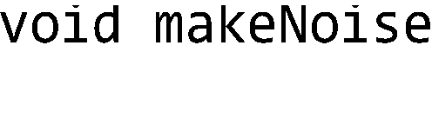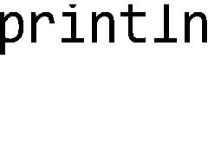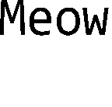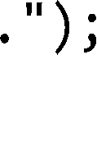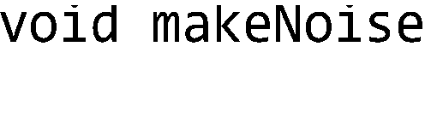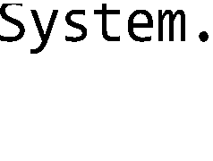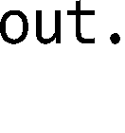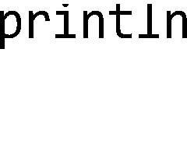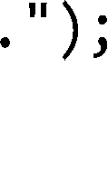



Hình 13.12: Đa hình bên trong mỗi cấu trúc tổng quát.

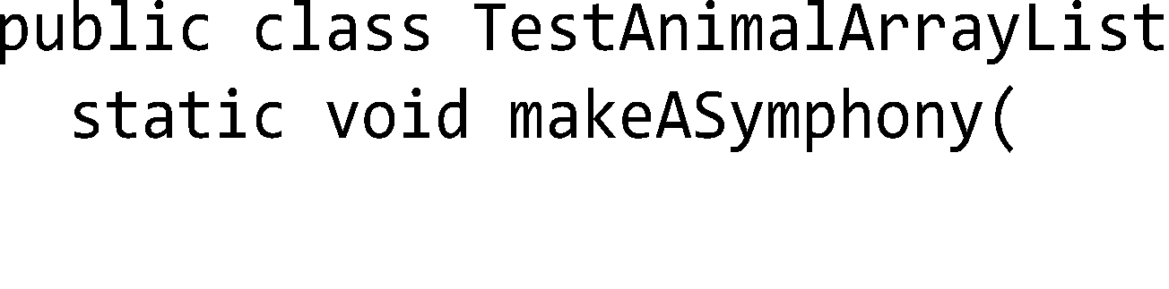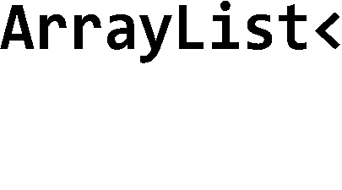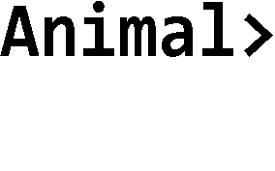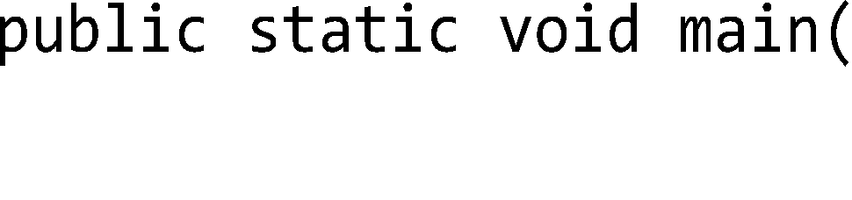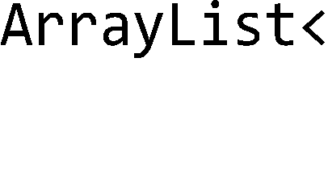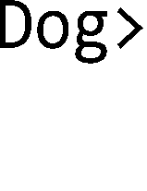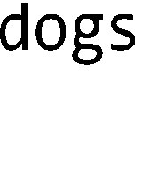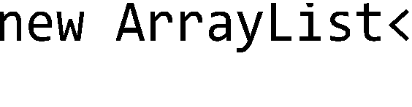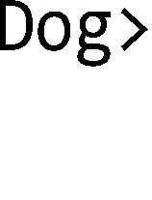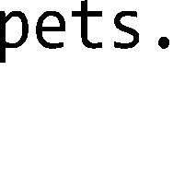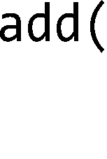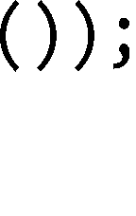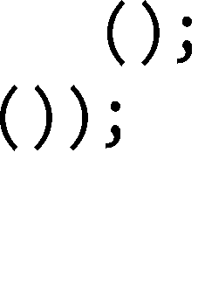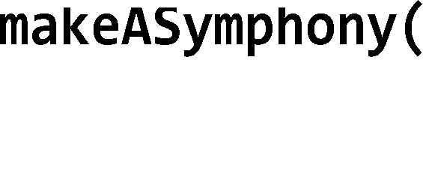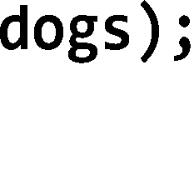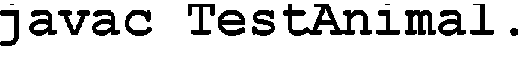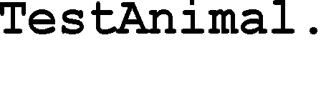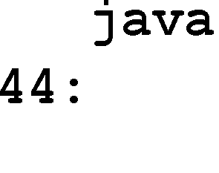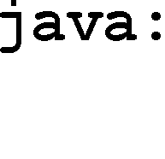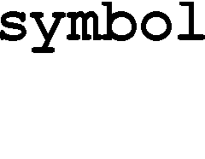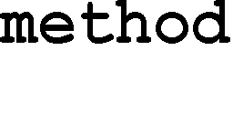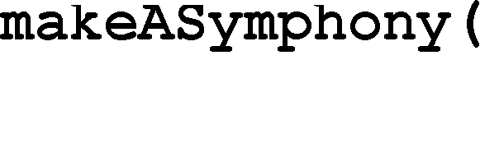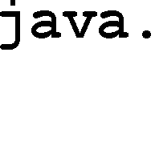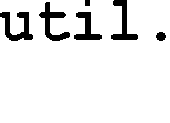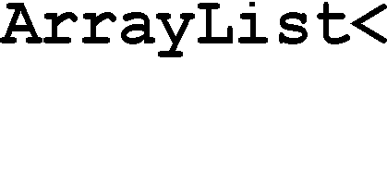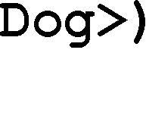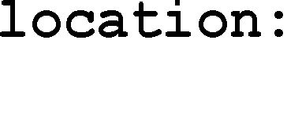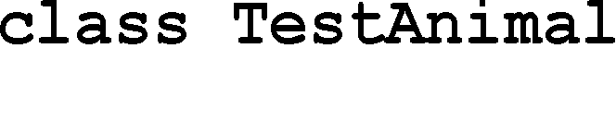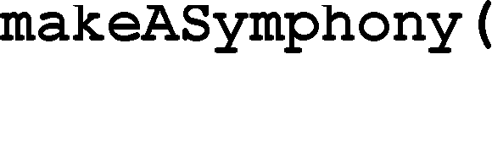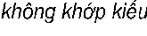

Hình 13.13: Không có đa hình giữa các cấu trúc tổng quát.

Tóm lại, nếu ta khai báo một phương thức lấy đối số kiểu ArrayList<Animal>, nó sẽ chỉ có thể lấy đối số kiểu ArrayList<Animal> chứ không thể lấy kiểu ArrayList<Dog> hay ArrayList<Cat>.

Ta không hài lòng với lắm với việc thỏa hiệp, nghĩa là dùng ArrayList<Animal> thay vì ArrayList<Dog> cho danh sách chỉ được chứa toàn Dog. Vì nếu vậy trình biên dịch sẽ không kiểm tra kiểu dữ liệu để ngăn chặn những tình huống chẳng hạn như trong danh sách chó nghiệp vụ của lính cứu hỏa lại có một con mèo.

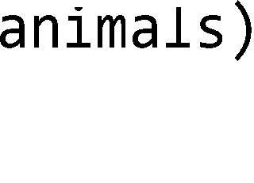

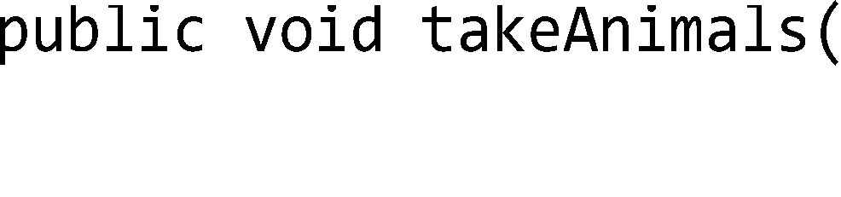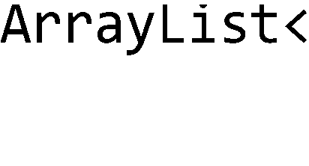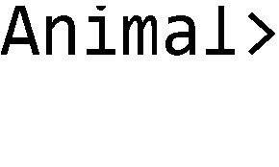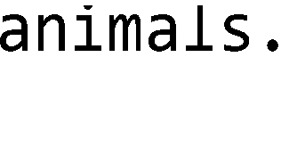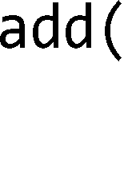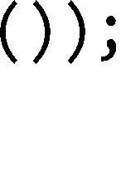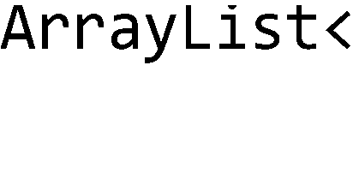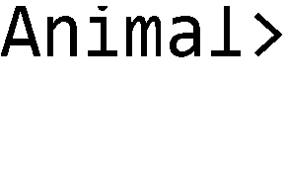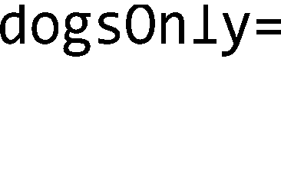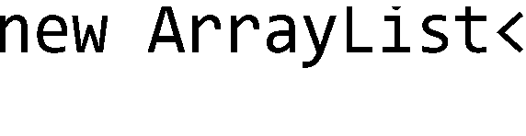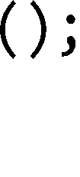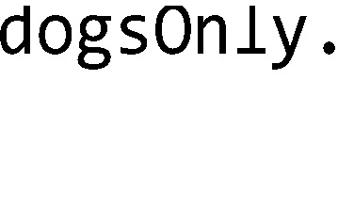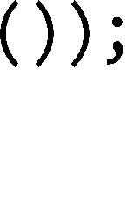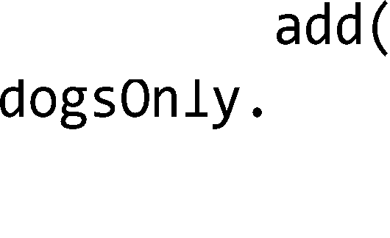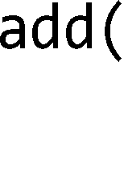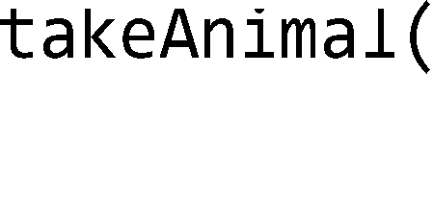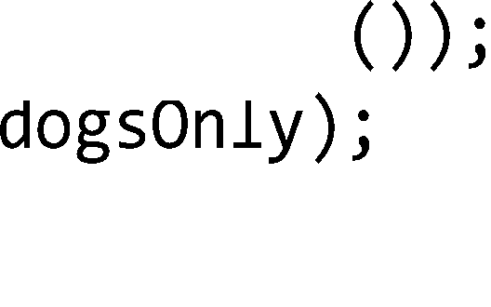

Hình 13.14: Nguy cơ cho mèo vào danh sách chó.

Vậy làm thế nào để làm cho một phương thức có thể nhận đối số thuộc kiểu ArrayList<Dog>, ArrayList<Cat>,…nghĩa là ArrayList dành cho kiểu bất kì là lớp con của Animal? Giải pháp là sử dụng kí tự đại diện (*wildcard*).

Ta sửa phương thức makeASymphony() như sau, và chương trình trong Hình

13.13 sẽ chạy được và chạy đúng.

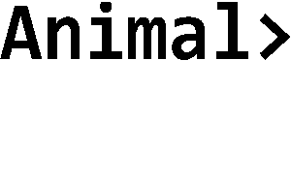

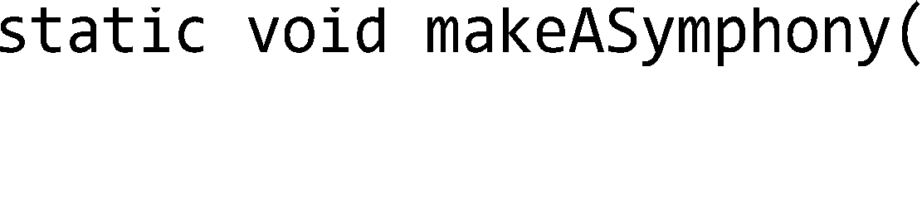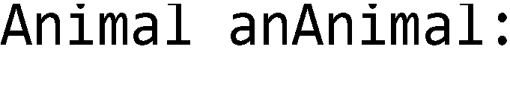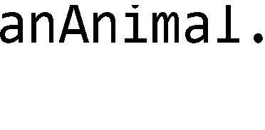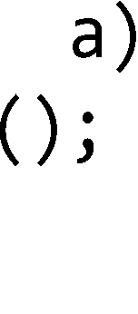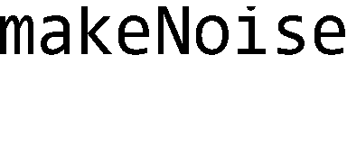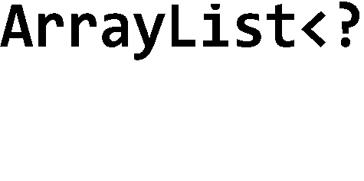

? extends Animal có nghĩa là kiểu gì đó thuộc loại Animal. Nhớ rằng từ khóa extends ở đây có nghĩa "là lớp con của" hoặc "cài đặt", tùy vào việc theo sau từ khóa extends là tên một lớp hay tên một interface. Vậy nên nếu muốn makeASymphony() lấy đối số là một ArrayList của loại nào cài interface Pet, ta khai báo nó như sau:



Nhưng ArrayList<? extends Animal> thì khác gì với ArrayList<Animal>? makeASymphony() thì an toàn vì nó không thêm/sửa danh sách mà tham số a chiếu tới. Nhưng liệu có tránh được chuyện cho mèo vào danh sách chó ở một phương thức khác hay không? Câu trả lời là Có.

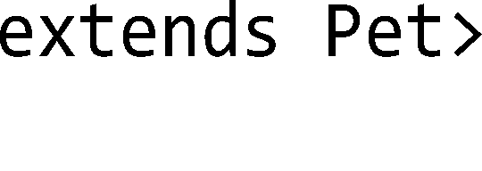Khi ta dùng kí tự đại diện <?> tại khai báo, trình biên dịch sẽ không cho ta thêm cái gì vào trong danh sách mà tham số của phương thức chiếu tới. Ta có thể gọi phương thức của các phần tử trong danh sách, nhưng ta không thể thêm phần tử mới vào danh sách. Do đó, ta có thể yên tâm khi chương trình chạy. Ví dụ, makeASymphony() với nội dung ở trên thì không gặp lỗi biên dịch, nhưng takeAnimals() với nội dung như trong Hình 13.14 sẽ không biên dịch được.





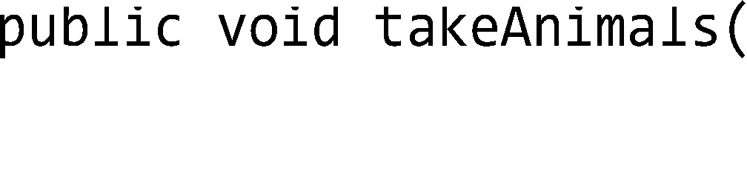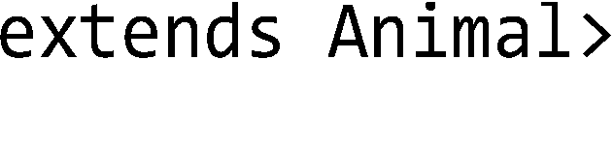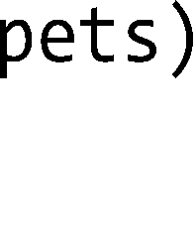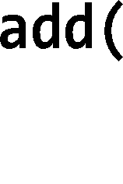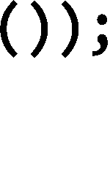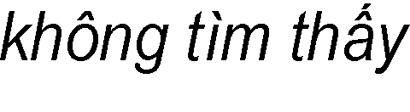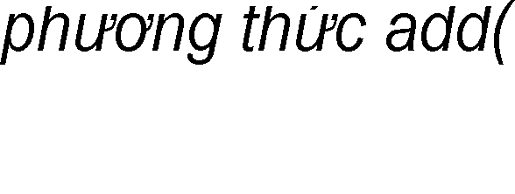



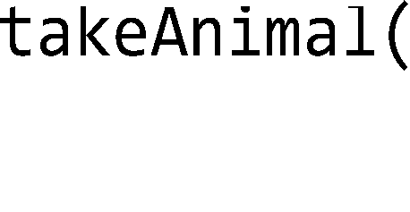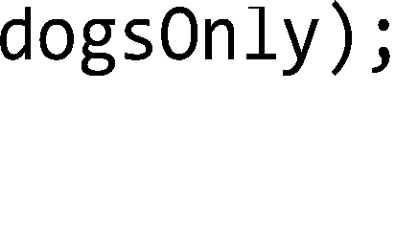

Hai cú pháp sau là tương đương:

public void foo( ArrayList<? extends Animal> a) public <T extends Animal> void foo( ArrayList<T> a)

Cách thứ hai, dùng "T", thường được sử dụng khi ta còn muốn T xuất hiện ở các vị trí khác. Ví dụ, cách viết sau quá dài:

public void bar( ArrayList<? extends Animal> a1, ArrayList<? extends Animal> a2)

thay vào đó, ta viết:

public <T extends Animal> void bar(ArrayList<T> a1 , ArrayList<T> a2)

# Bài tập

1. Các phát biểu dưới đây đúng hay sai? nếu sai, hãy giải thích.
   1. Một phương thức generic không thể trùng tên với một phương thức không generic.
   2. Có thể chồng một phương thức generic bằng một phương thức generic khác trùng tên nhưng khác danh sách tham số
   3. Một tham số kiểu có thể được khai báo đúng một lần tại phần tham số kiểu nhưng có thể xuất hiện nhiều lần tại danh sách tham số của phương thức generic
   4. Các tham số kiểu của các phương thức generic khác nhau phải không được trùng nhau.
2. Trong các dòng khai báo sau đây, dòng nào có lỗi biên dịch?

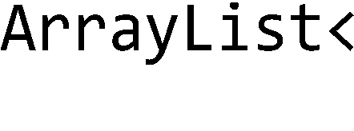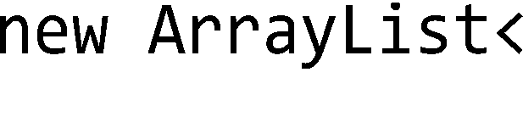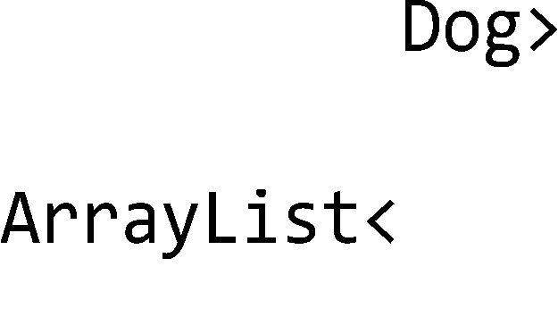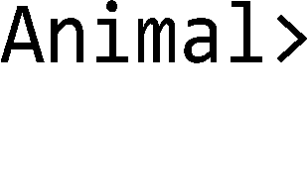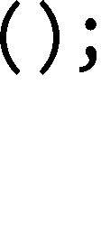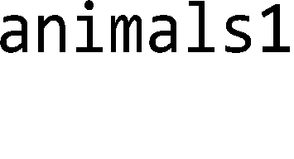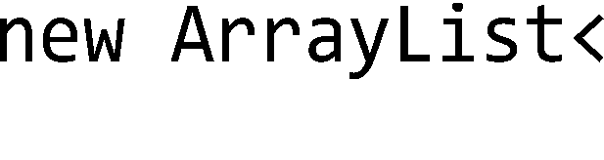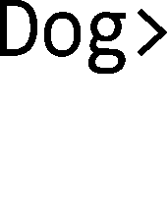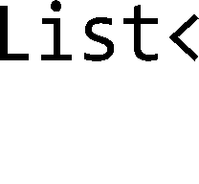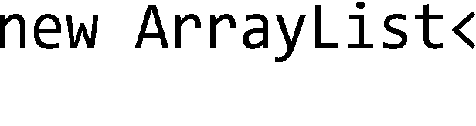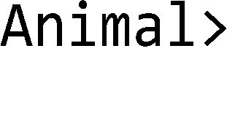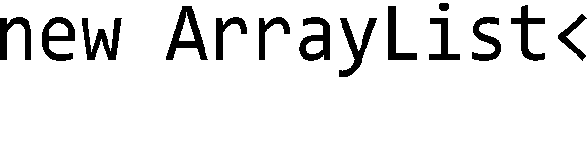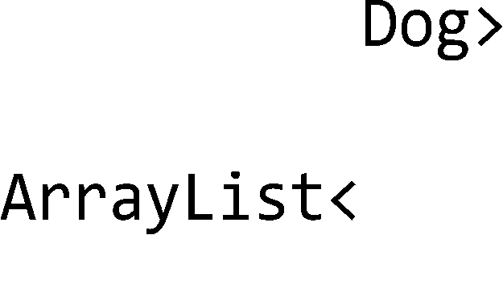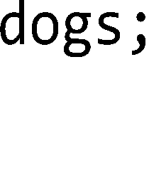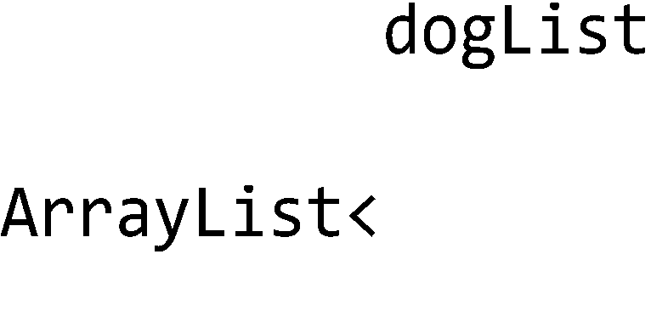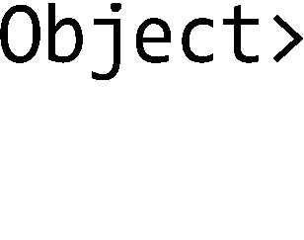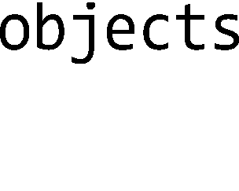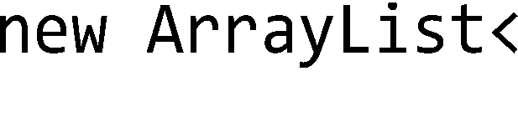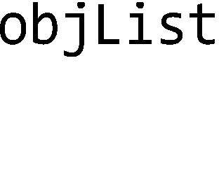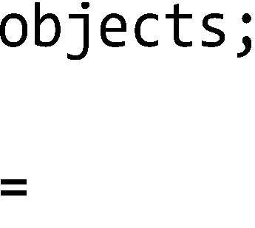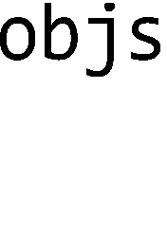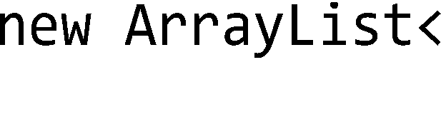



1. Viết một phương thức generic sumArray với tham số là một mảng gồm các phần tử thuộc một kiểu tổng quát, phương thức này tính tổng các phần tử của mảng rồi trả về kết quả bằng lệnh return.

Viết một đoạn code ngắn minh họa cách sử dụng hàm sumArray

# Phụ lục A. DḷCH CHUPNG TRÌNH BẰNG JDK

Phụ lục này hướng dẫn những bước cơ bản nhất trong việc biên dịch và chạy một chương trình Java đơn giản bằng công cụ JDK tại môi trường Windows.

* 1. Soạn thảo mã nguồn chương trình

Có thể chọn một chương trình soạn thảo văn bản đơn giản, chẳng hạn như Notepad. Hoặc để thuận tiện, ta có thể chọn một chương trình có tính năng tự động hiển thị màu theo cú pháp nhưng vẫn đơn giản, chẳng hạn như Notepad++.

Mã nguồn chương trình cần được lưu vào file có tên trùng tên lớp (chính xác cả chữ hoa và chữ thường) và phần mở rộng .java. Chẳng hạn lớp HelloWorld được lưu trong file có tên HelloWorld.java.

* 1. Biên dịch mã nguồn thành file .class

Mở một cửa sổ lệnh (console) bằng cách lần lượt chọn Start menu, Run..., rồi gõ lệnh cmd. Cửa sổ hiện ra sẽ có dạng như trong Hình 13.15.

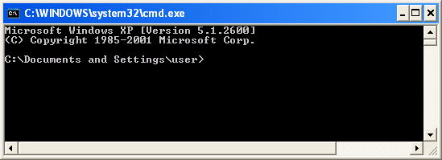

Hình 13.15: Cửa sổ lệnh

Tại cửa sổ lệnh, dấu nhắc cho biết thư mục hiện tại. Để dịch file mã nguồn, ta cần thay đổi thư mục hiện tại về thư mục nơi ta đã lưu file đó. Ví dụ, nếu thư mục mã nguồn của ta là C:\java, ta gõ lệnh sau tại dấu nhắc và nhấn Enter

cd C:\java

Kết quả là dấu nhắc sẽ chuyển thành C:\java>.

Khi chạy lệnh dir tại dấu nhắc, ta sẽ thấy danh sách các file mã nguồn đặt tại thư mục hiện tại như trong Hình 13.16.

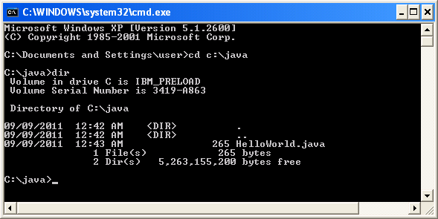

Hình 13.16: Danh sách các file mã nguồn.

Để dịch chương trình HelloWorld, ta gõ lệnh sau tại dấu nhắc:

javac HelloWorld.java

Nếu thành công, trình biên dịch sẽ sinh ra một file bytecode có tên HelloWorld.class. Khi dùng lệnh dir lần nữa, ta sẽ thấy file đó được liệt kê trên màn hình như hình dưới đây. Chương trình đã được dịch xong và sẵn sàng chạy.

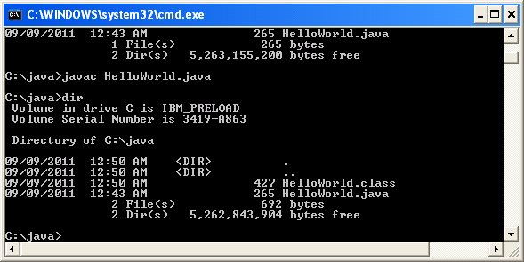

Hình 13.17: File . class kết quả của biên dịch.

Nếu không thành công, ta có thể đã gặp một trong những tình huống sau đây:

* + 1. Lỗi cú pháp: dựa theo thông báo lỗi được trình biên dịch hiển thị ra màn hình, ta cần quay lại trình soạn thảo để sửa lỗi trước khi chạy lệnh javac lần nữa để dịch lại.
    2. Thông báo lỗi 'javac' is not recognized as an internal or external command, operable program or batch file. Nguyên nhân là Windows không tìm thấy chương trình javac.

Cách giải quyết thứ nhất cho tình huống thứ hai là: khi gọi javac ta cần gõ đầy đủ đường dẫn tới chương trình này, chẳng hạn:

"C:\Program Files\Java\jdk1.6.0_26\bin\javac" HelloWorld.java

Chú ý rằng đường dẫn trên có chứa dấu trắng (Program Files) nên ta cần có cặp nháy kép bọc đầu cuối.

Cách giải quyết thứ hai là sửa biến môi trường của hệ điều hành để đặt đường dẫn tới javac. Hướng dẫn cài đặt JDK cho mỗi hệ điều hành đều có hướng dẫn chi tiết cách làm.

* 1. Chạy chương trình

Ngay tại thư mục chứa mã nguồn, ta gõ lệnh sau tại dấu nhắc (chú ý không kèm đuôi .class):

java HelloWorld

Kết quả là chương trình chạy như trong hình dưới đây:

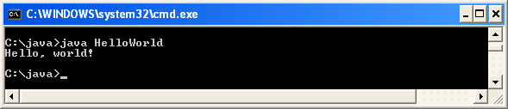

Hình 13.18: Kết quả chạy chuơng trình.

# Phụ lục B. PACKAGE – TỔ CHÚC GÓI CÚA JAVA

Mỗi lớp trong thư viện Java API thuộc về một gói (*package*) trong đó chứa một nhóm các lớp có liên quan với nhau. Khi các ứng dụng trở nên ngày càng phức tạp, việc tổ chức chương trình thành các gói giúp lập trình viên quản lí được các thành phần của ứng dụng. Các gói còn hỗ trợ việc tái sử dụng phần mềm bằng cách cho phép chương trình import lớp từ các gói khác (như ta vẫn làm ở hầu hết các chương trình ví dụ). Một lợi ích khác của tổ chức gói là cơ chế đặt tên lớp không trùng nhau. Điều này giúp tránh xung đột tên lớp. Phụ lục này giới thiệu cách tạo gói của chính mình.

Các bước khai báo một lớp tái sử dụng được:

1. Khai báo public cho lớp đó. Nếu không, nó sẽ chỉ được sử dụng bởi các lớp trong cùng một gói.
2. Chọn một tên gói và đặt khai báo gói vào đầu file mã nguồn của lớp. Trong mỗi file mã nguồn chỉ có tối đa một khai báo gói và nó phải được đặt trước tất cả các lệnh khác.
3. Dịch lớp đó sao cho nó được đặt vào đúng chỗ trong cấu trúc thư mục của gói Sau ba bước trên, lớp đó đã sẵn sàng cho việc import và sử dụng trong một

chương trình.

Sau đây là chi tiết về cách biên dịch các lớp trong một gói. Ngữ cảnh:

Hướng dẫn này viết cho môi trường Windows và dùng một trình biên dịch tương đương với javac, có thể dễ dàng chuyển đổi sang nội dung tương đương cho môi trường Unix/Linux.

Giả sử ta có hai gói, com.mycompanypackage chứa các lớp CompanyApp và BusinessLogic; và org.mypersonalpackages.util chứa các lớp Semaphore và HandyBits. BusinessLogic cần truy nhập tới HandyBits

Viết mã và biên dịch

Việc đầu tiên: tổ chức mã nguồn. Ta cần chọn một thư mục "gốc" cho cây thư mục chứa mã nguồn của mình. (Từ đây ta sẽ gọi nó đơn giản là gốc.) Ta sẽ dùng c:\java cho các ví dụ ở đây.

Ta cần có 4 file mã nguồn sau: c:\java\com\mycompanypackage\CompanyApp.java c:\java\com\mycompanypackage\BusinessLogic.java c:\java\org\mypersonalpacakges\util\Semaphore.java

c:\java\org\mypersonalpacakges\util\HandyUtil.java

Lưu ý rằng các file mã nguồn được tổ chức giống như cấu trúc gói. Điều này rất quan trọng, nó giúp trình biên dịch tìm thấy các file nguồn - nó cũng giúp ta trong hoàn cảnh y hệt.

Tại đầu mỗi file nguồn (trước tất cả các lệnh import hay bất cứ gì không phải chú thích), ta cần có một dòng khai báo gói. Ví dụ, CompanyApp.java sẽ bắt đầu bằng:

package com.mycompanypackage;

Nếu lớp của ta cần import gì đó từ các gói khác, các dòng import có thể đặt sau đó. Ví dụ, BusinessLogic.java có thể bắt đầu bằng:

package com.mycompanypackage;

import org.mypersonalpackages.util.*;

hoặc

package com.mycompanypackage;

import org.mypersonalpackages.util.HandyUtil;

Một số người thích dùng import-on-demand (cách đầu), người khác thì không. Thật ra đây chủ yếu chỉ là vấn lười biếng. Ta hiểu rằng cách này có thể gây ra các sự bất tương thích nếu sau này các class bị trùng tên, nhưng bên trong các gói chuẩn của Java mà ta sự dụng, chuyện đó hiếm khi xảy ra. (Một phần là vì ta không dùng GUI mấy. Nếu dùng các gói java.awt và java.util trong cùng một class, ta sẽ phải thận trọng hơn.)

Đến lúc biên dịch các class. Ta thường biên dịch tất cả các file, để chắc chắn là mình luôn dùng phiên bản mới nhất của tất cả các class. Trong Java có một số sự phụ thuộc không dễ thấy, chẳng hạn như các hằng đối tượng thuộc một class được nhúng trong một class khác (chẳng hạn nếu HandyUtil tham chiếu tới Semaphore.SOME_CONSTANT - một hằng String loại static final, giá trị của nó sẽ được nhúng vào trong HandyUtil.class.) Có hai cách để biên dịch tất cả. Hoặc là dùng lệnh một cách tường minh:

c:\java> javac -d . com\mycompanypackage\*.java org\mypersonalpackage\util\*.java

hoặc tạo một danh sách các file và chuyển nó cho javac:

c:\java> dir /s /b *.java > srcfiles.txt c:\java> javac -d . @srcfiles.txt

Lưu ý rằng ta biên dịch nó từ thư mục gốc, và ta dùng tùy chọn -d . để bảo trình biên dịch xếp các file .class vào một cấu trúc gói xuất phát từ gốc (dấu chấm theo sau có nghĩa rằng thư mục gốc là thư mục hiện tại). Một số người không thích để các file

.class và các file nguồn cùng một chỗ - trong trường hợp đó, ta có thể dùng tùy chọn

-d classes, nhưng ta phải tạo thư mục classes từ trước. (Ta cũng sẽ cần hoặc là lần nào cũng dịch tất cả hoặc đặt classes vào phần classpath cho trình biên dịch bằng tùy chọn -classpath.) Nếu chưa thực sự thành thạo, ta nên làm theo cách đầu và kiểm tra

chắc chắn là ta không đặt classpath . Nếu vì lý do nào đó mà ta nhất định phải dùng một classpath, hãy đảm bảo là . (thư mục hiện hành) nằm trong classpath.

Chạy ứng dụng

Nhiều người "tình cờ" đặt được các file .class của mình vào đúng chỗ, do may mắn chẳng hạn, nhưng rồi lại gặp phải những lỗi như: java.lang.NoClassDefFoundError: MyCompanyApp (wrong name: com/mycompanypackage/MyCompanyApp. Tình huống đó xảy ra nếu ta cố chạy chương trình bằng một lệnh kiểu như:

c:\java\com\mycompanypackage> java MyCompanyApp

Đây là cách để tránh:

Hãy đứng yên ở thư mục "gốc" của mình, ví dụ c:\java Luôn luôn dùng tên đầy đủ của class. Ví dụ:

c:\java> java com.mycompanypackage.MyCompanyApp

Máy ảo Java biết cách tìm file .class trong thư mục com\mycompanypackage (lưu ý, đây là một quy ước của máy ảo, hầu hết các máy ảo dùng cách này - không có chỗ nào trong đặc tả ngôn ngữ nói rằng gói phải được lưu trữ theo kiểu đó; máy ảo Java đơn giản là phải biết cách tìm và nạp một class), nhưng trong file .class có ghi tên đầy đủ của nó - và máy ảo dùng thông tin đó để kiểm tra xem cái class mà nó được yêu cầu nạp có phải cái mà nó tìm thấy hay không.

# Phụ lục C. BÁNG THUËT NGŨ ANH VIįT

|  |  |  |
| --- | --- | --- |
| Tiếng Anh | Tiếng Việt | Các cách dịch khác |
| abstract class | lớp trừu tượng |  |
| abstract method | phương thức trừu tượng |  |
| abstraction | trừu tượng hóa |  |
| aggregation | quan hệ tụ hợp | quan hệ kết tập |
| argument | đối số | tham số thực sự |
| association | quan hệ kết hợp |  |
| attribute | thuộc tính |  |
| behavior | hành vi |  |
| chain stream | dòng nối tiếp |  |
| class | lớp, lớp đối tượng |  |
| class variable  / class attribute | biến lớp, biến của lớp, thuộc tính của lớp | biến static |
| class method | phương thức của lớp | phương thức static |
| composition | quan hệ hợp thành |  |
| concrete class | lớp cụ thể |  |
| connection stream | dòng kết nối |  |
| constructor | hàm khởi tạo | hàm tạo, cấu tử |
| copy constructor | hàm khởi tạo sao chép | hàm tạo sao chép, cấu tử sao chép |
| encapsulation | đóng gói |  |
| exception | ngoại lệ |  |
| information hiding | che giấu thông tin |  |
| inheritance | thừa kế |  |
| instance | thực thể | thể hiện |
| instance variable | biến thực thể, biến của thực thể | trường, thành viên dữ liệu |
| message | thông điệp |  |

|  |  |  |
| --- | --- | --- |
| method /  member function | phương thức, hàm | hàm thành viên |
| object | đối tượng |  |
| object serialization | chuỗi hóa đối tượng |  |
| overload | cài chồng | hàm trùng tên |
| override | cài đè | ghi đè, định nghĩa lại |
| package | gói |  |
| parameter | tham số | tham số hình thức |
| pass-by-value | truyền bằng giá trị |  |
| polymorphism | đa hình |  |
| reference | tham chiếu |  |
| state | trạng thái |  |
| stream | dòng |  |
| subclass /  derived class | lớp con, lớp dẫn xuất |  |
| superclass /  base class | lớp cha, lớp cơ sở |  |
| top-down programming | lập trình từ trên xuống |  |
| variable | biến |  |
| virtual machine | máy ảo |  |



TÀI LIįU THAM KHÁO

[1]. Deitel & Deitel, *Java How to Program*, 9th edition, Prentice Hall, 2012. [2]. Kathy Sierra, Bert Bates, *Head First Java*, 2nd edition, O'Reilly, 2008.

[3]. Oracle, *JavaTM Platform Standard Ed.6*, URL: <http://docs.oracle.com/javase/6/docs/api/>

[4]. Oracle, *JavaTM Platform Standard Ed.7*, URL: <http://docs.oracle.com/javase/7/docs/api/>

[5]. Oracle, *The JavaTM Tutorials*, URL: <http://docs.oracle.com/javase/tutorial/>

[6]. Ralph Morelli, Ralph Walde, *Java, Java, Java – Object-Oriented Problem Solving*, 3th edition, Prentice Hall, 2005.

[7]. Joshua Bloch, Effective Java, 2nd edition, Addison-Wesley, 2008.